REPUBLIQUE ISLAMIQUE DE MAURITANIE
Honneur-Fraternité-Justice


Ministère de l’Environnement et du Développement Durable
Direction du Climat et de l’Economie Verte
UNITE DE GESTION DE L’ACTIVITE HABILITANTE ;
5ème Communication nationale sur les CC
Chapitre 3 : Evaluation de la Vulnérabilité et Adaptation aux changements climatiques des secteurs et écosystèmes du pays
Numéro d’ordre | Ordre des grands Ecosystèmes, Secteurs et Livrables de référence | Auteurs | Pages
01 | Écosystèmes arides et forestiers y compris les zones humides continentales et désertification | Mohamed Abdallahi Selmé | 01
02 | Composante 3 :« évaluation de la vulnérabilité et adaptation aux changements climatiques des “écosystèmes marins ; littoral, aires protégées” | Dr. Djibril Ly | 166
03 | Évaluation de la vulnérabilité et adaptation aux changements climatiques des secteurs (eaux de surface, barrages et lacs) | Djibril Sarr | 205
04 | Composante 3 : évaluation de la vulnérabilité et adaptation aux changements climatiques du secteur des Pêches maritimes | Dr. SIDI El Moktar Taleb Hamme | 285
05 | Évaluation de la vulnérabilité et l’adaptation aux CC du secteur des Pêches continentales | SY Moussa Harouna | 322
06 | Evaluation de la vulnérabilité et adaptation aux changements climatiques du secteur de l’élevage et des ressources animales | Sow Aboubecrine | 354
07 | Evaluation de la vulnérabilité et adaptation au changement climatique du Secteur de l’agriculture | Mohamed Sidi Bolla El Wavi | 359
08 | Evaluation de la vulnérabilité aux changements climatiques et adaptation du secteur de la santé | Dr Aminetou Ahmed Louly | 366
09 | Evaluation de la vulnérabilité et adaptation au changement climatique du secteur de l’habitat, de l’urbanisme et aménagement du territoire -HUAT | Mohamed Seyidi & Elhassene Ahmed Ewbek | 383
10 | Vision islamique et sociologique du changement climatique ; et Migration en lien avec les dynamiques sociologiques, patriarcales et les traditions culturelles. | CIRE Hamidou KANE | 420
11 | Rapport Scénarios Climatiques de référence aux Horizons 2050 et 2100 | Dr SIDATY O/ DAH | 478
12 | Scénarios socioéconomiques de référence | Dr Assane SOUMARE | 514
REPUBLIQUE ISLAMIQUE DE MAURITANIE
Honneur-Fraternité-Justice


Ministère de l’Environnement et du Développement Durable
Direction du Climat et de l’Economie Verte
UNITE DE GESTION DE L’ACTIVITE HABILITANTE
5ème Communication nationale sur les CC

Chapitre 3 : Evaluation de la Vulnérabilité et Adaptation aux changements climatiques des écosystèmes arides et la désertification ; Les Domaines forestiers ; les zones humides vitales à la biodiversité
Consultant Sénior : Mohamed Abdellahi SELME,
Décembre, 2024

TABLE DES MATIERES :

Acronymes et abréviations ……………………………………………………………. p.3

INTRODUCTION : ……………………………………………………………………………p.4

Contexte et justification de l’étude …………………………………………p.4

Objectifs de l’étude ……………………………………………………………p.5

Méthodologie ……………………………………………………………………p.6

Concepts de la Vulnérabilité et de l’Adaptation ………………………..p.9

Vision et Stratégie Environnement ………………………………………………p12

Vulnérabilité au changement climatique …………………………………….p.14

Adaptation au changement climatique : …………………………………….p.19

Lutte contre l’ensablement …………………………………………………p.19

Valorisation des terres incultes ………………………………………………p.21

Restauration des zones humides continentales …………………………p.24

Aménagement des écosystèmes forestiers ………………………………p.27

Conclusion et recommandations ………………………………………………p.35

REFERENCES BIBLIOGRAPHIQUES ...........................................................................P.38

ANNEXES : ………………………………………………………………………………….p.40

Annexe 1 : Termes de référence de l’étude

Annexe 2 : Sites de protection des infrastructures socioéconomiques

de la zone nord su pays contre l’ensablement

Annexe 3 : Sites des zones humides continentales à restaurer dans les

Huit wilayas agrosylvopastorales

Annexe 4 : Etat des lieux et cartographie de dix forêts classées dans Les wilayas Gorgol, Brakna et Trarza

Annexe 5 : Données de l’inventaire écologique/relevé ICV de la forêt de Boully Beldi

ACRONYMES ET ABREVIATIONS :

CCNUCC : Convention Cadre des Nations Unies sur les Changements Climatiques

CDN : Contribution Déterminée au niveau National

GIEC : Groupe d'experts Intergouvernemental sur l’Evolution du Climat

FAO : Food and Agriculture Organisation

PANA : Plan d’Action National d’Adaptation au changement climatique

PNUD : Programme des Nations Unies pour le Développement

MEDD : Ministère de l’Environnement et du Développement Durable
GIZ : Coopération technique allemande
ProGRN : Programme de Gestion des Ressources Naturelles
PFNL : Produit forestier non ligneux
GES : Gaz à effet de serres
PANA : Plan d’Action National d’Adaptation
SNEDD : Stratégie Nationale Environnement et Développement Durable
SCAPP : Stratégie de Croissance Accélérée et de Prospérité Partagée

- INTRODUCTION

I.1. Contexte et justification de l’étude

Dans le cadre de son engagement envers la Convention-Cadre des Nations Unies sur les Changements Climatiques (CCNUCC), la Mauritanie poursuit activement ses efforts pour répondre aux défis posés par les changements climatiques. En ratifiant cette Convention, la Mauritanie s'est engagée à réduire ses émissions de gaz à effet de serre (GES) et à contribuer à l'effort mondial pour limiter le réchauffement climatique.

La Mauritanie a ratifié la CCNUCC et à ce titre, elle s’est engagée à communiquer à la Conférence des Parties, les informations relatives à sa mise en œuvre aux niveaux national, sous régional, régional et global, conformément aux dispositions des articles 4 et 12 de ladite Convention et aux directives de la décision 17/CP.8.

La réalisation de l’objectif ultime de la CCNUCC exige l’innovation technologique et une mise en œuvre rapide et large du mécanisme de transfert des technologies comprenant le savoir et le savoir-faire pour, d’une part, l’atténuation des émissions des Gaz à effet de serre (GES), la réduction de la vulnérabilité et assurer l’adaptation aux changements climatiques, d’autre part.

L'élaboration de la cinquième communication nationale (5ème CN) de la Mauritanie est une étape cruciale dans ce processus, fournissant des informations détaillées sur les conditions propres au pays, ainsi que sur ses priorités et objectifs de développement en lien avec la Stratégie de Croissance Accélérée et de Prospérité Partagée (SCAPP) et les stratégies sectorielles.

Les changements climatiques constituent un défi majeur pour le pays, se manifestant par la récurrence de catastrophes naturelles telles que les inondations et les sécheresses. Face à ce défi, des modèles numériques ont été développés au niveau international pour simuler l'évolution future du climat, prenant en compte l'impact des énergies fossiles sur le réchauffement climatique.

La communication nationale est un outil stratégique pour la Mauritanie, fournissant des informations sur les conditions spécifiques du pays en lien avec les changements climatiques. Elle constitue également une référence pour l'élaboration des politiques nationales et pour renforcer la contribution du pays dans le cadre de la CCNUCC.
L'approfondissement de cette démarche s'inscrit dans la volonté du pays de faire progresser sa part d'énergies renouvelables et d'atteindre, avec un soutien financier adéquat, la neutralité carbone d'ici 2030. Le processus d'élaboration de cette communication implique une concertation entre tous les secteurs concernés, afin de produire un document exhaustif reflétant fidèlement la situation du pays et orientant les politiques futures en matière de climat.
Les écosystèmes arides et forestiers de la Mauritanie, qui incluent des zones humides continentales jouent un rôle crucial dans la régulation des cycles hydrologiques, la conservation de la biodiversité, et le soutien aux moyens de subsistance des communautés locales. Ces écosystèmes sont particulièrement vulnérables aux effets des changements climatiques, notamment les variations des précipitations et l'augmentation des températures.

C’est dans le cadre de la 5ème CN que s’inscrit la présente étude relative à “la ‘évaluation de la vulnérabilité au changement climatique et à l’adaptation des écosystèmes arides et forrestiers y compris les zones humides continentales face à la désertification” en vue de proposer des stratégies d'adaptation pour préserver leur intégrité écologique et les services qu'ils fournissent.

I.2. Objectifs de l’étude

La présente étude se focalise sur les deux grandes régions biogéographiques du pays : Sahel et Sahara. Elle se focalisera surtout sur la partie terrestre (continentale) du pays.
- La région saharienne concerne les wilayas de l’Inchiri, de l’Adrar, de Tiris Zemmour et de Dakhlet Nouadhibou.
- L’action dans cette région sera focalisée sur la protection des infrastructures socioéconomiques contre l’ensablement et la valorisation du potentiel en énergies renouvelables (énergie éolienne et solaire et hydrogène vert) pour récupérer et valoriser les terres incultes du nord du pays.
- La région sahélienne porte sur les quatre wilayas de la vallée du fleuve Sénégal (Trarza, Brakna, Gorgol, Guidimakha), les deux Hodhs (El Gharbi et Echarghi), l’Assaba et Tagant.
L’action dans cette région sera focalisée sur la préservation de l’existant et la restauration des écosystèmes dégradés (zones humides, formations forestières, autres terres dégradées).
L'objectif principal de cette étude est d'évaluer la vulnérabilité des écosystèmes arides et forestiers en Mauritanie exposés à la désertification et aux changements climatiques et de proposer des stratégies d'adaptation efficaces et durables.
Les tâches spécifiques sont :

- Présenter le cadre politique et stratégique en matière de protection de la biodiversité terrestre tout en mettant en lien avec la désertification et les changements climatiques ;
- Présenter les facteurs climatiques, biophysiques et édaphiques relatifs à ces zones de biodiversité puis analyser leurs fluctuations au cours des cinq dernières années, c’est à dire depuis la publication de la quatrième communication nationale sur les changements climatiques (en 2019).
- Evaluer la vulnérabilité à la désertificvation et aux changements climatiques de chaque type d’écosystèmes (la zone nord hyper-aride, la zone sud à vocation agrosylvopastorale y compris la vallée du fleuve Sénégal) puis estimer les pertes et préjudices subis par ces zones en termes de biodiversité et les conséquences sur les communautés utilisatrices de leurs ressources naturelles.
- Envisager des scénarios d’avenir et proposer des réponses pragmatiques qui sont de nature à réduire les vulnérabilités et in fine à accroître leur potentialité de productivité des ressources naturelles.

I.3. Méthodologie
La méthodologie de cette étude se divisera en trois sections principales :
Section 1 : Cette section porte sur les considérations de planification et de gestion. Il s’agit d’intégrer les considérations spécifiques de la vulnérabilité et de l’adaptation des écosysèmes sahariens du nord du pasy et celles des écosysèmes forestiers et des zones humides de la zone sahélienne au sud du pays. Les aspects généraux de gestion de projets et d’appliquer les leçons apprises des projets antérieurs pour optimiser la planification et la mise en œuvre des stratégies d'adaptationseront pris en considération.

La section 2 : Cette section porte sur la planification de l'évaluation de la Vulnérabilité et de l'Adaptation des écosystèmes de la zone saharienne et de la zone sahélienne, en particulier les écosystèmes forestiers et des zones humides.
Les étapes Clés de cette section sont comme suit :
    - Examen des évaluations antérieures : Analyse des études précédentes concernant la vulnérabilité des écosystèmes arides et forestiers y compris les zones humides continentales en Mauritanie.
    - Analyse de l'évaluation : Synthèse des résultats des évaluations passées pour identifier les tendances, les lacunes, et les opportunités d'amélioration.
    - Evaluation des capacités et des contraintes : Identification des ressources disponibles (financières, humaines, techniques) et des contraintes (budget, données).
    - Optimisation de la mise en œuvre : Développement de stratégies méthodologiques pour maximiser l'efficacité de l'évaluation de la Vulnérabilité & Adaptation.
    - Elaboration d'un plan de mise en œuvre : Développement d’un plan détaillé comprenant un calendrier, les étapes clés, les rôles et responsabilités, ainsi que les ressources nécessaires.

La section 3 : Cette section porte sur la sélection des cadres de Vulnérabilité et d'Adaptation.Il s’agit e :

- Cadres d'Impact : Evaluation des impacts climatiques directs sur les écosystèmes arides et forestiers y compris les zones humides continentales du pays.
- Cadres d'Adaptation : Intégration des stratégies d'adaptation dans la gestion des écosystèmes arides et forestiers y compris les zones humides continentales du pays.
- Cadres Basés sur les Risques : Analyse des risques climatiques spécifiques associés aux écosystèmes arides et forestiers y compris les zones humides continentales du pays.
- Cadres Locaux et Communautaires : Participation des communautés locales à l’évaluation et à l’adaptation.

Dans ce qui suit, il sera procédé à la définition des termes clés de l’évaluation de la vulnérabilité et adaptation au changement climatique qui seront utilisés dans cette étude.
- Des adaptations réactives sont effectuées en réponse aux conditions climatiques changeantes ;
- Les adaptations sans regret sont des adaptations qui peuvent être justifiées sur la base des conditions observées, mais peut également être justifié en considérant le climat futur changement ;
- Les adaptations incrémentielles sont des ajustements apportés pour anticiper le changement climatique mais qui souvent ne changent pas les fonctions d'un système ;
- Les adaptations transformationnelles sont des changements dans la forme ou la fonction d'un système tel comme un changement de lieu, d'utilisation ou de moyens de subsistance ;
- Capacité d'adaptation : La capacité des systèmes, des institutions, des humains et autres organismes à s'adapter aux dommages potentiels, à profiter des opportunités ou à réagir aux conséquences des changements climatiques.
- Impacts des changements climatiques : Effets sur les systèmes naturels et humains comme les événements météorologiques et climatiques extrêmes. Les impacts font généralement référence aux effets sur les vies, les moyens de subsistance, santé, écosystèmes, économies, sociétés, cultures, services et infrastructures. Les impacts sont également appelés conséquences et résultats.
- Impacts potentiels : Tous les impacts qui peuvent survenir compte tenu d'un changement climatique projeté, sans considérer l’adaptation ;
- Impacts résiduels : Les impacts du changement climatique qui se produiraient après adaptation ;
- Sensibilité : Degré auquel un système est affecté, soit négativement, soit bénéfiquement, par la variabilité climatique ou le changement climatique. L'effet peut être direct (par ex. un changement dans le rendement des cultures en réponse à un changement dans la moyenne) ou indirects (par exemple dommages causés par une augmentation de la fréquence des inondations côtières dues à l'élévation du niveau de la mer).
- Vulnérabilité : Propension ou prédisposition à être affecté négativement par la variabilité ou le changement climatique. La vulnérabilité englobe une variété de concepts et éléments tels que la sensibilité ou la susceptibilité aux dommages, l’exposition à la variabilité ou au changement climatique et le manque de capacité à faire face et à s’adapter.

Clarification de certains concepts en lien avec les changements climatiques :

- Les pertes et préjudices représentent la manifestation réelle et/ou potentielle des impacts climatiques qui influent négativement sur les systèmes humains et naturels.
- Les « préjudices » peuvent être considérés comme des impacts négatifs qui peuvent être réparés ou restaurés (tels que les dommages au toit d'un bâtiment dus à une tempête ou les dommages dus à un ouragan subis par une mangrove côtière et affectant des villages).
- Les « pertes » peuvent être caractérisées comme des impacts négatifs qui ne peuvent pas être réparés ou restaurés (comme la perte de sources d'eau douce géologique liée à la fonte des glaciers ou à la désertification, ou la perte d’éléments culturels ou du patrimoine associée au déplacement d’une population en dehors de zones devenues inhospitalières au fil du temps avec les changements climatiques).
I.4. Concepts de la Vulnérabilité et de l’Adaptation
La présente étude porte principalement sur la partie continentale du pays qui peut être subdivisée en deux parties plus ou moins homogènes : la zone saharienne, au nord du pays et la zone sahélienne au sud du pays.

Avant de débuter l’évaluation, il est important de comprendre le concept de vulnérabilité et d’adaptation aux changements climatiques et d’être cohérent dans l’utilisation de ces termes spécifiques. La terminologie utilisée se réfère au glossaire des termes utilisés dans le GIEC. AR5, disponible en ligne (GIEC, 2014).

La Vulnérabilité : « Mesure dans laquelle un système est sensible – ou incapable de faire face – aux effets défavorables des changements climatiques, y compris la variabilité du climat et les phénomènes extrêmes. La vulnérabilité est fonction de la nature, de l’ampleur et du rythme de l’évolution et de la variation du climat à laquelle le système considéré est exposé, de la sensibilité de ce système et de sa capacité d’adaptation » (Définition du GIEC, 2008).

La vulnérabilité présente donc à la fois une dimension externe (l’exposition au climat) et caractéristiques internes au système étudié (la sensibilité et la capacité d’adaptation). Ce qui différencie la sensibilité de la vulnérabilité est que la sensibilité ne tient pas compte de l’effet modérateur de l’adaptation, alors que la vulnérabilité peut être vue comme les impacts subis une fois l’adaptation mise en œuvre.
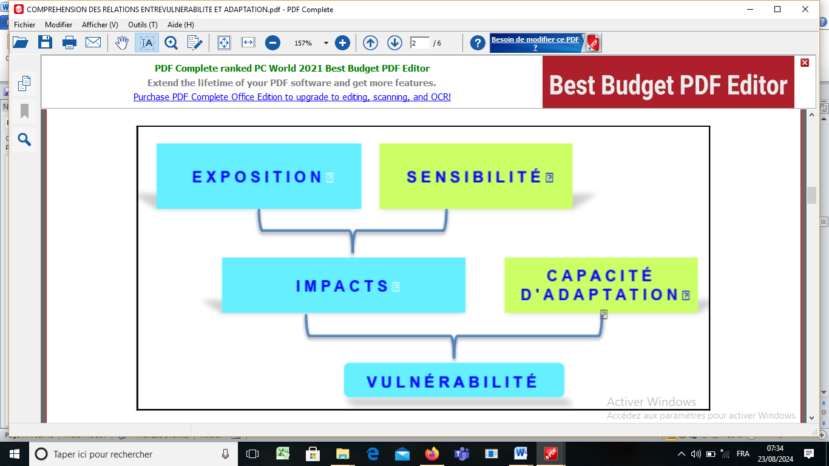
LES DETERMINANTS DE LA VULNERABILITE
L’essence même de l’analyse de la vulnérabilité d’un système est de comprendre comment ce dernier fonctionne (quels risques ? Quels enjeux ? Quelles régulations sont nécessaires ?), pour ensuite envisager des scénarios d’avenir et proposer des réponses pragmatiques. En retour, la mise en œuvre de stratégies d’adaptation a pour but de réduire la vulnérabilité du territoire aux risques naturels sur le long terme.

L’Adaptation : Le processus d'ajustement au climat réel ou prévu et à ses effets. Dans les systèmes humains, l’adaptation cherche à modérer ou à éviter les dommages ou à profiter d’opportunités avantageuses. Dans certains systèmes naturels, l’intervention de l’homme peut faciliter l’ajustement au climat attendu et à ses effets.

La capacité d’adaptation : « Ensemble des capacités, des ressources et des institutions d’un pays ou d’une région lui permettant de mettre en œuvre des mesures d’adaptation efficaces » (GIEC, 2008). Les compétences, connaissances et ressources nécessaires pour s’acquitter d’une fonction.

Accroître la capacité d'adaptation : Un système avec de nombreuses options d'adaptation a généralement une plus grande capacité de s'adapter qu'un système n'en ayant que peu ou pas. Certains pensent que la capacité d'adaptation peut être vue comme un potentiel d'adaptation et, lorsque la capacité d'adaptation est utilisée à cette fin, la vulnérabilité s'en trouve réduite.

Des relations dynamiques entre Vulnérabilité et Adaptation :

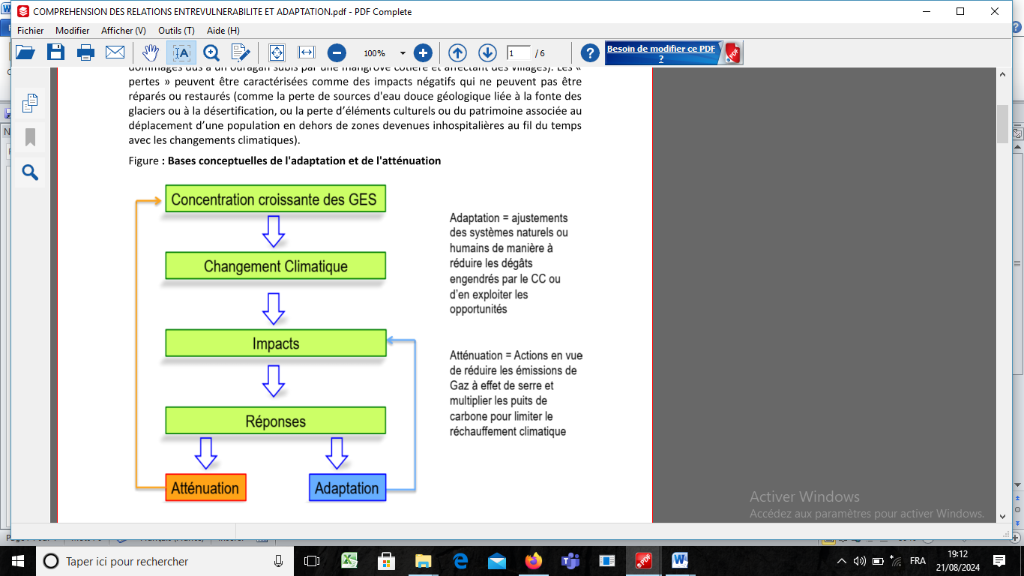
Bases conceptuelles de l'atténuation et de l'adaptation au CC
- VISION ET STRATEGIE ENVIRONNEMENTALE

La vision nationale de l’Environnement à l’horizon 2030, selon la Stratégie de Croissance Accélérée et Prospérité Partagée (SCAPP), est : « Un environnement préservé au service d’un développement durable ». Le volet « Environnement et développement durable de la SCAPP » est assuré par la Stratégie Nationale de l’Environnement et Développement Durable (SNEDD).

La vision de la SNEDD est : « Le renforcement structurel de manière durable de la résilience des systèmes naturels et des moyens de substance des populations tout en soutenant une politique d’investissement, des activités à faible émission en carbone et porteuse de croissance économique tout en préservant les cadres et milieux de vie au moyen d’une gouvernance efficace ».

Cette vision se base sur les principes de transversalité, la gestion participative et la subsidiarité. Elle se base également sur la valorisation durable du capital naturel, résiliente au changement climatique, une planification et une mise en œuvre sur une meilleure connaissance des opportunités réelles, le respect par la Mauritanie de ses engagements internationaux en matière d’environnement et du développement durable.

L’objectif global de la SNEDD à l’horizon 2030 est de ralentir la dégradation de l’Environnement et d’inverser les tendances de dégradation pour que la valorisation des ressources naturelles contribue efficacement à assurer une croissance vertes inclusive.

Les objectifs spécifiques sont :
- Une politique intégrée de conservation, de gestion et d’exploitation durable des écosystèmes est mise en place ;
- Les ressources naturelles et culturelles sont préservées et valorisées ;
- Des mesures concrètes de protection du littoral et d’adaptation des villes côtières au changement climatiques ;
- Des mesures concrètes d’atténuation et de suivi des pollutions urbaines et industrielles sont mises œuvre, réduisant à long terme les risques de catastrophes.
Les axes stratégiques/thématiques de SNEDD sont :

Axe 1 : Gouvernance environnementale : Une Gouvernance environnementale intégrée et adaptée aux défis environnementaux. Cet axe se recoupe avec les ODD 16, 8, 12 et 5.

- Axe thématique 1.1 : Coordination/synergie institutionnelle et partenariat pour la mise en œuvre efficace de la politique de l’Environnement et du Développement Durable
- Axe thématique 1.2 : Financement durable de l’action environnementale
- Axe thématique 1.3 : Information, Education et Communication (IEC) environnementales et renforcement des capacités
- Axe thématique 1.4 : Organisation/Reforme institutionnelle
- Axe thématique 1. 5 : Gestion des connaissance (Recherche, Système d’information environnementale et Suivi) pour une bonne prise de décision
- Axe thématique 1.6 : Cadre législatif, réglementaire et contrôle

Axe 2 : Environnement « VERT » : Gestion intégrée et durable des ressources naturelles et la biodiversité terrestre. Cet axe se recoupe avec les ODD 2, 5, 6, 13, 15, 16

- Axe thématique 2.1 : Gestion et valorisation durable des ressources naturelles terrestres intégrant les changements climatiques
- Axe thématique 2.2 : Gestion locale, décentralisée et concertée des ressources naturelles
- Axe thématique 2.3 : Protection et aménagement de la biodiversité animale et végétale

Axe 3 : Environnement « BLEU » : Gestion durable de l’Environnement marin et côtier. Cet axe se recoupe avec les ODD 1, 6, 11, 12, 13 et 14

- Axe thématique 3.1 : Régularisation des usages et valorisation durable du littoral et des espaces marins prenant en compte les changements climatiques
- Axe thématique 3.2 : Gestion concertée et coordination efficace entre tous les acteurs
- Axe thématique 3.3 : Restauration d’écosystèmes offrant une protection contre l’érosion du littoral
- Axe thématique 3.4 : Protection du littoral contre les effets des changements climatiques

Axe 4 ; Environnement « GRIS » : Renforcement de la préservation, de la gestion des pollutions et menaces anthropiques

- Axe thématique 4.1 : Gestion des déchets et pollution
- Axe thématique 4.2 : Réduction des émissions et pollutions diverses
- Axe thématique 4.3 : Réduction des risques de catastrophes

- VULNERABILITE AU CHANGEMENT CLIMATIQUE

En Mauritanie, selon les études sur l’évaluation de la vulnérabilité des ressources naturelles au Changement Climatique, effectuées dans le cadre du PANA, de la CDN et de la 4ème Communication Nationale sur le Changement Climatique, les principaux phénomènes climatiques extrêmes sont les sécheresses dues aux déficits pluviométriques, les inondations, les tempêtes de sable et/ou de poussière, les températures extrêmes, les vents violents et d’autres phénomènes non moins importants connexes tels que les feux de brousse.
Selon les différentes prédictions, la Mauritanie devrait connaitre une forte exposition socio-économique et écologique au climat. Celle-ci serait à l’origine d’impacts considérables et préjudiciables qui demeurent encore faiblement documentés, notamment pour appréhender les coûts socioéconomiques qui en résulteraient.

En effet, la population Mauritanienne toute entière concernée est par les effets néfastes par le changement climatique dans la mesure où celui-ci conditionne les ressources alimentaires, hydriques, forestières et financières avec des retombées directes au niveau local et national. En effet, les systèmes de production en milieu rurale (agriculture, élevage et exploitation des produits forestiers ligneux et non ligneux) sont étroitement tributaires du climat notamment de la pluviométrie.

Aussi, le pays a connu une longue série de décennies de sécheresse qui a eu comme conséquence une forte dégradation des ressources naturelles et la désertification qui en a résulté a été d’autant plus forte que l’action du climat, conjuguée à celle de l’homme, a entraîné des conséquences directes sur un milieu naturel déjà très fragile, à savoir la dégradation des conditions socio-économiques générales du pays et de l’environnement physique, ainsi que l’appauvrissement progressif de la population rurale.

En plus des risques liés à la vulnérabilité de l’économie nationale aux chocs exogènes, les impacts des changements climatiques affectent en particulier des secteurs vitaux de l’économie nationale comme les ressources en eau, les productions agricoles et l’élevage, l’économie du littoral et les écosystèmes naturels. In fine, la pression sur les ressources naturelles sera plus soutenue pour subvenir aux besoins de base des populations rurales qui tirent l’essentiel de leurs revenus de l’exploitation des ressources naturelles (3ème CN, 2014).

Selon les études sur l’évaluation de la vulnérabilité des ressources naturelles aux changements climatiques, effectuées dans le cadre du PANA, de la CDN et de la 4ème Communication Nationale sur le Changement Climatique (2019), les principaux phénomènes climatiques extrêmes sont les sécheresses dues aux déficits pluviométriques, les inondations, les tempêtes de sable et/ou de poussière, les températures extrêmes, les vents violents et d’autres phénomènes non moins importants connexes tels que les feux de brousse.
Matrice de sensibilité des unités d’exposition aux risques climatiques :
Unités d’exposition | Aléas climatiques
Unités d’exposition | Augmentation Température | Evolution niveau mer | Augmentation fréquence et période saison sèche | Modification régime vents | Forte variabilité de la pluviométrie | Indice d’exposition | Rang
Zone Sud-est | 5 | 1 | 5 | 3 | 4 | 18 | 1er
Vallée du fleuve | 4 | 2 | 5 | 3 | 4 | 18 | 2ème
Zone saharienne | 5 | 1 | 4 | 3 | 4 | 17 | 3ème
Cordon dunaire | 3 | 4 | 2 | 3 | 4 | 16 | 4ème
Mangroves | 3 | 5 | 3 | 2 | 3 | 16 | 5ème
Sebkha | 2 | 4 | 2 | 3 | 4 | 15 | 6ème
Estran | 1 | 2 | 1 | 1 | 1 | 6 | 7ème
Indice d’impact | 23 | 19 | 22 | 18 | 24
Source : Plan d’action de la mise en œuvre de la CDN, secteur Ressources naturelles, 2023
- Indice d’impact : Somme des impacts d’un risque climatique sur les unités d’exposition (permet de hiérarchiser les risques climatiques),
- Indice d’exposition : Somme des impacts des risques climatiques sur une unité d’exposition (permet de déterminer l’unité la plus exposé aux risques climatiques),
- Rang : Permet de classer les variables impactées
- Barème de notation de la sensibilité au risque climatique : 0 : le risque n’a pas d’influence sur l’unité d’exposition (ressource) 1 : le risque a une influence faible sur l’unité d’exposition (ou la ressource) ; 2 : Assez faible ; 3 : Moyenne ; 4 : Assez forte ; 5 : Forte.

La zone saharienne se caractérise par un climat désertique où une zone donnée peut rester plusieurs années sans recevoir de pluies. C’est la zone la plus sèche et qui couvre la plus grande partie du pays. Les ressources biologiques y sont moins abondantes que dans les autres zones. Elle est confrontée aux problèmes de l’érosion éolienne et au déplacement des sables et quelque fois à des inondations dues à des torrents qui ont lieu au niveau des lits des oueds fossiles lors de pluies anormalement fortes. Cette situation a eu lieu plus d’une fois et à plusieurs endroits différents ces dernières années : l’inondation de l’ancienne ville de Tintane en 2007 et celle de la ville d’Atar en 2016 pour ne citer que ces deux exemples spectaculaires et dévastateurs.

La zone sahélienne se caractérise par une saison des pluies qui dure trois mois en moyenne (entre juin et octobre). C’est une zone de transition entre la zone aride et la zone du fleuve Sénégal. Cette zone est plus riche en ressources biologiques que la zone aride.

Les principaux défis à relever dans cette zone sont :

- La protection des pâturages contre les incendies ;
- Le développement agricole qui tient compte de la protection des sols ;
- La protection des infrastructures socioéconomiques contre l’ensablement ;
- Les mesures contre le déboisement pour le bois de chauffe et le charbon de bois ; et
- La protection de la faune contre la chasse illégale et le braconnage.

La vallée du fleuve Sénégal présente un climat sahélien avec la particularité d’abriter le seul cours d’eau permanent du pays : le fleuve Sénégal et ses affluents. Elle présente des ressources biologiques abondantes grâce à la disponibilité de l’eau et les sols fertiles de Chemama.

Les principaux défis sont :

- La protection et la régénération des forêts ;
- La protection de l’agriculture dans les plaines d’inondation contre l’érosion et la divagation du bétail.
Les impacts des changements climatiques sur la zone sahélienne du pays se traduisent par une importante dégradation des terres et de l’érosion ainsi qu’une extension de la zone aride vers le sud du pays.
Les zones humides continentales sont caractérisées par des particularités éco-floristiques, hydrologiques et anthropiques qui en font des milieux fragiles et sensibles. Elles constituent un patrimoine naturel de grande valeur de par leurs multiples fonctions biologiques, écologiques et économiques.

Les facteurs climatiques sont les principaux responsables de la nature variable et temporaire des zones humides du sud-est mauritanien. L’aridité du climat, caractérisée par de faibles précipitations, des températures élevées et une importante évaporation est à l’origine de la formation des zones humides temporaires plutôt que permanentes.

Au cours d’une année, les pluies sont variables dans le temps et dans l’espace et la sécheresse est une part du cycle normal des zones humides en milieu aride. Cette variabilité intra-annuelle se remarque par la présence d’un maximum de zones humides en fin de saison des pluies (juillet à octobre) et l’existence de nombreuses dépressions asséchées durant la saison sèche (mai, juin). Les variations interannuelles contrôlent la taille des zones humides d’années en années et la durée de présence de l’eau.

La majorité des zones humides du sud-est mauritanien correspond à des systèmes hydrographiques fermés endoréiques. Autrement dit, ces zones humides constituent le point final de l’écoulement et du ruissellement de l’eau de surface : l’eau qui s’écoule dans les oueds situés dans le bassin versant de la zone humide, est ensuite bloquée par un cordon dunaire pour finalement aboutir dans des mares ou des lacs fermés. La différence entre les apports et les pertes d’eau détermine la taille, la profondeur et la permanence de la zone humides.

L’alimentation en eau des zones humides se fait par les précipitations, les flux de surfaces et les flux souterrains. L’intensité des pluies et la capacité d’infiltration du sol déterminent l’équilibre entre ces deux flux. Les pentes douces, les sols perméables et le couvert végétal augmentent l’infiltration et réduisent donc le ruissellement et les flux de surface. Les sorties d’eau se font par évapotranspiration, évaporation, infiltration et consommation.

Les zones humides ouvertes telles que les oueds perdent aussi leurs eaux par écoulement au profit de zones en système fermé. En climat aride, l’évaporation est la principale perte d’eau : elle est colossale en saison sèche, en particulier sous l’effet du vent. Elle varie saisonnièrement selon la couverture végétale. La consommation par les animaux, pour l’usage domestique et pour l’irrigation qui est négligeable comparée aux apports d’eau.

Les sols des zones humides sont des sols hydromorphes, appelés vertisols, présentant un fort contraste avec leurs environs. Ils contiennent une importante proportion d’argile réduisant leur perméabilité et permettant ainsi une meilleure rétention de l’eau. Ces sols argileux, mal drainés, présentent une texture très lourde. Des lentilles de sable, correspondant aux périodes de dépôts hydrauliques et éoliens, peuvent également y être observées. Des tâches couleurs rouille, présentes dans plusieurs horizons, indiquent une stagnation temporaire de l’eau dans ces sols. Des fissures larges et profondes s’ouvrent et se ferment périodiquement suivant le degré de sécheresse du sol.

Les zones humides, qui sont constituées presque entièrement de ressources communes, ont une tenure foncière ne permettant pas l’appropriation privée sauf là où l’agriculture est pratiquée ; la défriche octroyant un droit exclusif. L’exploitation de ces zones humides s’opère au travers des droits prioritaires des premiers occupants, tout en reconnaissant un droit d’accès temporaire aux tiers pour la mise en valeur provisoire par campagne agricole.

Ainsi l’eau, le pâturage et le bois de chauffe sont des ressources inclusives comme définies par la Charia, le Code pastoral et le Code de l’eau. Des règles de gestion traditionnelles à propos de la priorisation de l’accès à l’eau sont ainsi définies en ce qui concerne les puits : l’eau domestique du prioritaire, l’eau domestique d’autrui selon l’ordre d’arrivée, puis l’abreuvage du bovin, du petit ruminant et enfin du camelin. Pour les zones humides, le principe de l’interdiction de la mise en défens ou de la mise en valeur agricole de l’espace d’accès des animaux à l’eau est formellement prohibé par les usagers de la zone humides.

Les formations forestières sont particulièrement vulnérables aux effets du changement climatique du fait de leur dépendance de la pluviométrie pour leur développement et à la forte pression anthropique dont elles font l’objet par les coupes abusives de bois et le surpâturage.

En effet, la régression du couvert végétal (ligneux et herbacé), sous l’effet des sécheresses chroniques, a accentué la désertification, cause principale de la disparition d’espèces forestières et de la réduction du potentiel pastoral provoquant ainsi un exode rural massif vers les grands centres urbains.

Il faut ajouter à cela, l’exploitation irrationnelle des ressources forestières par les populations pour satisfaire leurs besoins en énergie domestique (bois de chauffe et charbon de bois) et en produits forestiers non ligneux (pâturages aériens, pharmacopée, produits de cueillette et cosmétique).

Les mécanismes d’adaptation développés par les écosystèmes forestiers sont aujourd’hui déstabilisés par les changements climatiques. Cette déstabilisation se manifeste par la désertification et ses corollaires qui représentent la forme la plus visible des manifestations des changements climatiques en Mauritanie (3ème CN, 2014).

- ADAPTATION AU CHANGMENT CLIMATIQUE

Dans cette partie de l’étude, quatre aspects prioritaires d’adaptation seront analysés et etayés par des mesures concretes annéxées à ce rapport. Il s’agit de la problématique de l’ensablement, de la valorisation des terres incultes de la zone saharienne, des zones humides contienentales de la zone sahélienne et des écosystèmes forestiers .

IV.1. Lutte contre l’ensablement

La zone saharienne qui couvre plus des 2/3 du pays se caractérise par l’absence d’un potentiel de régénération naturelle dû principalement à la faible pluviométrie et à des températures extrêmes. La zone sahélienne est aussi concernée par l’ensablement même s’il se manifeste avec une moindre acuité. Toutefois, vu la forte densité dans cette zone du pays en termes d’habitants et d’infrastructures socioéconomiques, il serait judicieux d’accorder à la lutte contre l’ensablement une grande importance aussi.

Cette situation génère des dunes mobiles à grande échelle qui menacent les infrastructures socioéconomiques. Il est donc plus judicieux de mobiliser les moyens humains, financiers et logistiques pour la protection de routes, des oasis, des villes et villages, … contre les dunes mobiles qui les envahissent et les ensevelissent.

C’est dans ce cadre que le Ministère de l’Environnement et du Développement Durable (MEDD) conformément à l’Axe « Environnement Vert » de la Stratégie Nationale Environnement et Développement Durable (SNEDD) a développé une approche pour protéger les infrastructures socioéconomiques de la zone Nord du pays contre l’ensablement.
Cette approche a développé des plans de protection de 17 sites contre l’ensablement dans les quatre wilayas su Nord : Adrar, Inchiri, Tiris Zemmour et Dakhlet Nouadhibou. Pour chaque site, il a été procédé à un diagnostic de terrain de manière concertée, une description du site, la problématique, la stratégie de protection et les objectifs poursuivis.
Le principal problème identifié est l’ensablement. Il s’agit d’un ensablement de type Barkhanes jointives et isolées avec des nebkas. Les infrastructures socioéconomiques ensablées concernent des écoles, des mosquées, des habitations, des palmeraies, les routes goudronnées et les pistes, …
Les objectifs des plans de protection des infrastructures socioéconomiques sont : (i) Stabiliser les dunes mobiles qui menaces les infrastructures socioéconomiques, dans un premier temps et (ii) Assurer le suivi et l’entretien des travaux de protection des infrastructures socioéconomiques, dans un deuxième temps.
Les plans d’action comportent donc deux volets : un volet « Stabilisation » dans un premier temps et un volet « Suivi et entretien » pour assurer la durabilité de la protection de l’infrastructure en question.
Evaluation financière des plans de protection des infrastructures socioéconomiques contre l’ensablement (voir annexe 2) :
Wilayas | Sites de protection | Superficie  (ha) | Coût unitaire  (MRU) | Coût total  (MRU)
Tiris Zemmour | Zouerate, Twajil, Oum Dhveyratt | 315 | 150.000 | 47.250.000
Adrar | Chinguitty, Tenwemend, Ain Safra, Elmedah, Tenewchart, Aoujeft | 305 | 150.000 | 45.750.000
Dakhlet Nouadhibou | Boulenoir, Chami, Bouamatou, Tmeymichatt | 173 | 150.000 | 25.950.000
Inchiri | Ville de Bennichab, Route de Chami, Mhayjratt, Port de Tanit | 450 | 150.000 | 67.500.000
Total |  | 1243 |  | 186.450.000
Source : MEDD, 2023

IV.2. Valorisation des terres incultes

Les déserts se caractérisent par la rareté de la végétation, de la faune et une faible biodiversité. Si l'on y trouve des plantes, elles sont éparses, extrêmement résistantes (résilientes), souvent discrètes ou hautement spécialisées pour survivre à des conditions difficiles, sèches et chaudes.

La zone saharienne mauritanienne est caractérisée par l’absence d’eau, facteur limitant pour tout type de développement. Pour restaurer les terres incultes dans cette zone, il est donc nécessaire de produire suffisamment d’eau pour faire « revivre » ces terres dites mortes (non favorables à la production végétale).

En fait, la récupération de ces terres incultes et leur transformation en terres productives est devenue possible du fait de plusieurs facteurs : la présence d’eau de mer à l’ouest du pays (l’océan Atlantique) et le potentiel important en termes d’énergies éolienne et solaire.

L’idée est donc de procéder à la désalinisation de l’eau de mer grâce à l’énergie éolienne et solaire. Une fois l’eau dessalée, procéder au développement de l’agroforesterie. Les températures constamment chaudes permettent une activité photosynthétique continue tout au long de l'année, ce qui entraîne des taux de croissance élevés pour les plantes.

L’approche comporte un deuxième volet : la production de l’hydrogène vert à partir de l’eau dessalée. Cette énergie peut servir pour la valorisation d’autres ressources naturelles, telles que les ressources minières dont recèle le nord du pays : fer, cuivre, or, …

Selon les données fournies par la Banque mondiale, entre 1991 et 2020, les températures moyennes de la zone côtière saharienne du pays ont varié de 20°C en décembre et janvier à 34°C en juin et juillet et la moyenne maximale des précipitations a été atteinte en août 42 mm (World Bank, 2020).

Températures et précipitations moyennes dans la zone saharienne :
 | Températures  (°C) | Précipitations  (mm)
Janvier | 20,7 | 0,96
Février | 23,2 | 0,88
Mars | 26,6 | 0,39
Avril | 29,6 | 0,47
Mai | 32,4 | 2,04
Juin | 34,6 | 6,33
Juillet | 34,3 | 19,1
Août | 33,2 | 42,53
Septembre | 32,7 | 28,27
Octobre | 30,6 | 8,27
Novembre | 26,1 | 1,31
Décembre | 21,6 | 1,40
Moyenne | 28,8 | 8,64
Source : Banque Mondiale, 2020

Données éolienne & solaire :
Selon ln Global Windatlas (GWA), on obtient les fourchettes suivantes de vitesses de vent dans la zone saharienne (zone côtière), en fonction de la hauteur de mesure ou de la hauteur du moyeu :
- GWA @ 10 m 6,1 m/s … 7,0 m/s
- GWA @ 50 m 8,4 m/s … 8,6 m/s
- GWA @ 100 m 9,7 m/s … 10,0 m/s
- GWA @ 150 m > 10,0 m/s
- GWA @ 200 m > 10,0 m/s
- Longueur de rugosité selon GWA : 0,005 m (sans végétation).

Le concept est de mettre en synergie le potentiel en énergie renouvelable de la région côtière nord, la présence d’eau de mer pour développer l’agroforesterie et l’industrie. L’énergie d’origine renouvelable (éolienne et solaire) est utilisée pour produire de l’eau douce à partir de l’eau de mer par osmose inverse. La saumure générée peut être utilisée pour l’extraction de minéraux et l’eau est utilisée pour irriguer un système agroforestier avec une grande variété de produits et pour approvisionner en eau potable les villes de la zone et les miniers.

Etant donné que les coûts de l’électricité sont l’un des principaux déterminants de la faisabilité économique des usines de dessalement par osmose inverse, une production d’eau douce à grande échelle à des prix compétitifs peut être assurée. Ainsi, on pourra récupérer des millions d’hectares dans la zone saharienne grâce à cette approche associant le dessalement d’eau de mer par l’Energie éolienne et solaire et le développement de l’agroforesterie. En effet, Un système agroforestier d’une superficie de 2 millions d’hectares, nécessitera 22 milliards de m³, selon les estimations.

Ce type d’initiative permet de développer des projets d’atténuation et d’adaptation au changement climatique. En effet, ils permettent la séquestration du carbone à grande échelle, la production de biomasse à l’échelle de l’industrie et l’hydrogène pour l’utilisation locale et l’exportation.

Sur le plan socioéconomique, ce type de projet permet également le développement de ces régions sahariennes, pauvres et peu peuplées, l’amélioration de la sécurité alimentaire, hydrique et énergétique, la création d’emplois et donc la diminution de la migration à l’extérieur.

Par ailleurs, les défis mondiaux liés au changement climatique NetZero nécessitent des mesures efficaces à court terme et en urgence pour réduire les émissions de CO₂ et autres gaz à effet de serre. L’objectif NetZero pour 2050 définit la voie ambitieuse à suivre pour poursuivre et intensifier ces mesures.

Le remplacement des combustibles fossiles par l’utilisation systématique d’énergies renouvelables pour la production d’électricité et la transition vers des carburants alternatifs tels que l’hydrogène vert et les biocarburants constituent une contribution essentielle à la réduction ciblée des émissions.

Cela nécessitera la fourniture de combustibles verts à grandes échelles, en temps opportun et de manière fiable. Des initiatives comme celle proposées pour la région côtière du nord du pays, mettant en synergie le potentiel en énergies renouvelables, le dessalement d’eau de mer pour le développement de système agroforestier et la production d’hydrogène vert, doivent être encouragées pour mettre en place des puits de séquestration de carbone tout en maintenant des émissions de GES nulles ou aussi bas que possible.
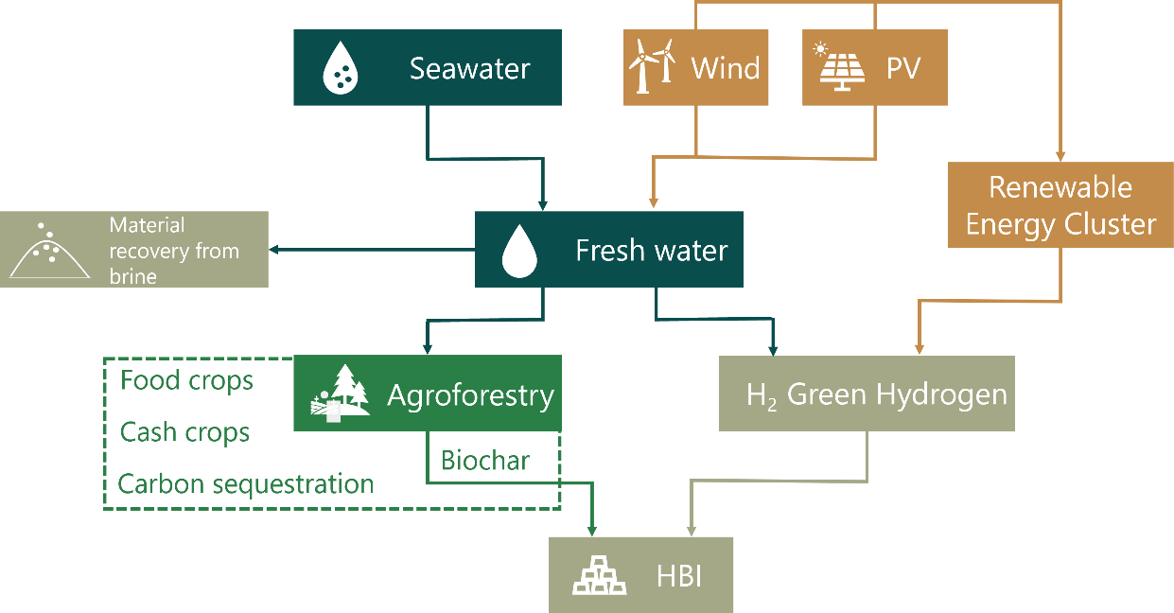
Source : SAREP, 2024

IV.3. Restauration des zones humides continentales

Les zones humides continentales subissent une pression climatique et anthropique de plus en plus importante et prend différentes formes : péjoration de la pluviométrie, augmentation de la température, déboisement, chasse abusive, destruction des habitats naturels, surpêche et surpâturage, ensablement et obstruction du réseau hydrographique, ….

Cette situation provoque un déséquilibre des écosystèmes des zones humides continentales et ainsi déclenche le processus de dégradation au sein de ces milieux qui jouent un rôle crucial dans l’économie et l’écologie des wilayas agrosylvopastorales du sud du pays.

Il s’avère donc nécessaire et judicieux de se focaliser sur ses écosystèmes qui renferment l’essentiel du potentiel en eau et en biodiversité par la mobilisation des moyens humains, financiers et logistiques pour la restauration des zones humides continentales.

C’est dans ce cadre que le Ministère de l’Environnement et du Développement Durable (MEDD) conformément à l’Axe « Environnement Vert » de la Stratégie Nationale Environnement et Développement Durable (SNEDD) a développé une approche pour restaurer les zones humides continentales.

Cette approche a développé des plans de restauration de 33 zones humides continentales dans les huit wilayas agrosylvopastorales : Les deux Hodhs, Assaba, Gorgol, Brakna, guidimagha, Trarza et Tagant.

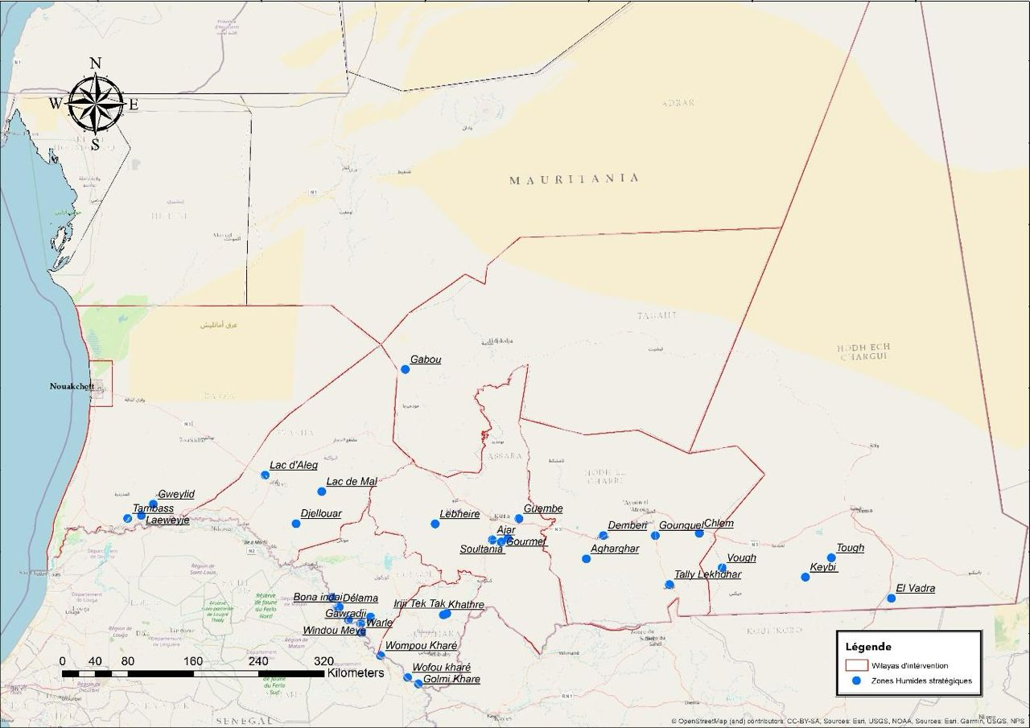
Carte de situation géographique des 33 zones humides continentales étudiées (Source, MEDD, 2023)
Pour chaque zone humide étudiée, il a été procédé à un diagnostic de terrain de manière concertée. Ce diagnostic comprend une enquête socioéconomique et un inventaire forestier.
Les principaux problèmes identifiés sont : le déboisement, l’ensablement (obstruction des mares et des réseaux hydrographiques), la surpêche et le surpâturage. L’agriculture qui y est pratiquée utilise des moyens archaïques en plus de prélèvement de produits forestiers non ligneux (PFNL).

Sur la base des enquêtes socioéconomiques et des inventaires forestiers, des plans de restauration ont été élaborés pour chacune des 33 zones humides.
Ces plans de restauration se composent de deux parties principales :
- Une description de la zone humide en question et les principales sources de dégradation ainsi que la stratégie et les objectifs poursuivis ;
- Un plan d’action pour traduire cette stratégie en activités/actions en vue d’atteindre les objectifs souhaités.
Les résultats attendus sont :
- La population locale est organisée sous forme de comité villageois de protection et de gestion durable de la zone humide ;
- La capacité de rétention de la zone humide est approfondie par un curage approprié et retient désormais de manière permanente ;
- L’écosystème de la zone humide est protégé et restauré par des activités de fixation des dunes, de mise en défens et de reboisement à base d’espèces locales ;
- Les ressources naturelles (pêche, élevage, agriculture, PFNL) de la zone humide sont valorisées.

Répartition des zones humides étudiées nécessitant un curage ou pas par wilayas (Voir Annexe 3) :
Wilaya | Zones humides nécessitant un curage (11) | Zones humides ne nécessitant pas un curage (22)
Assaba | Lebheir, Guembe, Soultania | Ajaar, Gourmel
Hodh Chargui | Vough | Keybi, El Vedre, Tough
Hodh Gharbi | Agharghar, Chlem, Gounguel | Demberi, Tally Lekhdar
Guidimagha | Wofou Kharé, Khathre | Golmi Kharé, Iriji Tek Tak, Wompou Kharé
Gorgol | Delame | Bona indai, Gawradji, Lougal, Warle, Widou Meye, Windou Youbama
Brakna |  | Djellouar, lac Aleg et lac Maal
Trarza | Tambass | Goueylitt, Laweija
Tagant |  | Guebou
Source : MEDD, 2023
Evaluation financière des plans de restauration des zones humides continentales (Voir Annexe 3) :
Zones humides | Organisation de la population locale | Curage des réseaux hydrographiques | Régénération des zones dégradées | Valorisation des ressources naturelles | Total  (MRU)
Zones humides nécessitants un curage : | 11.000.000 | 44.000.000 | 95.700.000 | 33.000.000 | 183.700.000
Zones humides ne nécessitant pas de curage | 22.000.000 | 0 | 191.400.000 | 66.000.000 | 297.400.000
Total | 33.000.000 | 44.000.000 | 287.100.000 | 99.000.000 | 463.100.000
Source : MEDD, 2023

IV.4. Aménagement des écosystèmes forestiers

La Mauritanie recèle d’importante formations forestières réparties dans les régions agrosylvopastorales en dépit de la faiblèsse des préciputations. L’Evaluation des Ressources Naturels (FRA) de la FAO classe les formations forestières de la Mauritanie dans catégorie des forêts tropicales sèches (Saharo-sahéliennes et sahéliennes). L’importance de ces formations forestières, en particuliers les forêts reliques de Gonakiers (Acacia nilotica), provient des multiples produits et services qu’elles fournissent aux populations particulièrement dans le domaine de l’énergie (combustibles ligneux) et de l’élevage (pastoralisme).

En l’absence d’inventaitre forestier national, le FRA, 2025 a été réalisé sur la base de l’extrapolation des données des deux inventaire des années 1981 et 2019. Le MEDD s’est basé sur l’expérience de “Africa Open Deal”, utilisant les techniques de télédection pour la collecte et l’analyse de données en accès libre à travers “Collect Earth” pour réaliser des évaluations biophysiques à l’échelle nationale et locale.

Evaluation des ressources forestière (FRA, 2025) :
Catégorie de FRA | Sperficie (1000 ha)
Catégorie de FRA | 1981 | 1990 | 2000 | 2010 | 2015 | 2019 | 2020 | 2025
Forêt (a) | 903,50 | 927,15 | 953,43 | 979,70 | 992,84 | 1003,35 | 1005,98 | 1019,13
Autres terres boisées (b) | 3406,50 | 3685,08 | 3994,62 | 4304,15 | 4458,92 | 4582,73 | 4613,68 | 4768,42
Terres restantes (c-a-b) | 9876,00 | 98457,77 | 98121,95 | 97786,15 | 97618,24 | 97483,92 | 97450,34 | 97282,45
Total des terres émergées (c) | 103070 | 103070 | 103070 | 103070 | 103070 | 103070 | 103070 | 103070
Source : FRA Ptafom/Global Forest Ressources Data/FAO

Forêt : Terres occupant une superficie de plus de 0,5 ha des arbres atteignat une hauteur supérieure à 5 m et un couvert arboré de plus de 10 %, ou avec des arbres capables d’atteindre ces seuils in situ. Sont exclues, les terres à vocation agricole ou urbaine prédominante.
Autres terres boisées : Terres non définies comme “forêt”, couvrant une superficie de 0,5 ha avec des arbres atteignat une hauteur supérieure à 5 m et un couvert arboré de 5-10 %, ou des arbres capables d’atteindre ces seuils in situ ; ou un couvert mixte d’arbres, arbrisseaux et arbres supérieurs à 10 %. Sont exclues; les terres à vocation agricole ou rubaine prédominante.
Terres restantes : Toute terre n’entrant pas dans la catégorie “Forêt” ou “autres terres boisées”.
L’aménagement forestier se définit au sens du Code forestier comme un ensemble de techniques de conduite et de traitement des formations forestières aux fins de pérenniser et d’en tirer le maximum de profit. Il consiste en une programmation des actions dans le temps et dans l’espace. Ces actions comportent des actions de régénération, d’amélioration sylvicole, d’inventaire, de protection de traitement et d’exploitation.
L’aménagement forestier doit tenir compte des conditions du sol, du climat, de la végétation et des aspects socioculturelles et économiques. Il est complété par un cahier de charge qui précise les obligations de chaque partie prenante dans la gestion de la forêt, les sanctions et les modalités de suivi-évaluation.
Le mode d’exploitation actuel des ressources ligneuses du pays repose principalement sur la satisfaction des besoins énergétiques des ménages par l’utilisation du bois et du charbon de bois. Ce mode d’exploitation se traduit souvent par une agriculture extensive et une riziculture irriguée sur les défriches des forêts de la vallée du fleuve Sénégal et des zones humides de la zone sahélienne. Il faut ajouter à cela le mode d’élevage mobile (nomade et transhumant) qui ne respecte pas la capacité de charge des formations forestières et des pâturages.

Les forêts classées en Mauritanie :
Wilayas | Forêts classées | Superficies  (ha)
Trarza | Bouhaira | 320
 | Keur Mour | 450
 | Mbarwadji | 486
 | Djoli | 627
 | Gani | 4470
Total |  | 8547
Brakna | Tessem | 453
 | Mboya | 2940
 | Dar el Barka | 328
 | Olo Ologo | 217
 | Silbé | 2736
 | Afnia | 507
 | Lopel | 582
 | Ganki | 600
Total |  | 8363
Gorgol | Néré Walo/Diorbivol | 754
 | Dindi | 395
 | Dao | 958
 | Yame Ndiaye | 530
 | Ngouye | 1825
Total |  | 4462
Guidimagha | Melgue | 606
 | Seydou | 320
 | Bouli | 600
 | Kalinioro | 610
 | Ould Jrid | 115
Total |  | 2291
Assaba | Nehame | 13040
 | Mray Sder | 3065
Total |  | 16105
Tagant | El Mechra | 450
 | Legdeim | 550
 | Tintane | 4995
Total |  | 5995
Hodh Gharbi | Tamourt Tamchekett | 1650
Total |  | 1650
Total général |  | 47441

Une étude, menée en 2004, a porté sur 10 forêts classées dans trois wilayas de la vallée du fleuve Sénégal. Elle a fait leur état des lieux et les a cartographiées. Il s’agit de Gani, Keur mour et Dioli au Trarza, Lopel, Silbé, Olologo et Ganki au Brakna et Dao, Dindi et Djorbivol au Gorgol.
Wilaya du Gorgol :
- Dao
- Dindi
- Diorbivol
Wilaya du Brakna :
- Lopel
- Silbé
- Ganki
- Olologo
Wilaya de Trarza :
- Gani
- Keur Mour
- Djoli
L’état des forêts classées de la wilaya du Trarza est plus préoccupant que celui des deux autres wilayas. En effet, deux forêts classées (Koundi et Mbarwadji) ont été défrichées complétement et une menace sérieuse pèse sur les forêts classées restantes de la wilaya. Les formations forestières des deux autres wilayas (Brakna et Gorgol) sont dans un état de dégradation moins avancé que celui de la wilaya du Trarza.

Cette situation est due principalement au développement de la riziculture : les promoteurs agricoles, pour accéder aux financements et aux subventions du carburant, prennent des superficies de plus en plus grandes, coupent le bois et brûlent le sous-bois et après deux ou trois campagnes abandonnent les périmètres cultivés à cause de la baisse des rendements.

Par ailleurs, la destruction des écosystèmes forestiers dans le Diéri et le Walo augmente la pression sur les forêts classées pour satisfaire les besoins en bois-énergie et fourrage. En effet, les délits sont variés et de différentes gravités mais continus. Ils vont des prélèvements de bois pour les besoins locaux aux chargements des camions par les petits charbonniers, travaillant pour le compte des grands charbonniers, propriétaires des camions avec des complicités locales.

Toutefois, l’agriculture irriguée (la riziculture en particulier) est la cause principale de destruction des écosystèmes forestiers naturels dans la vallée du fleuve Sénégal et leur transformation par des espèces exotiques plus compétitives, voire envahissantes (Prosopis juliflora, notamment).

Les principales conclusions de l’étude sont résumées dans ce qui suit :

- Le rôle prépondérant des combustibles forestiers (bois de chauffe et charbon de bois) pour la satisfaction des besoins énergétiques des ménages et les modes d’exploitation agricoles (agriculture extensive, riziculture irriguée sur défriches des forêts de la vallée du fleuve Sénégal) continuent d’évoluer au dépend des ressources et superficies forestières.
- Les potentialités en ressources forestières sont largement entamées par endroits (vallée du fleuve Sénégal, zones humides continentales) du fait des activités humaines et des changements climatiques (péjoration de la pluviométrie).
- L’exploitation irrationnelle des formations forestières et leur transformation ont un impact écologique et socioéconomique majeur. Les investissements pour la restauration des écosystèmes forestiers dégradés sont sans aucune mesure comparables aux revenus tirés de ce mode d’exploitation non durable.

Par ailleurs, la gestion décentralisée des ressources naturelles commune en Mauritanie est une option de la phase d’orientation du Programme de 2001–2011, fruit de la coopération mauritano-allemande. En effet, face aux constats de dégradation des ressources naturelles fragiles du pays, la politique nationale s’orientait vers une plus grande implication et responsabilisation des populations dans la gestion de leur environnement pour mieux contribuer au développement durable.

La démarche expérimentale entre 2001 et 2011 a combiné un travail de deux échelles complémentaires. Elle est attelée d’une part, à accompagner le ministère en charge de l’Environnement dans l’amélioration du cadre juridique national afin que le Code forestier permette et encadre le transfert de responsabilité de la gestion des ressources communes aux collectivités et aux associations locales et d’autre part, à appuyer les acteurs pour faciliter l’émergence des associations délégataires et acquisition par ces dernières des capacités de gestion indispensables à leur viabilité.

La démarche ainsi mise au point a été développée dans deux wilayas du pays, le Guidimagha et le Hodh Gharbi. Le transfert de gestion a permis la reconnaissance d’une quarantaine d’associations qui gèrent les ressources sylvopastorales dans leurs communes et mènent des actions d’aménagement et de protection. L’analyse rétrospective de cette expérience sur ces dix années de gestion décentralisée des ressources naturelles a confirmé l’option de décentralisation.

Les écosystèmes de ces régions sahéliennes sont marqués par des sécheresses récurrentes où la fragilité des milieux s’exprime particulièrement lorsque se développent des pressions continues sur les ressources naturelles renouvelables. Cette situation a lieu quand l’homme et son troupeau s’installent dans et autour des zones les plus favorables (zones humides et massifs forestiers) pour les exploiter en vue de satisfaire leurs besoins.

Ces modes d’exploitations altèrent considérablement le patrimoine naturel sur lequel repose l’essentiel de l’économie locale et affectent donc grandement la sécurité alimentaire des communautés locales. Ces dernières finissent par affluer vers les grands centres urbains (phénomène d’exode rural) pour s’installer dans les périphéries, agrandissant ainsi les bidonvilles, la précarité et l’insécurité.

Pour s’adapter à cette nouvelle réalité, une gestion s’appliquant sur le savoir-faire local et la responsabilisation des bénéficiaires directs s’est imposée en vue de contrer les pratiques non équitables et non durable de l’exploitation des ressources. En effet, la gestion centralisée, favorisant l’accès libre aux ressources naturelles communes, a montré ces limites face à la dégradation continue des écosystèmes de cette région du pays.

Cette démarche basée sur la gestion décentralisée des ressources naturelles communes, s’est appuyée au départ sur une ouverture offerte par le Décret d’application du Code pastoral. En effet, le Code pastoral reconnaissait, dès 2004, la possibilité pour les communautés et les usagers de l’espace et des ressources sylvopastorales d’élaborer des conventions locales.

En 2007, la promulgation du nouveau Code forestier a autorisé et défini pleinement le transfert de la gestion des espaces aux collectivités locales. Ces dernières peuvent désormais déléguer cette fonction à des entités de gestion inter-villageoises sous réserve d’élaboration d’une convention locale qui assure la gestion durable de l’espace.

En effet, le Décret d’application de 2009 stipule dans son article 8 que : « Les collectivités locales peuvent déléguer la gestion des droits d’exploitation à des particuliers, notamment les associations impliquées dans la gestion des forêts et des terres à vocation forestières. » Ces associations doivent présenter des garanties de bonne gestion et doivent s’engager à respecter le cahier des charges.

Pour la préservation et la régénération des ressources naturelles, deux outils de suivi d’impact environnemental du transfert de la responsabilité de gestion des ressources naturelles aux associations locales ont été développés dans le cadre du Programme 2001-2011 relatif à la gestion des ressources naturelles dans les deux wilayas du Guidimagha et du Hodh Gharbi, développé avec la coopération avec la coopération allemande.

Il s’agit de l’Indice du Couvert Végétal (ICV) et la comparaison des images satellites à dix ans d’intervalles à l’échelle des deux régions d’intervention. Ces deux dispositifs de suivi ont mis en évidence une amélioration du couvert végétal des espaces gérés par les associations. En effet, pour celles ayant bénéficié du transfert de gestion depuis 2004, six d’entre-elles ont obtenu des améliorations significatives du couvert végétal par rapport à la zone témoin et deux autres ont vu leurs ICV stagner alors que celui de la zone témoin a diminué entre 2004 et 2010.

Le processus de transfert de responsabilité de gestion des ressources naturelles communes aux organisations locales consiste en une succession de concertations locales, de négociations avec les communes, les services techniques et l’administration, de travaux de planification et d’organisation de démarches de reconnaissance administrative et juridique. Ce processus aboutit à la création d’Association de gestion locale collective (AGLC) qui deviennent officiellement responsables de la gestion d’un espace sylvopastoral bien connu.

Les actions de gestion et d’aménagement des ressources naturelles communes concernent :
- Le dispositif de surveillance de la mise en œuvre de la Convention locale ;
- Le relevé de données pour l’ICV avec le dendromètre de type « kramer » ;
- Le plan d’aménagement simplifié (PAS) qui comporte les règles spécifiques et les schémas d’aménagement comme complément à la convention locale ;
- L’aménagement de des pare-feux pour la protection du capital fourrager ;
- La conservation des eaux et des sols par la mise en place de cordons pierreux sur terrains dégradés ;
- La valorisation des produits des ressources naturelles par le conditionnement de la gomme arabique, notamment.
- CONCLUSION ET RECOMMANDATIONS

La partie continentale du pays est fortement vulnérable aux changements climatiques. En effet, elle est entièrement située dans le climat aride et le super-aride. L’absence et la rareté de la végétation, de plus en plus importante à cause des changements climatiques, accentue le phénomène de la désertification et ses corolaires socioéconomiques : déséquilibre du mode de gestion traditionnel des ressources naturelles, sédentarisation et exode rural vers les grands centres urbains.

De manière plus spécifique, il s’agit de :

- La zone saharienne, au nord du pays, qui couvre la plus grande superficie, comporte quatre grandes wilayas (Adrar, Tiris Zemmour, Inchiri et Dakhlet Nouadhibou). Elle connait un ensablement de plus en plus important de ses infrastructures socioéconomiques telles que, les routes, les habitations, les oasis, ... Les changements climatiques ont d’autres impacts négatifs sur les écosystèmes de cette zone comme la hausse des températures et les tempêtes de sables.
- La zone sahélienne, au sud du pays, qui couvre les huit wilayas agrosylvopastorales (les deux Hodhs, l’Assaba, le Tagant, le Guidimagha, le Brakna, le Gorgol et le Trarza), recèle le plus de ressources naturelles renouvelables (faune, flore et végétation). Elle est impactée significativement par les changements climatiques du fait principalement de la péjoration de la pluviométrie et de son caractère devenu aléatoire. Il faut ajouter à cela, la coupe abusive du bois, la chasse illicite et les autres pratiques non durables d’exploitation des ressources naturelles.

Cette situation a des conséquences négatives significatives sur le cadre de vie et le bien-être de la population. En effet, la dégradation des ressources naturelles, moyens de subsistance de la population, entraine celle-ci dans une spirale qui accentue leur surexploitation et finit par les pousser vers les grandes villes provoquant d’autres problèmes liés à la planification urbaine (bidonvilles ou gazras).

Les écosystèmes de la partie terrestre du pays (zones saharienne et sahélienne et de transition) nécessitent donc des mesures d’adaptation aux nouvelles conditions naturelles dictées par les réalités des changements climatiques. En effet, les mesures d’adaptation nécessitent des préalables dont une partie est déjà réalisée (voir Annexes).

Il s’agit notamment d’identifier les écosystèmes vulnérables et menacés par les changements climatiques, y mener les études nécessaires pour élaborer des mesures appropriées, les mettre en œuvre et assurer leur suivi-évaluation.

- 17 sites socioéconomiques, menacées d’ensablement, sont déjà répertoriés dans la zone saharienne, cartographiés et des plans de protection sont élaborés et budgétisé (voir annexe 2). Il est recommandé de les mettre en œuvre, assurer leur suivi et dupliquer l’expérience vers d’autres sites menacés par l’ensablement. Il faut signaler que la zone sahélienne est aussi concernée par l’ensablement.
- 33 zones humides continentales ont fait l’objet d’une étude écologique et socioéconomique (voir annexe 3). Sur la base de cette étude, une cartographie et des plans de restauration de ces zones humides ont été élaborés. Il est fortement recommandé de les mettre en œuvre et de dupliquer cette expérience aux autres zones humides du pays.
- 10 forêts classées dans trois wilayas de la vallée du fleuve Sénégal ont fait l’objet d’une étude qui a permis de les cartographier et d’identifier les principaux problèmes qu’elles rencontrent (voir Annexe 4). Il est fortement recommandé de compléter cette étude et d’élaborer des plans d’aménagement de ces forêts, les mettre en œuvre, assurer leur suivi et dupliquer l’expérience aux autres forêts classées ou non classées du pays.
- La gestion décentralisée des ressources naturelles commune en Mauritanie est une option de la politique nationale s’orientant vers une plus grande implication et responsabilisation des populations dans la gestion de leur environnement pour mieux contribuer au développement durable.
- La forêt de Boully Beldi, dans la commune de Gouraye (Wilaya du Guidimagha) a fait l’objet d’un plan d’aménagement simplifié (PAS) dans la cadre de la décentralisation de la gestion des ressources naturelles (voir annexe 5). Le PAS de la forêt de Boully Beldi a été créé en 2002 pour une durée expérimentale de 10 ans. Il est recommandé de généraliser cette expérience dans toutes wilayas agrosylvopastorales.

Par ailleurs, la zone côtière nord du pays présente un potentiel considérable en énergie renouvelables (éolienne et solaire). Grâce à cette énergie propre, l’eau de mer peut être dessalée pour permettre l’irrigation des vastes zones désertiques, les rendant vertes et productives. De cette eau, peut-être développée de l’hydrogène vert, permettant la valorisation des ressources naturelle non renouvelables comme les mines de fer et d’or.

Cette opportunité est en train d’être saisie grâce à la politique nationale dans ce domaine : promulgation du Code de l’hydrogène vert et la signature de protocoles d’accord et de conventions avec différentes institutions internationales pour l’exploitation de ce potentiel dans des projets « gagnant – gagnant ».

REGERENCES BIBLIOGRAPHIQUES :

Communications nationales au changement climatique : CNI, 2001 ; 2ème CN, 2008 ; 3ème CN, 2014 ; 4ème CN, 2019.

Plan d’action de la mise en œuvre de la CDN (actualisation) :
- Secteur de l’Habitat, de l’Urbanisme et de l’Aménagement, Août 2023 ;
- Secteur de l’Hydraulique et de l’Assainissement, Février 2023 ;
- Secteur de la santé, Avril 2023 ;
- Secteur de l’Agriculture, Mars 2023 ;
- Secteur des Ressources naturelles, Mai 2023 ;
- Secteur de l’Education, Août 2023 ;
- Secteur Elevage, Mars, 2023 ;
- Secteur Pétrole, Energie et Mines, Août 2023 ;
- Secteur Pêches, et Economie maritime, juillet 2023.

MEDD, 2024. Contribution Déterminée Nationale – Plan d’action global de mise en œuvre (2021-2030). MEDD et PNUD.

MAED, 2019. Enquête Permanente sur les Conditions de Vie des ménages : Tendances de la pauvreté monétaire et des inégalités en Mauritanie, 48 p.

MAED, 2016. Stratégie Nationale de Croissance Accélérée et de Prospérité Partagée (SCAPP) 2016-2030, 183 p.

MEDD, 2021. Contribution Déterminée Nationale actualisée. MEDD et PNUD.

MEDD, 2023. Plan d’action de la mise en œuvre de la CDN, secteur des ressources naturelles ;

MEDD, 2017. Plan d’investissement multisectoriel du littoral mauritanien 2018-2022, 78 p.

MEDD, 2017. Plan Directeur d’Aménagement du littoral actualisé, 2017, 78 p.

MEDD, 2017. Stratégie Nationale de l’Environnement et du Développement Durable et son Plan D'Action, 2017-2021, 112 p.

Banque Mondiale, 2022. Rapport national sur le climat et le développement des pays du G5 (Burkina Faso, le Tchad, le Mali, la Mauritanie et le Niger). Groupe de la Banque Mondiale, 119 p.

DPREM, 2023. Vision et stratégie pour la protection et la restauration des terres dégradées sur le plan national, Powerpoint, 17 slides.

ProGRN, 2007. Conservation et utilisation des zones humides dans le Hodh Gharbi. SEPME/GIZ. 114 p.

ProGRN, 2009 : Plan d'aménagement simplifié (PAS) de la forêt de « Bouli Beldi » de l’espace GLC de Moudji Sud. Rapport de mission,18 p.

SAREP, 2024 : Sahara renaissance Project : Préconcept, 134 p.

ANNEXES :

Annexe 1 : Termes de référence de l’étude

- Contexte et justification de l’étude

Dans le cadre de son engagement envers la Convention des Nations Unies sur le changement climatique, la Mauritanie poursuit activement ses efforts pour répondre aux défis posés par les changements climatiques. En ratifiant cette convention, la Mauritanie s'est engagée à réduire ses émissions de gaz à effet de serre (GES) et à contribuer à l'effort mondial pour limiter le réchauffement climatique.

L'élaboration de la cinquième communication nationale (5ème CN) de la Mauritanie est une étape cruciale dans ce processus, fournissant des informations détaillées sur les conditions propres au pays, ainsi que sur ses priorités et objectifs de développement en lien avec la Stratégie de Croissance Accélérée et de Prospérité Partagée (SCAPP) et les stratégies sectorielles.

Les changements climatiques constituent un défi majeur pour le pays, se manifestant par la récurrence de catastrophes naturelles telles que l'augmentation des températures, les inondations et les sécheresses. Face à ce défi, des modèles numériques ont été développés au niveau international pour simuler l'évolution future du climat, prenant en compte l'impact des énergies fossiles sur le réchauffement climatique.

La communication nationale est un outil stratégique pour la Mauritanie, fournissant des informations sur les conditions spécifiques du pays en lien avec les changements climatiques. Elle constitue également une référence pour l'élaboration des politiques nationales et pour renforcer la contribution du pays dans le cadre de la convention internationale sur le climat.

L'approfondissement de cette démarche s'inscrit dans la volonté du pays de faire progresser sa part d'énergies renouvelables et d'atteindre, avec un soutien financier adéquat, la neutralité carbone d'ici 2030. Le processus d'élaboration de cette communication implique une concertation entre tous les secteurs concernés, afin de produire un document exhaustif reflétant fidèlement la situation du pays et orientant les politiques futures en matière de climat.

Les écosystèmes arides et forestiers de la Mauritanie, qui incluent des zones humides continentales jouent un rôle crucial dans la régulation des cycles hydrologiques, la conservation de la biodiversité, et le soutien aux moyens de subsistance des communautés locales. Ces écosystèmes sont particulièrement vulnérables aux effets des changements climatiques, notamment les variations des précipitations et l'augmentation des températures.

C’est dans le cadre que la 5ème CN a prévu de recruter un consultant national pour la réalisation de ladite etude pour évaluer la vulnérabilité des écosystèmes arides et forestiers face à la désertification et de proposer des stratégies d'adaptation pour préserver leur intégrité écologique et les services qu'ils fournissent.

- Objectifs de l’étude

L'objectif principal de cette étude est d'évaluer la vulnérabilité de écosystèmes arides et forestiers en Mauritanie face à la désertification et aux changements climatiques et de proposer des stratégies d'adaptation efficaces et durables.

Les tâches spécifiques sont :

- Présenter le cadre politique et stratégique en matière de protection de la biodiversité terrestre tout en mettant en lien avec la désertification et les changements climatiques ;
- Présenter les facteurs climatiques, biophysiques et édaphiques relatifs à ces zones de biodiversité puis analyser leurs fluctuations au cours des cinq dernières années, c’est à dire depuis la publication de la quatrième communication nationale sur les changements climatiques (en 2019).
- Evaluer la vulnérabilité à la désertificvation et aux changements climatiques de chaque type d’écosystèmes (la zone nord hyper-aride, la zone sud à vocation agrosylvopastorale y compris la vallée du fleuve Sénégal) puis estimer les pertes et préjudices subis par ces zones en termes de biodiversité et les conséquences sur les communautés utilisatrices de leurs ressources nturelles.
- Envisager des scénarios d’avenir et proposer des réponses pragmatiques qui sont de nature à réduire les vulnérabilités et in fine à accroître leur potentialité de productivité des ressources naturelles.

- Méthodologie
La méthodologie de cette étude se divisera en trois sections principales :

- Considérations de Planification et de Gestion

- Intégrer des considérations spécifiques à la composante V&A, ainsi que des aspects généraux de gestion de projets.
- Appliquer les leçons apprises des projets antérieurs pour optimiser la planification et la mise en œuvre des stratégies d'adaptation.

- Planification de l'évaluation de la Vulnérabilité et de l'Adaptation

Etapes Clés :

- Examen des évaluations antérieures : Analyse des études précédentes concernant la vulnérabilité des écosystèmes arides et forestiers y compris les zones humides continentales en Mauritanie.
- Analyse de l'évaluation (facultative) : Synthèse des résultats des évaluations passées pour identifier les tendances, les lacunes, et les opportunités d'amélioration.
- Evaluation des capacités et des contraintes : Identification des ressources disponibles (financières, humaines, techniques) et des contraintes (budget, données).
- Optimisation de la mise en œuvre : Développement de stratégies méthodologiques pour maximiser l'efficacité de l'évaluation V&A.
- Elaboration d'un plan de mise en œuvre : Développement d’un plan détaillé comprenant un calendrier, les étapes clés, les rôles et responsabilités, ainsi que les ressources nécessaires.

    - Sélection des Cadres de Vulnérabilité et d'Adaptation (V&A)

    - Cadres d'Impact : Evaluation des impacts climatiques directs sur les écosystèmes arides et forestiers y compris les zones humides continentales du pays.
    - Cadres d'Adaptation : Intégration des stratégies d'adaptation dans la gestion des écosystèmes arides et forestiers y compris les zones humides continentales du pays.
    - Cadres Basés sur les Risques : Analyse des risques climatiques spécifiques écosystèmes arides et forestiers y compris les zones humides continentales du pays.
    - Cadres Locaux et Communautaires : Participation des communautés locales à l’évaluation et à l’adaptation.

Cadres disponibles :

- UNDP Adaptation Policy Frameworks for Climate Change (APF) : Faciliter l'évaluation et la gestion des risques climatiques avec une attention particulière à la vulnérabilité.
- UNEP Handbook on Methods for Climate Change Impact Assessment and Adaptation Strategies : Fournit une base méthodologique pour l'évaluation des impacts climatiques par secteur.
- USAID Adapting to Climate Variability and Change : Donne des directives sur l'intégration de l'adaptation dans les projets de développement, y compris ceux axés sur les zones humides.

Résultats Attendus

Les résultats attendus de l'étude incluent les livrables qui suivent :

- Livrable 1 : Un rapport détaillé sur la vulnérabilité des écosystèmes arides et forestiers y compris les zones humides continentales de la Mauritanie face au changement climatique.
- Livrable 2 : Un rapport proposant des scénarios d’adaptation appuyé par des recommandations spécifiques pour renforcer la résilience écosystèmes arides et forestiers y compris les zones humides continentales du pays et des communautés locales.
- Livrable 3 : Un plan d'action pour l'intégration des mesures d'adaptation dans les politiques de gestion des écosystèmes arides et forestiers y compris les zones humides continentales du pays.

- Qualifications Requises

Les consultants ou l’équipe de recherche devront posséder les qualifications suivantes :

- Diplôme de BAC+5 (au moins) en Foresterie, Gestion des Ressources Naturelles, Biodiversité, Environnement ou économie des Ressources Naturelles, ou discipline afférente ;
- Au moins 5 ans d'expérience professionnelle dans le domaine ;
- Expérience et connaissance approfondie en gestion de projet en rapport avec le Changement Climatique ;
- Bonne connaissance en écologie des zones humides, climatologie, ou disciplines connexes ;
- Expérience dans l'évaluation de la vulnérabilité et de l'adaptation au changement climatique ;
- Connaissance approfondie du contexte environnemental et socio-économique de la Mauritanie ;
- Maîtrise du français (lecture et écriture), la connaissance de l’arabe est un atout ;
- Compétences en analyse et rédaction de rapports techniques.

- Durée et Calendrier

- L’étude devra être réalisée sur une période de 30 jours ouvrables étalés 45 jours à compter de la date de démarrage. Un calendrier détaillé sera établi en concertation avec les parties prenantes.

- Supervision et Coordination L’étude sera supervisée par un consulant sénior, en collaboration avec les parties prenantes nationales, locales et l’Assistant Tehnique de la NC5. Une coordination régulière sera assurée pour garantir la cohérence et l’efficacité.

- Budget
Le budget prévu sera discuté avec la Coordination et pourra couvrir les coûts liés aux consultations, aux déplacements, à la collecte de données, à l'analyse, et à la rédaction du rapport final.

- Validation

La validation du rapport sera supervisée par le Point focal sectoriel.

Annexe 2 : Protection des infrastructures socioéconomiques de la zone saharienne contre l’ensablement

- Wilaya de l’Adrar

Site de AIN SAFRA :

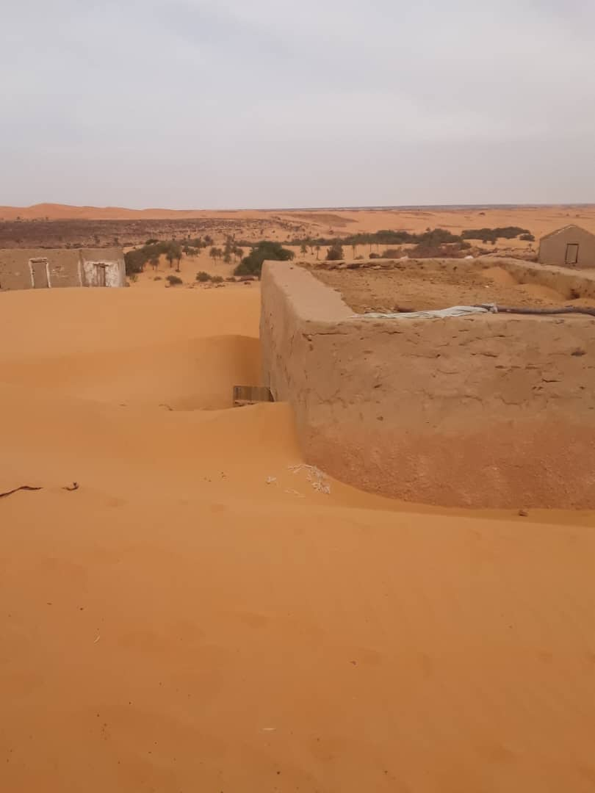Commune : Ain Safra Moughataa : Chinguitty Wilaya : Adrar 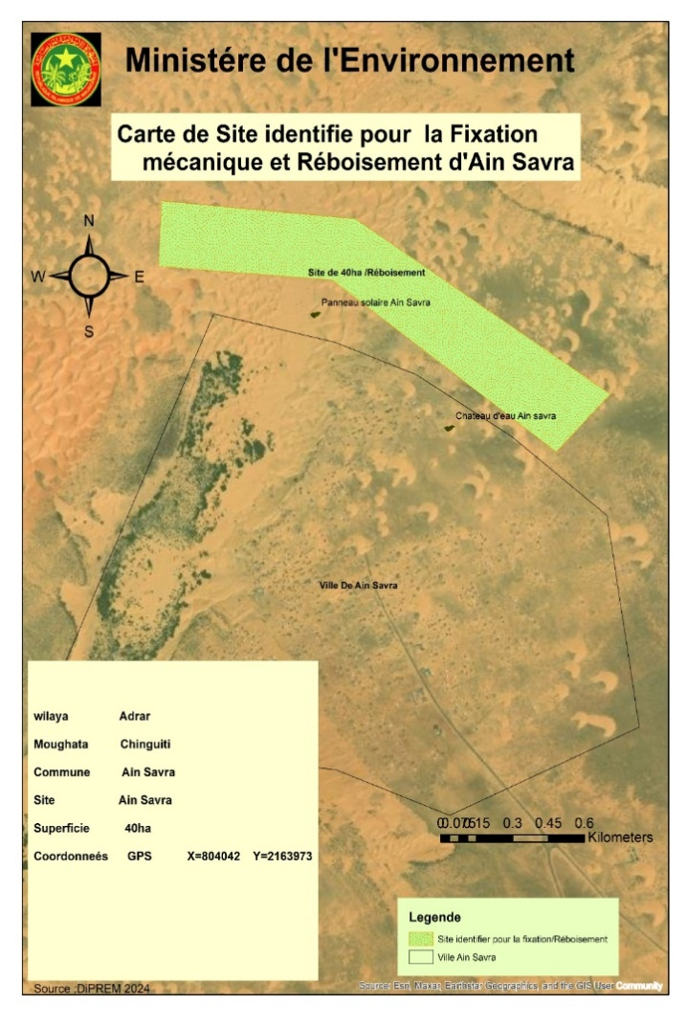

Sites de Ain Savra (40 ha)
Coordonnées GPS :
 | X | Y
A | 804042.48 mE | 2163973.02 mN
B | 804249.26 mE | 2164205.59 mN
C | 803234.42 mE | 2164879.39 mN
D | 802469.42 mE | 2164936.77 mN
E | 802461.73 mE | 2164676.55 mN
F | 803145.94 mE | 2164637.13 mN

Site de Aoujeft :

Commune : Aoujeft Moughataa : Aoujeft Wilaya : Adrar
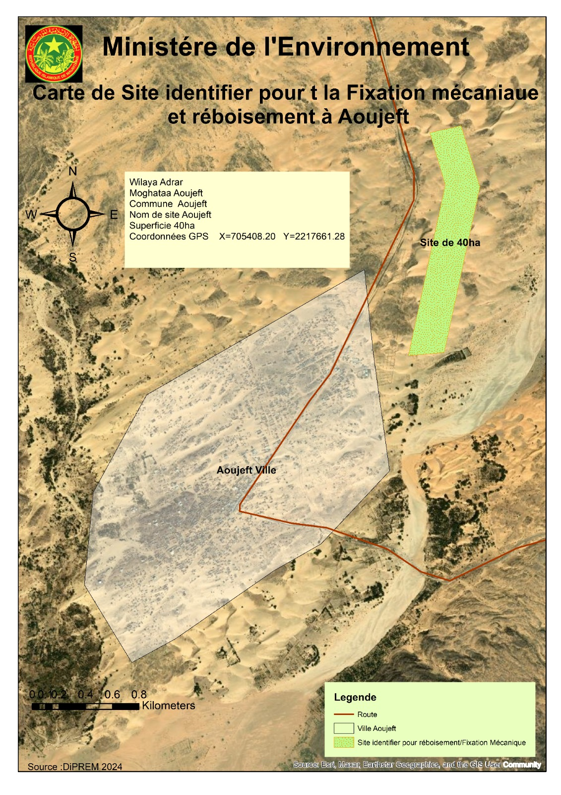
Sites de protection de Aoujeft (40 ha)
Coordonnées GPS (Site 1) :
 | X | Y
A | 705165.24 mE | 2216810.29 mN
B | 705420.24 mE | 2216840.35 mN
C | 705654.67 mE | 2218070.16 mN
D | 705520.62 mE | 2218527.18 mN
E | 705296.20 mE | 2218469.46 mN
F | 705412.40 mE | 2218083.31 mN
Site de Chinguitty :
Commune : Chinguitty Moughataa : Chinguitty Wilaya : Adrar
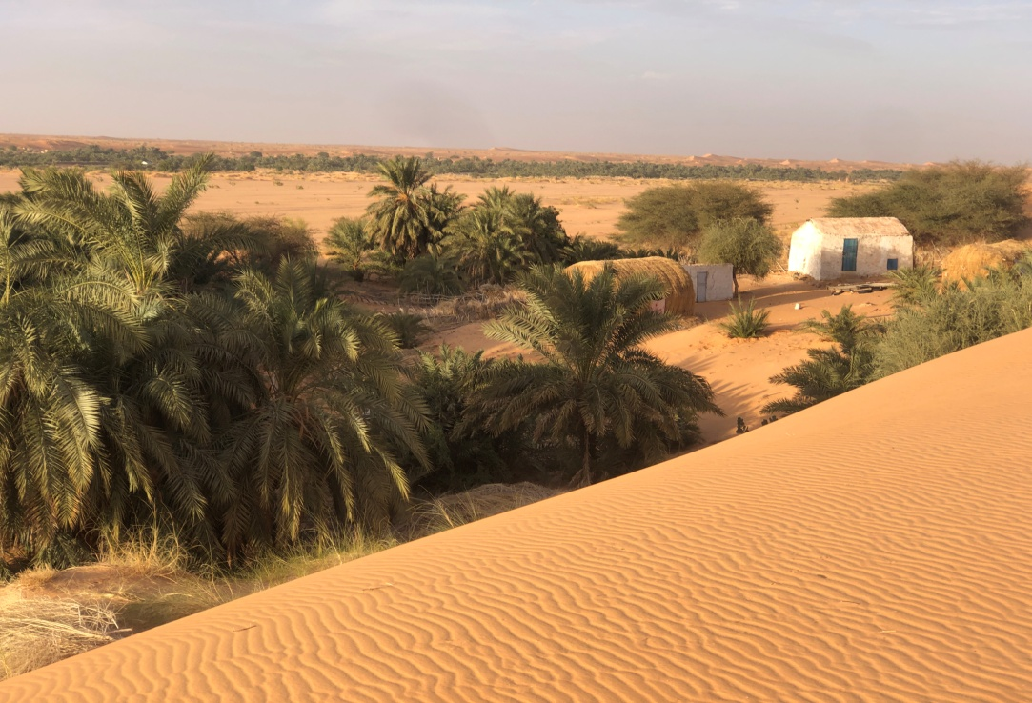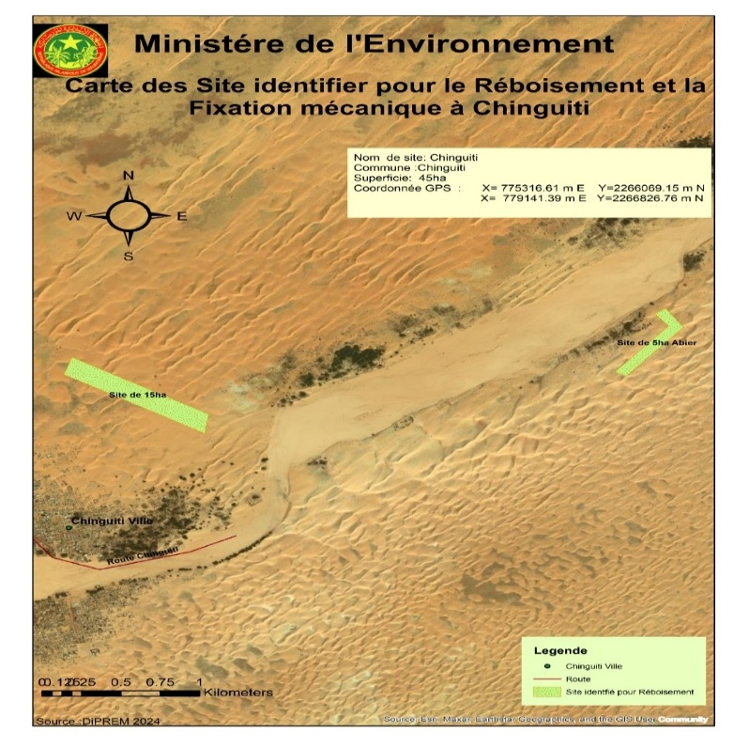
Sites Chinguitty (15 ha et 5 ha)
Coordonnées GPS (15) :
 | X | Y
A | 775996.06 mE | 2265617.96 mN
B | 776016.02 mE | 2265788.59 mN
C | 775193.47 mE | 2266273.27 mN
D | 775149.70 mE | 2266125.12 mN
Coordonnées GPS (5 ha ) :
 | X | Y
A | 778429.78 mE | 2266197.52 mN
B | 778499.47 mE | 2266164.07 mN
C | 778830.81 mE | 2266595.23 mN
D | 778725.25 mE | 2266763.17 mN
E | 778658.20 mE | 2266715.35 mN
F | 778740.15 mE | 2266607.25 mN

Site de Elmedah :

Commune : Elmedah Moughataa : Aoujeft Wilaya : Adrar
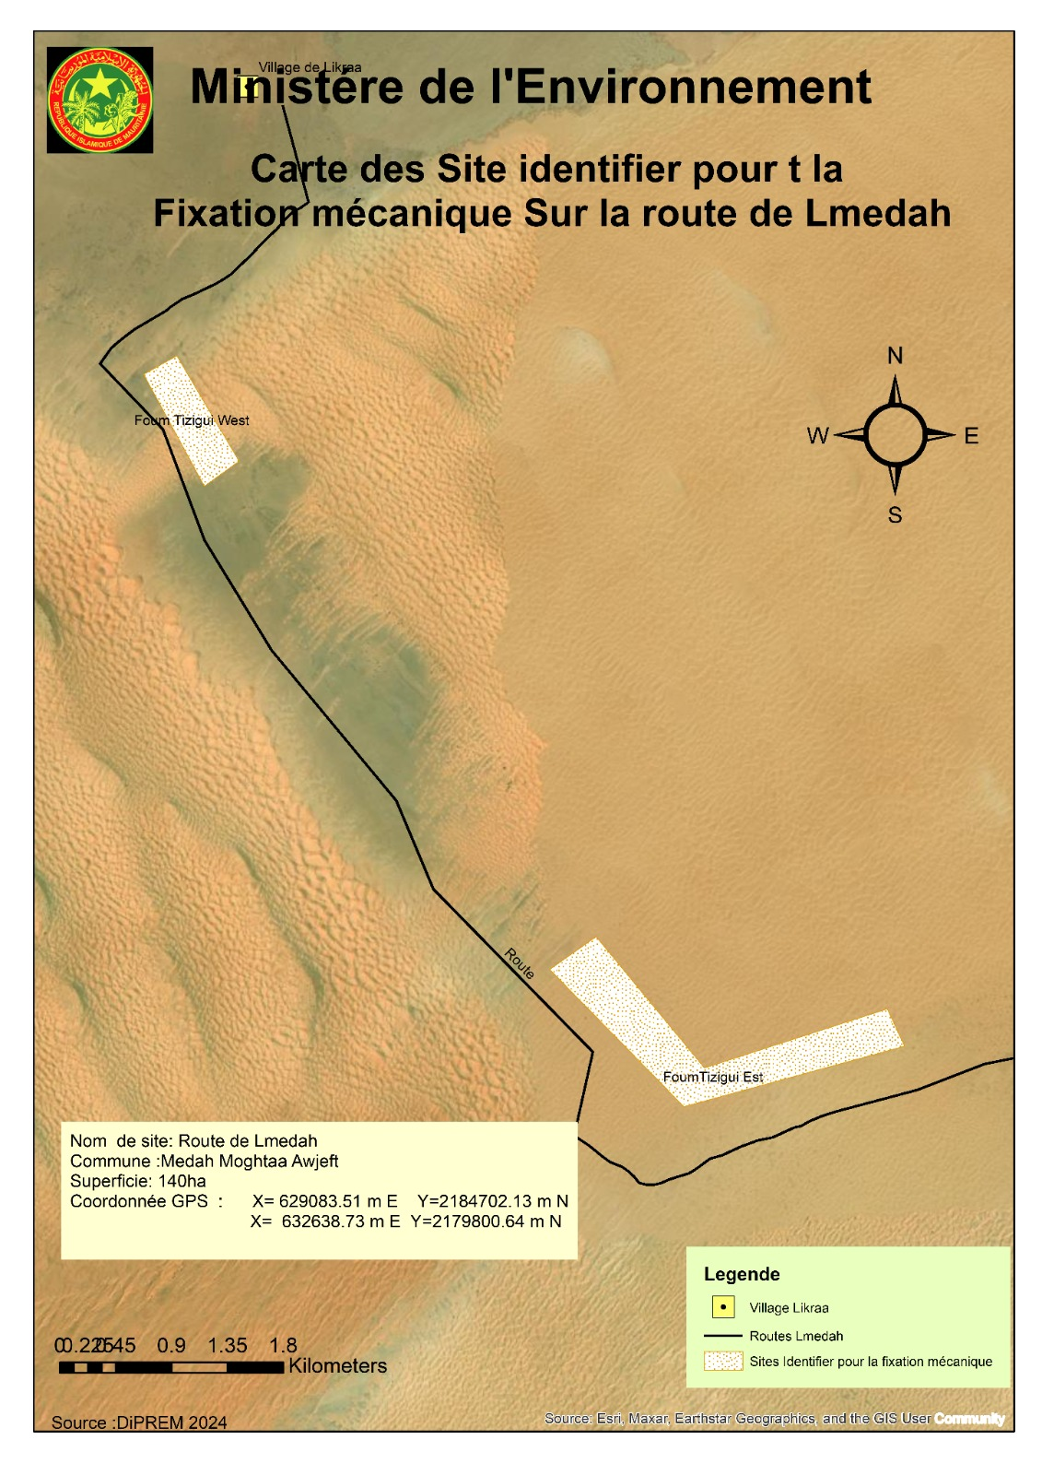
Sites de protection de Elmedah (30 ha et 100 ha)
Coordonnées GPS (300 ha ) :
 | X | Y
A | 628712.15 mE | 2185209.92 mN
B | 629180.30 mE | 2185209.32 mN
C | 629440.92 mE | 2184513.33 mN
D | 628963.15 mE | 2185355.23 mN
Coordonnées GPS (100 ha) :
 | X | Y
A | 634535.92 mE | 2179859.87 mN
B | 634400.39 mE | 2180161.21 mN
C | 633013.32 mE | 2179677.42 mN
D | 632183.59 mE | 2180457.29 mN
E | 631829.23 mE | 2180457.29 mN
F | 632864.59 mE | 2179364.18 mN

Site de T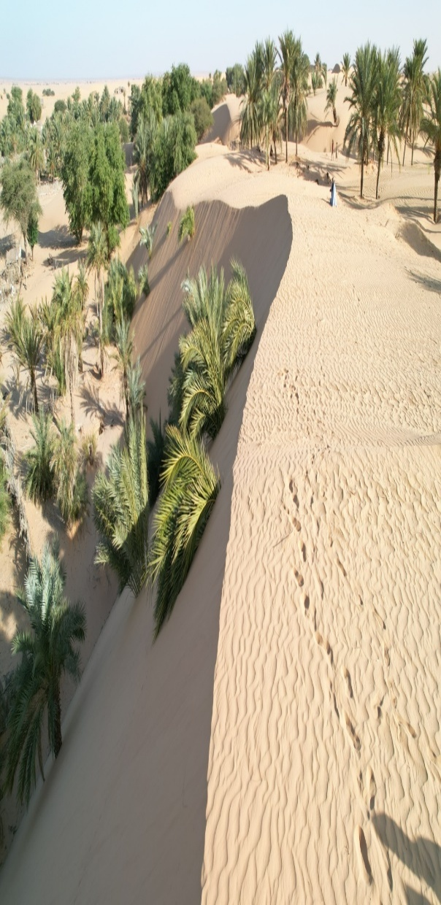enewchart :
Commune : Ouadane Moughataa : Ouadane Wilaya : Adrar

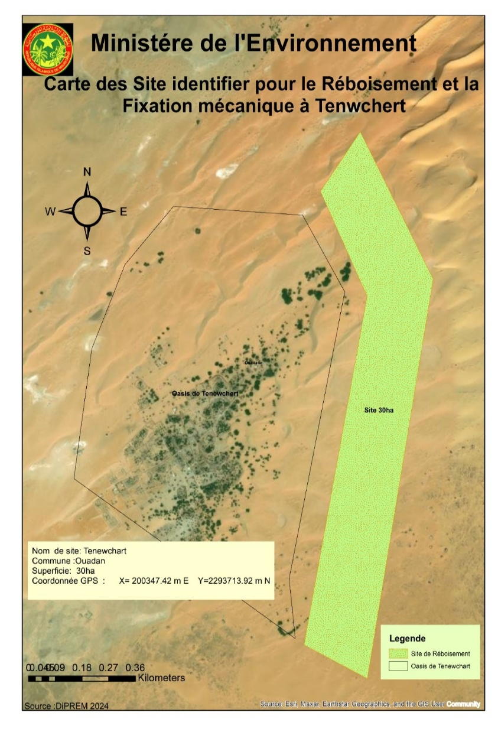
Site de protection de Tenewchart (30 ha)
Coordonnées GPS :
 | X | Y
A | 745049.84 mE | 2179638.72 mN
B | 744864.06 mE | 2179533.52 mN
C | 745150.54 mE | 2178564.74 mN
D | 745320.32 mE | 2178677.80 mN
Site de Tenwemend : Commune : N’terguine Mou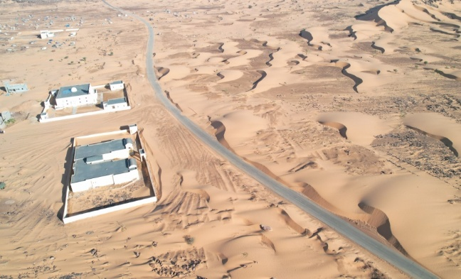ghataa : Aoujeft Wilaya : Adrar
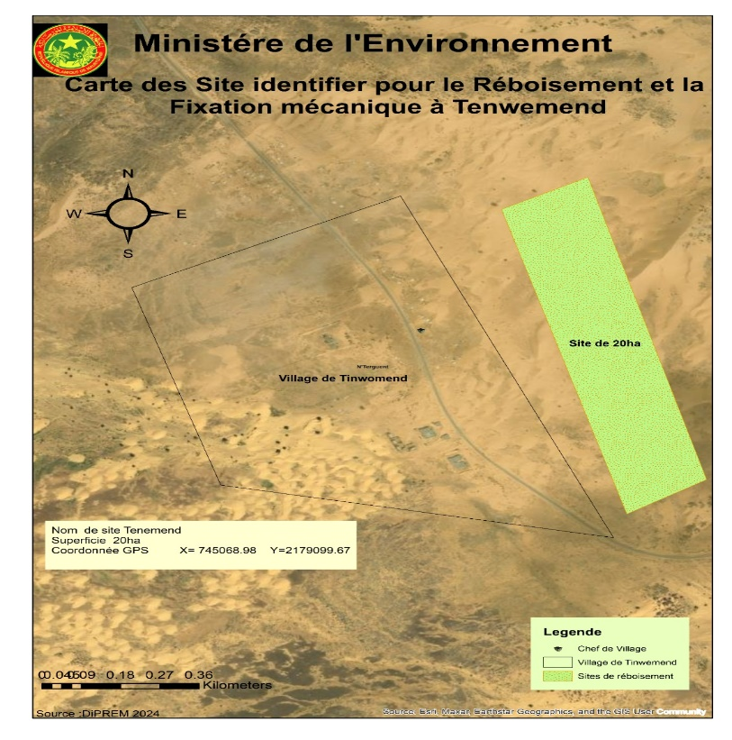
Site de Tenwomend (40 ha)
Coordonnées GPS :
 | X | Y
A | 745049.84 mE | 2179638.72 mN
B | 744864.06 mE | 2179533.52 mN
C | 745150.54 mE | 2178564.74 mN
D | 745320.32 mE | 2178677.80 mN
- Wilaya de l’Inchiri
Site de Bennichab :
Commune : Bennichab Moughataa : Bennichab Wilaya : Inchiri
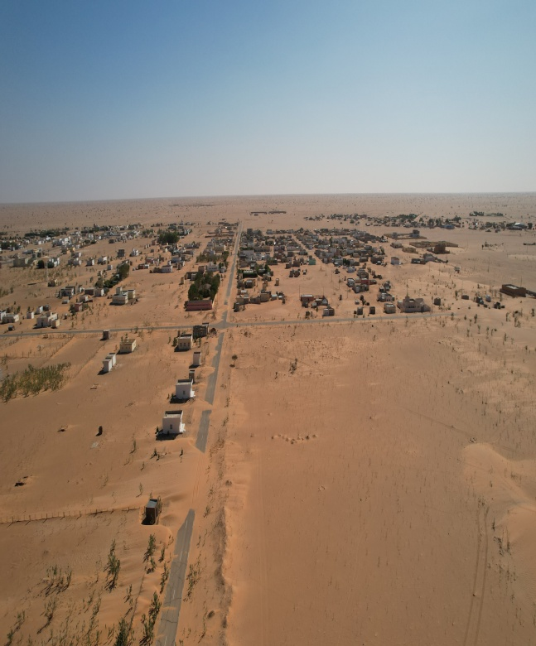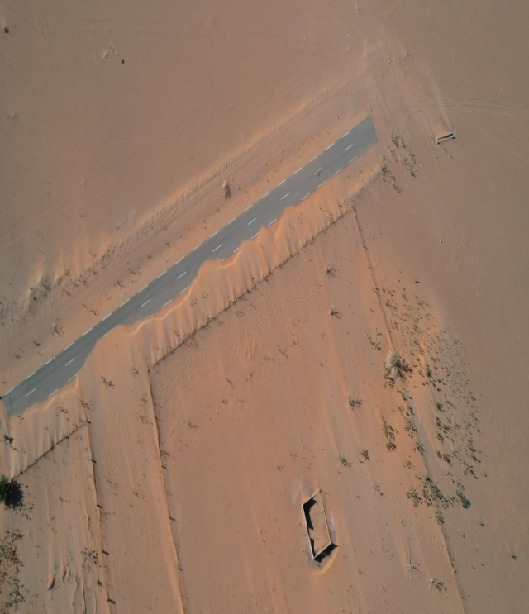
Infrastructures socioéconomiques de la ville de Bennichab ensablées
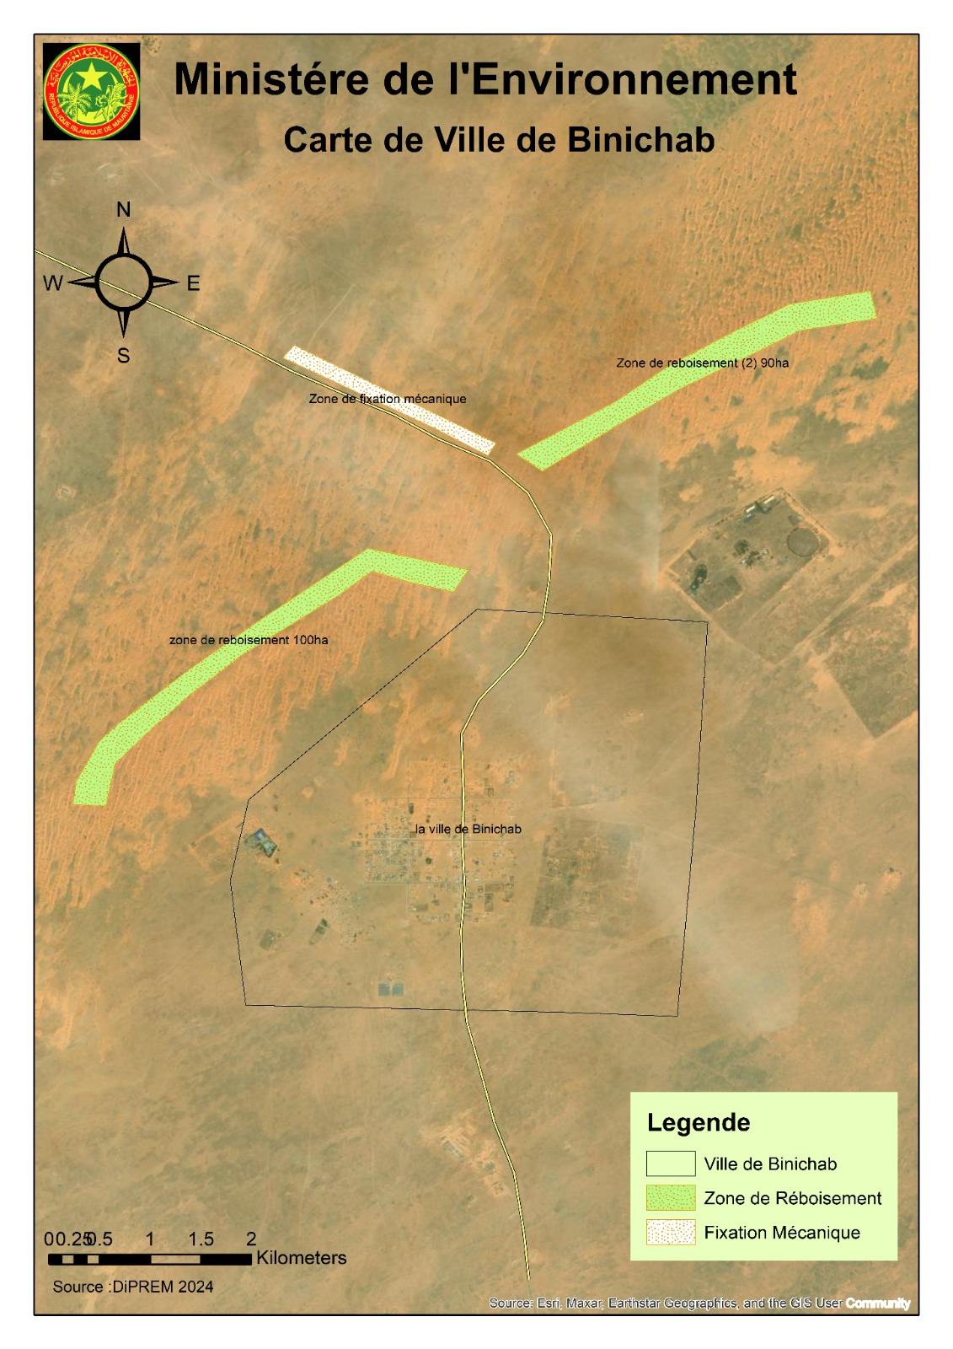
Sites Ville de Bennichab
Coordonnées GPS (100 ha) :
 | X | Y
A | 455204.09 mE | 2145578.44 mN
B | 454880.61 mE | 2145601.52 mN
C | 458427.35 mE | 2147678.46 mN
D | 458566.93 mE | 2147890.22 mN
Coordonnées GPS (90 ha) :
 | X | Y
A | 459249.80 mE | 2148806.06 mN
B | 459014.45 mE | 2149044.52 mN
C | 462355.60 mE | 2150690.34 mN
D | 462382.80 mE | 2150371.24 mN

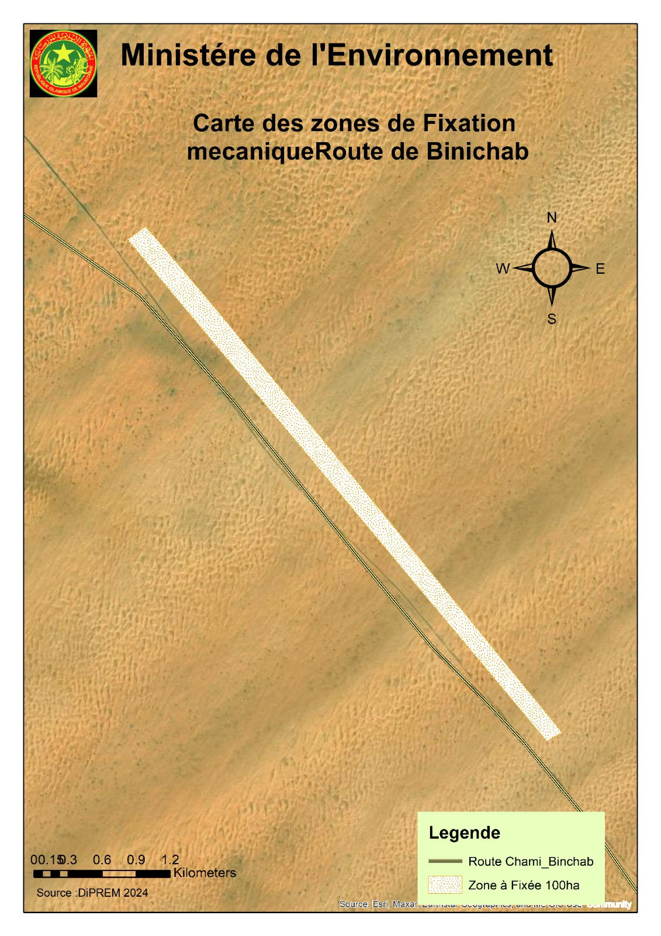
Site Route de Bennichab
Coordonnées GPS (Route de Bennichab) :
 | X | Y
A | 458741.24 mE | 2149054.05 mN
B | 458827.21 mE | 2149157.93 mN
C | 456837.04 mE | 2149998.24 mN
D | 456945.89 mE | 2150124.97 mN
Site de M’Hayjratt :

Commune : Mhayjratt Moughataa : Mhayjratt Wilaya : Inchiri
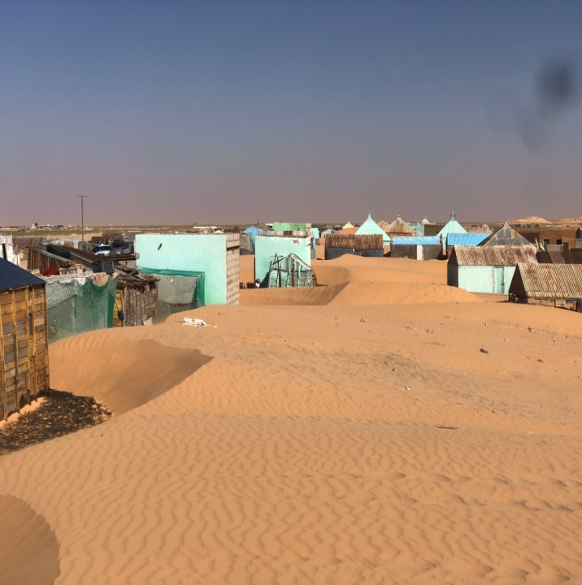
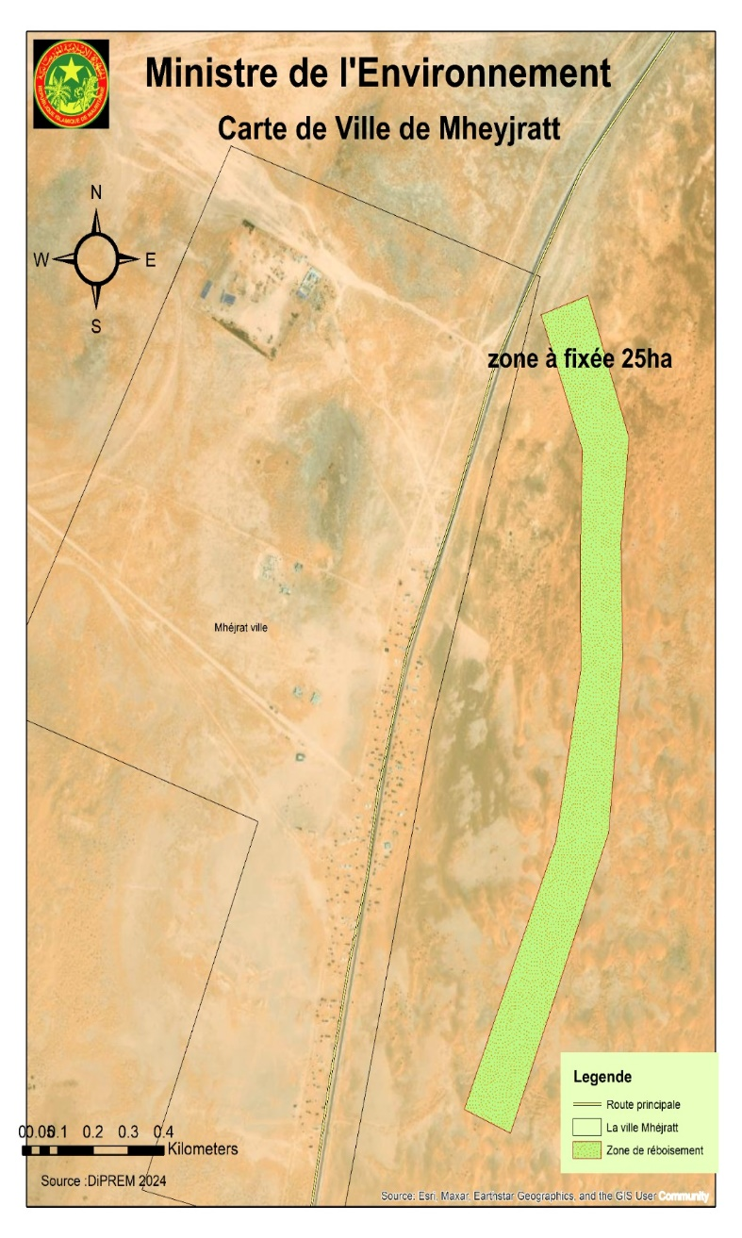
Site Ville de Mhayjratt (25 ha)
Coordonnées GPS :
 | X | Y
A | 375702.76 mE | 2103390.62 mN
B | 375826.43 mE | 2103343.74 mN
C | 376043.88 mE | 2105337.85 mN
D | 375911.95 mE | 2105295.32 mN

Site de Tanit :

Commune : Mhayjratt Moughataa : Mhayjratt Wilaya : Inchiri

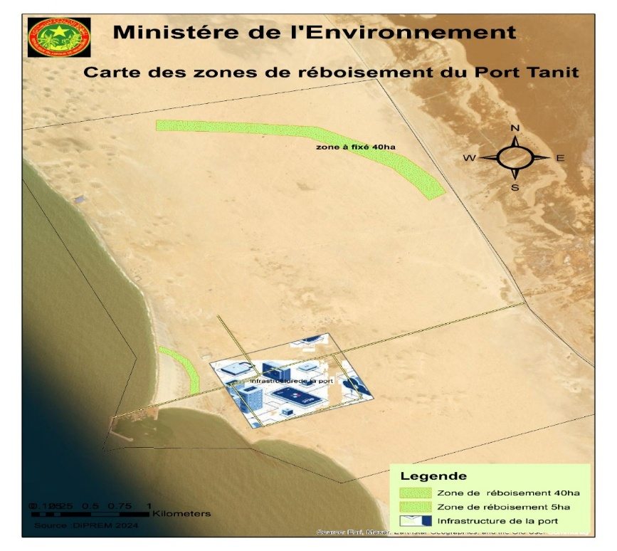
Sites du Port de TANIT
Coordonnées GPS (5 ha) :
 | X | Y
A | 383209.40 mE | 2056331.64 mN
B | 383269.35 mE | 2056333.40 mN
C | 382957.36 mE | 2056953.52 mN
D | 382953.73 mE | 2056867.36 mN

Coordonnées GPS (40 ha)) :
 | X | Y
A | 385145.40 mE | 2058894.95 mN
B | 385287.16 mE | 2059005.08 mN
C | 382949.87 mE | 2059989.91 mN
D | 382946.51 mE | 2059853.48 mN

- Wilaya de Tiris Zemmour
Site de FDerick :
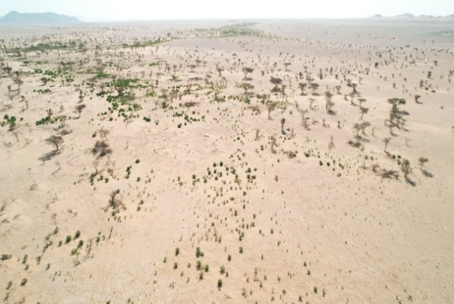
Commune : F’Derick Moughataa : F’Derick Wilaya : Tiris Zemmour

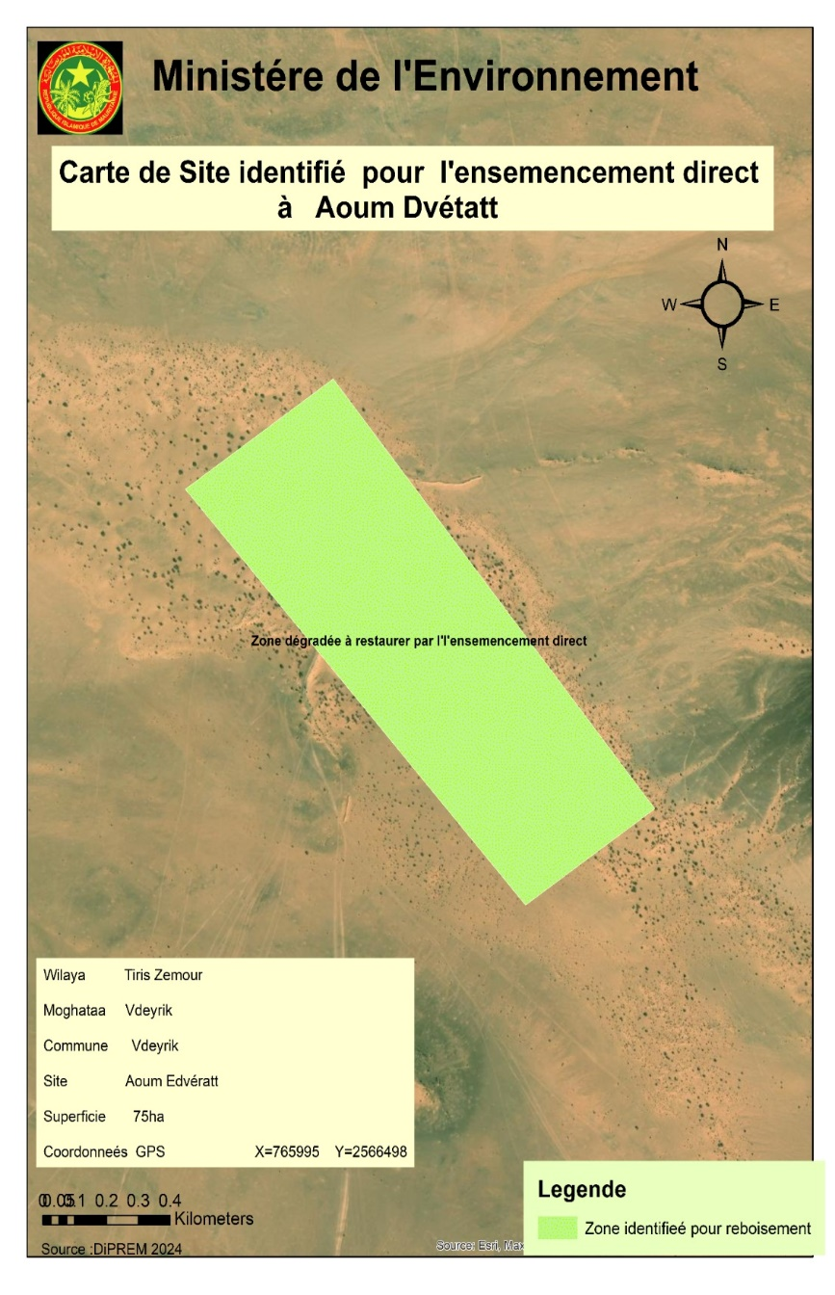
Site de Oum Dveratt (12 ha)
Coordonnées GPS (12 ha) :
Point | X | Y
A | 766302.19 mE | 2565811.53 mN
B | 766673.31 mE | 2566084.43 mN
C | 765721.57 mE | 2567297.21 mN
D | 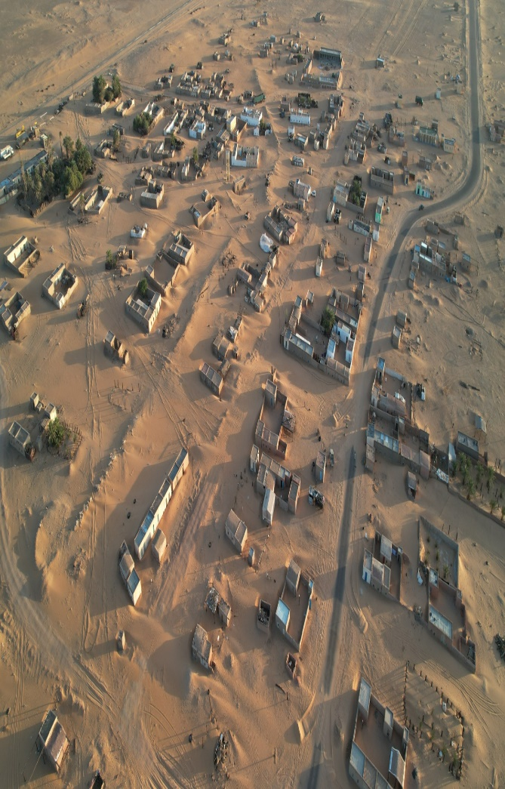765298.23 mE | 2566978.46 mN

Site de Twajil :

Commune: F’Derick Moughataa :F’Derick Wilaya : Tiris Zemmour

Site de Twajil (15 ha)
Coordonnées GPS (15 ha) :
Point | X | Y
A | 740121 mE | 2454656 mN
B | 740246 mE | 2454739 mN
C | 740218 mE | 2453718 mN
D | 740057 mE | 2453730 mN

Site de Zouerate :
Commune : Zouerate Moughataa: Zouerate
Wilaya : Tiris Zemmour

Sites de Zouerate (110 ha)et Ouad Chwabine (115 ha)
Coordonnées GPS : Site de Ouad Chwabine (115ha)
Point | X | Y
A | 763365 m E | 2514037 m N
B | 762886. m E | 2513887 m N
C | 763267 m E | 2511687 m N
D | 763771 m E | 2511820 m N
Coordonnées GPS : Site de Zouerate (110ha)
Point | X | Y
A | 754322 m E | 2519106 m N
B | 753941 m E | 2520675 m N
C | 753330 m E | 2520510 m N
D | 753772 m E | 2518941 m N
- 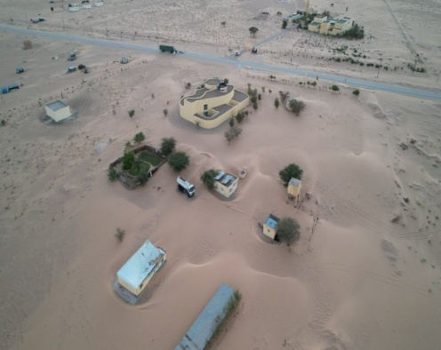
Wilaya de Dakhlet Nouadhibou

Site de Bouamatou :

Commune : Chami Moughataa : CHami Wilaya : D. Nouadhibou

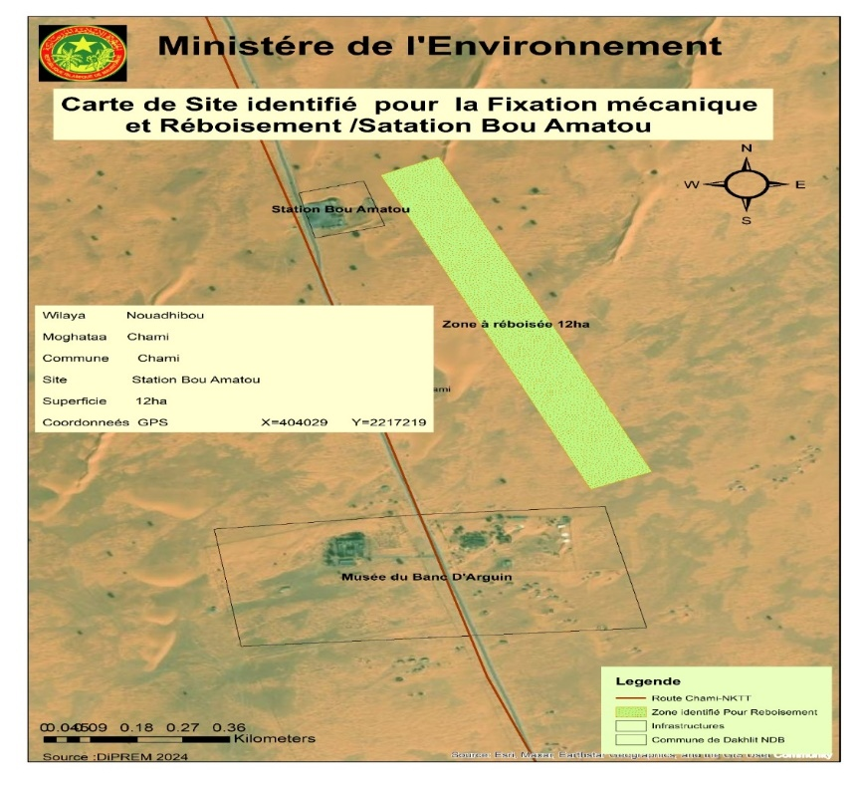

Site de la station de Bouamatou et le musée du Banc d’Arguin (12 ha)
Coordonnées GPS (12 ha) :
 | X | Y
A | 404184.74 mE | 2216646.26 mN
B | 404296.82 mE | 2216703.67 mN
C | 403912.64 mE | 2217674.93 mN
D | 403809.48 mE | 2217604.63 mN

Site de Boulenoir :
Sites ville de Boulenoir (15 ha, 10 ha, 3 ha et 3 ha)

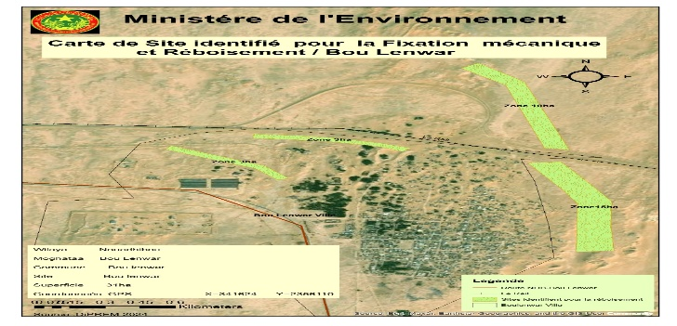
Coordonnées GPS (15 ha)
Commune : Boulenoir Moughataa : Boulenoir Wilaya : D. Nouadhibou
Point | X | Y
A | 342411.49 mE | 2354747.06 mN
B | 342562.26 mE | 2354754.75 mN
C | 342557.25 mE | 2355373.59 mN
D | 342363.42 mE | 2355875.53 mN
E | 342225.53 mE | 2355857.86 mN
F | 342420.08 mE | 2355340.20 mN

Coordonnées GPS (10 ha) :
Point | X | Y
A | 342298.46 mE | 2356042.77 mN
B | 342396.37 mE | 2356016.94 mN
C | 342226.66 mE | 2356870.96 mN
D | 342041.76 mE | 2357107.32 mN
E | 341971.56 mE | 2357041.92 mN
F | 342151.84 mE | 2356834.89 mN

Coordonnées GPS (3 ha) :
Point | X | Y
A | 341727.87 m E | 2356005.53 m N
B | 341764.03 m E | 2356044.95 m N
C | 341469.77 m E | 2356173.99 m N
D | 341139.50 m E | 2356233.24 m N
E | 341129.90 m E | 2356180.09 m N
F | 341459.04 m E | 2356129.06 m N

Coordonnées GPS (3 ha) :
Point | X | Y
A | 341228.08 m E | 2355654.30 m N
B | 341272.64 m E | 2355673.55 m N
C | 341180.08 m E | 2355832.17 m Nc
D | 340807.14 m E | 2356084.89 m N
E | 340782.40 m E | 2356040.61 m N
F | 341140.98 m E | 2355798.94 m N

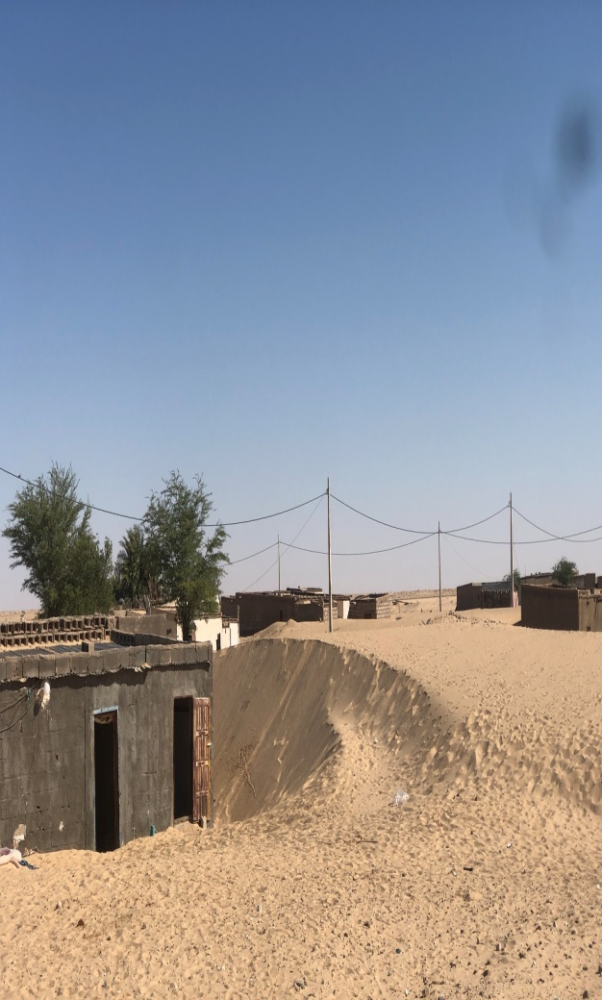
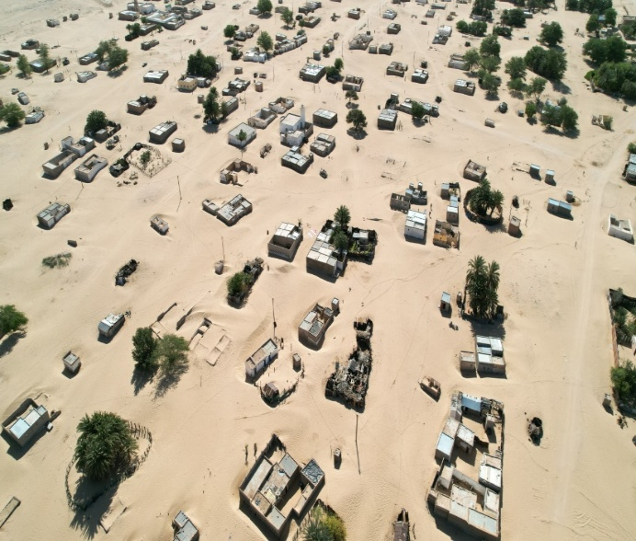

Ensablement de la ville de Boulenoir
Site de Chami :

Commune : Chami Moughataa : Chami Wilaya :D. Nouadhibou

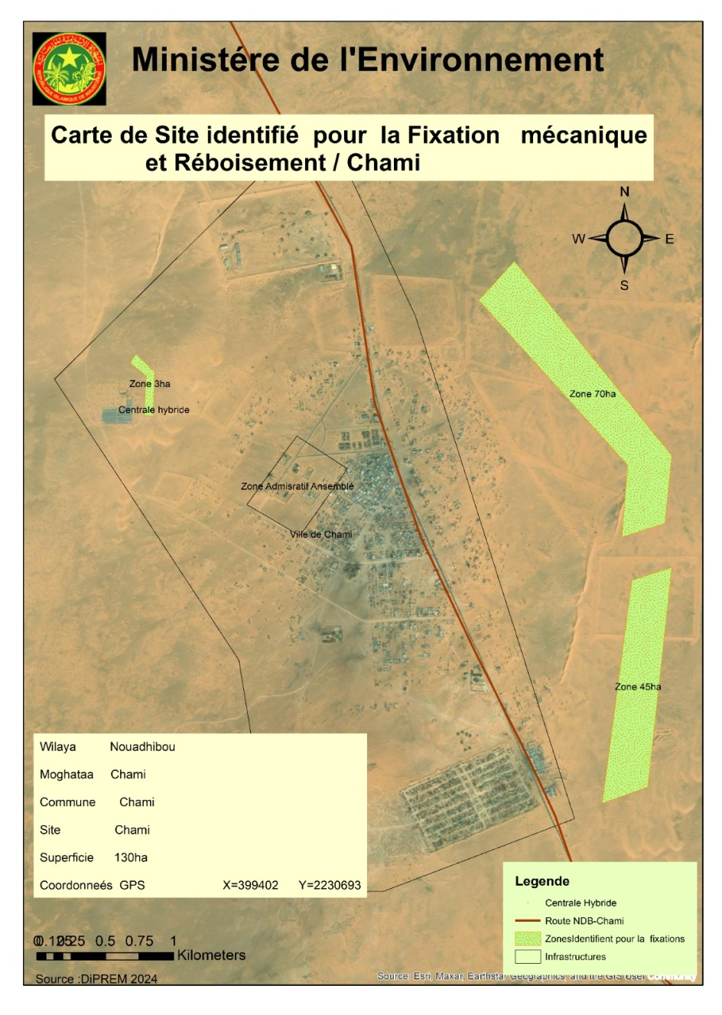

Sites ville de Chami (70 ha, 46 ha et 5 ha)
Coordonnées GPS (70 ha) :
Point | X | Y
A | 399993.59 mE | 2229641.53 mN
B | 400285.37 mE | 2229737.55 mN
C | 400343.66 mE | 2230243.35 mN
D | 399261.53 mE | 2231668.57 mN
E | 399016.54 mE | 2231382.47 mN
F | 400032.23 mE | 2230166.33 mN
Coordonnées GPS (46 ha) :
Point | X | Y
A | 399850.63 mE | 2227689.16 mN
B | 400161.55 mE | 2227808.37 mN
C | 400331.60 mE | 2229416.43 mN
D | 400055.65 mE | 2229333.16 mN
Coordonnées GPS (5 ha) :
Point | X | Y
A | 396765.38 m E | 2230545.77 m N
B | 396777.36 m E | 2230876.83 m N
C | 396648.30 m E | 2231002.18 m N
D | 396609.00 m E | 2230935.68 m N
E | 396720.51 m E | 2230834.71 m N
F | 396704.98 m E | 2230553.86 m N
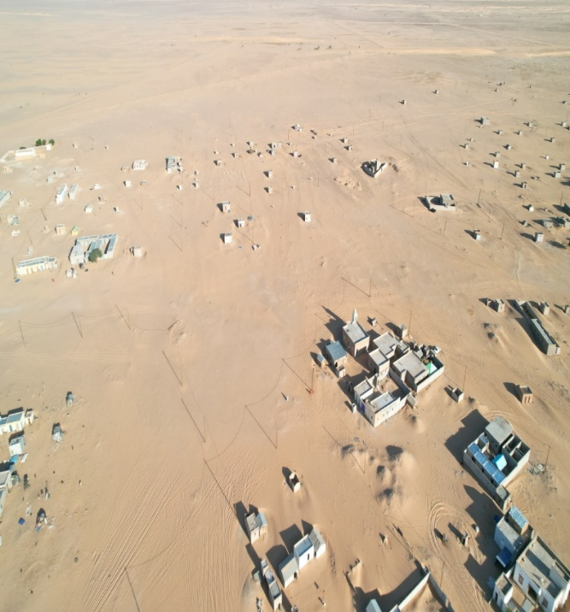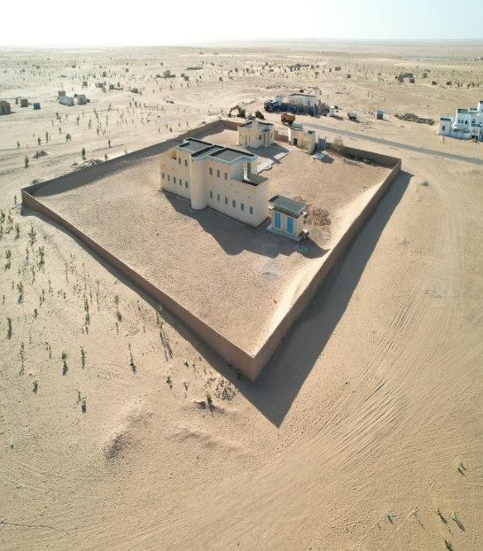
Ensablement de la ville de Chami
Site de Tmeymichatt :

Commune : Tmeymichatt Moughataa : Nouadhibou Wilaya : D. Nouadhibou
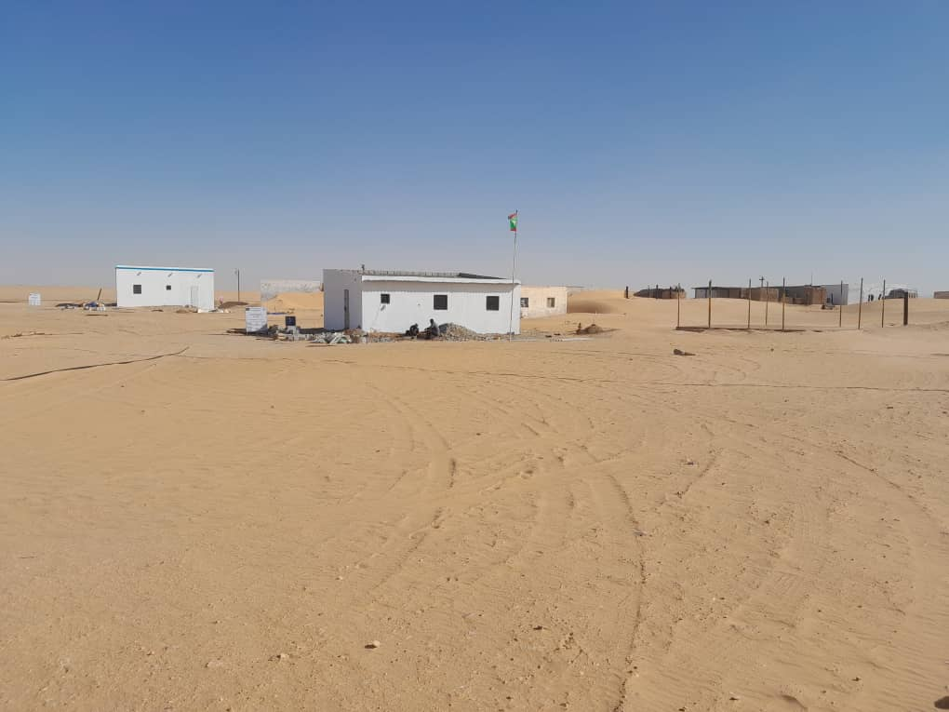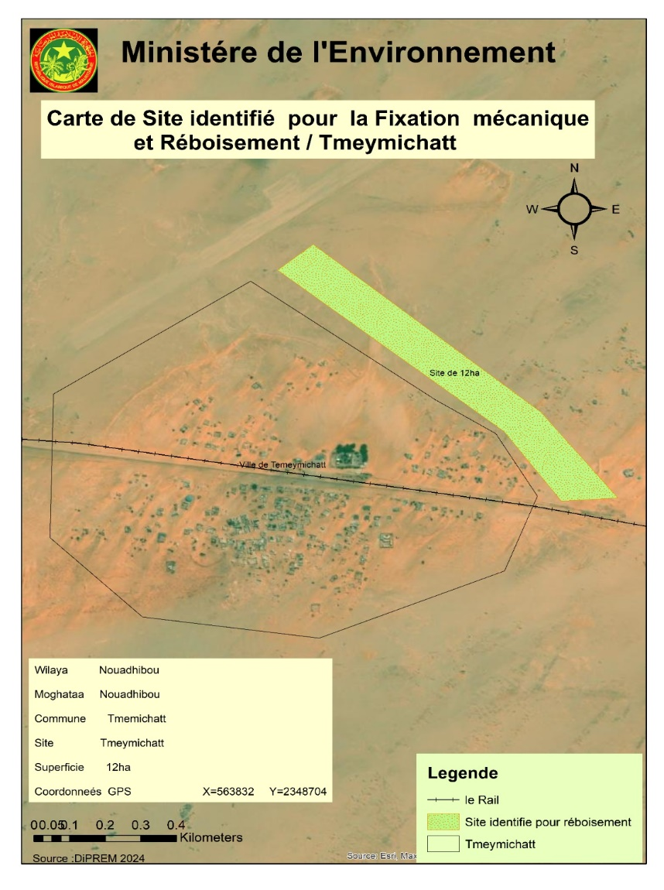
Site ville de Tmeymichatt (12 ha)
Coordonnées GPS (Site 1) :
Point | X | Y
A | 563822.23 mE | 2348616.10 mN
B | 563972.44 mE | 2348629.73 mN
C | 563771.83 mE | 2348877.30 mN
D | 563169.09 mE | 2349371.13 mN
E | 563077.10 mE | 2349293.81 mN
F | 563671.88 mE | 2348820.60 mN

Annexe 3 : Plans de restauration des zones humides continentales

Wilaya de Assaba :

- Nom de zone humide : Ajaar (Commune : Kouroudiel)

Coordonnées GPS : (16°22'49.50’’N ; 11°25'20.85’’O) ; Durée de l’eau : 9 à 10 mois
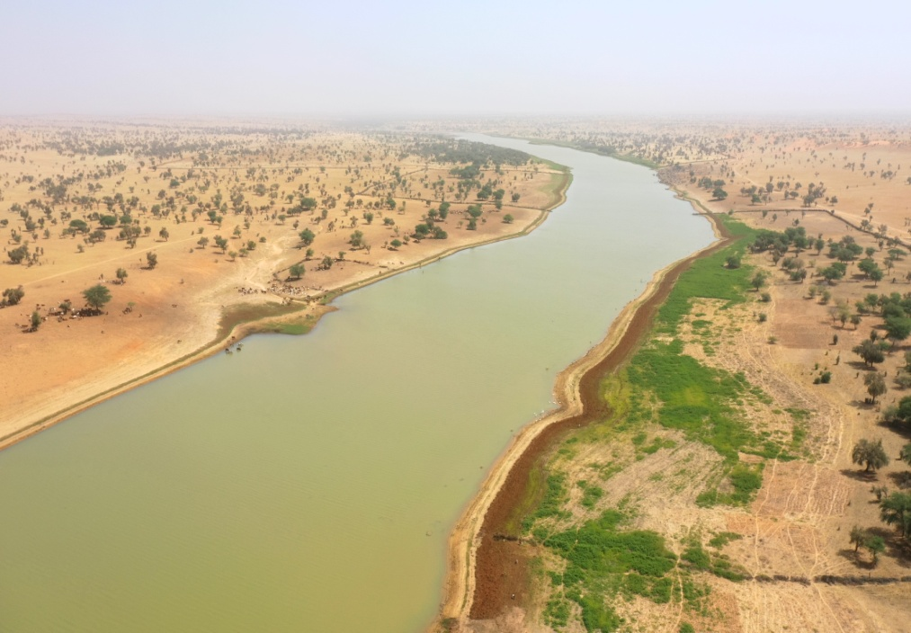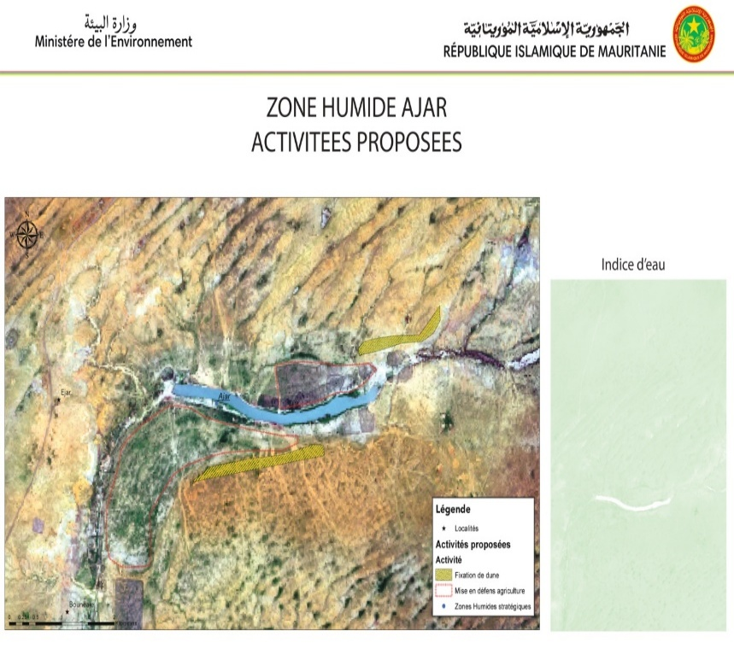
Carte des activités de restauration de la zone humide Ajaar
Ressources naturelles (Biodiversité):
- Ressources aquatiques : Plantes aquatiques (+) ; poisson (+)
- Ressources forestières : Acacias (+) ; Balanites (+) ; Bauhinia (+) ; …
- Ressources fauniques : Faune sauvage (+) ; avifaune (+)
Activités socioéconomiques :
- Agriculture : Les cultures concernent le niébé, le sorgho, le maïs, la palmeraie, le maraichage.
- Elevage : C’est un couloir de transhumance ; le bétail provient de partout en saison sèche.
- Pêche : Elle est réalisée par les habitants de Kankossa et est vendue aussi à Kankossa. La population locale ne pratique pas la pêche et ne consomme pas le poisson.
- Foresterie : Le bois est coupé pour faire des clôtures et le charbon de bois.
- Nom de zone humide : Goumel (Commune : Melgue)

Coordonnées GPS : (16°21'19.73’’N ; 11°19'8.29’’O) ; Durée de l’eau : 9 mois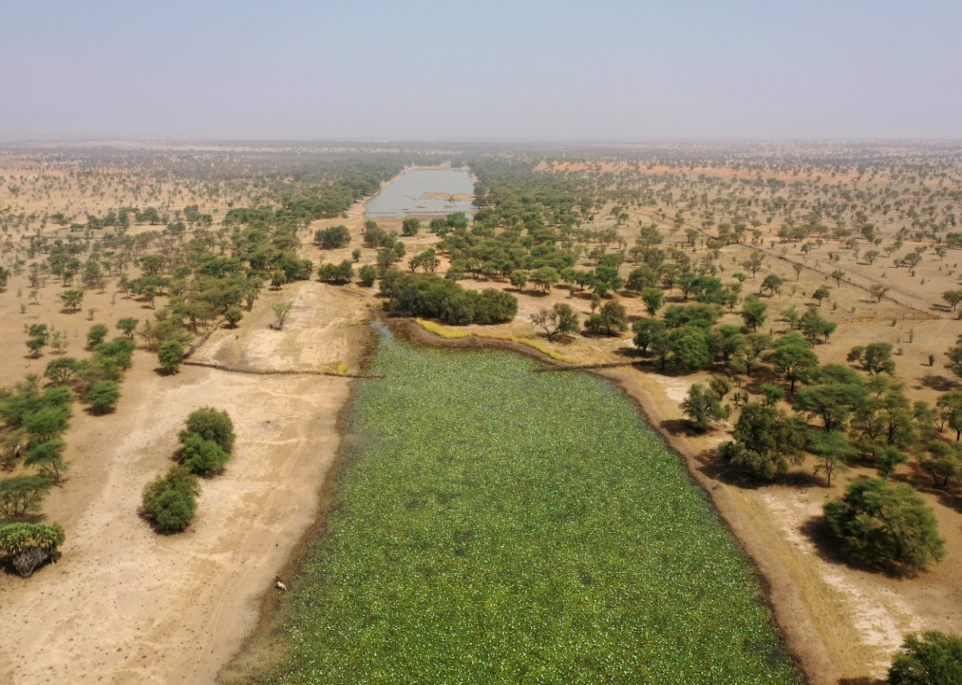
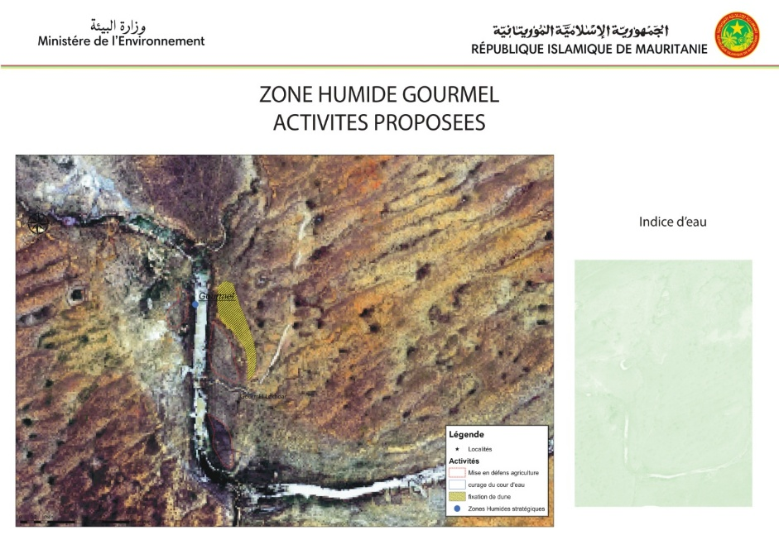
Cartes des activités de restauration de la zone humide de Gourmel
Ressources naturelles (Biodiversité):
- Ressources aquatiques : Plantes aquatiques (+) ; poisson (+)
- Ressources forestières : Acacias (+) ; Balanites (+) ; Bauhinia (+)
Ressources fauniques : Faune sauvage (+) ; avifaune (+)
Activités socioéconomiques :
- Agriculture : Les cultures autour de la zone humides sont : niébé, sorgho, maïs, palmeraie, maraichage, des cucurbitacées, arachide
- Elevage : C’est un couloir de transhumance ; le bétail provient de partout en saison sèche
- Pêche : Elle est pratiquée uniquement par la population locale et les produits de la pêche sont vendus sur le marché de Kiffa ou consommés. Elle constitue une source de revenus important pour la population locale.
- Foresterie : Les PFNL sont une source de revenu important pour la population locale. Les fruits du palmier doum sont cueillis et vendu sur le marché de Kiffa. Cette activité est pratiquée principalement par les femmes qui transforment ces fruits (parfois) en poudre avant de la vendre, s’assurant ainsi une valeur ajoutée. Le bois est coupé pour faire des clôtures et transformé en charbon de bois.
- Nom de zone humide : Guembe (Commune : Guembe)

Coordonnées GPS : (16°36'37.21’’N ; 11°6'44.83’’O) ; Durée de l’eau : 7 mois
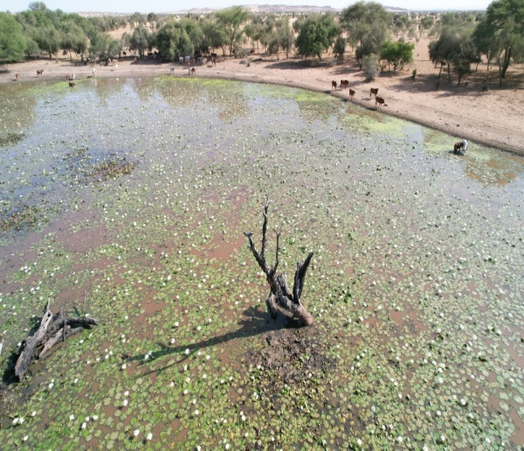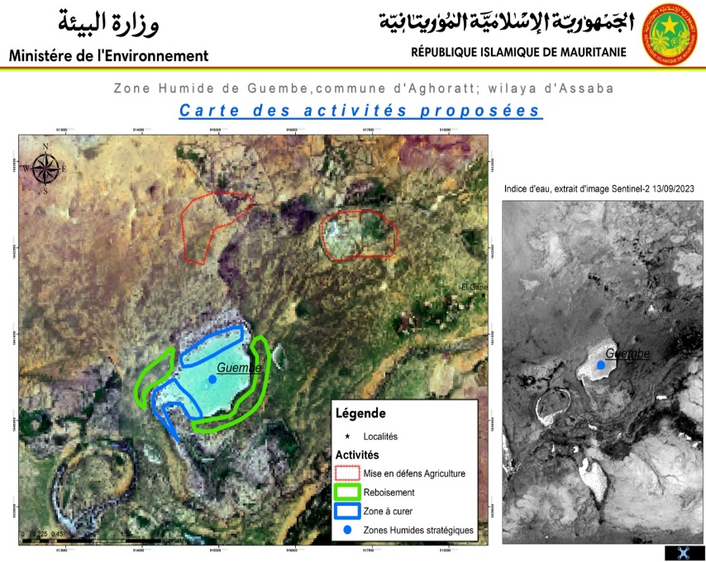
Cartes des activités de restauration de la zone humide Guembe
Ressources naturelles (Biodiversité):
- Ressources aquatiques : Plantes aquatiques (+) ; poisson (+)
- Ressources forestières : Acacias (+) ; Balanites (+) ; Bauhinia (+) ; …
- Ressources fauniques : Faune sauvage (+) ; avifaune (+)
Activités socioéconomiques :
- Agriculture : Elle n’est plus pratiquée du fait que l’eau ne dure plus longtemps dans la mare
- Elevage : C’est la seule activité qui se maintien dans la zone humide
- Pêche : Elle est pratiquée quand le niveau d’eau baisse. Les fruits et fleurs de nymphéa sont cueillit et cuisinés.
- Foresterie : Les PFNL sont collectés au niveau de la zone humide et concernent Balanites, Ziziphus et Acacia nilotica, principalement.
- Nom de zone humide : Lebheir (Commune : Lebheir)
Coordonnées GPS : (16°34'3.20’’N ; 12°4'20.40’’O) ; Durée de l’eau : 9 mois
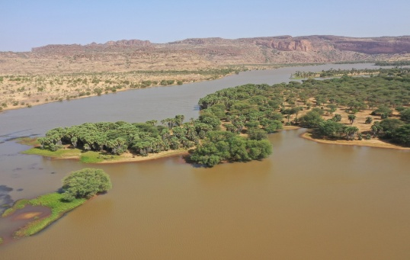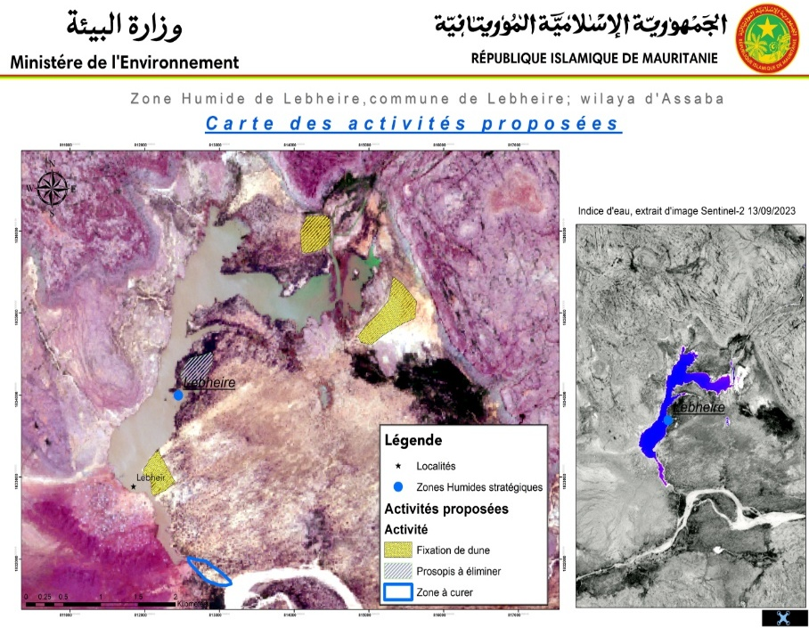
Cartes des activités de restauration de la zone humide de Lebheir
Ressources naturelles (Biodiversité):
- Ressources aquatiques : Plantes aquatiques (+) ; poisson (+)
- Ressources forestières : Acacias (+) ; Balanites (+) ; Bauhinia (+), …
- Ressources fauniques : Faune sauvage (+) ; avifaune (+)
Activités socioéconomiques :
- Agriculture : Elle n’est plus pratiquée du fait que l’eau ne dure plus longtemps dans la mare.
- Elevage : C’est la seule activité qui se maintien dans la zone humide de Lebheir.
- Pêche : Elle est pratiquée quand le niveau d’eau baisse. Les fruits et fleurs de nymphéa sont cueillit et cuisinés.
- Foresterie : Les PFNL sont collectés au niveau de la zone humide et concernent Balanites, Ziziphus et Acacia nilotica, principalement.
- Nom de zone humide : Soultania (Commune : Melgue)

Coordonnées GPS : (16°23'36.10’’N ; 11°14'22.26’’O) ; Durée de l’eau : 8-9 mois
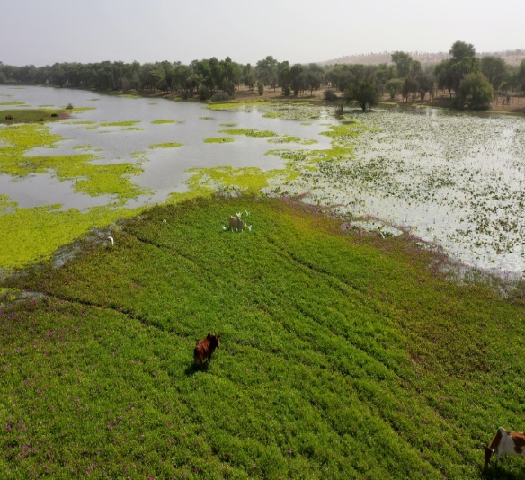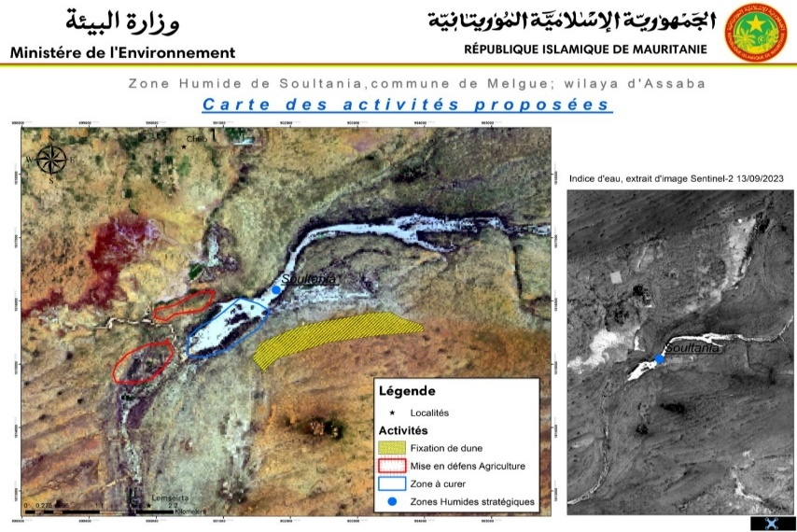
Cartes des activités de restauration de la zone humide Soultania
Ressources naturelles (Biodiversité):
- Ressources aquatiques : Plantes aquatiques (+) ; poisson (+)
- Ressources forestières : Acacias (+) ; Balanites (+) ; Bauhinia (+), Combretum (+), Grewia (+), Ziziphus (+), …
- Ressources fauniques : Faune sauvage (+) ; avifaune (+)
Activités socioéconomiques :
- Agriculture : Les principales spéculations concernent carotte, chou, oignon, salade, navet, … accompagnées de niébé et maïs.
- Elevage : Il est pratiqué au bord de la mare où les troupeaux viennent brouter et s’abreuver.
- Pêche : Elle est menée par la population locale entre le mois de janvier et mars lorsque le niveau de l’eau baisse. Les produits péchés sont vendus sur place aux commerçants qui viennent d’autres zones ou consommés localement.
- Foresterie : Les PFNL concernent principalement les fruits de Haphaene et de Acacia (gomme).
Wilaya du Brakna :

- Nom de zone humide : Djellouar (Commune : Djellouar)

Coordonnées GPS : (16°35'14.61’’N ; 13°39'55.21’’O) ; Durée de l’eau : Permanent
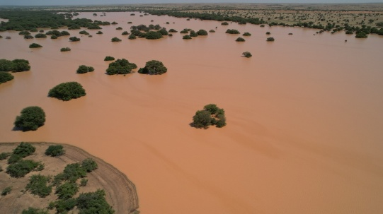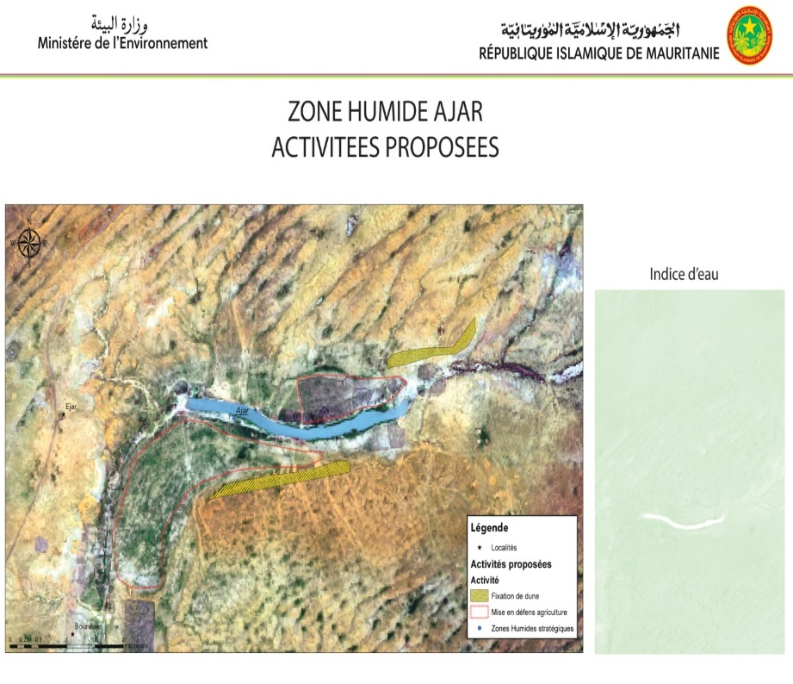
Cartes des activités de restauration de la zone humide Djellouar
Ressources naturelles (Biodiversité):
- Ressources aquatiques : Plantes aquatiques (-) ; poisson (+)
- Ressources forestières : Acacias (+) ; Balanites (+) ; Bauhinia (+)
- Ressources fauniques : Faune sauvage (+) ; avifaune (+)
Activités socioéconomiques :
- Agriculture : La population locale cultive pendant l’hivernage et la saison froide le niébé, le sorgho, la pastèque, … autour de la zone humide.
- Elevage : C’est un élevage extensif où les troupeaux viennent s’abreuver et pâturer dans la zone humide.
- Pêche : Elle est pratiquée par des pêcheurs venant d’ailleurs. Les produits de cette pêche sont vendus à la population locale qui n’a pas de connaissance en matière de pratique de la pêche. Cependant, elle consomme le poisson qu’elle achète aux pêcheurs.
- Foresterie : Le bois est coupé pour faire des clôtures et le charbon de bois.
- Nom de zone humide : Lac d’Aleg (Commune : Aleg)

Coordonnées GPS : (17°7'32.47’’N ; 14°1'4.87’’O) ; Durée de l’eau : 10 mois
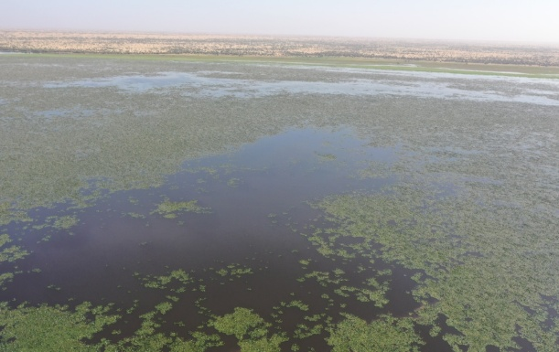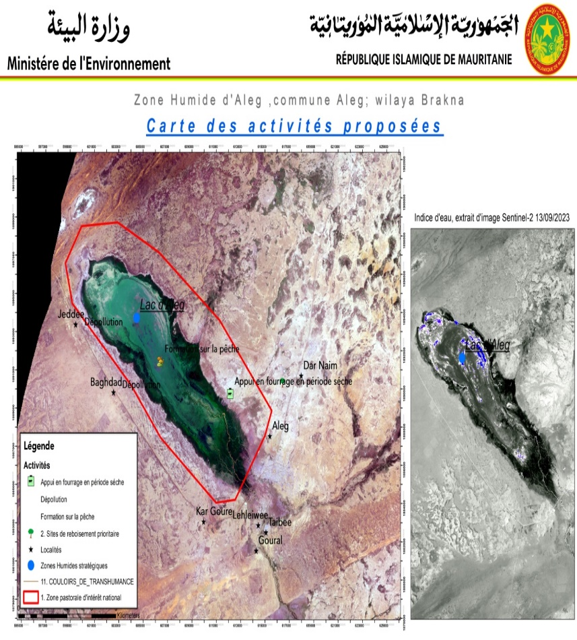
Cartes des activités de restauration de la zone humide Lac d’Aleg
Ressources naturelles (Biodivesité):
Ressources aquatiques : Plantes aquatiques (+) ; poisson (+)
Ressources forestières : Acacias (+) ; Balanites (+) ; Bauhinia (+) ; …
Ressources fauniques : Faune sauvage (+) ; avifaune (+)
Activités socioéconomiques :
- Agriculture : Culture de niébé, sorgho, cucurbitacées (Cherkach) autour de la zone humide.
- Elevage : C’est un élevage extensif où les troupeaux viennent s’abreuver et pâturer dans la zone humide.
- Pêche : Il n’y a pas de pêche depuis deux ans.
- Foresterie : le bois est coupé pour faire des clôtures et le charbon de bois.

- Nom de zone humide : Lac de Maal (Commune : Maal)

Coordonnées GPS : (16°56'21.40’’N ; 13°22'5.74’’O) ; Durée de l’eau : Permanent

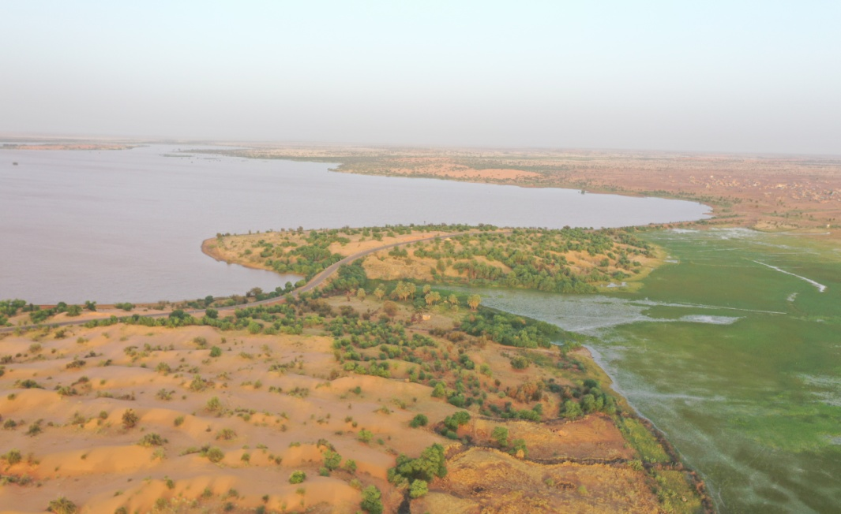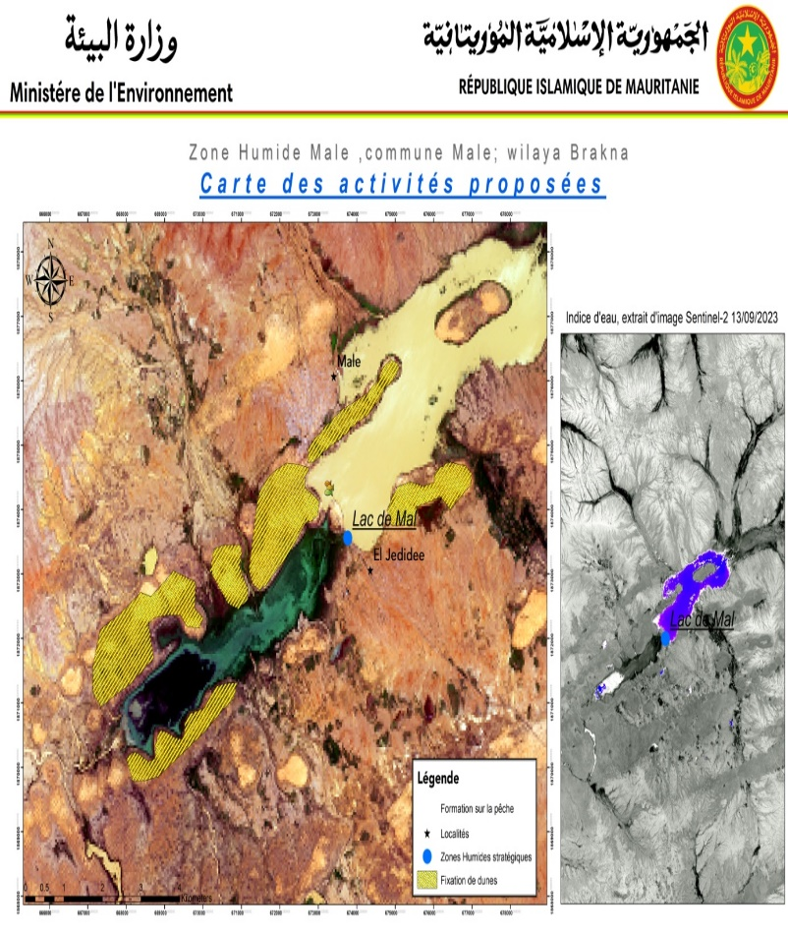
Cartes des activités de restauration de la zone humide Lac de Maal
Ressources naturelles (Biodiversité):
Ressources aquatiques : Plantes aquatiques (+) ; poisson (+)
Ressources forestières : Acacias (+) ; Balanites (+) ; Bauhinia (+) ; Prosopis (+), …
Ressources fauniques : Faune sauvage (+) ; avifaune (+)
Activités socioéconomiques :
- Agriculture : Culture de niébé, sorgho, cucurbitacées (Cherkach) autour de la zone humide.
- Elevage : Les éleveurs transportent l’eau dans des citernes pour abreuver leurs troupeaux dans les zones de pâturage.
- Pêche : Elle est pratiquée par la population locale qui en tire des revenus supplémentaires considérables.
- Foresterie : Le bois est coupé pour faire des clôtures et le charbon de bois.
Wilaya du Gorgol :

- Nom de zone humide : Bona Indai (Commune : Toufoude Civé)
Coordonnées GPS : (15°39'42.10’’N ; 13°10'46.58’’O) ; Durée de l’eau : Permanent
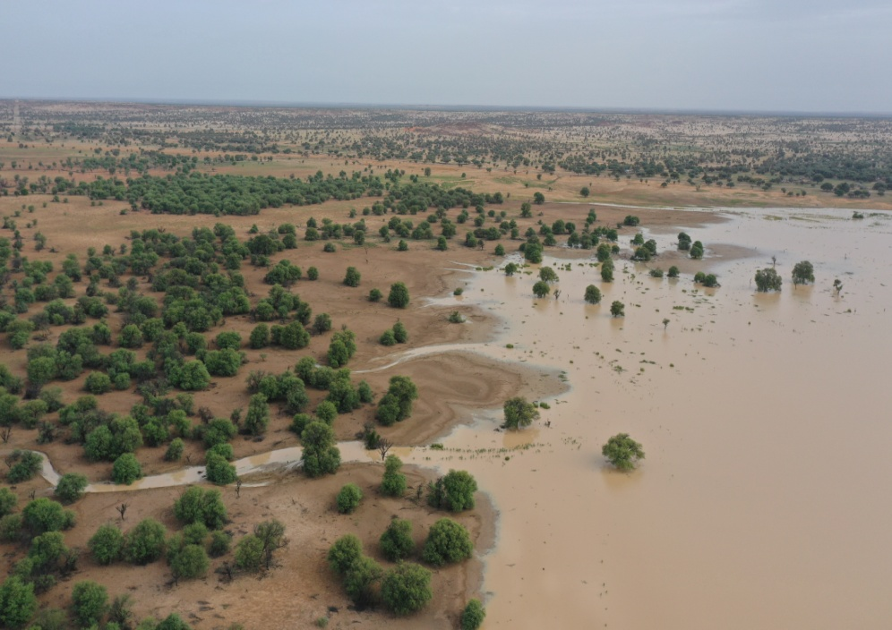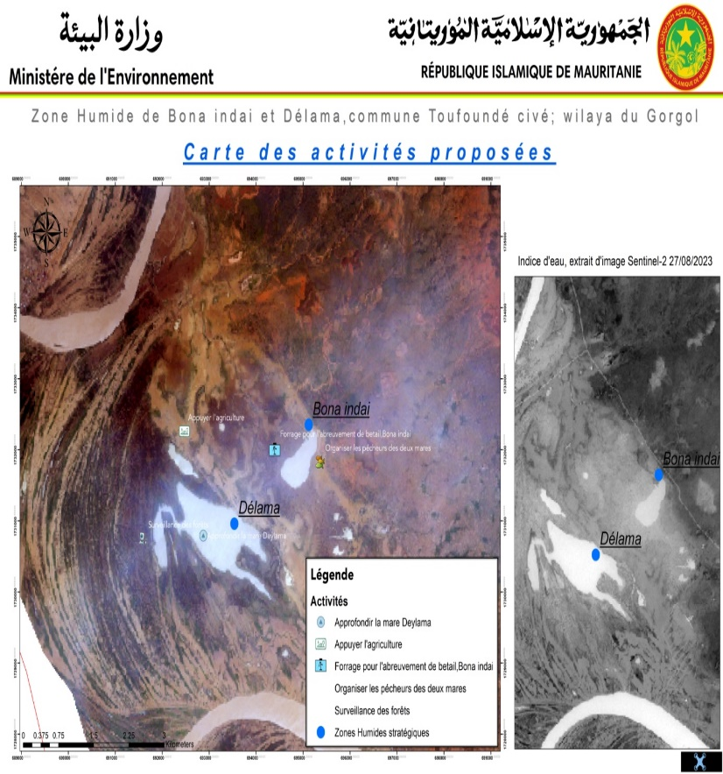
Cartes des activités de restauration de la zone humide Bona Indai
Ressources naturelles (Biodiversité):
- Ressources aquatiques : Plantes aquatiques (+) ; poisson (+)
- Ressources forestières : Acacias (+) ; Balanites (+) ; Bauhinia (+) ; …
- Ressources fauniques : Faune sauvage (+) ; avifaune (+)
Activités socioéconomiques :
- Agriculture : La population locale cultive pendant l’hivernage et la saison froide le niébé, le sorgho, la pastèque, … autour de la zone humide.
- Elevage : C’est un élevage extensif où les troupeaux viennent s’abreuver et pâturer dans la zone humide. Les troupeaux de El Atef s’abreuvent dans la mare.
- Pêche : Elle pratiquée dans la mare sans règles de gestion. Elle est pratiquée par des personnes venant d’ailleurs.
- Foresterie : le bois est coupé pour faire des clôtures et le charbon de bois.
- Nom de zone humide : Delama (Commune : Toufounde Civé)
Coordonnées GPS : (15°38'57.28’’N ; 13°11'40.15’’O) ; Durée de l’eau : Permanent
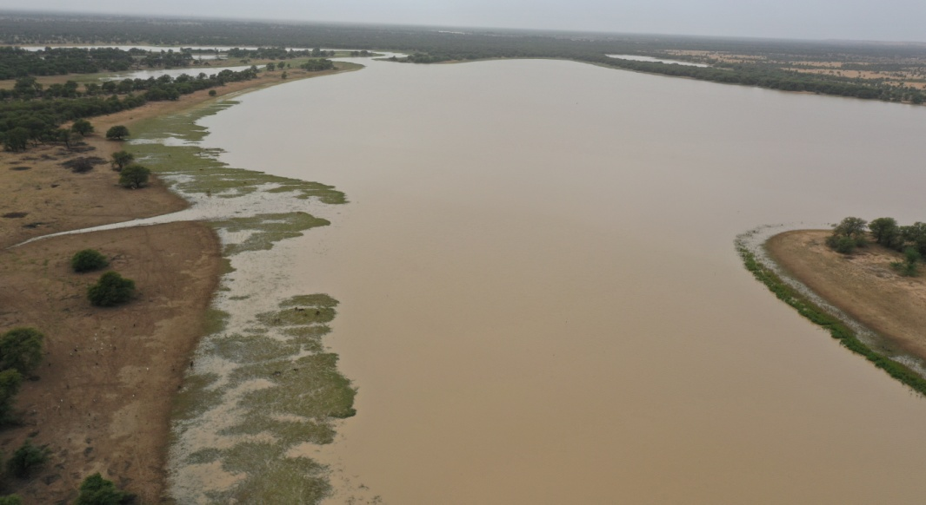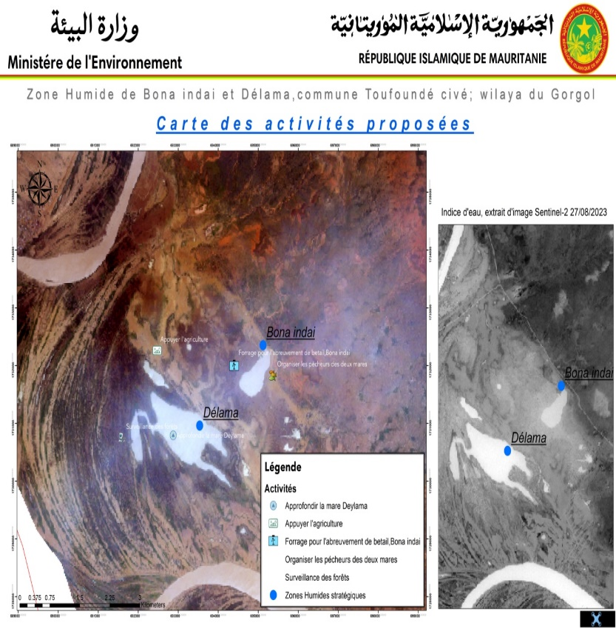
Cartes des activités de restauration de la zone humide Delama
Ressources naturelles (Biodiversité):
- Ressources aquatiques : Plantes aquatiques (+) ; poisson (+)
- Ressources forestières : Acacias (+) ; Balanites (+) ; Bauhinia (+) ; …
- Ressources fauniques : Faune sauvage (+) ; avifaune (+)
Activités socioéconomiques :
- Agriculture : Elle n’est pas pratiquée autour de la mare.
- Elevage : Il est pratiqué autour de la mare permettant aux troupeaux de s’y abreuver, surtout pendant la saison sèche.
- Pêche : Elle est la principale activité et est organisée par la commune. Elle est ouverte par le maire généralement à partir du mois d’octobre sur les mares de Bona Indai, Allouki, Thilwel et delama. Elle dure toute l’année et chaque pêcheur doit s’acquitter d’un montant de 300 MRU au niveau de la mairie à l’ouverture de chaque campagne lui servant d’autorisation de pêche sur les 4 mares.
- Foresterie : Les PFNL sont collectés au niveau de la zone humide et concernent Balanites, Ziziphus et Acacia, ...
- Nom de zone humide : Gawradji (Commune : DAO)
Coordonnées GPS : (15°28'38.31’’N ; 12°56'16.08’’O) ; Durée de l’eau : Permanent
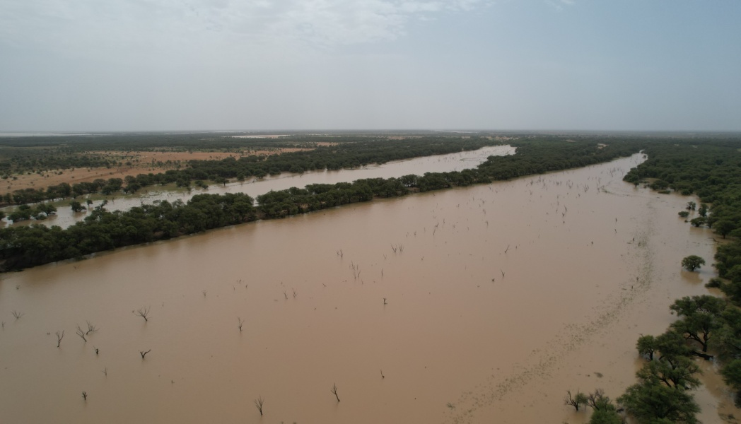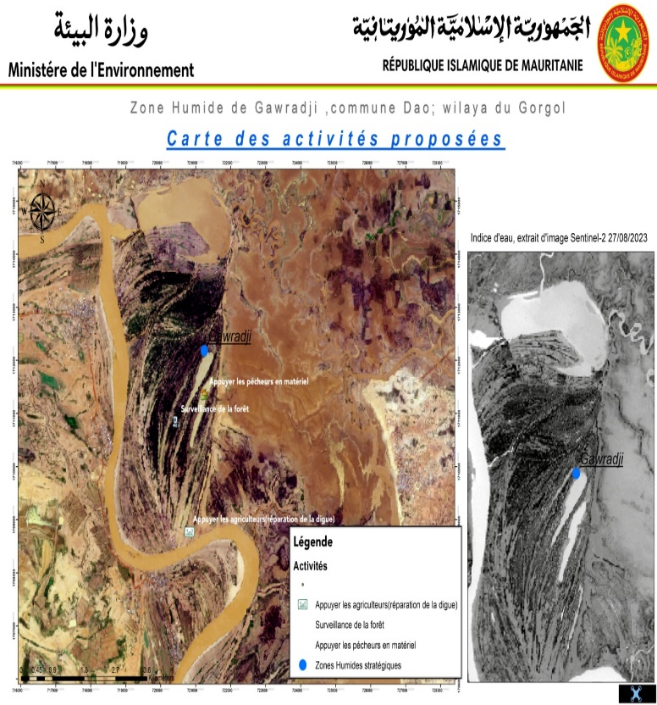
Cartes des activités de restauration de la zone humide Gawradji
Ressources naturelles (Biodiversité):
- Ressources aquatiques : Plantes aquatiques (+) ; poisson (+)
- Ressources forestières : Acacias (+) ; Balanites (+) ; Bauhinia (+) ; …
- Ressources fauniques : Faune sauvage (+) ; avifaune (+)
Activités socioéconomiques :
- Agriculture : La culture de décru est pratiquée autour de la zone humide (sorgho, niébé, maïs).
- Elevage : C’est un élevage extensif où les troupeaux viennent s’abreuver et pâturer dans la zone humide.
- Pêche : C’est la principale activité autour au sein de la zone humide. Elle est ouverte de juin à juillet en présence de pêcheurs de toute la région.
- Foresterie : le bois est coupé pour faire des clôtures et le charbon de bois.

- Nom de zone humide : Lougal (Commune : Tokomadji)
Coordonnées GPS : (15°46'9.99’’N ; 13°15'45.52’’O) ; Durée de l’eau : Permanent

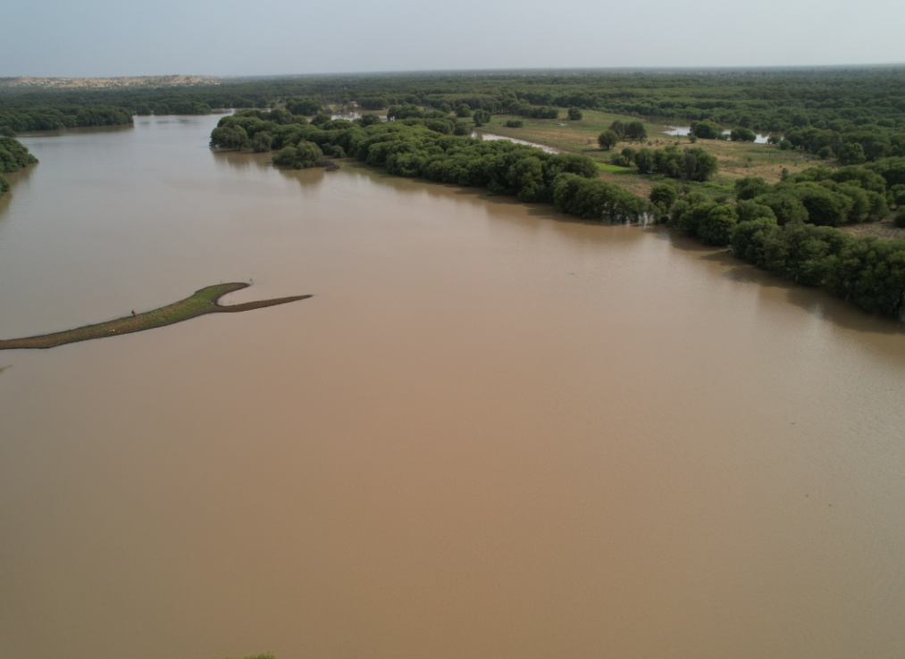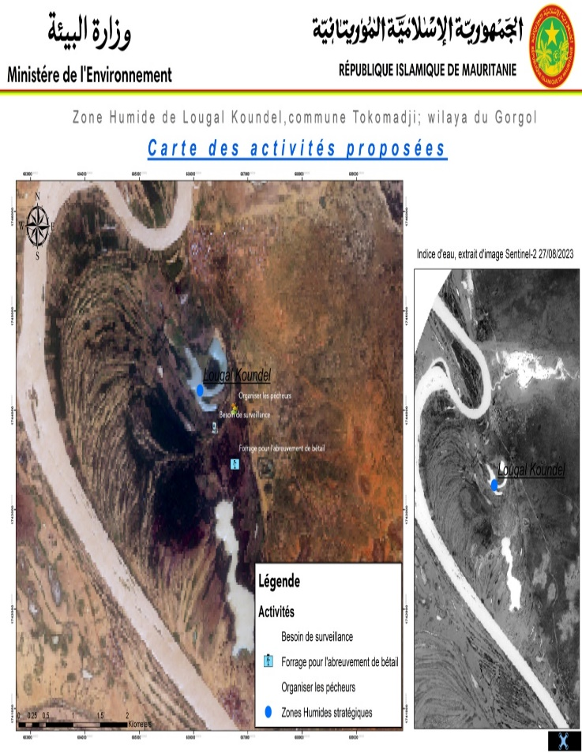
Cartes des activités de restauration de la zone humide Lougal
Ressources naturelles (Biodiversité):
- Ressources aquatiques : Plantes aquatiques (+) ; poisson (+)
- Ressources forestières : Acacias (+) ; Balanites (+) ; Bauhinia (+) ; …
- Ressources fauniques : Faune sauvage (+) ; avifaune (+)
Activités socioéconomiques :
- Agriculture : Elle est pratiquée autour de la zone humide (sorgho, niébé, maïs) et le maraichage (calebasse, tomate aubergine, Bissap, …).
- Elevage : C’est un élevage extensif où les troupeaux viennent s’abreuver et pâturer dans la zone humide.
- Pêche : C’est une activité importante au niveau de la mare qui renferme une forte diversité halieutique.
- Foresterie : le bois est coupé pour faire des clôtures et le charbon de bois.
- Nom de zone humide : Warle (Commune : Waly)
Coordonnées GPS : (15°22'50.86’’N ; 12°55'33.89’’O) ; Durée de l’eau : Permanent
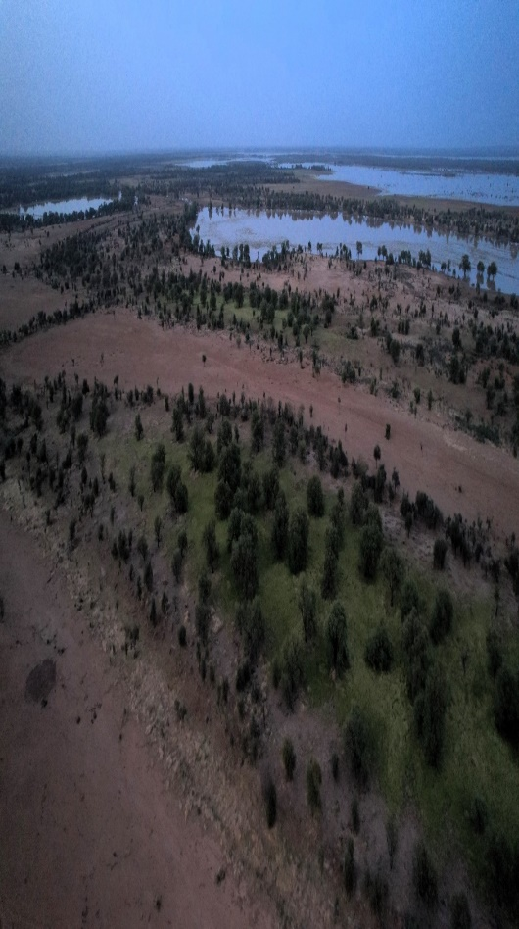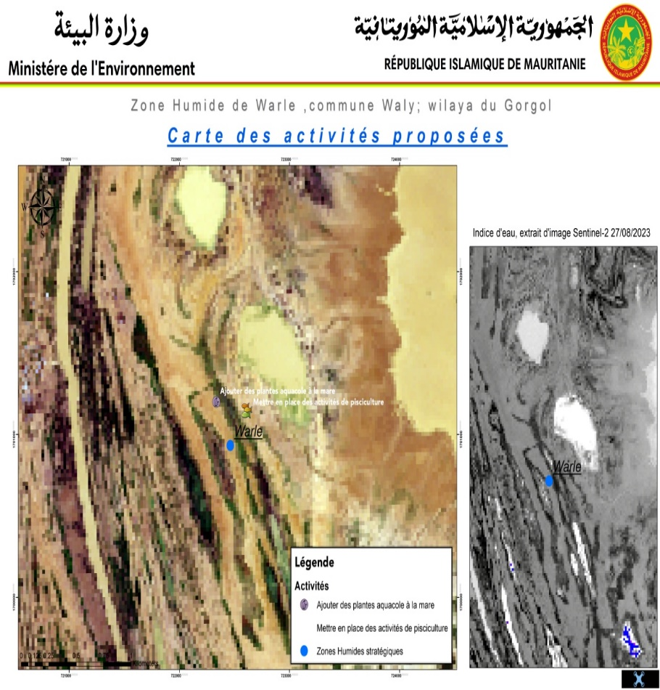
Cartes des activités de restauration de la zone humide Warle
Ressources naturelles (Biodiversité):
- Ressources aquatiques : Plantes aquatiques (-) ; poisson (+)
- Ressources forestières : Acacias (+) ; Balanites (+) ; Bauhinia (+) ; …
- Ressources fauniques : Faune sauvage (+) ; avifaune (+)
Activités socioéconomiques :
- Agriculture : Elle est pratiquée autour de la zone humide (sorgho, niébé, maïs) et le maraichage (calebasse, tomate aubergine, Bissap, …).
- Elevage : C’est un élevage extensif où les troupeaux viennent s’abreuver et pâturer dans la zone humide.
- Pêche : C’est une activité majeure de la zone humide. Elle est ouverte du mois de mai ou juin pour fermer en juillet (début de des pluies). Lors de la cérémonie d’ouverture, les villageois participent à la pêche.
- Foresterie : Le bois est coupé pour faire des clôtures et le charbon de bois.

- Nom de zone humide : Windou Meye (Commune : Dolol)
Coordonnées GPS : (15°31'13.36’’N ; 13°4'37.36’’O) ; Durée de l’eau : Permanent
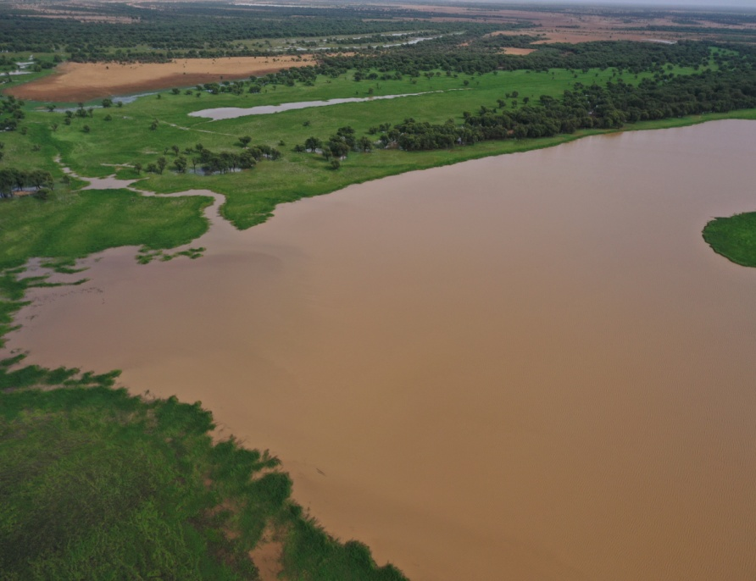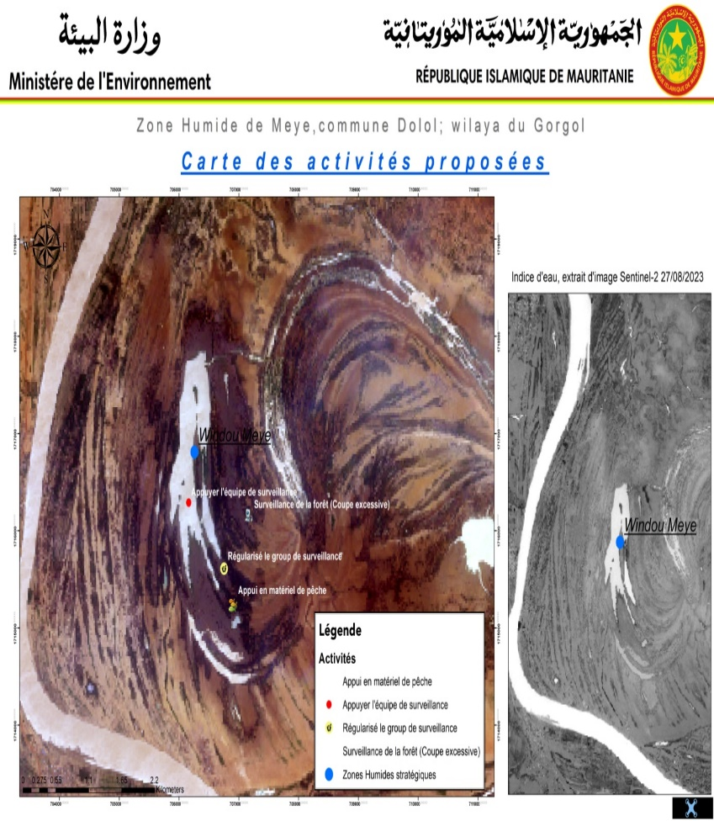
Cartes des activités de restauration de la zone humide Windou Meye

Ressources naturelles (Biodiversité):
- Ressources aquatiques : Plantes aquatiques (+) ; poisson (+)
- Ressources forestières : Acacias (+) ; Balanites (+) ; Bauhinia (+) ; …
- Ressources fauniques : Faune sauvage (+) ; avifaune (+)
Activités socioéconomiques :
- Agriculture : Elle est pratiquée autour de la zone humide (sorgho, niébé, maïs) et le maraichage (calebasse, tomate aubergine, Bissap, …).
- Elevage : C’est un élevage extensif où les troupeaux viennent s’abreuver et pâturer dans la zone humide.
- Pêche : L’activité de la pêche est dirigée par un comité de gestion local constitué de plusieurs villages et le leader est le village de Dolol Siwré.
- Foresterie : le bois est coupé pour faire des clôtures et le charbon de bois.
- Nom de zone humide : Windou Youbama (Commune : Maghama)
Coordonnées GPS : (15°32'58.93’’N ; 12°49'19.12’’O) ; Durée de l’eau : 10 mois
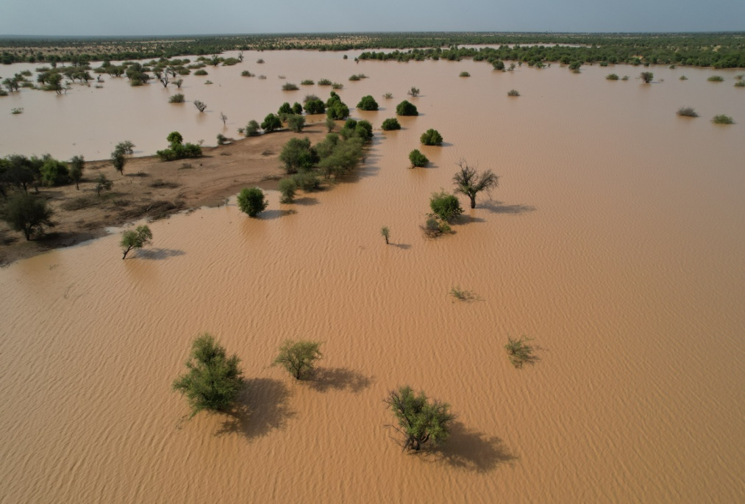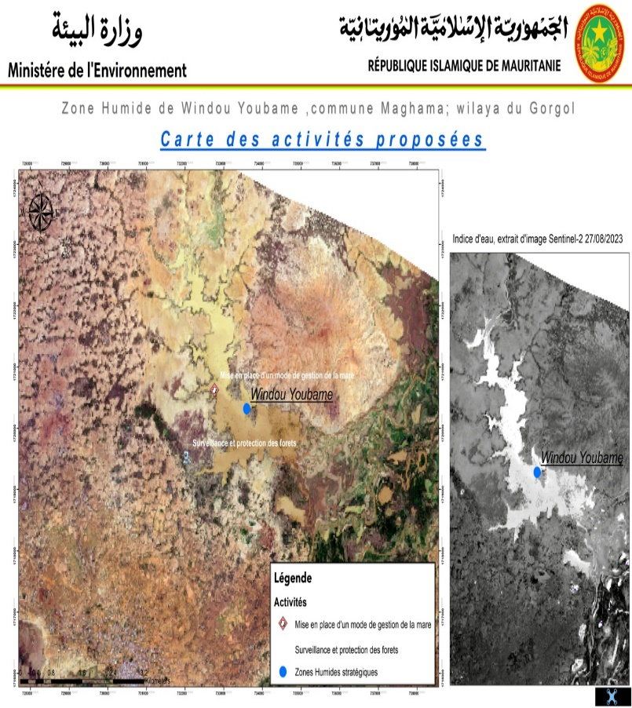
Cartes des activités de restauration de la zone humide Windou Youbame

Ressources naturelles (Biodivesité):
- Ressources aquatiques : Plantes aquatiques (-) ; poisson (+)
- Ressources forestières : Acacias (+) ; Balanites (+) ; Bauhinia (+) ; …
- Ressources fauniques : Faune sauvage (+) ; avifaune (+)
Activités socioéconomiques :
- Agriculture : Elle est pratiquée autour de la zone humide (sorgho, niébé, maïs) et le maraichage.
- Elevage : C’est un élevage extensif où les troupeaux viennent s’abreuver et pâturer dans la zone humide.
- Pêche : L’activité de la pêche n’est pas organisée.
- Foresterie : le bois est coupé pour faire des clôtures et le charbon de bois.

Wilaya du Guidimagha :

- Nom de zone humide : Golmi Kharé (Commune : Diogountourou)
Coordonnées GPS : (14°47'59.37’’N ; 12°17'24.61’’O) ; Durée de l’eau : 11 mois
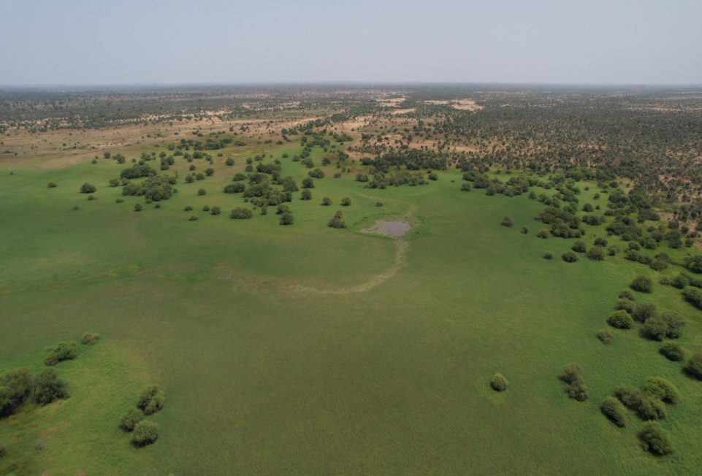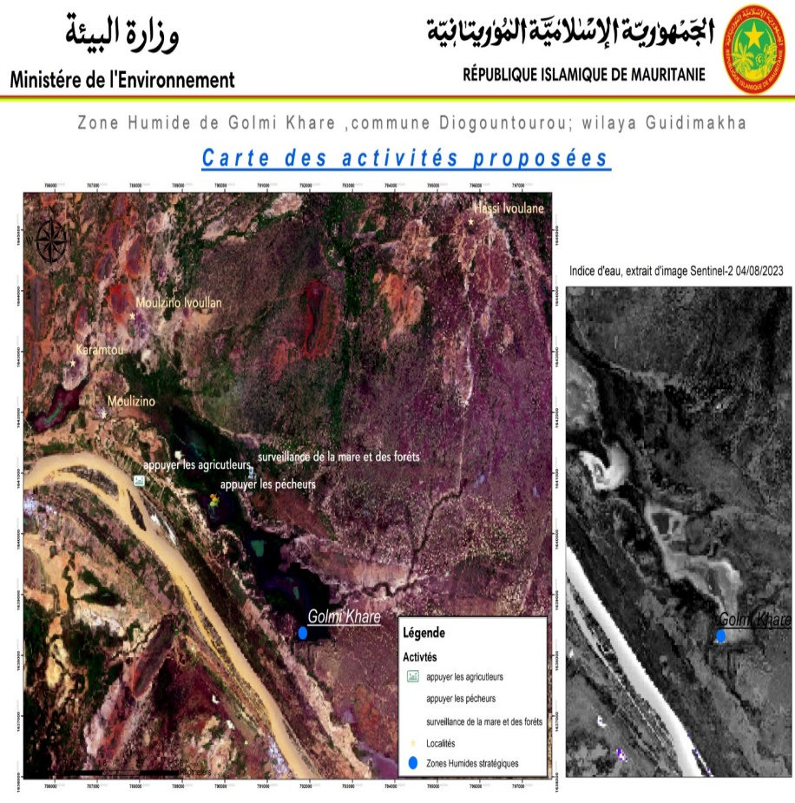
Cartes des activités de restauration de la zone humide Golmi Kharé

Ressources naturelles (Biodiversité):
- Ressources aquatiques : Plantes aquatiques (+) ; poisson (+)
- Ressources forestières : Acacias (+) ; Balanites (+) ; Bauhinia (+) ; …
- Ressources fauniques : Faune sauvage (+) ; avifaune (+)
Activités socioéconomiques :
- Agriculture : Elle est pratiquée autour de la zone humide (sorgho, niébé, maïs) et le maraichage.
- Elevage : C’est un élevage extensif où les troupeaux viennent s’abreuver et pâturer dans la zone humide.
- Pêche : L’activité de la pêche est pratiquée dans la mare.
- Foresterie : Le bois est coupé pour faire des clôtures et le charbon de bois.
- Nom de zone humide : Iriji Tektak (Commune : Tektak)
Coordonnées GPS : (15°34'39.47’’N ; 11°57'11.76’’O) ; Durée de l’eau : Permanent
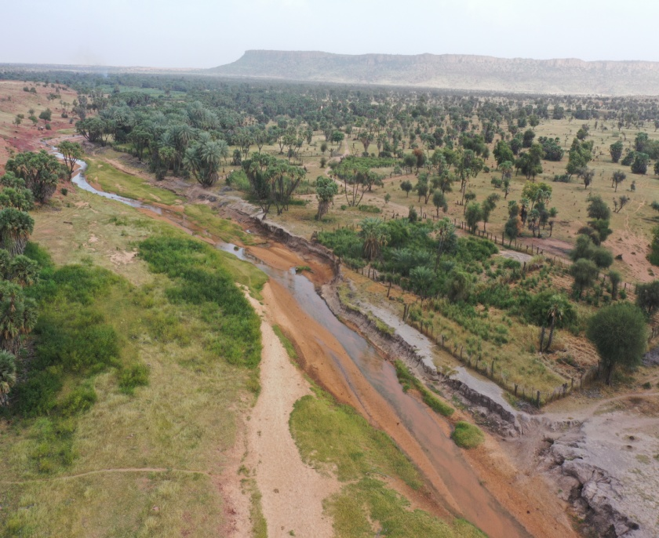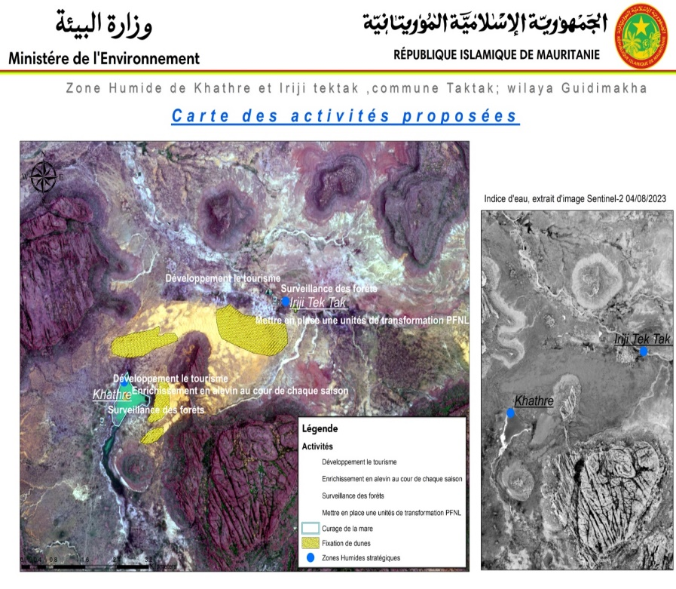
Cartes des activités de restauration de la zone humide Iriji Tektak
Ressources naturelles (Biodiversité):
- Ressources aquatiques : Plantes aquatiques (+) ; poisson (+)
- Ressources forestières : Acacias (+) ; Balanites (+) ; Bauhinia (+) ; …
- Ressources fauniques : Faune sauvage (+) ; avifaune (+)
Activités socioéconomiques :
- Agriculture : Elle est pratiquée autour de la zone humide (mil, sorgho, niébé, maïs, henné, palmier dattier) et le maraichage.
- Elevage : C’est un élevage extensif où les troupeaux viennent s’abreuver et pâturer dans la zone humide.
- Pêche : L’activité de la pêche est pratiquée dans la mare et la production est destinée à la consommation locale.
- Foresterie : Le bois est coupé pour faire des clôtures et le charbon de bois. Le fruit du palmier doum est récolté et rapporte un revenu supplémentaire à la population locale.

- Nom de zone humide : Khathre (Commune : Tektak)
Coordonnées GPS : (15°33'46.84’’N ; 11°59'26.97’’O) ; Durée de l’eau : Permanent
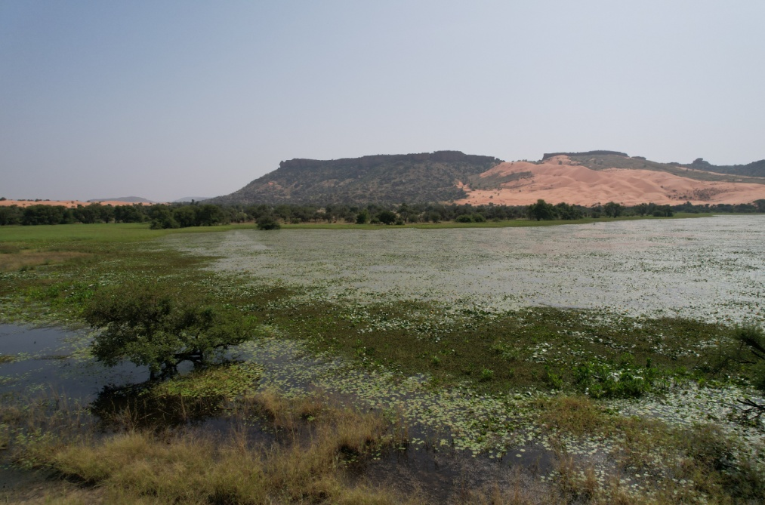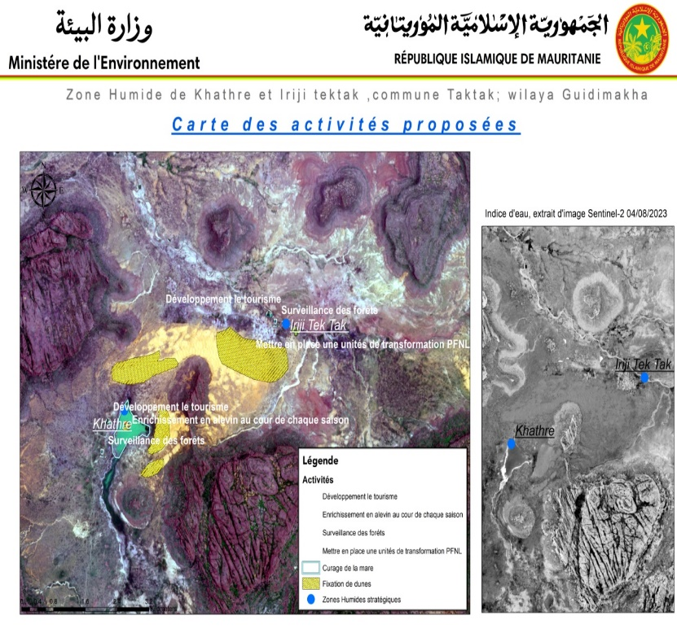
Cartes des activités de restauration de la zone humide Khathre

Ressources naturelles (Biodiversité):
- Ressources aquatiques : Plantes aquatiques (+) ; poisson (+)
- Ressources forestières : Acacias (+) ; Balanites (+) ; Bauhinia (+) ; …
- Ressources fauniques : Faune sauvage (+) ; avifaune (+)
Activités socioéconomiques :
- Agriculture : Elle n’est pas pratiquée autour de la mare.
- Elevage : Il est pratiqué autour de la mare permettant aux troupeaux de s’y abreuver, surtout pendant la saison sèche.
- Pêche : Elle est pratiquée à partir du mois de mai jusqu’au tarissement de la mare. Les produits de la pêche sont principalement destinés à la consommation locale.
- Foresterie : Les PFNL sont collectés au niveau de la zone humide et concernent Balanites, Ziziphus et Acacia, ...

- Nom de zone humide : Wofou Kharé (Commune : Gouraye)
Coordonnées GPS : (14°52'34.30’’N ; 12°24'35.83’’O) ; Durée de l’eau : 7 mois
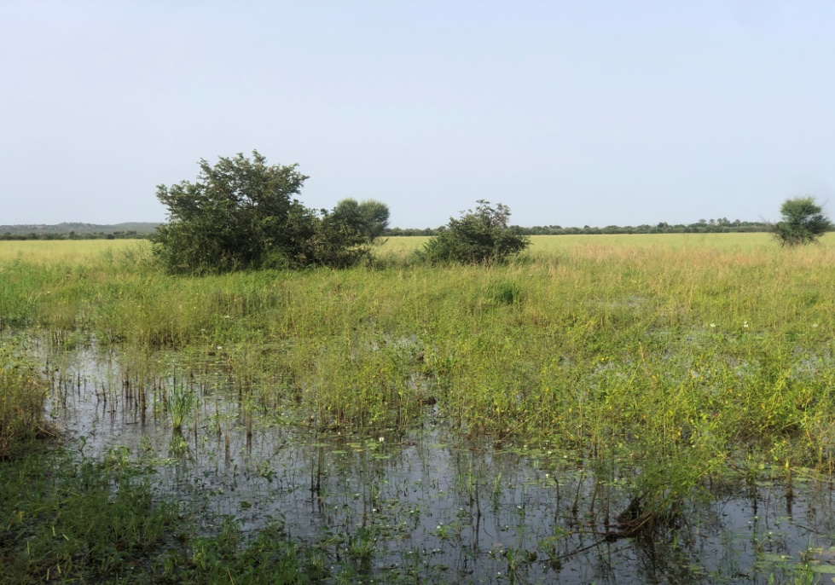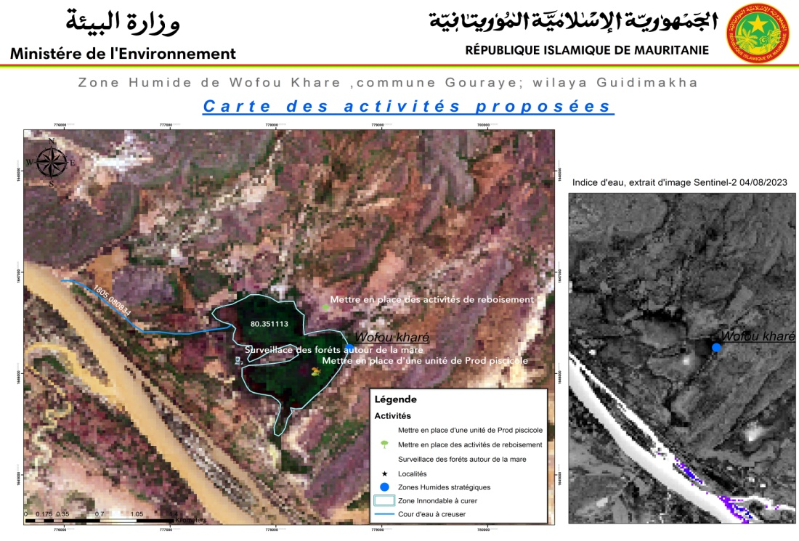
Cartes des activités de restauration de la zone humide Wofou Kharé

Ressources naturelles (Biodiversité):
- Ressources aquatiques : Plantes aquatiques (+) ; poisson (+)
- Ressources forestières : Acacias (+) ; Balanites (+) ; Bauhinia (+) ; …
- Ressources fauniques : Faune sauvage (+) ; avifaune (+)
Activités socioéconomiques :
- Agriculture : Jadis la mare permettait la riziculture. Il existe actuellement une petite rizicole avoisinant la mare. Les différents villages environnants pratiquent l’agriculture autour de la mare
- Elevage : La mare est principalement destinée à l’abreuvement du bétail.
- Pêche : Aucune activité de pêche n’y est pratiquée.
- Foresterie : Les PFNL sont collectés au niveau de la zone humide et concernent Balanites, Ziziphus et Acacia, ...

- Nom de zone humide : Wompou Kharé (Commune : Wompou)
Coordonnées GPS : (15°7'8.25’’N ; 12°43'6.38’’O) ; Durée de l’eau : Permanent
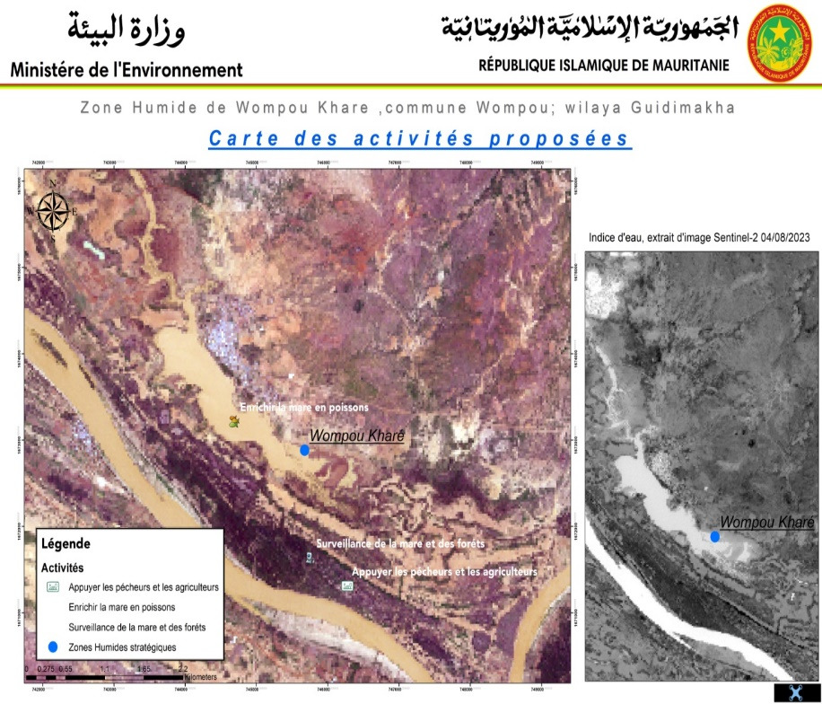
Cartes des activités de restauration de la zone humide Wompou Kharé

Ressources naturelles (Biodiversité):
- Ressources aquatiques : Plantes aquatiques (+) ; poisson (+)
- Ressources forestières : Acacias (+) ; Balanites (+) ; Bauhinia (+) ; …
- Ressources fauniques : Faune sauvage (+) ; avifaune (+)
Activités socioéconomiques :
- Agriculture : L’agriculture de décru est une activité importante au niveau de la mare (sorgho, niébé, maïs), le maraichage et l’arboriculture.
- Elevage : C’est un élevage extensif où les troupeaux viennent s’abreuver et pâturer dans la zone humide. La mare constitue une zone de repli en saison sèche.
- Pêche : L’activité de la pêche est pratiquée dans la mare à partir du moi de février quand le niveau de l’eau baisse pour prendre fin en octobre ou novembre. La zone centrale est interdite de pêche.
- Foresterie : Le bois est coupé pour faire des clôtures et le charbon de bois. Le fruit du palmier doum est récolté et rapporte un revenu supplémentaire à la population locale.
Wilaya de Hodh Charghi :

- Nom de zone humide : El Vedra ; (Commune : Adel Bagrou)
Coordonnées GPS : (15°36'53.70’’N ; 6°54'6.90’’O) ; Durée de l’eau : Permanent
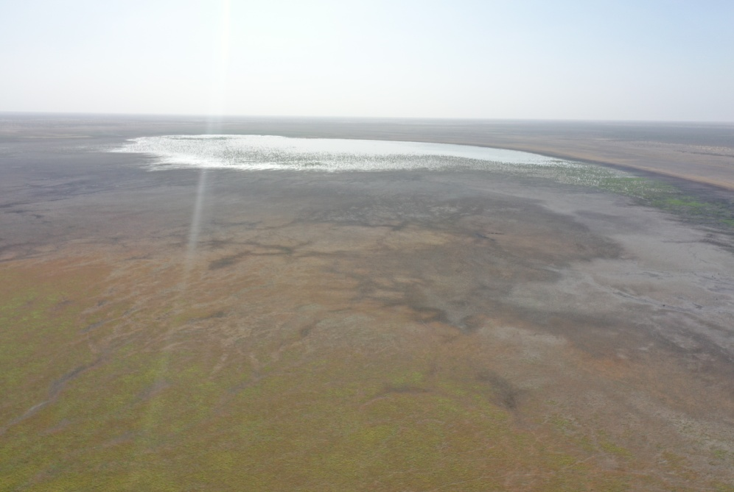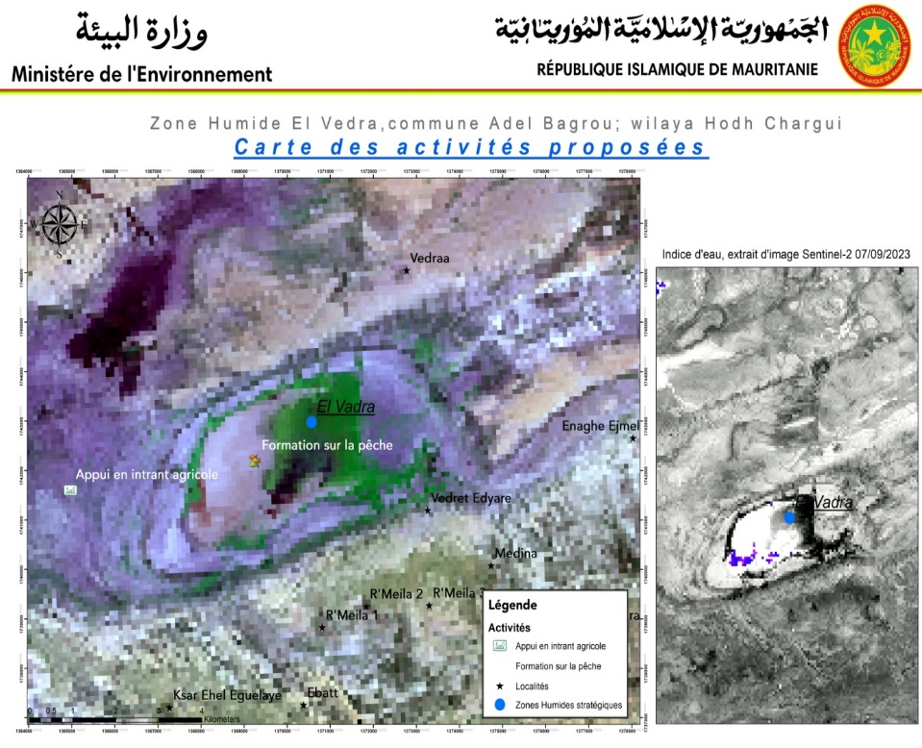
Carte des activités de restauration de la zone humide El Vedra
Ressources naturelles (Biodiversité):
- Ressources aquatiques : Plantes aquatiques (+) ; poisson (+)
- Ressources forestières : Acacias (+) ; Balanites (+) ; Bauhinia (+) ; …
- Ressources fauniques : Faune sauvage (+) ; avifaune (+)
Activités socioéconomiques :
- Agriculture : Les spéculations cultivées sont sorgho, niébé, maïs, cucurbitacées, maraichage.
- Elevage : C’est un élevage extensif où les troupeaux viennent s’abreuver et pâturer dans la zone humide pendant la saison sèche.
- Pêche : L’activité de la pêche est pratiquée dans la mare par les maliens et les produits sont exportés au Mali. Les pêcheurs payent parfois des taxes.
- Foresterie : Le bois est coupé pour faire des clôtures et le charbon de bois. Le fruit du palmier doum est récolté et rapporte un revenu supplémentaire à la population locale.

- Nom de zone humide : Keybi (Commune : Coumbi Saleh)
Coordonnées GPS : (15°52'56.51’’N ; 7°52'2.70’’O) ; Durée de l’eau : Permanent
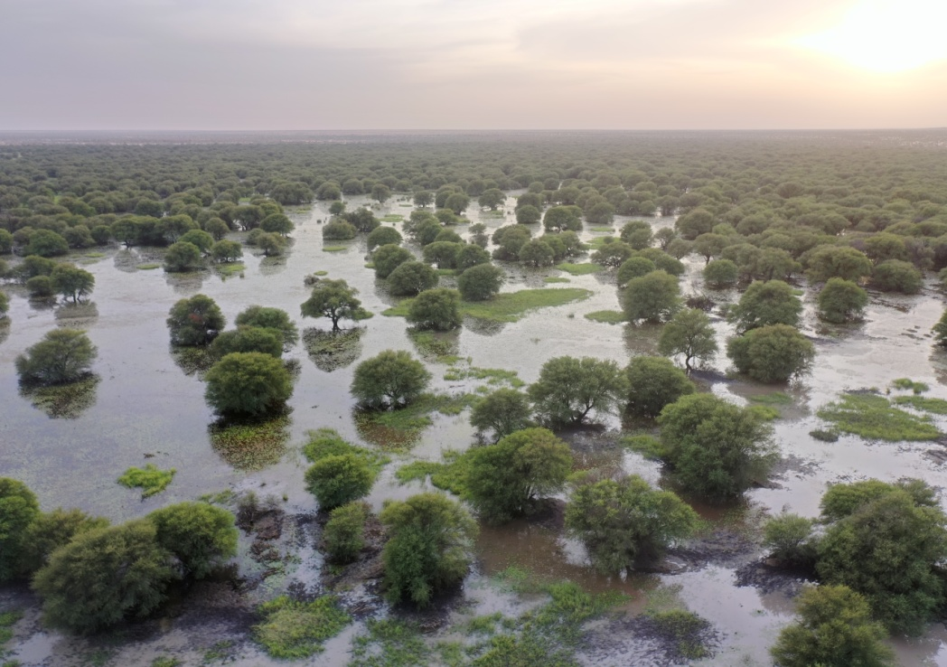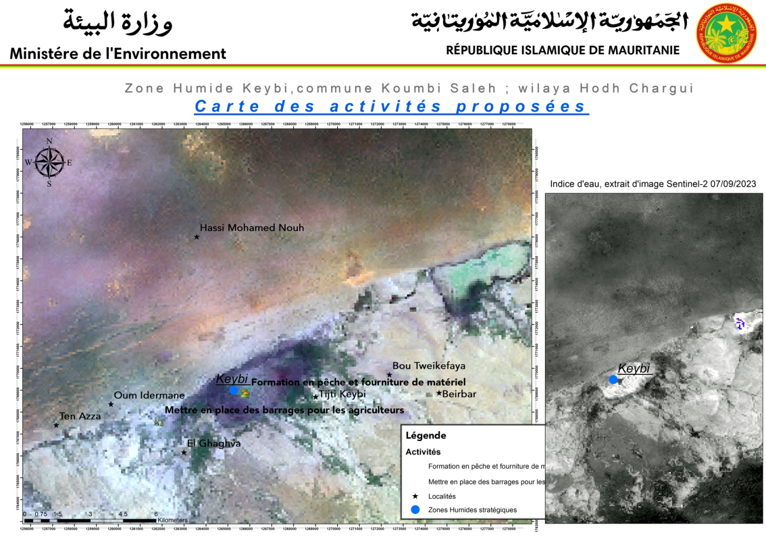
Cartes des activités de restauration de la zone humide Keybi
Ressources naturelles (Biodiversité):
- Ressources aquatiques : Plantes aquatiques (+) ; poisson (+)
- Ressources forestières : Acacias (+) ; Balanites (+) ; Bauhinia (+) ; …
- Ressources fauniques : Faune sauvage (+) ; avifaune (+)
Activités socioéconomiques :
- Agriculture : Les spéculations concernent seulement le sorgho et le niébé.
- Elevage : Les éleveurs des Hodhs se replient à Keybi en saison sèche y compris les éleveurs maliens.
- Pêche : La population locale ne s’intéresse pas à la pêche. Le poisson péché par les maliens est exporté au Mali.
- Foresterie : Le bois est coupé pour faire des clôtures et le charbon de bois.
- Nom de zone humide : Tough ; (Commune : Mavnadech)
Coordonnées GPS : (16°5'2.31’’N ; 7°33'47.55’’O) ; Durée de l’eau : Permanent
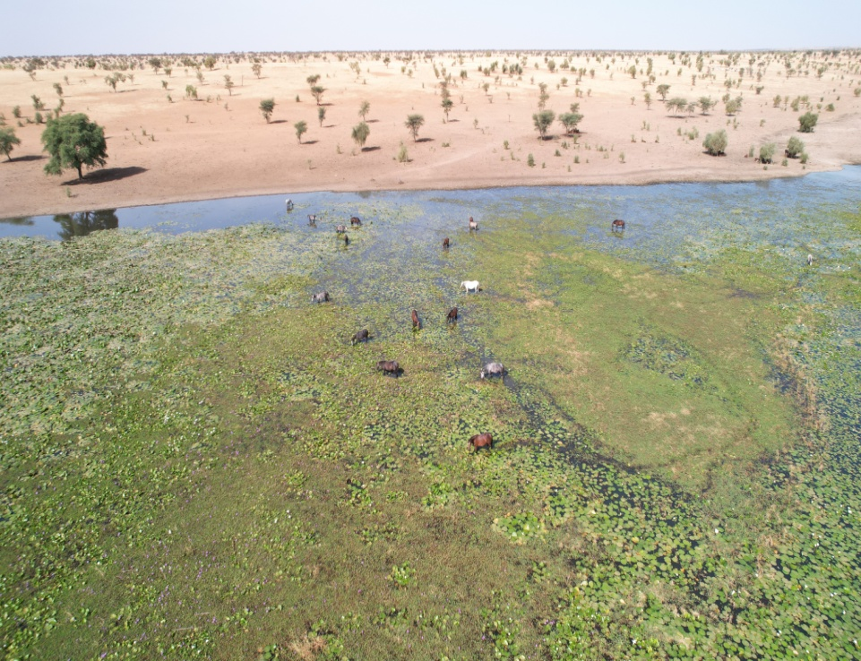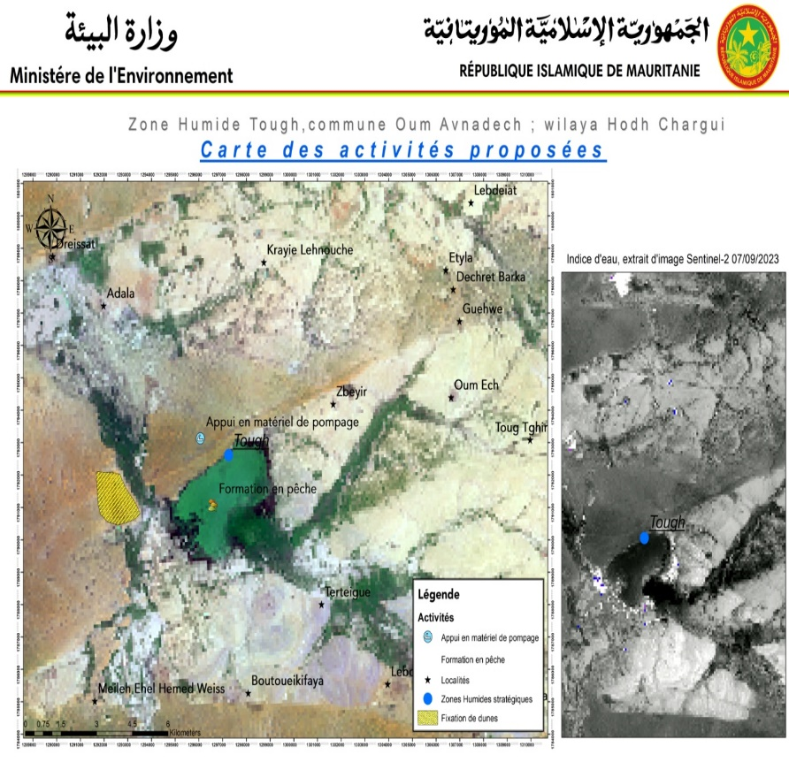
Cartes des activités de restauration de la zone humide Tough
Ressources naturelles (Biodiversité):
- Ressources aquatiques : Plantes aquatiques (+) ; poisson (+)
- Ressources forestières : Acacias (+) ; Balanites (+) ; Bauhinia (+) ; …
- Ressources fauniques : Faune sauvage (+) ; avifaune (+)
Activités socioéconomiques :
- Agriculture : Les cultures concernent le sorgho et le niébé, petit mil, maraichage et palmier dattier.
- Elevage : Il est pratiqué au niveau de la zone humide et les troupeaux viennent même du Mali compte tenu de l’importance de celle-ci.
- Pêche : La population locale ne s’intéresse pas à la pêche et ne mange pas le poisson. Le poisson péché par les maliens est exporté au Mali.
- Foresterie : Le bois est coupé pour faire des clôtures et le charbon de bois.

- Nom de zone humide : Vough ; (Commune : Ghlig Ehel Bouya)
Coordonnées GPS : (16°0'49.77’’N ; 8°48'32.15’’O) ; Durée de l’eau : Permanent
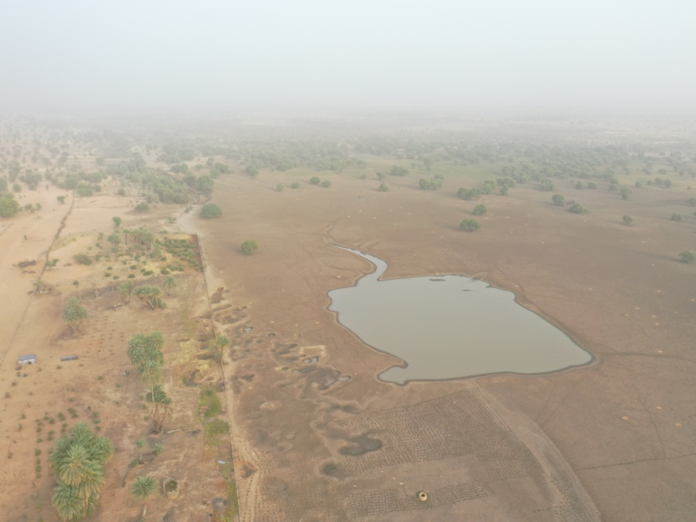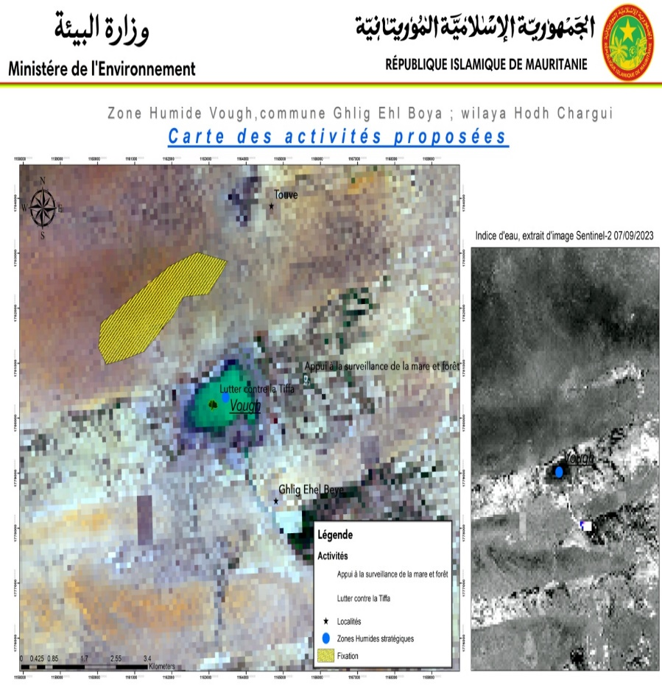
Cartes des activités de restauration de la zone humide Vough
Ressources naturelles (Biodiversité):
- Ressources aquatiques : Plantes aquatiques (+) ; poisson (+)
- Ressources forestières : Acacias (+) ; Balanites (+) ; Bauhinia (+) ; …
- Ressources fauniques : Faune sauvage (+) ; avifaune (+)
Activités socioéconomiques :
- Agriculture : Elle concerne principalement les cultures de sorgho, niébé et des cucurbitacées (Voundi).
- Elevage : Il est pratiqué autour de la mare permettant aux troupeaux de s’y abreuver, surtout pendant la saison sèche.
- Pêche : Elle est pratiquée par les maliens et les produits sont exportés entièrement au Mali.
- Foresterie : Les PFNL sont collectés au niveau de la zone humide et concernent Balanites, Ziziphus et Acacia, ...

Wilaya de Hodh Gharbi :

- Nom de zone humide : Agharghar (Commune : Agharghar)

Coordonnées GPS : (16°9'11.08’’N ; 10°21'8.45’’O) ; Durée de l’eau : Permanent
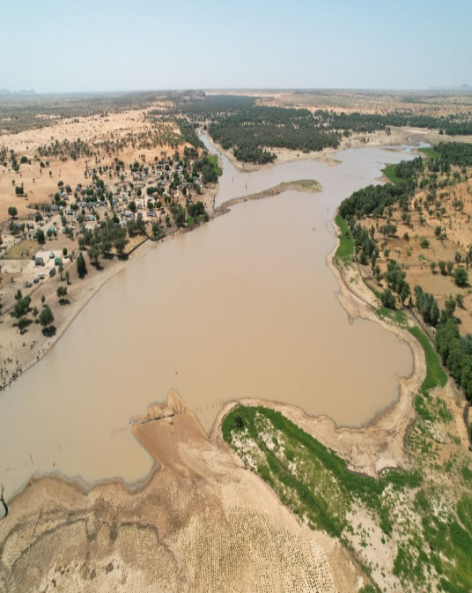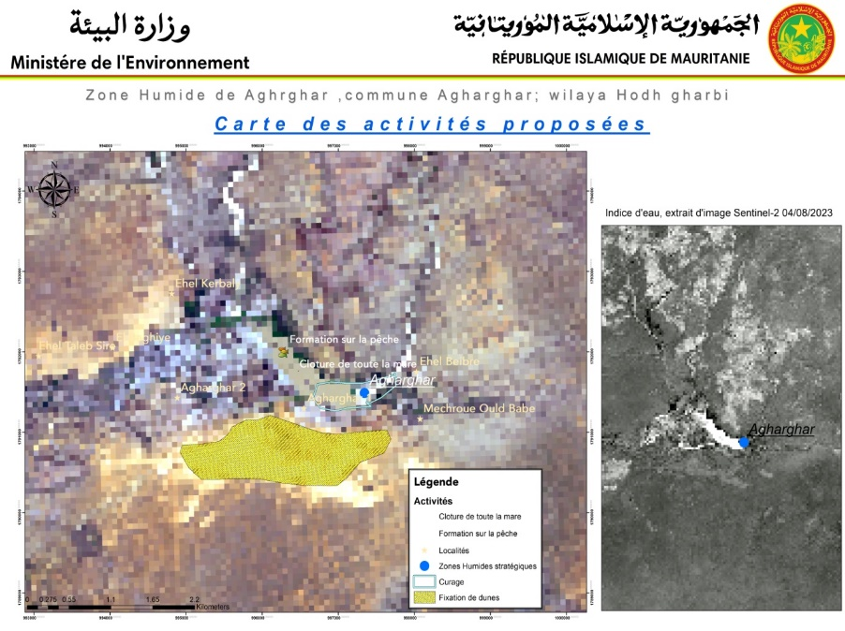
Cartes des activités de restauration de la zone humide Agharghar
Ressources naturelles (Biodiversité):
- Ressources aquatiques : Plantes aquatiques (+) ; poisson (+)
- Ressources forestières : Acacias (+) ; Balanites (+) ; Bauhinia (+) ; …
- Ressources fauniques : Faune sauvage (+) ; avifaune (+)
Activités socioéconomiques :
- Agriculture : Elle concerne principalement les cultures de sorgho, niébé, maïs, arachide, palmier dattier, patate douce, pomme de terre, maraichage.
- Elevage : La zone est essentiellement une zone d’élevage (vaches, chameaux, chèvres, moutons). Il y a beaucoup de puits aux alentours.
- Pêche : Elle est pratiquée uniquement par les maliens et les produits sont scindés en deux parties : la moitié revient à la population locale et l’autre est pour les maliens.
- Foresterie : Les PFNL sont collectés au niveau de la zone humide. Le palmier doum est fortement exploité.

- Nom de zone humide : Chlem ; (Commune : Oum Lehyadh)

Coordonnées GPS : (16°24'1.06’’N ; 9°3'25.77’’O) ; Durée de l’eau : 9 mois
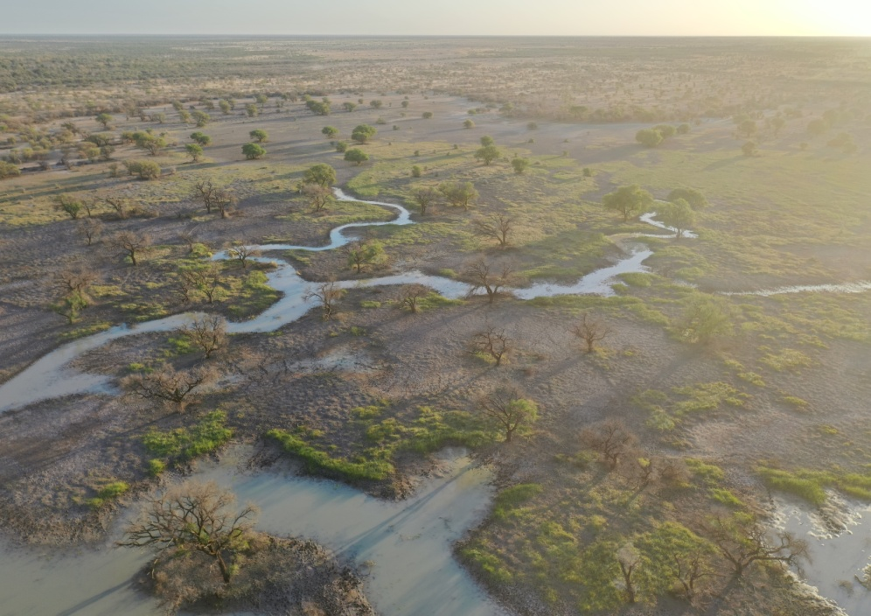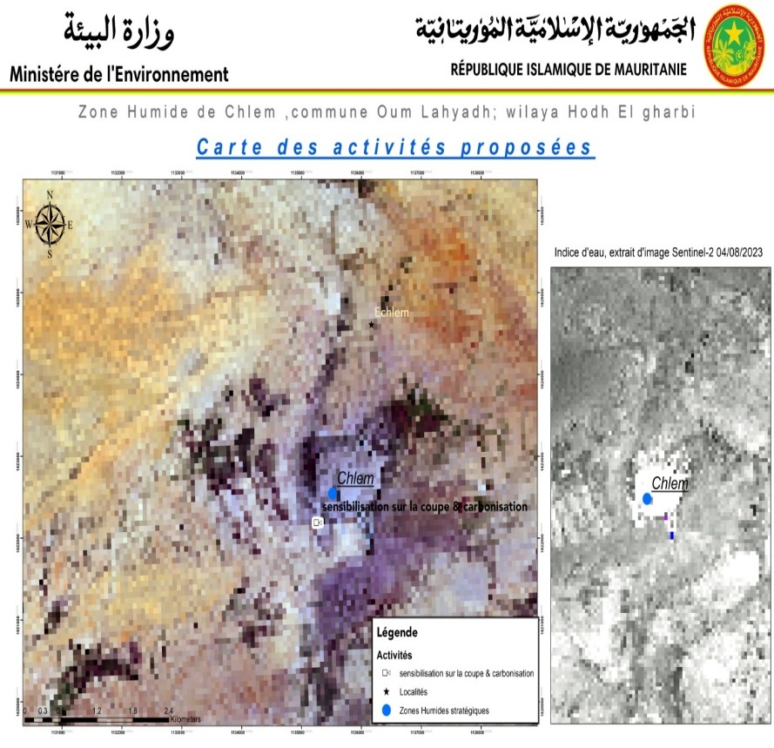
Cartes des activités de restauration de la zone humide Chlem
Ressources naturelles (Biodiversité):
- Ressources aquatiques : Plantes aquatiques (+) ; poisson (-)
- Ressources forestières : Acacias (+) ; Balanites (+) ; Bauhinia (+) ; …
- Ressources fauniques : Faune sauvage (+) ; avifaune (+)
Activités socioéconomiques :
- Agriculture : Elle n’est plus pratiquée dans la zone humide du fait que la population active n’est plus sur place (exode rural).
- Elevage : C’est un élevage extensif qui se pratique au niveau de la zone humide.
- Pêche : Il n’y a plus de d’activité de pêche car il n’y a plus de poisson dans la mare.
- Foresterie : Les PFNL sont collectés au niveau de la zone humide. Le palmier doum est fortement exploité.
- Nom de zone humide : Demberi ; (Commune : Tintane)

Coordonnées GPS : (16°24'17.93’’N ; 10°9'4.13’’O) ; Durée de l’eau : Permanent
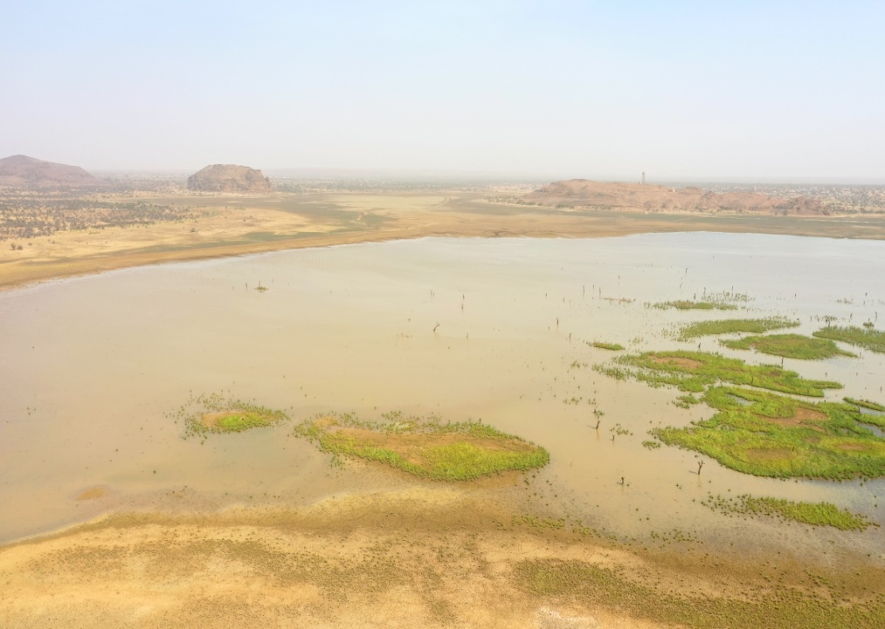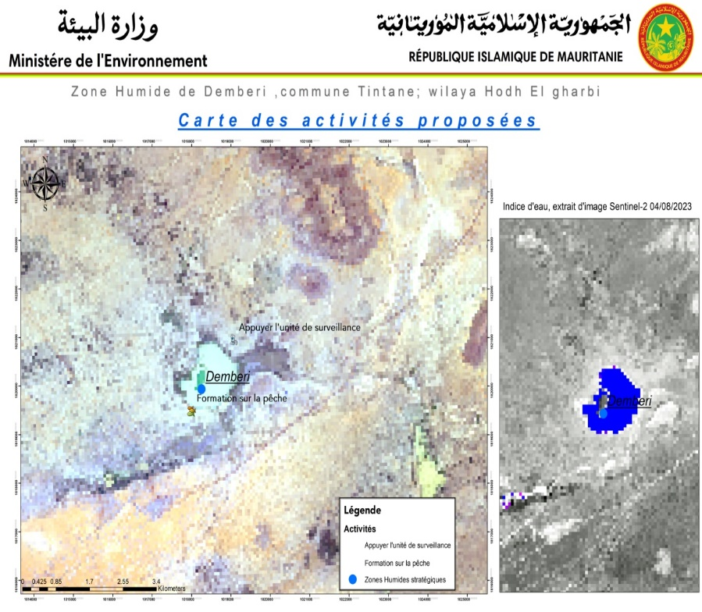
Cartes des activités de restauration de la zone humide Demberi
Ressources naturelles (Biodiversité):
- Ressources aquatiques : Plantes aquatiques (+) ; poisson (+)
- Ressources forestières : Acacias (+) ; Balanites (+) ; Bauhinia (+) ; …
- Ressources fauniques : Faune sauvage (+) ; avifaune (+)
Activités socioéconomiques :
- Agriculture : Elle est pratiquée au nord de la zone humide et concerne principalement le sorgho, le niébé, le maïs, le blé, le maraichage.
- Elevage : C’est un élevage extensif où les troupeaux viennent s’abreuver et pâturer dans la zone humide pendant la saison sèche.
- Pêche : L’activité de la pêche est pratiquée gratuitement dans la mare par les maliens et les produits sont exportés au Mali.
- Foresterie : Le bois est coupé pour faire des clôtures et le charbon de bois. Le fruit du palmier doum est récolté et rapporte un revenu supplémentaire à la population locale.

- Nom de zone humide : Gounguel ; (Commune : Benamane)

Coordonnées GPS : (16°2322.19’’N ; 9°33'29.85’’O) ; Durée de l’eau : 9 mois
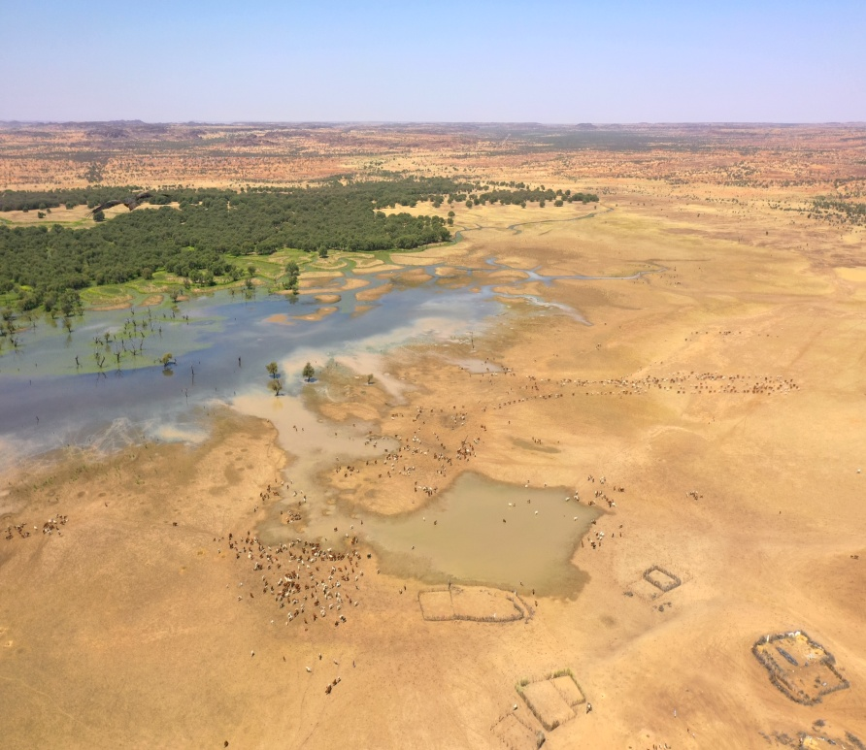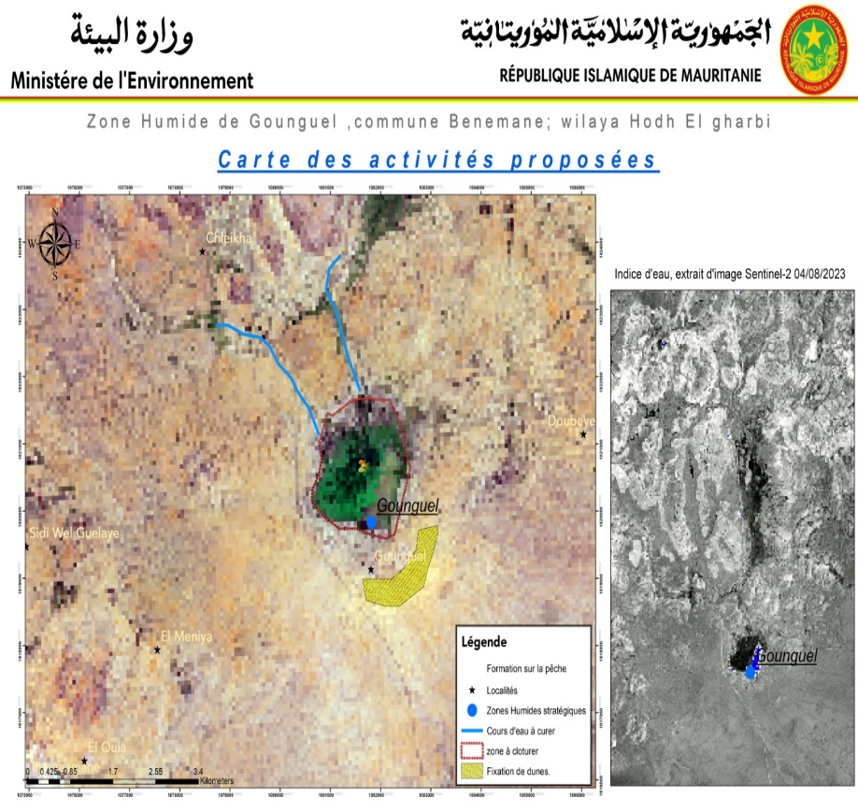
Cartes des activités de restauration de la zone humide Gounguel
Ressources naturelles (Biodiversité):
- Ressources aquatiques : Plantes aquatiques (+) ; poisson (+)
- Ressources forestières : Acacias (+) ; Balanites (+) ; Bauhinia (+) ; …
- Ressources fauniques : Faune sauvage (+) ; avifaune (+)
Activités socioéconomiques :
- Agriculture : Les cultures du sorgho, niébé, maïs, maraichage, blé sont pratiquées dans la zone humide.
- Elevage : L’élevage est la plus importante activité au niveau de la zone humide. Les animaux viennent de toute la zone pour s’abreuver principalement pendant la saison sèche où une horde de bovins s’y concentre.
- Pêche : La pêche est pratiquée essentiellement par les maliens jusqu’à tarissement de la mare.
- Foresterie : Les PFNL sont collectés au niveau de la zone humide. Le palmier doum est fortement exploité.
- Nom de zone humide : Tally Lekhdar (Commune : Kobenni)

Coordonnées GPS : (15°50'45.08’’N ; 9°24'48.25’’O) ; Durée de l’eau : 11 mois
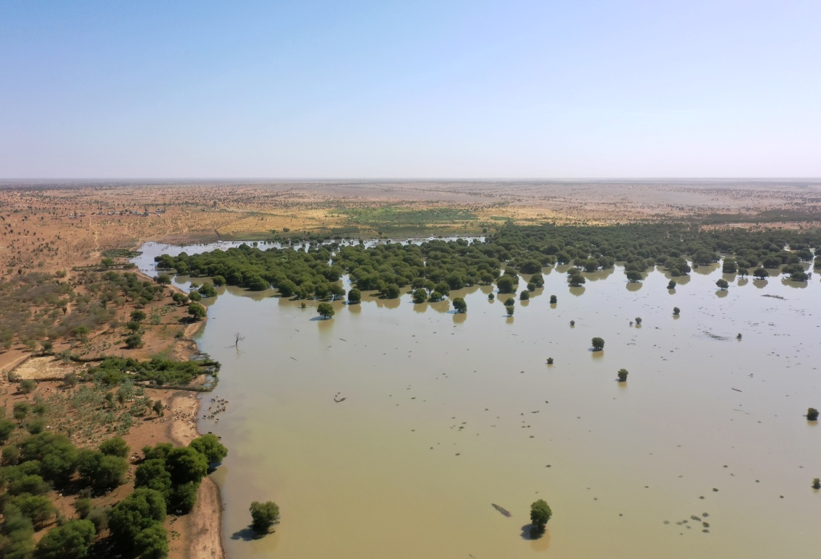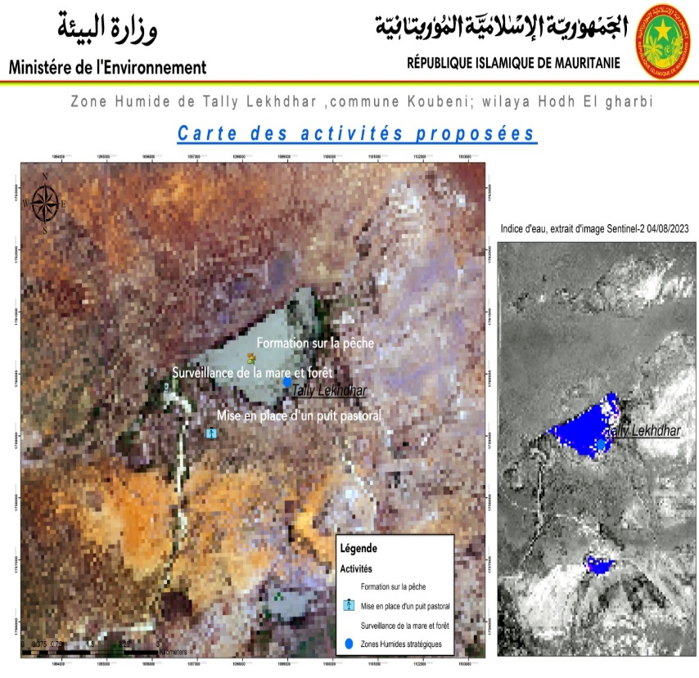
Cartes des activités de restauration de la zone humide Tally Lekhdar
Ressources naturelles (Biodiversité):
- Ressources aquatiques : Plantes aquatiques (+) ; poisson (+)
- Ressources forestières : Acacias (+) ; Balanites (+) ; Bauhinia (+) ; …
- Ressources fauniques : Faune sauvage (+) ; avifaune (+)
Activités socioéconomiques :
- Agriculture : Les cultures de sorgho, de niébé, de tomate, de la menthe sont pratiquées dans la zone humide.
- Elevage : C’est un élevage extensif où les troupeaux (principalement les bovins) viennent s’abreuver dans la mare pendant la saison sèche.
- Pêche : L’activité de la pêche n’est pas pratiquée par les locaux mais par des mauritaniens venant d’ailleurs et par les maliens et les produits sont vendus à Kobenni et Tally Lekhdar et exportés vers le Mali.
- Foresterie : Le bois est coupé pour faire des clôtures et le charbon de bois. Les PFNL sont cueillis et consommés localement.

Wilaya du Tagant :

- Nom de zone humide : Guebou ; (Commune : Guebou)

Coordonnées GPS : (18°16'42.51’’N ; 12°23'19.91’’O) ; Durée de l’eau : 11 mois
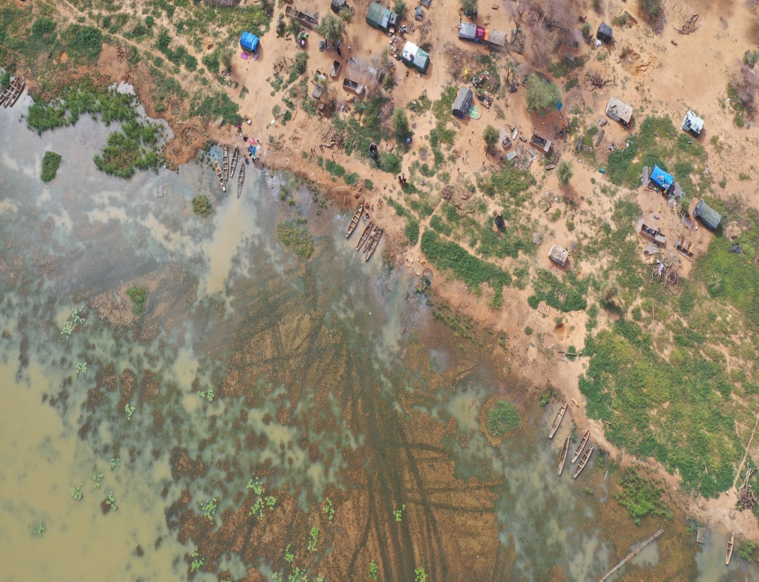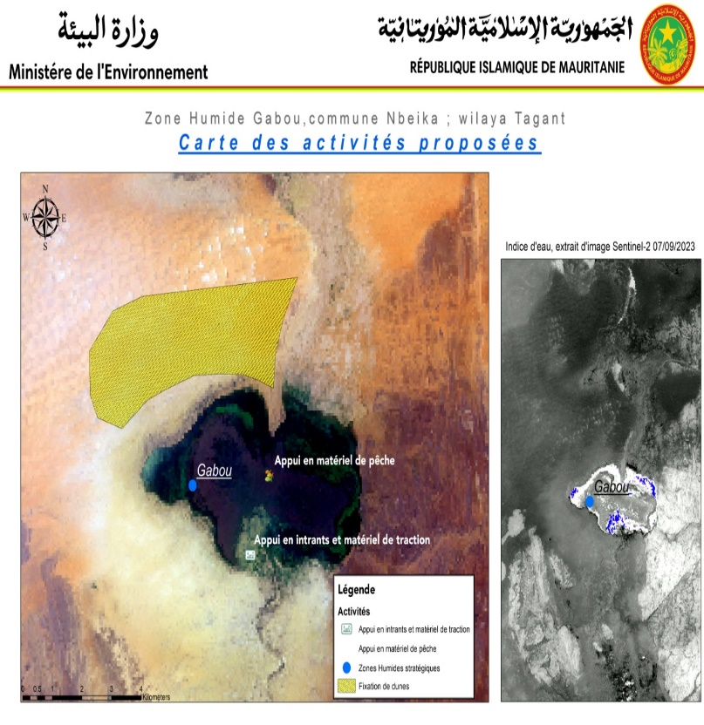
Cartes des activités de restauration de la zone humide Guebou
Ressources naturelles (Biodiversité):
- Ressources aquatiques : Plantes aquatiques (+) ; poisson (+)
- Ressources forestières : Acacias (+) ; Balanites (+) ; Bauhinia (+) ; …
- Ressources fauniques : Faune sauvage (+) ; avifaune (+)
Activités socioéconomiques :
- Agriculture : Elle est pratiquée au nord de la zone humide et concerne principalement le sorgho, le niébé, le maïs, le blé, le maraichage.
- Elevage : Les troupeaux s’abreuvent dans la mare et profitent des pâturages qui se trouvent au sein de la zone humide.
- Pêche : L’activité de la pêche est pratiquée uniquement par les pêcheurs venant du Mali.
- Foresterie : Le bois est coupé pour faire des clôtures et le charbon de bois. Le fruit du palmier doum est récolté et rapporte un revenu supplémentaire à la population locale.
Wilaya du Trarza :

- Nom de zone humide : Goueilitt ; (Commune : R’Kiz)

Coordonnées GPS : (16°48'22.37’’N ; 15°18'14.55’’O) ; Durée de l’eau : Permanent
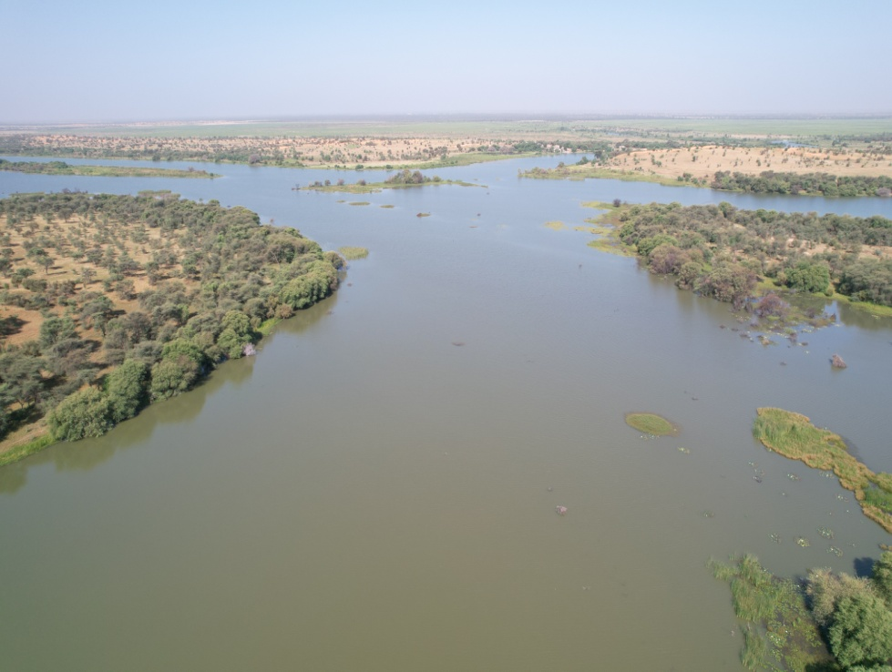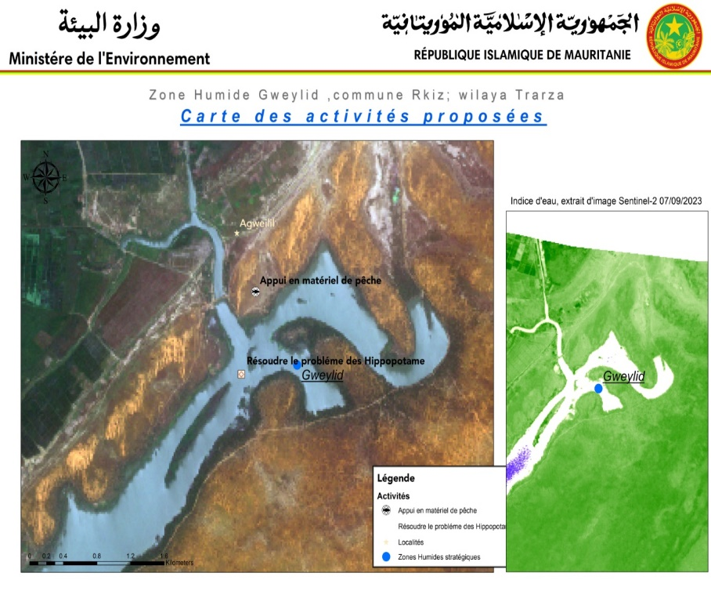
Cartes des activités de restauration de la zone humide Goueilitt
Ressources naturelles (Biodiversité):
- Ressources aquatiques : Plantes aquatiques (+) ; poisson (+)
- Ressources forestières : Acacias (+) ; Balanites (+) ; Bauhinia (+) ; …
- Ressources fauniques : Faune sauvage (+) ; avifaune (+)
Activités socioéconomiques :
- Agriculture : Elle est pratiquée autour de la zone humide. Il s’agit principalement de la riziculture irriguée ainsi que du maraichage. Il y a aussi des palmeraies et une production de manque et de citron.
- Elevage : Les éleveurs et leur bétail se réfugient dans la zone humide pendant la saison sèche.
- Pêche : Elle est pratiquée pendant toutes les périodes. Le village de Goueilitt vit principalement de la pêche.
- Foresterie : Le bois est coupé pour faire des clôtures et le charbon de bois. Le fruit du palmier doum est récolté et rapporte un revenu supplémentaire à la population locale.
- Nom de zone humide : Laweija ; (Commune : Teychtayatt)

Coordonnées GPS : (16°40'58.76’’N ; 15°26'25.09’’O) ; Durée de l’eau : Permanent
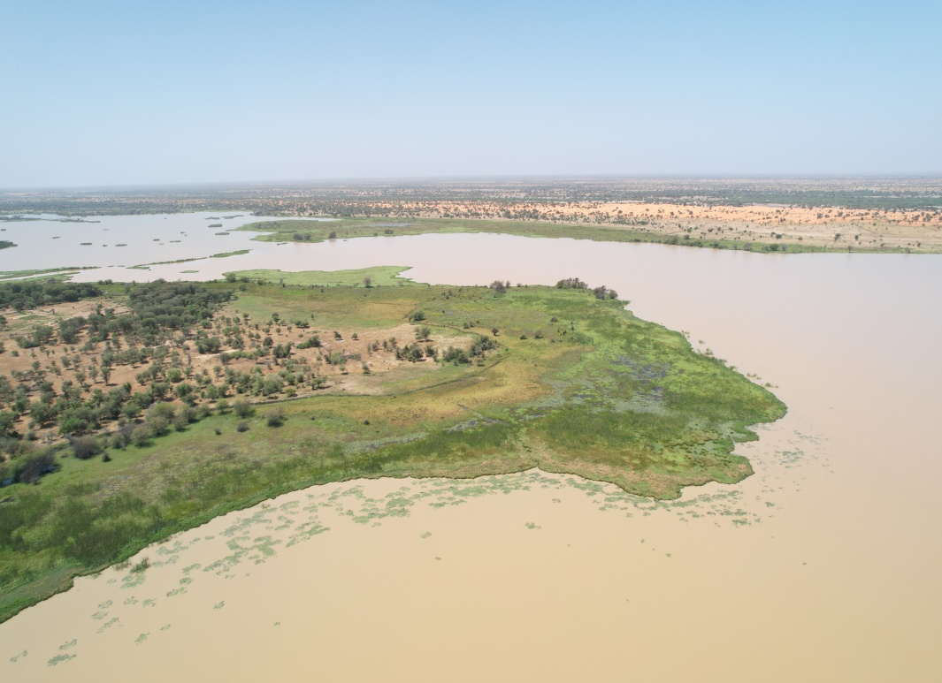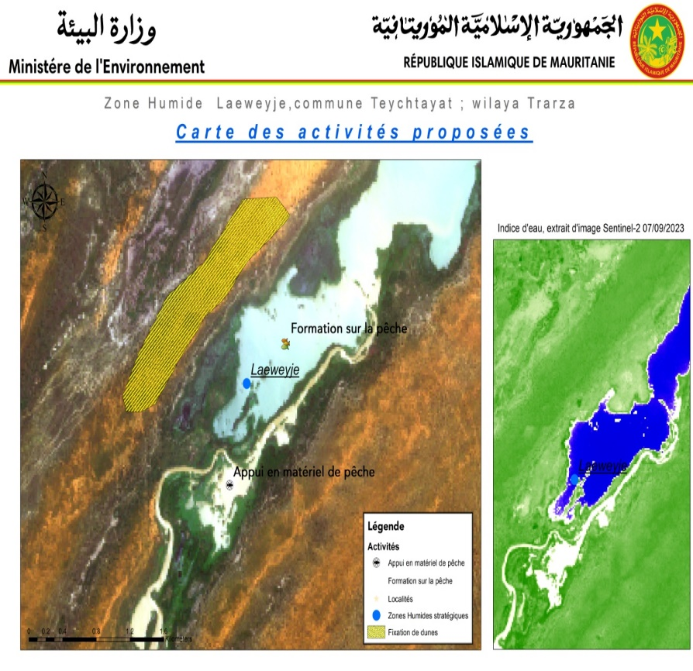
Cartes des activités de restauration de la zone humide Laweija
Ressources naturelles (Biodiversité):
- Ressources aquatiques : Plantes aquatiques (+) ; poisson (+)
- Ressources forestières : Acacias (+) ; Balanites (+) ; Bauhinia (+) ; …
- Ressources fauniques : Faune sauvage (+) ; avifaune (+)
Activités socioéconomiques :
- Agriculture : Elle est pratiquée autour de la zone humide. Il s’agit principalement de la riziculture irriguée ainsi que du maraichage. Il y a aussi des palmeraies et une production de manque et de citron.
- Elevage : Les éleveurs et leur bétail se réfugient dans la zone humide pendant la saison sèche.
- Pêche : Elle est pratiquée pendant toutes les périodes. Le village de Laweija principalement de la pêche.
- Foresterie : Le bois est coupé pour faire des clôtures et le charbon de bois. Le fruit du palmier doum est récolté et rapporte un revenu supplémentaire à la population locale.
- Nom de zone humide : Tambass ; (Commune : Jidrel Mouhguen)

Coordonnées GPS : (16°38'52.52’’N ; 15°35'50.31’’O) ; Durée de l’eau : Permanent
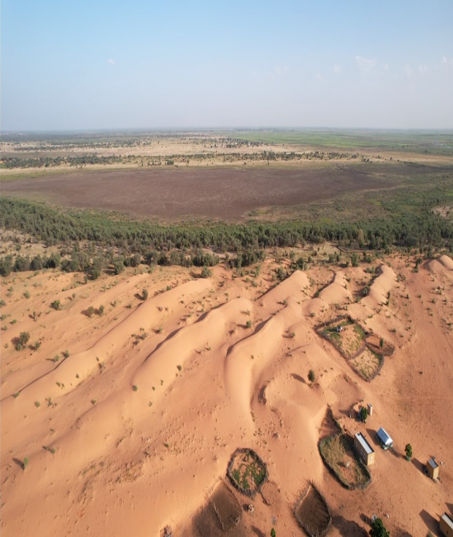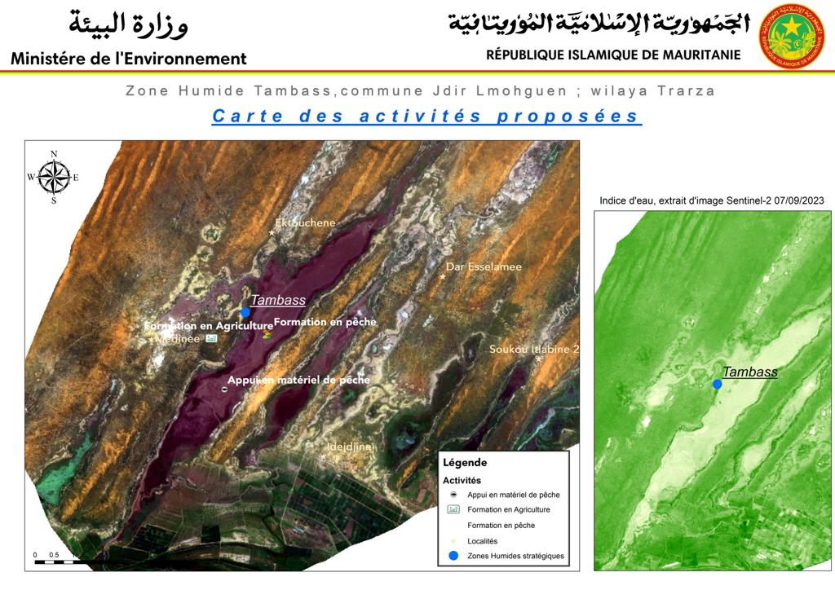
Cartes des activités de restauration de la zone humide Tambass
Ressources naturelles (Biodiversité):
- Ressources aquatiques : Plantes aquatiques (+) ; poisson (+)
- Ressources forestières : Acacias (+) ; Balanites (+) ; Bauhinia (+) ; …
- Ressources fauniques : Faune sauvage (+) ; avifaune (+)
Activités socioéconomiques :
- Agriculture : Elle concerne principalement les cultures de sorgho, niébé, riz, maraichage, cucurbitacées (voundi, cherkach, pastèque).
- Elevage : Les troupeaux s’abreuvent dans la zone humide particulièrement pendant la période sèche.
- Pêche : Elle est pratiquée par la population locale et celle des villages environnants.
- Foresterie : Les PFNL sont collectés au niveau de la zone humide.

Annexe 4 : Etat des lieux et cartographie de dix forêts classées

Wilaya du Trarza :

- Forêt Classée de Gani : 2200 ha

Elle se subdivise en deux parties, les parties Nord et Sud classées avant l’indépendance du pays et la partie Est après l’indépendance.
  - La partie Nord classée en 1939 par l’Arrêté N°2646 du 25 août 1939 et couvrant une superficie de 1180 ha ;
  - La partie Sud classée en 1943 par l’Arrêté N°730 du 22 février 1943 et couvrant une superficie de 820 ha ;
  - La partie Est, appelée « Fondé Bocar Gaye » a été classée en 1988, ce qui porte la superficie totale de la forêt à 2200 ha.

La forêt connaît plusieurs sources de dégradation :
  - Présence de périmètres agricoles ;
  - Pâturage et prélèvement continu d bois ;
  - Mortalité du gonakier (Acacia nilotica) à cause de la stagnation de l’eau ;
  - Invasion du Prosopis juliflora.

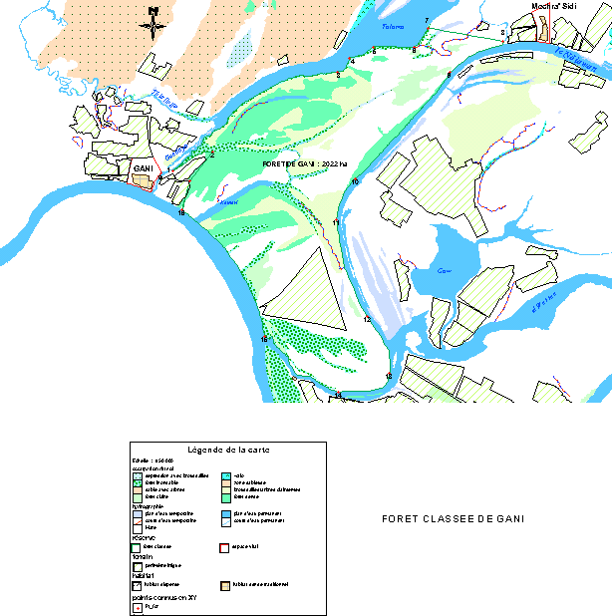

Coordonnées GPS (forêt classée de Gani) :
 | X | Y
A | 451995 | 1834 510
B | 456993 | 1837 074
C | 456014 | 1831 432
D | 452197 | 1833 695

- Forêt classée de Keur Mour : 450 ha

Les gousses de gonakier (Acacia nilotica) font l’objet d’une cueillette régulière par la population riveraine de la forêt. D’autres produits forestiers non ligneux (PFNL) sont récoltés pour divers usages. La pêche se pratique dans les marigots pendants la saison sèche (moment du retrait des eaux.

Les sources de dégradation :
  - Forêt encerclée par les périmètres agricoles ;
  - Carbonisation importante et pâturage ;
  - Invasion par prosopis juliflora ;
  - Traversée par les poteaux hydroélectriques.

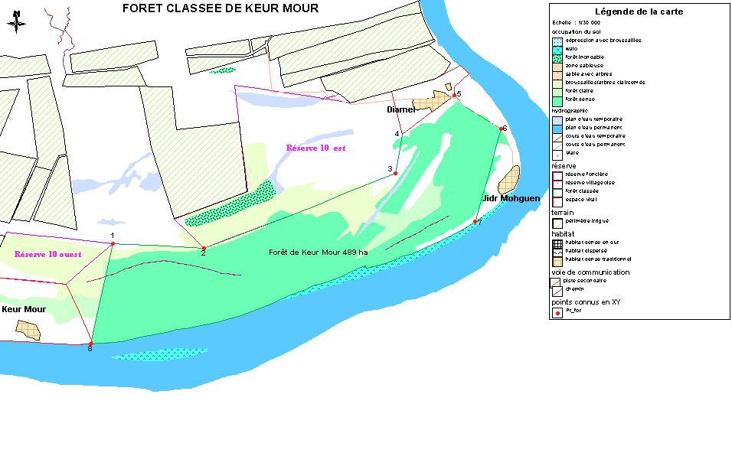

Coordonnées GPS (forêt classée de Keur Mour) :
 | X | Y
A | 441084 | 1826 578
B | 444366 | 1827 402
C | 445595 | 1827 913
D | 440833 | 1825 415

- Forêt classée de Djoli : 627 ha

En 2004, où la présente étude a été effectuée, il ne restait qu’un petit lambeau de cette forêt composé de vieux spécimens de gonakier (Acacia nilotica) fortement sollicités pour être transformé en charbon de bois. A l’époque, les coupes illicites du bois étaient en plein jour et la population riveraine n’était impliquée dans la surveillance de la forêt.

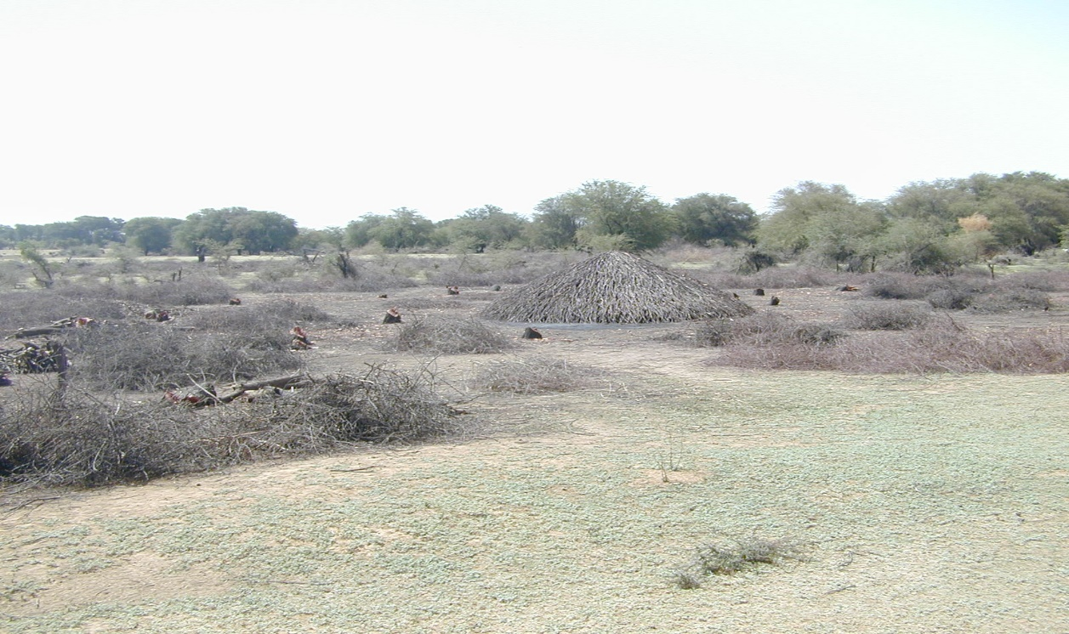
Coupe de bois et sa transformation en charbon de bois dans la forêt de Djoli, 2004
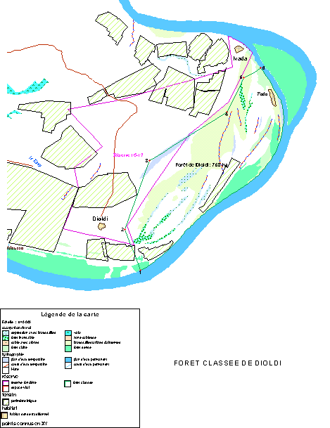

Coordonnées GPS (forêt classée de Djoli) :
 | X | Y
A | 487757 | 1832 951
B | 487970 | 1835 532
C | 490178 | 1837 480
D | 490567 | 1837 704

Wilaya du Brakna :

- Forêt classée de Lopel : 582 ha

En 2004, l’étude a constaté ce qui suit :

  - La forêt est située à la proximité de la ville de Boghé.
  - Elle est bornée dans sa partie Nord par une digue de protection construite par la SONADER.
  - La partie Ouest du côté du village de Lopel dont la forêt porte le nom, il y avait une incursion de périmètre agricoles et de la carbonisation.
  - A l’intérieur de la forêt se présente une clarière avec un reboisement à base de Prosopis juliflora.
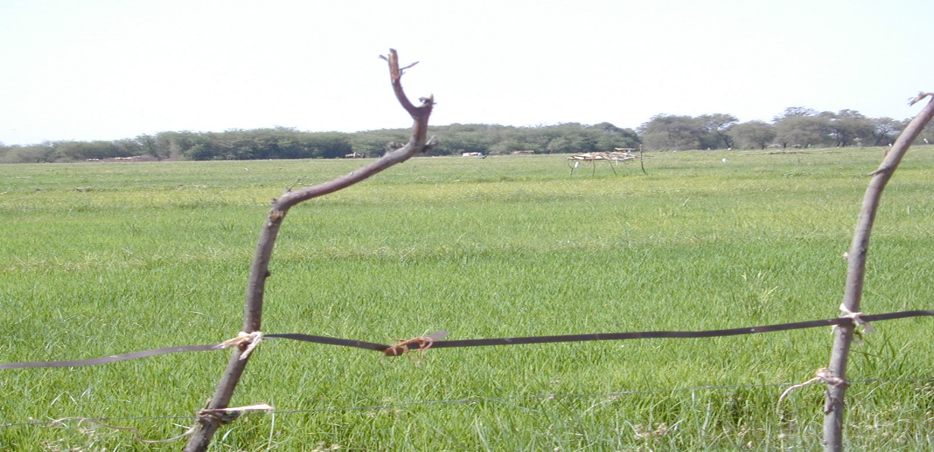

Incursion de périmètres agricoles dans la forêt

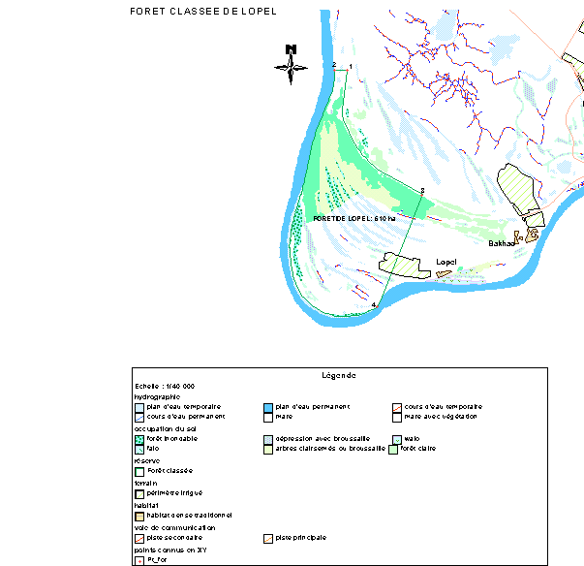

Coordonnées GPS (forêt classée de Lopel) :
 | X | Y
A | 572094 | 1835 616
B | 571883 | 1835 612
C | 573366 | 1833 489
D | 572613 | 1831 587

- Forêt classée de Silbé : 2676 ha

Cette forêt a été classée par l’Arrêté N°1623/SE du 30 avril 1947. Elle était relativement bien conservée en 2004 et présente un peuplement diversifié. Selon l’étude de 2004, le Hakem demandait à la population locale (le village de Silbé était dans la forêt) de dénoncer toute personne qui coupe le bois dans la forêt.

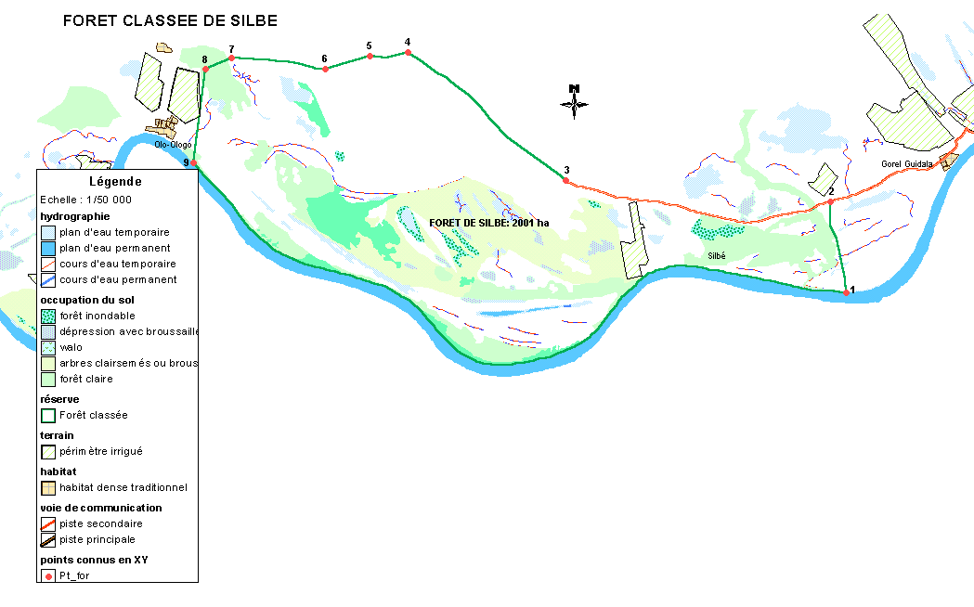

Coordonnées GPS (forêt classée de Silbe) :
 | X | Y
A | 558477 | 1837 771
B | 552248 | 1841 141
C | 551077 | 1849 957
D | 549205 | 1839 619

- Forêt classée de Olologo : 217 ha

A l’époque de la présente étude (2004), la forêt était relativement bien conservée avec une légère incursion de périmètres agricoles appartenant aux coopératives locales.

L’Arrêté N°6304/SE/F du 13 octobre 1952 portant modification du statut de certaines forêts classées dont Olologo, accorde les droits d’usage suivants :

  - La culture de palettes,
  - La récolte de paille,
  - La coupe de bois de service (manches d’outils, notamment),
  - Le pâturage du gros et du petit bétail sauf les chameaux, depuis l’hivernage jusqu’à l’époque de la récolte de mil des terrains inondés et à condition qu’il ne donne pas lieu à des ébranchages d’arbres,
  - La pratique de ma chasse coutumière.

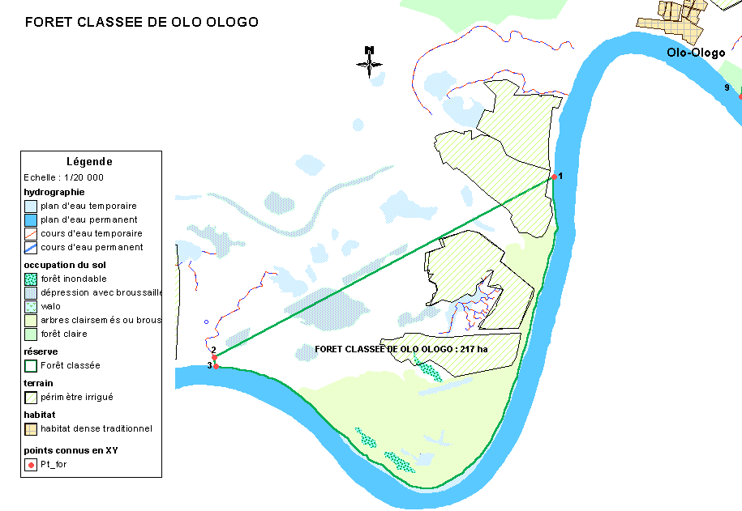

Coordonnées GPS (forêt classée de Olologo) :
 | X | Y
A | 547984 | 1839 096
B | 545774 | 1837 918
C | 545786 | 1837 856
D
- Forêt classée de Ganki : 600 ha

La forêt est située à proximité de la ville de Boghé. Elle est relativement bien conservée à l’époque de la présente étude (2004) avec une légère incursion de périmètres agricoles de coopératives locales.

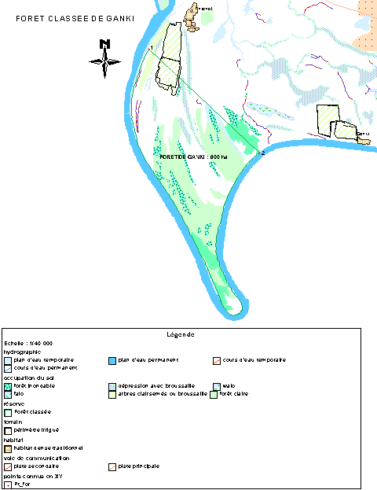

Coordonnées GPS (forêt classée de Ganki) :
 | X | Y
A | 577751 | 1831 299
B | 580086 | 1829 113
C
D

Wilaya du Gorgol :

- Forêt classée de Dao : 958 ha

La forêt est située à environ 100 km de la ville de Kaédi. Elle est relativement bien conservée à l’époque de l’étude (2004). On note la présence de villages peuls qui se sont sédentarisés aux alentours et à l’intérieur de la forêt.

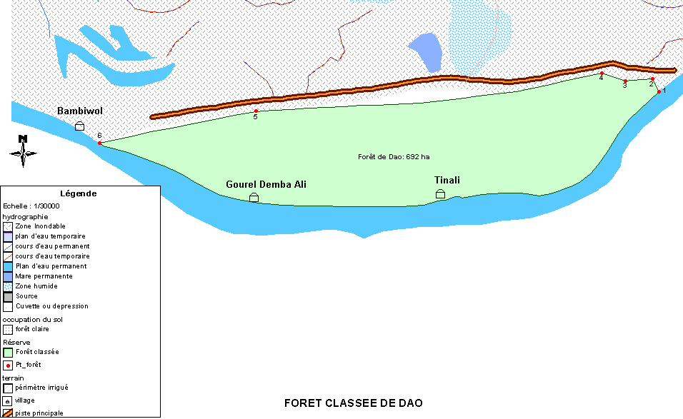

Coordonnées GPS (forêt classée de Dao) :
 | X | Y
A | 713779 | 171 3694
B | 713355 | 171 3826
C | 713060 | 1713 921
D | 706819 | 1713 053

- Forêt classée de Dindi : 395 ha

La forêt est située à 35 km de la ville de Kaédi. C’est une forêt relativement bien conservée. L’étude de 2004 a noté la présence de pistes bien tracées démontrant un trafic auquel elle faisait l’objet. Ce trafic (par charrettes) porte sur des produits ligneux et non ligneux et autres produits avec le Sénégal et le reste du pays.

Selon la même étude, la carbonisation est pratiquée à petite échelle mais cette manière régulière. Cette pratique permettait aux charbonniers de se ravitailler avec des complicités locales. La forêt connaissait donc une destruction/dégradation chronique et continue.

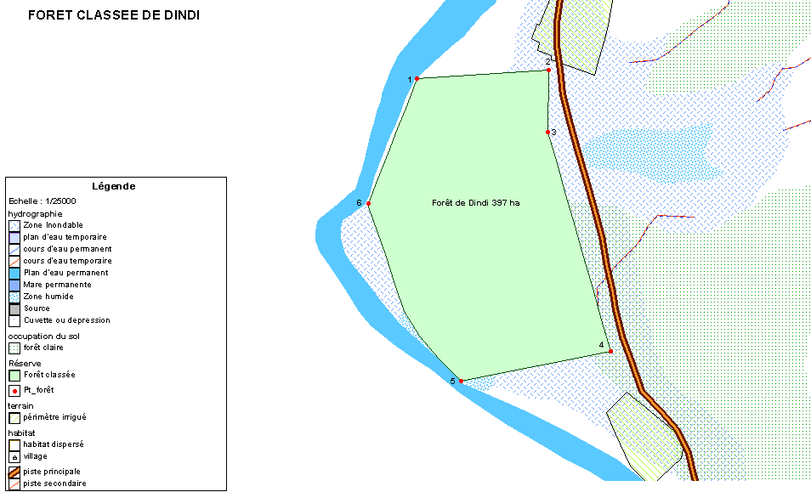

Coordonnées GPS (forêt classée de Dindi) :
 | X | Y
A | 679668 | 1759 275
B | 680807 | 1758 810
C | 681353 | 1756 893
D | 679241 | 1758 187

- Forêt classée de Djorbivol : 754 ha

La forêt classée de Djorbivol est appelée également la forêt de Néré Walo. C’est l’unique forêt classée bornée et avec des gardiens payés à l’époque de l’étude, en 2004.

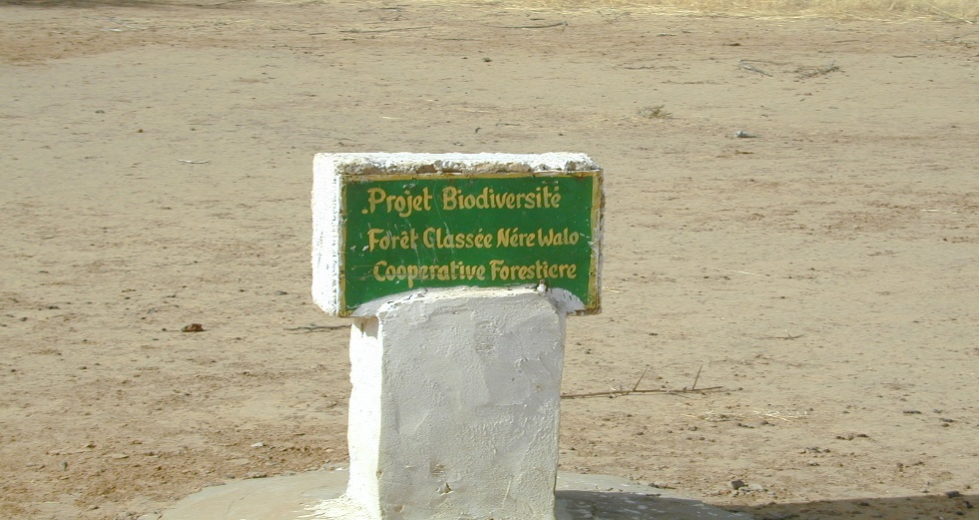

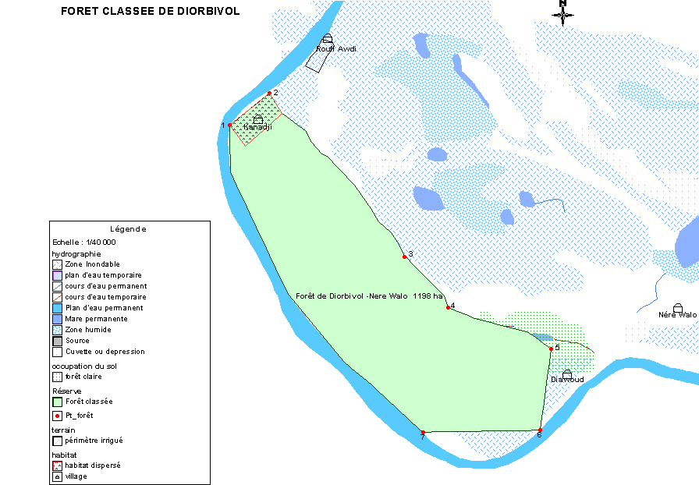

Coordonnées GPS (forêt classée de Djorbivol) :
 | X | Y
A | 637118 | 1785 445
B | 639964 | 1783 294
C | 642361 | 1781 791
D | 640269 | 1780 426

Annexe 5 : Plan d’aménagement simplifié (PAS) de la forêt de « Boully Beldi » de l’espace GLC de Moudji Sud

L’espace de Gestion Locale Collective (espace GLC) de Moudji Sud dépend administrativement de la Wilaya du Guidimakha, de la Moughataa de Sélibaby et de la commune de Gouraye. Le chef-lieu de la commune concernée est Gouraye. L’espace GLC est limité au nord par le lit de l’oued entre Moudji Sissibé et Wendou Goubé, au sud, à l’est et à l’ouest par la ligne de partage des eaux du sous-bassin-versant de Sambakandji.

La superficie de l’espace GLC totale s’élève à 180 kilomètres carrés. Les principales localités de l’espace sont : Windou Goubé, Sabou Maure, Sabou Peulh, Toumbou, Samba Kandji, Boutanda. L’espace GLC a été créé en 2002. La carte ci-dessous présente la délimitation de l’espace, la localisation des villages ainsi que la situation des forêts concernées par le Plan d’Aménagement Simplifié.

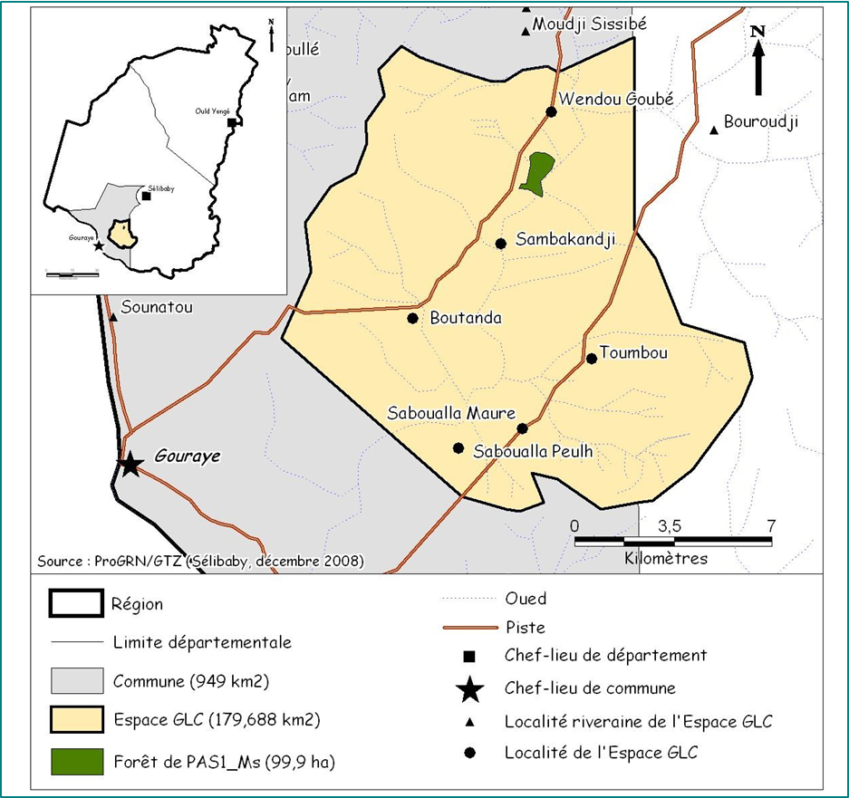
Délimitation de l’espace GLC de Moudji Sud (ProGRN, 2009)
Caractéristique de l’espace GLC de Moudji Sud (ProGRN, 2009) :

- La population totale de l’espace GLC de Moudji Sud est de 4080 habitants répartis dans 7 villages. La densité de la population s’élève à 23 habitants par kilomètre carré. L’ethnie peulh constitue la majorité de la population totale de l’espace.
- L’élevage est de type extensif. Le nombre de têtes du cheptel sédentaire est estimé à 5825,5 UBT et se compose essentiellement de bovins et d’ovins/caprins. Entre octobre et juin, s’ajoutent environ 392 UBT correspondant au cheptel transhumant. La charge totale de l’espace est de 0,35 UBT par hectare.

L’espace GLC de Moudji Sud est composé de 4 strates écologiques hors finage, dont la strate savane arbustive à arborée est la plus importante. La moyenne du volume de bois sur pied par hectare pour l’espace GLC s’élève à 12,99 m³/ha. Avec une superficie totale de 16.210 hectares, l’espace dispose d’un volume total sur pied de 63.909 mètres cubes. Pour la répartition du volume par strate, se référer au Tableau ci-dessous.

Surface terrière et volume sur pied :
 | Surface terrière  (m²/ha) | Volume  (m³/ha) | Surface  (ha) | Volume total  (m³)
Savane arbustive à arborée de densité faible | 0,63 | 1,42 | 9 134 | 12 943
Savane arborée (type montagneux) | - | - | 0 | 0
Savane boisée | 1,22 | 5,16 | 6 546 | 33 784
Forêt galerie/zone humide | 6,35 | 32,42 | 530 | 17 182
Total |  |  | 16 210 | 63 909
Source : ProGRN, 2009

La surface terrière est indice de qui correspond, pour un arbre donné, à la surface de la section d’un arbre mesuré à 1,30 m du sol. La surface terrière totale ou moyenne d’une aire donnée peut être calculée par la somme des surfaces terrières de tous les arbres de cette aire. Elle est exprimée en m²/ha.

Bilan offre-demande en bois d’énergie :
Accroissement annuel  (m³/an) | Consommation  (m³/an) | Bilan  (m³/an)
2472 | 2733 | -261
Source : ProGRN, 2009

La consommation annuelle des ménages en bois d’énergie (bois de chauffe et charbon de bois) est estimée à environ 0,67 m³ par personne. En se basant sur une population totale de 4080 habitants la consommation totale s’élève à 2.733 mètres cubes de bois par an. La production totale des savanes et forêts situées à l’intérieur de l’espace est de 2472 mètres cubes par an. Ainsi, le bilan global entre offre et demande en bois énergie est négatif (voir tableau ci-dessus).

Plan d’Aménagement Simplifié de la forêt de Boully Beldi :

La forêt de Boully Beldi se situe au nord de l’espace de Moudji Sud. Sa superficie s’élève à 99,9 hectares. Elle est composée d’une seule strate écologique. Le tableau et la carte ci-dessous précisent respectivement la superficie et la répartition spatiale des différentes strates.
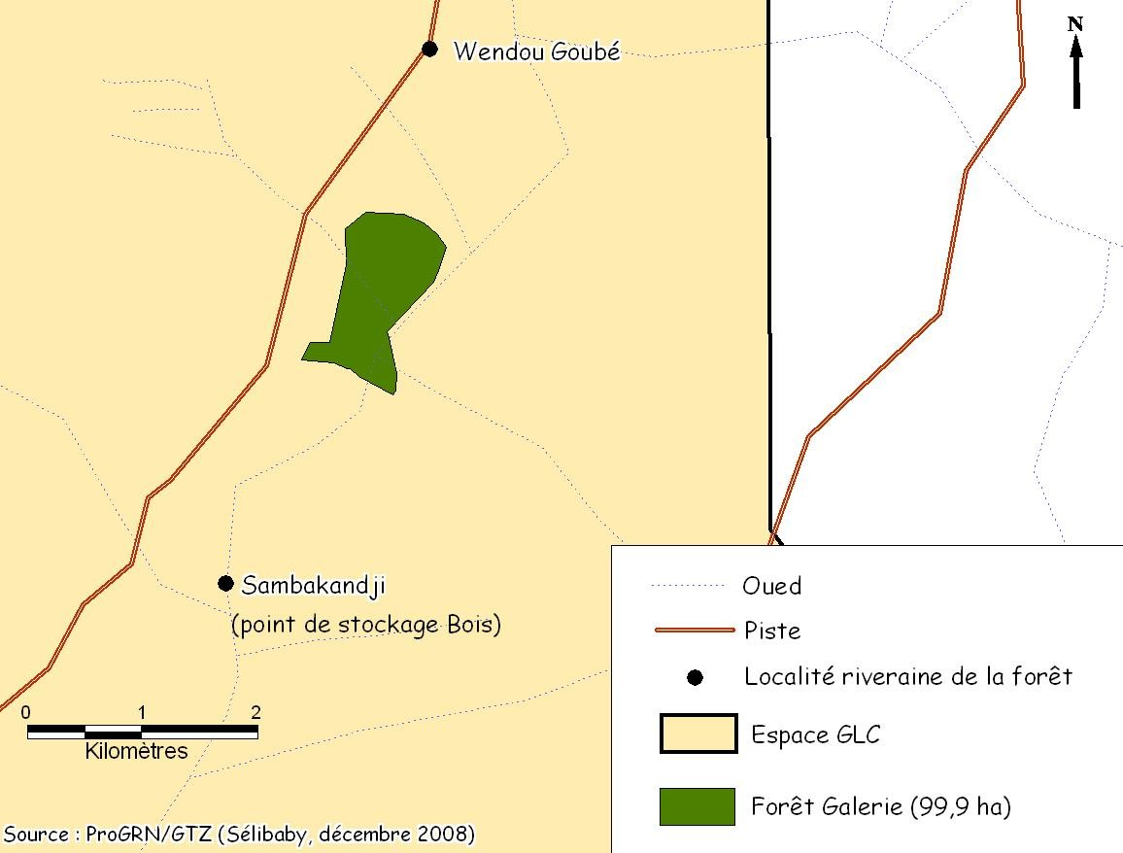
Stratification écologique de la forêt (Source : ProGRN, 2009)

Superficie des strates forestières :
Strates | Superficies  (ha) | Pourcentages  (%)
Savane arbustive à arborée de densité faible | 0 | 0
Savane arborée (type montagneux) | 0 | 0
Savane boisée | 0 | 0
Forêt galerie/zone humide | 99,9 | 100
 | 99,9 | 100
Source : ProGRN, 2009

Les objectifs du plan d’aménagement sont la protection et la restauration des écosystèmes forestiers et de leur biodiversité ainsi que l’exploitation des produits forestiers. Ceci afin d’augmenter et de pérenniser les revenus des populations riveraines. Les actions d’aménagement visent une production durable du bois de chauffe, du bois de service et des produits forestiers non-ligneux.

Le volume total sur pied par strate écologique est fixé comme suit : (i) savane arbustive à arborée de densité faible : 1,3 m³/ha, (ii) savane arborée (type montagneux) : 2,8 m³/ha, (iii) savane boisée : 4,4 m³/ha, (iv) forêt galerie / zone humide : 21,1 m³/ha.

Après considération du taux de réduction ainsi que des zones non accessibles et des zones à protéger, le volume potentiel d’exploitation de la forêt s’élève à 839 mètres cubes. Le taux de réduction prend en compte les essences protégées, les individus non-exploitables et la précision de l’échantillonnage.

Le potentiel d’exploitation par strate est présenté plus en détail dans le Tableau ci-dessous :
1 | 2 | 3 | 4 | 5 | 6 | 7 | 8 | 9
Strates | Vtot  (m³/ha) | Taux de réduction  (%) | Vexpl  (m³) | Superficies  (ha) | Zones non accessibles  (%) | Zones à protéger  (%) | Vpot  (m³) | Taux  (%)
Savane arbustive à arborée de densité faible | 1,3 | 60 | 0,5 | 0 | 0 | 0 |  | 0
Savane arborée (type montagneux) | 2,8 | 50 | 1,4 | 0 | 0 | 0 |  | 0
Savane boisée | 4,4 | 50 | 2,2 | 0 | 0 | 0 |  | 0
Forêt galerie/zone humide | 21,1 | 60 | 8,4 | 99,9 | 0 | 0 | 839 | 40
 |  |  |  | 99,9 |  |  | 839
Source : ProGRN, 2009

- Nom de la strate : Savane arbustive à arborée de densité faible, Savane arborée (type montagneux), Savane boisée, Forêt galerie / zone humide
- Volume sur pied par hectare : le volume sur pied par hectare et par strate écologique est fixé pour tous les plans d’aménagements simplifié de Guidimakha comme suit : (i) savane arbustive à arborée de densité faible : 1,3 m³/ha, (ii) savane arborée (type montagneux) : 2,8 m³/ha, (iii) savane boisée : 4,4 m³/ha, (iv) forêt galerie / zone humide : 21,1 m³/ha ; pour les plans d’aménagements simplifié de Hodh el Gharbi le volume sur pied par hectare et par strate écologique est fixé comme suit : (i) savane arbustive à arborée de densité faible : 1,0 m³/ha,
(ii) savane arborée (type montagneux) : 0,8 m³/ha, (iii) savane boisée : 1,8 m³/ha, (iv) forêt galerie / zone humide : 17,5 m³/ha
- Taux de réduction qui prend en considération les essences protégées, les individus non-exploitables ainsi que la précision d’échantillonnage
- Volume exploitable : le volume total sur pied moins le volume des essences protégées et moins le volume des individus non protégés dont le diamètre est inférieur au diamètre minimum de coupe ; calculé sur la base des facteurs de réduction fixes
- Superficie par strate et forêt
- Estimation de la superficie des zones non accessibles (en pour cent de la superficie totale par strate/forêt) ;
- Estimation de la superficie des zones à protéger (en pour cent de la superficie totale par strate/forêt) ;
- Volume potentiel d’exploitation : Vexpl * Superficie * (1 - zones accessibles - zones à protéger)
- Relation entre le volume total sur pied et le volume potentiel d’exploitation

La durée du plan d’aménagement simplifié de la forêt de Boully Beldi s’est étalée sur une période de 10 ans. Au niveau de la strate Forêt galerie, le système sylvicole taillis simple a été appliqué pour une rotation de 10 ans.

Le quota annuel d’exploitation au niveau de la forêt de Boully Beldi est fixé à 56 mètres cubes ; ce qui correspond à 93 stères (187 charrettes). Le quota total pour la durée du plan d’aménagement est de 560 mètres cubes (1697 charrettes). La distribution du quota en fonction des strates écologiques est résumée dans le Tableau ci-dessous.

Strates | Volume potentiel | Rotation | Quota annuel |  | Quota total  (pour la durée du PAS)
Strates | (m³) | (an) | (m³/an) | (stère/an) | (m³) | (stère)
Savane arbustive à arborée de densité faible | 0 | 15 | 0 | 0 | 0 | 0
Savane arborée (type montagneux) | 0 | 8 | 0 | 0 | 0 | 0
Savane boisée | 0 | 8 | 0 | 0 | 0 | 0
Forêt galerie/zone humide | 839 | 15 | 56 | 93 | 560 | 933
Total | 839 |  | 56 | 93 | 560 | 933
Source : ProGRN, 2009

Les disposition du Code forestier :

- A l’exception du domaine forestier classé de l’Etat, l’exercice des droits d’exploitation des forêts et des terres à vocation forestière peut être transféré aux collectivités locales qui peuvent déléguer, sur la base d'une convention locale, la gestion à des particuliers notamment les associations de gestion des ressources naturelles qui, en conséquence, disposent de tout ou en partie des revenus issus de l'exercice de ces droits (Article 11 du Code Forestier).
- L'exercice des compétences que l'Etat transfère sur les forêts et terres à vocation forestière du domaine national aux collectivités locales, ainsi que les obligations qui en découlent pour celles-ci, sont précisés, pour chaque collectivité locale concernée, dans le plan d'aménagement simplifié et le plan de gestion approuvés par le Wali territorialement compétent après avis du chef de Service Régional chargé des forêts et du conseil municipal concerné (Article 13).

Le comité de gestion (CG) et le Groupement des exploitants de bois (GEB) :

- Le Comité de Gestion (CG) est constitué de deux représentants des exploitants, des chefs des villages riverains de la forêt concernée par le plan d’aménagement ainsi que du membre du Bureau de l’AGLC, responsable de l’aménagement. Ce comité est appuyé par un représentant du Service Régional de l’Environnement (SRE). Le CG est chargé d’assurer l’organisation et la coordination des travaux annuels.
- Le Groupement des Exploitants de Bois (GEB) est composé des exploitants membres de l’AGLC. Les non-résidents ne peuvent pas être membres du GEB. Les membres respectent les modalités et les règles de gestion. Toute violation de ces règles et modalités par un membre du GEB amène à son exclusion.

Modlités d’exploitation :

- Toute exploitation de bois mort et de bois vert à l’intérieur de la forêt nécessite l’achat d’un ticket de prélèvement de bois. Sur le ticket doivent être indiqués son prix, la quantité de bois à prélever, le lieu d’exploitation ainsi que la durée de validité du ticket.
- Le ticket est délivré par le(s) surveillant(s) responsable(s) de la forêt concernée par le plan d’aménagement. Le prix du ticket de prélèvement de bois est fixé par le Bureau de l’AGLC. Seuls les membres du GEB ont le droit de recevoir des tickets de prélèvement de bois.
- Le nombre de tickets de prélèvement de bois vert est limité. La quantité de ces tickets dépend de la quantité totale de bois vert exploitable pour la durée du plan d’aménagement (somme des quotas annuels de prélèvement de bois vert).
- Ce volume de bois exploitable est réparti de manière égale entre les membres du GEB (division du volume exploitable par le nombre d’exploitants). La quote-part de chaque membre du GEB est fixée par l’AGLC après avis du GEB et du CG.
- Chaque membre du GEB peut donc recevoir un nombre limité de tickets qui lui donne le droit d’exploiter un volume de bois vert correspondant au maximum à sa quote-part. La vente du droit d’achat des tickets de prélèvement de bois vert à d’autres membres du GEB est autorisée.
- La délivrance de tickets de prélèvement de bois mort n’est généralement pas limitée (en nombre et en volume). Cependant, le CG peut limiter le nombre de tickets de prélèvement de bois mort.
- La récolte des produits forestiers non-lieux est autorisée pour tous les résidents de l’espace GLC et ne nécessite pas la délivrance d’un ticket de prélèvement. Aucune espèce n’est concernée par des règles de gestion spécifiques.

L’unité de gestion :

La forêt demeure l’unité principale de gestion. Elle est subdivisée en parcelles matérialisées sur le terrain avec de la peinture par le CG. La superficie des parcelles correspond à la superficie totale de la forêt concernée par le plan d’aménagement divisé par la durée de celui-ci. Chaque année le CG choisit, en respect du plan de gestion, une parcelle de la forêt pour laquelle l’exploitation du bois vert sera autorisée (chantiers annuels). Ces chantiers annuels sont délimités avant l’ouverture de la période d’exploitation. Le CG assure la bonne organisation des travaux au niveau des chantiers annuels. Le surveillant, responsable de la forêt, veille au respect des règles de gestion au niveau des chantiers.

La coupe de bois :

L’exploitation du bois vert est uniquement autorisée au niveau des chantiers annuels. La période d’exploitation du bois vert s’étale sur les premières deux semaines du mois de mars. Le dhp (diamètre de l’arbre à 1,3 m) minimum pour l’exploitation du bois vert est fixé à 10 cm.

Conformément à l’Article 44 du Code Forestier, les espèces indiquées en Annexe 3 sont protégées. L'arrachage, l'abattage ou la mutilation de ces essences forestières sont interdits sauf autorisation du Ministre en charge des Forêts (Article 46).

Valorisation du bois mort :
Le droit de ramassage, de coupe et de débit du bois mort revient au GEB. Ce dernier est le seul habilité à utiliser les outils nécessaires à la coupe et au débit du bois mort dans la forêt concernée par le plan d’aménagement.
Le ramassage et la coupe du bois mort sont autorisés sur la totalité de la superficie de la forêt à l’exception des parcelles ayant été soumises à l’exploitation du bois vert (chantiers annuels) et ce pour une durée de trois ans. Ceci afin de faciliter la régénération au niveau des chantiers annuels.

Récolte de produit forestier non ligneux :
Pour toutes les espèces aucune règle de gestion n’est fixée pour l’exploitation des produits forestiers non-ligneux. Comme pour le bois mort, la récolte des produits forestiers non-ligneux est autorisée sur la totalité de la superficie de la forêt à l’exception des parcelles ayant été soumises à l’exploitation du bois vert (chantiers annuels) et ce pour une durée de trois ans.

Stockage du bois :
Après prélèvement, le bois vert est stocké pour la période d’exploitation au niveau d’un centre de stockage situé à proximité de la forêt.
Suvi de l’exploitation du bois :
Le contrôle des volumes de bois vert exploités est réalisé au niveau du centre de stockage. Les méthodes de calcul suivantes sont utilisées pour déterminer les volumes (1) de bois de chauffe et (2) de bois de service ainsi que de (3)bois d’œuvre :
- En ce qui concerne le bois de chauffe, une longueur standard de 1,3 mètre est fixée et le volume est calculé en stères.
- Pour le bois de service et le bois d’œuvre, un volume moyen par unité est déterminé en début de campagne, à travers un échantillonnage réalisé sur environ 30 unités (perches et fourches). Le volume total du bois de service et de bois d’œuvre est par la suite calculé en multipliant ce volume moyen par le nombre d’unités exploitées.
- Le(s) surveillant(s) responsable(s) de la forêt concernée par le plan d’aménagement et le CG assurent le contrôle des tickets de prélèvement de bois vert et la concordance de la quantité de bois indiquée sur le ticket avec la quantité de bois livrée par l’exploitant. Si la quantité livrée dépasse la quantité fixée sur le ticket, la sanction à appliquer est celle prévue par la convention locale de l’espace GLC.
- A la fin de la période d’exploitation ou si le quota annuel de bois vert est atteint par les exploitants du GEB, la campagne annuelle d’exploitation est fermée et toute forme d’exploitation du bois vert est interdite jusqu’à la prochaine campagne.
L’exploitant est autorisé à vendre ses produits uniquement après la fermeture de la campagne annuelle d’exploitation.
Plan de gestion de la forêt de Boully Beldi (ProGRN, 2009) :
Année | Aménagement | Quantité | Lieu
Année | Aménagement | Quantité | Strate écologique | N° parcelle
2009 | Exploitation de bois mort |  | Strate forêt galerie | Parcelles 1 – 10
2010 | Exploitation de bois mort |  | Strate forêt galerie | Parcelles 1 – 10
2011 | Exploitation de bois mort |  | Strate forêt galerie | Parcelles 2 – 10
2011 | Exploitation des PFNL |  | Strate forêt galerie | Parcelles 2 – 10
2011 | Exploitation de bois vert | 56 m³ | Strate forêt galerie | Parcelles 1
2011 | Protection des parcelles ecploitées | 9,9 ha | Strate forêt galerie | Parcelles 1
2012 | Exploitation de bois mort |  | Strate forêt galerie | Parcelles 3 – 10
2012 | Exploitation des PFNL |  | Strate forêt galerie | Parcelles 3 – 10
2012 | Exploitation de bois vert | 56 m³ | Strate forêt galerie | Parcelles 2
2012 | Protection des parcelles ecploitées | 9,9 ha | Strate forêt galerie | Parcelles 1, 2
2013 | Exploitation de bois mort |  | Strate forêt galerie | Parcelles 4 – 10
2013 | Exploitation des PFNL |  | Strate forêt galerie | Parcelles 4 – 10
2013 | Exploitation de bois vert | 56 m³ | Strate forêt galerie | Parcelles 3
2013 | Protection des parcelles exploitées | 9,9 ha | Strate forêt galerie | Parcelles 1, 2, 3
2014 | Exploitation de bois mort |  | Strate forêt galerie | Parcelles 1, 5 – 10
2014 | Exploitation des PFNL |  | Strate forêt galerie | Parcelles 1, 5 – 10
2014 | Exploitation de bois vert | 56 m³ | Strate forêt galerie | Parcelles 4
2014 | Protection des parcelles exploitées | 9,9 ha | Strate forêt galerie | Parcelles 2, 3, 4
2015 | Exploitation de bois mort |  | Strate forêt galerie | Parcelles 1, 2, 6 – 10
2015 | Exploitation des PFNL |  | Strate forêt galerie | Parcelles 1, 2, 6 – 10
2015 | Exploitation de bois vert | 56 m³ | Strate forêt galerie | Parcelles 5
2015 | Protection des parcelles exploitées | 9,9 ha | Strate forêt galerie | Parcelles 3, 4, 5
2016 | Exploitation de bois mort |  | Strate forêt galerie | Parcelles 1 – 3, 7 – 10
2016 | Exploitation des PFNL |  | Strate forêt galerie | Parcelles 1 – 3, 7 – 10
2016 | Exploitation de bois vert | 56 m³ | Strate forêt galerie | Parcelles 6
2016 | Protection des parcelles exploitées | 9,9 ha | Strate forêt galerie | Parcelles 4, 5, 6
2017 | Exploitation de bois mort |  | Strate forêt galerie | Parcelles 1 – 4, 8 – 10
2017 | Exploitation des PFNL |  | Strate forêt galerie | Parcelles 1 – 4, 8 – 10
2017 | Exploitation de bois vert | 56 m³ | Strate forêt galerie | Parcelles 7
2017 | Protection des parcelles exploitées | 9,9 ha | Strate forêt galerie | Parcelles 5, 6, 7
2018 | Exploitation de bois mort |  | Strate forêt galerie | Parcelles 1 – 5, 9 – 10
2018 | Exploitation des PFNL |  | Strate forêt galerie | Parcelles 1 – 5, 9 – 10
2018 | Exploitation de bois vert | 56 m³ | Strate forêt galerie | Parcelles 8
2018 | Protection des parcelles exploitées | 9,9 ha | Strate forêt galerie | Parcelles 6, 7, 8
Source : ProGRN, 2009


Republique Islamique de la Mauritanie
Honneur – Fraternité – Justice
Ministere de l’Environnement et du Developpement Durable

Chapitre 3 :« Évaluation de la Vulnérabilité et Adaptation aux Changements Climatiques des “Ecosystèmes marins ; Littoral, et Aires protégées”
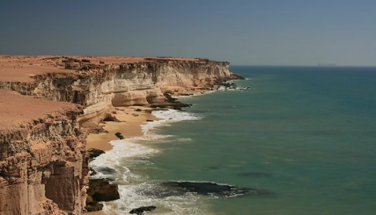
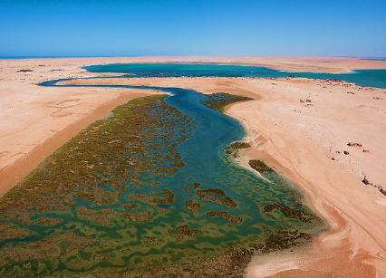
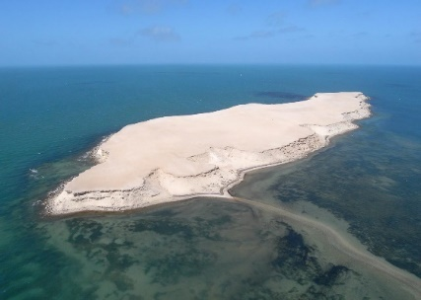
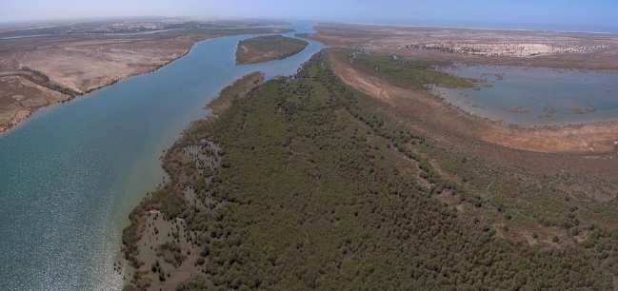

Auteur : Dr Djibril LY
Février 2025
l
- Face au retour ou recrudescence des espèces sauvages dans la vallée du fleuve quelles propositions pourraient être appliquées pour stabiliser les écosystèmes et préserver les rssources, biens,cultures, etc ?
- Cas des hypopotames dans la forêt classée de Gani en face de Umul-Qura dans la Moughataa de Tékane
- cas des hyènes et autres petits mammifères circulant dans la bande nord de dieydjouguel au nord de l’axe Rosso – Boghé - Kaédi longeant le nord de la vallée du fleuve Sénégal;
- Serait-il de trop en meublant les plans d’actions par des propositions de site? Écosystème? etc?.
- Un plan d’action de la Région de Nouakchott a été produit au cours de l’année 2024 qui recelle des avancées intérssantes. Qu’en dites-vous d’en intégrer les parties que vous avez en commun? (à discuter en marge)

Table des matières
1. Présentation des Ecosystèmes marins, Littoral et Aires protégées 4
1.1 Les écosystèmes marins et Littoral 4
1.2 Aires Protégées 4
1.3 Principales Aires Protégées 7
1.4 Défis, Enjeux et Perspectives 8
2. Les manifestations des changements climatiques 9
3. Contexte et Justification 10
4. Objectifs et tâches de l'Évaluation 11
5. Méthodologie 12
6. Cadres Politiques et Stratégiques en Matière de Protection des Ecosystemes marins, Littoral et Aires protegées en Mauritanie 13
6.1 Ministère de l’Environnement et du Développement Durable 13
6.2 Vulnérabilité par catégorie de biome face au changement climatique. 18
6.3 Évaluation de la Vulnérabilité au Changement Climatique des Biomes en Mauritanie 25
7. Scénarios d’adaptation appuyé par des recommandations spécifiques pour renforcer la résilience des écosystèmes humides et des communautés locales. 30
7.1 Scénarios d’Avenir 30
7.2 Réponses Pragmatique pour Réduire les Vulnérabilités et Accroître la Productivité des Ressources Naturelles 32
7.3 Scénarios d’adaptation et des recommandations spécifiques 34
8. Plan d'action pour l'intégration des mesures d'adaptation dans les politiques de gestion des zones humides 35
8.1 Stratégies d'Adaptation 35
8.2 Plan d'Action pour l'Intégration des Mesures d'Adaptation (PAIMA) 36
9. References 38

Table 1 : Principales Aires Protégées 8
Liste des tables

Table 2 Effectifs des différents règnes et les estimations effectuées par les scientifiques (ainsi que les marges d'erreur) pour l'ensemble des milieux et pour le milieu marin. © Mora et al., 2011 - Plops Biology 23
Table 3 Tableau des scenarios d’avenir 32
Table 4 les scenarios en trois, scenario optimiste, moderé et scenario pessimiste. 33
Table 5 Tableau des reponses 34
Table 6 Scénarios d'Adaptation 36
Table 7 PAIMA 39

Liste des figures

Figure 1 : Mauritania protected areas (sources: United Nations Environment Programme World Conservation Monitoring Centre (UNEP-WCMC); International Union for Conservation of Nature (IUCN)) 8
Figure 2 : Les aires protegées et OECMs 8
Figure 3 : global land cover (source: ESA) 21
Figure 4 : Trees cover loss (sources: United States Geological Survey (USGS); National Aeronautics and Space Administration (NASA)) 23
Figure 5 : Biodiversity Intactness index (source: United Nations Environment Programme World Conservation Monitoring Centre (UNEP-WCMC); Natural History Museum; Commonwealth Scientific and Industrial Research Organisation, Canberra (CSIRO)) 24
Figure 6 : Enhanced Vegetation Index (source: National Aeronautics and Space Administration (NASA)) 25
Figure 7 : Monthly fire activity (source: National Aeronautics and Space Administration (NASA)) 26

Présentation des Ecosystèmes marins, Littoral et Aires protégées
Le secteur des Écosystèmes marins, Littoral, Aires protégées en Mauritanie est d'une importance cruciale tant pour la biodiversité que pour l'économie locale.

1.1 Les écosystèmes marins et Littoraux
Les eaux mauritaniennes sont caractérisées par une biodiversité marine exceptionnelle, notamment grâce à la présence d'un upwelling permament qui favorisent une productivité primaire élevée. Ces écosystèmes abritent une variété d'espèces, y compris des poissons migrateurs, des crustacés et des mammifères marins comme les dauphins et les baleines .
La zone économique exclusive mauritanienne (ZEEM) couvre une superficie de plus de 200 000 km². Elle présente un degré important de biodiversité, englobant des habitats critiques tels que la plus importante barrière coralienne de la côte est de l’Atlantique qui longe la côte mauritanienne sur 450 km de long, les herbiers marins, les mangroves, les canyons, les monts sous-marins et les estuaires, qui jouent un rôle essentiel dans la protection du littoral et le soutien à la productivité des ressources halieutiques .
Les 754 kilomètres de côte qui s’ouvrent sur l'océan Atlantique allant de la région du Cap Blanc au nord à l'estuaire du fleuve Sénégal au sud sont quand à elle caractérisées par une richesse exceptionnelle due à sa position géographique unique, à la croisée des zones tropicales et subtropicales. La région nord, à partir du Cap Timiris, représente un écotone, une zone de transition qui abrite une grande diversité d'espèces fauniques et floristiques appartenant à ces deux grands biomes océaniques (SNB, 2022-2030).
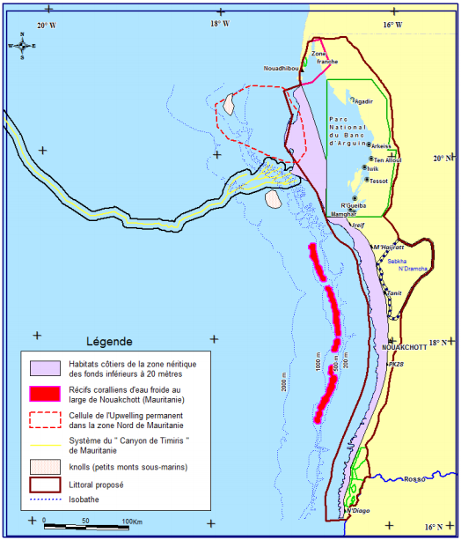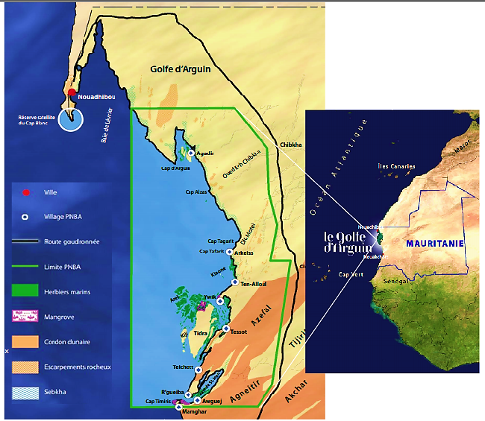

1.2 Aires Protégées
C’est au cours de la seconde partie du XXe siècle que le nombre et la superficie des aires protégées ont augmenté de manière significative, afin de répondre aux pressions croissantes sur les ressources naturelles, les écosystèmes et les paysages.
Aujourd’hui, il existe plus de 265 000 aires protégées établies ou proposées de par le monde, couvrant 15,7 % des terres et 7,7 % des mers. 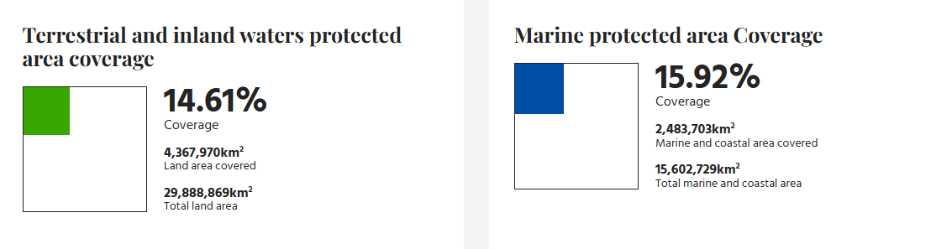
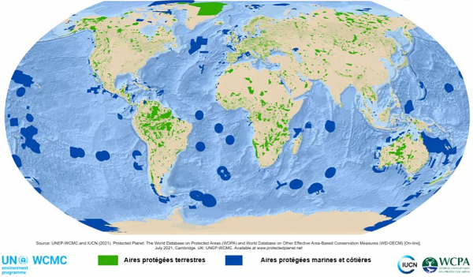
La carte ci-dessous présente la répartition des aires protégées au niveau mondial. Cette répartition évolue constamment à mesure que les pays créent de nouvelles aires protégées. Actuellement plus de 22,5 millions de km² sur terre et 28,1 millions de km² en milieux marins et côtiers sont aujourd’hui protégés. Des informations détaillées sur chaque aire protégée sont disponibles sur le site Protected Planet.
Les aires protégées en Mauritanie sont cruciales pour plusieurs raisons :
- Protection de la Biodiversité : Elles abritent une multitude d'espèces endommagées par les activités humaines et le changement climatique, servant de refuges contre la dégradation environnementale .

- Régulation Écologique : Ces zones aident à maintenir l'équilibre écologique en régulant les cycles de l'eau et en protégeant les ressources halieutiques essentielles pour les communautés locales.

- Adaptation Climatique : Les AP offrent des solutions naturelles pour atténuer les impacts du changement climatique, comme la protection des côtes contre l'érosion et la régulation des températures locales grâce à la couverture végétale .
En décembre 2024, 0,63% de la surface de la terre et 3,70% de surface de la mer en Mauritanie est classé comme aires protégées selon la base des données mondiales sur les Aires Protégées (figure 1). Mais cette donnée est à reconsidérer compte tenu des informations exactes et actualisées que nous disposons. En effet, le Parc National du Banc d’Arguin (PNBA), la Réserve Satellite du Cap Blanc (RSCB, sous gestion du PNBA), le Parc National du Diawling (PND) et la récente création de la Réserve Naturelle de la Baie de l’Etoile (RNBE) ramène la couverture des zones protégées à 5,46 % de la zone maritime et côtière (définie comme ZEE, eaux intérieures et partie terrestre du littoral) et place donc la Mauritanie à un peu plus de la moitié de l’atteinte de l’Objectif 11 d’Aïchi.
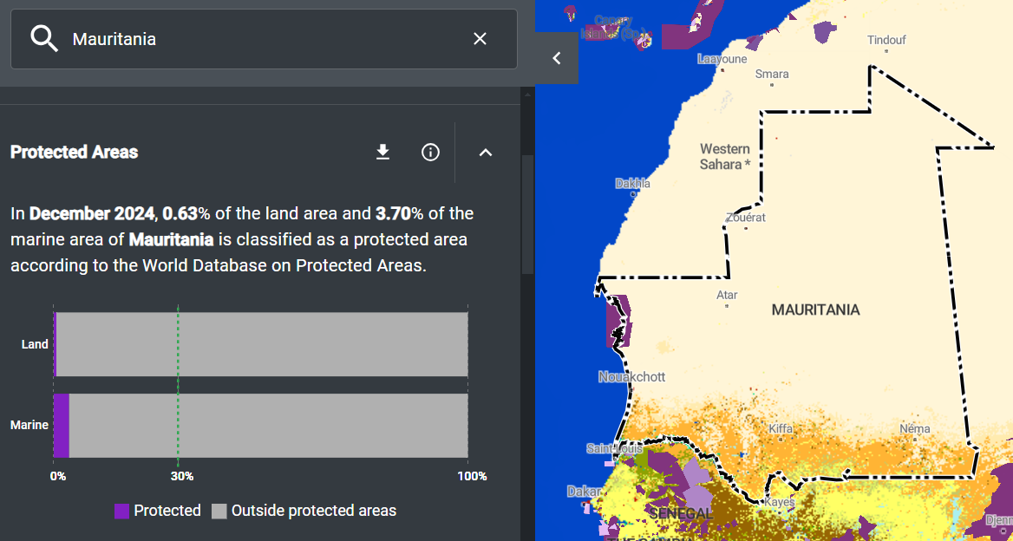
Figure 1 Mauritania protected areas (sources: United Nations Environment Programme World Conservation Monitoring Centre (UNEP-WCMC); International Union for Conservation of Nature (IUCN))

CHIFFRES CLÉS DE LA BIODIVERSITÉ MAURITANIENNE (SNB, 2022-2030)
703 espèces de poissons dont 49 figurent sur la liste rouge de l’UICN, classées dans les catégories quasi menacée, vulnérable, en danger et en danger critique d’extinction.

30 espèces de mammifères marins (baleines, dauphins) dont 6 classifiées par l’UICN comme menacées d’extinction, vulnérables et en danger, dont le phoque moine qui est menacé d’extinction

269 espèces d’oiseaux côtiers séjournant dans les parcs nationaux sur le littoral (Parc National du Banc d’Arguin et du Diawling), dont 47 espèces d’oiseaux du large, localisées au niveau des eaux profondes de la zone du talus

6 espèces de tortues marines dont la tortue verte qui figure sur la liste rouge de l’UICN

1.3 Principales Aires Protégées
La Mauritanie possède plusieurs aires protégées, comprenant des parcs nationaux, des réserves naturelles et des sites Ramsar (figure 2). Ces aires protégées jouent un rôle crucial dans la conservation de la biodiversité et la protection des écosystèmes marins et littoraux en Mauritanie (table 1).
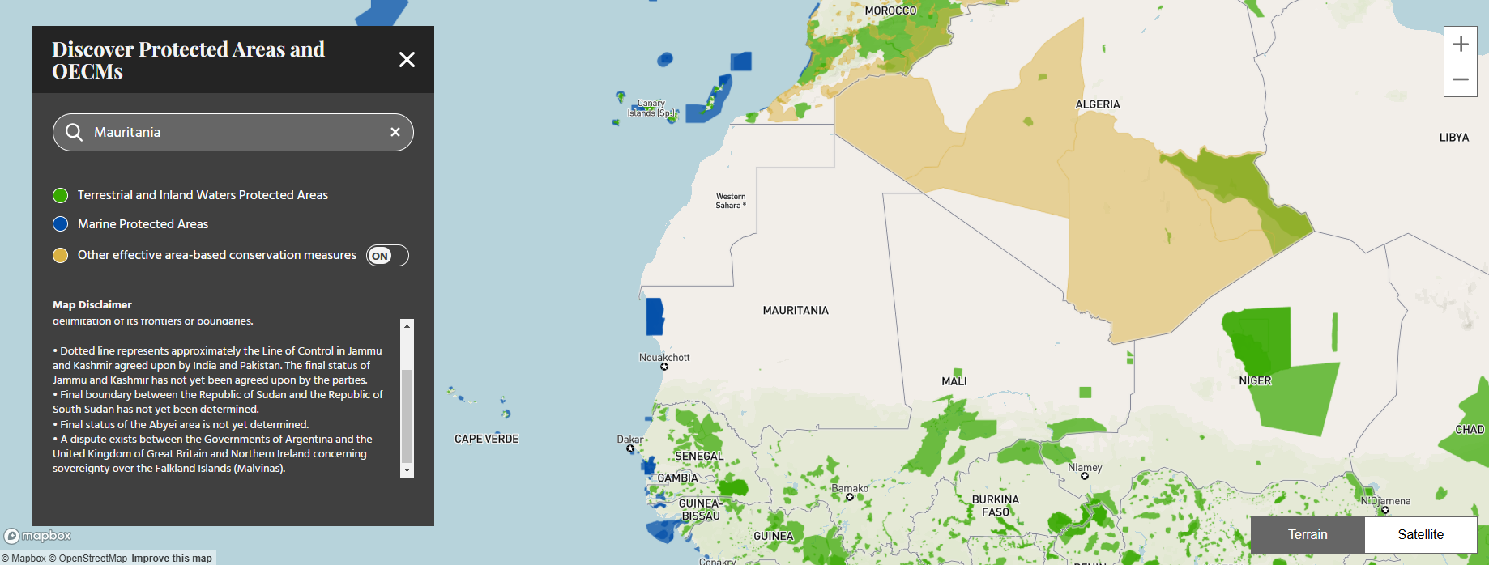
Figure 2 Les aires protegées et OEC Ms
Table 1 : Principales Aires Protégées
Parc National | Creation | Superficie | Importance
Parc National du Banc d'Arguin | 1976 | 1 200 000 hectares | Classé comme site Ramsar en 1982, ce parc est reconnu pour sa biodiversité marine et ses zones humides d'importance internationale. Il sert de refuge à de nombreuses espèces migratrices et est crucial pour la reproduction de la faune marine.
Parc National du Diawling | 1991 | 16 000 hectares | Également classé site Ramsar, le Diawling est essentiel pour la conservation des zones humides et abrite une variété d'espèces aviaires et aquatiques.
Parc National d'Awleigat | Création, Non spécifiée dans les résultats, mais fait partie des parcs nationaux.
Reserve naturelle | Creation | Superficie | Importance
Réserve Naturelle de la Baie de l’Etoile | 2024 | 1200 hectares | Protection de la biodiversité marine et des habitats naturels
Guelb Richat | 2023 | 2 000 000 hectares | Protection des sites naturels et de la biodiversité endémique
Réserve Naturelle de Chat TBoul | 1990 | 15500 hectares | Protection de la biodiversité et des habitats naturels.
Réserve de Tilemsi | 1937 | 730 000 hectares
Réserve d'El Agher | 1937

1.4 Défis, Enjeux et Perspectives
La gestion des aires protégées en Mauritanie fait face à plusieurs défis et enjeux notamment :
- Pression Anthropique : L'urbanisation et l'agriculture intensive menacent ces écosystèmes fragiles.

- Intégration Socio-économique : Il est crucial de concilier la protection des aires
avec les besoins des communautés locales pour éviter la marginalisation .

- Vulnérabilité : Les écosystèmes côtiers sont particulièrement sensibles aux pollutions, aux changements climatiques et à l'exploitation non durable des ressources. L'augmentation des activités de pêche et d'exploration pétrolière accentue ces menaces .

- Gouvernance : La gestion des ressources marines nécessite une approche concertée impliquant divers acteurs, y compris le gouvernement, la société civile et le secteur privé. Des conférences récentes ont souligné l'importance d'une gouvernance efficace pour assurer la durabilité de ces écosystèmes.
Le secteur des écosystèmes marins et littoraux en Mauritanie est riche en biodiversité mais fait face à de nombreux défis et enjeux. La mise en œuvre d'initiatives de conservation et l'amélioration de la gouvernance sont essentielles pour protéger ces ressources vitales pour les générations futures. Bien que la Mauritanie ait établi des mesures de gestions d'aires protégées, il est essentiel de renforcer les efforts de conservation et d'intégration socio-économique pour garantir la pérennité de ces précieux écosystèmes.

Les manifestations des changements climatiques
Les manifestations des changements climatiques dans le secteur des écosystèmes marins, du littoral et des aires protégées en Mauritanie sont variées et préoccupantes.
2.1 Éléments de Vulnérabilité
1. Augmentation des températures : Les projections climatiques indiquent une hausse générale des températures, ce qui affecte la faune et la flore locales, notamment les espèces marines qui dépendent de conditions spécifiques pour leur survie. La montée des températures et la modification des régimes de précipitations affectent également les cycles de reproduction et les migrations des espèces marines.
2. Modifications des Régimes de Précipitations : Les changements dans les schémas de précipitations peuvent entraîner des inondations ou des sécheresses, perturbant ainsi les écosystèmes côtiers et les habitats marins. La Mauritanie connaît une diminution des précipitations annuelles pouvant atteindre 11 mm d'ici 2080. Cette situation entraîne une aggravation de la sécheresse, affectant non seulement
l'agriculture mais aussi les écosystèmes côtiers qui dépendent d'un équilibre hydrique stable .
3. Acidification des Océans : L'augmentation du dioxyde de carbone dans l'atmosphère provoque une acidification des océans, impactant gravement les coraux et d'autres organismes marins, ce qui menace la biodiversité marine.
4. Augmentation des niveaux marins : Les projections indiquent que le niveau de la mer pourrait augmenter de 36 cm d'ici 2080, ce qui représente une menace directe pour les communautés côtières, notamment à Nouakchott. Cette élévation peut entraîner l'intrusion d'eau salée dans les voies navigables et les réservoirs d'eau souterraine, compromettant ainsi les ressources en eau douce .
5. Erosion accrue : La combinaison de l'élévation du niveau de la mer et des tempêtes plus fréquentes entraîne une érosion significative des côtes. Des zones habitées, sont particulièrement vulnérables à la submersion marine, mettant en péril les infrastructures et les habitations .
6. Transgressions marines : Des transgressions marines ont déjà envahi le continent sur des centaines de kilomètres, exacerbant les risques d'inondation dans les zones urbaines côtières.
7. Sécheresse et désertification : Les effets combinés du changement climatique contribuent à la désertification, avec une perte de végétation qui favorise l'érosion éolienne et hydrique. Cela impacte également les terres agricoles situées à proximité du littoral .
Les aires protégées (AP) en Mauritanie, notamment celles situées dans des écosystèmes marins et littoraux, sont de plus en plus confrontées aux défis posés par le changement climatique. Ces zones jouent un rôle essentiel dans la conservation de la biodiversité et l'adaptation aux impacts climatiques, mais leur vulnérabilité nécessite une attention particulière.
Les manifestations des changements climatiques en Mauritanie sont alarmantes et nécessitent une attention urgente. Les impacts sur les écosystèmes marins, le littoral et les aires protégées soulignent l'importance d'adopter des stratégies d'adaptation efficaces pour protéger ces ressources vitales et assurer la résilience des communautés côtières face aux défis environnementaux croissants.
Les changements climatiques perturbent les écosystèmes marins, affectant la température de l'eau et la salinité, ce qui peut nuire aux espèces marines et à leurs habitats. La richesse biologique résultant du phénomène d'upwelling est menacée par ces modifications environnementales .

Contexte et Justification
Dans le cadre de son engagement envers la Convention des Nations Unies sur le changement climatique, la Mauritanie poursuit activement ses efforts pour répondre aux défis posés par les changements climatiques. En ratifiant cette convention, la Mauritanie s'est engagée à réduire ses émissions de gaz à effet de serre (GES) et à contribuer à l'effort mondial pour limiter le réchauffement climatique. L'élaboration de la cinquième communication nationale de la Mauritanie est une étape cruciale dans ce processus, fournissant des informations détaillées sur les conditions propres au pays, ainsi que sur ses priorités et objectifs de développement en lien avec la Stratégie nationale de Croissance Accélérée et de Prospérité Partagée (SCAPP) et les stratégies sectorielles.

Les changements climatiques constituent un défi majeur pour le pays, se manifestant par la récurrence de catastrophes naturelles telles que l'augmentation des températures, les inondations et les sécheresses. Face à ce défi, des modèles numériques ont été développés au niveau international pour simuler l'évolution future du climat, prenant en compte l'impact des énergies fossiles sur le réchauffement climatique.
La communication nationale est un outil stratégique pour la Mauritanie, fournissant des informations sur les conditions spécifiques du pays en lien avec les changements climatiques. Elle constitue également une référence pour l'élaboration des politiques nationales et pour renforcer la contribution du pays dans le cadre de la convention internationale sur le climat.
L'approfondissement de cette démarche s'inscrit dans la volonté du pays de faire progresser sa part d'énergies renouvelables et d'atteindre, avec un soutien financier adéquat, la neutralité carbone d'ici 2030. Le processus d'élaboration de cette communication implique une concertation entre tous les secteurs concernés, afin de produire un document exhaustif reflétant fidèlement la situation du pays et orientant les politiques futures en matière de climat.
Les zones humides de Mauritanie, qui incluent des écosystèmes marins et côtiers ainsi que des habitats naturels tels que les lacs, les marais, et les estuaires, jouent un rôle crucial dans la régulation des cycles hydrologiques, la conservation de la biodiversité, et le soutien aux moyens de subsistance des communautés locales. Cependant, ces écosystèmes sont particulièrement vulnérables aux effets du changement climatique, notamment les variations des précipitations, l'augmentation des températures, et la montée du niveau de la mer. Dans le cadre de cette cinquiéme communication, il est impératif d'évaluer la vulnérabilité de ces zones humides au-delà de leur rôle traité dans la pêche continentale, d’examiner ici leur partition dans la conservation de la biodiversité et de proposer des stratégies d'adaptation pour préserver leur intégrité écologique et les services qu'elles fournissent.

Objectifs et tâches de l'Évaluation
L'objectif principal de cette étude est d'évaluer la vulnérabilité des ecosystemes marins, Littoral et Aires Protegées en Mauritanie face aux changements climatiques en lien avec la préservation et conservation de la biodiversité et de proposer des stratégies d'adaptation idoines, efficaces et durables.
Les tâches spécifiques sont :
- Présenter les écosystèmes cibles, le potentiel de biodiversité, les facteurs climatiques ambiants et cadres politiques et stratégiques en matière de protection de la biodiversité marine, etc.
- Présenter le cadre politique et stratégique en matière de protection de la biodiversité marine, côtière et littorale, tout en mettant en lien avec les changements climatiques;
- Présenter les facteurs climatiques ; biophysiques et édaphiques relatifs à ces zones de biodiversité puis analyser leurs fluctuations au cours des cinq dernières années, c’est à dire depuis la publication de la quatrième communication nationale sur les changements climatiques (en 2019).
- Evaluer la vulnérabilité au changement climatique de chaque biome (désert, mer, lacs, littoral, marres, estuaires, fleuves, forêts, etc.) puis estimer les pertes et préjudices subit par ces zones de biodiversité et les conséquences sur les communautés utilisatrices des ressources.
- Envisager des scénarios d’avenir et proposer des réponses pragmatiques qui sont de nature à réduire les vulnérabilités et in fine à accroître leur potentialité de productivité des ressources naturelles.

Méthodologie
La méthodologie de cette étude se divise en deux sections principales :
Planification de l'Évaluation de la Vulnérabilité et de l'Adaptation :
Étapes Clés :
    - Examen des évaluations antérieures : Analyse des études précédentes;
    - Analyse de l'évaluation (facultative : Synthèse des résultats des évaluations passées pour identifier les tendances, les lacunes, et les opportunités d'amélioration.
    - Évaluation des capacités et des contraintes : Identification des ressources disponibles (financières, humaines, techniques) et des contraintes (budget, données).
    - Optimisation de la mise en œuvre : Développement de stratégies méthodologiques pour maximiser l'efficacité de l'évaluation V&A.
    - Élaboration d'un plan de mise en œuvre : Développement d’un plan détaillé comprenant un calendrier, les étapes clés, les rôles et responsabilités, ainsi que les ressources nécessaires.
Sélection des Types de Cadres de Vulnérabilité et d'Adaptation (V&A):
    - Cadres d'Impact : Évaluation des impacts climatiques directs sur les différents biomes du pays.
    - Cadres d'Adaptation : Intégration des stratégies d'adaptation dans la gestion des zones humides.
    - Cadres Basés sur les Risques : Analyse des risques climatiques spécifiques aux zones humides marines, côtières et continentales.
    - Cadres Locaux et Communautaires : Participation des communautés locales à l’évaluation et à l’adaptation.
Les résultats de l'étude incluent :
      - Une présention des ecosystemes marins, littoraux, et aires progetés et les manifestations des changements climatique sur ce secteur;
      - la vulnérabilité des zones humides de Mauritanie, entendu ici par catégorie de biome face au changement climatique;
      - La proposition des scénarios d’adaptation appuyée par des recommandations spécifiques pour renforcer la résilience des écosystèmes humides et des communautés locales;
      - Un plan d'action pour l'intégration des mesures d'adaptation dans les politiques de gestion des zones humides.

Cadres Politiques et Stratégiques en Matière de Protection des Ecosystemes marins, Littoral et Aires protegées en Mauritanie
La Mauritanie, disposant de riches écosystèmes marins, côtiers et continentaux, à travers le Ministere de l’Environnement et du Developpement durable a mis en place plusieurs instruments politiques et stratégiques pour protéger sa biodiversité. Ce cadre repose sur une série de politiques nationales, accords internationaux et actions de conservation visant à préserver la biodiversité, renforcer la résilience face aux impacts climatiques et promouvoir un développement durable.

6.1 Ministère de l’Environnement et du Développement Durable

Le ministère de l'Environnement et du Développement Durable en Mauritanie a plusieurs missions essentielles pour faire face aux défis environnementaux, notamment en lien avec les changements climatiques.
Voici un aperçu des principales missions :
1. Élaboration et Mise en Œuvre de Politiques Environnementales
- Développer des politiques nationales pour la gestion durable des ressources naturelles, y compris la lutte contre la désertification et la protection de la biodiversité.
- Mettre en œuvre des Plans d’Actions , politiques et strategiques pour l’Environnement.

2. Gestion des Ressources Naturelles
- Gérer les ressources forestières, fauniques et en eau, en assurant leur protection et leur utilisation durable.
- Surveiller et contrôler l’exploitation des ressources naturelles pour prévenir les abus et garantir leur durabilité.

3. Sensibilisation et Éducation
- Informer et sensibiliser le public sur les enjeux environnementaux, y compris le changement climatique, afin de promouvoir des comportements respectueux de l'environnement.

4. Adaptation au Changement Climatique
- Élaborer des stratégies d’adaptation pour renforcer la résilience des communautés vulnérables face aux impacts du changement climatique.
- Intégrer les considérations climatiques dans tous les secteurs du développement national.

5. Protection de la Biodiversité
- Protéger les aires protégées et restaurer les écosystèmes dégradés pour préserver la biodiversité.
- Promouvoir des actions de conservation des espèces menacées et de leurs habitats.

6. Collaboration Internationale
- Travailler avec des partenaires internationaux pour mobiliser des ressources financières et techniques nécessaires à la mise en œuvre des politiques environnementales.
- Participer aux accords internationaux sur l'environnement et le climat.

7. Suivi et Évaluation
- Évaluer régulièrement l'état de l'environnement en Mauritanie pour ajuster les politiques et programmes en fonction des résultats obtenus.
- Assurer le suivi de l'impact des projets environnementaux sur les écosystèmes et les communautés locales.

En Juillet 2023, Le Ministère de l'Environnement et du Développement Durable a créé une nouvelle direction dediée à la Protection du Littoral, Zones Humides et Aires Protegées (DiLZAP) qui a plusieurs missions clés concernant la protection des écosystèmes et paysages littoraux, la gestion et la restauration des zones humides et la création de nouvelles aires protégées tout en élargissant le réseau existant dans le pays.
Ces missions sont :
- Protection du Littoral :
      - Élaborer et mettre en œuvre le Plan Directeur d'Aménagement du Littoral Mauritanien (PDALM), qui vise à gérer durablement les espaces côtiers tout en tenant compte des impacts du changement climatique.
      - Promouvoir des solutions naturelles pour la protection du littoral, telles que la végétalisation des dunes et la construction de structures de protection contre l'érosion et les inondations.
- Gestion des Zones Humides :
      - Protéger et restaurer les zones humides, qui jouent un rôle crucial dans la régulation hydrologique et la conservation de la biodiversité.
      - Intégrer les préoccupations liées aux zones humides dans les politiques de développement et d'aménagement du territoire.
- Conservation des Aires Protégées :
      - Établir et gérer des aires protégées pour préserver la biodiversité et les écosystèmes menacés.
      - Collaborer avec des organisations internationales pour renforcer la gestion des aires protégées et promouvoir des initiatives de conservation.
- Sensibilisation et Éducation :
      - Mener des campagnes de sensibilisation pour informer le public sur l'importance de la protection des écosystèmes côtiers et humides.
      - Former les communautés locales sur les pratiques durables et la gestion des ressources naturelles.
- Initiatives Récentes
Observatoire du Littoral Mauritanien : La création d'un observatoire pour surveiller les risques côtiers, en collaboration avec le projet WACA (West Africa Coastal Areas) en cours d’exécution qui soutient également le développement durable dans les zones côtières.
- Politiques et Stratégies Nationales:
Stratégie Nationale de Conservation de la Biodiversité (SNCB)
La Stratégie Nationale de la Biodiversité, vise à préserver la diversité biologique du pays. Elle s'articule autour de plusieurs axes parmi eux :
      - La Conservation des Aires Protégées : Mise en place d'aires protégées pour assurer la conservation des écosystèmes et des espèces menacées.

      - L’Intégration dans les Politiques Publiques : La stratégie encourage l'intégration de la biodiversité dans les politiques sectorielles et la planification économique.

Elle vise ainsi à protéger et à conserver la biodiversité à travers une gestion durable des écosystèmes. Elle s’appuie sur les principes suivants :
      - Préservation des habitats naturels : Protection des écosystèmes marins, littoraux et continentaux, y compris les Aires Protégées.
      - Renforcement des capacités nationales : Formation et sensibilisation des acteurs locaux sur l'importance de la biodiversité et les enjeux du changement climatique.
      - Gestion durable des ressources naturelles : Cette stratégie met l'accent sur l'intégration des préoccupations environnementales dans le développement économique, notamment pour les secteurs de la pêche, de l'agriculture et du tourisme.

Stratégie Nationale de Gestion Intégrée des Zones Côtières (GIZC)
Cette stratégie vise à gérer de manière intégrée les zones côtières, tout en prenant en compte les impacts du changement climatique sur ces zones fragiles. Elle comporte les éléments suivants :

      - Protection des écosystèmes littoraux : Les mangroves, les lagunes, et les estuaires sont des zones-clés pour la résilience face à l'élévation du niveau de la mer et aux événements climatiques extrêmes.

      - Lutte contre l’érosion côtière : Mise en place de projets pour réduire l'érosion et restaurer les habitats littoraux.

      - Planification spatiale : Cette approche vise à définir des zones adaptées pour la conservation, la gestion des ressources naturelles et les activités humaines.

Plan National d’Adaptation au Changement Climatique (PNA)
Le PNA de la Mauritanie, élaboré dans le cadre de la Convention-Cadre des Nations Unies sur les Changements Climatiques (CCNUCC), met l’accent sur l’adaptation aux impacts du changement climatique, notamment pour les écosystèmes vulnérables comme ceux des zones côtières et marines. Les axes principaux incluent :

      - Réduction de la vulnérabilité des écosystèmes marins et côtiers : Renforcer les mécanismes d’adaptation pour les communautés et les écosystèmes vulnérables, y compris les Aires Protégées marines et littorales.

      - Protection de la biodiversité et des ressources naturelles : Protéger les zones de reproduction des espèces marines et renforcer la gestion des aires marines protégées.

      - Restauration et gestion durable des mangroves : Lutter contre la salinisation, protéger les zones de mangroves et promouvoir leur rôle dans l'atténuation des impacts climatiques (comme l’absorption de CO2 et la protection des côtes contre l’érosion).

Stratégie Nationale de Développement Durable (SNDD)
La SNDD de la Mauritanie encourage un développement économique et social respectueux de l'environnement. Elle se base sur l’intégration des problématiques de biodiversité dans les politiques sectorielles et soutient l’adoption de pratiques durables dans l’agriculture, la pêche, et l’exploitation des ressources naturelles.

Plan d'Action National pour l'Environnement (PANE)
Le PANE fournit un cadre cohérent pour la gestion environnementale, incluant des mesures spécifiques pour la biodiversité. Ce plan s'inscrit dans une dynamique plus large de lutte contre la dégradation environnementale et les effets du changement climatique, en promouvant une gouvernance durable .

Stratégie Nationale de Conservation des Zones Humides
Cette stratégie cible spécifiquement les zones humides, qui sont cruciales pour la biodiversité marine et côtière. Elle vise à :

      - Conserver les écosystèmes fragiles tout en améliorant les conditions de vie des populations locales.
      - Promouvoir une exploitation durable des ressources naturelles présentes dans ces zones.

6.1.1 Engagements Internationaux
A. Accords et Conventions Internationaux
      - Convention sur la Diversité Biologique (CDB) : La Mauritanie est signataire de la CDB, qui vise à assurer la conservation de la biodiversité, l’utilisation durable de ses composants et le partage équitable des bénéfices. Le pays a intégré ces objectifs dans ses politiques de conservation et dans ses rapports nationaux.

      - Convention-Cadre des Nations Unies sur les Changements Climatiques (CCNUCC) : La Mauritanie est également signataire de cette convention, s’engageant à mettre en œuvre des actions d’adaptation et d’atténuation pour contrer les effets du changement climatique.

      - Accord de Paris sur le Climat : La Mauritanie, en tant que partie à l’Accord de Paris, a pris des engagements spécifiques en matière de réduction des émissions de gaz à effet de serre (GES) et de développement de stratégies d’adaptation aux changements climatiques, en particulier dans les zones côtières et marines.

B. Initiatives Régionales
La Mauritanie participe activement à des initiatives de coopération régionale, telles que :

      - L’Initiative pour la Conservation de la Biodiversité en Afrique de l’Ouest (ECOWAS) : Une collaboration pour la protection des écosystèmes marins et côtiers à l’échelle régionale.

      - Le Plan d'Action de la Commission Sous-régionale de Pêche de l'Afrique de l'Ouest (CSRP) : Il s'agit d'un cadre pour la gestion durable des ressources marines et la lutte contre la surpêche, tout en tenant compte du changement climatique.

C. Projets de Restauration et Adaptation
      - Projets de Restauration des Mangroves : Des initiatives de plantation et de protection des mangroves sont en cours pour renforcer leur rôle de protection contre l’érosion côtière et leur capacité à stocker le carbone.

      - Projets d’Adaptation Climatique pour les Communautés Côtières : Ces projets visent à renforcer la résilience des communautés vulnérables, en particulier les pêcheurs, face à l’élévation du niveau de la mer et à la modification des écosystèmes marins.

Le cadre politique et stratégique en Mauritanie pour la protection de la biodiversité, particulièrement marine, et côtière est bien ancré dans les politiques nationales et les engagements internationaux du pays.

Cependant, l’intégration du changement climatique dans ces politiques reste un défi majeur. Les priorités actuelles incluent la gestion durable des ressources marines, la protection des écosystèmes vulnérables comme les mangroves, et le renforcement des capacités locales pour faire face aux impacts du changement climatique. Il est crucial de continuer à lier les objectifs de conservation de la biodiversité aux stratégies d’adaptation et de résilience face aux changements climatiques à l’échelle nationale et régionale.

6.2 Vulnérabilité par catégorie de biome face au changement climatique.

6.2.1 Facteurs Climatiques, Biophysiques et Édaphiques Relatifs aux Zones de Biodiversité en Mauritanie
Caractérisée par une riche diversité écologique, la Mauritanie est confrontée à des défis majeurs en matière de biodiversité, exacerbés par les changements climatiques. Les facteurs climatiques, biophysiques et édaphiques jouent un rôle crucial dans la détermination de la santé et de la résilience des écosystèmes.

En 2022, la couverture du sol de la Mauritanie a été observée et répartie dans les catégories suivantes : sol nu, prairie, végétation clairsemée, agriculture, maquis, zone humide, eaux, établissements humains. (figure 3)
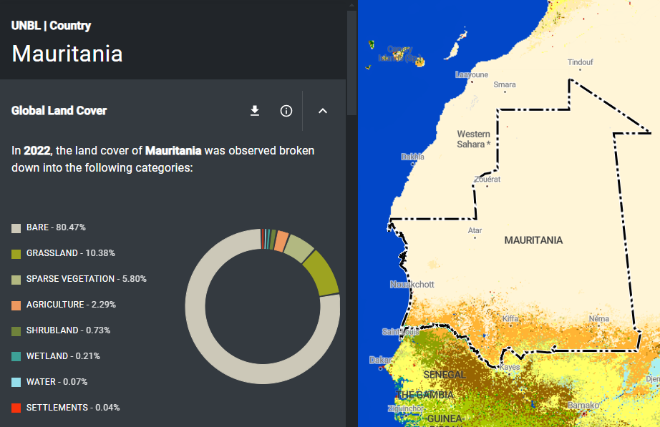
Figure 3 global land cover (source: ESA)

A. Facteurs Climatiques
La Mauritanie présente une grande variabilité climatique, divisée en trois zones principales :
      - Zone Aride : Au nord, avec des précipitations inférieures à 100 mm/an. Ce climat désertique entraîne une forte évaporation et une faible humidité.

      - Zone Sahélienne : Au centre, avec des pluies entre 200 et 300 mm/an. Cette zone est sujette à des sécheresses fréquentes et à des fluctuations saisonnières importantes.

      - Zone Côtière et du Fleuve : Au sud, bénéficiant d'une pluviométrie supérieure à 400 mm/an, mais également vulnérable aux inondations dues à des événements climatiques extrêmes.
- Température
La température de l'air et de l'eau est un facteur déterminant pour les écosystèmes marins et littoraux. L'augmentation des températures de l'air et de l'eau peut avoir des effets délétères sur les récifs coralliens, les mangroves et les herbiers marins.
Les températures de surface de l'océan (TSO) au large de la Mauritanie, notamment dans les zones de pêche, sont sensibles aux variations saisonnières et aux changements à long terme dus au réchauffement climatique.

- Précipitations
Les précipitations en Mauritanie sont généralement faibles, avec une pluviométrie qui varie considérablement d'une région à l'autre. Les zones côtières connaissent des régimes de pluie irréguliers, ce qui influence directement la salinité des estuaires et des lagunes, ainsi que les cycles de reproduction des espèces marines.
Les fluctuations des précipitations affectent également l'écoulement des rivières et des affluents qui alimentent les zones humides comme le Parc national de Diawling et les lagunes côtières.

- Vent et Evaporation
Les vents dominants, en particulier les alizés, jouent un rôle crucial dans la circulation océanique et l'upwelling côtier (remontée d'eau profonde riche en nutriments). Ces processus affectent la productivité marine et la biodiversité des écosystèmes côtiers.
L'évaporation est également un facteur clé, en particulier dans les zones côtières et les estuaires où l'eau douce des rivières et des pluies est diluée par l'eau salée, affectant la salinité et les conditions de vie des espèces marines et littorales.

- Élévation du Niveau de la Mer (ENM)
L'élévation du niveau de la mer constitue une menace directe pour les zones côtières et marines de Mauritanie, en particulier pour les mangroves, les plages et les estuaires. Cela modifie l'équilibre écologique, provoque l'érosion des côtes et augmente la salinisation des terres agricoles et des habitats naturels.

B. Facteurs Biophysiques
Les écosystèmes mauritaniens sont diversifiés et incluent :

      - Écosystèmes Sahéliens : Riches en biodiversité, ces zones sont essentielles pour l'agriculture et le pâturage. Elles subissent cependant une pression accrue due à la déforestation et à l'urbanisation.

      - Zones Humides : Cruciales pour la biodiversité faunique et floristique, ces zones sont menacées par la variabilité des précipitations et les activités humaines.

      - Écosystèmes Côtiers : La façade maritime abrite une riche biodiversité marine, mais est menacée par l'érosion côtière et l'élévation du niveau de la mer.

De 2001 à 2023, la Mauritanie a perdu un totale de 8,34 km² de la couverture végétale (figure4).
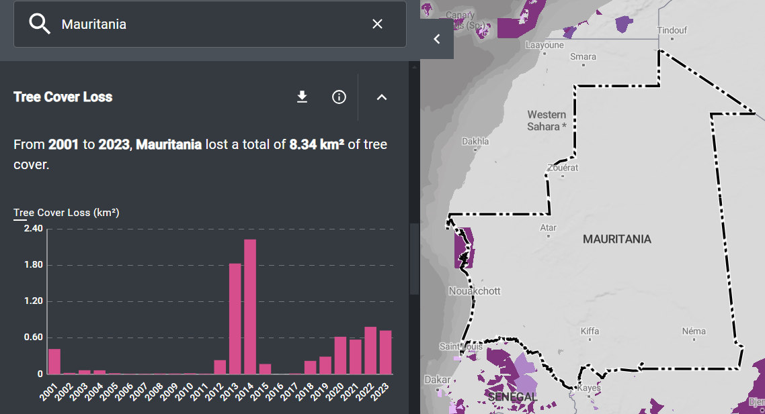
Figure 4 Trees cover loss (sources: United States Geological Survey (USGS); National Aeronautics and Space Administration (NASA))
- Biodiversité et Écosystèmes
Écosystèmes marins : Les récifs coralliens, les herbiers marins, les bancs de sable et les zones de reproduction des poissons sont essentiels pour la biodiversité et la sécurité alimentaire des populations locales. Les mangroves et les estuaires, par exemple, sont des habitats cruciaux pour de nombreuses espèces de poissons et d'oiseaux migrateurs.

Écosystèmes littoraux et continentaux : Les zones humides, les marais salants, et les dunes jouent un rôle clé dans la filtration des eaux et la régulation des habitats côtiers. En outre, la biodiversité des zones de transition entre le fleuve Sénégal et la mer, comme le Parc National de Diawling, est sensible aux variations climatiques.

En 2015, l'intégrité moyenne de la biodiversité terrestre en Mauritanie était de 80 %, ce qui signifie que l'abondance relative des espèces indigènes a diminué en moyenne de 20 % par rapport à une zone ayant un impact humain minimal (figure 5).

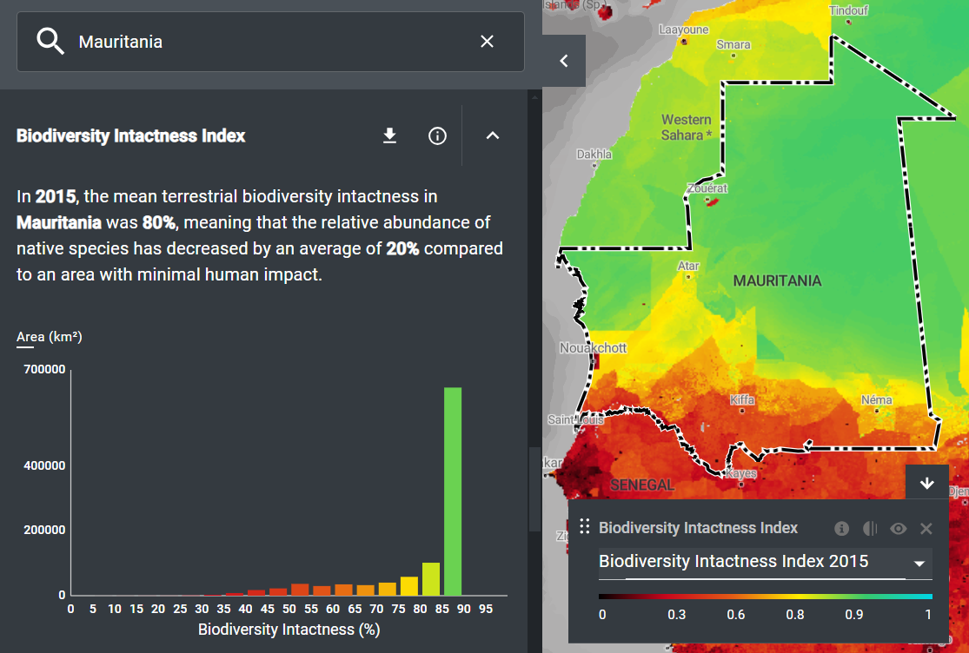
Figure 5 Biodiversity Intactness index (source: United Nations Environment Programme World Conservation Monitoring Centre (UNEP-WCMC); Natural History Museum; Commonwealth Scientific and Industrial Research Organisation, Canberra (CSIRO))
- Flux de Nutriments et Productivité
Les courants marins et l'upwelling apportent des nutriments dans les zones côtières, favorisant la productivité primaire et la diversité des espèces marines. Les variations dans l'intensité de ces phénomènes peuvent affecter la pêche, un secteur vital pour l’économie du pays.

- Salinité et Phytoplancton
Les changements dans la salinité des eaux côtières, influencés par les variations des précipitations et l'élévation du niveau de la mer, peuvent perturber les cycles biologiques du phytoplancton et des espèces marines qui en dépendent.

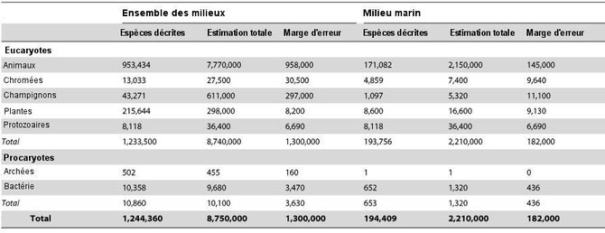
Table 2 Effectifs des différents règnes et les estimations effectuées par les scientifiques (ainsi que les marges d'erreur) pour l'ensemble des milieux et pour le milieu marin. © Mora et al., 2011 - Plops Biology

C. Facteurs Édaphiques
Les caractéristiques du sol influencent directement la productivité des écosystèmes :

      - Sol Aride : Les sols dans les zones désertiques sont souvent pauvres en nutriments et très sensibles à l'érosion éolienne.

      - Sol Sahélien : Ces sols peuvent être plus fertiles mais sont vulnérables à la dégradation due aux pratiques agricoles non durables.

      - Zones Humides : Les sols dans ces régions sont généralement riches en matière organique, mais leur santé dépend fortement des régimes de précipitations.
En moyenne, au cours des 22 dernières années, la productivité de la végétation en Mauritanie a tendance à augmenter à un rythme de 0,09 % chaque année.(figure 6)
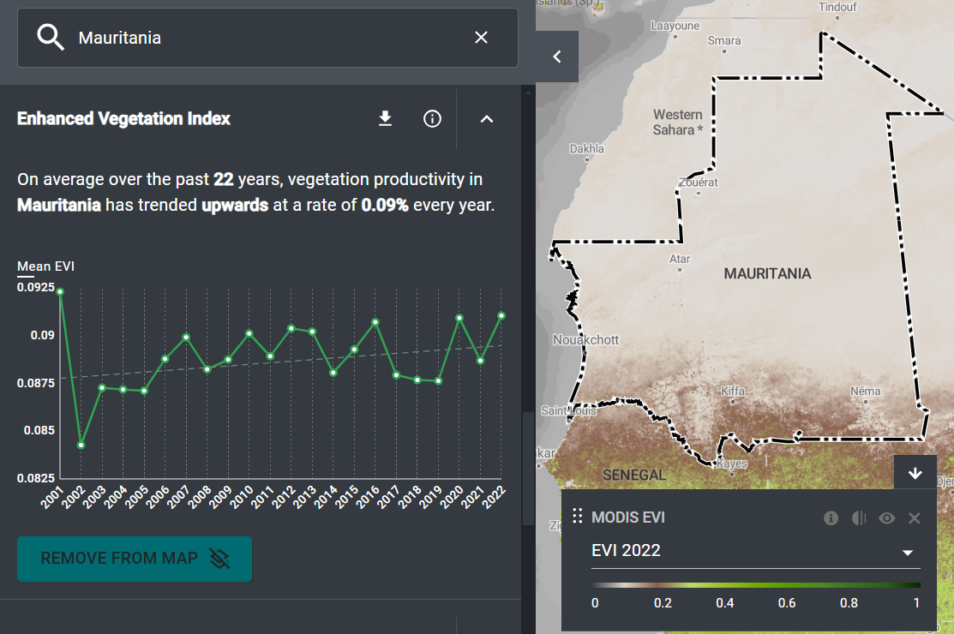
Figure 6 Enhanced Vegetation Index (source: National Aeronautics and Space Administration (NASA))
- Type de Sol et Salinité
Les sols des zones côtières, souvent salins, sont influencés par l'intrusion d'eau salée due à l'élévation du niveau de la mer. Cela affecte la végétation des zones littorales et la productivité agricole, particulièrement dans les estuaires et les marais salants.
La salinité des sols dans les zones de mangroves et des estuaires peut également limiter la croissance de certaines espèces végétales et la reproduction d'espèces animales.

- Disponibilité en Eau Douce
L’approvisionnement en eau douce, essentiel pour les écosystèmes et les activités humaines, dépend des précipitations et des régimes fluviaux. Une diminution des pluies peut exacerber la salinisation des sols et affecter la biodiversité des zones littorales.

6.2.2 Analyse des Fluctuations Climatologiques, Biophysiques et Édaphiques au Cours des Cinq Dernières Années (2019–2024)
Depuis la publication de la quatrième communication nationale sur les changements climatiques en 2019, plusieurs tendances ont été observées :

6.2.2.1 Evolution et fluctuation
A. Évolution des Facteurs Climatiques
- Températures
Depuis la publication de la quatrième communication nationale sur les changements climatiques (2019), les températures moyennes en Mauritanie ont continué d'augmenter, avec des hausses particulièrement marquées pendant les mois d'été. Cette tendance a été observée tant pour les températures de l'air que de l'eau, affectant les écosystèmes marins et littoraux. Les températures de l’eau dans les zones côtières ont montré des pics élevés qui ont eu des conséquences négatives sur la biodiversité, notamment la mortalité du phytoplancton et des espèces marines sensibles à la température.

- Précipitations et Sécheresse
La Mauritanie a continué d'expérimenter des sécheresses sévères, affectant gravement l'agriculture et les ressources en eau. Les périodes de sécheresse prolongées ont été signalées comme ayant un impact direct sur la sécurité alimentaire .

Les précipitations ont montré des variations importantes, avec des périodes de sécheresse prolongées entre 2019 et 2024. Certaines années ont été marquées par une faible pluviométrie, ce qui a entraîné une diminution du débit des rivières et une salinisation accrue des estuaires et des zones côtières. L'irrégularité des pluies a affecté les cycles de reproduction de certaines espèces animales et perturbé l'approvisionnement en eau douce des écosystèmes et des populations locales.

En 2023, une superficie totale de 2 551 km² de zones brûlées a été détectée en Mauritanie, par rapport à la moyenne annuelle de 2 510 km² durant la période de 2001 à 2022.(figure 7)

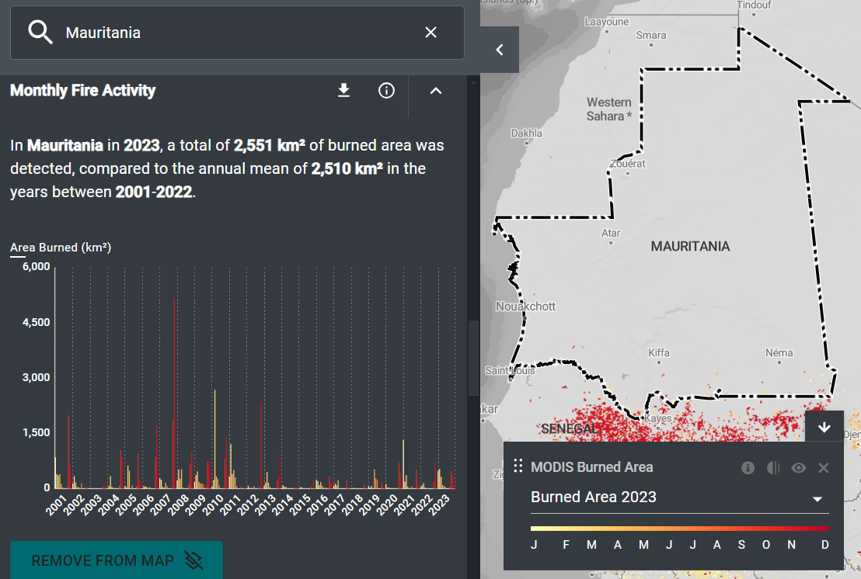
Figure 7 Monthly fire activity (source: National Aeronautics and Space Administration (NASA))
- Élévation du Niveau de la Mer
Des inondations notables ont eu lieu, notamment celles de 2022 qui ont causé des destructions significatives dans plusieurs régions. Ces événements montrent une augmentation de la variabilité climatique.

Les observations récentes confirment une élévation continue du niveau de la mer, affectant les zones côtières de la Mauritanie. L’augmentation du niveau de la mer a provoqué l'érosion des côtes, perturbé les écosystèmes littoraux et accéléré la salinisation des sols et des ressources en eau douce. Certaines plages et dunes ont été particulièrement touchées, entraînant la perte de biodiversité et l'atteinte des habitats critiques.

B. Fluctuations Biophysiques et Édaphiques
- Salinité et Biodiversité
La salinité a augmenté dans certaines zones côtières et estuaires, en particulier en raison des faibles précipitations et de l’élévation du niveau de la mer. Cela a perturbé les écosystèmes des mangroves, des herbiers marins et des zones humides. Ces changements ont eu un impact direct sur les espèces qui dépendent de ces habitats pour la reproduction et l’alimentation.

- Écosystèmes Littoraux et Productivité Marine
Les fluctuations de la productivité marine ont été observées en raison des changements dans les courants océaniques et des phénomènes d'upwelling. Les zones de pêche, en particulier celles proches du Parc National du Banc d'Arguin, ont souffert de variations dans la concentration de nutriments et de la diminution des stocks de poissons.

- Érosion Côtière et Sols Salins
L'érosion côtière a affecté plusieurs zones sensibles, notamment autour des mangroves et des lagunes. Les sols salins ont augmenté, ce qui a réduit la capacité de certaines plantes endémiques à se développer, altérant les écosystèmes littoraux. De plus, l'intrusion d'eau salée dans les terres agricoles a nui aux récoltes dans certaines zones de culture.

6.2.2.2 Impact sur la Biodiversité

      - Perte de Couverture Végétale : On estime que plus de 40 000 hectares de végétation sont perdus chaque année, exacerbés par les sécheresses et les feux de brousse. Cela affecte directement les habitats naturels et les espèces qui en dépendent.

      - Dégradation des Zones Humides : Les zones humides subissent une pression accrue due à la variabilité climatique et aux activités humaines, compromettant leur rôle vital dans le soutien à la biodiversité.

6.2.2.3 Réponses Politiques
Face à ces défis croissants, le gouvernement mauritanien a renforcé ses efforts pour intégrer la biodiversité dans ses politiques environnementales. Des initiatives comme la révision de la stratégie nationale de biodiversité visent à répondre aux impacts du changement climatique tout en protégeant les écosystèmes critiques.

En conclusion, les facteurs climatiques, biophysiques et édaphiques en Mauritanie interagissent de manière complexe pour influencer la biodiversité. Les fluctuations observées au cours des cinq dernières années soulignent l'urgence d'adopter des mesures d'adaptation efficaces face aux défis posés par le changement climatique.

6.3 Évaluation de la Vulnérabilité au Changement Climatique des Biomes

6.3.1 Evaluation de la vulnérabilité, perte et prejudices au changement climatique
Avec ses divers écosystèmes allant des zones désertiques aux zones côtières, maritimes et fluviales, La Mauritanie fait face à des défis environnementaux majeurs liés au changement climatique. Chaque biome présente une vulnérabilité spécifique aux impacts du changement climatique, et ces impacts ont des répercussions directes sur la biodiversité ainsi que sur les communautés qui dépendent de ces écosystèmes pour leur subsistance.
Nous présentons ci-après une évaluation de la vulnérabilité des différents biomes de la Mauritanie face au changement climatique, ainsi qu'une estimation des pertes et préjudices associés et leurs conséquences sur les communautés utilisatrices des ressources.

1. Biome Désertique (Sahara et Steppes)
A. Vulnérabilité au Changement Climatique

Températures élevées : Le désert mauritanien est caractérisé par des températures extrêmes et une faible pluviométrie. Le réchauffement climatique exacerbe ces conditions, augmentant la fréquence et l'intensité des vagues de chaleur.

Sécheresse accrue : Le désert connaît déjà une aridité sévère. Le changement climatique pourrait entraîner des périodes de sécheresse prolongées et des dégradations de l'environnement, entraînant la désertification des terres.

Érosion éolienne : L'augmentation de la fréquence des tempêtes de sable et des vents violents pourrait accélérer l’érosion et la perte de sol fertile.

B. Pertes et Préjudices
La faune désertique, comprenant des espèces comme le dromadaire, le fennec et plusieurs types de reptiles, souffre du manque d'eau et des températures extrêmes. Les espèces endémiques et les plantes désertiques sont particulièrement vulnérables à la modification des conditions climatiques.

Biodiversité

Les communautés nomades et pastorales qui dépendent de la végétation et des points d'eau pour le bétail et les cultures subissent de graves impacts, notamment des pertes de bétail, une baisse de la productivité agricole et des migrations forcées.

Communautés

2. Biome Marin et Côtier (Zone littorale et zones maritimes)

A. Vulnérabilité au Changement Climatique
Élévation du niveau de la mer : Les zones côtières de la Mauritanie, notamment autour du Parc National du Banc d'Arguin, sont vulnérables à l'élévation du niveau de la mer, entraînant l'érosion des côtes, la salinisation des terres agricoles et des habitats naturels.

Températures de l’eau : La montée en température des eaux marines affecte la biodiversité marine, notamment les herbiers marins, les bancs de poissons, et les écosystèmes sensibles comme les mangroves.

Acidification des océans : L’absorption accrue de CO2 par les océans entraîne une acidification qui menace les coquillages, les coraux et les organismes marins.

Phénomènes climatiques extrêmes : Les tempêtes, les cyclones et les vagues de chaleur océaniques modifient les conditions des écosystèmes marins.

B. Pertes et Préjudices

Les récifs coralliens, bien que moins développés qu'ailleurs dans le monde, sont vulnérables à la montée en température des océans. Les mangroves et les herbiers marins, essentiels pour la biodiversité et la pêche, risquent de disparaître.

Biodiversité

Les communautés dépendantes de la pêche subissent des baisses de stocks de poissons, une dégradation des infrastructures côtières (ports, habitations), et la perte de terres agricoles due à la salinisation. Ces impacts peuvent mener à des pertes économiques importantes.

Communautés côtières

3. Biome des Estuaires et Zones Humides (Parc National de Diawling, Banc d'Arguin, etc.)
A. Vulnérabilité au Changement Climatique
Inondations et salinisation : Les estuaires et zones humides, déjà sensibles aux variations du niveau de l’eau, sont particulièrement vulnérables à l'élévation du niveau de la mer et à l’intrusion d'eau salée.
Modification des débits fluviaux : Les changements dans les régimes des précipitations et l’évaporation accrue affectent les débits des rivières, ce qui modifie les niveaux d’eau dans les estuaires.

Perturbation des cycles de reproduction : Le changement des conditions de salinité et de température impacte la reproduction de nombreuses espèces aquatiques, y compris des poissons migrateurs et des oiseaux.

B. Pertes et Préjudices

Les zones humides et estuaires, qui abritent une faune variée (oiseaux migrateurs, poissons, etc.), subissent des pertes de biodiversité dues à l’élévation du niveau de la mer, la salinisation et la perte d’habitats.

Biodiversité

Les populations vivant dans ces zones, notamment les pêcheurs et les agriculteurs, souffrent de la perte d'habitat et de la baisse des rendements agricoles et halieutiques. Les déplacements dus à l'inondation ou à la salinisation des terres sont également fréquents.

Communautés locales

4. Biome des Lacs et Marais
A. Vulnérabilité au Changement Climatique

Modification des niveaux d'eau : Les lacs et marais de la Mauritanie, notamment ceux proches des zones côtières et des estuaires, sont vulnérables aux changements des régimes de précipitations et à l'élévation du niveau de la mer, qui entraînent des inondations ou des périodes de sécheresse.

Salinisation : Comme pour les zones humides, l'intrusion de l'eau salée affecte la composition des écosystèmes aquatiques.

B. Pertes et Préjudices

Biodiversité
Les marais et lacs subissent une perte de biodiversité, notamment pour les espèces aquatiques et les oiseaux migrateurs qui dépendent de ces écosystèmes.

Les communautés utilisant ces zones pour la pêche, l’agriculture et la collecte de produits forestiers non ligneux subissent des pertes de ressources et doivent s’adapter à la réduction de la qualité des eaux et de la disponibilité des habitats.

Communautés locales

4. Biome Fluvial (Fleuve Sénégal)
A. Vulnérabilité au Changement Climatique

Régime des précipitations : Le fleuve Sénégal, source principale d'eau pour une grande partie du pays, est particulièrement vulnérable aux changements des régimes de précipitations. Les sécheresses prolongées ou les crues peuvent affecter le débit du fleuve.

Salinisation : L'élévation du niveau de la mer peut entraîner une salinisation accrue des eaux du fleuve, réduisant la qualité de l'eau pour l'agriculture, la consommation humaine et la faune.

B. Pertes et Préjudices
Les écosystèmes fluviaux et les espèces qui en dépendent (poissons, oiseaux) sont menacés par des changements dans la qualité et la quantité d'eau.

Biodiversité

Les agriculteurs qui dépendent de l’irrigation du fleuve Sénégal pour leurs cultures font face à des pénuries d'eau, à la salinisation des terres et à une diminution des rendements agricoles.

Communautés agricoles

5. Biome Forestier (Forêts sahéliennes et brousses)
A. Vulnérabilité au Changement Climatique

Aridité croissante : Les forêts sahéliennes de la Mauritanie, comprenant des formations végétales de type savane et arbustes, subissent l’intensification de la sécheresse, ce qui compromet leur régénération.

Déforestation et érosion des sols : La déforestation, associée à des conditions climatiques de plus en plus arides, entraîne une dégradation des sols et une perte de la biodiversité.

B. Pertes et Préjudices

Biodiversité
La déforestation et les sécheresses prolongées nuisent aux espèces végétales et animales de ces écosystèmes. Certaines espèces d’arbres et d'animaux peuvent disparaître en raison des conditions climatiques extrêmes.

Les communautés rurales qui dépendent de la récolte du bois, du fourrage pour le bétail et des produits forestiers non ligneux voient leur mode de vie perturbé par la réduction de la couverture forestière, la dégradation des sols et la perte de ressources.

Communautés locales

6.3.2 - Conséquences sur les Communautés Utilisatrices des Ressources
Les impacts du changement climatique sur ces biomes ont des répercussions profondes sur les communautés locales :

- Insécurité Alimentaire : La diminution des ressources naturelles entraîne une augmentation de l'insécurité alimentaire, avec un accès réduit aux protéines et micronutriments essentiels.

- Conflits pour les Ressources : L'épuisement des ressources en eau et en terre cultivable provoque des tensions entre différents groupes d'utilisateurs, exacerbant les conflits locaux.

- Migration Climatique : Face à ces défis, certaines communautés sont contraintes de migrer vers d'autres régions à la recherche de meilleures conditions de vie, ce qui peut engendrer des tensions dans les nouvelles zones d'accueil.

En conclusion, chaque biome en Mauritanie présente une vulnérabilité spécifique au changement climatique, avec des pertes significatives pour la biodiversité et des conséquences graves pour les communautés locales. Il est crucial d'adopter des stratégies d'adaptation efficaces pour atténuer ces impacts et renforcer la résilience des écosystèmes et des populations.

Scénarios d’adaptation appuyé par des recommandations spécifiques pour renforcer la résilience des écosystèmes humides et des communautés locales.

7.1 Scénarios d’Avenir

La Mauritanie, confrontée à des défis climatiques croissants, doit envisager des scénarios d’avenir pour renforcer la résilience de ses écosystèmes et améliorer la productivité de ses ressources naturelles. Voici une analyse des scénarios potentiels ainsi que des réponses pragmatiques.

Table 3 Tableau des scenarios d’avenir
Scénario | Caractéristiques | Impact
Réchauffement et Sécheresse Accrue | Augmentation continue des températures, réductions significatives des précipitations, sécheresses prolongées, érosion des sols, réduction des débits fluviaux et des niveaux d’eau dans les réservoirs. | Les écosystèmes aquatiques (rivières, lacs, marais) souffrent de la salinisation et de la perte de biodiversité. Les zones agricoles se transforment en terres dégradées, l'agriculture de subsistance devient non viable et les ressources halieutiques diminuent, exacerbant les conflits sur l’eau et les ressources naturelles.
Changement des Régimes Climatiques avec Pluies Intenses | Une augmentation des événements climatiques extrêmes tels que des pluies torrentielles, des inondations périodiques, des crues des fleuves et des érosions des terres agricoles et côtières. | La salinisation des terres agricoles et la dégradation des infrastructures côtières sont exacerbées. Les zones humides et les estuaires pourraient être inondées par l’élévation du niveau de la mer, entraînant une perte de biodiversité. Les populations côtières et agricoles risquent d’être déplacées en raison de la perte de terres cultivables et de l'inondation des infrastructures.
Stabilité Relative avec Adaptation Localisée | Les tendances climatiques restent relativement stables, mais des stratégies d’adaptation efficaces sont mises en œuvre à l’échelle locale et nationale pour réduire les impacts négatifs. Les écosystèmes se rétablissent lentement avec une gestion proactive des ressources. | Une gestion durable des ressources naturelles et des infrastructures résilientes permettent aux communautés de s'adapter aux changements, en améliorant les rendements agricoles, la productivité halieutique et en réduisant les pertes liées aux phénomènes climatiques extrêmes.
Innovation et Transition Écologique | Adoption de technologies vertes, transition vers des pratiques agricoles climato-intelligentes, gestion intégrée des ressources naturelles et une coopération internationale renforcée. | Les écosystèmes et les communautés s’adaptent rapidement aux nouveaux défis climatiques grâce à une meilleure gestion des ressources et une plus grande diversification des sources de revenu. La productivité des ressources naturelles, comme l’agriculture, la pêche et le tourisme, est durablement améliorée, tout en respectant les limites écologiques.

On peut ainsi classer les scenarios en trois, scenario optimiste, moderé et scenario pessimiste.

Table 4 les scenarios en trois, scenario optimiste, modéré et scenario pessimiste.
Scenario | Description
Scénario Optimiste (Adaptation Réussie) | - Mise en œuvre efficace des stratégies d’adaptation, avec un soutien international accru.  - Adoption généralisée de pratiques agricoles durables et de technologies vertes.  - Renforcement de la gestion intégrée des ressources en eau et des écosystèmes.
2. Scénario Modéré (Adaptation Partielle) | - Les efforts d’adaptation sont inégaux, avec des avancées dans certaines régions mais stagnation dans d'autres.  - Les impacts du changement climatique continuent d'affecter la sécurité alimentaire et l'accès à l'eau.  - Les communautés rurales s'adaptent lentement, mais les conflits pour les ressources augmentent.
3. Scénario Pessimiste (Échec de l’Adaptation) | - Intensification des sécheresses et des inondations, entraînant une perte significative de biodiversité.  - Émigration accrue des populations rurales vers les villes, exacerbant la pression sur les infrastructures urbaines.  - Dégradation continue des écosystèmes, entraînant une crise alimentaire et économique.

7.2 Réponses Pragmatique pour Réduire les Vulnérabilités et Accroître la Productivité des Ressources Naturelles
Table 5 Tableau des réponses
Reponse pour : | Objectif | Actions
le Biome Désertique | Réduire l'impact de la désertification, améliorer la gestion de l'eau et renforcer la résilience des écosystèmes. | Gestion durable des sols et lutte contre la désertification :  Promouvoir des pratiques agroécologiques telles que la culture en terrasse, le pâturage contrôlé et l'agroforesterie pour lutter contre l’érosion du sol et restaurer la fertilité des sols.  Implanter des haies et des bandes de végétation pour limiter l'érosion éolienne et protéger les terres agricoles.  Protéger et restaurer les zones de dunes et de palmiers pour prévenir l'avancée du désert.  Gestion efficace de l'eau :  Développer des techniques d’irrigation durable comme l'irrigation goutte-à-goutte ou la récolte de l'eau de pluie pour soutenir l’agriculture et l’élevage.  Favoriser la réutilisation des eaux usées traitées pour l'agriculture et la foresterie.  Renforcement des capacités communautaires :  Former les communautés à des pratiques agricoles résilientes au climat et à la gestion des ressources naturelles.
le Biome Marin et Côtier | Protéger les écosystèmes marins et littoraux, maintenir la biodiversité et la productivité halieutique. | Protection et restauration des écosystèmes côtiers :  Créer et renforcer les aires marines protégées, notamment le Parc National du Banc d'Arguin et d’autres zones sensibles aux impacts du changement climatique, pour préserver les récifs coralliens, les herbiers marins et les mangroves.  Mettre en œuvre des programmes de régénération des mangroves et des herbiers marins, essentiels pour la biodiversité et comme zones de reproduction pour de nombreuses espèces marines.  Adaptation des infrastructures côtières :  Mettre en place des infrastructures résilientes à la montée du niveau de la mer, comme les digues, les barrières naturelles (mangroves, dunes), et renforcer la surveillance de l’érosion côtière.  Diversification économique pour les communautés côtières :  Promouvoir des alternatives économiques comme le tourisme durable, la culture de poissons résistants à la chaleur, et des techniques de pêche durables, réduisant la pression sur les stocks halieutiques.
les Estuaires et Zones Humides | Préserver les écosystèmes de zones humides et assurer une gestion durable des ressources. | Préservation de la biodiversité :  Assurer la gestion intégrée des zones humides, en protégeant les estuaires contre les menaces de salinisation, d’inondation et de pollution, en limitant l’accès humain et les activités nuisibles.  Mettre en place des zones tampons végétales le long des estuaires et des lacs pour minimiser l'impact des inondations et de la salinisation.  Suivi des écosystèmes et gestion adaptative :  Renforcer la surveillance des écosystèmes aquatiques pour détecter les changements dans les flux hydrologiques, la qualité de l’eau et les espèces invasives.  Sensibilisation et développement d'activités alternatives :  Développer des alternatives économiques pour les communautés locales comme la pisciculture durable, l’agriculture de palétuviers et le tourisme écologique.
les Fleuves et les Lacs | Améliorer la gestion des ressources en eau et la résilience des écosystèmes fluviaux. | Gestion intégrée de l’eau :  Renforcer la coopération transfrontalière pour la gestion des bassins fluviaux, en particulier pour le fleuve Sénégal, afin de réguler les flux d’eau et prévenir les conflits liés à l’accès à l’eau.  Promouvoir des techniques de gestion de l’eau adaptées aux périodes de sécheresse (par exemple, les barrages de rétention d'eau pour stocker les excédents en période de crue).  Réhabilitation des zones riveraines :  Restaurer les écosystèmes riverains et renforcer la végétation pour limiter l’érosion des berges et protéger les zones de reproduction des poissons.  Systèmes d’alerte précoce et gestion des inondations :  Mettre en place des systèmes d'alerte précoce et des infrastructures de gestion des crues pour protéger les communautés riveraines et les terres agricoles.
les Forêts et Zones Sahéliennes | Lutter contre la déforestation, restaurer les terres dégradées et renforcer les capacités d'adaptation des écosystèmes. | Reboisement et agroforesterie :  Promouvoir le reboisement, l'agroforesterie et la gestion durable des forêts pour restaurer les terres dégradées, lutter contre la désertification et améliorer la qualité des sols.  Encourager les communautés locales à adopter des pratiques de culture intercalée avec des arbres, qui aident à retenir l'humidité et à protéger les sols contre l'érosion.  Protection des forêts et lutte contre la déforestation :  Renforcer les politiques de gestion des ressources forestières, notamment la lutte contre l’exploitation illégale du bois et l’introduction de pratiques de récolte durables.  Renforcement des pratiques de gestion communautaire :  Impliquer les communautés locales dans la gestion des forêts et des ressources naturelles, en leur fournissant des formations sur la gestion durable des forêts et l’agriculture.

Les scénarios d'avenir pour la Mauritanie face au changement climatique dépendent de la mise en œuvre rapide de stratégies d'adaptation efficaces. La diversification des activités économiques, la gestion intégrée des ressources naturelles, l'innovation technologique et la participation active des communautés sont des leviers clés pour réduire les vulnérabilités et augmenter la résilience des écosystèmes et des populations.
En envisageant ces scénarios d’avenir et en mettant en œuvre ces réponses pragmatiques, la Mauritanie peut réduire sa vulnérabilité face aux changements climatiques tout en améliorant la productivité de ses ressources naturelles. Une approche intégrée qui combine adaptation, conservation et développement durable est essentielle pour assurer un avenir résilient pour le pays et ses populations.
La capacité de la Mauritanie à faire face à ces défis sera déterminée par sa volonté de préserver ses ressources naturelles tout en renforçant les capacités d'adaptation des secteurs vulnérables.

7.3 Scénarios d’adaptation et des recommandations spécifiques
Les zones humides de Mauritanie, essentielles pour la biodiversité et les services écosystémiques, sont particulièrement vulnérables face aux impacts du changement climatique. Cette partie propose des scénarios d’adaptation et des recommandations spécifiques pour renforcer la résilience des écosystèmes humides et des communautés locales.
7.3.1 Scenarios d’adaptation
Table 6 Scénarios d'Adaptation
Scénario | Objectif | Actions
Restauration et Réhabilitation des Zones Humides | Restaurer les écosystèmes dégradés pour améliorer leur capacité à fournir des services écosystémiques. | - Mettre en œuvre des projets de reboisement et de restauration d'habitats.  - Éliminer les espèces envahissantes qui nuisent à la biodiversité locale.
Gestion Durable des Ressources | Assurer l'utilisation durable des ressources naturelles tout en préservant la biodiversité. | - Établir des plans de gestion participatifs impliquant les communautés locales.  - Promouvoir des pratiques agricoles durables qui minimisent l'impact sur les zones humides.
Amélioration de la Résilience des Communautés Locales | Renforcer la capacité d'adaptation des populations vivant autour des zones humides. | - Organiser des formations sur les pratiques de gestion durable et l'utilisation efficace des ressources.  - Développer des systèmes d'alerte précoce pour prévenir les événements climatiques extrêmes.
Suivi et Évaluation | Assurer une gestion adaptative basée sur les données scientifiques et l'expérience locale. | - Mettre en place un système de surveillance pour évaluer l'état des zones humides et l'efficacité des mesures d'adaptation.  - Impliquer les communautés dans le suivi afin de renforcer leur engagement.

7.3.2 Recommandations Spécifiques
- Renforcement Institutionnel : Créer un cadre réglementaire clair pour la protection et la gestion des zones humides, intégrant les enjeux climatiques dans toutes les politiques environnementales.

- Sensibilisation et Éducation : Lancer des campagnes de sensibilisation sur l'importance des zones humides pour la biodiversité et le bien-être humain, ciblant à la fois les communautés locales et le grand public.

- Collaboration Intersectorielle : Favoriser la collaboration entre différents secteurs (agriculture, pêche, urbanisme) pour assurer une approche intégrée dans la gestion des ressources naturelles.

- Financement Durable : Explorer de nouvelles sources de financement, y compris les mécanismes internationaux comme REDD+ ou le Fonds Vert pour le Climat, pour soutenir les initiatives de conservation et d'adaptation.
Les scénarios d’adaptation proposés visent à renforcer la résilience des zones humides mauritaniennes face au changement climatique tout en soutenant les communautés locales qui dépendent de ces écosystèmes. En mettant en œuvre ces recommandations, il est possible d'assurer une gestion durable qui préserve à la fois la biodiversité et le bien-être humain.

Plan d'action pour l'intégration des mesures d'adaptation dans les politiques de gestion des zones humides

8.1 Stratégies d'Adaptation

Pour renforcer la résilience des aires protégées face au changement climatique, plusieurs stratégies peuvent être mises en œuvre :
1. Suivi et Évaluation : Mettre en place un système de suivi inclusif pour évaluer régulièrement l'impact du changement climatique sur la biodiversité dans ces zones.
2. Sensibilisation des Communautés : Informer et former les populations locales sur les effets du changement climatique et sur la manière dont elles peuvent contribuer à la protection de ces écosystèmes.
3. Politiques Intégrées : Élaborer des politiques qui intègrent la gestion des aires protégées avec des stratégies d'adaptation au changement climatique, assurant une approche holistique pour protéger ces ressources vitales.
En conclusion, bien que les aires protégées en Mauritanie soient confrontées à des défis considérables dus au changement climatique, elles restent essentielles pour la conservation de la biodiversité et l'adaptation aux impacts environnementaux. Des efforts concertés sont nécessaires pour renforcer leur résilience et assurer leur efficacité face à ces menaces croissantes.

8.2 Plan d'Action pour l'Intégration des Mesures d'Adaptation (PAIMA)
Pour intégrer efficacement les mesures d'adaptation aux politiques de gestion des zones humides et aires protégées en Mauritanie, un plan d'action structuré est nécessaire. Ce plan doit s'appuyer sur des stratégies existantes tout en tenant compte des défis spécifiques liés au changement climatique.
Objectifs Généraux du plan
- Renforcer la résilience des zones humides et aires protégées face au changement climatique.

- Assurer une gestion durable des ressources naturelles.

- Améliorer le bien-être des communautés locales dépendantes des zones humides et des Aires Protégées.
Ce plan d'action vise à intégrer efficacement les mesures d'adaptation dans les politiques de gestion des zones humides en Mauritanie. En renforçant la gouvernance, en impliquant les communautés locales et en assurant un suivi rigoureux, il est possible de protéger ces écosystèmes vitaux tout en améliorant le bien-être des populations qui en dépendent. L'engagement collectif et le soutien financier seront essentiels pour garantir le succès de ces initiatives.

Table 7 PAIMA
Axes | Action | Responsable | Recommandations
Évaluation et Diagnostic | Réaliser une évaluation exhaustive de l'état actuel des zones humides, en identifiant les menaces liées au changement climatique et les besoins des communautés locales. | Ministère de l’Environnement, agences locales, ONG.
Renforcement de la Gouvernance | Établir un cadre réglementaire clair pour la gestion des zones humides, intégrant les mesures d'adaptation au changement climatique. | Gouvernement mauritanien, autorités locales. | Impliquer les communautés locales dans le processus décisionnel pour garantir que leurs besoins et connaissances soient pris en compte.
Mise en Œuvre de Plans de Gestion Participatifs | Développer et mettre en œuvre des plans de gestion participatifs pour chaque zone humide, tenant compte des spécificités écologiques et socio-économiques. | Comités locaux de gestion, ONG, experts en environnement. | Inclure des mesures spécifiques pour la restauration et la protection des habitats critiques.
Sensibilisation et Formation | Organiser des campagnes de sensibilisation sur l'importance des zones humides et les impacts du changement climatique. | ONG, autorités locales, écoles. | Former les communautés sur les pratiques durables et les techniques d'adaptation.
Suivi et Évaluation | Mettre en place un système de suivi pour évaluer l'efficacité des mesures d'adaptation mises en œuvre. | Ministère de l’Environnement, agences de recherche, ONG. | Utiliser des indicateurs clairs pour mesurer les progrès réalisés dans la conservation et la gestion durable.
Financement Durable | Explorer diverses sources de financement pour soutenir les initiatives d'adaptation dans les zones humides (ex : fonds internationaux, partenariats public-privé). | Ministère de l’Économie, ONG. | Élaborer des propositions de projets attractives pour mobiliser les financements nécessaires.
Collaboration Intersectorielle | Promouvoir la collaboration entre différents secteurs (agriculture, pêche, urbanisme) pour une approche intégrée dans la gestion des zones humides. | Divers ministères concernés, agences environnementales. | Créer un comité intersectoriel chargé de coordonner les efforts liés à la gestion des zones humides.

References
[1]https://www.cbd.int/doc/meetings/mar/ebsa-sea-01/other/ebsa-sea-01-submission-mauritania-template-03-en.pdf

[2]https://www.imrop.mr/document/biodiversite-des-ecosystemes-benthiques-du-plateau-continental-et-du-talus-de-la-mauritanie/

[3] https://www.cbd.int/doc/world/mr/mr-nr-04-fr.pdf

[4]https://www.afd.fr/fr/carte-des-projets/soutien-la-biodiversite-cotiere-et-marine-du-banc-darguin-en-mauritanie

[5] https://www.giz.de/en/worldwide/62897.html

[6]https://bacomab.org/actualites/evenements/conference-enjeux-gestion-biodiversite-marine-cotiere-mauritanie/

[7] https://www.imrop.mr/ecosysteme/

[8]http://www.environnement.gov.mr/fr/index.php/accueil/actualite/494-la-mauritanie-a-brillamment-cloture-sa-participation-a-la-cop29-en-mettant-a-l-honneur-son-engagement-en-faveur-de-la-protection-de-la-biodiversite

[9] https://agrica.de/wp-content/uploads/2021/02/CRP_Mauritania_FR_20210208.pdf

[10] http://www.geoecotrop.be/uploads/publications/pub_381_14.pdf

[11] https://unfccc.int/resource/docs/napa/mau01f.pdf

[12]http://www.environnement.gov.mr/fr/index.php/pages/changement-climatique-et-resilience

[13] https://perspective.usherbrooke.ca/bilan/servlet/BMAnalyse/3372

[14] https://theses.fr/2023ULILA020

[15] https://www.fao.org/faolex/results/details/fr/c/LEX-FAOC220324/

[16]https://www.undp.org/fr/mauritania/actualites/la-biodiversite-une-richesse-strategique-pour-la-mauritanie

[17]https://mr.chmcbd.net/sites/mr/files/202206/Strat%C3%A9gie%20Nationale%20de%20la%20Biodiversit%C3%A9%20de%20la%20Mauritanie.pdf

[18] https://www.cbd.int/doc/world/mr/mr-nbsap-v2-fr.pdf

[19]https://esahub-rris.rcmrd.org/sites/default/files/2019-10/NBSAP%20Mauritanie_0.pdf

[20]https://rsis.ramsar.org/RISapp/files/41361735/documents/MR250_descr211014.pdf

[21]http://www.environnement.gov.mr/fr/index.php/accueil/actualite/448-atelier-de-restitution-de-la-strategie-nationale-de-la-biodiversite-un-engagement-fort-pour-la-protection-et-la-resilience-ecologique-de-la-mauritanie

[22]https://documents1.worldbank.org/curated/en/099072423105059709/pdf/P17926605a759a055096540224f679aa053.pdf

[23] https://unfccc.int/sites/default/files/resource/mrtnc3.pdf

[24] https://www.mediaterre.org/afrique-ouest/actu,20180111163136.html

[25] https://www.alliance-sahel.org/actualites/mauritanie-agri-resilience/

[26] https://www.cbd.int/doc/world/mr/mr-nr-05-fr.pdf

[27] https://rsis.ramsar.org/RISapp/files/RISrep/MR250RIS_2309_fr.pdf

[28]https://unfccc.int/sites/default/files/NDC/2022-06/CDN-actualis%C3%A9%202021_%20Mauritania.pdf

[29] https://www.fao.org/4/i3825e/i3825e42.pdf

[30]https://reliefweb.int/report/mauritania/en-prelude-la-cop29-et-la-cop16-une-mission-de-haut-niveau-appelle-soutenir-la-mauritanie-et-les-pays-du-sahel-vulnerables-au-changement-climatique-et-linsecurite-alimentaire
[31]https://documents1.worldbank.org/curated/fr/629391527741169250/pdf/Mauritanie-Plan-de-la-Gestion-des-Zones-Cotieres-Integre-Cout-de-la-Degradation-de-lEnvironnement-Cote.pdf

[32]https://iucn.org/our-work/projects/amelioration-de-la-resilience-au-changement-climatique-des-zones-humides-de

[33] https://mauritania.un.org/fr/158063-changement-climatique-la-mauritanie-et-le-hcr-s%E2%80%99engagent-ensemble-et-appellent-%C3%A0-redoubler-d

[34]https://www.gefieo.org/sites/default/files/documents/scce-biomes-approach-paper-fre.pdf

[35]https://www.unhcr.org/fr/actualites/stories/le-rechauffement-climatique-menace-les-moyens-de-subsistance-des-refugies

[36] https://mr.chm-cbd.net/fr/zones-protegees
[37] https://www.fao.org/4/x6886f/x6886f08.htm
[38]https://www.cbd.int/doc/meetings/mar/ebsa-sea-01/other/ebsa-sea-01-submission-mauritania-template-01-en.pdf
[39]https://iucn.org/fr/resources/publication/evaluation-de-lefficacite-des-aires-protegees-parcs-et-reserves-de-mauritanie
[40]https://iiab.me/kiwix/content/wikipedia_fr_all_maxi_2022-09/A/Liste_des_aires_prot%C3%A9g%C3%A9es_de_Mauritanie
[41]http://www.environnement.gov.mr/fr/index.php/accueil/actualite/494-la-mauritanie-a-brillamment-cloture-sa-participation-a-la-cop29-en-mettant-a-l-honneur-son-engagement-en-faveur-de-la-protection-de-la-biodiversite
[42] https://portals.iucn.org/library/sites/library/files/documents/Bulletin-NS-vol26-002-Fr.pdf
[43] https://bacomab.org/nos-beneficiaires/
[44] https://edepot.wur.nl/382360
[45] https://unfccc.int/resource/docs/napa/mau01f.pdf
[46]http://www.environnement.gov.mr/fr/images/strategies/Strategie_Nationale_de_Conservation_des_Zones_Humides.pdf
[47] https://www.angmv-mr.com/reunion-avec-les-experts-de-l-uicn/
[48] https://www.fao.org/faolex/results/details/en/c/LEX-FAOC188807/
[49] https://www.afdb.org/sites/default/files/nies_mise_en_defens_beribavatt.pdf
[50] https://beta.mr/docs/word/TdRs_Strategie_de_communication_3.docx
[51]https://iucn.org/sites/default/files/import/downloads/parcc_cc_pas_communities_fr.pdf
[52]http://parcc.protectedplanet.net/system/comfy/cms/files/files/000/000/164/original/PARCC_FR_WEB.pdf
[53]https://www.fao.org/forestryfao/292770a57890bfbed897c1b0d1de4b6cffe7bc.pdf
[54] https://www.fao.org/fishery/fr/openasfa/761154a5-295f-47f1-bf0d-a3a730ff3019
[55] https://unfccc.int/resource/docs/napa/mau01f.pdf
[56] https://dev-chm.cbd.int/doc/world/mr/mr-nbsap-v2-fr.pdf
[57] https://faolex.fao.org/docs/pdf/Mau188807.pdf
[58] https://dev-chm.cbd.int/doc/world/mr/mr-nbsap-v2-fr.pdf
[59]https://www.afdb.org/sites/default/files/documents/publications/banque_africaine_de_developpement_-_cadre_strategique_sur_le_changement_climatique_-_strategie_2021-2030.pdf

République Islamique de Mauritanie
Honneur-Fraternité-Justice

Ministère de l’Environnement et du Développement Durable
Direction du Climat et de l’Economie Verte

UNITE DE GESTION DE LA CINQUIEME COMMUNICATION NATIONALE
SUR LES CHANGEMENTS CLIMATIQUES
Chapitre 3 : Evaluation de la Vulnérabilité et Adaptation aux changements climatiques du Secteur : Eaux de Surface, Barrages et Lacs)

28 Octobre 2024
Consultant : Djibril Sarr
Tel : 221 22 15 98 38
Email : sdjibrilsarr2003@yahoo.fr

RESUME EXECUTIF
La Mauritanie est un pays confronté depuis les années 1970 à une péjoration climatique qui se manifeste par de graves sécheresses, une augmentation des températures, des baisses des volumes d’eau annuels dans les bassins versants, de fortes pressions sur les ressources naturelles aggravant la dégradation généralisée de tous les écosystèmes. En réponse à cette situation, la Mauritanie a mis en œuvre plusieurs politiques, plans, programmes et projets d’adaptation pour relever les défis de la pauvreté et de l’avancée de la désertification qui menacent les moyens de subsistance de communautés rurales et urbaines. Dans ce cadre, elle bénéficie actuellement avec l’appui du Programme des Nations Unies pour l’Environnement (PNUE) et du fonds Mondial pour l’Environnement (FEM ou GEF) pour la formulation de stratégie d’Evaluation et d’Adaptation aux changements climatiques afin d’améliorer la résilience des communautés, des zones agroécologiques vulnérables. Plus spécifiquement l’objectif dudit appui consiste à rédiger la Cinquième Communication Nationale (CN5) d’évaluation de la vulnérabilité/adaptation aux changements climatiques.
Le présent relatif à l’évaluation des lacunes et des besoins de la stratégie nationale d’accès durable à l’eau et l’assainissement en lien avec les enjeux de l’adaptation au changement climatique est articulé en organisé en 8 chapitres outre l’introduction :
- Compréhension des TDR du livrable,
- Objectifs et Approche méthodologique ;
- Présentation du secteur des ressources en eau ;
- Etat des lieux,
- Exposition des résultats stratégiques 2 clés aux risques climatiques (Sources : CDN, Profil climatique du Programme-Pays FVC, CN4, PPE, SNADEA),
- Mesures, activités ou initiatives en cours ou programmées pour faire face aux enjeux du CC,
- Lacunes et Besoins pour faire face au Changement Climatique,
- Exposition et vulnérabilité des ressources en eau de surface face au Changement Climatique en fin Conclusions et Recommandations.
En Mauritanie, la disponibilité en eau a été de tout temps une variable essentielle de l'aménagement du territoire, compte tenu que cette ressource rare et très inégalement répartie intervient au niveau de tous les secteurs de développement économique et social. L’agriculture utilise à elle seule 1,5 Milliards m³ (soit 88% dont environ 5% pour les productions animales), 0,15 milliards de m³ aux usages domestiques (9%) et environ 0,5 milliards de m³ aux mines et à l’industrie (3%). La demande croît rapidement dans tous les secteurs et dépasse la capacité de renouvellement annuelle des nappes valorisées et de la ressource en général. Ainsi, la réalisation de très grands investissements pour alimentation de Nouakchott à partir du fleuve Sénégal (Aftout Essahli) et des forages à l’intérieur du pays (Dhar de Néma, Idini, BoulanouarFatououmar@86, etc.) engagés par le Gouvernement a été nécessaire pour répondre à la situation.
Le cheptel mauritanien est estimé à 1,6 million de bovins, 16 millions d’ovins et caprins, et 200 000 asins et équins, cantonnés essentiellement sur le tiers sud du pays, et 1,4 million de camelins nomadisant dans tout le pays. Les ressources en eau de surface, en particulier le fleuve Sénégal, les lacs (naturels ou artificiels), les mares temporaires ou permanentes aménagées ou non constituent environ 75% des sources d’approvisionnement en eau du cheptel, devant les eaux souterraines. Face à un nombre limité d’ouvrages hydrauliques spécifiquement pastoraux, le cheptel partage le plus souvent les points d’eau pastoraux avec les usages humains.
L’urbanisation désordonnée et sans considération de la disponibilité des ressources en eau a eu pour effet la multiplication de la demande d’infrastructures d’eau potable, souvent satisfaite sans prise en compte des critères de densité de la population et de viabilité des infrastructures. Il en a résulté la multiplication, notamment durant les années 1990, de forages et de réseaux d’adduction d’eau en zones semi-urbaine et rurale. La non-prise en compte des charges récurrentes de l’entretien des ouvrages d’exhaure et des réseaux de distribution engendra souvent leur arrêt au bout de quelques années et la nécessité d’investir dans de nouveaux ouvrages et réseaux.
La promotion de l’assainissement individuel en milieu rural et semi-urbain est portée par l’Assainissement Total Piloté par la Communauté (ATPC), qui a permis depuis 2009 d’éradiquer la défécation à l’air libre dans environ 2 500 localités des 7 500 éligibles, représentant près de 930 000 personnes. Cependant, le pourcentage de ménages déféquant à l’air libre reste élevé à 35 % en 2014 selon les Enquêtes Permanentes sur les Conditions de Vie (EPCV), dont 58 % en milieu rural et 12 % en milieu urbain. Le taux d’équipement en latrines amélioré des ménages n’est pas connu précisément, mais devrait se situer autour de 45%, alors qu’il était prévu à 52% en 2015 dans la Stratégie pour le Développement de l’Eau et de l’Assainissement (SDEA).
En termes d’assainissement autonome public, le taux d’équipement moyen des établissements de soins en milieu rural et semi-urbain s’établit à 47% en 2015 et à 33% pour les écoles (dont 23% en milieu rural et 67% en milieu urbain et péri-urbain). Par ailleurs, la gestion informelle et non contrôlée des boues de vidange des fosses est généralisée, à part l’action des camions vidangeurs de l’Office National de l’Assainissement (ONAS) dans la capitale, et il n’existe aucune station de dépotage contrôlée des boues de vidange dans le pays en 2015.
Au titre des instruments de politique de planification et de programmation il y a lieu de souligner : La Stratégie de Croissance Accélérée pour la Prospérité Partagée SCAPP (2016-2030) qui est le principal référentiel de tous les secteurs de développement du pays. La SCAPP traite de la question des ressources en eau au sein du levier 3 dans le chantier d’une meilleure gouvernance gouvernementale sous l’angle de la politique intégrée d’exploitation des écosystèmes, la préservation et valorisation des ressources et la protection des villes côtières contre les risques d’incursion marine et les inondations.
La Stratégie Nationale d’Accès Durable à l’Eau et à l’Assainissement (SNADEA 2017-2030) actualisée pour la période 2022-203 est structurée en 5 axes (Connaître, mobiliser et protéger les ressources en eau, Améliorer l’accès à l’assainissement, Améliorer l’accès à l’eau potable ; Améliorer l’accès à l’assainissement et Améliorer la gouvernance du secteur.
En termes de résultats d’analyse des stratégies, on observe que selon le Programme Pays Mauritanie/FVC (PPM, version finale, mai 2020), les tendances climatiques observées en Mauritanie entre 1945 et 2010 sur 11 stations synoptiques montrent un réchauffement et une baisse drastique des pluies.
Ces tendances se présentent par des températures en hausse, par des vagues de chaleur et de froid ainsi que la sécheresse, une baisse générale des précipitations de l’ordre de 10 à 15% avec les conséquences imprévisibles sur l’agriculture, la santé et le bien-être des populations ; mais aussi par des retards et par des variations des intensités des pluies, des hausses de température ayant une incidence directe sur la nappe phréatique (épuisement des ressources)et les eaux de surface : baisse des volumes d’eau écoulés annuels (fleuve, lacs, mares, tamourts, etc.) et assèchements de plans d’eau de surface.
Ces conséquences imprévisibles se traduisent par des inondations dévastatrices dues à des pluies diluviennes sur toutes les Wilayas. Dans la partie continentale, les risques d’ensablement des villes et villages, cumulées aux sécheresses, induisent la concentration des populations autour des zones humides, l’atomisation des établissements humains le long des axes routiers et le développement de l’exode rural vers les grandes villes, des impacts sur les ressources naturelles comportent la régression du couvert végétal ligneux et herbacé, sur la pêche océanique et la pêche continentale (fleuve Sénégal et mares) entrainant des pertes de production, des assèchements de cours d’eau et même parfois la disparition des métiers, enfin sur la santé sous l’angle de la situation nutritionnelle et des pathologies nutritionnelles des enfants.
- Pour y remédier, les projets d’adaptation en lien avec le CC programmés dans le secteur de l’eau par la CDN 2015. Pour les eaux de surface, ces projets se présentent comme suit :
- La réalisation du projet d’AEP de la zone Nord du pays à partir du fleuve Sénégal ;
- La réalisation du barrage de Tarf Elmehroud dans la Moughataa de Tintane au Hodh El Gharbi ;
- La réalisation de bassins de rétention.
- La réalisation des projets de dessalement pour les zones côtières et autres ;
- La réalisation d’Assainissement (eaux usées et pluviales) de la ville de Nouakchott ; Rosso ; Kaédi ; Kiffa ; Nouadhibou, Néma, Aioun, Timbédra ; Akjoujt, Atar ;
- L’aménagement du bassin versant de l’Oued Ketchi et du Lac d’Aleg ;
- Le renforcement de l’AEP de centres urbains.
- Les principaux projets à mettre en œuvre par la SCAPP sont, notamment :
- Le Projet AEP Guérou et Kiffa à partir du fleuve Sénégal ;
- Le Projet AEP Boghé-Aleg-Magtaa Lahjar à partir du fleuve Sénégal ;
- Le Projet AEP Aioun-Djiguenni à partir de la nappe du DHAR ;
- Le projet Assainissement de la ville de Nouakchott (eaux pluviales) ;
- Le Projet Assainissement de la ville de Nouadhibou ;
- La SNADEA comporte trente trois (33) projets (point 3.2 et Annexe1 cadre harmonisé).
- Le Programme Prioritaire 1 (PP1) lancé en janvier 2020 pour 25 mesures et actions couvrent les domaines essentiels pour les populations et le développement économique et social du pays. Pour consolider ce programme, un nouveau Programme Prioritaire Elargi (PPE) de Son Excellence le Président de la République a été annoncé en septembre 2020 pour une période de 30 mois. De ce programme articulé en six axes, on retient pour le secteur de l’eau les mesures suivantes :
- La construction de barrages : 172 Mio MRU en cours dans Programme prioritaire 1 (PP1) ;
- La construction de seuils (PPE 2020-2022) : 90 Mio MRU en cours dans Programme prioritaire 1 (PP1) ;
- La construction de 30 bassins de rétention des eaux pluviales (PPE 2020-2022) : 100 Mio MRU programmés, (Financement à rechercher) ;
- La construction de barrages et seuils de ralentissement : 100 Mio MRU programmés, (Financement à rechercher) ;
- Le curage et recalibrage de trois axes hydrauliques le long de la vallée (PPE 2020-2022) : 300 Mio MRU programmés, (Financement à rechercher).
- Dans ce même cadre, la déclaration de la Politique Générale du Premier Ministre le 06 septembre 2020 prévoit les mesures suivantes :
- Le lancement d’un nouveau projet visant la sécurisation, l’extension des installations de l’Aftout Essahli et la remise en état du système d’alimentation en eau potable de Nouakchott à partir d’Idini, (Financement à rechercher) ;
- Installation d'une centrale thermique de 5 MGW à Beninajii pour sécuriser l’approvisionnement en eau de la ville de Nouakchott par le réseau de l’Aftout Essahli (PPE 2020-2022) : 100 Mio MRU programmés (Financement à rechercher) ;

Quant aux lacunes et besoins de la SNADEA pour faire face aux enjeux du CC, on souligne notamment :
- La nécessité de renforcer l’état des connaissances des ressources en eau de surface ;
- Aux plans juridique et institutionnel, il y’a lieu de clarifier les textes juridiques afin d’assainir les chevauchements juridiques intersectoriels ;
- Au plan du management caractérisé en particulier par des pertes techniques et commerciales, des efforts doivent être déployés pour assurer une meilleure gestion des ressources ;
- Au plan des risques d’impacts du CC sur l’assainissement, non pris en compte dans la SNADEA, des efforts de capacitation des acteurs du secteur sont nécessaires ;
- Au plan du suivi-évaluation, pierre angulaire de toute politique de développent, le secteur doit y apporter plus d’attention ;
Enfin des recommandations ont été formulées autour de deux axes, à savoir, (i) le renforcement des capacités, planification, mise en œuvre et de suivi et (ii) le processus climat et ressources en eau :
- Renforcement des capacités de planification, de mise en œuvre et de suivi :
- Assurer une meilleure connaissance des ressources en eau de surface et souterraine ;
- En coordination avec les ministères compétents comme le Ministère de l’Economie et des Finances, appuyer l’intégration des priorités mises en avant dans la Communication Nationale et autres stratégies climatiques nationales dans la stratégie sectorielle en matière d’eau et assainissement. Dans ce cadre, il y’a lieu de renforcer le mécanisme national de coordination piloté par le MEDD (CNEDD et ses démembrements) afin d’encourager un dialogue de proximité entre les ministères responsables de l’environnement/du climat, de l’eau, de l’énergie, de l’agriculture, de l’élevage, de la planification, etc. ;
- Appuyer la recherche universitaire et les collaborations avec des institutions publiques et privées qui investissent dans des infrastructures et des technologies dites « sans regret », à l’épreuve du changement climatique et spécifiques au secteur de l’eau et assainissement ;
- L’amélioration de divers instruments de gouvernance du secteur : (i) La mise en place et vulgarisation de la bonne gouvernance de l’eau et de l’assainissement au plan juridique, institutionnel, technique, (ii) L’élaboration concertée d’une Stratégie Nationale des Zones Humides et (iii) La mise en place d’un Système d’Information Intégré sur l’Eau (SIIE) ;
- Processus du changement climatique et ressources en eau :
- Doter le pays de projections climatiques à une échelle plus adéquate pour établir des critères et développer un ensemble de priorités en matière d’interventions dans les secteurs de l’eau et de l’assainissement ;
- Mieux investir dans l’expansion de réseaux d’observation hydrologique et météorologique, de sorte que des données climatiques soient disponibles et partagées pour mieux éclairer les décisions à prendre dans le secteur de l’eau ;
- Élaborer des stratégies d’adaptation à l’échelle des régions et des bassins, afin de maximiser l’efficacité de l’évaluation de la vulnérabilité et des mesures d’adaptation ;
- La protection de l’eau doit figurer dans l’ensemble des mesures et plans relatifs au CC;
- Renforcer les capacités et sensibiliser à une gestion adaptative de l’eau, y compris à l’importance et aux avantages d’une coopération transfrontalière (Mali, Mauritanie et Sénégal), afin de garantir l’efficacité des accords et des mécanismes de suivi, ainsi que des solutions d’adaptation au changement climatique ;
- Renforcer les modalités de financement par des fonds pour le climat, nouveaux ou existants, qui favorisent le financement d’approches intégrées pour un renforcement des capacités de résilience au changement climatique par une gouvernance et une gestion améliorée de l’eau.

Table des matières
RESUME EXECUTIF 2
LISTE DES ABREVIATIONS ET ACRONYMES 7
INTRODUCTION 10
CHAPITRE 1 : COMPREHENSION DES TERMES DE REFERENCE 12
CHAPITRE 2. OBJECTIFS ET APPROCHE METHODOLOGIQUE 13
2.1Objectifs de la consultation 13
2.2. Méthodologie proposée. 13
2.3 Clarification de certains concepts en lien avec les changements climatiques 15
CHAPITRE 3 : PRESENTATION DU SECTEUR 19
3.1 L’importance du secteur dans les économies nationales et rurales 19
3.2 Les principaux instruments politiques de planification et de programmation 20
3.3 Le cadre normatif……………………………………………………………………………………………………………..21
CHAPITRE 4 – ETAT DES LIEUX DU SECTEUR DE L’EAU ET DE L’ASSAINISSEMENT. 23
4.1 Accès à l’eau 23
4.2 Accès à l’assainissement des eaux pluviales 24
4.3Les Atouts 24
4.4Les Contraintes 25
4.5 Besoins et appui à la mise en œuvre 25
CHAPITRE 5. EXPOSITION DES RESULTATS STRATEGIQUES²CLES AUX RISQUES CLIMATIQUES (Sources : CDN, Profil climatique du Programme-Pays FVC, CN4, PPE, PNPRC, PCRHC¨*) 27
CHAPITRE 6. MESURES, ACTIVITES OU INITIATIVES EN COURS OU PROGRAMMEES POUR FAIRE FACE AUX ENJEUX DU CC 34
6.1Contribution Déterminée au niveau National de 2015 34
6.2Quatrième Communication Nationale (CN4, 2019) 34
6.3Le Programme Pays Mauritanie/Fonds Vert Climat (PPM/FVC) 34
6.4La stratégie de croissance accélérée et de prospérité partagée (SCAPP) 35
6.5 La SNADEA horizon 2030 35
6.6 Le Programme Prioritaire Elargi de son Excellence le Président de la République (2020-2022)…………………………………………………………………………………………………………………………………………….42

6.7 Le Plan National de Prévention des Risques Climatiques (2021-2030)…. ………………………………43
CHAPITRE 7. LACUNES ET BESOINS POUR FAIRE FACE AU CHANGEMENT CLIMATIQUE 44
7.1 Connaissance des ressources en eau 44
7.2 Gestion aux plans juridique et institutionnel 44
7.3 Au plan du management 44
7.4Gestion des données sur les ressources en eau 45
7.5 Gestion des risques d’impacts 45
7.6 Amélioration du suivi-évaluation 45
7.7 L’amélioration de la Gouvernance du Secteur dans le cadre du changement climatique 46
CHAPITRE 8. EXPOSITION ET VULNERABILITE DES RESSOURCES EN EAU DE SURFACE FACE AU CHANGEMENT CLIMATIQUE EN RAPPORT AVEC LES AUTRES SECTEURS. 48
8.1 Facteurs climatiques 48
8.2 Evaluation des risques du changement climatique prévu par secteur. 50
CONCLUSION ET RECOMMANDATIONS. 52
ANNEXES 55
Annexe 1 : Tableau 2 Cadre harmonisé d’Analyse des stratégies/plans sectoriels face aux enjeux du changement climatique 55
Annexe 2 : La liste des personnes/institutions consultées 75
Annexe 3 : Liste des tableaux 75
Annexe 4 Liste des figures 75
Annexe 5 : Bibliographie 76

LISTE DES ABREVIATIONS ET ACRONYMES
ACMAD | Centre Africain pour les Applications Météorologiques au Développement
AEP | Adduction d’Eau Potable
AGRHYMET | Centre régional de Formation et d'Application en Agrométéorologie et Hydrologie Opérationnelle
AMCC1 | Alliance Mondiale contre le Changement Climatique 1
ANESP | Agence Nationale pour les Etudes et le Suivi des Projets
APAUS | Autorité Permanente d’Accès Universel aux Services de base
ATPC | Assainissement Total Piloté par la Communauté
BAD | Banque Africaine pour le Développement
BADIHA | Base de données Intégrées pour l’Hydraulique et l’Assainissement
BE | Bureau d’Etudes
BID | Banque Islamique de Développement
BM | Banque Mondiale
BP | Branchement Particulier
BPO | Budget Programme par Objectif
CC | Changement Climatique
CCNUCC | Convention Cadre des Nations Unies sur le Changement Climatique
CDMT | Cadre de Dépenses à Moyen Terme
CDN | Contribution Déterminée au niveau National
CNE | Comité National de l’Eau
CNEDD | Comité National Environnement et Développement Durable
CNEPACC | Cellule Nationale des Experts
CN | Communication Nationale
CN4 | Quatrième Communication Nationale
CNRE | Centre National des Ressources en Eau
COVACC | Centre Opérationnel de Veille, d’Alerte et de Conduite de Crise
CPCNE | Comité Permanent du Comité National de l’Eau
CPDN | Contribution Prédéterminée au niveau National
CRE | Comité Régional de l’Eau
CSLP | Cadre Stratégique de la Lutte contre la Pauvreté
DA | Direction de l’Assainissement
DAAF | Direction des Affaires Administrative et Financière
DCS | Direction en charge du Contrôle et du Suivi
DCQE | Direction du Contrôle de la Qualité de l’Eau
DH | Direction de l’Hydraulique
DHB | Direction de l’Hydrologie et des Barrages
DIR | Direction des Infrastructures Routières
DRHA | Direction Régionale de l’Hydraulique et de l’Assainissement
DPC | Direction de la Programmation et de la Coopération
DSP | Délégation du Service Public
EBT | Evaluation des Besoins en Technologie
EPCV | Enquête Permanente sur les Conditions de Vie
FVC | Fonds Vert Climat
GES | Gaz à Effets de Serre
GCF | Green Climate Fund
GIEC | Groupe d’experts Inter-gouvernemental sur l’Evolution du Climat
GIRE | Gestion Intégrée des Ressources en Eau
IGMV | Initiative de la Grande Muraille Verte
MAJESSC | Ministère de l’Autonomisation des Jeunes, de l’Emploi, des Sports et du Service Civique
MASA | Ministère de l’Agriculture et de la Souveraineté Alimentaire
ME | Ministère de l’Agriculture et de l’Elevage
MAED | Ministère des Affaires Economiques et du Développement
MASEF | Ministère des Affaires Sociale, de l’Enfance et de la Famille
MEDD | Ministère de l’Environnement et du Développement Durable
MHA | Ministère de l’Hydraulique et de l’Assainissement
MHE | Ministère de l’Hydraulique et de l’Energie
MHUAT | Ministère de l’Habitat, de l’Urbanisme et de l’Aménagement du Territoire
MIDEC | Ministère de l’Intérieur et de la Décentralisation
MIPDDL | Ministère de l’Intérieur et de la Promotion de la Décentralisation et du Développement Local
MPEM | Ministère des Pêches et de l’Economie Maritime
MET | Ministère de l’Equipement et des Transports
MPIMP | Ministère de la Pêche, des Infrastructures Maritimes et Portuaires
MRU | Nouvelle Unité Monétaire
MS | Ministère de la Santé
ODD | Objectifs du Développement Durable
OMD | Objectifs du Millénaire pour le Développement
OMVS | Organisation pour la Mise en Valeur du fleuve Sénégal
ONAS | Office National de l’Assainissement
ONG | Organisation Non Gouvernementale
ONS | Office National de la Statistique
ONSER | Office National des Services d’Eau en Milieu Rural
OSC | Organisation de la Société Civile
PAN/LCD | Plan d’Action National de Lutte Contre la Désertification
PDA | Plan Directeur de l’Assainissement
PDDO | Programme de Développement Durable des Oasis
PIB | Produit Intérieur Brut
PM | Premier Ministre
PNA | Plan National d’Adaptation
PNAGE | Plan National d’Aménagement et de Gestion de l’Eau
PNDA | Plan National pour le Développement de l’Agriculture
PNDE | Plan National pour le Développement de l’Elevage
PNISER | Programme National Intégré pour le Secteur de l’Eau en milieu Rural
PPE | Programme Prioritaire Elargi
PPM/FVC | Programme Pays Mauritanie/Fonds Vert Climat
PPP | Partenariat Public Privé
PFT | Point Focal Thématique
PTF | Partenaire Technique Financier
RCP | Représentative Concentration Pathways
RGPH | Recensement Général de la Population et de l’Habitat
SAP | Système d’Alerte Précoce
SC | Société Civile
SAGE | Schéma d’Aménagement et de Gestion de l’Eau
SDEA | Stratégie de Développement du Secteur de l’Eau et de l’Assainissement
SDAGE | Schéma Directeur d’Aménagement et de Gestion de l’Eau
SDSR | Stratégie de Développement du Secteur Rural
SIIE | Système d’Information Intégré sur l’Eau
SNA | Stratégie Nationale de l’Assainissement
SNADEA | Stratégie Nationale pour un Accès Durable à l’Eau et à l’Assainissement
SNAT | Schéma National d’Aménagement du Territoire
SNDD | Stratégie Nationale de Développement Durable
SNDE | Société Nationale de l’Eau
SNEDD | Stratégie Nationale de l’Environnement et du Développement Durable
SNFP | Société Nationale des Forages et Puits
SNSA | Stratégie Nationale de Sécurité Alimentaire
TdR | Termes de Référence
UE | Union Européenne
UM | Unité Monétaire
ZAE | Zones Agroécologiques

NTRODUCTION
Selon Agrica 2021, la Mauritanie peut être divisée en trois grandes zones agroécologiques (ZAE) : désertique, aride (voir flèche la plus nordique) / sahélienne et semi-aride (deuxième flèche vers le sud) / savane soudanienne (flèche indiquant la zone restreinte au sud du pays). Dans son ensemble, la Mauritanie a des ressources en eau douce très limitées, à l’exception du fleuve Sénégal, qui coule le long de la frontière avec le Sénégal. Son flux pérenne assure à des millions de personnes de l’eau douce, des terres cultivables, des pâturages et du poisson en Mauritanie, au Sénégal et au Mali. Des événements climatiques extrêmes comme les fortes précipitations et les sécheresses graves devraient s’intensifier dans le contexte du changement climatique, ce qui souligne la nécessité pour le pays de se doter de stratégies d’adaptation afin de protéger la biodiversité et de préserver les écosystèmes fragiles et leurs services.

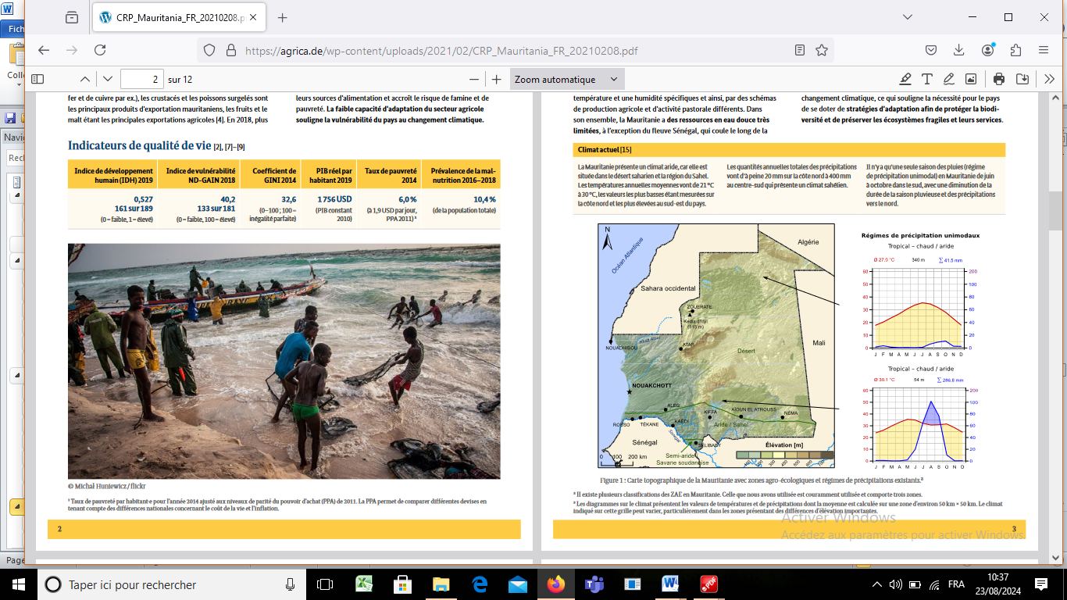
Figure 1 : Agrica 2021 : Carte topographique de la Mauritanie avec zones agroécologiques
D’après le dernier rapport du Groupe International Experts Changements Climatiques (GIEC), la Mauritanie est située dans une des six régions du monde qui seront les plus affectées par les impacts du réchauffement climatique.
L’anticipation de l’évolution du climat sur la base des scénarios du GIEC adaptés à la Mauritanie montrent pour 2050, une augmentation des températures moyennes de l’ordre de 1,5 à 2°C inégalement répartie dans le pays et pour l’horizon 2100, une élévation des températures moyennes allant d’environ 2°C à Nouadhibou à plus de 3,5°C dans l’est du pays, et jusqu’à 4,5 °C dans le sud des wilayas de l’Assaba et de Guidimakha.
A l’instar des pays du Sahel, la Mauritanie est confrontée depuis les années 1970 à une péjoration climatique sans précédent. Celle-ci, se manifeste par de graves sécheresses, une augmentation des températures, des baisses des volumes d’eau annuels dans les bassins versants, de fortes pressions sur les ressources naturelles aggravant la dégradation généralisée de tous les écosystèmes.
Ainsi, les changements climatiques dans le pays se manifestent à travers : (i) une désertification accrue, (ii) une baisse de la productivité des cultures , (iii) une détérioration du secteur de l’élevage , (iv) une dégradation des ressources en eau, (v) une augmentation de l’incidence de la pauvreté, surtout dans le milieu rural qui représente plus de 60% de la population totale, (vi) une réduction du volume des eaux de surface et la baisse du niveau piézométrique des eaux souterraines, (vii) un raccourcissement de la durée moyenne des périodes de croissance végétative et l’exposition accrue des plantes au stress hydrique, (viii) une faible croissance de la biomasse végétale, (ix) une réduction des potentialités productives des écosystèmes et (x) une diminution des terres arables due à leur dégradation.
Selon le rapport de la Contribution Déterminée Nationale 2015 (CDN, 2015) qui renferme les engagements du pays, les secteurs les plus vulnérables sont (i) l’Agriculture, (ii) l’Elevage, (iii) les ressources naturelles (flore et faune), (iv) les Ressources en eau, (v) Pêches, (vi) l’Habitat, l’Urbanisme et l’Aménagement du Territoire et (vii) la Santé.
En réponse à cette situation, la Mauritanie a mis en œuvre plusieurs politiques, plans, programmes et projets d’adaptation pour relever les défis de la pauvreté et de l’avancée de la désertification qui menacent les moyens de subsistance de communautés rurales et urbaines.
Dans ce cadre, elle bénéficie actuellement avec l’appui du Programme des Nations Unies pour l’Environnement (ONU environnement) d’un financement du Fonds vert Climat pour la formulation de stratégies d’adaptation au changement climatique afin d’améliorer la résilience des communautés vulnérables. Plus spécifiquement, l’objectif dudit appui consiste à formuler le plan national d’adaptation au changement climatique (PNA).
Les objectifs spécifiques, qui font l’objet de la consultation dans le cadre des politiques d’adaptation au changement climatique couvrent divers livrables ventilés comme suit :
- Evaluer les lacunes et les besoins de toutes les stratégies, politiques, plans, programmes sectoriels ;
- Identifier et évaluer les obstacles aux stratégies d’adaptation au changement climatique, aux politiques, aux plans et à la mise en œuvre des projets ; et anticiper les obstacles potentiels au processus du PNA. Élaborer une stratégie visant à remédier aux obstacles identifiés sur la base des enseignements tirés du PANA, de la CDN et d’autres processus sectoriels pertinents liés au changement climatique ;
- Elaborer et mettre en œuvre une stratégie pour l’examen périodique des politiques, stratégies et plans sectoriels et intersectoriels, y compris l’intégration, de manière itérative: (i) des informations actualisées sur le climat; (ii) les enseignements tirés de l’intégration préalable du changement climatique dans ces stratégies et plans; (iii) les enseignements tirés de la mise en œuvre préalable de ces politiques, stratégies et plans; et (iv) les connaissances générées par les programmes de recherche et d’études à long terme mis en œuvre dans le cadre de la Composante 3.
Pour atteindre ces objectifs des consultants ont été commis dans les domaines (i) des Ressources en eau, (ii) de l’Agriculture, (iii) de l’Elevage, (iv) des Ressources Naturelles (flore et faune), (v) des Pêches, (vi) de l’Urbanisme et de l’Aménagement du Territoire, (vii) de la Santé, et (viii) du Genre.
Le livrable 1 qui fait l’objet du présent rapport, est consacré à évaluer les lacunes et besoins de la stratégie nationale d’accès durable à l’eau et l’assainissement en lien avec les enjeux de l’adaptation au changement climatique.
Le livrable est organisé en 8 chapitres outre l’introduction : (i) Compréhension des TDR du livrable , (II) Objectifs et Approche méthodologique ; (iii) Présentation du secteur des ressources en eau ; (iv) Etat des lieux, (v ) Exposition des résultats stratégiques2clés aux risques climatiques (Sources : CDN, Profil climatique du Programme-Pays FVC, CN4, PPE), (vi) Mesures, activités ou initiatives en cours ou programmées pour faire face aux enjeux du CC , (vii) Lacunes et Besoins pour faire face au Changement Climatique, (viii) Exposition et vulnérabilité des ressources en eau de surface face au Changement Climatique en fin Conclusions et Recommandations.

CHAPITRE 1 : COMPREHENSION DES TERMES DE REFERENCE
Face aux manifestations du changement climatique à l’origine d’importants impacts négatifs, les pouvoirs publics ont déjà déployé des efforts louables visant à traiter les questions d’environnement, de développement durable et de changement climatique.
Ces efforts sont restés cependant limités en raison de leur horizon d’intervention dans le court terme, du faible accès aux financements et connaissances pouvant servir à éclairer et renforcer les processus de planification résilients au climat et de faibles capacités techniques pour mettre en œuvre des politiques, stratégies et plans favorisant l'adaptation au changement climatique.
Dans ce cadre, de nouveaux efforts porteurs de changement de paradigme sont portés par le Programme de Préparation et de Soutien du Programme des Nations-Unies pour l’Environnement (PNUE) et du Fond Mondial pour l’Environnement (FEM/GEF). Ceux-ci devraient se traduire par des mesures flexibles à court, moyen et long terme partant d’une démarche de planification qui intègre des connaissances scientifiques améliorées et l’incertitude inhérente au changement climatique en vue d’améliorer la résilience des communautés vulnérables.
Ainsi, la présente mission a pour objet dans un premier temps de décrire la vulnérabilité au changement climatique du secteur tant au plan de la disponibilité de la ressource ; sa distribution et manque dans le pays et à travers les secteurs socioéconomiques ; sa qualité ; avant de proposer des mesures en vue d’améliorer la résilience des ressources en eau face aux enjeux du changement climatique, partant d’une lecture méthodologique de la SNADEA et divers cadres de planification associés au niveau national.

CHAPITRE 2. OBJECTIFS ET APPROCHE METHODOLOGIQUE
  - Objectifs de la consultation
L’objectif global de la mission consiste appuyer l’Unité de Gestion du Projet dans le processus de formulation du plan national d’adaptation au changement climatique.
Les objectifs spécifiques des prestations requises, consistent à :
- Evaluer les lacunes et les besoins en eau ; visiter les stratégies pour mesurer l’état de la ressource, la prise en compte du changement climatique et présenter les solutions d’adaptation pour une meilleure distribution de la denrée aux besoins de la consommation humaine et le besoin des différents secteurs socioéconomiques du pays au titre du processus de préparation de la Cinquième Communication Nationale et établir un système pour leurs examens périodiques.
- Renforcer les capacités des parties prenantes sur l’intégration des changements climatiques dans les politiques/plans/programmes de développement sectoriel
- Contribuer à la mobilisation des financements pour la mise en œuvre des projets d’adaptation priorisés à l’issue de la Cinquième Communication Nationale.
- Produire et appuyer la vulgarisation de la Cinquième Communication Nationale basée sur les priorités d'adaptation sectorielles et infranationales au moyen d'un vaste processus de consultations des parties prenantes

2.2. Méthodologie proposée.
La méthodologie proposée consiste à mobiliser une expertise en appui au département pour élaborer un vrai diagnostic de la vulnérabilité/adaptation des Secteurs de l’Eau, de l’Agriculture, de l’Elevage, des Pêches, de la Socio-Economie
Les eaux de surface comprennent les eaux pluviales, les eaux des cours d’eau et des plans d’eau ainsi que celles de la nappe alluviale (recharge annuelle lors des crues) et proposer un plan d’action adapté.
Ce rapport est relatif au Sou- Secteur de l’Eau de Surface (notamment les eaux de surface, barrages et lacs) mais s’ouvre aux eaux souterraines.
Revue documentaire
La revue documentaire s’oriente sur la collecte de documents et supports accessibles sur les différentes sous forme de documents physiques et/ou électroniques et des données modélisées relatifs à la vulnérabilité – adaptation aux changements climatiques dans le pays ou en dehors La liste bibliographique jointe en annexe n’est qu’une partie des documents consultés pour donner priorité aux publications relatives au, pays ensuite au Sahel et des Institutions existantes au niveau mondial qui disposent de plus de moyens et d’outils de l’Intelligence Artificielle (IA).
Processus de consultation des parties prenantes
Les entretiens ont ciblé d’abord le Point Focal et les autres Responsables du Ministère de l’Hydraulique et de l’Habitat. Ensuite, d’autres partenaires ont été consultés quand leurs calendriers le permettaient.
Elaboration du livrable
Le livrable est le fruit de l’exploitation de documents pertinents publiés sur le secteur de l’eau et orientés vers la vulnérabilité /adaptation en Mauritanie et en dehors notamment sur le changement climatique.
La méthodologie déroulée s’appuie sur la logique d’un cadre harmonisé d’analyse, axé sur les résultats clés attendus de la stratégie en cours du secteur des ressources en eau : Stratégie Nationale pour un Accès Durable à l’Eau et l’Assainissement (SNADEA, Horizons 2030), la Stratégie pour la Croissance Accélérée et la Prospérité Partagée (SCAPP, Horizons 2030), et d’autres rapports relatifs aux Contributions Nationales Déterminées (CDN), aux quatre Communications Nationales sur le Changement Climatiques, les Objectifs de Développement Durable (ODD, Horizons 2030, et autres stratégies, plans d’actions, rapports, programmes et projets qui ont intégré le secteur de l’eau. . Le cadre combine les résultats à la fois de la revue documentaire, l’analyse des données collectées, la formulation de propositions et mesures pour faire face aux enjeux du changement climatique (voir le cadre harmonisé d’analyse en annexe 1).
Tableau 1 : Cadre harmonisé d’analyse des stratégies/plans sectoriels face aux enjeux du changement climatique
Objectifs et résultats clés de la SNADEA  (Source : Stratégie ou programme sectoriel en cours) | Analyse des enjeux climatiques et besoins
 | Principaux déterminants à l’exposition aux risques climatiques  (CDN, CN et autres) | Mesures, activités en cours ou programmées pour faire face au CC  (Source : stratégies sectorielles, CDN, etc. | Lacunes et besoins pour l’adaptation au CC en lien avec la CN5  (Source : expert sectoriel)
Objectif stratégique 1
Résultat clé attendu 1.1, etc.

Pour ce faire, il est obligatoire de tenir des réunions d’informations avec toutes les parties prenantes afin de bien mener et d’une manière concertée cette mission.
L’intervention repose sur six étapes déclinées comme suit :
- La tenue d’une réunion d’information avec les parties prenantes, Coordinateur du Programme, Ministère de l’Hydraulique et de l’Assainissement, les personnes ressources de des autres Départements, …. etc. ;
- L’identification des parties prenantes impliquées dans le secteur et collecte des informations sur les changements climatiques, les données climatiques sur le secteur ;
- La réalisation d’un diagnostic participatif de la vulnérabilité du secteur
- Collecter les données et les informations ;
- Identifier et analyser les forces, faiblesses, contraintes, opportunités et menaces ;
- Traitement des informations et données collectées, l’analyse des résultats et la production du livrable (rapport final) décrivant la vulnérabilité/adaptation du Secteur, les résultats obtenus et les recommandations.

NB : Certains projets connus au niveau des eaux souterraines figurent dans le livrable.
  - Clarification de certains concepts en lien avec les changements climatiques. Ces concepts sont fournis pour que vous en faites usage dans votre évaluation de la vulnérabilité du secteur au CC….
Les pertes et préjudices représentent la manifestation réelle et/ou potentielle des impacts climatiques qui influent négativement les systèmes humains et naturels.
Les « préjudices » peuvent être considérés comme des impacts négatifs qui peuvent être réparés ou restaurés (tels que les dommages au toit d'un bâtiment dus à une tempête ou les dommages dus à un ouragan subis par une mangrove côtière et affectant des villages).
Les « pertes » peuvent être caractérisées comme des impacts négatifs qui ne peuvent pas être réparés ou restaurés (comme la perte de sources d'eau douce géologique liée à la fonte des glaciers ou à la désertification, ou la perte d’éléments culturels ou du patrimoine associée au déplacement d’une population en dehors de zones devenues inhospitalières au fil du temps ove côtière et affectant des villages) Les « pertes » peuvent être caractérisées comme des impacts négatifs qui ne peuvent pas être réparés ou restaurés (comme la perte de sources d'eau douce géologique liée à la fonte des glaciers ou à la désertification, ou la perte d’éléments culturels ou du patrimoine associée au déplacement d’une population en dehors de zones devenues inhospitalières au fil du temps avec les changements climatiques).
Figure 2 : Bases conceptuelles de l'adaptation et de l'atténuation avec les changements climatiques).
Des relations dynamiques entre vulnérabilité et adaptation.
L’essence même de l’analyse de la vulnérabilité d’un système est de comprendre comment ce dernier fonctionne (quels risques ? Quels enjeux ? Quelles régulations sont nécessaires ?), pour ensuite envisager des scénarios d’avenir et proposer des réponses pragmatiques. En retour, la mise en œuvre de stratégies d’adaptation a pour but de réduire la vulnérabilité du territoire aux risques naturels sur le long terme.
La capacité d’adaptation
« Ensemble des capacités, des ressources et des institutions d’un pays ou d’une région lui permettant de mettre en œuvre des mesures d’adaptation efficaces » (GIEC, 2008). (1) Les compétences, connaissances et ressources nécessaires pour s’acquitter d’une fonction. (2)
« Accroître la capacité d'adaptation fait partie des stratégies d'adaptation, et un système avec de nombreuses options d'adaptation a généralement une plus grande capacité de s'adapter qu'un système n'en ayant que peu ou pas. Certains pensent que la capacité d'adaptation peut être vue comme un potentiel d'adaptation et, lorsque la capacité d'adaptation est utilisée à cette fin, la vulnérabilité s'en trouve réduite ».
La vulnérabilité :
« Mesure dans laquelle un système est sensible – ou incapable de faire face – aux effets défavorables des changements climatiques, y compris la variabilité du climat et les phénomènes extrêmes. La vulnérabilité est fonction de la nature, de l’ampleur et du rythme de l’évolution et de la variation du climat à laquelle le système considéré est exposé, de la sensibilité de ce système et de sa capacité d’adaptation » (Définition du GIEC, 2008).
Figure 3 : Les déterminants de la vulnérabilité
« La vulnérabilité présente donc à la fois une dimension externe (l’exposition au climat) et caractéristiques internes au système étudié (la sensibilité et la capacité d’adaptation) » (C’est ce qui différencie la sensibilité de la vulnérabilité ; la sensibilité ne tient pas compte de l’effet modérateur de l’adaptation, alors que la vulnérabilité peut être vue comme les impacts subis une fois l’adaptation mise en œuvre (figure 3 ci-dessus).
La capacité d’adaptation :
« Ensemble des capacités, des ressources et des institutions d’un pays ou d’une région lui permettant de mettre en œuvre des mesures d’adaptation efficaces » (GIEC, 2008). (1) Les compétences, connaissances et ressources nécessaires pour s’acquitter d’une fonction. (2)
« Accroître la capacité d'adaptation fait partie des stratégies d'adaptation, et un système avec de nombreuses options d'adaptation a généralement une plus grande capacité de s'adapter qu'un système n'en ayant que peu ou pas. Certains pensent que la capacité d'adaptation peut être vue comme un potentiel d'adaptation et, lorsque la capacité d'adaptation est utilisée à cette fin, la vulnérabilité s'en trouve réduite ».
Ensemble de moyens (financiers et humains, techniques, administratifs, sociaux, économiques et scientifiques) mis en place en vue d’accomplir un objectif déterminé.
Les termes de « capacité d'adaptation » et « d'adaptation », même s'ils sont liés, sont bien distincts dans la documentation sur le CC. La capacité d'adaptation est une caractéristique d'un système qui indique son aptitude à s'adapter efficacement au changement (figure 4). Un système doté d'une grande capacité d'adaptation serait capable de faire face aux changements du climat, et peut-être même d'en tirer profit, alors qu'un système de faible capacité d'adaptation serait plus susceptible de souffrir des mêmes changements.
L'adaptation, quant à elle, se rapporte à un processus ou à une action spécifique.
Figure 4 : Fonctions de la vulnérabilité 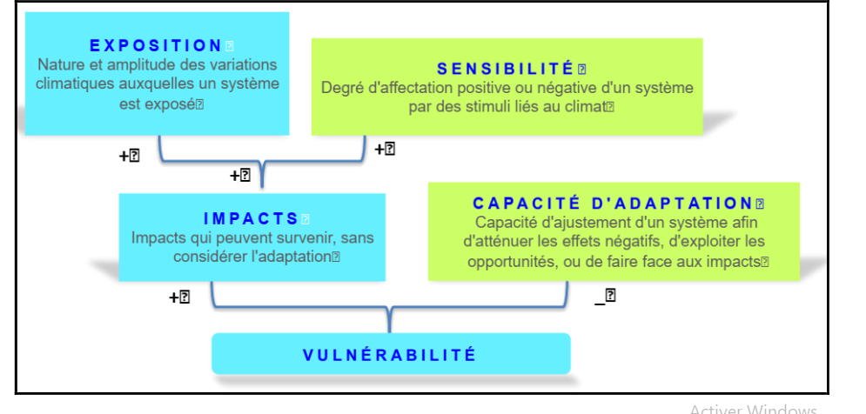
Indice mondial d’adaptation de l’Université de Notre Dame (ND GAIN)
http:// index gain.org, données disponibles en ligne.

ND-GAIN. L’indice de pays est composé de deux dimensions :
1. L’indice de vulnérabilité mesure l’exposition, la sensibilité et la capacité d’un pays à s’adapter à l’impact du changement climatique. ND-GAIN mesure la vulnérabilité globale en considérant six secteurs vitaux - alimentation, eau, santé, services écosystémiques, habitat humain et infrastructure.
2. L’indice de préparation mesure la capacité d’un pays à tirer parti des investissements et à les convertir en mesures d’adaptation. ND-GAIN mesure l’état de préparation global en tenant compte de trois éléments : (i) l’état de préparation économique, (ii) l’état de préparation à la gouvernance et
(iii)l’état de préparation sociale.

Tableau 2 : Indice de vulnérabilité
Secteur | Composante d’exposition | Composante de sensibilité | Composante de capacité d’Adaptation
Aliments | Changement projeté des rendements céréaliers d’exposition | Dépendance aux importations alimentaires | Capacité agricole  (Fertilisation, utilisation de tracteurs, irrigation...)
Aliments | Changement démographique projeté | Population rurale | Malnutrition infantile
Eau | Changement projeté du ruissellement annuel | Taux de prélèvement  d'eau douce | Accès à de l'eau potable fiable
Eau | Changement projeté de la recharge annuelle des eaux souterraines | Rapport de dépendance à l'eau | Capacité du barrage
Santé | Changement prévu de la  Capacité de production  hydroélectrique | Dépendance à l'énergie importée | Accès à l'électricité
Service de l’écosystème | Changement projeté de la distribution des biomes | Dépendance au capital naturel | Biomes protégés
Service de l’écosystème | Changement projeté de la biodiversité marine | Empreinte  Biologique | Engagement dans les conventions internationales sur l’environnement
Eau | Changement projeté de la période chaude | Concentration  Urbaine | Qualité des infrastructures  Commerciales et liées au transport
Eau | Changement projeté du risque d'inondation | Rapport de dépendance de l'âge | Capacité du barrage
Santé | Changement prévu des décès causés par des  Maladies induites par le  Changement climatique | Dépendance à l'égard de ressources externes pour les services de la santé | Personnel médical  (Médecins, infirmières  et sage-femmes
Santé | Changement projeté de la durée de la saison de  Transmission des maladies  à transmission vectorielle | Dépendance à l'égard de ressources externes pour les services de santé | Accès à des installations sanitaires améliorées
Source : FAO et al. « Module 8.2: indices de vulnérabilité »

Tableau 3 : Composants et indicateurs des indices de la vulnérabilité
Composant | Indicateurs
Préparation  Économique | Affaires et business
Préparation à la gouvernance | Stabilité politique et absence de violence | Contrôle de la corruption | Etat de droit | Qualité de la  Réglementation
Préparation sociale | Inégalité sociale | Infrastructure des Technologies de l’Information et de la Communication (TICs) | Education | Innovation
Source : FAO et al. « Module 8.2: indices de vulnérabilité »

Indice mondial de risque climatique de German Watch (IRC)
L'indice mesure les impacts des événements météorologiques et des événements climatologiques à la fois en termes de pertes économiques directes et de décès.
L'IRC est calculé comme un classement moyen des pays dans quatre catégories :
- Le nombre de décès,
- Décès pour 100 000 habitants,
- Pertes totales en millions de dollars US,
- Pertes par unité de PIB en %.
L'indice de risque climatique à long terme mesure le degré d'exposition et est calculé sur les bases de données annuelles moyennes.
Le rapport annuel 2023 du Programme des Nations-Unies pour le Développement (PNUD) en Mauritanie publié en mars 2024, le bilan des Ressources Cadre de la Coopération 2018-2024 se présente comme suit :

Tableau 4 : Bilan des ressources cadre de la coopération 2018-2023 en Mauritanie
Données | Paramètres
Population | 4.5 Millions d’habitants
Superficie | 1 030 000 km²
Espérance de vie | 64 ans
Indice de fécondité | 4.3 enfants/femme
Demande céréalière produite au niveau national | 30 %
Taux de pauvreté | 28.20 %
Taux de malnutrition aiguë globale (MAG) | 11.1 %
Ressources cadre de la coopération 2018-2023 | 645.6 Millions USD
Personnes réfugiées ou en demande d’asile | 112 021
Indice de risque climatique | 63
Source : PNUD, rapport annuel des Nations-Unies en Mauritanie en 2023.
Indice de gestion des risques (INFORM)
INFORM est un ensemble de données permettant d'évaluer les crises et les catastrophes, la probabilité de leur survenance et leur impact probable. Il mesure 3 dimensions : 1. Vulnérabilité, 2. Dangers et exposition, 3. Capacité d'adaptation. Exemple d'indicateurs :
- Exposition physique aux inondations, aux cyclones tropicaux et à la sécheresse ;
- Personnes touchées par la sécheresse ;
- Fréquence des épisodes de sécheresse ;
- Probabilité de sécheresse agricole ;
- Sécurité alimentaire ;
- Mortalité infantile ;
- Développement humain.
L'analyse de la vulnérabilité s'appuie sur une description de l'impact du dommage selon différents critères : sensibilité au dommage, degré de dépendance, la transférabilité, qui mesure la capacité d'adaptation et la résilience, qui mesure la capacité de cicatrisation après l'événement.2 juil. 2024.

CHAPITRE 3 : PRESENTATION DU SECTEUR

3.1 L’importance du secteur dans les économies nationales et rurales
La disponibilité en eau a été de tout temps en Mauritanie une contrainte essentielle de l'aménagement du territoire. L'eau intervient dans tous les secteurs de développement économique. L’agriculture, l’élevage et les mines représentent plus de 30 % du PIB et sont très fortement dépendants de l'eau et des infrastructures hydrauliques. Actuellement, de nombreuses incertitudes subsistent sur les taux de couverture et taux de desserte en eau potable (population, taux de croissance, fonctionnalité des ouvrages, inventaires à compléter…etc.). Les statistiques montrent que plus de 80 % des localités ont moins de 500 habitants, dont environ 46 % ont moins de 150 habitants. Dans de telles conditions, il est difficile d’améliorer la rétention scolaire, l’accès à l’eau potable et à la santé. De surcroit, le Schéma National d’Aménagement du Territoire (SNAT) n’est pas encore approuvé.
Selon la SNEDD (2017-2021), les besoins annuels en eau, toutes utilisations comprises, ont fortement augmenté passant de 0,677 milliards de m³ en 2000 (FAO, 2005) à environ 1,7 milliards de m³ des prélèvements d’eaux de surface et souterraine au niveau national d’après le MHA (2012).
L’agriculture utilise à elle seule 1,5 Milliards m³ (soit 88% dont environ 5% pour les productions animales), 0,15 milliards de m³ aux usages domestiques (9%) et environ 0,5 milliards de m³ aux mines et à l’industrie (3%). Cette augmentation de la demande dépasse la capacité de renouvellement annuelle des nappes valorisées et de la ressource en général. Ainsi, la réalisation de très grands investissements pour alimentation de Nouakchott à partir du fleuve Sénégal (Aftout Essahli) et des forages à l’intérieur du pays par le Gouvernement a été nécessaire pour répondre aux demandes croissantes.
Le service de l’eau dans les 2 200 localités de plus de 150 habitants du pays équipées de points d’eau modernes en 2021 est assuré en Délégation de Service Public (DSP) dans 5% des cas. L’ONSER assure la gestion du service par l’intermédiaire de gérants privés dans 47% des cas, et le reste en gestion par la communauté ou privée, en dehors du suivi et contrôle de l’état dans ce cas.
Les modalités de gestion du service de l’eau en milieu rural sont également clarifiées dans le Code de l’Eau de 2022 en termes juridiques et opérationnels, avec le développement attendu de la DSP sous contrôle de l’Etat et de l’Autorité de Régulation en application de la Loi sur les Partenariats Publics Privés de 2017 modifiée en 2021. La tarification du service de l’eau devrait également être clarifiée compte tenu des écarts importants du prix du service dans le milieu rural et entre le milieu rural et urbain.
Pour les plus de 100 villes et localités périphériques raccordées gérées par la Société Nationale d’Eau (SNDE) en milieu urbain, malgré les améliorations dans la capitale, les pertes techniques commerciales, fragilisent le développement du service de l’eau. Par ailleurs, la SNDE est productrice d’eau en milieu rural en tant que gestionnaire des stations de pompage et traitement sur le fleuve Sénégal, à partir du barrage de Foum Gleita et des eaux captées du Dhar de Néma (eaux souterraines). Les eaux souterraines alimentent l’essentiel des localités du milieu rural et semi-urbain et la majorité des capitales régionales, pour 20% des prélèvements, contre 70% pour l’agriculture essentiellement en zone oasienne, et 9% pour l’élevage. L’industrie minière représente environ 1% des prélèvements des eaux souterraines.
La surface agricole exploitée à partir des barrages et digues était d’environ 16 000 ha en 2012 soit 27% du potentiel estimé à environ 60 000 ha. Les prélèvements actuels d’une centaine de millions de m³ d’eau par an pour la culture du mil, sorgho et maïs, représentent 12% du volume mobilisable estimé à 850 millions de m³. Le seul projet d’irrigation important à partir des eaux de barrages concerne le projet sucrier actuellement mis en œuvre à partir de la retenue de Foum Gleïta prévu sur environ 17 000 ha. Enfin, les systèmes oasiens (eaux souterraines) exploitent environ 5.500 ha de palmier dattier en association avec des cultures maraîchères et fourragères, pour un potentiel estimé à 16 000 ha.
Les ressources en eau du fleuve Sénégal seraient exploitables sur environ 62 000 hectares aménagés pour l’agriculture irriguée, dont seulement 22 000 seraient actuellement exploités, soit 16% du potentiel exploitable estimé à 135 000 ha. Les prélèvements actuels ne représenteraient que 20% de la ressource potentielle exploitable par la Mauritanie à partir du fleuve à l’horizon 2025 selon l’OMVS.
Le cheptel mauritanien est estimé à 1,6 million de bovins, 16 millions d’ovins et caprins, et 200 000 asins et équins, cantonnés essentiellement sur le tiers sud du pays, et 1,4 million de camelins nomadisant dans tout le pays. Les ressources en eau de surface, en particulier le fleuve Sénégal et les mares temporaires ou permanentes aménagées ou non constituent environ 75% des sources d’approvisionnement en eau du cheptel, devant les eaux souterraines. Il existe un nombre limité d’ouvrages hydrauliques spécifiquement pastoraux, le cheptel partageant le plus souvent les points d’eau pastoraux avec les usages humains.
L’urbanisation désordonnée et sans considération de la disponibilité des ressources en eau a eu pour effet la multiplication de la demande d’infrastructures d’eau potable, souvent satisfaite sans prise en compte des critères de densité de la population et de viabilité des infrastructures. Il en a résulté la multiplication, notamment durant les années 1990, de forages et de réseaux d’adduction d’eau en zones semi-urbaine et rurale. La non-prise en compte des charges récurrentes de l’entretien des ouvrages d’exhaure et des réseaux de distribution engendra souvent leur arrêt au bout de quelques années et la nécessité d’investir dans de nouveaux ouvrages et réseaux.
Selon la Banque Mondiale, la raréfaction de l’eau exacerbée par le changement climatique pourrait amener certaines régions à accuser un recul du PIB de l’ordre de 6 %.
La promotion de l’assainissement individuel en milieu rural et semi-urbain est portée par l’Assainissement Total Piloté par la Communauté (ATPC), qui a permis depuis 2009 d’éradiquer la défécation à l’air libre dans environ 2 500 localités des 7 500 éligibles, représentant près de 930 000 personnes. Cependant, le pourcentage de ménages déféquant à l’air libre reste élevé à 35 % en 2014 selon les Enquêtes Permanentes sur les Conditions de Vie (EPCV), dont 58 % en milieu rural et 12 % en milieu urbain. Le taux d’équipement en latrines amélioré des ménages n’est pas connu précisément, mais devrait se situer autour de 45%, alors qu’il était prévu à 52% en 2015 dans la SDEA.
En termes d’assainissement autonome public, le taux d’équipement moyen des établissements de soins en milieu rural et semi-urbain s’établit à 47% en 2015 et à 33% pour les écoles (dont 23% en milieu rural et 67% en milieu urbain et péri-urbain). Par ailleurs, la gestion informelle et non contrôlée des boues de vidange des fosses est généralisée, à part l’action des camions vidangeurs de l’Office National de l’Assainissement (ONAS) dans la capitale, et il n’existe aucune station de dépotage contrôlée des boues de vidange dans le pays en 2015.

Les principaux instruments politiques de planification et de programmation
- LA SCAPP
Au titre des instruments de politique de planification et de programmation, il y a lieu de souligner la Stratégie de Croissance Accélérée pour la Prospérité Partagée SCAPP (2016-2030) qui est le principal référentiel de tous les secteurs de développement du pays. La prise en compte du CC dans cette stratégie est faible car les risques et les menaces et les conséquences des dommages et leurs solutions durables dans le temps ne sont pas pris en compte.
La SCAPP traite de la question des ressources en eau au sein du levier 3 dans le chantier d’une meilleure gouvernance sous l’angle de la politique intégrée d’exploitation des écosystèmes, la préservation et valorisation des ressources et la protection des villes côtières contre les risques d’incursion marine et les inondations.
- LA SNADEA HORIZONS 2030
La prise en compte du CC dans cette stratégie est² diluée dans d’autres activités et n’est pas mesurable ainsi les risques et les menaces, les conséquences des dommages et leurs solutions durables dans le temps ne sont pas pris en compte.
Si tel était le cas, la présente crise de l’eau potable et l’évacuation des eaux usées pluviales ne se poseraient pas dans toutes les Wilayas de façon durable en 2024 notamment dans la Wilaya de Nouakchott ainsi que les délestages.
3.3. Le cadre normatif et institutionnel
Le Ministère de l’Hydraulique et de l’Assainissement (MHA) est le principal acteur institutionnel du secteur. Il est appuyé par ses Directions Nationales techniques : la Direction de l’Hydraulique (DH), la Direction de l’Hydrologie et des barrages (DHB), la Direction de l’Assainissement (DA), la Direction de la Planification et de la Coopération (DPC), la Direction en charge du Contrôle et du Suivi (DCS), la Direction du Contrôle de la Qualité de l’Eau (DCQE), la Direction des Affaires Administrative et Financière (DAAF), ses Directions Régionales (DRHA), et les établissements sous tutelle.
Les organismes sous tutelle ou sous contrat sont : la Société Nationale de l’Eau (SNDE), l’Office National de l’Assainissement (ONAS), le Centre National des Ressources en Eau (CNRE), la Société Nationale des Forages et Puits (SNFP) et l’Office National du Secteur de l’Eau en milieu Rural (ONSER).
Le Ministère de l’Environnement et du Développement Durable (MEDD), le Ministère de l’Agriculture et de la Souveraineté Alimentaire (MASA), le Ministère de l’Elevage (ME) et le Ministère de la Santé (MS) sont également des acteurs sectoriels importants. Il existe cependant des chevauchements de compétences avec le MHA, notamment pour i) le sous-secteur lié aux barrages (DHB /MHA) ; ii) la réalisation d’inventaires, le contrôle qualitatif des ressources en eau et la police de l’eau (MHA / MEDD) ; et iii) pour la gestion domaniale des ouvrages d’hydrauliques pastorales entre le ME et le MHA.
De nombreux autres acteurs non étatiques, dont des Agences de Développement (APAUS, Tadamoun remplacée par TAAZOUR, ANESP…), ONG, bureaux d’études et Entreprises interviennent dans la réalisation d’ouvrages hydrauliques souvent en dehors de la maîtrise d’ouvrage du MHA, donc sans que ce dernier n’ait l’assurance du respect des normes et de la programmation.
La mise en place du Conseil National de l’Eau (CNE), de son comité permanent (CPCNE) et des Comités Régionaux de l’Eau (CRE) constituent des cadres de concertation, aux niveaux central et régional, entre les différents acteurs et institutions intervenant dans le secteur de l’eau et de l’assainissement (secteur public, collectivités locales, Organisations Non Gouvernementales (ONGs), secteur privé, associations) afin d’améliorer la gouvernance et d’établir une meilleure coordination sectorielle.
Le Code de l’Eau en cours de mise à jour en 2022 confie au MHA les missions d’organisation générale et permanente des réseaux de collecte, de traitement et exploitation des mesures et données sur l’eau qui portent sur les aspects quantitatifs et qualitatifs des eaux superficielles et des eaux souterraines.
Le Code de l’eau est cohérent avec le Code de l’Assainissement en cours d’élaboration en 2022 et les Codes des autres secteurs concernés (Code pastoral, Code de l’hygiène, Code de l’Environnement). Quelques décrets d’application restent à promulguer et quelques chevauchements entre les différents Codes restent à traiter.
Pas moins de 6 autres stratégies relatives à i) l’assainissement liquide, ii) la promotion de l’hygiène, iii) le développement sanitaire, iv) le développement Durable, v) le développement du secteur rural, vi) la conservation des Zones Humides, comporte des aspects transversaux liés à l’eau et à l’assainissement.
La programmation et la coordination intersectorielle pour une mise en œuvre cohérente des différentes stratégies constituent des enjeux majeurs pour le secteur.
En termes de gouvernance environnementale, l’ancrage institutionnel s’est renforcé depuis la création du Ministère en charge de l’Environnement et du Développement Durable (MEDD). La politique environnementale est définie par la stratégie nationale de développement durable (SNDD) et son plan d’action opérationnel : le PANE, approuvé en 2006, qui vise à une meilleure intégration de l’environnement et du développement durable dans les politiques sectorielles. La législation et règlementation environnementale s’est par ailleurs renforcée ces dernières années par la ratification de plusieurs accords multilatéraux environnementaux.
Une douzaine de bailleurs institutionnels contribuent financièrement au secteur, dont le FADES, la BAD, la BID, le FKDEA, le FSD, la Banque mondiale, le PNUD, l’UE et l’AFD, les services de coopération chinois, espagnol, hollandais, turc...Le cadre juridique est également soutenu par 10 décrets et d’une circulaire venue appuyer l’application du code de l’eau et une circulaire du Premier Ministre, il s’agit notamment :
- De la circulaire n°04 du 18 octobre 2014, pour la coordination en matière de programmation des infrastructures d’eau et assainissement ;
- Le décret n° 2011-027 du 14 février 2011 modifiant certaines dispositions du décret n° 2008-187 ci-dessous cité ;
- Du décret n° 2008-187 du 19 octobre 2008, fixant les attributions du Ministre de l’Hydraulique et de l’Assainissement et l’organisation de l’Administration Centrale de son Département ;
- Du décret n° 2007-008, du 9 janvier 2007 fixant les conditions de mise en œuvre des mesures de limitations ou de suspension provisoire ou définitive des usages de l’eau ;
- Du décret n° 2008-070, relatif à la durée et aux conditions d’exercice de la délégation de la distribution d’eau potable à la SNDE ;
- Du décret n° 2007-009, du 9 janvier 2007 portant création du Conseil National de l’Eau (CNE) et déterminant ses modalités d’organisation ;
- Du décret n° 2007-047 du 12 février 2007, portant conditions de création de zone de sauvegarde stratégique de la ressource en eau ;
- Du décret n° 2007-096, du 13 avril 2007 relatif aux critères de la domesticité de l’usage de l’eau ;
- Du décret n° 2007-107 du 13 avril 2007 relatif aux conditions et aux seuils de délégation de service public de l’eau ;
- Du décret n° 2007-036, du 25 janvier 2005 fixant les règles d’organisation du corps chargé de la recherche, de la constatation et de la répression des infractions au Code de l’Eau
- Du décret n° 2002-020 du 31 mars 2002, instituant les redevances de paiement en eau.

Au titre des principes du Droit international, la Mauritanie a ratifié des conventions internationales qui contiennent des dispositions concernant l’eau. On peut en citer :
- La convention des zones humides d’importances internationales (Ramsar, 1971) ;
- La Convention Cadre des Nations Unies sur les changements climatiques (CCNCC) ;
- La Convention de Paris du 17 juin 1994 sur la lutte contre la désertification dans les pays gravement touchés par la sécheresse et/ou la désertification, en particulier en Afrique ;
- La Convention portant création de l'organisation pour la mise en valeur du Fleuve Sénégal (OMVS) signée à Nouakchott, le 11 mars 1972 ;
- La Charte des Eaux du Fleuve Sénégal adoptée en mai 2002.
Tous ces textes adoptés montrent les engagements du pays à doter le secteur d’instruments nationaux, régionaux et internationaux pour accompagner les évolutions rapides dans le domaine.

CHAPITRE 4 – ETAT DES LIEUX DU SECTEUR DE L’EAU ET DE L’ASSAINISSEMENT.

4.1 Accès à l’eau
Environ 600 millions de m3 d’eau sont mobilisés annuellement pour les différents usages de l’eau, dont plus des trois quarts pour l’agriculture et moins de 12% pour l’alimentation en eau potable (AEP). En ordre de grandeur, les prélèvements sont estimés pour moitié sur le fleuve Sénégal, un quart pour les autres eaux de surface continentale et un quart pour les eaux souterraines.
Les eaux souterraines alimentent l’essentiel des localités du milieu rural et la majorité des capitales régionales, pour 20% des prélèvements, contre 70% pour l’agriculture, et 9% pour l’élevage. L’industrie minière représente environ 1% des prélèvements des eaux souterraines.
Les prélèvements sur les eaux de surface pour l’AEP augmentent, à partir de projets structurants desservant de nombreuses villes et localités rurales du pays, à partir du fleuve (AEP Gouraye-Sélibaby en service, AEP Sélibaby-Kiffa à l’étude, axe Boghé – Aleg – Sangarafa à l’étude, et le projet d’AEP de la Zone Nord) à pâtir du fleuve, à partir de barrage (barrage de Foum Gleita) Projet Aftout Chargui.
Pour les eaux souterraines, à noter également le champ captant du Dhar de Néma à l’Est du pays qui couvre les deux Hodhs à l’Est du pays.
Le dessalement des eaux de mer pour les localités du littoral est également en développement.
Les Directives d’intervention pour l’AEP en milieu rural élaborées en 2016 retiennent l’exhaure solaire comme source d’énergie sous réserve de satisfaction des besoins en eau et disponibilité de la ressource, et réservent le fonçage de puits à l’élevage ou le maraichage. Elles fixent par ailleurs la priorité d’intervention de l’Etat pour les localités de plus de 150 habitants non desservis, les localités de moins de 150 habitants pouvant disposer d’une infrastructure partagée si elle dessert au moins 150 personnes. Entre 150 et 300 habitants, le Poste d’Eau équipé d’une borne fontaine (BF) est la norme, et l’Adduction d’Eau Potable à partir de 300 habitants, desservant des branchements particuliers (BP).

4.2 Accès à l’assainissement des eaux pluviales
Les eaux pluviales des principales villes du pays ne sont partiellement collectées et traitées : les routes bitumées sont les cibles. La priorité concerne la capitale, très vulnérable aux inondations malgré une pluviométrie faible, avec un renforcement récent par la réalisation d’une 1ere tranche de travaux (30 km de conduite de collecte et d’évacuation avec une station de rejet). Les villes de Rosso, Kiffa, Atar et Sélibaby, également vulnérables aux inondations, sont également prioritaires.
En milieu urbain des camions citernes sont mobilisés pour pomper et évacuer les eaux hors des villes. Nouakchott dispose en partie d’hydro-cureuses renforcées par les camions citernes.
En milieu rural, des motopompes et des stations sont installées pour évacuer les eaux lors des inondations.
  - Les Atouts
Les atouts relevés pour le secteur sont notamment les suivants :
- Le secteur de l’eau et de l’assainissement reste une priorité majeure de la politique de développement du pays, en lien avec les Objectifs de Développement Durable (ODD) de 2030, la Stratégie de Croissance Accélérée et de Prospérité Partagée (SCAPP) et la Contribution Nationale Déterminée et révisée (CDN) pour la même échéance ;
- Le cadre institutionnel et réglementaire général est globalement adapté aux enjeux sectoriels suite à la mise à jour du Code de l’Eau et l’élaboration du code de l’Assainissement et au renforcement attendu du corpus juridique à l’échéance 2022 ;
- Le Plan Directeur National d’Aménagement et de Gestion Intégrée des Eaux prévu dans le Code de l’Eau devrait être élaboré avant 2030. Il permettra de préciser les besoins en eau pour les différents usages et de fixer les règles d’exploitation du domaine patrimonial hydraulique pour chaque usage ;
- Le cadre stratégique sectoriel « satellite » (développement rural, élevage, hygiène et assainissement, environnement) est mis à jour jusqu’en 2025 ;
- Des progrès significatifs ont été accomplis en termes d’accès à l’eau et l’assainissement, portés par l’accroissement des taux de raccordement des populations pour l’AEP et par la mise en œuvre de l’approche de l’Assainissement Total Par la Communauté – ATPC dans le milieu rural ;
- Des investissements importants pour l’accès à l’eau et l’assainissement dans la capitale sont réalisés et devraient se renforcer dans les prochaines années ;
- La prise en charge de l’assainissement et des eaux de surface est intégrée dans l’action sectorielle ;
- L’élaboration de Directives pour les interventions sectorielles est en cours ;
- La gestion déléguée des réseaux en milieu rural et semi urbain non subventionnée est en cours de développement ; il est promu par la nouvelle Loi PPP ;
- La prise en compte des enjeux liés au développement durable et au réchauffement climatique est appuyée au niveau de l’Etat, en particulier par le développement du pompage solaire ;
- Le cadre de concertation intersectoriel existe aux niveaux central et régional ;
- Les partenaires techniques et financiers augmentent et appuient le secteur depuis de nombreuses années et sur la durée.
  - Les Contraintes
Les principales contraintes relevées pour le secteur sont les suivantes :
- Des chevauchements juridiques sur les compétences des différentes institutions restent à lever ; ils nuisent à la mise en œuvre des stratégies nationales ;
- Le MHA n’assume pas son rôle de maîtrise d’ouvrage sur l’ensemble des interventions sectorielles et les collectivités locales n’assurent pas leur leadership en termes de maîtrise d’ouvrage autorisé par la Loi sur la décentralisation.
- Les outils de programmation et suivi budgétaire (de type BPO et CDMT) qui doivent être portés par la Direction de la Planification et de la Coopération (DPC) ne sont pas encore en place ;
- Les capacités nationales sectorielles restent faibles, en particulier pour le secteur public, le secteur privé s’étant renforcé ces dernières années ;
- L’instabilité des institutions : Changements fréquents de noms des institutions et/ou de Titulaires au niveau du Cabinet au cours de l’année.

  - Besoins et appui à la mise en œuvre

Selon la CDN 2021, les besoins et appui à la mise en œuvre comprennent :
Besoins institutionnels, législatifs, normatifs et de gouvernance
- Au niveau institutionnel, les lacunes sont (i) la faible implication des acteurs clés dans la mise en œuvre de l’accord de Paris (ii) le manque de clarté dans le partage des rôles et responsabilités entres les différents intervenants aux différents niveaux créant parfois des conflits institutionnels latents (iii) l’insuffisance des actions de formation, d’information et de sensibilisation sur le climat. Ces lacunes requièrent d’intervenir sur (i) la sensibilisation et la responsabilisation de tous les acteurs (ii) l’amélioration de la collaboration entre les acteurs à tous les niveaux (iii) l’amélioration et l’intensification des programmes de sensibilisation du public sur le climat ;
- Le pays dispose maintenant de points focaux climat officiellement désignés au niveau de chaque département sectoriel ainsi que de points focaux genre. Ces points focaux ont été au centre des consultations et des concertations menées au cours du processus d’actualisation de la CDN 2021. Le MEDD a été restructurée ce qui a permis d’avoir une Direction de l’Economie Verte et du Climat ;
- Des projets Readiness dans le programme pays d’accès au financement du FVC sont prévus pour renforcer les capacités institutionnels, scientifiques et techniques de certains acteurs spécifiques pour renforcer la gouvernance de la politique climat du pays (météorologie et données climatiques, ressources en eau, secteur privé, société civile, etc.) ;
- Le projet CBIT pour la mise en œuvre et l’opérationnalisation du système MNV permettra, par ailleurs et entre autres résultats attendus, de clarifier les responsabilités des acteurs notamment les départements ministériels autres que le MEDD dans la mise en œuvre de la CDN ;
- Les évaluations des besoins en transfert de technologies ont été réalisées en 2017. Elles ont conduit à l’identification de deux secteurs prioritaires pour l’adaptation (agriculture, parcours et forêts) et deux secteurs prioritaires pour l’atténuation (énergie et déchets), les besoins relatifs l’introduction et la maîtrise des technologies innovantes dans ces secteurs sont détaillés dans le tableau suivant. Elles devront être mises à jour au regard des nouvelles options d’atténuation et d’adaptation retenues dans la CDN 2021-2030 actualisée.

Besoins en transfert de technologies
Les évaluations des besoins en transfert de technologies ont été réalisées en 2017. Elles ont conduit à l’identification de deux secteurs prioritaires pour l’adaptation (agriculture, parcours et forêts) et deux secteurs prioritaires pour l’atténuation (énergie et déchets), les besoins relatifs à l’introduction et la maîtrise des technologies innovantes dans ces secteurs sont détaillés dans le tableau suivant. Elles devront être mises à jour au regard des nouvelles options d’atténuation et d’adaptation retenues dans la CDN 2021-2030 actualisée.
Besoins financiers
Récapitulatif des besoins en financements de la CDN
Tableau 5 : Récapitulatif des besoins en financements de la CDN 2021
Domaines CDN | Financements  Inconditionnels | Financements  Conditionnels | Total par Domaine  En million de $US
Atténuation | 635 | 33620 | 34255
Adaptation | 451,83 | 10174,63 | 10626,46
Intégration genre et jeunesse |  | 45,183 | 1017,463
Emplois et Education | - | 337,75 | 337,75
Renforcement des Capacités | - | 279,37 | 279,37
Mise en place et Opérationnalisation du système de Mesure, vérification Et de notification |  |  | 46561,226
Total | 1132,013 | 1,263 650 | 1,263 650
Source : CDN 2021.
Schéma de financement
En Mauritanie, il n’y a pas de système de financement entièrement dédié au changement climatique. Certaines institutions internationales des niveaux multilatéral et bilatéral interviennent dans le cadre du renforcement de la résilience au climat en Mauritanie. Il s’agit de projets/programmes qui interviennent au niveau des secteurs primaires.
Le pays bénéficie aussi de la possibilité de financements au niveau des fonds environnementaux spécifiques (fonds d’adaptation, fonds vert pour le climat, FEM, etc.).
Le financement climat provient des ressources mobilisées par la sphère publique c'est-à-dire l’État, ses PTF et d’autres intervenants dans le domaine du développement tels que les ONG, les opérateurs et le système financier international. Bien qu’une analyse approfondie ne soit pas disponible, il faut relever qu’il existe une forte dépendance vis-à-vis des ressources extérieures pour les actions climatiques :
- Financement de l’Etat – Le budget de l’Etat est focalisé sur le fonctionnement des administrations, les aménagements et l’entretien des infrastructures. Certaines activités présentant un caractère spécial (commercialisation des récoltes, approvisionnement en intrants, travaux d’aménagement, etc.) sont financées.
- Financement des Partenaires Techniques et Financiers –Nonobstant les efforts consentis, la coordination entre les PTF mériterait d’être renforcée pour assurer un impact plus important à plus long terme.
- Le Fond vert climat (GCF, pour Green Climate Fund) dans le cadre d’un projet de préparation du pays au financement climatique Fond vert climat (Readiness) un programme pays a été élaboré, il a permis de présenter un portefeuille de projets assortis de mesures d’accompagnement – Readiness pour consolider les capacités nationales dans l’élaboration de projets bancables éligibles aux financements climatiques.
- Financement des opérateurs et investisseurs privés- le secteur privé est très peu présent dans le financement climat. Une préparation du secteur à ce domaine est prévue dans le programme GCF du pays pour renforcer les capacités des entrepreneurs mauritaniens et leur permettre d’élaborer des investissements éligibles aux financements climatiques.
- Système financier national : Le système financier existant est caractérisé par une faible contribution du système bancaire au financement du développement en général et du secteur rural, en particulier
- Système fiscal national : Il y a une absence de mécanismes s’appuyant sur la génération de ressources fiscales pour financer les actions climatiques dans le pays. Un renforcement de capacités dans ce domaine est fortement souhaité afin de contribuer à la mobilisation de ressources financières nationales pour des actions climat dans le pays.
- Marchés internationaux : La Mauritanie entend recourir à la coopération volontaire au titre de l’article 6 de l’Accord de Paris pour atteindre une partie de son objectif d’atténuation en utilisant les mécanismes de l’utilisation du carbone (transformative carbonasse facility). Dans ce cadre, le pays envisage d’utiliser ces outils dans le développement et la gestion des projets NAMA sous le mécanisme MDP.

CHAPITRE 5. EXPOSITION DES RESULTATS STRATEGIQUES²CLES AUX RISQUES CLIMATIQUES (Sources : CDN, Profil climatique du Programme-Pays FVC, CN4, PPE, PNPRC, PCRHC¨*)
La CDN actualisée 2021-2030, sur vulnérabilité/impacts, pour l’Eau et l’Assainissement, a retenu les principaux domaines suivants :
• Dégradation des ressources en eau (qualité et quantité)
• Baisse du niveau piézométrique
• Dérèglement du régime des oueds

• Sécheresses
• Inondations
• Dégradation des systèmes d’assainissement (autonomes ou connectés).
D’après, la CDN actualisée 2021 des sécheresses plus fréquentes, plus longues et plus sévères contribuent à un processus intense de désertification, exerçant une pression supplémentaire dans les oasis extrêmement fragiles du Sahara et déplaçant les conditions désertiques plus au sud, menaçant les terres très fragiles et les plus fertiles du pays dans la région sahélienne et le Fleuve Sénégal.
Une étude du Centre d'observation et de science des ressources de la Terre (EROS) de 2016 des États-Unis Geological Survey (USGS) sur l'utilisation des terres et l'occupation des sols en Afrique de l'Ouest : cf Comité Inter-Etats de Lutte contre la Sécheresse au Sahel (CILSS 2016) a mis en évidence un fort processus de désertification en Mauritanie entre 1975 et 2013.
Au cours de cette période, les deux types de couvert végétal naturel les plus répandus et les pâturages importants, la steppe et la savane sahélienne à herbes courtes, ont été affectés par les pertes les plus importantes en termes de superficie. Près de 19 000 km2 de steppe ont été perdus entre 1975 et 2000, et plus de 15 000 km2 entre 2000 et 2013. Pour la savane sahélienne à herbes courtes, ces chiffres s'élèvent à plus de 12 000 km2 de 1975 à 2000 et près de 11 000 km2 de 2000 à 2013.
Jusque-là, les impacts des changements climatiques qui affectent tous les secteurs de l’économie sont appréciés selon des jugements d’experts ou sur la base de l’exploitation des données générales issues de MCG fournies par le Groupe International des Experts du Climat (GIEC).
« En 2013, les communautés les plus touchées par la catastrophe sont celles de la Commune de Moudjéria où 40 % des familles ont perdu leur foyer selon le Croissant Rouge Mauritanien » rapporte Relief web du 01 octobre 2013.
Dans la Wilaya du Hodh El Gharbi, dans la zone de Tamchakett : cf. Agrer et al. «4 Pôles du Nord : Livrables 3 et 4 Rapport « Analyse du risque climatique » Version finale, juin 2021 :
- En 2004, le barrage de Koukry à Sava a été endommagé par les inondations avec disparitions importantes de bétail et de matériels ;
- Les barrages de Toueïmirt, Sogueni et Boutleyhniya ont subi des dégâts lourds avec les crues de 2018 et 2019.
NB: Les inondations lourdes de conséquences dans la zone de Tintane ont été relatées ci-dessus en 2007.

Conclusion.
Selon amp.lepoint (septembre 2020) « les inondations qui ont frappé indifféremment les villes et les campagnes de la côte atlantique à l’Ethiopie et la Somalie sont dues à la fois du fait de la concentration des populations, de l’imperméabilisation des sols et de la lacune dans la planification urbaine.
Les inondations de 2020, pour exceptionnelles qu’elles soient, s’inscrivent par ailleurs dans un contexte de recrudescence de ces phénomènes sur toute l’Afrique de l’Ouest depuis une quinzaine d’années, recrudescence attribuable à l’effet conjugué de l’intensification pluviométrique et des changements d’usage des terres : cf étude menée par l’Institut des Géoscience de l’Environnement montrant que sur les affluents du fleuve Niger, la crue décennale des années 1960 a dorénavant une chance sur deux de se produire tous les ans alors que la pluviométrie annuelle actuelle reste inférieure à ce qu’elle était durant cette période humide». Selon GUEYE (2006, p.3), la Mauritanie renoue depuis quelques années avec une pluviométrie de plus en plus importante. Surtout après les pluies hivernales de 2002 qui eurent le plus mauvais effet sur le monde rural et le cheptel en particulier, les intempéries aux conséquences néfastes de l'année dernière et les derniers orages meurtriers qui viennent de s'abattre sur certaines localités du Brakna et du Trarza fin juillet 2006.
En 2007, des pluies diluviennes sont tombées dans certaines Wilayas du pays occasionnant des pertes très lourdes.
Selon la Seconde Communication Nationale (2008) sur les CC, dans la Wilaya du Brakna, plusieurs plaines d’inondations ont été submergées par les eaux en Septembre 2007. La cote maximale instantanée lue à l’échelle de Boghé a été de 7.78 m le 22 septembre 2007. Les superficies inondées ont avoisiné 6 000 ha dont 3 000 ha ont été contigus au Casier Pilote de Boghé (CPB). Le CPB devra faire recours au pompage pour drainer les eaux dans les rizières et effectuer la moisson à la période optimale car le retrait des eaux de la crue sera lent.
Tintane (750 km à l’est de Nouakchott): Selon Relief Web « rapport d’évaluation rapide de la sécurité alimentaire nutritionnelle suite aux inondations de Tintane (Wilaya du Hodh El Gharbi), 14 août 2007 », des pluies diluviennes se sont abattues entre les 06 et le 08 août ont occasionné l’inondation de la ville causant la mort de 2 personnes et endommageant toutes les infrastructures publiques et privées. La zone inondée représente les ¾ de la superficie habitée par les populations, 2 500 familles soit 12 500 personnes seraient affectées.
Dans le domaine de nutrition et de la santé, même si les dispositions en place (approvisionnement en eau potable, construction de latrines, installation des postes de santé, etc.) ont permis de maîtriser le risque d'épidémies de diarrhée et autres maladies véhiculées par l'eau, les risques induits d'un accroissement de la malnutrition ne sont pas à écarter ».
Le rapport de Relief Web du 17 septembre 2007 « sécheresse et inondation en Mauritanie » portait le nombre de sinistrés à 3 500 familles et indiquait que 3 écoles sur huit subsistaient.
Selon le rapport du GRDR « inondations en Mauritanie du Sud : le bassin du fleuve Sénégal face aux aléas du changement climatique », dans la nuit du 09 juillet 2007, les habitants de M’Bout (Wilaya du Gorgol) ont été réveillés par de fortes pluies accompagnées de vents violents : 691 ménages ont été sinistrés et des maisons englouties.
Selon le rapport « la gestion et la prévention des inondations en Mauritanie : retour d’expériences du Groupe de Recherche pour le Développement Rural (GRDR) « Dans la vallée, des pluies orageuses sont tombées entre le 30 août et le 02 septembre 2007. Les impacts des pluies se sont particulièrement fait ressentir à Kaédi (Wilaya du Gorgol) où le PPG2 a été intégralement inondé suite à la rupture de la digue de protection ; dans la Commune de Boghé (Wilaya du Brakna) la surface détruite représente 15 % des périmètres rizicoles semés.
Selon le rapport d’évaluation du RRC de mai 2014, « en matière d’infrastructures, il faut noter que depuis les inondations de 2008 et 2009, plusieurs dizaines d’écoles sont détruites annuellement par les inondations dans plusieurs villes, et beaucoup sont laissées à l’abandon entièrement ou partiellement. En 2013, les inondations auraient détruit 66 écoles et donc privé 25.358 élèves de rentrée scolaire en octobre. En conséquence, les enseignants se retrouvent face à des classes de 120 élèves alors que la moyenne nationale est de 36. Les élèves ont été replacés dans d’autres écoles poussant à l’abandon des classes des élèves ne pouvant pas effectuer des déplacements sur de longues distances ».
Selon « l’étude de la vulnérabilité et Plan d’adaptation de la Région de Nouakchott face au changement climatique –Mai 2019 » par Acterra environment climate, en 2012 une pluie de 50 mm avait entrainé une inondation importante de la ville de Nouakchott.
« En 2013, les communautés les plus touchées par la catastrophe sont celles de la Commune de Moudjéria où 40 % des familles ont perdu leur foyer selon le Croissant Rouge Mauritanien » rapporte Reliefweb du 01 octobre 2013.
Selon Relief web du 01 octobre 2013 « la Mauritanie se relève d’inondation sans précédent », en effet, les fortes pluies qui se sont abattues depuis la mi-août à Nouakchott dans six Wilayas du pays ont engendré des dommages « sans précédent » d’après la Direction Générale de la Protection Civile.
Le même rapport « l’étude de la vulnérabilité et Plan d’adaptation de la Région de Nouakchott face au changement climatique –Mai 2019 » par Acterra environment climate » décrivait la situation de 2013 comme suit :
« Après une saison de pluies intenses (certaines régions de la Mauritanie ont connu des pluies supérieures à 30 % de la moyenne), la ville de Nouakchott a été sous les eaux avec des conséquences extrêmement importantes.
Le quartier Société de Construction et de Gestion Immobilière (SOCOGIM) PS a été créé au début des années 1980 dans une zone de dépressions salées où les cotes, par endroits, sont négatives (-0,2 m dans les zones basses). Le quartier couvrait une superficie de 37 ha et comptait environ 7.000 habitants en 2009 mais seulement 4.000 en 2013 (Source : Bureau Maghrébin d’Etudes et de Contrôle (BMEC) en 2013.
Le quartier a été inondé à 95% et déserté en partie par sa population. On enregistrait un taux d'abandon d'environ 40%. Les risques d'électrocution étaient très élevés à cause de la présence de câbles électriques souterrains. S’y ajoutaient des nuisances olfactives, la prolifération des moustiques (forte prévalence du paludisme) et des maladies d'origine hydrique.
En termes d’infrastructures publiques, la SOCOGIM PS disposait d’une mosquée, d’une école et d’un commissariat de police.
« Malgré les moyens mis en place pour le drainage des eaux en plusieurs endroits de la ville, l’eau était stagnante et devenait sale. Ce pompage visait à évacuer les eaux usées et stagnantes et à réduire les risques de maladies liées à l’eau : cf Reliefweb du 01 octobre 2013 ».
Au plan national, l’une des conséquences de la crise a été un besoin en aide alimentaire, notamment parce que des troupeaux entiers ont été perdus, la Mauritanie manquait ainsi de lait de chèvre, source d’alimentation importante des enfants en bas-âge.
Ainsi, 5600 personnes auraient été directement affectées par les inondations selon le croissant rouge à Nouakchott, 2300 ont été déplacées pour une dizaine de morts selon le Bureau de la Coordination des Affaires Humanitaires (OCHA). Il y aurait eu plus de 500 maisons effondrées et emportées, des marchés, des centres de santé ont été partiellement détruits. Les routes étaient inaccessibles et des quartiers entiers de la capitale étaient inaccessibles plusieurs jours ».
Selon le rapport de la Banque Africaine de Développement (BAD) 2019 « aide humanitaire d’urgence aux victimes des inondations de la Wilaya du Guidimakha, octobre 2019 », « le régime de pluies de cette année a été spécialement irrégulier dans les régions du sud et sud-est du pays (Guidimakha, Gorgol, Hodh Echarghi et Hodh El Gharbi).
Après les premières pluies à la suite de la période de soudure caractéristique de la saison sèche, une longue pause pluviométrique a été observée pendant un mois et demi. Cette discontinuité a créé le surpâturage des premières pousses d’herbes et a affaibli d’abord le cheptel de la région.
Ensuite, des pluies diluviennes se sont abattues sur plusieurs localités des régions sud et sud- est entre le 24 et le 26 août 2019. En effet, notamment sur la ville de Sélibaby où la pluviométrie a atteint, en seulement 24 heures, 300 millimètres, soit l’équivalent de plus que la moitié de la précipitation annuelle moyenne. Les fortes pluies en combinaison avec la nature escarpée du territoire, ont généré un ruissellement de caractère torrentiel qui a causé des pertes de vies humaines et d’importants dégâts matériels. En effet, selon les autorités, 6 personnes ont perdu la vie par noyade.
En conclusion, 20.000 ménages ont été affectés par une forme ou une autre, avec pour la plupart une perte de la quasi-totalité ou d’une grande partie de leurs moyens de subsistance.
Les dégradations occasionnées par les inondations exceptionnelles se sont traduites par :
- La destruction totale ou partiale d’environ 2.000 constructions, tant précaires comme solides, principalement à usage d’habitation mais aussi à des fins socioéconomiques ;
- Des pertes en bétail estimées à plusieurs milliers de têtes, principalement des bovins ;
- Des pertes capitales en matière de biens de consommation stockés dans les magasins des régions touchées ;
- Des pertes dans la future campagne agricole qui n’ont pas encore pu être estimées ;
- La destruction d’un pont reliant la ville de Sélibaby, la plus affectée, à la ville de Kaédi et le reste du pays ;
- Des axes de communication devenus impraticables, rendant le déplacement entre villages très difficile.
Selon le rapport de l’Organisation Internationale de la Migration (OIM) du 26 septembre au 06 octobre 2019 et en compléments d’informations, ces inondations ont provoqué d’importants dégâts humains et matériels : 6 personnes mortes, 41 187 personnes affectées dans 5 371 ménages, et une perte considérable de bétail (Conseil Régional, Septembre 2019).
Le 01 septembre 2020, la Wilaya du Hodh Echargui a connu des pluies diluviennes qui ont dépassé la barrière de 100 mm dans certaines zones. Les villes de Bassiknou, Adel Begrou, Amourj notamment et Néma, la capitale de la région ont été très impactées.
Le bilan a été très lourd en dégâts matériels, au niveau des infrastructures telles que les routes, les ponts, les digues de protection, les marchés, les sources d'approvisionnement en eau, en plus de la destruction d'une grande partie des stocks alimentaires familiaux.
De même, les quartiers dépressionnaires de Nouakchott et Rosso ont été inondés.
Selon la Dépêche « Entre le 01 et à 2 août 2022, la ville de Boghé a été fortement inondée par une pluie diluvienne de 150 mm, a ravagé plusieurs quartiers. Ces dégâts été signalés dans plusieurs villages. Pour évacuer les eaux, 7 stations de pompages ont été installées : avec 300 m3/h (4 unités) et 150 m3/h (3 unités).
La zone aride du pays n’a pas été épargnée par les inondations dévastatrices notamment en Adrar et au Tagant :
Dans la Wilaya de l’Adrar, dans la zone d’Atar-Aoujeft : cf Agrer et al. «4 Pôles du Nord : Livrables 3 et 4 Rapport « Analyse du risque climatique » Version finale, juin 2021 :
- En 2003 des pertes avec 5 cas de vies humaines et 1000 pieds de palmiers emportés ;
- En 2010 des dommages avec des pertes matérielles très importantes ;
- Le 31-08-2017 la localité de Timinit (20 km d’Aoujeft ou 110 km d’Atar) a été éprouvée par des inondations. Les pluies et les inondations qui ont suivi ont entraîné des dégâts matériels au niveau du village en plus du fait que le ruissellement a fauché la partie traversant le village de la route Atar – Tidjikdja ».
- En 2019, les pluies diluviennes ont causé des dégâts significatifs sur le nouveau barrage de l’oued Séguélil : mortalité de palmiers-dattiers par engorgement en amont, stress hydride des palmiers-dattiers en aval.
Dans la Wilaya du Tagant, des inondations dévastatrices ont occasionné des dégâts importants emportant des palmiers, bouchant les puits dans les lits d’oueds, détruisant des seuils en gabions et des barrages notamment le long de l’oued Tidjikja et les oueds de la Tamourt en Naaj.
PCRHC¨* : Plan de Contingence Régional de la Wilaya du Hodh Ech Chargui : 2022-2024.
Dans le cadre des activités de l’Organisation Internationale de la Migration a publié en 2022 « Plan de Contingence Régional de la Wilaya du Hodh Ech Ghargui /Analyse des risques de vulnérabilités sur les aléas naturels dans la Moughataa Bassikounou » donnant certains critères de la vulnérabilité. Les critères établis pour 10 villages (Lemghayss, Bouglingala, Ehssey Lebyadh, Lagdaf, Medalla, Kindierla, Boyziya, R’ken, Ehel Ahmedou et Bir Elbarka). Les informations ont été collectées auprès d’informateurs clés (représentants des comités villageois / chefs de villages) au moyen d’un questionnaire structuré.
Ces critères sont comme suit :
- Les communautés les plus exposées aux catastrophes, aux feux de brousse, aux sécheresses, aux inondations, aux maladies,
- L’ampleur des catastrophes récentes dans les villages,
- La fréquence et les dommages causés aux personnes et au bétail dans les villages,
- La capacité de résilience pendant les périodes de sécheresse,
- L’existence de couloirs de transhumance,
- L’existence de comités villageois et leur expérience en matière de réponse aux catastrophes,
- Le nombre de populations affectées et de personnes déplacées, et les lacunes critiques dans la coordination et la réponse au niveau régional.
Les résultats des types d’évènements les plus courants sont :
- Fréquences des feux de brousse : 100 %
- Fréquences des sécheresses : 100 %
- Fréquences des températures extrêmes (jusqu’à 50 °C) : 100 %
- Fréquences des inondations : 190 %
- Autres : 70 %.
NB : les vents violents sont inclus dans autres et méritent d’être pris à part entière.
En effet, « le plan de contingence de la Wilaya du Hodh EChargui » mis à jour par le Ministère de l’Intérieur et de la Décentralisation (MIDEC) en novembre 2022 avec les soutiens de l’Union Européenne (UE) et l’Organisation Internationale de la Migration (OIM) a révélé qu’en mai 2022 : « les vents forts suivis des intempéries endommagent, détruisent des maisons et causent des pertes de tête de bétails. En mai 2022, les vents violents ont occasionné 149 sans-abris, endommagés 69 maisons, emporté 1532 têtes de bétails et affecté 197 ménages pour un total de 1 182 individus affectés ».
NB : Ces vents ont causé des dommages avant l’installation de la saison des pluies.
Le tableau synoptique du plan de contingence est renseigné comme suit :
Eléments Valeurs
Types de risques Feux de brousse
Inondation
Sécheresse (Insécurité alimentaire)
Epidémie
Estimations des potentielles victimes :
Feux de brousse 8 000 ménages ou 48 000 personnes
Inondation 8 400 ménages ou 50 400 personnes
Sécheresse (Insécurité alimentaire) 15 835 ménages ou 95 000 personnes
Epidémie 71 776 ménages ou 430 656 personnes
Principaux acteurs de la préparation et réponse :
Village Comité villageois/chefs de village
Relais communautaires
Commune Maires
Département Hakem
Région Wali
Comité Régional de gestion des urgences
Coûts estimatifs de la préparation et réponse :
Feux de brousse 2, 302,265.00 USD
Inondation 3, 503,805.00 USD
Sécheresse (Insécurité alimentaire) 8, 737,186.00 USD
Total 14, 543,256.00 USD

L’analyse de la variabilité climatique (cf CN4 en 2019), basée sur la normale de référence (1961-1990) fait ressortir des périodes de sécheresses saisonnières en augmentation et la pluviométrie en régression dans les différentes zones du pays. Aussi, la tendance climatique mondiale selon les modèles de circulation générale (CCMA, ECHAM4 et HadCM3) prévoit une hausse de température de 1.5°-2°C à l’horizon 2050 et de 4°- 6°C à l’horizon 2100 et une diminution des pluies allant entre 25% et 30%, respectivement aux horizons 2050 et 2100.
Pour l’horizon 2050
L’évolution anticipée des températures prévoit pour l’horizon 2050 une augmentation générale de la température avec un maximum de plus de 2°C dans le nord-est, une augmentation des températures de plus de 2°C dans la majeure partie du territoire, hormis le littoral sud.
Les quantités de pluie, à l’horizon 2050, devraient connaître une régression de l’ordre de 20% par rapport à la normale de référence (1961-1990). Cependant, signalons une grande différence dans cette régression entre les sorties de l’ECHAM4 et celles du HADCM3.
Pour l’horizon 2100
Une forte élévation des températures est prévue avec l’hypothèse forte de plus 4,5 °C dans le sud des wilayas de l’Assaba et de Guidimakha, et un réchauffement de plus de 3,5°C dans l’est du pays.
Les tendances prédisent des précipitations à la régression en général sauf pour l’ECHAM4 dans le nord-est du pays.
Aussi, selon le GIEC (2008), les précipitations extrêmes génératrices de crues représentent un risque pour les infrastructures de l’eau. Pendant les crues, les installations de traitement de l’eau et des eaux usées sont souvent hors service, laissant la population sans protection sanitaire, en particulier dans les pays en développement, où les niveaux de santé sont inférieurs et la teneur des eaux usées en agents pathogènes est supérieure (Jiménez, 2003). Avec cette augmentation des précipitations dans les villes on pourrait compromettre la performance des réseaux d’assainissement ; des surcharges incontrôlées pourraient introduire des polluants microbiens et chimiques dans les ressources en eau. Plusieurs études ont montré que la transmission d’entéropathogènes résistants à la chloration, notamment le Cryptosporidium, est plus élevée pendant la saison des pluies (Nchito et al., 1998 ; Kang et al., 2001).
Quant aux vagues de chaleur (CN4, 2019), les séries climatiques mettent en évidence l’accroissement de cet indicateur en Mauritanie quand bien même 6 stations montrent une tendance de faible diminution des vagues de chaleur sans signification statistique. Le maximum d’augmentation des vagues de chaleur est observé à Rosso, avec 5 journées par décennie, suivi d’Aioun, avec 3 journées, et de Kiffa, avec 2 journées. La station de Zouérate présente le maximum de tendance à la diminution des vagues de chaleur, avec environ 1 journée par décennie (il faut noter que cette station manque d’homogénéité des données climatiques suite au transfert de la station de F’dérik à environ 30 km).

CHAPITRE 6. MESURES, ACTIVITES OU INITIATIVES EN COURS OU PROGRAMMEES POUR FAIRE FACE AUX ENJEUX DU CC
Les mesures, activités ou initiatives de référence ont été identifiées, d’une part, à partir de l’exploitation des politiques, plans et programmes de référence pilotés par le MEDD, à savoir les CDN, les CN, PPM/FVC, d’une part ; et les mesures d’adaptation implicite au changement climatique portées par la SCAPP, la SNADEA et le Programme élargi du Président de la République (TAAHOUDATY), d’autre part.

Contribution Déterminée au niveau National de 2015
Les projets d’adaptation en lien avec le CC programmés dans le secteur de l’eau par la CDN :
- La réalisation de 300 sondages dont 150 à des profondeurs supérieures à 200 m pour l’exploration des aquifères, transformables en forages d’exploitation et/ou en piézomètres ;
- La réalisation du projet d’AEP de la zone Nord du pays ;
- La réalisation du barrage de Tarf Elmehroud dans la Moughataa de Tintane au Hodh El Gharbi ;
- La réalisation de bassins de rétention.
- La réalisation de 2000 AEP dans le milieu rural équipés en solaire ;
- La réalisation de l’AEP de Kiffa ;
- La réalisation des projets de dessalement pour les zones côtières et autres ;
- La réalisation d’Assainissement (eaux usées et pluviales) de la ville de Nouakchott ; Rosso ; Kaédi ; Kiffa ; Nouadhibou, Néma, Aioun, Timbédra ; Akjoujt, Atar ;
- L’aménagement du bassin versant de l’Oued Ketchi et du Lac d’Aleg ;
- Le renforcement de l’AEP de centres urbains.
Les besoins financiers pour la réalisation de ces projets sont estimés à :
- 450 Millions de Dollars US (2015-2020).
- 1 500 Millions de Dollars US (2020-2030).
Pour l’Eau & Assainissement la CDN 2021-2030 actualisée a prévu 4112,24 Dollars US sur un montant total de 46 561.226 Dollars US et pour l’Adaptation 10 626.48 Dollars US représentant 31 % du montant alloué à l’atténuation.

Quatrième Communication Nationale (CN4, 2019)
- La réalisation de 300 sondages dont 150 à des profondeurs supérieures à 200 m pour l’exploration des aquifères, transformables en forages d’exploitation et/ou en piézomètres ;
- La réalisation du projet d’AEP de la zone Nord du pays ;
- La réalisation du barrage de Tarf Elmehroud dans la Moughataa de Tintane au Hodh Gharbi ;
- La réalisation de bassins de rétention.
NB : Les priorités du secteur dans la CDN 2015 ont été reconduites dans la NC4.

Le Programme Pays Mauritanie/Fonds Vert Climat (PPM/FVC)
Le programme pays de la Mauritanie (PPM) soumis au Fonds Vert pour le Climat (GCF) met en exergue les besoins de financement pour les mesures d’atténuation des émissions de gaz à effet de serre et d’adaptation au changement climatique pour les six prochaines années (2020-2025).
Les projets retenus en lien avec l’adaptation au CC dans les secteurs de l’eau et de l’assainissement sont :
- Renforcer la sécurité en eau pour les communautés vivant dans les écosystèmes montagneux de l’Adrar (PPM 2020-2025) : 10 Mio $US (Financement à rechercher).
Le projet vise à renforcer la sécurisation de l’approvisionnement en eau en vue d’accroître la résilience des communautés ciblées.
- Développement Intégré de l’Agriculture et de l’Élevage en Zones Pluviales (PPM, 2020-2025) : 50 Mio $US programmés dont 21 Mio $US avec le FVC et 29 Mio $US dont le partenaire est à rechercher.
Le projet vise à renforcer le cadre stratégique de gestion intégrée et durable des terres dégradées et des ressources en eau en vue d’améliorer la résilience des systèmes de production agricole et animale en milieu aride.
- Gestion résiliente au changement climatique de l'approvisionnement en eau et des ressources dans les Wilayas de Hodh El Chargui, Hodh El Gharbi, Assaba et Tagant (PPM, 2020-2025) : 23 Mio $US programmés : 22 Mio $US avec le FVC et 1 Mio $US (Partenaire à rechercher). Le projet vise la recharge des aquifères et gestion durable des sols ainsi que la gestion adaptative des ressources et de la demande en eau.

La stratégie de croissance accélérée et de prospérité partagée (SCAPP)
Les principaux projets retenus pour les eaux de surface sont :
- Le Projet AEP Guérou et Kiffa à partir du fleuve Sénégal ;
- Le Projet AEP Boghé-Aleg-Magtaa Lehjar à partir du fleuve Sénégal ;
- Le projet Assainissement de la ville de Nouakchott (eaux pluviales) ;
- Le projet Assainissement de la ville de Nouakchott (eaux usées) ;
- Le Projet Assainissement de la ville de Nouadhibou (eaux pluviales) ;
- L’assainissement familial par l’approche ATPC.
Le coût de l’intervention dans le secteur de l’hydraulique et de l’Assainissement à l’horizon 2020 est estimé à environ 350 milliards d’ouguiyas, dont 135 milliards sont disponibles et le reste du financement 215 milliards d’ouguiyas est à rechercher (Plan d’actions prioritaires, SCAPP 2016-2020).

La SNADEA horizon 2030
La Stratégie Nationale d’Accès Durable à l’Eau et à l’Assainissement (SNADEA 2017-2030 actualisée pour 2022-2030) met l’accent sur la connaissance et la mobilisation des eaux de surface pour tous les usages (AEP, développement agricole et élevage), le suivi des ressources en eau souterraines et de surface, le cadrage normatif des interventions dans le domaine de l’hydraulique et de l’assainissement et le développement des capacités des différentes directions techniques du Ministère.
    - SNADEA 2017-2021
La Stratégie Nationale d’Accès Durable à l’Eau et à l’Assainissement (SNADEA 2017-2030) met l’accent sur la connaissance et la mobilisation des eaux de surface pour tous les usages (AEP, développement agricole et élevage), le suivi des ressources en eau souterraines et de surface, le cadrage normatif des interventions dans le domaine de l’hydraulique et de l’assainissement et le développement des capacités des différentes directions techniques du Ministère.
La SNADEA comporte trente et trois (33) projets (Voir point 3.2 et Annexe 1 : Cadre harmonisé d’Analyse des stratégies/plans sectoriels face aux enjeux du changement climatique).
Elle est structurée en 5 axes : (i) Connaître, mobiliser et protéger les ressources en eau ; (ii) Améliorer l’accès à l’eau potable ; (iii) Améliorer l’accès à l’assainissement ; (iv) Améliorer la Gouvernance du secteur et (v) Améliorer la gouvernance du secteur.
L’axe 1 : Connaître, suivre et protéger les ressources en eau
- Résultat R1.1 - la connaissance sur les ressources en eau de surface est améliorée.
- Résultat R1.2 - le suivi et la protection des ressources en eau de surface sont améliorés et étudiés.
- Résultat R1.3 : la connaissance des eaux souterraines est améliorée.
- Résultat R1.4 : le suivi et la protection des eaux souterraines sont améliorés.
L’axe 2 : Donner accès à l’eau potable au plus grand nombre
Les résultats clés visant le renforcement de la résilience au CC sont :
- R2.1 Le taux de desserte en eau potable des localités rurales de plus de 150 habitants est porté à 100 % :
- R2.2 Le taux de raccordement des localités rurales de plus de 600 habitants est porté à 100 % :
- R2.3 Tous les établissements de soins et scolaires des localités équipées d’une AEP disposent d’eau potable :
- R2.4 Le taux de raccordement en milieu urbain est porté à 100 % :
L’axe 3 : Améliorer l’accès à l’eau pour l’agriculture et l’élevage
Les résultats clés intégrant la résilience au CC sont comme suit :
- R3.2 Les eaux de surface sont mobilisées pour mettre en culture 47 000 hectares supplémentaires ;
- R3.4 La réalisation de 600 forages pastoraux : 18 600 Mio UM programmés (Financement à rechercher) ;
L’axe 4 : Améliorer l’accès à l’assainissement liquide et l’hygiène
- R4.4 En milieu urbain, le taux de collecte et de traitement des boues de vidange est porté à 50 % ;
- R4.5 Réalisation des réseaux d’assainissement et les stations de traitement de Nouakchott, Nouadhibou et Rosso ;
- R4.6 Dans les zones urbaines raccordables à l’assainissement collectif, le taux de raccordement au réseau de collecte des eaux pluviales est porté à 50 % ;
L’axe 5 : Améliorer la gouvernance du secteur
- Clarifier les compétences des Institutions sectorielles et des organismes sous tutelle du MHA ;
- Mettre à jour le Code de l'eau et élaborer les décrets d'application ;
- Elaborer un Code de l’assainissement et élaborer les décrets d'application ;
- Elaborer un Code de l’hygiène et élaborer les décrets d'application ;
- Etablir des normes fixant les modalités d'intervention sectorielles et les inscrire dans un cadre réglementaire ;
- Elaborer le Plan National d'Aménagement et de Gestion de l'Eau (PNAGE) et les Schémas d’Aménagement et Gestion de l’Eau (SAGE) déclinés du Schéma Directeur d’Aménagement et Gestion de l’Eau (SDAGE) (bassin du fleuve Sénégal et cours d’eau nationaux) pour tous les secteurs connexes à l’eau. Le PNAGE devrait permettre la coordination intersectorielle pour jeter la base d’un développement durable dans un contexte de changement climatique bien installé dans le pays. La stratégie de gestion intégrée des ressources en eau (GIRE), le Plan National des Barrages et le Plan National d’Alimentation en eau du secteur minier et des industries sont prévus pour être parmi ses composantes.
- Mobiliser les partenaires techniques et financiers et assurer une concertation régulière et soutenue ;
- Etablir et diffuser des guides techniques sectoriels ;
- Développer l'appui-conseil aux communes, autorités locales, opérateurs publics et privés.
- La promotion de la réhabilitation et la gestion intégrée et durable des zones humides, résilientes aux effets du CC.
- Le développement d’une base de données hydrologique intersectorielle à partir de Base de données Intégrées pour l’Hydraulique et l’Assainissement (BADIHA), base de données en cours d’élaboration au MHA.
    - SNADEA 2022-2030 :
La SNADEA (2022-2030) comporte plus de 80 actions (Voir point 3.2 et Annexe 1 : Cadre harmonisé d’Analyse des stratégies/plans sectoriels face aux enjeux du changement climatique).
Elle est développée en 4 axes stratégiques d’intervention, à savoir la gestion des ressources en eau (axe 1), l’accès à l’eau (axe 2), l’assainissement (axe 3) et la gouvernance sectorielle (axe 4). La résilience au changement climatique sera intégrée de manière transversale et comprendra des éléments de réduction des risques de catastrophes, d´atténuation et d’adaptation au changement climatique, à chaque fois que les données ou les connaissances disponibles le permettent. Ces axes sont traduits en Objectifs Spécifiques (OS) comme suit :
- OS 1 : instaurer une gestion intégrée des ressources en eau ;
- OS 2 : Améliorer l’accès à l’eau pour tous les usages ;
- OS 3 : Améliorer l’accès à l’assainissement ;
- OS 4 : Accroître la durabilité, l’efficience et les investissements du secteur.
D’une manière générale, la stratégie 2030 évolue par rapport aux précédentes stratégies sectorielles dans le sens d’une plus grande prise en compte :
- De la connaissance, de la protection et de la mobilisation des eaux de surface pour tous les usages (AEP, développement agricole, élevage et industrie) ;
- De la connaissance, du suivi et de la protection des ressources en eau souterraines et de surface ;
- D’un cadrage normatif des interventions dans le domaine de l’hydraulique et de l’assainissement ;
- De la résilience du secteur au changement climatique ;
- Du développement des capacités des différentes directions techniques du Ministère.
Résultats attendus pour l’OS 1 : instaurer une gestion intégrée des ressources en eau la connaissance sur les ressources en eau de surface est améliorée par la réalisation ; i) d’un inventaire détaillé des zones humides continentales du pays, lacs, mares, barrages, digues…, permettant de préciser leur rôle sur le plan écologique et pour le développement des activités socioéconomiques qu’ils génèrent et ii) d’un atlas hydrologique de Mauritanie pour disposer des données hydrologiques de base ainsi que les usages de l’eau sur l’ensemble des bassins versants de Mauritanie. L’ouvrage servira de base pour l’identification de sites potentiels de retenues et barrages et pour les études hydrologiques des ouvrages. Il devra être cohérent avec le Plan Directeur d’Aménagement et de Gestion des Eaux intégré dans l’OS 4.
.Résultat R1.2 - le suivi et la protection des ressources en eau de surface sont améliorés par i) la mise en place d’un réseau hydrométrique de suivi par télémétrie des eaux de surface sur 15 sites stratégiques ; ii) le développement d’une base de données hydrologique intersectorielle iii) l’étude et l’établissement des périmètres de protection des zones de captage des eaux de surface (10 sites) ; iv) l’élaboration d’un schéma d'aménagement des ressources en eau du bassin versant du barrage de Foum Gleita ; v) l’étude de la recharge artificielle des nappes sur des bassins versants expérimentaux, sur 10 sites en zones arides et semi-arides (seuils, barrages souterrains) ; vi) la réalisation des aménagements de recharge de nappe sur les 10 sites étudiés.
Résultat R1.3 : la connaissance des eaux souterraines est améliorée par i) la réalisation d’études hydrogéologiques régionales à partir d’une synthèse des données collectées depuis 15 ans par la mobilisation des ressources en eau souterraines ; ii) la réalisation de forages de reconnaissance dans des zones non ou peu connues, à savoir le bassin de Taoudeni (5 forages), l’Aouker (10 forages), les grès d’Aioun (6 forages).
Résultat R1.4 : le suivi et la protection des eaux souterraines sont améliorés par i) le renforcement du réseau des piézomètres existants (50 piézomètres) et leur équipement en systèmes de suivi par télémétrie ; ii) l’élaboration des modèles hydrodynamiques de la nappe phréatique de Nouakchott pour étudier sa vulnérabilité face aux risques d’inondation et des intrusions marines, et des nappes des grès d’Aioun, du Trarza , Boulanouar, Bénichab et Dhar) pour anticiper l’évolution de leur exploitation ; iii) la délimitation et la mise en place des périmètres de protection de 25 champs captant exploités.
Résultats attendus pour l’OS 2 : Améliorer l’accès à l’eau pour tous les usages
Les résultats attendus et les actions à mettre en œuvre jusqu’en 2030 pour l’accès à l’eau potable sont partagés en un volet « rural », et un volet « urbain », concernant l’opérateur national. Les grands projets dits « structurants », mobilisant de grandes ressources en eau patrimoniales et les projets « classiques » mobilisant localement les eaux souterraines sont également distingués. Afin d’assurer la résilience de ces projets et des communautés bénéficiaires, face au changement climatique les études nécessaires seront menées lors de la phase de préparation de ces investissements.
Résultat R2.1 : le taux de desserte en eau potable des localités rurales de plus de 150 habitants est porté à 100 %. Pour atteindre ce résultat, trois types d’intervention sont nécessaires ; i) l’équipement entre 2015 et 2030 de 3 000 localités rurales de plus de 150 habitants non desservies hors projet structurant ; ii) l’équipement de 500 localités rurales à partir des projets structurants, iii) la réhabilitation ou la mise aux normes de 700 systèmes d’AEP existants, et iv) le développement des branchements privés y compris par subvention pour les ménages les plus pauvres, dont le coût est intégré dans les projets en cours et à venir.
Résultat R2.2 Tous les établissements de soins et scolaires des localités équipées d’une AEP disposent d’eau potable. Ce résultat met en avant la nécessité de raccorder aux systèmes d’AEP les écoles, les postes et les centres de santé du pays. Le cout des interventions est intégré aux projets en cours et à venir.
Résultat R2.3 : Le taux de raccordement en milieu urbain est porté à 100% par le renforcement des ressources en eau mobilisées, dont les eaux de mer pour Nouakchott et Nouadhibou, l’extension des réseaux d’AEP et la réalisation de branchements particuliers, le cas échéant subventionnés, notamment dans les zones périphériques.
En ce qui concerne l’accès à l’eau pour les autres usages que l’eau potable, les résultats attendus sont largement liés aux interventions de la Direction de l’Hydrologie et des Barrages et des Départements concernés. Le plan d’action est divisé en une composante « aménagements hydro-agricoles » et une composante « aménagements hydro-pastoraux ». Les modalités de gestion et de partage de l’eau entre les utilisateurs devront être précisées par bassin versant/aquifère donné.

Les résultats attendus pour le volet « hydro-agricole » sont les suivants.

Résultat R2.6 : Les études pour la réhabilitation et la réalisation des aménagements de surface sont réalisées, à savoir ; i) les études de réhabilitation de 300 aménagements (périmètres et barrages) existants ; iii) l’étude de 100 nouveaux barrages/digues et aménagements et iv) l’étude du potentiel d'aménagement des zones oasiennes.

Résultat R2.7 : Les eaux de surface sont mobilisées pour développer l’agriculture irriguée. La part du MHA prévue dans la SNADEA comprend la réalisation i) de 60 petits barrages pour environ 12 000 hectares irrigués et ii) de 6 barrages pour environ 6 000 ha irrigués.

Les résultats attendus pour le volet « hydro-pastoral » sont les suivants.

. Résultat R2.8 : Les ouvrages et ressources en eau à usage pastoral sont mieux connus par la réalisation 1) de l’inventaire des points d’eau pastoraux existants, 2) de l’étude du potentiel des ressources en eaux mobilisables pour la mise en valeur des zones de pâturage.
Résultat R2.9 - 400 points d'eau pastoraux sont réalisés ou réhabilités, par i) la réalisation de 160 postes d’eau pastoraux, ii) la réhabilitation de 150 postes d’eau pastoraux et iii) le surcreusement ou la réalisation de 90 mares. Les investissements sont répartis en fonction de l‘importance et des besoins en eau du cheptel dans les différentes wilayas à l’horizon 2030, sur la base des objectifs de la SDSR en termes de production de viande bovine.
Résultat R2.10 attendu pour l’industrie est centré sur le secteur minier et comprend i) une étude des ressources en eau de la zone nord du pays (Tiris – Adrar et Tagant), ii) une étude globale sur les besoins de l’industrie dans le pays à l’horizon 2030 et iii) la réalisation de 20 forages de reconnaissance spécifiques aux besoins industriels.

Résultats attendus pour l’OS 3 : Améliorer l’accès à l’assainissement :
La mise en œuvre de l’axe stratégique n°3 vise à améliorer l’accès à l’assainissement pour l’ensemble de la population du pays, en tenant compte des disparités régionales d’accès au service mises en évidence dans l’état des lieux pour 2015. Elle vise également à améliorer l’hygiène de la population par la promotion de la construction et de l’utilisation d’équipements d’assainissement durables adaptés au contexte rural et périurbain, et la promotion du lavage des mains au savon, comme de la conservation de l’eau hors de sources de contamination. Le plan d’action est divisé en une composante « assainissement autonome » et une composante « assainissement collectif ».
Les résultats attendus et les priorités pour le volet « assainissement autonome » sont les suivants :

Résultat R3.1 - le taux d'équipement en latrines améliorées est porté à 100 % par la mise en œuvre de l’ATPC en milieu rural et dans le milieu et péri-urbain.
Résultat R3.2 - Tous les équipements d’assainissement autonomes privés disposent d’un accès au savon et à l'eau. Ce résultat est pris en compte par la mise en œuvre de l’ATPC et de campagnes de sensibilisation de masse annuelles pour la promotion des latrines améliorées et du lavage des mains à l’eau et au savon.
Résultat R3.3 - Tous les établissements scolaires et de santé, les marchés, les gares routières et autres lieux publics sont équipés de latrines aux normes et fonctionnelles.
Les résultats attendus et priorités pour le volet « assainissement collectif » sont les suivants.
Résultat R3.4 - En milieu urbain, le taux de collecte et de traitement des boues de vidange est porté à 50 %. Ce résultat nécessite en ordre de priorité : 1) la réalisation d’une étude sur l’organisation de la vidange des boues pour Nouakchott, Nouadhibou, Kiffa, Kaédi et Rosso. ; 2) la mise en place d’un système de collecte et de traitement des eaux usées ainsi que la réalisation des stations de dépotage et traitement des boues à Nouakchott, Nouadhibou et Rosso.
Résultat R3.5 – Tous les chefs-lieux de wilayas disposent d’un Plan Directeur d’Assainissement (PDA). Ce résultat nécessite en ordre de priorité : 1) la réalisation des études pour les villes d’Atar, Tidjikja, Sélibaby et Zouérate, 2) l’actualisation des PDA des villes de Néma, Aioun, Kiffa, Kaédi et Rosso selon l’approche d’assainissement inclusif. Par ailleurs, les réseaux de collecte et station de traitement des eaux usées des zones raccordables définies dans les PDA de Nouakchott et Nouadhibou sont réalisés. La priorité donnée à Nouakchott et Nouadhibou devrait permettre d’atteindre un objectif de 50% de taux de collecte en 2030, puisque les deux villes concentrent près de 80% de la population des villes de plus de 25 000 habitants prévus comme raccordables à un système d’assainissement collectif.
Résultat R3.6 - Les réseaux de collecte et traitement (bassins d’orage) des eaux pluviales de Nouakchott, Kiffa, Rosso, Tintane et Atar sont réalisés, pour une longueur de réseau de l’ordre de 80 km, portant le taux de raccordement au réseau de collecte des eaux pluviales à au moins 50 %.
Résultat R3.7 - 50% des eaux usées traitées de Nouakchott et Nouadhibou sont réutilisées par 1) la réalisation d’une étude sur la réutilisation des eaux traitées préalable et 2) l’accompagnement de trois projets pilote de réutilisation des eaux usées dans les villes concernées par l’assainissement collectif à l’horizon 2030.

Résultats attendus pour l’OS 4 : Accroître la durabilité, l’efficience et les investissements du secteur
Résultat R4.1 – Le cadre institutionnel, légal et règlementaire devrait être clarifié et renforcé par i) la clarification des compétences des Institutions sectorielles et des organismes sous tutelle du MHA, notamment de la SNDE et l’ONSER, ii) la mise à jour du Code de l'eau, l’élaboration du Code de l’assainissement et la promulgation des décrets d'application ; iii) l’établissement ou le renforcement de Directives pour l’AEP, l’assainissement, les aménagements hydrauliques agro-pastoraux, en y intégrant les enjeux liés au changement climatique.
Résultat R4.2 – La planification sectorielle devrait être renforcée par l’élaboration du Plan Directeur National d’Aménagement et de Gestion Intégrée des Eaux, des schémas directeurs régionaux d’AEP en milieu rural, des schémas directeurs nationaux pour les barrages et l’alimentation en eau du secteur minier et des Schémas d’Aménagement et de Gestion des Eaux (SAGE) pour les sous-bassins versants du fleuve Sénégal coté Mauritanie. Ces schémas seront déclinés du Schéma Directeur d’Aménagement et de Gestion des Eaux du Fleuve (SDAGE) réalisé dans le cadre de l’OMVS. Le lien entre les différents éléments de la planification sectorielle et leur tutelle est présenté en annexe 1.
Résultat R4.3 – La programmation sectorielle sera renforcée par l’élaboration et la mise en œuvre des Cadres de Dépenses à Moyens Termes (CDMT) de Budget Programmes par Objectifs (BPO), et par l’Etablissement de contrats-programme avec les Etablissements sous tutelle.
Résultat R4.4 – La coordination et le suivi des interventions sectorielles seront appuyées par la signature de conventions systématiques de délégation de maîtrise d’ouvrage avec les opérateurs, le développement et l’actualisation des bases de données sectorielles et la mise en place d’un système de suivi-évaluation de la mise en œuvre de la SNADEA jusqu’en 2030.
Résultat R4.5 – La concertation avec les collectivités territoriales, les communautés locales et les acteurs du secteur sera renforcée par la redynamisation du cadre intersectoriel d’échange existant (CNE, CRE…), l’organisation d’une revue sectorielle annuelle et la diffusion d’informations et de documentation notamment via le site du MHA et des plateformes sectorielles, et la mobilisation régulière des partenaires techniques et financiers.
Résultat R4.6 – La durabilité et l’équitabilité de l’accès à l’eau et l’assainissement seront visés dans i) la mise en place de contrats de Délégation de Service Public de l’Eau (DSP) en particulier milieu rural dans le cadre de Partenariats Publics et Privés (PPP); ii) le renforcement des capacités des professionnels et des praticiens du secteur (résilience au changement climatique du secteur, technologies innovantes adaptées au changement climatique, suivi technique et financier des délégataires, etc.) et iii) le renforcement de l’implication du secteur privé, des acteurs régionaux, communaux et de la Société Civile.
Par ailleurs, la réalisation des Notices et Etudes d’Impact Environnemental et Social (EIES) et la mise en œuvre de Plans de Gestion Environnemental et Social (PGES) pour tout projet sectoriel assujetti à l'évaluation environnementale en coordination avec les services du MEDD permettra de prendre en compte ces enjeux en lien avec le changement climatique.
Résultat R4.7 – L’atteinte des objectifs de la SNADEA nécessite i) l’élaboration et la mise en œuvre d’un plan de développement des capacités du MHA, ii) l’élaboration et la diffusion de guides techniques sectoriels, ainsi que le développement d’une offre de formation sur les métiers de l'eau, de l'assainissement et de l’environnement en lien avec l’Université de Nouakchott, ce qui suppose que le cadre normatif soit mis en place.
Il y a lieu de noter un cinquième axe intégré dans l’OS 4 et relatif à la Gouvernance du Secteur qui se décline en huit résultats sont attendus pour l’amélioration de la Gouvernance sectorielle, liés au cadre d’intervention sectoriel (R.5.1), à l’efficience du MHA dans ses missions de maître d’ouvrage (R.5.2 à R.5.5) au renforcement de l’équité et la durabilité de l’accès au service public de l’eau et l’assainissement (R.5.6 à R.5.8). Pour apporter plus de clarté au texte les R5.8 sont détaillés ci-dessous :
R5.1 Le cadre institutionnel, légal et réglementaire sectoriel est clarifié et renforcé :1) Clarifier les compétences des Institutions sectorielles et des organismes sous tutelle du MHA, 2) Mettre à jour le Code de l'eau et élaborer les décrets d'application, 3) Elaborer un Code de l’assainissement et 4) Etablir des normes fixant les modalités d'intervention sectorielles et les inscrire dans un cadre réglementaire ;
R5.2 la planification stratégique sectorielle est renforcée 1) Établir le Plan National des Barrages, 2) Etablir un Plan National d’Alimentation en eau du secteur minier et des industries et 3). Etablir le Plan National d'Aménagement et de Gestion de l'Eau et les SAGE déclinés du SDAGE du fleuve Sénégal ;
R5.3 Le MHA assure une programmation efficiente du secteur : 1) Élaborer et mettre en œuvre le cadre de programmation des investissements (BPO/CDMT), 2 Appuyer la mise en place de Schémas Directeurs Régionaux (9) et de Plans communaux Hydraulique et Assainissement (PCHA) (150) et 3) Actualiser et mettre à jour les bases de données du MHA (expertise biennale) ;
R5.4 Le MHA assure une coordination efficiente et un suivi-évaluation soutenu des interventions sectorielles : 1) Établir des conventions de délégation de maîtrise d'ouvrage, 2) Établir des contrats-programme avec les Entreprises publiques (SNDE, SNFP, ONAS et l'ONSER), 3) Mettre en œuvre le plan de développement de l'ONSER, et 4) Mettre en place un système de suivi-évaluation du service de l'eau et de l'assainissement (collecte et traitement des données) ;
R5.5 Le MHA assure une concertation soutenue avec l’ensemble des acteurs du secteur : 1) Redynamiser le cadre intersectoriel pour l'eau, l'assainissement, l'hygiène et l'environnement (CNE/CRE/CTE/REPAM) (4 réunions annuelles), 2) Appuyer la concertation intersectorielle pour la mise en œuvre des stratégies y compris l'OMVS (3 réunions annuelles), 3) Diffuser l'information, et organiser une revue chaque année et 4) Mobiliser les partenaires financiers et assurer une concertation soutenue (4 réunions annuelles) ;
R5.6 L'accès à l'eau et de l'assainissement est accessible à tous, de manière équitable et durable pour l'environnement : 1) Réaliser une EIES et mettre en œuvre un PGES pour tout projet sectoriel assujetti à l'évaluation environnementale en coordination avec les services du MEDD, 2) Définir les périmètres d'intervention pour la gestion du service de l'eau (SNDE, ONSER, Délégataires) et harmoniser les modèles de gestion du service, 3) Établir une tarification des services de l'eau et de l'assainissement équitable et durable et 4) Appuyer une régulation globale du secteur par l'ARE ;
R5.7 L'implication des responsables et bénéficiaires des services publics est renforcée : 1) Promouvoir la décentralisation (MOA décentralisée de projets AEP et assainissement et transfert de MOA), 2) Renforcer le partenariat public-privé pour l'investissement et la gestion dans le service public de l'eau et à l'assainissement et 3) Renforcer l'implication des communes et des OSC dans la régulation locale du service public ;
R5.8 La capacité des acteurs publics et privés est renforcée : 1) Etablir et mettre en œuvre un plan de développement des capacités du MHA (PDC), 2) Etablir et diffuser des guides techniques sectoriels, 3) Développer l'appui-conseil aux communes, autorités locales, opérateurs privés et publics et 4) Développer une offre de formation sur les métiers de l'eau, de l'assainissement et de l'environnement en lien avec l’Université des Sciences de Technologies et de Médecine (USTM).
Montant estimatif des investissements
Le montant global d’investissement entre 2022 et 2030 est évalué à environ 64 220 millions de MRU (environ 1 530 millions d’euros / 1 760 millions de USD) dont 59,4 % pour l’Approvisionnement en eau potable, 14,4 % pour l’agriculture, l’élevage et l’industrie (hors part périmètres irrigués dépendant du département de l’agriculture), 24,3 % pour l’assainissement, 0,8 % pour la GIRE et 1,2% pour la gouvernance sectorielle.

Le Programme Prioritaire Elargi de son Excellence le Président de la République (2020-2022)
Suite au Programme Prioritaire 1 (PP1) lancé en janvier 2020 pour 25 mesures et actions qui couvrent les domaines essentiels pour le développement économique et social, un nouveau Programme Prioritaire Elargi (PPE) de Son Excellence le Président de la République annoncé en septembre 2020 pour une période de 30 mois est articulé autour de six axes : (i) Développement d'infrastructures de soutien à la croissance; (ii) Amélioration de l'offre sociale et soutien à la demande; (iii) valorisation du potentiel des secteurs productifs et accélération de l'atteinte de l'autosuffisance alimentaire; (iv) Appui au secteur privé (formel et informel); (v) Reboisement, Création d'Emplois ; (vi) Gouvernance et mise en œuvre du programme.
Dans les secteurs de l’approvisionnement en eau potable, de l’assainissement et de l’irrigation, les projets de renforcement de la résilience au CC retenus sont articulés comme suit :
- La construction de barrages : 172 Mio MRU en cours dans Programme prioritaire 1 (PP1) ;
- La construction de seuils (PPE 2020-2022) : 90 Mio MRU en cours dans Programme prioritaire 1 (PP1) ;
- La construction de 30 bassins de rétention des eaux pluviales (PPE 2020-2022) : 100 Mio MRU programmés, (Financement à rechercher) ;
- La construction de barrages et seuils de ralentissement : 100 Mio MRU programmés, (Financement à rechercher) ;
- Le curage et recalibrage de trois axes hydrauliques le long de la vallée (PPE 2020-2022) : 300 Mio MRU programmés, (Financement à rechercher).
Dans ce même cadre, la déclaration de la Politique Générale du Premier Ministre le 06 septembre 2020 prévoit les mesures suivantes :
- Les phases du projet DHAR relatives à l’alimentation de plusieurs localités dans les deux Hodhs situées sur les axes de Timbédra-Aweinat Zbill-Aioun et de Timbédra-Djiguenni, la ville de Oualata et la zone de Bougadoum, Biri Bavatt, Bousta et Mabrouk, (Financement à rechercher) ;
- L’alimentation en eau potable de douze localités du Guidimakha et de l’Assaba à partir du fleuve, (Financement à rechercher) ;
- Le démarrage du Projet Sectoriel Eau et Assainissement qui bénéficiera à 473.000 personnes dans les Wilayas du Hodh Chargui, Hodh El-Gharbi, Assaba, Guidimakha et Gorgol (Financement à rechercher) ;
- Le lancement d’un nouveau projet de renforcement de l’alimentation en eau potable de Nouadhibou à partir de Boulenouar, (Financement à rechercher) ;
- Le lancement d’un nouveau projet visant la sécurisation, l’extension des installations de l’Aftout Essahli et la remise en état du système d’alimentation en eau potable de Nouakchott à partir d’Idini, (Financement à rechercher) ;
- Installation d'une centrale thermique de 5MGW à Beninajii pour sécuriser l’approvisionnement en eau de la ville de Nouakchott par le réseau de l’Aftout Essahli (PPE 2020-2022) : 100 Mio MRU programmés (Financement à rechercher).de son Excellence le Président de la République (2020-2022).

Le Plan National de Prévention des Risques Climatiques (2021-2030)
Le Plan National de Prévention des Risques Climatiques (PNPRC) sur la période 2021-2030 prend en compte les orientations stratégiques du Cadre d'action de Sendai pour la réduction des risques de catastrophe (2015-2030), d’une part, et du Programme d’action africain adapté du cadre susmentionné aux priorités du continent, d’autre part. Il vise à augmenter durablement et à long terme la résilience du pays face aux changements climatiques et aux risques associés.
Le PNPRC repose sur 4 axes stratégiques déclinés en résultats :
Axe stratégique 1 : Améliorer la connaissance des risques-impacts de la variabilité et du changement climatique.
Cible : A l’horizon 2030 les décideurs publics, privés, associatifs et les communautés disposent d’une meilleure connaissance des risques climatiques et prennent des mesures pour les atténuer.
Résultat 1.1 : Les risques-impacts de la variabilité et du changement climatique sont mieux appréhendés pour améliorer la résilience et orienter la prise de décision adéquate ;
Résultat 1.2 : La communication est soutenue pour une meilleure prévention et atténuation des risques climatiques.
Axe stratégique 2 : Renforcer la gouvernance des risques climatiques aux niveaux central et régional
Cibles :
- Cadres institutionnels, règlementaires et juridiques en rapport avec les risques climatiques adoptés ;
- Des ressources financières sont mobilisées pour soutenir la prise en charge de la prévention des risques climatiques.
Résultat 2.1 : Les cadres politique, institutionnel et normatif de la gestion des risques climatiques sont renforcés et permettent aux secteurs d’assumer leurs responsabilités selon les principes de la transparence et de la redevabilité.

Cible : D’ici 2030, 5% des investissements publics, privés et communautaires sont protégés par des politiques de transfert de risques ;
Résultat 2.2 : Les secteurs intègrent/renforcent la dimension des risques climatiques dans leurs systèmes de planification et de budgétisation.
Axe stratégique 3 : Développer et utiliser des mécanismes financiers durables et innovants afin d’accroitre la résilience des communautés et institutions et réduire les facteurs des risques climatiques et catastrophes.
Résultat 3.1 : Les fonds de prévention et gestion des risques climatiques mobilisés par l’Etat et ses partenaires augmentent substantiellement
Résultat 3.2 : Des assurances risques de désastres sont développées et accessibles aux catégories vulnérables aux risques climatiques et catastrophes
Axe stratégique 4 : Assurer efficacement la prévention, la préparation, la réponse et le relèvement rapide poste aléas/ catastrophe à travers le renforcement des capacités techniques, matérielles et financières des institutions nationales, départementales, communales et locales.
- Résultat 4.1 : Les institutions nationales et locales en charge de la prévention, réponse aux urgences ont les capacités techniques et financières leur permettant de prévenir, d’élaborer et mettre en œuvre leurs activités de planification des urgences et de relèvement en tenant compte du genre
- Résultat 4.2 : L’implication des volontaires et des ONGs pour les interventions d’urgence et de relèvement est régularisée au sein du PNPRC
Quant aux victimes des inondations, entre 1984 et septembre 2013, il ressort que leur nombre a augmenté, de 3 000 en septembre 1984, atteignant 53 620 en août 2007 et 70 000 en septembre 2013 (base de données EM-DAT de l’Université catholique de Louvain et du CSA).

CHAPITRE 7. LACUNES ET BESOINS POUR FAIRE FACE AU CHANGEMENT CLIMATIQUE

7.1 Connaissance des ressources en eau
La faible connaissance des ressources en eau de surface et souterraine, constitue une lacune majeure. Pour gérer durablement ces ressources, la SNADEA dans son axe 1 prévoit des mesures pour combler ces lacunes en vue d’identifier les zones propices à l’approvisionnement durable en eau et mieux gérer les ressources en général.
A cet effet, il est urgent d’équiper les principaux cours d’eau et les nappes exploités par l’implantation de réseaux suivis régulièrement : 100 pluviomètres, 80 stations hydrologiques dont 20 stations pour les jaugeages, 200 piézomètres et la protection de 50 champs capant pour la collecte et l’archivage des données brutes et traitées.

7.2 Gestion aux plans juridique et institutionnel
Le MHA n’assume pas pleinement son rôle de maîtrise d’ouvrage sur l’ensemble des interventions sectorielles. Aussi, les collectivités locales n’assurent pas leur leadership en termes de maîtrise d’ouvrage autorisé par la Loi sur la décentralisation en raison des chevauchements de compétence. (SNADEA à l’horizon 2030).

7.3 Au plan du management
Les capacités nationales sectorielles restent faibles, en particulier pour le secteur public. Les outils de programmation et suivi budgétaire (BPO et CDMT) programmés dans la SDEA 2015 ne sont pas en place et n’ont pas été réalisés (SNADEA 2017-2030). A ces lacunes, suite à nos investigations, il s’ajoute que la fonction suivi et évaluation du département n’est pas opérationnelle.

Gestion des données sur les ressources en eau
Sur le plan des données des ressources en eau, on souligne notamment diverses lacunes que sont :
- Les ressources en eau restent mal connues aussi bien aux niveaux des eaux de surface et souterraine (cf SNADEA 2017-2020).
- Faiblesses des données sur l’accès à l’eau potable et à l’assainissement en milieu rural et semi-urbain.
- Faible maitrise des données sur les pertes techniques et commerciales (SNADEA 2017-2020).
- La méconnaissance de l’évolution du climat et l’inadéquation des scenarii climatiques basés sur les modèles globaux ne permettent pas de mettre en place des mesures pertinentes d’adaptation au changement climatique.
- La faible densité des réseaux d’observations et de mesures en météo (11 stations terrestres et 2 marines) ; en hydrologie, 3 sur la vallée du fleuve ; eaux souterraines, 3 champs captant suivis : Boulanouar, Benichab et Idini) / SNADEA 2017-2030.
- L’inadaptation des stations et des équipements pour le traitement des données et les archives numériques.
- La méconnaissance de l’état du réseau liée aux inventaires périodiques des ouvrages hydrauliques arrêtés depuis plusieurs années (SNADEA 2017-2030).

Gestion des risques d’impacts
Les impacts des risques climatiques futurs sur les ressources en eau ne sont pas pris en compte dans les processus de planification et partant l’évaluation des coûts d'investissements. Aussi, la SNADEA ne prend pas en compte les enjeux du changement climatique et de l’assainissement. Par conséquent, un renforcement des capacités des acteurs du secteur est nécessaire pour prendre en compte les risques climatiques liés à la gestion durable des ressources en eau.
La CDN 2021-2030 actualisée a ciblé les programmes prioritaires comme suit :
• Amélioration de l’accès à l’eau pour au moins 10 villes et 100 villages ;
• Assainissement des villes à haut risque d’inondation (Nouakchott, Nouadhibou, Rosso, Atar et Kaédi) ;
• Assainissement écologique et valorisation et réutilisations des boues de vidange sur 10 sites.

Amélioration du suivi-évaluation
Il y a lieu de noter la faiblesse du suivi-évaluation au niveau du secteur. Par conséquent, il est nécessaire d’améliorer rapidement et significativement cet aspect pour disposer d’informations utiles en phase avec la mise en œuvre des stratégies.
La gestion efficiente de risque de catastrophes devra couvrir :
▪ Mise en place de systèmes d’alerte précoce avec équipements adaptés et large diffusion des résultats
à temps ;
▪ Zonage des risques et de la vulnérabilité ;
▪ Diversification des sources d’approvisionnement ressources en eau, y compris la mer ;
▪ Amélioration du drainage des eaux avec des réseaux efficaces et entretenus ;
▪ Construction d’abris contre les inondations et les vents violents.
▪ Normes de construction, maintenance, entretien ;
▪ Gestion des tempêtes et des eaux d’évacuation dans des milieux récepteurs sains ;
▪ Amélioration des transports et des infrastructures routières pour assurer la fluidité de la circulation.

L’amélioration de la Gouvernance du Secteur dans le cadre du changement climatique
Ces besoins mentionnés sont retenus par la SNADEA :
- La mise en place et vulgarisation de la bonne gouvernance de l’eau et de l’assainissement au plan juridique, institutionnel, technique, financier, économique, environnemental et social ;
- L’élaboration concertée d’une Stratégie Nationale des Zones Humides :
- La mise en place d’un Système d’Information Intégré sur l’Eau (SIIE).

Inondations et dégâts en Mauritanie : saison des pluies 2024
En 2024, des inondations très destructrices ont été observées dans plus Wilayas et le bassin du fleuve Sénégal a connu des inondations historiques à partir du mois d’août occasionnant des dommages sur les biens mobiliers et immobiliers (les infrastructures, les habitats, les routes, les petits barrages en terre, les ponts, et sur le bétail), l’aménagement de sites de relogement des populations affectées par les inondations de leurs localités. Des missions ministérielles élargies aux autres partenaires sont constitués pour s’enquérir de la situation, apporter le message de soutien du Gouvernement, écouter les victimes, évaluer les besoins en vue d’acheminer les moyens nécessaires pour les soutenir : cf AMI et CRIDEM et Sahara Médias d’août à octobre 2024.
De même, dans les autres zones agroécologiques (aride, littoral), des dégâts importants ont été enregistrés sur les localités, les infrastructures, les habitats, les routes, les petits barrages en terre, les ponts, et sur le bétail : cf AMI et CRIDEM et Sahara Médias de juin à octobre 2024.

Durant la période de la troisième décade de septembre à la première période d’octobre 2024, de fortes pluies sont tombées dans le haut bassin du fleuve Sénégal : cf. Bulletin Régional Hydrologique de la Brigade des Ressources en Eau de Saint-Louis du Sénégal.
Une première onde de crue s’est propagée en aval dépassant les cotes d’alerte au niveau des stations limnimétriques disposant de longues séries d’observations à Bakel (10 m), Matam (8 m), et Podor (5 m).
A Bakel, la hauteur maximale secondaire observée a été de 10.26 m le 23 septembre à 08 h ; à Matam 8.69 m le 29 septembre à 08 h), et à Podor 5.31 m le 03 octobre à 08 h.
La poursuite des pluies a, après une courte période d’accalmie, a provoqué une seconde onde de crue plus importante et s’est propagée en aval dépassant les maxi enregistrées précédemment dans les mêmes stations limnimétriques.
A Bakel, la hauteur maximale principale observée a été de 11.66 m le 15 octobre à 08 h ; à Matam 8.81 m le 17 octobre à 08 h), et à Podor 5.60 m le 17 octobre à 08 h.
A Matam 8.85 m le 18 octobre à 08 h), et à Podor 5.61 m le 18 octobre à 08 h : arrêt de la montée des eaux à Bakel le 15 octobre, la décrue été amorcée le 16 octobre, le plan d’eau à 08 heures a été de 11. 59 m et la lecture du 18 octobre à 08 h a été de 11.28 m.
Les 20 et 21 octobre 2024 à 08 h à Bakel, les lectures ont été de 10.79 m et 10.39 m soit une baisse de 40 cm ; à Matam elles ont été de 8.90 m et 8.91 m soit une montée de 1cm ; à Podor aux mêmes dates, elles ont été de 5.64 m et 5.65 m soit une montée de 1 cm.
Le 22 octobre 2024 à 08 h à Bakel, la lecture a été de 9.94 m soit une baisse de 45 cm ; à Matam, elle a été de 8.88 m soit une baisse de 2cm ; à Podor, elle a été de 5.67 m soit une montée de 1 cm.
En dehors de Bakel, les hauteurs d’eau dépassent encore les cotes d’alertes à Matam et Podor.
Le 23 octobre 2024 à 08 h à Bakel, la lecture a été de 9.57 m soit une baisse de 37 cm ; à Matam, elle a été de 8.90 m soit une baisse de 1 cm ; à Podor, elle a été de 5.66 m soit une montée de 1 cm.
En dehors de Bakel, les hauteurs d’eau dépassent encore les cotes d’alertes à Matam et Podor.
NB : Le modèle de prévision hydrologique employé par l’OMVS fixe la date du 05 septembre pour l’observation de la pointe de la crue annuelle à Bakel.
Les hautes – eaux de 2024 observées sont en retard car la montée des eaux continue à Matam et Podor.
Des inondations très dévastatrices ont été enregistrées en 2024 en Mauritanie, surtout dans les parties sud des Wilaya du Guidimakha, du Gorgol, du Brakna et du Trarza.
Selon les alertes de l’OMVS, cf cridem du 18 octobre 2024 des villes Mauritaniennes sérieusement menacées par la crue du fleuve Sénégal : « les villes Mauritaniennes situées sur la rive du fleuve les plus menacées sont Kaédi, Boghé, Lexeïba 2, Tékane et Jedrel Mohguen qui sont désormais dans la zone rouge.
D’autres villes et villages en danger sont dans la zone orange. Si les données climatiques récentes montrent une tendance à la baisse dans certains cours d’eau du Mali ; une hausse est notée dans d’autres zones-- situées à la frontière entre la Mauritanie et le Sénégal ».
Des dégâts lourds y ont été observés : ruptures des trafics terrestres, localités, champs traditionnels et périmètres irrigués, maisons inondées, écroulées, des villages historiques menacés de disparition, le bétail enclavé et des pâturages submergés par les eaux du fleuve.
L’accès à l’eau potable est difficile là où les eaux ont été polluées par les inondations.
Des foyers de paludisme ont été déclarés dans certaines localités.
Des Délégation du Comité Ministériel chargé de la réponse aux urgences se sont rendues sur le terrain pour sensibiliser les populations affectées et distribuer des aides : kits alimentaires ou paniers (riz, sucre et huile), unités d’hébergement équipées de matelas, de couvertures et de moustiquaires, produits de nettoyage et de stérilisation, cash transferts.
Des populations ont été recasées dans des lieux aménagés et non inondables ; des camions citernes distribuent de l’eau potable.
Au plan de l’assainissement, des motopompes ont été installées dans certaines localités inondées pour évacuer rapidement les eaux du fleuve.
Au plan médical, des laboratoires et des ambulances ont été acheminés sur le terrain pour intensifier plus efficacement les activités.
Depuis quelques années, la Mauritanie est confrontée à des inondations historiques et dévastatrices notamment dans le bassin du fleuve Sénégal.
Des solutions d’urgence ont été préconisées mais ne suffisent pas pour couvrir les besoins alimentaires des sinistrés pour une longue période.
De gros investissements sont indispensables pour assurer la souveraineté alimentaire du Pays.
Compte tenu des dégâts immenses observés, des solutions durables doivent être planifiées dans le cadre d’une stratégie dans le cadre de partenariat-public-privé en vue de répondre plus efficacement aux situations d’urgence à temps.

CHAPITRE 8. EXPOSITION ET VULNERABILITE DES RESSOURCES EN EAU DE SURFACE FACE AU CHANGEMENT CLIMATIQUE EN RAPPORT AVEC LES AUTRES SECTEURS.

8.1 Facteurs climatiques
Selon Agrica « Profil de risques climatique en Mauritanie, août 2021 », les changements climatiques prévus sont comme suivis :
- Augmentation des températures
En réaction à la hausse des concentrations en gaz à effet de serre (GES), la température de l'air en Mauritanie devrait augmenter de 2,0 °C à 4,5 °C (fourchette très probable) d'ici à 2080 par rapport à l'année 1876, en fonction des différents scénarios d'émissions de GES. Par rapport aux niveaux préindustriels, la médiane des hausses de température des modèles climatiques en Mauritanie atteint environ 2,1 °C en 2030, 2,3 °C en 2050 et 2,5 °C en 2080 en vertu du scénario de réduction des émissions RCP2.6. Pour le scénario d'émissions moyennes à élevées (RCP6.0).
- Journées très chaudes
Parallèlement à la hausse des températures annuelles moyennes, le nombre de journées très chaudes par an (journées durant lesquelles la température maximale dépasse 35 °C) devrait augmenter. En vertu du scénario des émissions moyennes à élevées RCP6.0, la médiane de l'ensemble multi-modèles (moyenne sur l'ensemble du pays) prévoit 18 journées très chaudes supplémentaires par an en 2030 par rapport à 2000, 27 en 2050 et 49 en 2080. Dans certaines parties du pays, particulièrement dans le sud-ouest de la Mauritanie, ceci équivaut à environ 300 journées très chaudes par an d'ici à 2080.

- Elévation du niveau de la mer
Suite à la hausse des températures dans le monde, le niveau de la mer devrait augmenter au large des côtes de Mauritanie. Jusqu’en 2050, les deux scénarios considérés prévoient des niveaux similaires de la mer. En vertu du RCP6.0, la médiane des modèles climatiques prévoit une montée du niveau de la mer de 10 cm en 2030, de 19 cm en 2050 et de 36 cm en 2080 par rapport aux niveaux de 2000. Cette augmentation présente une menace pour les communautés côtières de Mauritanie et pourrait entraîner l’intrusion d’eau salée dans les voies navigables côtières et les réservoirs d'eau souterraine.
- Précipitations
Les projections des précipitations sont moins certaines que les projections des températures en raison de la variabilité naturelle élevée d'une année à l'autre. Parmi les quatre modèles climatiques sur lesquels s'appuie cette analyse, deux modèles ne prévoient aucun changement des précipitations annuelles moyennes en Mauritanie, et deux modèles prévoient une baisse en vertu du RCP6.0. En vertu du RCP2.6, un modèle prévoit une augmentation, un autre une baisse, et deux modèles aucun changement. La médiane des projections des modèles pour RCP2.6 montre une légère hausse des précipitations de 6 mm par an d’ici à 2080, tandis que la médiane des projections des modèles pour RCP6.0 indique une baisse des précipitations de 11 mm d’ici à 2080 par rapport à l’année 2000.
- Fortes Précipitations
En réaction au réchauffement climatique, les épisodes de fortes précipitations devraient redoubler d'intensité dans de nombreuses parties du monde sachant que, lorsque l'atmosphère est plus chaude, sa capacité de rétention de vapeur d'eau augmente. Le nombre de journées de fortes précipitations devrait également augmenter. Toutefois, cette tendance ne se retrouve pas dans les projections climatiques pour la Mauritanie, les modèles climatiques prévoyant une baisse du nombre de jours de fortes précipitations, de 7 jours par an en 2000 à 6 jours par an en 2080 en vertu du RCP6.0. En vertu du RCP2.6, aucun changement n’est prévu.
- Humidité du sol
L'humidité du sol est un indicateur important de sécheresse. Outre les paramètres du sol, cet indicateur dépend à la fois des précipitations et de l'évapotranspiration et, donc, aussi de la température puisque la hausse des températures entraîne une augmentation de l'évapotranspiration potentielle. La moyenne annuelle des projections d'humidité du sol sur 1 mètre pour la Mauritanie montre une hausse minimale en vertu du RCP2.6 et une baisse de 5 % en vertu du RCP6.0 d’ici à 2080 par rapport à l’année 2000 Cependant, si l’on observe les différents modèles sur lesquels s’appuie cette analyse, on note une variabilité élevée d’une année à l’autre et une incertitude de modélisation, certains modèles prévoyant une augmentation et d’autres prévoyant une baisse de l’humidité du sol. Une tendance claire n’a donc pas pu être identifiée.
- Évapotranspiration potentielle
L'évapotranspiration potentielle est la quantité d'eau qui s'évaporerait si les ressources en eaux de surface et en eaux souterraines étaient suffisantes. Sachant que l'air, lorsqu'il est plus chaud, contient davantage de vapeur d'eau, le réchauffement climatique devrait entraîner une augmentation de l'évapotranspiration potentielle dans la plupart des régions du monde.
Conformément à ces prévisions, les projections hydrologiques de la Mauritanie prévoient une hausse plus forte de l'évapotranspiration potentielle en vertu du RCP6.0 qu'en vertu du RCP2.6 En vertu du RCP6.0, l'évapotranspiration potentielle augmenterait de 2,3 % en 2030, de 3,6 % en 2050 et de 6,2 % en 2080 par rapport aux niveaux de 2000.

8.2 Evaluation des risques du changement climatique prévues par secteur.
Selon Agrica 2021, les changements climatiques prévus par secteur sont comme suivis :
Ressources en eau
Les projections actuelles de disponibilité en eau en Mauritanie présentent de fortes incertitudes dans les deux scénarios d’émissions de GES. En partant de l'hypothèse d'un niveau de population constant, la médiane des projections de l'ensemble multi-modèles suggère que la disponibilité de l'eau par habitant en Mauritanie ne changerait que légèrement d'ici à la fin du siècle quel que soit le scénario En revanche, si l'on tient compte de la croissance démographique telle qu'elle est estimée dans les projections SSP2, la disponibilité de l'eau par habitant en Mauritanie devrait baisser de 71 % en vertu du RCP2.6 et de 77 % en vertu du RCP6.0 d'ici à 2080 par rapport à l'année 2000.
Même si ce déclin est principalement dû à la croissance démographique et non au changement climatique, il souligne combien il est urgent d'investir dans des mesures et technologies d'économie d'eau pour la consommation future au-delà de 2030.
Les projections de disponibilité de l'eau de pluie varient en fonction de la région et du scénario. Conformément aux projections relatives aux précipitations, la disponibilité de l'eau devrait augmenter dans des parties de l’ouest, du centre et du nord-est de la Mauritanie en vertu du RCP2.6. Cependant, en vertu du RCP6.0, les modèles concordent peu concernant les baisses de précipitations de près de 30 % prévues pour le sud de la Mauritanie. L’augmentation de la disponibilité de l'eau prévue en vertu du RCP2.6 est basée sur l’hypothèse d’un niveau de population constant. Ainsi, les mesures d'économie d'eau vont devenir de plus en plus importantes pour la population mauritanienne qui connaît une croissance rapide La Mauritanie est soumise à de fortes variations saisonnières et annuelles des précipitations ainsi qu’à des sécheresses récurrentes, ce qui constitue des problèmes majeurs pour la production agricole.
Le pays a été frappé par des sécheresses répétées dans les années 1970 et 1980 alors que les précipitations déclinaient. Cette baisse des précipitations a entraîné une réduction massive des ressources en eau et de la végétation, aggravant la dégradation des terres et la désertification qui ont provoqué à leur tour la perte de terres cultivables et la réduction de la production agricole, ainsi que la perte des pâturages et l’épuisement du bétail. Les taux de pauvreté ont augmenté en flèche au sein des communautés rurales déjà vulnérables et entraîné un exode de masse vers les centres urbains. Alors qu’en 1980 27 % seulement de la population mauritanienne était urbaine, ce taux a plus que doublé pour atteindre 55 % en 2019 entre agriculteurs / agriculteurs et éleveurs / éleveurs.
Même si les quantités annuelles totales des précipitations ont à nouveau augmenté dans les années 1990, elles restent inférieures à la moyenne nationale du siècle passé avec les sécheresses ultérieures de 2005, 2008, 2010 et 2012. Dans l’ensemble, les ressources en eau douce de la Mauritanie sont distribuées de manière inégale, concentrées le long de la frontière sud, laissant la population croissante du pays en manque d’eau et en situation de rivalité par rapport à cette ressource limitée
Agriculture
Les petits (es) exploitants (es) mauritaniens (nes) sont de plus en plus confrontés à l'incertitude et à la variabilité des conditions météorologiques qui résultent du changement climatique.
Comme les cultures sont principalement pluviales, les rendements dépendent beaucoup de la disponibilité en eau de pluie, et elles sont sujettes à la sécheresse. Or, la durée et l'intensité de la saison des pluies sont de plus en plus imprévisibles, et la disponibilité et l'utilisation d'équipements d'irrigation restent limitées : en 2004, moins de 10 % du potentiel d’irrigation de 250 000 hectares, 0,6 % de l’ensemble des terres cultivées du pays était équipé de systèmes d’irrigation. La principale culture irriguée est le riz, outre le maïs, le sorgho et les légumes Au centre et au nord de la Mauritanie en particulier, les sols sont sableux et pauvres en nutriments, ce qui complique l’irrigation et la production agricole.
Ecosystèmes
Le changement climatique devrait avoir une influence significative sur l'écologie et sur la distribution des écosystèmes tropicaux, même si l'ampleur, le niveau et l'orientation de ces changements sont incertains Avec la hausse des températures et l'augmentation de la fréquence et de l'intensité des sécheresses, les zones humides et les réseaux fluviaux risquent de plus en plus d’être modifiés en d'autres écosystèmes, avec de nouvelles populations végétales et une perte d’habitat pour la faune. La hausse des températures et la recrudescence des épisodes de sécheresse pourraient également influencer le renouvellement des systèmes forestiers tout en augmentant le risque d'implantation d'espèces invasives, le tout au détriment des écosystèmes. Outre ces facteurs climatiques, la faible productivité agricole et la croissance démographique risquent de motiver l’expansion agricole qui se traduira par l’augmentation de la déforestation, de la dégradation des terres et des incendies de forêts, qui auront des impacts sur la biodiversité animale et végétale.
lI est important de garder à l'esprit que les projections des modèles excluent les impacts des activités humaines sur la biodiversité telles que l'utilisation des terres, qui ont déjà causé des pertes de biodiversité significatives au niveau mondial et qui devraient en rester les principales responsables à l'avenir. Au cours des dernières années, la végétation de la Mauritanie a subi de nombreuses perturbations dues à la pression démographique et à la hausse de la demande en pâturages, en bois de feu et en terres agricoles, qui ont mené à des taux importants de déforestation. Le pays a perdu 86 000 ha de couvert forestier de 2001 à 2016, ce qui correspond à une baisse de 28 %.
Infrastructures
Le changement climatique devrait avoir un impact significatif sur les infrastructures de la Mauritanie à cause de la multiplication d'événements climatiques extrêmes. La hausse des précipitations peut entraîner l'inondation de routes, tandis que la hausse des températures peut provoquer des fissures et des dégradations plus rapides sur les routes, les ponts et les structures de protection. Cela nécessitera des réparations précoces et entraînera des frais d’entretien et de réparations plus élevés. La quasi-absence de transport de voyageurs par rail et le faible nombre d'installations aéroportuaires renforcent la dépendance de la Mauritanie à l'égard du transport routier. Le pays, qui dispose seulement de 2 743 km de routes pavées. Tandis que certaines routes deviennent impraticables durant la saison des pluies, isolant les villages et les communautés rurales, d’autres sont assombries par la dérive du sable durant la saison sèche. Il faudra donc investir dans des réseaux routiers résistants au climat et sûrs.
Les épisodes météorologiques extrêmes ont également des effets dévastateurs sur les lieux d'implantation humaine et sur les sites de production économique, particulièrement dans les zones urbaines à forte densité de population comme Nouakchott et/ou Nouadhibou. Les lieux d'implantation humaine informels sont particulièrement vulnérables aux événements météorologiques extrêmes : les habitations de fortune sont souvent bâties dans des lieux géographiques instables, comme les pentes abruptes ou les berges des fleuves, où les inondations peuvent entraîner la destruction des habitations, la contamination de l'eau, des blessures ou des décès. Leurs habitants (es) ont généralement une faible capacité d'adaptation à de tels événements en raison de leur niveau de pauvreté important et du manque d'infrastructures permettant de réduire les risques. Par exemple, les fortes précipitations durant la saison des pluies de 2019 ont provoqué des inondations dans la région de Guidimakha au sud de la Mauritanie, touchant 33 600 personnes. La ville de Sélibaby a été particulièrement touchée : les maisons, les marchés et les infrastructures ont été endommagés, et l’approvisionnement en eau et en énergie interrompu. Les inondations et les épisodes de sécheresse pèseront également sur la production d'hydroélectricité.
Malgré la hausse probable du risque de détérioration des infrastructures, il est difficile de prévoir avec précision le lieu exact et l'ampleur de l'exposition à de tels phénomènes. Par exemple, les projections de crue des fleuves sont sujettes à un niveau d'incertitude important, largement lié à l'incertitude qui entoure les projections de précipitations et leur distribution spatiale, et donc les épisodes d'inondations.
Face à la forte augmentation de l'exposition du PIB aux vagues de chaleur d’environ 6 % en 2000 à 25 % (RCP2.6) et 35 % (RCP6.0) d’ici à 2080, il est recommandé aux planificateurs des politiques publiques de commencer à identifier les activités et les sites de production économique sensibles à la chaleur et à intégrer des stratégies d'adaptation au changement climatique, par exemple, des systèmes de refroidissement solaires améliorés, des matériaux d'isolation « toit froid » ou le passage au travail de nuit .
Santé humaine
Le changement climatique menace le secteur de la santé et de l'assainissement en raison de la fréquence accrue des vagues de chaleur, des inondations, des sécheresses et des tempêtes. Les principaux enjeux sanitaires en Mauritanie sont la morbidité et la mortalité résultant des maladies à vecteur telles que le paludisme, des maladies d'origine hydrique liées à des événements météorologiques extrêmes (inondations, etc.) telles que la diarrhée et le choléra, ainsi que des maladies respiratoires, de la tuberculose et du SIDA Le changement climatique pourrait avoir des répercussions sur l'approvisionnement en nourriture et en eau, qui pourraient accroître le risque de malnutrition, de famine et des décès qui y sont liés. Beaucoup de ces problèmes risquent de s’aggraver sous l’effet du changement climatique. D’après. L’OMS, on estime à 174 000 le nombre de cas de paludisme en Mauritanie en 2018. Le changement climatique devrait avoir un impact sur les périodes de transmission du paludisme et la portée géographique des maladies à vecteur : en Mauritanie, le risque de paludisme devrait décliner en raison de la hausse des températures. Cependant, certaines régions risquent d’y être plus vulnérables notamment à cause de la fréquence accrue des inondations. Le changement climatique menace également la sécurité alimentaire, entraînant un risque de malnutrition, en particulier pour les agriculteurs et agricultrices de subsistance.
La malnutrition chronique est généralement élevée (19,6 %) et pourrait augmenter à cause des conséquences liées à la pandémie de COVID-19. D’après l’OMS, plus de 900 000 personnes ont été confrontées à l’insécurité alimentaire en juin 2020, ce qui représente une hausse de 48 % en six mois.
La hausse des températures entraînera une fréquence accrue des vagues de chaleur en Mauritanie et donc une recrudescence de la mortalité associée à la chaleur. En vertu du RCP6.0, la part de la population affectée par au moins une vague de chaleur par an devrait augmenter, passant de 6 % en 2000 à 34 % en 2080. En outre, en vertu du RCP6.0, la mortalité liée à la chaleur risque d’être multipliée par plus de trois vers la fin du siècle par rapport aux niveaux de 2000, en passant de 2 à environ 7 décès par an pour 100 000 habitants (es) d’ici à 2080, si aucune mesure d'adaptation aux conditions plus chaudes n'est prise.
En vertu du RCP2.6, la mortalité associée à la chaleur devrait s’élever à 4 morts pour 100 000 personnes par an d’ici à 2080

CONCLUSION ET RECOMMANDATIONS.
En Mauritanie, les facteurs climatiques les plus fréquents dans le pays sont : les sécheresses récurrentes, les vagues de chaleur, l’augmentation des températures et les inondations subites dont certaines observées dans la zone désertique.
Les femmes, les enfants et les personnes âgées sont les plus exposés notamment en milieu rural et les bidonvilles où les conditions de vie sont difficiles : pauvreté, analphabétisme, insalubrité, habitats précaires.
Indispensable à la survie des écosystèmes, de la biodiversité, de l’économie et de la société toute entière, l’eau douce est l’une des ressources les plus précieuses qui doit être gérée dans le cadre d’une approche GIRE entre les différentes parties prenantes.
Les différentes parties prenantes du processus CN5 doivent œuvrer en harmonie à moyen et long termes afin de maîtriser les différents cycles de la gestion des ressources en eau face aux enjeux du changement climatique.
En effet, les scenarii climatiques indiquent une demande en eau élevée et un risque de pollution accrue par insuffisance d’assainissement. Aussi, la mobilisation du potentiel renouvelable annuellement de la ressource va devenir de plus en plus chère. Par conséquent, des mesures de réduction de la demande (technologies moins consommatrice de l’eau), de traitement et de recyclage des eaux usées sont fortement indiquées pour que l’eau reste une ressource de qualité et accessible à toute la population et à tous secteurs productifs notamment.
Les méthodes de gestion axées sur l’analyse des risques et les écosystèmes, qui garantissent la participation éclairée et efficace des personnes affectées, ouvrent la voie à des solutions dites « à faibles regrets » ou « sans regrets », adaptables en fonction de l’évolution des conditions sous-jacentes. S’il est essentiel de renforcer la capacité de résilience des écosystèmes d’eau douce pour l’adaptation nécessaire dès maintenant, c’est aussi un impératif moral envers les générations futures qui ne sont pas responsables de la crise climatique dont elles hériteront.
A cet effet, différentes recommandations, qui touchent au renforcement des capacités, d’une part ; et au processus climat-ressources en eau, d’autre part ; s’articulent comme suit :
- Renforcement des capacités de planification, de mise en œuvre et de suivi
- Assurer une meilleure connaissance des ressources en eau de surface et souterraine pour gérer durablement ces ressources face aux enjeux du changement climatique ;
- En coordination avec les ministères compétents comme le Ministère des finances, appuyer l’intégration des priorités mises en avant dans la CN5 et autres stratégies climatiques nationales dans la stratégie sectorielle en matière d’eau et assainissement. Dans ce cadre, il y’a lieu de renforcer le mécanisme national de coordination piloté par le MEDD (CNEDD et ses démembrements) afin d’encourager un dialogue de proximité entre les ministères responsables de l’environnement/du climat, de l’eau, de l’énergie, de l’agriculture, de la planification, etc. ;
- Améliorer divers instruments de gouvernance du secteur : (i) La mise en place et vulgarisation de la bonne gouvernance de l’eau et de l’assainissement au plan juridique, institutionnel, technique, (ii) L’élaboration concertée d’une Stratégie Nationale des Zones Humides et (iii) La mise en place d’un Système d’Information Intégré sur l’Eau (SIIE) ;
- Appuyer la recherche universitaire et les collaborations avec des institutions publiques et privées qui investissent dans des infrastructures et des technologies dites « sans regret », à l’épreuve du changement climatique et spécifiques au secteur de l’eau et assainissement ;
- Au moment de cibler des financements multilatéraux, bilatéraux et d’autres sources de financement, s’assurer que les propositions prennent en compte question de l’eau selon une approche intersectorielle comprenant l’assainissement (notamment la gestion des eaux usées), l’hygiène, la santé, l’agriculture, l’énergie et l’industrie, ainsi que les écosystèmes.
- Processus climat et ressources en eau
- Doter le pays de projections climatiques à une échelle plus adéquate pour établir des critères et développer un ensemble de priorités en matière d’interventions dans les secteurs de l’eau et de l’assainissement ;
- Tout en continuant à encourager le perfectionnement des projections en matière de changement climatique et la régionalisation des données climatiques pertinentes, aider à vaincre les « différences d’observations » en finançant l’expansion de réseaux d’observation hydrologique et météorologique, de sorte que des données climatiques soient disponibles et partagées pour mieux éclairer les décisions dans le secteur de l’eau ;
- Élaborer des stratégies d’adaptation à l’échelle des régions et des bassins, afin de maximiser l’efficacité des mesures d’adaptation ;
- La protection de l’eau doit figurer dans l’ensemble des mesures et plans relatifs au changement climatique, et notamment dans les stratégies de développement ;
- Compte tenu de leur potentiel important dans l’adaptation, les interventions dans le domaine de l’assainissement doivent également être prises en compte ;
- Encourager l’innovation, favoriser le renforcement des capacités et sensibiliser à une gestion adaptative de l’eau, y compris à l’importance et aux avantages d’une coopération transfrontalière afin de garantir l’efficacité des accords et des mécanismes de suivi, ainsi que des solutions d’adaptation au changement climatique ;
- Renforcer les modalités de financement par des fonds pour le climat, nouveaux ou existants, qui favorisent le financement d’approches intégrées pour un renforcement des capacités de résilience au changement climatique par une gouvernance et une gestion améliorée de l’eau.

ANNEXES

Annexe 1 : Tableau 2 Cadre harmonisé d’Analyse des stratégies/plans sectoriels face aux enjeux du changement climatique

Cette analyse est à lier avec l’évaluation itérative des besoins en matière de développement et des facteurs de vulnérabilité au climat (Page 56 du Guide PNA/CCNUCC) /Cf., réunion de cadrage tenue avec l’équipe des experts). L’objectif visé consiste à identifier les principaux objectifs et politiques de développement afin de cerner les risques pour les investissements en la matière ainsi que les opportunités éventuelles que le changement climatique peut faire naître. L’un des résultats importants de ces travaux sera le lancement ou le renforcement des efforts visant à protéger les principales mesures de développement contre le risque climatique (climate proofing).
Objectifs et résultats clés attendus | Analyse des enjeux climatiques et besoins
Objectifs et résultats clés attendus | Principaux déterminants à l’exposition aux risques climatiques  (Décrire brièvement la nature des risques climatiques et la vulnérabilité. La partie narrative devra développer davantage ces paramètres) | Mesures, activités ou initiatives en cours ou programmées pour faire face aux enjeux du CC  (Décrire brièvement ces mesures. La partie narrative devra développer davantage ces paramètres) | Lacunes et besoins pour l’adaptation au CC en lien avec la CN5  (Description brève. La partie narrative devra expliquer davantage ces paramètres)
Axe 2 | Donner accès à l’eau potable au plus grand nombre
Résultat 2.1 : Le taux de desserte en eau potable dans les localités urbaines et semi-urbaines est porté à 100%. | Source : CDN, 2015.  Les Impacts des changements climatiques sur les ressources en eau seront significatifs et se traduiront par une baisse générale des ressources en eau de l’ordre de 10 à 15%, avec pour conséquences :  - Une baisse des ruissellements d’environ 10% entre 2000 et 2020,  - Une augmentation de l’évapotranspiration et une dégradation de la qualité des eaux,  - Une baisse des niveaux piézométriques et l’accroissement de la salinité des eaux en zones côtières et dans les aquifères discontinus surexploités actuellement  - Un dérèglement du régime des oueds et une réduction de la capacité de remplissage des barrages à cause des précipitations concentrées et l’envasement accéléré par érosion hydrique dans les bassins versants fortement dénudés ;  - Des eaux de surface plus chaudes, moins aérées, à débits plus réduits et donc une réduction de leurs pouvoirs de dilution et de biodégradation de certaines pollutions, etc. | (SNADEA 2017-2030)  - Equiper en AEP/poste d'eau ou renforcer 2 580 localités de plus de 150 habitants. Financement à rechercher : 7.678 MioMRU.  - Mettre aux normes 686 AEP ou postes d'eau existants (passage au solaire). Financement à rechercher : 17.640 MMRU. | Lacunes / Besoins  La faible connaissance des ressources en eau de surface et souterraine, constitue une lacune majeure. Pour gérer durablement ces ressources la SNADEA dans son axe 1 prévoit des mesures pour combler ces lacunes.  Les impacts des risques climatiques futurs ne sont pas pris en compte dans les processus de planification et partant l’évaluation des coûts d'investissements. Par conséquent, un renforcement des capacités des acteurs du secteur est nécessaire pour prendre en compte les risques climatiques liés à la gestion durable des ressources en eau et la mobilisation des ressources auprès de diverses fenêtres disponibles comme le FVC.
Résultat 2.2 : Le taux de raccordement des localités rurales de plus de 600 habitants est porté à 100 %. |  | SNADEA 2017-2030  - Réaliser des extensions de réseaux dans 120 localités. Financement à rechercher : 3.150 MioMRU.  - Réaliser 60.000 branchements subventionnés à 50%, y compris extensions. Financement à rechercher : 1.350 MioMRU.  CDN 2015  - Réaliser 2000 AEP dans le milieu rural équipées en solaire.
Résultat 2.3 : Tous les établissements de soins et scolaires des localités équipées d’une AEP disposent d’eau potable |  | SNADEA 2017-2030  - Équiper en eau potable 400 postes et centres de santé. PM : données manquantes.  - Équiper en eau potable 3.200 écoles. PM : données manquantes.
Résultat 2.4: Le taux de raccordement en milieu urbain est porté à 100%. |  | SNADEA 2017-2030  - Réaliser 150.000 branchements particuliers subventionnés à 50% y compris extensions. Financement à rechercher : 3.560 MMRU.  - Poursuivre les projets d’AEP structurants (Dhar phase II - Aftout Chargui phase II - Boghé / Aleg / Sangrafa).  Financement à rechercher : 77.000 MioMRU.  - Réaliser 60 forages de reconnaissance pour renforcer l'AEP des villes secondaires.  Financement à rechercher : 2.300 MioMRU.
Résultat 2.5 : Les grands projets d’AEP « structurants » à partir des eaux de surface sont mis en œuvre :  - Aftout Chargui phase II. AEP de Kiffa.  - AEP de l’axe Boghé – Aleg- Sangarafa.  - L’approvisionnement en eau des wilayas du Nord, (Inchiri, Adrar, Dakhlet Nouadhibou et Tiris Zemmour) intègre les enjeux relatifs à l’AEP aux besoins de l’activité minière (échéance : 2030-2040).  Ce résultat n’est pas dans la SNADEA .Voir si on peut intégrer les mesures prévues dans un résultat clé de la SNADEA |  | Déclaration de politique générale du PM, 06 septembre 2019  - Installation d'une centrale thermique de 5MGW à Beninajii pour sécuriser l’approvisionnement en eau de la ville de Nouakchott par le réseau de l’Aftout Essahli. Financement à rechercher : 100 MioMRU.  - Alimenter en eau potable la plupart des localités rurales à l’horizon 2025 et l’extension du réseau de la SNDE à l’ensemble des quartiers de Nouakchott.  - Projet DHAR pour l’alimentation de localités dans les deux Hodhs situées sur les axes de Timbédra-Aweinat Zbill-Aioun et de Timbédra-Djiguenni, la ville de Oualata et la zone de Bougadoum, Biri Bavatt, Bousta et Mabrouk  - L’alimentation en eau potable de douze localités du Guidimakha et de l’Assaba à partir du fleuve  - Projet Sectoriel Eau et Assainissement qui bénéficiera à 473.000 personnes dans les Wilayas du Hodh Chargui, Hodh El-Gharbi, Assaba, Guidimakha et Gorgol  - Projet de renforcement de l’alimentation en eau potable de Nouadhibou à partir de Boulenouar.  - Projet d’extension des installations de l’Aftout Essahli et la remise en état du système d’alimentation en eau potable de Nouakchott à partir d’Idini.  - Programme Pays 2020-2025 - GCF  - Gestion résiliente au changement climatique de l'approvisionnement en eau et des ressources dans les Wilayas de Hodh El Chargui, Hodh El Gharbi, Assaba et Tagant. Financement à rechercher : 23 Mo $US (Recharge des aquifères et gestion durable des sols Gestion adaptative des ressources et de la demande en eau).  SCAPP 2016-2030  - Le Projet AEP Boghé-Aleg-Magtaa Lehjar.  - AEPs résilientes au CC de Kiffa et de Guérou branchées à partir du fleuve Sénégal.  - L’approvisionnement en eau des wilayas du Nord, (Inchiri, Adrar, Dakhlet Nouadhibou et Tiris Zemmour).  CDN, 2015  - Réalisation de 300 sondages dont 150 à des profondeurs supérieures à 200 m pour l’exploration des aquifères, transformables en forages d’exploitation et/ou en piézomètres.  - Réalisation des projets de dessalement pour les zones côtières et autres.
AXE 3 | Améliorer l’accès à l’eau pour l’agriculture et l’élevage
Résultat 3.2 : Les eaux de surface sont mobilisées pour mettre en cultures 47 000 ha supplémentaires. | Source : CDN, 2015.  Les Impacts des changements climatiques sur les ressources en eau seront significatifs et se traduiront par une baisse générale des ressources en eau de l’ordre de 10 à 15%, avec pour conséquences :  - Une baisse des ruissellements d’environ 10% entre 2000 et 2020,  - Une augmentation de l’évapotranspiration et une dégradation de la qualité des eaux,  - Une baisse des niveaux piézométriques et l’accroissement de la salinité des eaux en zones côtières et dans les aquifères discontinus surexploités actuellement  - Un dérèglement du régime des oueds et une réduction de la capacité de remplissage des barrages à cause des précipitations concentrées et l’envasement accéléré par érosion hydrique dans les bassins versants fortement dénudés et,  - Des eaux de surface plus chaudes, moins aérées, à débits plus réduits et donc une réduction de leurs pouvoirs de dilution et de biodégradation de certaines pollutions, etc. | SNADEA 2017-2030  - Mettre en exploitation 26.000 ha sur le fleuve. Financement à rechercher : 9.880 Mio MRU.  - Réhabiliter 300 barrages/digues existants et réhabilitation/extension aménagements sur 15.000 ha. Financement à rechercher : 70.330 MioMRU.  - Réaliser 100 nouveaux barrages /digues et aménager 6000 ha à partir de nouveaux barrages. Financement à rechercher : 27.700 MioMRU.  Programme Pays 2020-2025 - GCF  - Renforcer la sécurité en eau pour les communautés vivant dans les écosystèmes montagneux de l’Adrar. Financement à rechercher : 10 MM $US.  Programme prioritaire élargi (PPE)/2020-2022  - Constructions de barrages lancées en janvier 2020 : 172 MioMRU (en cours).  - Construction de seuils de ralentissement lancé en janvier 2020. 90 MioMRU (en cours).  - Construction de barrages et seuils de ralentissement. Financement à rechercher : 100 MioMRU  - Curage et recalibrage de trois axes hydrauliques le long de la vallée. Financement à rechercher : 300 MioMRU. | Lacunes / Besoins  La faible connaissance des ressources en eau de surface et souterraine, constitue une lacune majeure. Pour gérer durablement ces ressources la SNADEA dans son axe 1 prévoit des mesures pour combler ces lacunes.  Les impacts des risques climatiques futurs ne sont pas pris en compte dans les processus de planification et partant l’évaluation des coûts d'investissements. Par conséquent, un renforcement des capacités des acteurs du secteur est nécessaire pour prendre en compte les risques climatiques liés à la gestion durable des ressources en eau et la mobilisation des ressources auprès de diverses fenêtres disponibles comme le FVC.
Résultat 3.4 : 600 nouveaux points d'eau pastoraux sont réalisés. |  | SNADEA 2017-2030  - Réalisation de 600 nouveaux points d'eau pastoraux. Financement à rechercher : 18.600 MioMRU.
Objectif stratégique 4 Améliorer l’accès à l’assainissement liquide et l’hygiène
Résultat 4.4 : En milieu urbain, le taux de collecte et de traitement des boues de vidange est porté à 50 %. | Source : Le changement climatique et l’eau, GIEC 2008.  Les précipitations extrêmes génératrices de crues représentent un risque pour les infrastructures de l’eau. Pendant les crues, les installations de traitement de l’eau et des eaux usées sont souvent hors service, laissant la population sans protection sanitaire, en particulier dans les pays en développement, où les niveaux de santé sont inférieurs et la teneur des eaux usées en agents pathogènes est supérieure (Jiménez, 2003).  Une augmentation des précipitations dans les villes pourrait compromettre la performance des réseaux d’assainissement ; des surcharges incontrôlées pourraient introduire des polluants microbiens et chimiques dans les ressources en eau. Plusieurs études ont montré que la transmission d’entéropathogènes résistants à la chloration, notamment le Cryptosporidium, est plus élevée pendant la saison des pluies (Nchito et al., 1998 ; Kang et al., 2001). | SNADEA 2017-2030  - Mise en place du système de collecte, des stations de dépotage et traitement à Nouakchott, Nouadhibou et Rosso. Financement à rechercher : 15 MioMRU.  Programme prioritaire élargi (PPE)/2020-2022  - Construction de 30 bassins de rétention des eaux pluviales (PPE 2020-2022). Financement à rechercher : 100 MioMRU. | Lacunes / Besoins  La SNADEA ne prend pas en compte les enjeux du changement climatique et de l’assainissement.  Un renforcement des capacités des acteurs est nécessaire pour prendre en compte les risques climatiques mentionnées afin de mieux dimensionner /sécuriser les ouvrages de génie civil, la protection des infrastructures d’habitat et contribuer à la préservation de la santé humaine.  La SNADEA n’a pas été explicite sur certains : la vulgarisation de la bonne gouvernance, l’élaboration de stratégies sectorielles et multisectorielles avec les partenaires, la pêche continentale, le système intégré de l’information sur l’eau et la promotion du genre.  Des mesures seront prises pour intégrer la vulgarisation de la bonne gouvernance, l’élaboration de stratégies sectorielles et multisectorielles avec les partenaires, la pêche continentale, le système intégré de l’information sur l’eau et la promotion du genre dans la CN5.
Résultat 4.5 : Dans les zones urbaines raccordables à l’assainissement collectif, le taux de raccordement au réseau de collecte des eaux usées est porté à 50 % |  | SNADEA 2017-2030  - Réalisation de réseaux d’assainissement et stations de traitement : Nouakchott, Nouadhibou et Rosso. Financement à rechercher : 65.700 MioMRU.
Résultat 4.6 : Dans les zones urbaines raccordables à l’assainissement pluvial, le taux de raccordement au réseau des eaux pluviales est porté à 50 %. |  | SNADEA 2017-2030  - Réalisation de réseaux d’assainissement pluvial de Nouakchott (35 km), Kiffa, Rosso et Tintane (25 km) et autres villes à raccorder au réseau de collecte des eaux pluviales. Financement à rechercher : 13.900 MioMRU.

Objectifs et résultats clés attendus | Analyse des enjeux climatiques et besoins du Plan National de Réduction des Risques Climatiques
Objectifs et résultats clés attendus | Principaux déterminants à l’exposition aux risques climatiques  (Décrire brièvement la nature des risques climatiques et la vulnérabilité. La partie narrative devra développer davantage ces paramètres) | Mesures, activités ou initiatives en cours ou programmées pour faire face aux enjeux du CC  (Décrire brièvement ces mesures. La partie narrative devra développer davantage ces paramètres) | Lacunes et besoins pour l’adaptation au CC en lien avec la CN5  (Description brève. La partie narrative devra expliquer davantage ces paramètres)
Axe stratégique 1 | : Améliorer la connaissance des risques-impacts de la variabilité et du changement climatique.
Résultat 1.1 : Les risques-impacts de la variabilité et du changement climatique sont mieux appréhendés pour améliorer la résilience et orienter la prise de décision adéquate . | Source : PNPRC, 2021-2030.  A l’horizon 2030 les décideurs publics, privés, associatifs et les communautés disposent d’une meilleure connaissance des risques climatiques et prennent des mesures pour leur prévention et atténuation.  - Mettre à l’échelle les données de modélisation climatique à haute résolution couvrant les besoins d’évaluation de la vulnérabilité sectorielle et régionale.  - Réaliser des études de vulnérabilité complémentaires des écosystèmes continentaux, côtiers/marins et des établissements humains pour cerner les risques climatiques.  - Elaborer et mettre en œuvre une stratégie de sensibilisation et de communication aux risques climatiques en corrélation avec les changements climatiques.  - Commémorer la Journée internationale de la prévention des catastrophes célébrée le 13 octobre.  - Intégrer la RRC dans les systèmes d’éducation et de formation.  - Développer, diffuser des guides et former les acteurs publics, privés et associatifs pour une meilleure prise en compte des risques climatiques. | Source : PNPRC, 2021-2030 (  - Production des cartes avec les 4 scenarii RCP (les profils Représentatifs des Concentrations des gaz à effet de serre). Pas de montant  - Fixation du nombre d’études et de références scientifiques de vulnérabilité-impacts. Pas de montant. | Lacunes et besoins pour l’adaptation au CC en lien avec la CN5  Le PNPRC n’est budgétisé.
 |  | Production de cartes des risques-impacts à haute résolution (3 risques majeurs les plus fréquents : inondation, sécheresse et vague de chaleurs). Pas de montant.  Mise en place d’une base de données multirisque, dynamique, actualisée périodiquement. Pas de montant.  - Mise à disposition d’au moins 3 partenariats sous régionaux et régionaux opérationnels (OMVS, ACMAD, AGRHYMET, OMM, etc). Pas de montant. | Le PNPRC n’est budgétisé.
Résultat 1.2 : La communication est soutenue pour une meilleure prévention et atténuation des risques climatiques. |  | - Mise en place d’une stratégie de communication. Pas de montant.  - Organisation de la journée internationale des campagnes de commémoration de la prévention des catastrophes.  - Organisation de modules sur la RRC enseignés dans les différents ordres d'enseignement (CC, MNV, EVA). Pas de montant.  - Nombre d’ateliers de formations ;  - Guide sur la prévention des risques climatiques. | Le PNPRC n’est budgétisé.
Axe stratégique 2 | : Renforcer la gouvernance des risques climatiques aux niveaux central et régional
Résultat 2.1 :  Les cadres politique, institutionnel et normatif de la gestion des risques climatiques sont renforcés et permettent aux secteurs d’assumer leurs responsabilités selon les principes de la transparence et de la redevabilité. | - Auditer le CNEDD pour le rendre opérationnel et intégrer les enjeux liés aux changements climatiques (Décret N° 2012-156/PM).  - Mettre à jour la loi-cadre de l’environnement face aux enjeux du changement climatique pour y intégrer en particulier la dimension de prévention des risques climatiques.  - Elaborer et promulguer la loi et ses textes d’application portant régime de la RRC  Révisée.  - Organiser un plaidoyer de haut niveau pour l’adoption du plan national de prévention des risques climatiques et la loi sur la prévention et l’atténuation des risques climatiques.  - Renforcer les capacités techniques de la Commission Environnement de l’Assemblée nationale pour une meilleure appréhension des risques climatiques et leurs impacts.  - Vulgariser le plan national de prévention des risques climatiques (PNPRC)  - Elaborer et diffuser des guides à l’intention des décideurs pour internaliser les enjeux de la RRC.  - Renforcer les capacités nationales pour l’intégration du risque climatique dans les stratégies sectorielles, plans de développement et les processus de budgétisation (y compris les Régions, les Communes, le secteur privé et la société civile).  - Appuyer la prise en compte de la dimension RRC dans les politiques, stratégies et plans sectoriels. | Source : PNPRC 2021-2030.  - Révision et opérationnalisation de la CNEDD. Pas de montant.  - Révision de la Loi cadre de l’environnement en vue de l’opérationnaliser. Pas de montant.  - Actualisation du cadre normatif et règlementaire qui organise les obligations pour prendre en compte la prévention des risques climatiques. Pas de montant.  - Information de toutes les structures administratives (administration, privé, société civile) concernées. Pas de montant.  - Connaissance des statistiques des réunions. Pas de montants.  - Recensement des parlementaires renforcés en capacité. Pas de montant.  - Collecte du nombre de réunions des parlementaires sur la RRC. Pas de montant. | Le PNPRC n’est budgétisé.
Résultat 2.2 :  Les secteurs intègrent/renforcent la dimension des risques climatiques dans leurs systèmes de planification et de budgétisation. |  | - Elaboration des guides des décideurs. Pas de montants.  - Organisation d’un nombre de séminaires. Pas de montant.  - Recensement du nombre de politiques, cadres de planification intégrant la RRC. Pas de montant.
Axe stratégique 3 | : Développer et utiliser des mécanismes financiers durables et innovants afin d’accroitre la résilience des communautés et institutions et réduire les facteurs des risques climatiques et catastrophes.
Résultat 3.1 :  Les cadres politique, institutionnel et normatif de la gestion des risques climatiques sont renforcés et permettent aux secteurs d’assumer leurs responsabilités selon les principes de la transparence et de la redevabilité. | - Développer une stratégie nationale de financement pérenne des actions de RRC.  - Mettre en place un fonds national pour la RRC avec des ressources nationales, l’appui des PTFs et en définir les modalités de gestion.  - Renforcer le mécanisme de solidarité nationale en faveur de la gestion des risques climatiques en mobilisant en priorité les Mauritaniens et Mauritaniennes de la diaspora.  - Renforcer les capacités techniques de la Commission Environnement de l’Assemblée nationale pour une meilleure appréhension des risques climatiques et leurs impacts.  - Vulgariser le plan national de prévention des risques climatiques (PNPRC)  - Elaborer et diffuser des guides à l’intention des décideurs pour internaliser les enjeux de la RRC.  - Renforcer les capacités nationales pour l’intégration du risque climatique dans les stratégies sectorielles, plans de développement et les processus de budgétisation (y compris les Régions, les Communes, le secteur privé et la société civile).  - Appuyer la prise en compte de la dimension RRC dans les politiques, stratégies et plans sectoriels. | Source : PNPRC 2021-2030.  - Opérationnalisation de la stratégie nationale de financement de la RRC. Pas de montant.  - Opérationnalisation du décret portant mise en place du fond. . Pas de montant.  - Dynamisation du Mécanisme de solidarité. Pas de montant. | Le PNPRC n’est budgétisé.
Résultat 3.2 : Des assurances risques de désastres sont développées et accessibles aux catégories vulnérables aux risques climatiques | Source : PNPRC 2021-2030  - Souscrire, selon qu’il convient, les secteurs à une police d’assurance paramétrique de gestion des catastrophes de African Risk Capacity de l’UA en ciblant les régimes prioritaires prioritairement le régime d’assurance « sécheresse »  - Mettre en place un système participatif et transparent avec une obligation de rendre compte sur l’utilisation des fonds mobilisés à travers le mécanisme d’assurance paramétrique. | Source : PNPRC 2021-2030.  - Connaissance du nombre de régimes d’assurances pour la RRC. Pas de montant.  - Fonctionnalité du Mécanisme de solidarité. Pas de montant. | Le PNPRC n’est budgétisé.
Axe stratégique 4 | : Assurer efficacement la prévention, la préparation, la réponse et le relèvement rapide poste aléas/ catastrophe à travers le renforcement des capacités techniques, matérielles et financières des institutions nationales, départementales, communales et locales
Résultat 4.1 :  Les institutions nationales et locales en charge de la prévention, réponse aux urgences ont les capacités techniques et financières leur permettant de prévenir, d’élaborer et mettre en œuvre leurs activités de planification des urgences et de relèvement en tenant compte du genre | - Réhabiliter, densifier, moderniser et assurer la maintenance du réseau d’observation météorologique et de télécommunication.  - Acquérir et installer des nouvelles stations hydrologiques, des pluviomètres automatiques et piézomètres et assurer leur suivi et maintenance.  - Acquérir et installer des moyens de communication performants reliant les wilayas du pays et le centre météo au COVAC de NKC.  - Prendre en charge l’application smartphone (signalert) pour renforcer le COVAC  - Compléter l’effectif technique nécessaire pour le bon fonctionnement des stations météorologiques et du centre de collecte et de traitement des données de l’ONM.  - Compléter l’effectif technique nécessaire pour le bon fonctionnement de la direction de l’hydrologie.  - Assurer la formation du personnel de la délégation DGSCGC à travers des simulations de gestion des risques.  - Acquérir et installer un radar météorologique pour anticiper l’occurrence des fortes pluies.  - Elaborer et mettre en œuvre un cadre national de relèvement rapide et de reconstruction.  - Opérationnaliser et Institutionnaliser le système d’alerte précoce des risques climatiques et catastrophes.  .  - Elaborer et diffuser des guides à l’intention des décideurs pour internaliser les enjeux de la RRC.  - Renforcer les capacités nationales pour l’intégration du risque climatique dans les stratégies sectorielles, plans de développement et les processus de budgétisation (y compris les Régions, les Communes, le secteur privé et la société civile).  - Appuyer la prise en compte de la dimension RRC dans les politiques, stratégies et plans sectoriels. | - 15 stations synoptiques réhabilitées et modernisées, 10 stations synoptiques créées, 30 stations agro-météorologiques et 05 stations maritimes créées, 150 pluviomètres automatiques installés, 60 stations toutes sortes régulièrement suivies et maintenues communiquent les données au centre de NKC. Pas de montant.  - 80 stations hydrologiques fonctionnelles installées sur l’ensemble du territoire, 150 pluviomètres automatiques installés, 80 stations hydrologiques régulièrement suivies et maintenues communiquent les données à centre hydrologique de NKC ; 200 piézomètres installés et fonctionnels. Pas de montant.  - 13 wilayas connectées au centre de COVAC de NKC. Pas de montant.  - Application smartphone opérationnelle. Pas de montant.  - 120 observateurs, 10 ingénieurs météorologues, 5 ingénieurs agro-météorologues, 20 techniciens météorologues, 32 techniciens agro-météorologues, 10 climatologues, 5 techniciens de maintenance, sont recrutés par l’ONM. Pas de montant.  - 10 ingénieurs, 20 techniciens hydrologues, 5techniciens de maintenance sont recrutés par la direction de l’hydrologie. Pas de montant.  - Nombre de simulation réalisée par an.  - 1 radar installé et fonctionnel. Pas de montant. Pas de montant.  - Cadre national de relèvement élaboré et fonctionnel. Pas de montant.  - . Rapport d’état des lieux du dispositif d’alerte précoce  - Mécanismes de coordination renforcés. Pas de montant.  - Messages d’alerte précoce diffusés à travers des médias adaptés aux différents usagers (décideurs et communautés). Pas de montant. | Le PNPRC n’est budgétisé.
Résultat 4.2 :  L’implication des volontaires et des ONGs pour les interventions d’urgence et de relèvement est régularisée au sein du PNPRC | - Mettre en place un dispositif efficace et inclusif de gestion des volontaires et organisations non gouvernementales (ONG) au sein du PNPRC qui prend en compte le genre dans la sélection et le déploiement des équipes.  - Sensibiliser les volontaires et ONGs sur l’interprétation et l’utilisation efficiente de l’information météorologique et climatique. | - Dispositif des volontaires mis en place. Pas de montant.  - Nombre d’atelier de sensibilisation. Pas de montant.

Tableau 6 : SNADEA 2022 2030
Tableau de synthèse : Objectif spécifique n°1: instaurer une gestion intégrée des ressources en eau
Résultats | Actions |  | Budget  Indicatif  (MUM) |  | Priorité Indicateurs activités | Indicateurs résultats
R1.1 - La  Connaissance des  Eaux de surface est  améliorée | A.1.1.1 | Réaliser un inventaire exhaustif des zones humides  naturelles et artificielles | 19,0 | 1 | % d'avancement | % d'avancement
R1.1 - La  Connaissance des  Eaux de surface est  améliorée | A.1.1.2 | Réaliser un atlas hydrologique de la Mauritanie | 42,0 | 2 | % d'avancement | % d'avancement
R1.2 - Le suivi et la protection des  Eaux de surface  sont améliorés | A.1.2.1 | Mettre en place un réseau hydrométrique (15 stations) | 4,0 | 1 | Nombre de stations  Installées et  Connectées au  CNRE | % d'avancement
 | A.1.2.2 | Développer une base de données hydrologique (à partir de Badiha) | 21,0 | 1 | % d'avancement | % d'avancement
 | A.1.2.3 | Délimiter et mettre en place des périmètres de protection des zones de captage des eaux de surface (10 sites) | 17,0 | 2 | Nombre de PP  définis et validés | % d'avancement
 | A.1.2.4 | Elaborer un schéma d'aménagement des ressources en eau du bassin versant du barrage de Foum Gleita (Réf : Fiche 14 - CCPNCC - composante DHB) | 17,0 | 1 | % d'avancement | % d'avancement
 | A.1.2.5 | Etudier la recharge artificielle des nappes (10 sites) | 26 | 1 | Nombre de sites  Etudiés | % d'avancement
 | A.1.2.6 | Réaliser les aménagements de recharge de nappe (10 sites) | 32 | 3 | Nombre  D’aménagements  réalisés | % d'avancement
R1.3 La  Connaissance des  Eaux souterraines  est améliorée | A.1.3.1 | Réaliser des études de synthèse hydrogéologiques  régionales (3) | 32 | 1 | Nombre d'études  Réalisées/3 | % d'avancement
R1.3 La  Connaissance des  Eaux souterraines  est améliorée | A.1.3.2 | Réaliser des forages de reconnaissances dans les zones peu connues (Taoudenit / 5 – Aouker / 10) | 27 | 2 | Nombre de forages  Réalisés/15 | % d'avancement
R1.4 Le suivi et là  Protection des eaux souterraines  sont améliorés | A.1.4.1 | Renforcer le réseau des piézomètres existants et assurer  son suivi (50 piézomètres) | 32 | 1 | Nombre de  Piézomètres  Installés et  connectés au CNRE | % d'avancement
 | A.1.4.2 | Elaborer le modèle hydrodynamique de la nappe phréatique de Nouakchott yc réseau de suivi (Réf : Fiche 12 – CCPNCC- Composante CNRE | 26 | 2 | % d'avancement | % d'avancement
 | A.1.4.3 | Elaborer des modèles hydrodynamiques sur les principaux aquifères continus sollicités (4 aquifères) | 17 | 2 | Nb de modèles  Réalisés/4 | % d'avancement
 | A.1.4.4 | Délimiter et mettre les périmètres de protection des champs captant exploités (25) | 42 | 1 | Nombre de PP  définis et validés/25 | % d'avancement
Total | 490
SNADEA 2022-2030
Tableau : Objectif Spécifique n°2a : Améliorer l’accès à l’eau potable pour tous.
Résultats | Actions |  | Budget  Indicatif  (MUM) | Priorité | Indicateurs activités | Indicateurs résultats
R2.1 Le taux de desserte en eau potable des localités rurales de plus de 150 habitants est porté à 100 % | A.2.1.1 | Réaliser des PE ou AEP pour 3000 localités rurales de plus de 150 habitants hors projets structurants | 8 200 | 1 | Nbre de localités équipées | Taux de desserte (indicateur 6.1.1 ODD)
 | A.2.1.2 | Equiper en AEP ou postes d'eau de 500 localités de plus de 150 habitants par les projets structurants (part rurale) | 5 700 | 1 | Nbre de localités équipées | Taux de desserte (indicateur 6.1.1 ODD)
 | A.2.1.3 | Réhabiliter et/ou mettre aux normes 700 AEP ou postes d’eau existants | 1 800 | 1 | Nbre de systèmes mis aux normes | Taux de desserte (indicateur 6.1.1 ODD)
 | A.2.1.4 | Améliorer l’accès du service de l’eau à domicile dans toutes les localités de plus de 300 habitants | PM | 1 | Taux de raccordement | Taux de desserte (indicateur 6.1.1 ODD)
R2.2 Le taux de raccordement  des localités rurales de plus de 600 habitants est porté à 100 % | A.2.2.1 | Équiper en eau potable 400 postes et centres de santé | PM | 1 | Nbre de structures de santé équipées | Taux d’équipement (indicateur 6.1.1 ODD)
 | A.2.2.2 | Équiper en eau potable 3.200 écoles | PM | 1 | Nbre d’écoles équipées | Taux d’équipement (indicateur 6.1.1 ODD)
R2.3 Le taux de raccordement en milieu urbain est porté à 100 % | A.2.3.1 | Renforcer l'AEP de 30 villes hors projets structurants (hors Nouadhibou et Nouakchott) | 900 | 1 | % investissement | Taux de raccordement en milieu urbain
 | A.2.3.2 | Renforcer l’AEP de 20 villes par les projets structurants (part urbaine) | 20 100 | 1 | % investissement | Taux de raccordement en milieu urbain
 | A.2.3.3 | Sécuriser l’AEP de Nouadhibou et Nouakchott par le dessalement | 1 160 | 1 | % investissement | Taux de raccordement en milieu urbain
 | A.2.3.4 | Renforcer le raccordement des zones périphériques de Nouakchott. | 200 | 1 | % investissement | Taux de raccordement en milieu urbain
R2.4 Les pertes techniques et commerciales des AEP sont inférieures à 20 % | A.2.4.1 | Réaliser des études d’identification des pertes techniques pour les AEP gérées par la SNDE | 25 | 1 | Nbre d’études | Taux de pertes techniques / part commerciales
 | A.2.4.2 | Réaliser les travaux de réduction des pertes techniques | 63 | 1 | Nbre de villes concernées | Taux de pertes techniques / part commerciales
 | A 2 4.3 | Réaliser une étude sur la réduction des pertes commerciales de la SNDE | 11 | 1 | % d’avancement | Taux de pertes techniques / part commerciales
R2.5 L’eau distribuées es conforme aux normes de qualité | A.2.5.1 | Etablir des directives nationales pour le traitement de l’eau de boisson et le suivi de la qualité de l’eau | 2 | 1 | Directives rédigées et validées | % de la population disposant d’une eau de bonne qualité
R2.5 L’eau distribuées es conforme aux normes de qualité | A 2.5.2 | Mettre en œuvre un suivi pérenne de la qualité de l’eau en milieu rural et urbain | 4 | 1 | Nbre de systèmes distribuant une eau conforme | % de la population disposant d’une eau de bonne qualité
Total |  |  | 38 165
SNADEA 2022-2030

Objectif Spécifique n°2b : Améliorer l'accès à l'eau pour l'agriculture, l'élevage et l’industrie
Résultats |  | Activités |  |  |  | Budget indicatif  (MMRU) | Priorité | Indicateurs activités | Indicateurs résultats
R2.6 Les études pour la réhabilitation et la création d’aménagements de surface sont réalisés |  | A.2.6.1 |  | Réaliser des études de réhabilitation de 300 aménagements hydro-agricoles existants |  | 63,0 | 1 | Nb d’audit réalisés | Nombre d’études techniques pour la réhabilitation/aménagements de surface réalisées et exploitées
 |  | A.2.6.2 |  | Réaliser les études de 100 nouveaux barrages/digues |  | 63,0 | 1 | Nb d’études réalisées
 |  | A.2.6.3 |  | Etudier le potentiel d’aménagement des zones oasiennes |  | 17,0 | 2 | Etude réalisée
R2.7 Les eaux de surface sont mobilisées pour développer l’agriculture irriguée | A.2.7.1 |  | Réaliser 60 petits barrages/digues permettant d’irriguer 200 hectares en moyenne par ouvrage |  |  | 5040 | 1 | Nb d’ouvrages réalisés/ha aménagés | Nbre d’ouvrages réalisés
 | A.2.7.2 |  | Réaliser 6 barrages dans 5 Wilayas (Tagant, Assaba, Gorgol, Brakna et Guidimakha) permettant d’irriguer 1000 ha en moyenne par ouvrage |  |  | 2520 | 1 | Nb d’ouvrages réalisés/ha aménagements | Nbre d’ouvrages réalisés
R2.8 Les ouvrages et ressources en eau à usage pastoral sont mieux connus | A.2.8.1 |  | Inventorier les points d’eau pastoraux existants |  |  | 9,0 | 1 | Nbre de PE inventoriés | Une base de données des ouvrages/ressources en eau à usage pastoral créée et mise à jour
 | A.2.8.2 |  | Etudier le potentiel des ressources en eau mobilisables pour la mise en valeur des zones de pâturage |  |  | 11,0 | 2 | Etude réalisés
R2.9 – 400 points d’eau pastoraux sont réalisés ou réhabilitation | A.2.9.1 |  | Réaliser 160 postes d’eau pastoraux |  |  | 404 | 1 | Nombre de PE pastoraux réalisés | Nbre de points d’eau pastoraux et de mares réalisés ou surcreusées
 | A.2.9.2 |  | Réhabiliter 120 postes d’eau pastoraux |  |  | 126 | 1 | Nombre d PE pastoraux réalisés
 | A.2.9.3 |  | Surcreuser ou réaliser 90 mares (PNDE) |  |  | 530 | 1 | Nombre de mares réalisées ou surcreuser
R2.10 Les ressources en eau nécessaires pour l’industrie sont connues et mobilisées | A.2.10.1 |  | Réaliser une étude des ressources en eau souterraines dans la zone nord du pays |  |  | 378 | 1 | Avancement de l’étude | Nb de rapports d’étude validés
 | A.2.10.2 |  | Réaliser une étude des besoins de l’industrie dans le pays à l’horizon 2030 |  |  | 21,0 | 1 | Avancement de l’étude | Nb de rapports d’étude validés
 | A.2.10.3 |  | Réaliser 20 forages de reconnaissance pour le développement de l’industrie en particulier extractive |  |  | 59,0 | 1 | Nombre de forages réalisés | Débit cumulé d’exploitation/besoin évalués
TOTAL INDICATIF EN MILLIONS D4OUGUIYAS |  |  |  |  | 9241
TOTAL INDICATIF EN MILLIONS D4EUROS |  |  |  |  | 220
SNADEA 2022-2030

Objectif Spécifique n°3 : Améliorer l’accès à l’assainissement
Résultats | activités |  | Budget indicatif  (MMRU) | Priorité |  | Indicateurs activités | Indicateurs résultats
R3.1 Le taux d’équipement en latrines améliorées est porté à 100% et la défécation à l’air libre est supprimée | A.3.1.1 | Mettre en œuvre l’ATPC dans 3600 localités | 360,0 | 1 |  | Nb de localités certifiées FDAL | Taux de défécation à l’air libre
 | A.3.1.2 | Mise en œuvre des mesures d’accompagnement post-ATPC dans 4500 localités | 225,0 | 2 |  | Nb de localités concernées | Taux de défécation à l’air libre
 | A.3.1.3 | Mettre en œuvre l’ATPC et la promotion au lavage des mains dans les zones non raccordables au collectif dans 50 villes | 35,0 | 2 |  | Nb de localités concernées | Taux de défécation à l’air libre
R3.2 Tous les équipements d’assainissement autonomes privés disposent d’un dispositif de lavage de main (DLM) | A.3.2.1 | Réaliser des compagnes de sensibilisation pour la promotion des DLM et du lavage des mains à l’eau et au savon | PM | 1 |  | ODD 6.2.1b = pop ayant accès à un DLM | Idem
R3.3 tous des établissements scolaires et de santé, les marchés et les gares routières sont équipés de latrines aux normes et fonctionnelles | A.3.3.1 | Construire 5120 blocs de latrine dans les établissements scolaires | 1530,0 | 1 |  | Taux d’écoles disposant de latrines fonctionnelles | Taux d’ERP disposant de latrines fonctionnelles
 | A.3.3.2 | Construire 580 blocs de latrines dans les établissements de soins | 173,0 | 1 |  | Taux de postes/centres de santé disposant de latrines fonctionnelles | Taux d’ERP disposant de latrines fonctionnelles
 | A.3.3.3 | Construire 200 blocs de latrines dans les marchés et les gares routières | 50,0 | 1 |  | Taux des autres ERP disposant de latrines fonctionnelles | Taux d’ERP disposant de latrines fonctionnelles
R3.4 En milieu urbain, le taux de collecte et de traitement des boues de vidange est porté à 50% | A.3.4.1 | Réaliser une étude sur la vidange et traitement des boues pour les villes de Nktt, Nouadhibou, Kiffa, Kaédi et Rosso | 11,0 | 1 |  | Etude réalisée | Taux de collecte
 | A.3.4.2 | Mettre en place du système de collecte, des stations de dépotage et traitement à Nouakchott, Nouadhibou et Rosso | 126,0 | 2 |  | Etude réalisée | Taux de collecte
R3.5 Le taux de collecte des eaux usées est porté à 50% dans les zones urbaines raccordables à l’assainissement des eaux usées collectif | A.3.5.1 | Réaliser les PDA manquants de Zouérate, Atar, Selibaby et Tidjikja et mettre à jour les PDA de 5 villes | 40,0 | 1 |  | Nb de PDA réalisés | Taux de collecte
 | A.3.5.2 | Réaliser des réseaux d’assainissement et station de traitement de Nouakchott et Nouadhibou | 6570 | 1 |  | Nb d’hab; raccordés/nb d’hab raccordables | Taux de collecte
R3.6 Le taux de collecte des eaux pluviales est porté à 50% dans les zones urbaines raccordables à l’assainissement pluvial collectif | A.3.6.1 | Réaliser ou étendre les réseaux d’assainissement pluvial de Nouakchott, Kiffa, Rosso, Tintane et Atar (80 km) | 6400 | 1 |  | Nb de km de réseau réalisés | Taux de collecte
R3.7 50% des eaux usées traitées de Nouakchott et Nouadhibou sont réutilisées | A.7.3.1 | Réaliser une étude sur la réutilisation des eaux traitées | 6,0 | 1 |  | % d’avancement | % des eaux usées traitées réutilisées
 | A.7.3.2 | Réaliser 3 projets pilote de valorisation des eaux usées traitées | 50,0 |  | 2 | % d’avancement | % des eaux usées traitées réutilisées
TOTAL INDICATIF EN MILLIONS DE MRU |  |  | 15576
TOTAL INDICATIF EN MILLIONS D4EUROS |  |  | 380
SNADEA 2022-2030

Objectif Spécifique n°4 : Accroitre la durabilité, l’efficience et les investissements du secteur
Résultats | activités |  | Budget indicatif (MMRU) |  | priorité |  | Indicateurs activités |  | Indicateurs résultats
R4.1 Le cadre institutionnel, légal et règlementaire sectoriel est clarifié et renforcé | A.4.1.1 | Clarifier les compétences des Institutions sectorielles et des organismes sous tutelle du MHA | 8,0 | 1 |  | Etude réalisée |  | Nb de textes promulgués
 | A.4.1.2 | Mettre à jour le Code de l’eau et élaborer les décrets d’application | 5,0 | 1 |  | Code de l’eau mis à jour
 | A.4.1.3 | Elaborer un Code de l’assainissement | 5,0 | 1 |  | Code réalisé
 | A.4.1.4 | Réorganiser les opérateurs publics se l’eau en milieu urbain et rural (SNDE et ONSER) | PM | 1 |  |  |  | Décrets promulgués
 | A.4.1.5 | Etablir et valider des Directives fixant les modalités d’intervention pour l’eau et l’assainissement | 5,0 | 1 |  | Directives mises à jour et validées |  | Nb de directives validées
R4.2 La planification sectorielle est renforcée | A.4.2.1 | Elaborer le Pan Directeur National d’Aménagement et de Gestion Intégrée des Eaux | 34,0 | 1 |  | PNAGE |  | Plan réalisé
R4.2 La planification sectorielle est renforcée | A.4.2.2 | Elaborer 12 Schémas Directeurs Régionaux d’AEP rurale | 20,0 | 1 |  | Nb de SDR |  | Nb de SDR
R4.2 La planification sectorielle est renforcée | A.4.2.3 | Etablir un Schéma Directeur National pour le développement des Barrages | 13,0 | 2 |  | SDN réalisé |  | Nombre de Schémas Directeurs validés
R4.2 La planification sectorielle est renforcée | A.4.2.4 | Etablir un Schéma Directeur National d’Alimentation en eau du secteur minier et des industries | 11,0 | 2 |  | SDN réalisé
R4.2 La planification sectorielle est renforcée | A.4.2.5 | Etablir les SAGE déclinés du SDAGE du fleuve Sénégal | 25,0 | 2 |  | Nb de SAGE réalisés
R4.3 Le MHA assure une programmation efficiente du secteur | A.4.3.1 | Elaborer et mettre en œuvre le cadre de programmation des investissements (BPO/CDTM) | 8,0 | 1 |  | Rapports annuels |  | Nb de rapports annuels liés à la coordination
R4.3 Le MHA assure une programmation efficiente du secteur | A.4.3.2 | Etablir des contrats-programme tri-annuels avec la SNDE, la SNFP, le CNRE et l’ONSER | PM | 1 |  | Nb de contrats programme signées
R4.4 Le MHA assure une coordination efficiente et un suivi soutenu des interventions sectorielles | A.4.4.1 | Etablir des conventions de délégation de maîtrise d’ouvrage avec les intervenants | PM | 1 |  | Nb de conv. signées |  | Nb de rapports annuels liés à la coordination
 | A.4.4.2 | Développer et mettre à jour les bases de données du MHA pour assurer un suivi annuel des indicateurs | 34,0 | 1 |  | Rapports annuels de suivi des indicateurs
 | A.4.4.3 | Mettre en place un système de suivi-évaluation des intervenants sectorielles | 38,0 | 1 |  | Nb de rapports d’évaluation

Résultats | Activités |  |  |  | Budget indicatif (MMRU) | Priorité | Indicateurs activités | Indicateurs résultats | Commentaires
R4.5 Le MHA assure une concentration soutenue avec l’ensemble des acteurs du secteur | A.4.5.1 |  |  | Redynamiser le cadre intersectoriel pour l’eau, l’assainissement, l’hygiène et l’environnement | 5,0 | 1 | Nb de réunions tenues | Nb de compte rendus rédigés | Intégrer la REPAM dans le CTTE (3 réunions annuelles à 2500 euros chaque)
 | A.4.5.2 |  |  | Organiser une revue sectorielle chaque année et diffuser l’information | 4,0 | 1 | Nb de revues réalisées | Nb de compte rendus rédigés | 1revue à 5000 euros/an
 | A.4.5.3 |  |  | Mobiliser les partenaires techniques et financiers et assurer une concertation soutenue | 4,0 | 1 | Nb de réunions tenues | Nb de compte rendus rédigés | 1 réunion à 5000 euros/an
R4.6 Le service de l’eau et l’assainissement est disponible pour tous, de manière équitable et durable pour l’environnement |  | A.4.6.1 | Appuyer la délégation de service public de l’eau dans le cadre de PPP |  | 6,0 | 1 | Nb d’abonnés en DSP | Nb de compte-rendu rédigé et de PGES mis en œuvre | Part d’activité d’AT
 |  | A.4.6.2 | Renforcer le suivi technique et financier des délégations (STEFI ONSER) |  | 6,0 | 1 | Nb de rapports annuels STEFI | Nb de compte-rendu rédigé et de PGES mis en œuvre | Appui annuel spécifique à l’ONSER-AT
 |  | A.4.6.3 | Réaliser une étude sur la tarification du service d’assainissement en Mauritanie |  | 6,0 | 3 | Etude réalisée | Nb de compte-rendu rédigé et de PGES mis en œuvre
 |  | A.4.6.4 | Réaliser une étude sur l’harmonisation des tarifs du service de l’eau en Mauritanie |  | 6,0 | 3 | Etude réalisée | Nb de compte-rendu rédigé et de PGES mis en œuvre
 |  | A.4.6.5 | Renforcer l’implication des conseils régionaux, des communes et des organisations de la Société civile (OSC) locaux pour assurer le suivi des services de l’eau et l’assainissement |  | 13,0 | 1 | Nb d’ateliers ou de réunions dans les régions et les commues | Nb de compte-rendu rédigé et de PGES mis en œuvre | 2 ateliers d’information et de formation par an/wilaya en DSP à 6000 euros par wilaya (1 en 2019 et 6W en moyenne sur la période)
 |  | A.4.6.6 | Réaliser une EIES et mettre en œuvre un PGES pour tout projet sectoriel assujetti à l’évaluation environnementale en coordination avec les services du MEDD |  | PM | 1 | Nb de PGES mis en œuvre | Nb de compte-rendu rédigé et de PGES mis en œuvre | Coûts de réalisation et mise en œuvre des PGES inclus dans le coût des projets ou contrats de DSP
R4.7 La capacité des acteurs publics et privés est renforcée |  | A.4.7.1 | Etablir un plan de développement des capacités du MHA |  | 8,0 | 1 | % d’avancement | % d’avancement | OK pour DHB, à finaliser en 2019 pour DH et DA –A faire pour les DRHA, les 2 autres Directions (DPSC et DAF) et les 5 organismes sous tutelle jusqu’en 2030 (AT)
 |  | A.4.7.2 | Mettre en œuvre un plan de développement des capacités du MHA |  | 441,0 | 1 | % d’avancement | % d’avancement
 |  | A.4.7.3 | Etablir et diffuser des guides techniques sectoriels |  | 11,0 | 1 | % d’avancement | % d’avancement | Prestations d’AT/expertise
 |  | A.4.7.4 | Développer une offre de formation sur les métiers de l’eau, de l’assainissement et de l’environnement en lien avec l’Université de Nouakchott |  | 32,0 | 2 | % d’avancement | % d’avancement | Projet de centre des métiers de l’eau à Kaédi ? (AFD) ou Centre de l’ONSER à Nkt
TOTAL INDICATIF EN MILLIONS DE MRU |  |  |  |  | 748
TOTAL INDICATIF EN MILLIONS D’EUROS |  |  |  |  | 17,8
SNADEA 2022-2030

Annexe 2 : La liste des personnes/institutions consultées
Noms | Fonctions | Institutions | Adresses
Moulaye Hassen Ahmedou | Conseiller chargé de l’Hydraulique Urbaine | MHA | moulayhassen@yahoo.fr
Khady M/ Med Mahmoud | Directrice Coopération et Planification | MHA | khady mh.tlb@hydraulique.gov.mr
Alioune Fall | Coordonnateur Communication Nationale N°5 | MEDD | Lunef1@gmail.com

Annexe 3 : Liste des tableaux
N° Tableaux | Pages
Tableau 1 : Cadre harmonisé : modèle non renseigné  Tableau 2 : Cadre harmonisé renseigné  Tableau 3 : Composants et indicateurs des indices de la vulnérabilité  Tableau 4 : Bilan des ressources cadre de la coopération 2028-2023 en Mauritanie  Tableau 5 : Récapitulatif des besoins en financements de la CDN 2021  Tableau 6 : SNADEA 2022 2030 | 14  17  18  18  26  63
Annexe 4 : Liste des figures° Graphiques | Pages
Figure 1 : Carte topographique de la Mauritanie avec zones agroécologiques | 10
Figure 2 : Bases conceptuelles de l'adaptation et de l'atténuation avec les changements | 15
Figure 3 : Fonctions de la vulnérabilité | 16
Figure 4 : Les déterminants de la vulnérabilité | 17

Annexe 5 : Bibliographie

- Acterra environment climate : « Etude de la vulnérabilité et Plan d’adaptation de la Région de Nouakchott face au changement climatique –Mai 2019 ».
- Agrer et al. «4 Pôles du Nord : Livrables 3 et 4 Rapport « Analyse du risque climatique » Version finale, juin 2021.
- Agrica : « Profil de risques climatiques en Mauritanie », août 2021
- Amp.lepoint : « Inondations de 2020 de la côte Atlantique à la Somalie », septembre 2020
- AMI, CRIDEM, Sahara Médias : « articles sur la saison des pluies 2024 »
- BAD : « Amélioration des investissements du secteur de l'eau destinés à la résilience des ressources pastorales et forestières des régions méridionales de Mauritanie : Projet REVIWU » : aide-mémoire, avril 2014.
- BAD : « aide humanitaire d’urgence aux victimes des inondations de la Wilaya du Guidimakha, octobre 2019 », 2019.
- Bureau des Ressources en Eau de Saint-Louis, Bulletin de Suivi Hydrologique 2024 ».
- Comité interministériel chargé de la relance de l’économie. Comité technique « Programme prioritaire élargi du Président », septembre 2020.
- CCNUCC : « Boîte à outils pour un processus d’élaboration et de mise en œuvre de plans nationaux d’adaptation qui répond aux questions du genre », août 2019.
- (EROS) : « L'utilisation des terres et l'occupation des sols en Afrique de l'Ouest », 2016.
- GRDR « inondations en Mauritanie du Sud : le bassin du fleuve Sénégal face aux aléas du changement climatique », juillet 2007
- MDRE : « Option d’adaptation des ressources en eau. NAPA », janvier 2004.
- MEDD : Plan National d’Adaptation 2022-2030 : « Plan national de prévention des risques climatiques », 21 juin, 2021
- MEDD : Plan National d’Adaptation 2022-2030 :« Evaluation des lacunes et besoins de la stratégie nationale d’accès durable à l’eau et l’assainissement en lien avec les enjeux de l’adaptation au changement climatique », octobre 2020
- MEDD : « Programme Pays/FVC », mai, 2020.
- MEDD, CCS-Une-fem : « Rapport de la quatrième communication nationale sur le changement climatique », juillet, 2019.
- MEDD : « Evaluation des Besoins en Technologies climatiques Tome I : Adaptation » ; Décembre 2017.
- MEDD : « Stratégie Nationale de l’Environnement et du Développement Durable », août 2017
- MEDD : « Contribution Déterminée Nationale », septembre 2015
- MDEPM : « Seconde Communication Nationale sur le CC », 2008.
- MEF : « Stratégie nationale de Croissance Accélérée et de Prospérité Partagée 2016-2030 ». Volume II : Orientations stratégiques et plan d’actions 2016-2020 ».
- MHA : « Stratégie Nationale pour un Accès Durable à l’Eau et à l’Assainissement 2022-2030 ».
- MHA : « Stratégie Nationale pour un Accès Durable à l’Eau et à l’Assainissement », août 2016.
- MHA : « Stratégie du Secteur de l’Eau et de l’Assainissement », mai 2012.
- MIDEC : « Rapport d’évaluation du RRC », mai 2014
- MIDEC : « Plan de contingence Régional du Hodh Ech Chargui », novembre 2022.
- OIM : « Identification des aléas Etapes II et analyse des risques de vulnérabilités » Hodh Ech Chargui / Bassikounou, 23 mars 2023
- ONS : « Annuaire statistique », janvier 2017.
- ONU Environnement et al : « Stratégie Nationale de l’Environnement et le Développement Durable 2017 -2021 », août 2017.
- Reliefweb : « Commune de Moudjéria ». Rapport du 01 octobre 2013.
- Relief Web « rapport d’évaluation rapide de la sécurité alimentaire nutritionnelle suite aux inondations de Tintane (Wilaya du Hodh El Gharbi), 14 août 2007 »
- UNEP-GEF-MDRE : « Programme National d’Adaptation aux Changements Climatiques », novembre 2004.UNEP-GEF-UNEP DTU : « Contribution prédéterminée au niveau national. Mauritanie. Secteur de l’Eau », octobre 2015.

République Islamique de Mauritanie
Honneur-Fraternité-Justice
Ministère de l’Environnement et du Développement Durable
Direction du Climat et de l’Economie Verte
NITE DE GESTION DE LA CINQUIEME COMMUNICATION NATIONALE
SUR LES CHANGEMENTS CLIMATIQUES

COMPOSANTE 3 : EVALUATION DE LA VULNERABILITE ET ADAPTATION AUX CHANGEMENTS CLIMATIQUES DU SECTEUR DES PECHES

SOUS-SECTEUR DES PECHES MARITIMES
28 Octobre 2024
Consultant : Dr Sidi El Moctar Taleb Hamme
Expert en changement climatique
OCTOBRE 2024
TABLE DE MATIERE
INTRODUCTION
PARTIE I : APPROCHE METHODOLOGIQUE
PARTIE II : DESCRIPTION DE LA VULNERABILITE AU CHANGEMENT CLIMATIQUE DU SOUS-SECTEUR DES PECHES MARITIMES
2.1. Contexte physique et hydro climatologique
2.1.1. Contexte physique et géomorphologique
2.1.2. Contexte hydro climatologique et météorologique
Pluviométrie
Température
Vent
Courants marins
2.2. Ressources, productivité biologique, biodiversité et services écosystémiques
2.2.1. Ressources vivantes marines, productivité biologique et biodiversité
2.2.2. Services écosystémiques rendus
2.3. Etat de vulnérabilité au cc du sous-secteur des pêches maritimes
- 2.3.1. Aléas et risques climatiques majeurs ;
- 2.3.2. Unités de pêche les plus sensibles aux aléas climatiques majeurs ;
- 2.3.3. Impacts des aléas climatiques déjà ressentis ;
- 2.3.4. Evaluation de la vulnérabilité (Scenarii futurs probables 2050-2100).

PARTIE III : PRESENTATION DE LA SITUATION ACTUELLE DU SECTEUR DES PECHES MARITIMES ET CONTINENTALE
3.1. Cadre institutionnel, juridique et réglementaire du secteur des pêches
3.1.1. Cadre institutionnel
3.1.2. Cadre normatif
3.2. Présentation de la Lettre de Politique et Planification (L2P) du secteur des pêches et de l’Economie Maritime 2022-2024
3.2.1. Objectifs :
3.2.2. Structuration :
3.2.3. Etat de la ressource
3.2.4. Importance du sous-secteur des pêches maritimes
3.2.5. Place du CC dans la L2P

PARTIE IV : IDENTIFICATION DE MESURES ET ACTIONS D’ADAPTATION AU CHANGEMENT CLIMATIQUE DU SOUS-SECTEUR DE LA PECHE MARITIME :
4.1. Analyse des documents stratégiques de référence
4.1.1. Lettre de Politique et de Planification (L2P) du secteur des Pêches et de l’Economie Maritime 2022-2024 ;
4.1.2. Programme Electoral du Président de la République 2024 ;
4.1.3. Déclaration de Politique Générale du Gouvernement 2024-2025
4.2. Identification de mesures et actions d’adaptation au changement climatique
4.3. Besoins pour la mise en œuvre de la contribution du secteur des pêches à la CN5.
PARTIE V : CONCLUSIONS ET RECOMMANDATIONS
5.1. Conclusions
5.2. Recommandations

ANNEXES
LISTE DES ACRONYMES
ADPPC : Agence de Développement de la Pêche et la Pisciculture Continentales
AMAM : Agence Mauritanienne des Affaires Maritimes
AMP : Aire Marine Protégée
AS : Axe Stratégique
BIT : Bureau International de Travail
CBI: Centre de Biologie Intégrative
CC: Changement Climatique
CCLME: Grand Ecosystème Marin du Courant des Canaries
CCNUCC: Convention Cadre des Nations Unies pour le Changement Climatique
CDN: Contribution Déterminée Nationale
CN: Communication Nationale
CNUDM: Convention des Nations Unies sur le Droit de la Mer
COMHAFAT : Conférence Ministérielle sur la Coopération Halieutique entre les Etats Africains Riverains de l’océan Atlantique
COPACE : Comité des Pêches pour l’Atlantique Centre-Est
CPDN : Contribution Prévue Déterminée au Niveau National
CS: Chantier Structurant
CSRP: Commission Sous-Régionale des Pêches
DMM : Direction de la Marine Marchande
EIES : Etude d’Impact Environnemental et Social
PFS : Point Focal Sectoriel
ICCAT : Commission Internationale pour la Conservation des Thonidés de l’Atlantique
IMROP : Institut Mauritanien de Recherches Océanographiques et des Pêches
GES : Gaz à Effet de Serre
GTA : Projet Grand Tortue Ahmeyim
L2P: Lettre de Politique et de Planification du secteur des pêches et de l’économie maritime 2022-2024
5CN: Cinquième Communication Nationale
MARPOL: Convention internationale en matière de prévention de la pollution du milieu marin par les navires
MEDD: Ministère de l’Environnement et du Développement Durable
MPEM: Ministère des Pêches et de l’Economie Maritime
MPIMP: Ministère des Pêches et des Infrastructures Maritimes et Portuaire
MRU : Ouguiya, devise officielle de la Mauritanie depuis janvier 2018
MRV : Measurement, Reporting and Verification ou système de Mesure, Notification et Vérification
OMAOC : Organisation Maritime de l'Afrique de l’Ouest et du Centre
OMI : Organisation Maritime Internationale
ONG : Organisation Non Gouvernementale
ONISPA: Office National d’Inspection Sanitaire des Produits de la pêche et de l’Aquaculture
PM; Primature
PNBA : Parc National du Banc d’Arguin
PND : Parc National de Diawling
PNUE : Programme des Nations Unies pour l’Environnement
SMCP: Société Mauritanienne de Commercialisation de poisson
TAC: Taux Autorisé de Captures
TDRs: Termes De Références
UCP : Unité de Coordination de Projet
UICN: Union Internationale pour la Conservation de la Nature
ZEE : Zone Economique Exclusive
ZEEM : Zone Economique Exclusive Mauritanienne
ZICO : Zone Importante pour la Conservation des Oiseaux

INTRODUCTION
Conformément à ses termes de références (TDRs), la présente consultation a pour objectif général l’élaboration de la contribution du secteur des pêches à la Cinquième Communication Nationale (CN5). Il s’agit d’effectuer un réel diagnostic détaillé du secteur pour faire ressortir son degré actuel de vulnérabilité aux effets du changement climatique et d’en déduire des mesures et actions d’adaptation pour augmenter sa résilience afin d’optimiser et de pérenniser les services qu’offrent ses écosystèmes marins, côtiers et continentaux.

Cette tâche est exécutée suivant les dispositions du Guide et des Directives de la CCNUCC relatives à l’établissement des communications nationales des Parties non visées à l’annexe I dont les principaux objectifs sont : (i) aider les Parties non visées à l’annexe I à communiquer les informations requises au titre de la Convention; (ii) encourager la présentation de ces informations d’une manière logique, transparente, comparable et flexible, (iii) faciliter la présentation d’information sur le soutien requis pour la préparation des communications nationales, (iv) servir d’orientation politique pour l’entité opérationnelle du mécanisme financier de la Convention pour fournir, en temps voulu, l’appui financier dont ont besoin les Parties non visées à l’annexe I afin de satisfaire à leurs obligations de communication des informations et enfin, (v) s’assurer que la Conférence des Parties possède assez d’informations pour mener à bien son rôle d’évaluation de la mise en œuvre de la Convention par les Parties.
L’analyse de ces objectifs, montre qu’ils constituent d’une part, une réponse aux défis auxquels font face, depuis l’adoption des CPDN et CDN initiales, les Parties de la CCNUCC et de l’autre, un catalyseur pour les Parties quant à œuvrer constamment pour améliorer la qualité des instruments et documents stratégiques de la Convention et en assurer une mise en œuvre plus efficace et plus efficiente, notamment en ce qui est des Communications Nationales (CN).

Le ministère des Pêches et des Infrastructures Maritimes et Portuaires (MPIMP), ex-ministère des Pêches et de l’Economie Maritime, tient compte de ce qui précède pour que sa contribution à la 5ème CN comprenne les informations et les données les plus récentes et les plus fiables sur le secteur, notamment en ce qui concerne sa vulnérabilité au changement climatique et les menaces que constituent l’impact des aléas climatiques auxquels le secteur est de plus en plus exposé.

Cette contribution, représente un reporting sur l’évaluation de la vulnérabilité du sous-secteur des pêches maritimes au titre de la Cinquième Communication Nationale (CN5) pour la période 2022-2030. En conséquence, ce reporting met l’accent sur la description de la problématique pêche-changement et de la situation actuelle des pêches maritimes ainsi que sur l’identification de nouvelles mesures et actions à inscrire dans cette contribution pour les années à venir. Il inclut également les besoins nécessaires pour surmonter les lacunes et contraintes rencontrées ces dernières 5 années et assurer une meilleure réalisation, demain, des actions nouvellement programmées pour la période 2022-2030.

D’autre part, il est aussi à souligner que ce reporting se limite uniquement au volet adaptation au changement climatique puisque le secteur des pêches n’est encore directement concerné par l’atténuation qu’en ce qui est de certains aspects dont les plus importants sont pris en charge ailleurs dans l’inventaire des GES.
Sur le plan structurel, le présent rapport sur la préparation de la contribution du sous-secteur des pêches maritimes à la 5CN, s’articule autour des principales parties suivantes :
- Approche méthodologique ;
- Description de la vulnérabilité au changement climatique du sous-secteur de la pêche maritime ;
- Présentation de la situation actuelle du sous-secteur des pêches maritimes ;
- Identification de mesures et actions d’adaptation au changement climatique pour le sous-secteur maritime.
- Conclusions et recommandations ;
- Annexes.

PARTIE I : APPROCHE METHODOLOGIQUE :
L’approche méthodologique utilisée pour la préparation de la présente contribution du secteur des pêches à la Cinquième Communication Nationale (5CN), a d’abord consisté, conformément aux TDRs, à confier l’étude a un binôme d’experts en changement climatique dans le domaine des pêches : l’un chargé de la pêche maritime et l’autre, de la pêche continentale et la pisciculture.
Au niveau du sous-secteur des pêches maritimes, l’approche est participative, inclusive et garante d’une mobilisation extrême des ressources humaines au sein du département des pêches et parmi les acteurs du secteur privé, de la société civile ainsi que les partenaires techniques et financiers.
En conséquence, elle traduit la volonté expresse des commanditaires de l’étude d’impliquer effectivement ces différents acteurs et partenaires, de les rendre davantage responsables du contenu de la contribution sectorielle et de garantir l’adhésion, de tous, à la mise en œuvre de la version finale de cette contribution.
La méthodologie est aussi guidée par le souci et besoin d’acquérir, auprès de leurs sources potentielles, les données et informations nécessaires pour réaliser un document conforme aux standards requis et répondant aux dispositions du Guides et Directives de la CCNUCC, des TDRs de l’étude et des clauses du contrat signé avec l’Unité de Coordination du Projet en charge de l’élaboration de cette 5èmeCN.
Dans la pratique, cette approche consiste à :
- Tenir des réunions de concertation et de coordination avec le Coordinateur de l’Unité du Projet CN5 et les personnes les plus impliquées sur la compréhension et l’élaboration des termes de référence et puis sur les conditions et modalités de leur application ;
- Organiser, en présence du PFS, une première réunion avec les structures et les personnes les plus concernées du ministère en charge des pêches pour les informer de la mission d’élaboration de la contribution de leur secteur à la 5èmeCommunication Nationale, en cours de préparation ;
- Poursuivre un processus de réunions et de contacts permanents avec la Coordination du Projet CN5 et le point Focal Sectoriel pêche (PFS) pour assurer la réalisation du travail demandé dans les meilleures conditions et dans les délais ;
- Collecter la documentation et l’information requises auprès de leurs détenteurs directs et indirects après avoir identifié les principales sources des données et informations indispensables ;
- Traiter et analyser les données et informations collectées pour réaliser un diagnostic axé sur (i) la description de la vulnérabilité du sous-secteur des pêches maritime au changement climatique, (ii) le dégagement de la situation actuelle de ce sous-secteur des pêches maritimes et (iii) l’identification de mesures et actions d’adaptation au changement climatique en vue d’en faire l’essentiel du contenu de la contribution des pêche maritimes à la 5CN2022-2030 ;
- Produire deux livrables : un premier rapport provisoire et un deuxième rapport définitif.
- Appuyer l’Unité de Coordination à l’organisation d’un atelier de restitution et de validation technique du rapport sur la contribution du secteur des pêches à la CN5, objet de l’étude confiée au Binôme.

PARTIE II : DESCRIPTION DE LA VULNERABILITE AU CHANGEMENT CLIMATIQUE DU SOUS-SECTEUR DES PECHES MARITIMES :
Le secteur des pêches, est l’un des secteurs prioritaires en matière d’environnement en raison de l’effet négatif des activités anthropiques sur son espace aquatique maritime et continental et de l’exposition de cet espace à divers aléas et risques climatiques dont les impacts sont considérablement préjudiciables aux activités de ce secteur de production par excellence.
Ce chapitre, est justement introduit pour montrer l’état de sa vulnérabilité au changement climatique et justifier la nature, la pertinence et la cohérence des mesures et actions d’adaptation devant être, in fine, proposées pour constituer, durant les prochains 5 ans, l’ambition des pouvoirs publics visant à satisfaire leurs engagements vis-à-vis de leurs propres citoyens et de la communauté internationale, et à mieux contribuer alors aux objectifs de la CCNUCC à l’instar des autres parties de la Convention.
Afin de se conformer aux exigences des TDRs de l’étude et d’améliorer la visibilité du rapport, l’espace aquatique mauritanien où se pratiquent la pêche et les activités connexes, peut être subdivisé en deux grands ensembles à savoir :

- Le littoral mauritanien ou la façade maritime dont la longueur se situerait entre 720 et 750 km et même plus et qui s’étend de l’embouchure du Fleuve Sénégal, au Sud à la pointe du Cap Blanc, au Nord. Cet espace couvre la ZEE Mauritanienne et ses rivages (écosystème marin) et une frange du littoral qui peut s’étendre horizontalement sur une partie variable du continent voisin pour constituer, ensemble, un écosystème côtier.

- Les zones humides sont représentées, dans cette étude et vertu de cette vision, par le Fleuve Sénégal et ses affluents et plusieurs autres cours et plans d’eau permanents et non permanents ou saisonniers, repartis à l’intérieur du pays. Ces zones constituent les écosystèmes des zones humides et appartiennent à un grand ensemble écologique pouvant être appelé « écosystème terrestre ou continental » Celui-ci englobe, outre de telles zones humides, le reste de la partie continentale/terrestre du territoire national, y compris les cavités souterraines et les cavernes ou grottes (écosystèmes cavernicoles ou spéléologiques).

Etant donné que ce rapport est uniquement consacré au sous-secteur de la pêche maritime, ce chapitre est concentré sur le contexte physique et hydro climatique ; les ressources, productivité biologique, biodiversité et services écosystémiques ; l’état de vulnérabilité au CC du sous-secteur des pêches maritimes et enfin, l’évaluation de la vulnérabilité du sous-secteur maritime (Scenarii futurs probables à l’horizon 2050-2100)
2.1. Contexte physique et hydro climatique :
Dans son acceptation générale, le littoral mauritanien est la zone géographique située le long de la côte Est de l’Océan Atlantique entre le 16°04 N et 21°N et partagée administrativement entre quatre (4) Wilayas : Dakhlet Nouadhibou, Inchiri, Nouakchott et Trarza (une carte de la Mauritanie montrant la distribution de la pêche maritime dans environ 4 Wilayas avec légende correspondante).
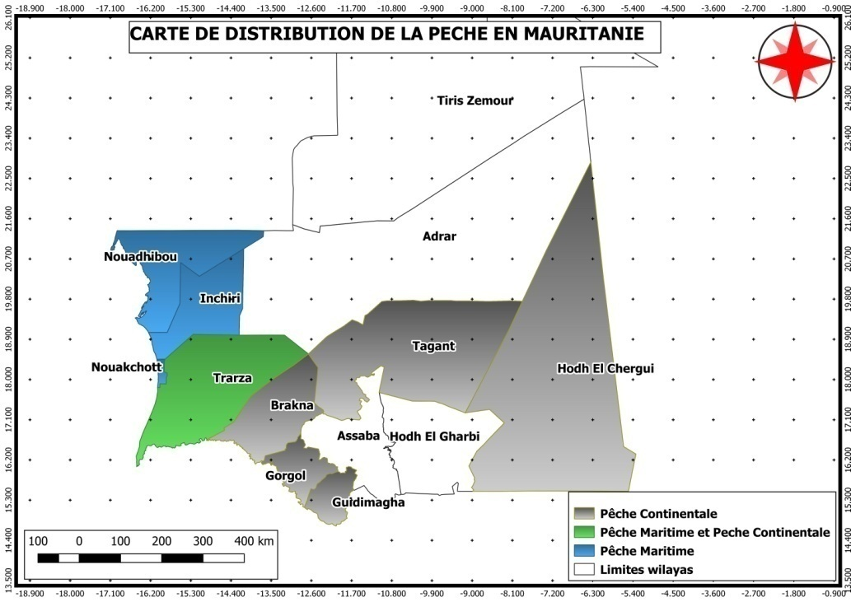
NB : attention ici c’est une carte de distribution de la pêche maritime avec la légende correspondante (à faire figurer 4 Wilayas)
En d’autres termes, l’espace représente les écosystèmes marins et côtiers, y compris les aires protégées, et constituent le cadre naturel d’exercice de la pêche maritime et où se concentrent ses activités connexes.
Dans ce qui suit sont rappelés les conditions naturelles physiques et morphologiques ainsi que celles hydro climatiques et météorologiques spécifiques des eaux maritimes sous juridiction nationale.
2.1.1. Contexte physique et morphologique :
Sur le plan physique, les principales formations caractéristiques de la façade maritime (720-750 km) et de la Zone Economique Exclusive Mauritanienne (ZEEM) avec une superficie entre 230.000 Km2 et 250.000 Km², sont la zone côtière, la zone du plateau continental, la zone du talus et enfin celle des grands fonds. Au niveau de ces formations, on distingue diverses formes de reliefs et d’habitats dont les plus importants sont :
- Deux Caps : le Cap Blanc et le Cap Timiris ;
- Des Baies : Baie du Lévrier, Baie d’Arguin et Baie de Saint-Jean ;
- Plus de 70 canyons et chenaux, regroupés en dix systèmes de canyons ;
- Un mont sous-marin de 200 m de haut ;
- Un récif corallien long de 600km (le plus long au monde) ;
- Des sédiments : formés à partir de l’apport de sédiments terrigènes localisés (notamment autour du delta du Sénégal) et du flux de particules hémi pélagiques de la remontée d’eau côtière, et puis des apports de poussières (Henrich et al., 2010).

2.1.2. Contexte hydro climatologique et météorologique :
La zone maritime mauritanienne se caractérise par des conditions naturelles hydro climatiques et météorologiques qui, ensemble avec des conditions physiques ou géomorphologiques spécifiques, font que les eaux sous juridiction nationale sont réputées parmi les plus riches en ressources biologiques, notamment ichtyologiques.
Les facteurs les plus déterminants à ce sujet et les plus communément cités sont :

La pluviométrie :

La zone du littoral mauritanien est généralement connue pour ses pluies rares et de très petites quantités ; les pluies diluviennes étant cependant un phénomène rare, bénéfiques et salutaires.
Les précipitations annuelles sont comprises entre 50 et 150 mm au nord où prédomine le climat saharien alors qu’au sud, sahélien, elles sont comprises entre 150 et 600 mm.
Les plus récentes études montrent une allure générale à la baisse de la pluie sur toute l’étendue du littoral mauritanien. Là, il est prévu que les quantités de pluies régressent avec -0,5 à -1 mm (Cellule Nationale pour la CCNUCC/MEDD).
La température :
Au niveau du littoral mauritanien, le climat se caractérise par de fortes températures qui dépassent le seuil de 40°C (sauf dans Dakhlet Nouadhibou au nord sur la côte), et des hivers relativement doux. Pour particulièrement la température des eaux, la tendance des valeurs a été à la hausse pour la période d’observation 1982-2018. Ces valeurs sont en effet passées de 22,69°C durant la décennie 1989-1998 à 23,03°C pour la décennie suivante 1998-2008 (GT de l’IMROP 2019). A souligner aussi que la Cellule nationale pour la CCNUCC du Ministère de l’Environnement et du Développement Durable (MEDD), a prévu que l’augmentation de la saison sèche atteigne un maximum de 30 jours par décennie.
Le vent :
Le vent est considéré comme le moteur de l’upwelling qui, lui, conditionne la diversité biologique et la productivité des écosystèmes marins et côtiers. Le régime des vents s’est caractérisé, ces dernières années, par l’augmentation en fréquence des vents de la direction nord et une diminution des vitesses moyennes et de la fréquence des grandes valeurs de la force du vent (9 et 8 m/s). Ces perturbations du régime des vents, sont associées à la variabilité du climat et imputées au changement climatique (GT de l’IMROP 2019). Elles deviennent ainsi un aléa climatique de plus qui pèse sur les ressources halieutiques (upwelling qui apparait tardivement ou de manière précoce, etc.) fig. ??? ci-contre.
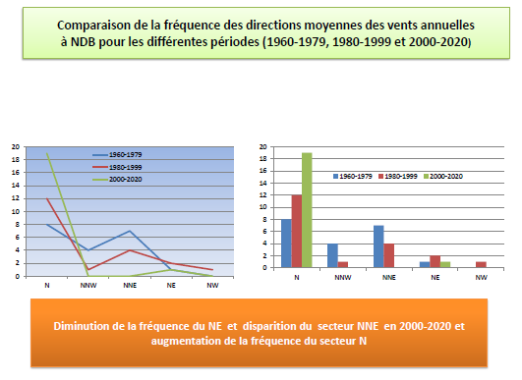
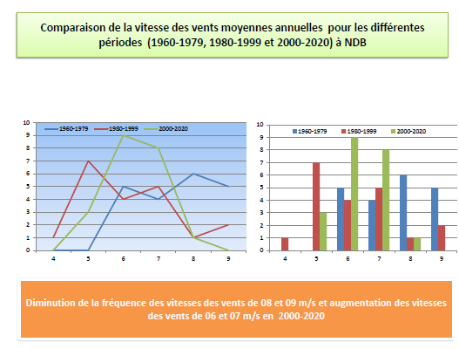

Figure 2 : Comparaison de la fréquence des directions moyennes de vents annuelles à NDB pour les différentes périodes (1960-1979, 1980-1999 et 2000-2020

- Les courants marins :
En dehors des inconvénients qu’ils créent pour la navigation et leurs impacts en ce qui est de l’érosion et l’ensablement des zones côtières, les courants marins jouent des rôles très importants dans l’autoépuration des océans (polluants et contaminants, certains déchets, concentration et changement de direction, etc.).
Depuis l’avènement du changement climatique et l’élévation du niveau de la mer qu’il continue d’induire, les courants semblent modifier largement les variations du marnage ainsi que la force et la fréquence des houles et tempêtes.
En somme, on remarque que les facteurs physiques, hydrologiques et océanographiques précédemment décrits et les processus exceptionnels qu’ils engendrent, se traduisent par une grande productivité primaire, une abondance des ressources et une riche diversité biologique des écosystèmes marins et côtiers au large de la Mauritanie. Dans cette situation de productivité biologique et de richesse de la biodiversité spécifiques et d’habitat, le rôle prépondérant reviendrait au phénomène exceptionnel d’upwelling.
2.2. Ressources, productivité biologique, biodiversité et services écosystémiques
Partant des contextes physiques et hydro climatiques précédemment décrits et des résultats disponibles des plus récentes recherches scientifiques sur la faune et la flore des eaux nationales, la productivité des milieux et la richesse de leur biodiversité sont largement confirmées. La conséquence directe de cette réalité de conditions favorables au développement de la vie, en constitue l’importance quantitative et qualitative des ressources vivantes et des services écosystémiques pouvant être rendus.

2.2.1. Ressources vivantes marines, productivité et diversité biologiques :
Les eaux océaniques sous juridiction nationale, constituent un grand ensemble écologique qui peut être réparti en un écosystème marin couvrant la ZEE Mauritanienne et ses rivages et un écosystème côtier constitué de la bande littorale qui peut s’étendre, horizontalement, sur une partie variable du continent voisin. Ces écosystèmes marins et côtiers, sont de grande importance en terme notamment de productivité biologique et de biodiversité, principales sources de l’abondance des ressources vivantes marines du pays.

Au niveau côtier, la zone maritime est, malgré son aridité, très productive en raison notamment de l’upwelling qui ramène en surface les sels nutritifs déposés aux fonds de l’océan, des vents de sable qui l’enrichissent avec des nutriments (notamment le fer) et des apports du fleuve Sénégal, dans la partie sud.
Suivant l’approche utilisée, l’écosystème côtier inclut le PNBA, le PND, la Reserve de Chatt Tboul, la Reserve Satellitaire du Cap Blanc, les grandes étendues d’herbiers, les systèmes à vasières, les deltas, les mangroves, etc. Des travaux récents, ont aussi montré que les poussières continentales constituent une source inestimable pour la stimulation de la croissance du phytoplancton.

En haute mer, il existe de nombreux systèmes dont on peut citer l’upwelling, les récifs coralliens, les monts sous-marins, les canyons sous-marins, les monticules carbonatés, « les mudslides ». En Mauritanie, fut découverte en 2005 la plus longue chaîne corallienne au monde (600km). De récentes données, ont révélé une biodiversité du talus et des zones profondes qui rivalise, par sa richesse, celle du plateau continental, considéré généralement la zone la plus riche en biodiversité.

Ceci s’explique surtout par le fait que les écosystèmes marins et côtiers, sont le siège d’une alternance d’eaux froides salées du Courant des Canaries (liées aux conditions du Grand Ecosystème Marin du Courant de Canaries, CCLME) et des eaux chaudes et moins salées du Contre-Courant Tropical (Courant de Guinée).

Ensemble, ces facteurs font que les eaux marines sous juridiction nationale sont considérées comme un hotspot de biodiversité marine d'importance mondiale.

Comme le montre les exemples ci-dessous, la diversité biologique se présente comme une chaine dont les maillons vont des êtres les plus petits (unicellulaires et invertébrés) aux plus grands (vertébrés et mammifères marins).

Plancton :

Il est composé du phytoplancton et du zooplancton et constitue le premier maillon de la chaine alimentaire et la base de la pyramide des consommateurs. C’est un indicateur de la richesse des eaux à travers sa quantité et sa qualité ou diversité.

Environ 200 espèces d’algues ont été recensées dans les eaux mauritaniennes : algues rouges, algues brunes et algues vertes.



Eponges ou spongiaires

Les éponges, espèces généralement associées aux récifs coralliens, restent peu connues malgré leur rôle économique et écologique. Des auteurs Les derniers inventaires, font état d’une centaine d’espèces en Mauritanie en dépit du fait que de nouvelles espèces sont fraîchement décrites dans les eaux nationales.

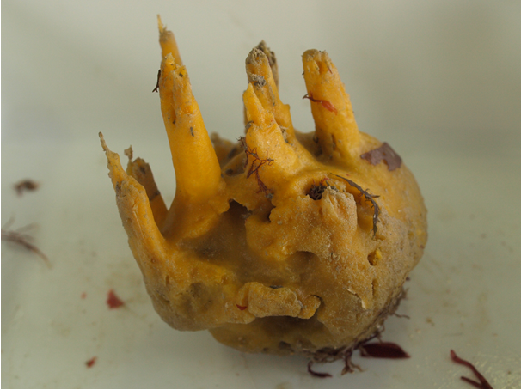
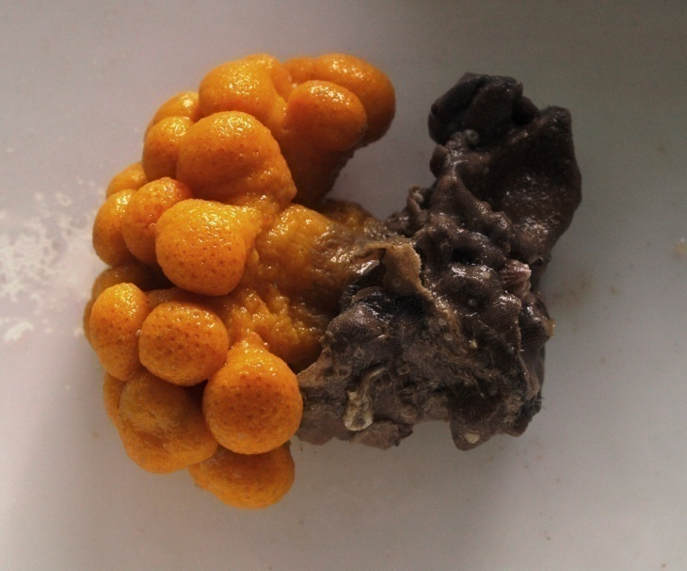

Echinodermes (ou concombres de mer)

L’embranchement des Echinodermes compte plus de 14 000 espèces identifiées à travers le monde. Les espèces appartenant aux holothuries (concombres de mer) représentent jusqu’à 90 %. Parmi les autres espèces, on dénombre des échinides (oursins), des crinoïdes (lys de mer), des astéroïdes (étoiles de mer) et des ophiures.

Les concombres de mer, sont détritivores (dépositivores et suspensivores) et tendent à nettoyer les fonds des mers et assurer la dépollution et l’oxygénation des écosystèmes. Ils sont dits des ingénieurs de recyclage des déchets et permettent de les remettre en suspension et les rendre disponibles aux autres organismes sous des formes plus digestes. Ils font l’objet d’une pêche intensive en Mauritanie, orientée vers l’unique marché asiatique.
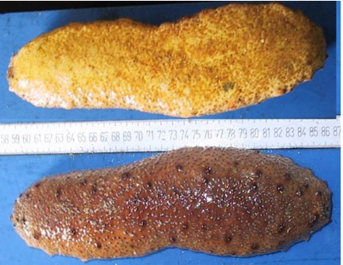


Les anémones de mer

Ce groupe d’animaux marins, possède des corps mous fixés aux rochers à l’aide de pieds-ventouses ainsi que de nombreuses tentacules servant à capturer les proies et leur donnant l’aspect de fleurs.

En Mauritanie, on les rencontre dans les canyons sous-marins ou à la base des escarpements de la pente continentale, à des profondeurs entre 1.000 et 2.000 mètres.

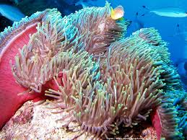
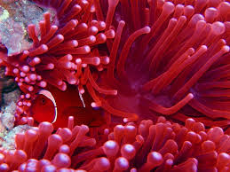
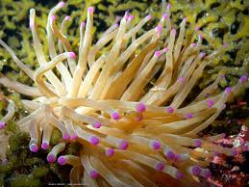

Les récifs coralliens :

De nombreuses espèces de coraux, ont été inventoriées dans les fonds océaniques. Ce sont des espèces animales appartenant à la classe des Anthozoaires, caractérisés par un exosquelette calcaire ou protéinique. Ils abritent des milliers d’espèces de poissons à côté d’autres espèces animales, comme des crabes, des étoiles de mer, des coquillages, etc. Les coraux servent de refuge, de réserves alimentaires et de nurseries pour ces nombreux organismes, de la plus petite algue à de nombreux invertébrés, poissons, tortues de mer et requins.

En Mauritanie, les coraux ont été décrits aussi bien dans les eaux océaniques marines que côtières. Les espèces les plus connues, sont les coraux d’eaux froides vivant à des profondeurs entre 450 et 500 m Elles comprennent Madrepora oculata, Solenosmilia variabilis et Desmophyllum sp. et puis Lophelia pertusa qui est la plus dominante.

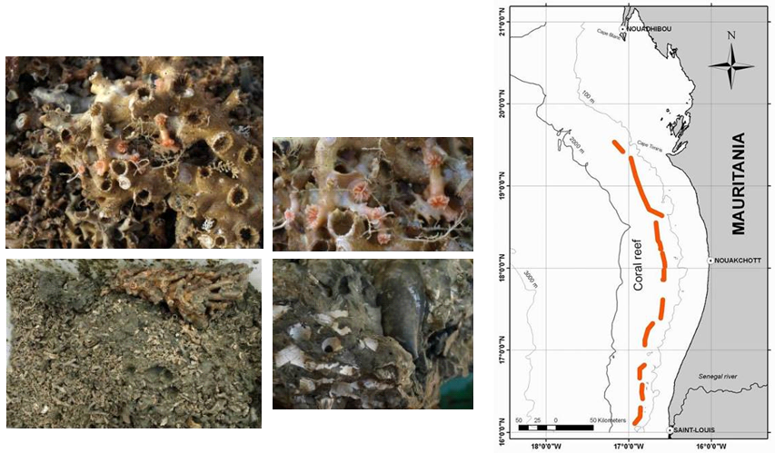
Poissons :

En Mauritanie, le groupe des poissons est surtout constitué des daurades-dentons-dentex ; soles-turbots ; chinchards-maquereaux ; sardines-sardinelles-anchois ; merlus ; mulets ; thiofs-mérous ; courbines-capitaines, etc. Ce groupe, est l’un des plus importants de la biodiversité mauritanienne et ce en raison de ses 1000 espèces de poissons répertoriées dans les eaux du pays.
Ces espèces sont, soit pélagiques ou démersales selon le mode de vie associé ou non à la colonne d’eau ou aux sédiments de fond.

A remarquer que plusieurs espèces de poissons, connaissent déjà des états de conservation critiques devenant ainsi vulnérables et mêmes menacées de disparition, notamment les raies et les requins.

Mollusques marins :

Sur les huit classes composant cet embranchement, 3 se trouvent dans les eaux mauritaniennes. Il s’agit de céphalopodes, de bivalves et de gastéropodes. Bien que certains auteurs soutiennent que les mollusques représentent environ 23 % de la richesse spécifique en Afrique de l’Ouest, leur inventaire est très peu connu en Mauritanie.

Les céphalopodes, sont des espèces exclusivement marines à répartition océanique cosmopolite. Ce sont des animaux à corps mous qui se déplacent par propulsion. Ils possèdent de haute teneur en protéines et des taux élevés de matière grasse.

Le poulpe commun ou pieuvre, la seiche et le calmar, sont les 3 espèces caractéristiques des eaux mauritaniennes. Parmi ces espèces, le poulpe est le plus connu en raison de son exploitation qui remonte aux années 60, de sa grande valeur commerciale et de sa technique de pêche facile.

Les bivalves (animaux à double coquilles externes), sont des filtreurs et de bons indicateurs de l’état du milieu aquatique et en particulier de la présence de pollution.
Ces espèces concentrent les polluants tels que les métaux lourds et leur exploitation est souvent soumises à des normes sanitaires applicables spécifiquement aux sites de production
Les bivalves les mieux connus, sont surtout les moules, les palourdes, les huîtres et les praires. Ces dernières, se concentrent sur de grandes étendues dans la Baie du Lévrier et en face du Banc d’Arguin. On estime qu’il y a un potentiel exploitable annuellement de 300 000 tonnes en Mauritanie. Cependant, le taux de cadmium, naturellement présent chez les praires de ces zones, constitue une barrière à leur exportation vers le marché extérieur européen.

Les gastéropodes sont des animaux présentant des formes très diversifiées avec généralement une coquille protectrice unique dorsale torsadée. L’espèce la plus connue, est l’escargot de mer. Mais il y a aussi d’autres espèces, les volutes ou Cymbium qui sont très prisés en Mauritanie où une pêcherie commence, depuis quelques années, à émerger.

Crustacés marins ;

` Ce sont des animaux appartenant à l’embranchement des arthropodes (à corps segmentés).

Les groupes les plus connus en Mauritanie sont :
- Les crevettes : possèdent une répartition côtière pour la crevette blanche Penaeus notialis et profonde pour les crevettes roses Parapenaeus longirostris ;
- Les langoustes : langouste rose Palinurus mauritanicus et langouste verte Panulirus regius ;
- Le crabe profond (Geryon maritae), exploité chez nous depuis 1997 et les crabes violonistes (du genre Luca) qui envahissent les plages.

On rencontre également d’autres espèces de plus faible abondance telles que les Stomatopodes, les Mysidacés…

Oiseaux marins et côtiers :

Environ 500 espèces d’oiseaux, entre résidents et migrants saisonniers, fréquentent 24-25 zones importantes pour la conservation des oiseaux (ZICO) dont 5 sont côtières : le Cap Blanc, le Parc National du Banc d’Arguin (PNBA), l’Aftout es Sahili, la Réserve du Chat Tboul et le Parc National de Diawling (PND). Par ce nombre, on note au moins 5 espèces d’eau classées en danger ou en danger critique.

L'avifaune, fréquentant des zones mauritaniennes, est dominée par des oiseaux marins hivernants originaires des zones de reproduction du Paléarctique occidental.

Mammifères marins :

Les mammifères marins sont constitués d’espèces généralement de grandes tailles et effectuant de grandes migrations, parfois entre l’Arctique et l’Antarctique. Ils sont, de ce fait, particulièrement vulnérables et doivent faire l’objet d’une attention particulière.
Les 22 à 30 espèces inventoriées dans les eaux du pays, se répartissent entre cétacés (baleines, dauphins et marsouins), pinnipèdes (phoques et lions de mer) et siréniens (lamantins et dugongs). Six (6) parmi ces espèces, sont sur la liste rouge de l’UICN.

Tortues de mer :
L’Etude d’Impact Environnemental et Social (EIES) réalisées dans la zone couverte par le projet GTA, fait état de 6 espèces de tortues marines dont cinq (5) sont dans les eaux mauritaniennes et toutes classées dans la liste rouge de l’UICN.

Les espèces les plus fréquemment observées, sont la tortue verte (Chelona mydas), la tortue luth (Dermochelys coriacea) et la tortue caouanne (Caretta caretta).

2.2.2. Services écosystémiques rendus :
Les services rendus par les écosystèmes marins et côtiers sont multiples et généralement classés en services d’approvisionnement, services de soutien, services de régulation et services culturels.
Dans ce qui suit, il est surtout question des services rendus par les écosystèmes marins et côtiers et ce au regard des menaces actuelles ou potentielle du changement climatique sur ces services
La pêche : cette activité fait de son secteur un pilier du développement économique et social du pays au vu de ses contributions à la croissance économique et à la lutte contre la pauvreté et l’insécurité alimentaire. Toute dégradation des ressources halieutiques nationales, affecte les conditions de vie des populations côtières, déjà assez vulnérables, et se répercute sur les autres maillons de la chaine jusqu’au niveau de l’Etat ;
La séquestration et le stockage du carbone : les mers absorbent près du tiers du dioxyde de carbone chaque année et fournissent d’autres services liés à la régulation du climat tel que la modération des phénomènes météorologiques extrêmes et l’autoépuration (eaux usées, déchets, etc.) ;
Le maintien des cycles de vie pour la flore et la faune : production entre 50 et 75% de l’oxygène et d’éléments pour la photosynthèse, développement du phytoplancton, base de la chaine alimentaire, biodiversité, médicaments, etc.
Les services culturels : une dégradation drastique des ressources halieutiques et de l’environnement dans les zones adjacentes des sites d’exploitation, risque de conduire à la migration des populations autochtones, à la disparition de leur patrimoine ancestral (moyens et techniques de pêche et de transformation artisanale des produits), à la perte des éléments attractifs pour le tourisme, etc.
A remarquer enfin que la pérennité et la qualité de ces services, dépendent bien de la résistance des écosystèmes et du niveau de leur protection. En d’autres termes, pour que les écosystèmes continuent de rendre à l’homme les services dont il a besoin, il faut particulièrement préserver et protéger les ressources vivantes et la biodiversité marines et côtières. Ceci se traduit par une approche écosystémique qui privilégie l’étude des interrelations dynamiques entre la ressource et son environnement et tient compte, sur le plan spatial, de la nécessité de faire harmonieusement intervenir les administrations les plus concernées et de faire cohabiter les usages multiples et variés des écosystèmes à l’échelle locale, nationale, sous régionale et internationale.
2.3. Etat de vulnérabilité au CC du sous-secteur des pêches maritimes
L’évaluation de la vulnérabilité du sous-secteur de la pêche maritime, consiste à apprécier la résilience des écosystèmes marins et côtiers du littoral mauritanien à travers l’estimation du niveau d’influence de l’action des aléas et risques climatiques les plus déterminants sur les conditions naturelles physiques, hydro climatiques et météorologiques et sur les activités présentes et futures du secteur tout entier.

Il s’impose alors d’identifier les aléas climatiques majeurs, les unités d’exposition de pêche les plus sensibles à ces aléas ainsi que les impacts déjà ressentis ou potentiels de ces derniers sur la pêche maritime et ses activités connexes.

2.3.1. Aléas et risques climatiques majeurs :

Selon les données les plus récentes sur la vulnérabilité du secteur des pêches maritimes au changement climatiques, les aléas et risques climatiques majeurs sont :
- La hausse de la température ;
- L’élévation du niveau de la mer ;
- La fréquence et la longueur des périodes de sécheresse ;
- Les perturbations du régime des vents ;
- L’acidification des eaux de l’Océan.

Ces aléas et risques, liés au phénomène du changement climatique, représentent une menace de plus en plus grandissante qui vient s’ajouter et aggraver, par ses impacts, ceux inhérents déjà à la surpêche, au transport maritime, à l’exploration et l’exploitation minière offshore, à l’urbanisme, au tourisme et à la pollution de tous types.

2.3.2. Unités de pêche les plus exposées aux aléas climatiques consacrés :
Dans les documents de référence sur la vulnérabilité du secteur des pêches au changement climatique, ont été identifiés, par rapport aux risques climatiques majeurs caractéristiques du secteur, les sept (7) unités d’exposition ci-dessous :
- Les ressources pélagiques ;
- Les ressources démersales ;
- Les acteurs de la pêche (pêcheurs, mareyeurs, transformateurs) ;
- L’administration des pêches ;
- Les communautés (en particulier les femmes et la jeunesse);
- Les moyens de captures ;
- Les infrastructures.

Parmi ces unités, considérées les plus représentatives pour le secteur des pêches maritimes, les communautés, les ressources pélagiques et les infrastructures, semblent être les plus sensibles à l’exposition aux aléas et risques climatiques consacrés et considérés majeurs ou les plus connus.

2.3.3. Impacts des aléas climatiques majeurs déjà ressentis :

Les documents scientifiques et techniques référentiels à ce sujet, attribuent à l’ensemble des aléas et risques climatiques majeurs précédemment identifiés plusieurs impacts, entre déjà ressentis et potentiels.

Etant donné qu’un impact peut résulter de l’effet d’un ou plusieurs aléas, les plus importants impacts déjà ressentis seraient :

- La diminution de l’abondance de certaines espèces, voire leur absence dans les captures réalisées dans la ZEEM ;
- La réduction de la biodiversité marine et côtière et dans les zones adjacentes, y compris les aires marines protégées (AMP) ;
- La destruction des herbiers du PNBA à hauteur de 36% de la surface occupée entrainant l’augmentation des quantités de carbone libérées à la suite de cette destruction ;
- La perturbation du régime des vents traduite dans (i) l’augmentation de la fréquence et de la vitesse des vents et du changement de leurs directions, (ii) la modification de l’intensité de l’upwelling, de son apparition (précoce ou tardive), de sa position et de la durée de son séjour dans les eaux nationales ;
- L’intensification du phénomène de migration : (i) migration vers le sud des espèces de poissons pélagiques à affinité tropicale et vers le nord de celles ayant des affinités tempérées (température), (ii) modification du rythme des déplacements et des destinations des espèces dans les limites de leurs aires de fréquentation (baisse des teneurs en oxygène), (iii) diminution du nombre des espèces ornithologiques migratrices, notamment au niveau des zones humides du Banc d’Arguin et du Diawling et puis (iv) migration environnementale des populations;
- Un accroissement de l’érosion côtière : (i) une modification de la configuration de la côte, (ii) une aggravation de la dégradation du cordon dunaire côtier et une apparition de brèches créées en 2013 dans la zone nord du Banc d’Arguin (Bellaat), (iii) immersion partielle ou totale d’îles et îlots au sein du Banc d’Arguin; (iv) dégradation des infrastructures côtières (ports, habitations, écoles, bâtiments de santé, installations d’eau et d’électricité, etc.), et enfin, (v) plus de risques pour la perte des biens et des vies humaines ;
- L’intensification du phénomène de prolifération de végétaux et d’animaux et baisse des teneurs en oxygène (hypoxie) : tapis épais et eaux colorées dus à la prolifération d’algues), échappement d’oxygène sulfuré et libération de l’ammoniac, prolifération des méduses, etc.
- L’apparition de signes de pollution dans certains endroits au niveau de Nouadhibou et de la zone du Banc d’Arguin ; là, dans la zone d’en face de la ville de Chami, cette pollution est accentuée par le mercure et la cyanure provenant des activités liées à l’orpaillages.
- Des signes forts de transformations profondes chez les populations côtières, notamment celles pratiquant la pêche et/ou et résidentes dans les zones humides (PNBA, PND, Vallée du Fleuve, autour des lacs et mares, etc.). Ce sera une conséquence directe de la rareté de la ressource sous les effets surtout du changement climatique et de la férocité de la compétition entre acteurs.

2.3.4. Evaluation de la vulnérabilité du sous-secteur maritime (Scenarii futurs probables à l’horizon 2050-2100)
Au regard de la situation qui a précédé, le changement climatique risque fort de compromettre, par ces impacts actuels et potentiels, l’avenir de ce secteur stratégique pour le développement économique et social du pays et son objectif de contribuer davantage à l’autosuffisance alimentaire du pays.
L’analyse de la variabilité climatique observée à l’échelle du littoral mauritanien, de l’embouchure du Fleuve à la pointe du Cap Blanc, montre que la tendance est, par rapport à la moyenne 1961-1990, la même que celle prévue aux horizons 2050 et 2100. En effet, la température augmentera de plus de 2°C à 3°C et les précipitations connaitront une réduction entre -30 et -35%. Selon le cinquième rapport du GIEC, les impacts des indices retenus pour le cas de la pêche, se traduiront, à l’échelle de tout le littoral mauritanien, par une baisse de la capture maximale de l’ordre de -6 à -20%. Dans les mêmes conditions, notamment de prix par rapport à 2018, cette réduction quantitative se traduira, en valeur, par des pertes situées entre 540 millions MRU et un milliard et 800 millions MRU. 4CN (cette situation est à actualiser par Mr Sidaty si des données plus récentes sont disponibles).
PARTIE III : PRESENTATION DE LA SITUATION ACTUELLE DU SECTEUR DES PECHES MARITIMES ET CONTINENTALE
Au niveau du secteur des pêches, le processus d’actualisation de la 4CN et d’élaboration d’une cinquième couvrant la période 2022-2030 (5CN2022-2030), intervient au moment où le ministère des pêches et de l’économie maritime change de nom pour devenir « Ministère de la Pêche et des Infrastructures Maritimes et Portuaires (MPIMP)»

La nouvelle dénomination met en exergue l’importance prioritaire accordée désormais aux infrastructures dans la promotion de la pêche maritime et continentale, de l’aquaculture marine et dulcicole, des affaires maritimes et de l’ensemble des activités connexes devant faire partie des attributions du ministre en charge de ce département ministériel.

Ce processus commence également alors que le secteur dispose d’une Feuille de route pour la relance du secteur des Pêches et de l’Economie Maritime adoptée en Conseil des Ministres et d’une Lettre de Politique et de Planification (L2P) du secteur des Pêches et de de l’Economie Maritime 2022-2024 en vigueur, jusqu’au plus tard, le 31 décembres prochain.

Dans ces conditions, la présentation de la situation actuelle du secteur se fonde essentiellement sur le cadre institutionnel, juridique et réglementaire en place et la L2P et consiste (1) à décrire brièvement les principaux éléments organisationnels et les composantes nationale et internationale du cadre normatif et (2) à présenter cette L2P pour (i) rappeler ses objectifs et sa structuration, (ii) décrire l’état des ressources halieutiques marines nationales, (iii) montrer l’importance du sous-secteur maritime dans le développement du pays et puis (iii) identifier les actions d’adaptation au changement climatique prévues dans la L2P afin d’apprécier la place de ce phénomène dans la planification sectorielle et d’en tenir compte dans le choix des mesures et actions d’adaptation à inscrire dans la CN5 en cours d’élaboration.

3.1. Cadre institutionnel, juridique et réglementaire :
3.1.1. Cadre institutionnel :
Le cadre institutionnel du secteur en charge des pêches, est constitué d’acteurs publics et privés nationaux et internationaux qui sont principalement (i) le Ministère en charge des Pêches avec des services centraux, déconcentrés et décentralisés, (ii) les autres Départements de l’Etat concernés ou impliqués directement dans les activités liées à la pêche, (iii) les organisations socioprofessionnelles de pêche, (iv) les ONG et Coopératives intervenant dans le secteur,(v) les fournisseurs de services divers et enfin, (vi) les partenaires techniques et financiers.
Conformément au décret n°211-2017/PM du 29 Mai 2017 fixant les attributions du Ministre des Pêches et de l’Economie Maritime et l’organisation de l’Administration centrale de son Département, toujours en vigueur, le Ministre en charge de la Pêche et de l'Economie Maritime a pour mission générale de concevoir, coordonner, promouvoir et assurer le suivi de la mise en œuvre de la politique du Gouvernement dans les domaines des pêches, de l’océanographie, de la marine marchande et de la formation maritime en vue de renforcer la contribution du secteur au développement national. Il est l’autorité nationale compétente en matière de contrôle de la qualité, de l’hygiène et de la salubrité des produits, des établissements et des zones de production de pêche et d’aquaculture. Il est aussi l’autorité compétente pour la marine marchande et les affaires maritimes en vertu de l’article ( ) de l’actuel code de la marine marchande.
A noter cependant que les seuls changements importants survenus par rapport à la 4CN de 2019, se résument dans la réintroduction des affaires maritimes et de la pêche et la pisciculture continentales dans la L2P2022-2024, la suppression, au niveau central, de la Direction de la Marine Marchande (DMM) par le décret n° 2022-183 du 15 décembre 2022 qui l’avait substituée par l’Agence Mauritanienne des Affaires Maritimes (AMAM) et puis la création d’une autre agence dénommée Agence pour le Développement de la Pêche et de la Pisciculture Continentales (ADPPC).
A noter aussi que, sous son nouveau nom de ministère de la Pêche et des Infrastructures Maritimes et Portuaires (MPIMP), ce ministère va se doter bientôt d’un nouvel organigramme définissant nettement les attributions du Ministre et fixant l’organisation de son département.
3.1.2. Cadre normatif :
Le cadre normatif du secteur des pêches, est lié aux principaux domaines de compétences du Ministre, représentés par (i) la pêche maritime et continentale, (ii) l’aquaculture marine et dulcicole, (iii) les affaires maritimes (marine marchande) et (iv) les activités connexes à ces domaines. En dehors des textes nationaux régissant ces divers domaines, le cadre normatif du secteur comprend également les conventions internationales ratifiées par la Mauritanie ou auxquelles elle a adhéré
Code des pêches maritimes :
Le sous-secteur de la pêche maritime continue d’être géré sur la base de la loi n°2015-017 portant code des pêches du 29 Juillet 2015 malgré ses insuffisances par rapport aux orientations et objectifs des deux stratégies sectorielles adoptées respectivement le 23 juillet 2020 (Stratégie d’Aménagement et de Développement Durable et Intégré des pêches maritimes 2020-2024) et le 27 ? juillet 2022 (Lettre de Politique et de Planification (L2P) du secteur des pêches et de l’Economie Maritime 2022-2024).
Code de la marine marchande :
La loi n°2013-029 portant Code de la marine marchande de la République Islamique de Mauritanie, régit les rapports juridiques naissant de la navigation maritime et du commerce maritime. Ce Code désigne une loi et les textes pris pour son application.
Sauf dispositions expresses contraires ou particulières, la loi n°2013-029 s’applique :
- Dans les eaux maritimes placées sous la juridiction ou la souveraineté de la République Islamique de Mauritanie,
- Aux navires immatriculés en République Islamique de Mauritanie, aux équipages et aux passagers qui y sont embarqués ainsi qu’à toutes les personnes, quelle que soit leur nationalité, qui bien que non présentes à bord, auraient commis une infraction aux dispositions du présent code et de ses textes d’application.
Décret numéro 2022-183/PM/MPEM/MF portant création, organisation et fonctionnement d’un établissement public à caractère industriel et commercial dénommé l’Agence Mauritanienne des Affaires Maritimes (AMAM).
Le cadre normatif du secteur mauritanien de la pêche comprend également les conventions internationales ratifiées par la Mauritanie ou auxquelles elle a adhéré ainsi que les amendements aux dites conventions : Il s’agit pour le pays de faire partie du monde chargé de la mise en œuvre des dispositions des instruments juridiques internationaux et de pouvoir remplir systématiquement les obligations qui lui incombent en tant qu’État côtier, qu’État de Pavillon et qu’État du port.
Cet arsenal normatif international comprend la Convention des Nations Unies sur le Droit de la Mer (CNUDM), la Stratégie maritime intégrée de l’Union africaine, les Conventions et Résolutions de l’Organisation maritime internationale (OMI), les directives et Accords de l’Organisation des Nations Unies pour l’Alimentation et l’Agriculture (FAO), les Directives et Accords du Programme des Nations Unies pour l’environnement (PNUE), de même que les directives et recommandations émanant d’Organismes régionaux des pêches tels que la Commission internationale pour la conservation des thonidés de l'Atlantique (ICCAT), la Commission sous-régionale des pêches (CSRP), la Conférence Ministérielle sur la Coopération Halieutique entre les Etats Africains Riverains de l’Océan Atlantique (COMHAFAT), et le Comité des Pêches pour l’Atlantique Centre-Est (COPACE).
Il y a également les Directives et Accords d’organisations internationales œuvrant dans le domaines des affaires maritimes et de la protection de l’environnement marin tels que l’Organisation Maritime d'Afrique de l'Ouest et Centrale (OMAOC), de la Convention pour la Coopération dans la Protection, la Gestion et la Mise en valeur de l’environnement marin et côtier de la Côte Atlantique de la région d’Afrique de l’Ouest, du Centre et du Sud (Convention d’Abidjan), de la Commission baleinière internationale (CBI) et du Bureau International du Travail (BIT) notamment pour les questions portant sur la gestion des gens de mer.
3.2. Présentation de la Lettre de Politique et de Planification (L2P) du secteur des Pêches et de l’Economie Maritime 2022-2024 :
Ce sous-titre est consacré à la présentation de cette L2P qui reste la base fondamentale qui guide -et va guider- jusqu’à nouvel ordre, l’action du Département. Il s’agit d’abord, de rappeler les principaux objectifs de cette L2P, sa structuration et ensuite, de résumer l’état actuel des ressources halieutiques nationales, des indicateurs socioéconomiques montrant l’importance du secteur dans le développement du pays et enfin, de montrer la place qu’occupe le changement climatique dans cette L2P et le plan d’action qui l’accompagne et en fait partie intégrante.

3.2.1. Objectifs de la L2P :
La L2P, a pour objectifs généraux (i) la préservation durable du patrimoine halieutique national maritime et continental et des écosystèmes qui supportent les différentes composantes de ce patrimoine, (ii) l’augmentation de la compétitivité des chaines de valeur du secteur, y compris l’industrie aquacole, (iii) le développement des affaires maritimes et des autres sous-secteurs de l’économie maritime et enfin, (iv) la promotion de la gouvernance à travers l’accroissement des performances surtout des services de l’administration centrale et des établissements sous tutelle.
3.2.2. Structuration de la L2P :
La L2P est structurée, conformément à ces objectifs ci-dessus, en cinq (5) axes stratégiques (AS) fédérateurs déclinés en 28 chantiers structurants (CS) au sein desquels on distingue des objectifs intermédiaires ou spécifiques et plusieurs actions et activités, suffisamment détaillés.
Les axes stratégiques et les chantiers structurants qui les constituent, se présentent comme suit :
Axe stratégique 1 (AS 1) : Gestion durable des pêches maritimes et des écosystèmes marins
CS 1.1 : Amélioration du système de gestion basé sur les limites de captures ;
CS 1.2 : Maitrise des capacités de pêche ;
CS 1.3 Renforcement des démarches de PAP et ajustement des mesures techniques de l’aménagement
CS 1.4 : Renforcement de la recherche ;
CS 1.5 : Renforcement du suivi, contrôle et surveillance des pêches ;
CS 1.6 : Protection et conservation de l'environnement marin et côtier.
Axe stratégique 2 (AS 2) : Chaines de valeur dans le secteur de la pêche maritime
CS 2.7 : Développement des infrastructures et des services de base ;
CS 2.8 : Promotion d'une flotte de pêche nationale ;
CS 2.9 : Amélioration des services d’appui au développement des chaines de valeur ;
CS 2.10 : Amélioration du climat des affaires ;
CS 2.11 : Amélioration de la commercialisation et de la distribution des produits de la pêche.
Axe stratégique 3 (AS 3) : Affaires maritimes et autres secteurs de l’économie maritime
CS 3.12 : Restructuration de l’administration maritime ;
CS 3.13 : Amélioration de la gestion des navires et des gens de mer ;
CS 3.14 : Renforcement de la recherche et du sauvetage maritime ;
CS 3.15 : Développement des transports maritimes ;
CS 3.16 : Développement de l’aquaculture marine ;
CS 3.17 : Gestion intégrée des espaces maritimes, côtiers et littoraux et promotion de la transition vers l’économie bleue.
Axe stratégique 4 (AS 4) : Pêche continentale et pisciculture (Pêche et aquaculture continentales)
CS 4.18 : Amélioration de la production, développement des infrastructures, valorisation des produits et renforcement des capacités des acteurs ;
CS 4.19 : Renforcement des connaissances scientifiques sur la ressource et le milieu et de l’assistance technique pour une exploitation optimale ;
CS 4.20 : Renforcement du cadre juridique, institutionnel et associatif du sous-secteur de la pêche continentale et de la pisciculture.
Axe stratégique 5 (AS 5) : Gouvernance du secteur des pêches et de l’économie maritime
CS 5.21 : Renforcement du cadre juridique et institutionnel ;
CS 5.22 : Développement de la coopération internationale ;
CS 5.23 : Prise en compte des changements climatiques ;
CS 5.24 : Amélioration du dispositif de formation, professionnalisation et insertion ;
CS 5.25 : Amélioration de la santé et de la sécurité au travail ;
CS 5.26 : Amélioration de la transparence ;
CS 5.27 : Renforcement de la collaboration, de la concertation et du dialogue social ;
CS 5.28 : Mise en œuvre et pilotage stratégique de la L2P.
Pour ce qui des objectifs intermédiaires et spécifiques, et les nombreuses actions et activités programmés, ils constituent, ensemble avec les AS et les CS qui les logent, le plan d’action associé à la L2P et qui en fait partie intégrante.

3.2.3. Etat des ressources halieutiques :
Selon les statistiques de l’IMROP (GT 2019), la Mauritanie dispose d’un potentiel de captures annuel de 1.800.000 tonnes toutes espèces confondues dont 1.400.000 tonnes de pélagiques ??? et 400.000 tonnes de fond ???. Ce potentiel est composé d’environ 600 espèces pélagiques et démersales répertoriées parmi lesquelles 200 sont déjà commercialisables plus d’autres espèces qui semblent le devenir progressivement.
Le tableau 1, ci-dessous, récapitule les informations concernant la composition spécifique et l’aire de répartition des stocks, le potentiel exploitable moyen dans les eaux mauritaniennes et le niveau d’exploitation par grands groupes d’espèces selon les évaluations les plus récentes de l’IMROP (GT de février 2019).
 | Principales espèces et aire de répartition | Potentiel exploitable | Niveau d’exploitation
Petits pélagiques | Chinchard, sardinelle ronde, sardinelle plate, sardine, maquereau, ethmalose, anchois, sabre  Aire de répartition : transnationale (ressources partagées ou chevauchantes) | 1 350 000 t/an | Espèces modérément à pleinement exploitées, sauf sardinelle ronde et chinchard (surexploités)
Céphalopodes | Poulpe, calamar, seiche  Aire de répartition : nationale | 42 000 t/an | Poulpes pleinement à surexploités, autres espèces modérément à pleinement exploitées
Poissons démersaux (autre que merlus) | Dorade, mérou, ombrine, sole, pagre, sélaciens etc.  Aire de répartition : principalement nationale | 87 000 t/an | Espèces pleinement à surexploitées
Merlus | Aire de répartition : principalement nationale | 10 000 t/an | Espèce pleinement exploitée
Crustacés | Crevette côtière, crevette profonde, langouste, crabe  Aire de répartition : nationale | 7 500 t/an | Crevette côtière et langouste surexploitées, autre espèces modérément exploitées
Poissons benthopélagiques | Courbine, mulets, tassergal  Aire de répartition : transnationale | - | Espèces pleinement à surexploitées
Thonidés majeurs | Listao, thon obèse, albacore  Aire de répartition : transnationale (espèces gérées par l’ICCAT) | 30 000 t/an | Espèces pleinement à surexploitées
Mollusques bivalves | Praires | 300 000 t/an | Espèces pas ou peu exploitées
Tableau 1 : Potentiel exploitable et niveau d’exploitation des ressources halieutiques dans la ZEE mauritanienne (source : IMROP)

Avec l’introduction du système de gestion par quotas individuels transférables (QIT) en 2016, de l’affrètement coque nue et l’accès facile au pavillon national, d’un côté et la prolifération des usines de farine et huile de poisson, de l’autre, la production a évoluée pour atteindre ( ) en 2019 et ( ) en 2022/23.

Les réformes introduites dans la L2P de 2022, font renaitre un réel espoir de voir les ressources halieutiques maritimes davantage préservées, les écosystèmes marins et côtiers conservés et les retombées économiques et sociales rendues aussi au profit de l’Etat et des citoyens mauritaniens.
Les exemples ci-dessous, illustrent la pertinence des reformes prévues :
- L’élaboration et l’application de plans d’aménagement et de gestion pour les pêcheries ;
- Le renforcement du contrôle à la fois sur l’effort de pêche et les quotas ;
- La limitation de la production nationale en farine de poisson à travers le gel de nouvelles autorisations et la fixation de quotas annuels par usine en fonction de sa capacité de production (nombre de lignes de production)
- Une meilleure intégration du changement climatique et l’inscription de mesures et d’actions d’atténuation et d’adaptation au CC ;
- La création d’une flotte nationale adaptée et performante (artisanale, côtière et hauturière) ;
- Le renforcement des conditions d’accès aux ressources en liant l’attribution des possibilités de pêche disponibles à l’importance du volume des investissements et à leurs impacts en matière de valeur ajoutée créée (richesse et opportunistes d’emploi créées, infrastructures réalisées, etc.).

3.2.4. Importance du secteur des pêches maritimes :
Le rôle du secteur des pêches comme pilier de l’économie nationale et du développement économique et social du pays, se reflète dans ses contributions au PIB, aux recettes budgétaires, en apport de devises à travers ses exportations, à l’emploi et à la sécurité alimentaire nationale.
Ces indicateurs socio-économiques, permettent en effet de mesurer ou d’apprécier les contributions de ce secteur stratégique tel que réalisé, dans le tableau 2 ci-dessous, par les services du ministère en charge des Pêches.

 |  | Commentaires/précisions
Création de richesses | PIB branche pêche : environ 6,8 milliards MRU (environ 194,3 millions USD) en 2019 | - le PIB branche pêche a contribué à environ 12,5% du PIB du secteur primaire et 2,5% du PIB national (en 2019)  - - selon les données 2021 de l’Agence nationale de la statistique et de l’analyse démographique et économique (ANSAD, ex-ONS), le PIB du secteur de la pêche pris dans sa globalité était d’environ 711 millions USD, dont 78% généré par la branche pêche et 22% par l’activité de transformation, soit une contribution au PIB national proche de 9,4% pour l’ensemble du secteur en 2017
Contribution en devises | Environ 874,2 millions USD selon les Douanes, et environ 893 millions USD selon la BCM en 2020 | - le chiffre des Douanes correspond à la valeur des exportations (celui-ci prend également en compte la valeur des produits des flottes opérant sous régime étranger dans la ZEE mauritanienne qui sont transbordés puis exportés)  - le chiffre de la BCM correspond à la contribution de la pêche en devises, et il comprend les exportations (712,3 millions USD) et les redevances liées aux droits d’accès pour les flottes opérant sous le régime étranger  - en 2019, les recettes en devises du secteur de la pêche ont représenté environ 23% des recettes globales des exportations du pays  - - la valeur des exportations des produits commercialisés via la SMCP a été de541,6 millions USD en 2020, soit près de 62% de la contribution totale en devises pour 2020
Recettes budgétaires | Recettes publiques (non fiscales) issues du secteur de la pêche : 8,9 milliards MRU (environ 254,2 millions USD) en 2020 | - Provenance : 61% régime étranger, 25% régime national, et 14% ‘autre provenance’ (ex. amendes, autres retenues)  - Contribution du secteur des pêches aux recettes publiques totales du pays en 2020 : environ 16%
Emplois | Environ 226 000 emplois directs ou indirects liés au secteur de la pêche maritime en 2019 | - 53 900 emplois en mer (environ 66% dans la PA, 22% dans la PC et 12% dans la PH) ; environ 87% du total étant des marins pêcheurs mauritaniens  - 10 650 emplois à terre (transformation et commercialisation)  - 161 500 autres emplois indirects
Sécurité alimentaire et nutritionnelle | Consommation de poisson : environ 12,6 kg/an par hab. en 2019 | - Selon la dernière évaluation réalisée par l’IMROP et validée par le CTS, le niveau de consommation était de 12,6 kg/an par hab. en 2019  - Selon les résultats d’une enquête consommation auprès des ménages réalisée en 2020 (financement UE/GIZ), non validés par le MPEM, le niveau de consommation a été estimé à près de 16,4 kg/an par hab.
Tableau 2 Performances économiques et sociales actuelles du secteur de la pêche maritime (source : MPEM)
l faut noter que l’importance de ces indicateurs socioéconomiques est intimement liée à la pertinence ou l’efficience des politiques publiques en matière de maximisation et pérennisation des profits pouvant être générés par l’exploitation du patrimoine halieutique national. A cet effet, la L2P prévoit l’optimisation du volume des captures annuelles dans la ZEEM, la transformation de ces captures pour en tirer la plus grande valeur ajoutée et puis l’amélioration du système de commercialisation des produits pour accéder aux marchés les plus rémunérateurs. Ainsi, ces préoccupations exprimées dans la L2P confirment que la pêche c’est essentiellement la production, la transformation et la commercialisation.

3.2.5. Place du changement climatique dans la L2P

Dans les stratégies passées, on parle généralement de la dimension environnementale et de la nécessité d’en tenir compte dans la planification des activités du secteur, au niveau de l’Administration centrale et organismes sous tutelle, notamment au niveau de la recherche menée par l’IMROP et des programmes de l’ONISPA, de l’AMAM et de l’ADPPC.
Au niveau de la L2P, il a été explicitement et largement question du changement climatique et d’une volonté réelle de prendre désormais compte, de ce phénomène menaçant, dans les stratégies, les programmes, les plans et les projets du secteur, en général et du sous-secteur maritime, en particulier.

L’analyse de ses axes stratégiques (AS) et de ses chantiers structurants (CS), la L2P s’engage, dans le 6eme CS de son AS nr.1, à réduire les émissions de gaz à effet de serre (GES) et à prendre des mesures et réaliser des actions d’adaptation au changement climatique au cours de la période 2022-20024.

La réduction des émissions des GES, se fera à travers le respect des normes environnementales par les navires, les industries et les infrastructures de pêche, et des choix technologiques privilégiant des modes de consommation économe en énergie. A terme, le secteur compte parvenir à la production du bilan carbone de ses activités (évaluation des consommations d’énergie et des émissions de GES, générées par le secteur). Ce bilan requiert l’intégration préalable de l’atténuation dans les CDN pêche, des capacités renforcées en la matière et l’encouragement des puits de carbone par une plus grande préservation des herbiers marins du PNBA et le développement de l’algoculture.

En matière d’adaptation au CC, le secteur justifie son intérêt par la nature des aléas climatiques et l’ampleur de leurs impacts actuels et potentiels et cite comme exemple de motifs (i) l’érosion côtière dans certaines zones du littoral, (ii) le risques de fragilisation des infrastructures d’appui à cause d’une élévation du niveau de la mer devant être de 0,6 m d’ici la fin du siècle et (iii) le changement de trajectoires et d’habitats d’espèces, rapporté déjà par des scientifiques et des professionnels du secteur.

Pour faire face à cette situation, appelée à s’aggraver sous l’effet combiné du CC et des autres menaces traditionnelles, la L2P prévoit l’élaboration d’un programme ambitieux sur le CC dans le secteur avant la fin de la période de sa mise en œuvre (2022-2024). Ce sont là des preuves éloquentes d’un vrai changement de comportement des décideurs du secteur des pêches et une assurance que le CC sera dorénavant une composante essentielle de toute activité future de planification dans ce secteur tant menacé que stratégique pour le développement du pays.

PARTIE IV : IDENTIFICATION DE MESURES ET ACTIONS D’ADAPTATION AU CHANGEMENT CLIMATIQUE DU SOUS-SECTEURS MARITIME :

Les actions d’adaptation au changement climatique, représentent le vrai noyau autour duquel se construit la présente contribution du secteur des pêches à la Cinquième Communication Nationale (CN5) pour la période 2022-2030. Elles doivent alors être conformes aux objectifs prioritaires du secteur, pertinentes et à l’aune des multiples menaces du changement climatique (CC) sur le secteur. Leur identification demande cependant l’étude préalable des principaux documents officiels de référence en matière de politique nationale et de stratégies et programmes sectoriels.

Cette analyse, faite uniquement sous l’angle du changement climatique, a également couvert les dernières contributions du secteur à la CDN2021 actualisée et au plan d’action 2022-2030 de sa mise en œuvre. Elle a aussi intégré la situation actuelle pêche-changement climatique, décrite à la partie II de ce rapport.

L’étape ultime de cet exercice d’analyse, a consisté en l’exploitation des résultats obtenus pour identifier les mesures et actions d’adaptation au changement climatique pour le sous-secteur des pêches maritimes et en sélectionner les plus pertinentes pour en faire la composante substantielle de la contribution sectorielle dans ce domaine.

Elle consiste enfin, à faire ressortir les besoins nécessaires pour atteindre un niveau satisfaisant d’intégration du CC dans le secteur et pour réaliser une exécution efficace et efficiente de la présente contribution pêche maritime à la CN5.

4.1. Analyse des documents stratégiques de référence :

Ces documents référentiels comprennent principalement (i) la Lettre de Politique et de Planification (L2P) du secteur des Pêches et de l’Economie Maritime adoptée pour la période 2022-2024, (ii) la Feuille de route pour la relance du secteur des Pêches et de l’Economie Maritime, adoptée en 2023, (iii) le Programme Electoral du Président de la République 2024-2029 et (iv) la Déclaration de Politique Générale du Gouvernement pour 2025 , y compris les actions à réaliser dans les 100 premiers jours du gouvernement; la référence commune à ces quatre documents étant bien entendu la Stratégie de la Croissance Accélérée et de la Prospérité Partagée (SCAPP2016-2030) et son plan d’action.

Cette analyse a visé l’identification, au niveau de chacun des documents en question, des objectifs, mesures et actions, relatifs globalement à l’environnement et spécifiquement à la thématique du changement climatique.

4.1.1. Lettre de Politique et de Planification (L2P) du secteur des Pêches et de l’Economie Maritime 2022-2024 :

Cette Lettre a consacré à l’environnement marin tout un chantier structurant (CS.1.6) dans l’axe stratégique 1 tel que détaillé dans l’encadré nr 1, ci-contre.

Encadré 1 : CS 1.6. Protection et conservation de l’environnement marin et côtier de l’axe stratégique 1 - Gestion durable des pêches maritimes et des écosystèmes marins

Ce CS comprendra cinq grands domaines d’action. Le premier portera sur la poursuite et le renforcement du dispositif de suivi et d’analyse du milieu marin et côtier, y compris le suivi des impacts du changement climatique. Les initiatives en lien avec le renforcement des zones protégées et d’intérêt pour la biodiversité, et notamment des aires marines protégées (AMP) constitueront le deuxième domaine d’actions. On pense également aux MEG pour protéger, à l’instar de l’interdiction de la drague et du chalutage sur des fonds inférieurs à 20m, les écosystèmes sensibles (canyons, récifs coralliens, etc.).
Le troisième domaine d’actions portera spécifiquement sur l’application stricte de la réglementation et des dispositions prévues par les conventions MARPOL pour prévenir toutes formes de rejets en mer. Cela comprendra notamment des mesures pour la mise aux normes des ports, à travers l’installation de réceptacles pour la réception, le stockage et le traitement des déchets (huiles, eaux usées et déchets solides), selon des modalités de financement et de gestion qu’il conviendra aussi de préciser (ex. système de gestion partenariale avec le secteur privé, système de recouvrement des coûts, etc.). Le quatrième domaine d’actions fera référence à l’application stricte des plans de gestion environnementale des usines de transformation ainsi que de la réglementation en vigueur relative à l’environnement (en référence à l’arrêté conjoint n°979-2012 MPEM/MEDD).
Enfin, un dernier domaine d’action de ce CS portera sur l’amélioration du dispositif de prévention, de préparation et de lutte contre les pollutions marines accidentelles, à travers l’actualisation du plan POLMAR Mer (y compris établissement des cartes de sensibilité environnementale et actualisation de la politique nationale des dispersants) et du plan POLMAR Terre, et des initiatives visant à promouvoir la mise en place d’un Centre Antivol opérationnel.

Dans le plan d’action détaillé de la L2P, ces 5 domaines d’action de l’encadré sont déclinés comme suit :
- Poursuite du renforcement du programme de suivi de l’environnement marin et côtier ;
- Promotion des zones protégées d’intérêt pour la biodiversité ;
- Renforcement de l’application de la réglementation sur la prévention des rejets en mer ;
- Mise aux normes des ports sur les questions environnementales (réception, stockage et traitement des déchets)
- Renforcement de l’application des plans de gestion et de la réglementation environnementales ;
- Elaboration d’un plan de vigilance environnementale autour des infrastructures littorales ;
- Renforcement du contrôle de l’application des mesures de protection contre la pollution en mer ;
- Contribution à l’élaboration et à la validation de la carte de sensibilité environnementale des zones côtières aux pollutions ;
- Elaboration et adoption d’une politique nationale des dispersants ;
- Evaluation des risques environnementaux en lien avec le trafic maritime ;
- Actualisation du plan POLMAR Mer ;
- Elaboration du plan POLMAR Terre.

A regarder de près, seules les actions 1, 2, 5 et 6 peuvent être retenues comme actions d’adaptation au changement climatique. Mais, elles ne sont pas peut être les plus prioritaires au regard de la nature des aléas et risques majeurs et des unités de pêche les plus sensibles à l’exposition desdits aléas.

4.1.2. Programme Electoral du Président de la République :

Ce programme des présidentielles de 2024, introduit la partie réservée à la pêche par résumer les facteurs limitants pour le développement du secteur et les potentialités dont il dispose. Ce programme annonce aussi clairement l’objectif de faire de la pêche l’un des moteurs principaux de l’émergence de la Mauritanie et précise neuf (9) pistes à suivre pour arriver à cet objectif présidentiel (encadré 2).

Encadré 2 : Engagements Électoraux du Président de la République dans le domaine de la pêche

Le secteur de la pêche constitue une grande réserve de valeur ajoutée d’emploi. Ses performances sont encore limitées par la faiblesse des outils de production (navires adaptés) et des infrastructures de débarquement, de traitement, de stockage et de transformation des captures ainsi que par le manque d’une main d’œuvre qualifiée suffisante. L’absence d’un système de financement adapté au secteur constitue un autre handicap pour son développement.

Ses retombées économiques peuvent donc être optimisées. En effet, les espèces pélagiques, qui représentent plus de 80 % des captures globales, sont principalement l’œuvre des flottes étrangères dont les produits sont directement exportés. Cette situation limite fortement la contribution du secteur a l’économie nationale.

Les emplois dans le secteur sont estimés à environ70.000 emplois directs et 200.000 indirects, dont 80% proviennent de la pêche artisanale, alors que certains pays voisins, avec un volume de captures annuelles inferieur au nôtre, créent beaucoup plus d’emplois.

Notre objectif est de faire de la pêche l’un des moteurs principaux de notre émergence. A cet effet, il sera procédé, entre autres, a :
- L’observation strict des recommandations de la recherche par rapport aux mesures de préservation de la ressource et du milieu marin ;
- L’introduction de plus de concurrence dans le processus d’attribution des droits de pêche, avec la finalisation du processus de mise en concurrence pour l’attribution de quotas s’agissant de la pêche du thon en cohérence avec les exigences de la commission internationale pour la conservation des thonidés de de l’atlantique (CICTA/ICCAT) ;
- La promotion de la transparence dans le système d’attribution et de gestion de quotas tels que la publication des informations relatives aux conditions de leur allocation, le suivi de leur exploitation et les mesures d’ajustement qui en découlent ;
- L’allocation d’un quota important des captures permissibles de céphalopodes à la pêche artisanale ;
- L’augmentation des capacités de stockage et de transformation pour pouvoir débarquer dans nos ports et traiter, d’ici à 2030, au moins 80% des quantités péchées ;
- La construction/réhabilitation de 5 nouveaux points de débarquement le long de nos côtes ;
- La promotion de la production de bateaux-types en adéquation avec la capacite optimale de pêche tout en privilégiant la pêche fraiche destinée à la consommation humaine locale ;
- La réforme de la société mauritanienne de commercialisation de poisson (SMCP), après concertation avec la profession, pour lui permettre de promouvoir , d’une part, les produits mauritaniens sur le marché international et, d’autre part, le développement de la pêche artisanale ; tout en devenant , par ailleurs, un acteur majeur de la promotion des industries de transformation des produits de la pêche avec la création d’un label mauritanien (certification des deux pêcheries : poulpe et petits pélagiques) ; et
- La mise en place d’un system adapté pour le financement du secteur particulièrement pour la pêche artisanale.
Nous promouvrons et développerons, enfin, la pêche continentale à travers la réalisation de projets et programmes spécifiques adaptés au sous-secteur notamment la création de stations et fermes de pisciculture ainsi que l’empoissonnement des plans d’eau.

L’analyse de ce programme électoral, toujours sous le seul angle du changement climatique, montre que les points 1, 2, 3, 5, 6 et 7 peuvent bien être considérés des actions d’adaptation au CC. Leurs impacts sont en effet bénéfiques sur les communautés (pécheurs, mareyeurs, transformateurs), les ressources notamment pélagiques et puis les infrastructures maritimes. Ce sont là les 3 unités de pêche considérées les plus sensibles à l’exposition des principaux aléas climatiques caractéristiques, notamment du sous-secteur des pêches maritimes.

4.1.3. Déclaration de Politique Générale du Gouvernement :

Dans le domaine de la pêche, cette Déclaration a prévu, pour l’année 2025, la réalisation de cinq actions principales, déjà également prioritaires dans la L2P et le Programme Electoral du Président de la République (Encadré 3).

Encadré 3 : Déclaration de Politique Générale du Gouvernement 2024-2025
En matière de pêche, les piliers et les objectifs de la politique du gouvernement s’articulent essentiellement autour de l’exploitation durable et responsable de la ressource, en vue du passage à l’économie bleue, de l’adoption d’une approche intégrée de promotion des industries de transformation des produits de la pêche et d’augmentation de la valeur ajoutée. Dans ce cadre, il sera procédé a :

- L’extension, le développement et l’équipement des infrastructures portuaires, de stockage, de conservation et de froid, pour encourager le débarquement de toutes les captures réalisées dans la ZEEM ;
- L’adoption d’une stratégie adéquate pour le renouvellement de la flotte et la garantie de sa maintenance ;
- La mise en place de mécanismes innovants pour le financement des chaines de valeur dans le cadre d’un crédit maritime ;
- L’évaluation de l’ensemble des accords de pêche avec nos partenaires, pour mieux protéger nos intérêts nationaux ;
- L’opérationnalisation des structures de contrôle et d’inspection ;
- La promotion de la recherche et de la formation avec une attention particulière à la pêche continentale et à la pisciculture.

L’examen de près ces 5 points, fait considérer les actions 1, 2 et 6 comme des actions d’adaptation au changement climatique.

Le renforcement des infrastructures de la frange côtière, et la promotion d’une flotte nationale adaptée, d’une recherche scientifique performante et d’une main d’œuvre maritime qualifiée, contribuent à amoindrir, directement et/ou indirectement, les impacts négatifs de certains aléas climatiques (élévation du niveau de la mer, etc.), à améliorer les conditions de vie des populations et à préserver les ressources.

Il est cependant rappelé que les infrastructures maritimes (y compris portuaires), doivent être suffisamment résilientes face aux menaces de l’élévation du niveau de la mer qui entraine déjà la force et la fréquence des houles et tempêtes, l’élargissement des zones inondées et l’amplification des effets de l’érosion côtière.

Par ailleurs, il est aussi à signaler que la Feuille de route, est, au fond, une reprise des objectifs de la L2P et une tentative de satisfaire un ensemble de doléances des acteurs de la pêche alors que les actions à réaliser par la pêche durant les premiers 100 jours du Gouvernement émanent des documents de référence traités plus haut et en constituent souvent des détails d’un niveau programmatique inferieur (objectif spécifique, action ou activité).

4.2. Mesures et Actions d’adaptation au cc proposées :

Ce sous-chapitre est consacré à l’identification d’un nombre limité de mesures et actions d’adaptation au changement climatique pour constituer l’axe principal de la contribution du sous-secteur des pêches maritimes à la présente CN5. La démarche suivie pour ce faire, a consisté en l’intégration et l’exploitation de :

- Les résultats de l’analyse des documents officiels de référence ;
- Les aléas et risques majeurs consacrés et leurs principaux impacts actuels sur les unités de pêche les plus sensibles à l’action du changement climatique ;
- Les actions d’adaptation déjà inscrites dans les contributions du secteur à la CDN2021 actualisée et au plan d’action 2022-2030 de la mise en œuvre de cette CDN.

L’analyse approfondie et intégrée de l’ensemble de ces documents et sources de données, a conduit à la proposition de six (6) actions d’adaptation au changement climatiques, reparties au sein de 4 domaines d’action comme suit :

1. Communautés

- Renforcement de la résilience des communautés côtières et des acteurs de la pêche maritime

2. Infrastructures de pêche

- Développement et équipement des infrastructures maritimes de développement de la pêche et des services de base tout le long de la côte ;

3. Ressources et outils de production ;

- Promotion d'une flotte de pêche nationale adaptée et compétitive ;
- Développement de l’aquaculture marine et dulcicole ;
- Promotion d’un système d’exploitation et de gestion des ressources halieutiques marines, basé sur le respect des recommandations de la recherche scientifique, des plans d’aménagement et de gestion, du taux autorisé de captures (TAC) fixé annuellement par la recherche et enfin de la transparence et l’équité dans l’attribution des quotas et l’acquisition des navires de pêche maritime (construction et importation).

4. Recherche scientifique :

- Renforcement de la recherche halieutique en vue notamment de l’emmener à assurer :
- Le suivi scientifique des impacts des risques climatiques encourus, notamment ceux de la modification du régime des vents sur l’upwelling et l’impact de celui-ci sur la productivité du milieu, les ressources et la biodiversité en milieu marin et côtier ;
- La conservation de l'environnement dans les zones marines et côtières d'intérêt écologique et biologique contre les menaces liées au CC.

A signaler enfin les raisons ayant prévalu dans le choix de ces actions et des thématiques qui les fédèrent, à savoir :
- La priorité clairement affichée pour ces thématiques et actions dans les trois (3) documents de politiques et stratégies de référence ;
- Les impacts positifs de la réalisation des dites actions sur (i) la reconstitution des pêcheries en déclin, (ii) la préservation des écosystèmes aquatiques à travers l’amélioration des connaissances sur le fonctionnement des composantes océaniques et côtières et (iii) l’amélioration de la résilience des populations côtières et des acteurs et ce afin qu’ils restent sur place et préservent leur patrimoine socioculturel, déjà fortement menacé.

4.3. Besoins pour la mise en œuvre de la contribution pêche maritime à la 5ème CN :

- Moyens institutionnels et juridiques
- Institutionnaliser systématiquement le changement climatique ;
- Doter les ministères les plus concernés par la problématique du changement climatique d’une masse critique de spécialistes dans le domaine et leur assurer des formations continues ;
- Moyens techniques
- Développer la recherche océanographique, limnologique et hydrographique pour garantir la disponibilité de données suffisantes et fiables sur les écosystèmes marins et côtiers ;
- Promouvoir la collaboration entre les centres de recherche appliquée et les établissements universitaires ;
- Mettre les bases de données existantes dans le domaine de l’environnement et du changement climatique en réseaux ;
- Vulgariser les résultats de la recherche en un langage intelligibles/accessible/compréhensible par les différentes catégories des utilisateurs ;
- Promouvoir un système de suivi efficace et efficient : conception d’un système adapté, renforcement des capacités des ressources humaines, etc.
- Moyens financiers : augmentation des financements destinés au changement climatique, promotion d’instruments de financement adaptés au contexte mauritaniens, promotion des voies et moyens d’accéder aux fonds climatiques, etc.

PARTIE V : CONCLUSIONS ET RECOMMANDATIONS
5.1. Conclusions :
- Malgré les avancées considérables de la recherche scientifique, le niveau de connaissance sur le fonctionnement des écosystèmes marins et côtiers est encore insuffisant.
- Les études scientifiques et techniques concordent sur le fait que l’équilibre naturel de ces écosystèmes, est déjà fortement affecté par les activités humaines et que les perturbations causées par le changement climatique déstabilisent -et déstabiliseront- davantage de tels écosystèmes, notamment pour ce qui est de la pêche et ses activités connexes (les communautés côtières, les ressources halieutiques et les infrastructures sises le long de la côte).
- La place du changement climatique dans les stratégies sectorielles pêche, s’améliore de plus en plus, mais l’élaboration, promise déjà dans la L2P, d’un programme ambitieux sur le CC tarde malheureusement.
- Le sous-secteur de la pêche maritime continue d’être géré sur la base de la loi n°2015-017 portant code des pêches du 29 Juillet 2015 malgré ses insuffisances par rapport aux orientations et objectifs des deux stratégies sectorielles adoptées entre 2020 et 2024 (Stratégie d’Aménagement et de Développement Durable et Intégré des pêches maritimes 2020-2024 et Lettre de Politique et de Planification (L2P) du secteur des pêches et de l’Economie Maritime 2022-2024) et la Feuille de route pour la relance du secteur des Pêches et de l’Economie Maritime 2023.
- L’aquaculture (industrie) est toujours noyée dans la pêche maritime en l’assimilant injustement à une activité de pêche quand le milieu est maritime et est réduite, dans les eaux continentales, à la pisciculture qui désigne l’élevage du seul groupe taxonomique ‘’poisson’’ indifféremment de la nature du milieu (eau marine ou eau douce).

5.2. Recommandations
- Actualiser la loi portant code des pêches et ses textes d’application (décret n° 2015-159 et décret n° 2015-176) pour adapter tout cet arsenal aux contextes créés par les réformes introduites ces dernières années pour tenir davantage compte du changement climatique et assurer une gestion durable des ressources halieutiques nationales et des écosystèmes marins et côtiers.
- Reconnaitre à l’aquaculture (marine et dulcicole) son caractère d’industrie et lui créer séparément un code définissant clairement l’activité et les conditions de son exercice dans les milieux marins et continentaux. Serait-ce la meilleure façon pour sa promotion comme alternative à la dégradation des ressources maritimes et comme perspective pour augmenter et diversifier la production nationale halieutique, diminuer la pression sur les stocks marins menacés de surexploitation, créer la richesse et des opportunités d’emploi, accroitre l’offre de produits sur le marché intérieur et contribuer ainsi à la politique nationale de lutte contre la pauvreté et l’insécurité alimentaire.
- Mettre en place programme ambitieux sur le CC dans le secteur dont l’élaboration est promise dans la L2P avant la fin de 2024.
- Promouvoir un cadre normatif intégrant les préoccupations des différentes parties prenantes et en harmonie avec les instruments juridiques internationaux ratifiés par la Mauritanie ou auxquels elle a adhéré ; le but est de renforcer davantage l’intégration du changement climatique dans les stratégies sectorielles, programmes, plans et d’éviter les chevauchements, les redondances et les conflits de compétences ;
- Œuvrer pour une compréhension commune et partagée du concept « développement durable » afin d’éviter l’instabilité institutionnelle et la dilution de la responsabilité et la faiblesse de la coordination de l’action des administrations impliquées ou concernées ;
- Faire des plans d’aménagement et de gestion la base de la gestion durable des services climatiques assurés par les écosystèmes aquatiques, notamment marins (pêche, énergies, séquestration de carbone, oxygénation des couches d’eau, etc.) ;
- Réduire/geler l’effort de pêche industrielle au chalut de fond, pour éviter la destruction des herbiers et la remise en suspension du carbone emprisonné dans les sédiments ;
- Prendre en compte les impacts potentiels du secteur pétro-gazier offshore qui s’ajoute déjà aux autres menaces dont notamment le changement climatique ;
- Promouvoir une recherche scientifique et technologique compétitive : outils opérationnels de recherche et d’expertise, capables de fournir régulièrement aux décideurs et gestionnaires des questions du changement climatique les connaissances et données dont ils ont besoin, un centre d’excellence au sein, éventuellement, de l’Université de Nouakchott qui servira d’observatoire et d’outil de conseil scientifique indépendant, etc.
- Assurer l’inclusion sociale des femmes et des jeunes pour susciter et promouvoir leurs intérêts pour une meilleure gestion des ressources halieutiques nationales et de leur environnement ;
- Permettre aux petites entreprises et aux ménages d’améliorer leur résilience au changement climatique, en utilisant des mécanismes de protection financière adaptés ;
- Exploiter les sources de financement climatique existantes pour augmenter substantiellement les possibilités de financement des actions climatiques du secteur ;
- Renforcer séparément les fonctions de suivi et d’évaluation en perspective des exigences prévues vers la fin de l’année 2024 (MRV) au sujet du contrôle rigoureux de l’exécution des financements climatiques accordés aux pays tiers.
- Promouvoir une bonne gouvernance ce qui impose un cadre institutionnel, juridique et règlementaire qui reflète les missions du Ministère de la pêche et des infrastructures maritimes et portuaires et qui anticipe intelligemment sur ce que devront être demain les objectifs et les actions prioritaires de la stratégie sectorielle qui remplacera la L2P devant arriver à échéance dès le 31 décembre 2024.

République Islamique de Mauritanie
Honneur-Fraternité-Justice
Ministère de l’Environnement et du Développement Durable
Direction du Climat et de l’Economie Verte
NITE DE GESTION DE LA CINQUIEME COMMUNICATION NATIONALE
SUR LES CHANGEMENTS CLIMATIQUES

CHAPITRE 3 : EVALUATION DE LA VULNERABILITE ET ADAPTATION AUX CHANGEMENTS CLIMATIQUES DU SECTEUR DES PECHES

SOUS-SECTEUR DES PECHES CONTINENTALES
Consultant : Moussa Harouna SY Expert Sénior en pêches
Email : symoha2000@gmail.com
Téléphone : 49181998
28 Octobre 2024

Introduction
La République Islamique de Mauritanie a adhéré à la convention cadre sur les changements climatiques, en tant que partie prenante à la convention, la Mauritanie a l’obligation de présenter une communication sur les effets des changements sur les secteurs de développement.
Le présent document est la communication sur le secteur de la pêche, il fournit des informations sur la pêche continentale, la zone littorale et la pêche maritime. Les informations portent sur les impacts des changements climatiques sur la pêche continentale, la zone littorale maritime et la pêche maritime et les mesures d’adaptations pour atténuer les effets sur le développement de la pêche.
Le document comprend sept parties :
- Présentation de la géographique et le climat de la Mauritanie
- Description de la pêche continentale
- Description de la zone littorale
- Description de la pêche maritime
- Les politiques et stratégies d’aménagement et de développement des pêches

- Présentation de la géographie et le climat de la Mauritanie
Le territoire Mauritanien est situé dans une zone aride avec 75% en zone saharienne, ceci est en partie une conséquence des effets des masses d’air qui balaient le pays.
Ces masses d’air sont constituées de trois courants de vents principaux qui soufflent tout au long de l’année : l’alizé maritime, l’alizé continental et la mousson estivale de cette situation découle deux grandes zones climatiques le Sahara et le Sahel avec chacune une nuance littorale et une nuance continentale. Ces caractéristiques montrent que le climat en Mauritanie change avec pour conséquence une amplification des problèmes environnementaux posés à ce pays sahélo-saharien.
La vulnérabilité de la Mauritanie au changement climatique est surtout due à ses caractéristiques climatiques, géographiques et démographiques.
Ces changements climatiques menacent le secteur de la pêche (continentale comme maritime) ; principalement leurs zones d’activités, en effet, les missions d’études organisées dans les wilayas de l’intérieur du pays ont montré que les changements climatiques impactent le réseau hydrographique et les zones humides de l’EST et du SUD EST. Les résultats ont permis de ressortir les caractéristiques hydrographiques des zones humides et du réseau hydrographique de la vallée du Fleuve :
Caractéristiques climatiques et géographiques démographiques des mares Tamourt Mahmouda, tamourt Bougari, Tamourt Naaj situées dans les Wilayas du Hodh Chargui, Assaba et Taguant
La Wilaya du Hodh Chargui est traversée par trois types de climat donnant lieu à trois zones écologiques distinctes : 14% de la superficie de la Wilaya se situe dans la zone soudano sahélienne, 19% dans la zone sahélienne, 67% dans la zone désertique.
La zone saharienne a une pluviométrie annuelle inférieure à 100mm, la zone sahélienne une pluviométrie moyenne annuelle comprise entre 100 et 400 mm.
Toute fois la pluviométrie varie fortement d’une année à l’autre. Voir le tableau pluviométrique de la station météorologique de Néma.

Evolution des cumuls pluviométriques annuels à la station de Néma sur la période 2010 – 2019.
Dans la partie Ouest de la mare de Mahmouda se trouve une dépression appelée l’Amzingui, qui se situe environ à 75 et 100 cm plus bas que le reste de la plaine, cette dépression grande de 2500 ha a une capacité de 25 millions de m3 d’eau. La cuvette Amzingui se remplit et déborde sur les autres parties quasiment planes de la mare (c’est la zone d’inondation).
Quand la cote des inondations maximales de la mare de Mahmouda atteint le niveau IGN 192 -193 le niveau de l’eau de la dépression d’Amzingui (182 IGN) est à 7mètres.
La zone inondable couvre une superficie de 16 200 ha et se trouve à 20 km à l’Ouest de Néma.
Figure 3 : Evolution des cumuls pluviométriques annuels au niveau de Néma sur la période 2000 à 2019
A Néma, les moyennes mensuelles les élevées sont observées en juin, mai et avril, les températures de ces mois sur la piéride 2000 – 2019 sont respectivement 42.5 °C, 41 °C et 40.3 °C pour les maximas et 30 °C, 30°C et 28 °C pour les minimas. Par contre les plus faibles sont observées en janvier et décembre (figure ci-dessous).

Figure 4 : Evolution des températures mensuelles minimas et maximas au niveau de Néma sur la période 2000 à 2019.

La Mare de Bougari a une pluviométrie qui évolue du type sahélien entre 2013 et 2014(150mm à 250mm) au type saharienne avec une pluviométrie inférieure à 100mm entre 2015 et 2019

Evolution des cumuls pluviométriques annuels à Fam Lekhdheiratt de 2013 à 2019
Les cumuls pluviométriques annuels enregistrés au cours de la période 2000 – 2019, illustre une tendance générale à la baisse figure ci-dessous. Sur cette figure, on note deux sous-périodes différentes, 2000 – 2010 ou on a enregistré une série humide et une période de 2011 – 2019 relativement déficitaire à la précédente. A la station de kiffa, on observe aussi une faible variabilité interannuelle de la pluviométrie.
Figure 7 ; Evolution des cumuls pluviométriques annuels au niveau de Kiffa sur la période 2000 à 2019.

Au niveau de la station de Kiffa, les températures les plus faibles sont enregistrés en janvier, février et décembre. Tandis que les plus élevées sont enregistrées en mai et juin et pendant ces deux mois (mai et juin) les moyennes mensuelles des maximas et des minimas peuvent atteindre respectivement jusqu’à les 45 °C et 25 °C.
Figure 8 : Evolution des températures mensuelles minimas et maximas au niveau de Kiffa sur la période 2000 à 2019.

La Wilaya du Tagant est située entre les 17 et 18ème parallèles Nord et les 11 et 13è méridiens Sud, la Wilaya du Tagant est limitée au Nord par l’ADRAR, à l’Est et au Sud-Est respectivement par le Hodh Chargui et le Hodh El Gharbi, au Sud par l’Assaba, elle couvre une superficie de 98 340 km² soit 9,5% la superficie du Pays.

La Wilaya comprend trois Mouaghata et dix communes dont la commune de Tamourt Naaj qui relève de la Mouaghata de Moudjéria. C’est une grande dépression située à la bordure ouest du plateau du Tagant qui comprend une zone d’écoulement formant une série de tamourts, et un lac (lac de Guebou). Tamourt Naaj est entièrement située en climat subdésertique. Les précipitations annuelles moyennes sont de l’ordre de 200 mm. Elle est caractérisée par une pluviométrie orageuse, irrégulière et déficitaire.
Du point de vue climatique : Tamourt En-Naaj est située dans la zone saharienne caractérisée par de faibles précipitations en moyenne 84,6 mm par an.
L’analyse de la courbe des précipitations à la station pluviométrique de Nbeika, indique que le climat de Tamourt qui était du type sahélien jusqu’en 1970 avec une moyenne pluviométrique variant de 200 à 400 mm a évolué au type saharo sahélien en 1980 avec une moyenne annuelle de pluie variant entre 100 -200 mm pour aboutir au type saharien entre 1980 à ce jour avec une moyenne de précipitation inférieur à 100 mm.
La Tamourt Naaj se trouve dans la zone saharienne ayant des précipitations annuelles s’approchant de 84,6m en moyenne

Figure 9 : des cumuls pluviométriques annuels au poste pluviométrique de Nbeika de 1980 à 1987

Au niveau de Tidjikja, on note une tendance générale à la baisse de la pluviométrie sur la période 2000 – 2019 (figure ci-dessous). Cette évolution montre que pendant les 10 dernières années, il y a eu une baisse au niveau de la zone en termes de quantité de pluie enregistrée exceptée l’année 2016 ou on a enregistré un pic. Pendant Ces 10 dernières années, il très difficile d’avoir un cumul annuel supérieur à 120 mm. Ceci a des impacts directs sur les activités agro-sylvo-pastorales qui dépendent directement de la pluviométrie.
Evolution des moyennes mensuelles de l’humidité relative minimale et maximale au niveau de Tidjikja sur la période 2000 à 2019
La figure ci-dessous représente l’évolution des températures mensuelles (les températures minimales et maximales) au cours de ces deux dernières décennies (2000 – 2019) au niveau de Tidjikja. Elle montre que les températures les plus basses sont enregistrées en janvier, février et décembre tans disque les hautes températures sont enregistrées en mai-juin et juillet.
Evolution des températures mensuelles minimas et maximas au niveau de Tidjikja sur la période 2000 à 2019
  - Caractéristiques hydrographiques des mares situées dans les zones climatiques du Hodh Chargui, de l’Assaba et du Taguant .
Ces facteurs climatiques impactent le milieu et les écosystèmes des zones humides de Tamourt Mahmouda, Tamourt Bougari et Tamourt Naaj.

Tamourt Mahmouda

La Mare de Mahmoud est située dans la commune de Béribava relevant de la Mouaghata de Néma, Wilaya du HodhChargui.
La mare de Mahmouda est une grande dépression où les eaux de pluie s’accumulent, dont une grande partie peu profonde se dessèche rapidement après la saison des pluies.
Elle est très peu boisée notamment dans sa moitié ouest. A Néma, les moyennes mensuelles les plus élevées sont observées en juin, mai et avril, les températures de ces mois sur la piéride 2000 – 2019 sont respectivement 42.5 °C, 41 °C et 40.3 °C pour les maximas et 30 °C, 30°C et 28 °C pour les minimas. Par contre les plus faibles sont observées en janvier et décembre pour la période 2000 à 2019.
La Mare de Mahmoud reçoit son eau de quelques oueds qui déversent l’eau tombée au cours de la saison (juin à septembre) dans le bassin de réception situé au Sud est.
La zone inondable couvre une superficie de 16 200 ha et se trouve à 53 km à l’Ouest de Néma. On retrouve 13 localités autour de la mare.
Les espèces pêchées sont : silure (Awkass, genre Clarias gariepinus) et le poisson est transformé sur site (poisson entier fumé) et expédié sur les marchés maliens par des transporteurs maliens. Des fours en banco sont utilisés pour le fumage du poisson.
Tamourt Bougari
La mare de Bougari est située dans la commune d’Aghworat relevant de la Mouaghata de Kiffa Wilaya de l’Assaba.
La Tamourt Bougari est une dépression entourée de formations dunaires. Ces dernières sont entrecoupées d’escarpements pierreux. Elle est située au PK.70 de la route Kiffa-Tintane. La localité la plus proche de cette tamourt est le village de Effam Lekhdheïratt (3km) relevant territorialement de la Commune rurale de Aghowratt (Moughataa de Kiffa). La superficie estimée de la dépression humide est de 1750 ha.
Au niveau de la station météorologique de Kiffa, les températures les plus faibles sont enregistrés en janvier, février et décembre. Tandis que les plus élevées sont enregistrées en mai et juin et pendant ces deux mois (mai et juin) les moyennes mensuelles des maximas et des minimas peuvent atteindre respectivement jusqu’à les 45 °C et 25 °C.
La mare est alimentée par les eaux de ruissellement découlant de trois Oueds, Gleïb Eïznaya, Oum Lemhar El Metrewgha, Vdhili. L’alimentation de la mare est fortement influencée par la pluviométrie.
TamourtNaaj
Tamourt Naaj est située dans la commune de tamourt Naaj située dans la Moughataa de Moudjéria Wilaya du Tagant. Le réseau hydrographique de Tamourt en Naaj comprend plusieurs oueds.
L’eau qui s’écoule de la gorge de Matmata au lac de Guebou, est retenue dans une large cuvette qui constitue le bassin versant, ce bassin couvre une superficie de 1600 km2 , il est alimenté par des eaux de pluie qui se déversent dans le bassin à partir des principaux oueds du bassin de drainage de Matmata à Gabou.
Le bassin de réception de la Tamourt a une superficie de 1600km2, il comprend le plateau du Tagant et les oueds situés au Sud et à L’est qui déversent leurs eaux dans la tamourt Naaj.
La Tamourt s’inonde dès le mois de juillet, la capacité d’inondation dépend des précipitations, à la fin de la saison des pluies, le niveau de l’eau commence a baissé, au début d’octobre de grandes parties commence à s’assécher, au mois de janvier la majeure partie couverte par les eaux a disparu.
La tamourt Naaj est alimentée par les oueds Bourraga, Oued N’tâkedi, Oued In Tilimitt, l’oued Akneiker, l’Oued Bou Lbou.
Des barrages ont été construits dans les vallées de l’Oued Akneiker qui retiennent l’eau des pluies dans un bassin, dans ce bassin est pratiquée après la décrue la culture du mil et du sorgho.
La Tamourt ou les Tamourts est un chapelet de mares (bourraga, Mechrae, Legdeim, Bleza, Gherza, Moubaza, Oumou ElHoll et, Vejeha, N’greraa, Ntitame, Guebou), qui s’étend de la passe de Matmata au lac Guebou.
Ces mares communiquent pendant l’hivernage et sont indépendantes après la saison des pluies.
  - Caractéristiques climatiques qui influencent le régime hydrographique de la vallée du Fleuve Sénégal
Depuis des décennies, le bassin du fleuve Sénégal connait un déficit pluviométrique qui a considérablement affecté le régime hydrologique, réduisant d’une manière drastique les surfaces inondées.
L’aridité du climat, caractérisée par de faibles précipitations, des températures et évaporations élevées, est à l’origine de la formation de zones humides permanentes ou temporaires, plus le climat est aride, plus les pluies sont aléatoires Le climat est de type sahélien caractérisé par deux saisons :
La saison des pluies : Elle dépasse rarement trois mois. La saison des pluies s’installe en juillet et s’arrête généralement en septembre. La durée de la saison des pluies et les quantités recueillies sont fortement perturbées par l’avènement du changement climatique actuel.
La saison des pluies : la saison des pluies commence entre fin juin et début août et finit entre mi-septembre et mi-octobre avec des températures relativement faibles (25 et 35 °C).
La saison sèche : elle est caractérisée par deux périodes : (i) La saison sèche froide de Novembre à février, Elle est caractérisée par des températures minimales plus faibles (12 et 16 °C) et maximales de 30 à 34 °C. L’humidité relative de l’air est moyenne avec des vents forts, secs et relativement frais. Des pluies hors saisons de faibles quantités peuvent tomber pendant cette période, (ii) La saison sèche chaude de mars à juin. La saison sèche chaude se déroule entre mars et juin.
Des pluies précoces peuvent s’abattre en mai ou début juin. Des pauses pluviométriques sont souvent observées avant l’installation de la saison des pluies.
Les températures minimales se situent entre 23 et 24 °C tandis que les maximales tournent autour de 35 et 40 °C pour atteindre plus de 40 °C en mai.
Hygrométrie, Elle influe de façon déterminante dans le pouvoir évaporant de l’air et varie fortement d’une saison à une autre. L’humidité relative augmente au fur et à mesure qu’on s’approche de la saison des pluies.
La durée d’insolation moyenne annuelle est de 3325 heures. Les durées mensuelles d’insolation les plus fortes sont observées en saison sèche en mars, avril et mai avec des moyennes de 314, 313 et 302 heures. Les plus faibles durées relevées en août sont de 229 heures.
Les Vents : les vents sont responsables du transfert d’air souvent évaporatoire. La saison sèche est par excellence celle des vents chauds et secs chargés de poussière.
De mars à juin, on observe l’harmattan. Il s’agit d’un vent fort du secteur est à nord-est qui s’accompagne de températures maximales très élevées (42 à 46 °C) avec des vitesses supérieures à 6 m/s.
- Etat des connaissances du milieu et des ressources de la pêche continentale. Description et caractérisation.
  - Caractéristiques du milieu
La Mauritanie dispose d’un important réseau hydrographique, ce réseau comprend le fleuve Sénégal, ses affluents, ses défluents, les lacs, les retenues d’eau, les mares et les marigots
- Le fleuve Sénégal
Le fleuve qui s’appelle conventionnellement Sénégal au confluent du Bafing et du Bakoye à Bafoulabe a une longueur de l’ordre de 1 800 Km et draine des eaux du Fouta Djallon et du versant septentrional des Monts Mandings, le Haut Bassin s’étend sur des roches anciennes principalement des dolérites. Avec une longueur environ dans sa parte mauritanienne de 850 km, le Sénégal est par l’importance de ses écoulements, le septième fleuve de l’Afrique et deuxième de la région ouest africaine. Son bassin versant couvre une superficie de 340 000 Km2, il constitue la frontière naturelle entre le Sénégal et la Mauritanie. Il est subdivisé en plusieurs subdivisions : le haut bassin situé en amont de Félou sur le fleuve ; la vallée qui peut être divisé à son tour en Haute vallée, Moyenne vallée, Basse vallée et le cours inférieur ou delta, à l’aval immédiat de la vallée.
Le bassin du fleuve Sénégal a un important potentiel en eau, outre le cours d’eau principal, on trouve des lacs dont les plus importants au point de vue piscicole en terre mauritanienne sont le lac de R’kiz, le lac d’Aleg et le lac de Gabbou, Il y a également un nombre important de mares (mare de Kankossa, mare de Male, mare de Bakaw), d’autres chapelets de mares et marigots existent tout le long du fleuve dans les Moughataa de Maghama et de M’bagne. A cela s’ajoute la retenue de Foum legleita sur le Gorgol noir.
Avant l’édification des barrages, l’eau douce inondée toute la vallée du fleuve en période de crues. Avec l’édification du barrage de Diama, le bief aval fonctionne comme un bassin évaporant et on assiste à une augmentation progressive de la salinité, le maximum se situant à 40%°, dans la vallée, les eaux ont une teneur en sels dissous, 20 à 70 mg /l, cette dernière teneur est observée pendant la période d’étiage, suite à l’évaporation. Pendant la saison des pluies (juin à octobre), les précipitations varient de 200 à 400 mm. L’évaporation annuelle dépasse 2 m. La crue du Sénégal a lieu en juillet août et peut dépasser 4 m à Kaédi. Les Gorgol coulent seulement de juillet à septembre.
Au niveau du delta, pendant la crue, on trouve la même eau que celle de la vallée. Par contre pendant la décrue, les eaux de mer occupent le delta. Les analyses effectuées montrent que les caractéristiques physicochimiques sont assez variables suivant les endroits et les périodes, ceci en relation avec le régime des eaux.

La production piscicole des plans d’eau est perturbée par les changements climatiques, la réduction des surfaces inondées a eu pour conséquences une diminution des captures du poisson, les prises sont tombées de 20 000 tonnes en 1969 à 8 000 tonnes en 1988.
Dans le lit majeur, la production planctonique de la plaine inondée, des mares et des marigots est plus élevée que celle du lit mineur. Les eaux sont, sauf exception presque stagnante, peu profonde et gorgées de déchets organiques.
- Les affluents du fleuve
Le Karakoro, le Gorgol noir, le Gorgol blanc et le Garfa sont des affluents du Fleuve Sénégal. L’Assaba constitue la ligne de partage des eaux entre les bassins du Karakoro , d’une part, du Gorgol et du Garfa d’autre part.
© Les lacs
L’oued Ketchi, le lac d’Aleg et le lac R’kiz constituent une autre artère hydrographique.
Le lac R’kiz, situé à une vingtaine de kilomètres au Nord du fleuve Sénégal a une superficie de 1200 ha. Le lac communique avec le fleuve par plusieurs marigots : le laouwaja, le Sokam, le Sekeirim et le Khamlach. le remplissage du lac se fait par la crue du fleuve entre septembre et novembre, mais il est contrôlé par des ouvrages à vannes, l’eau atteint la hauteur d’un mètre environ. Cette hauteur diminue vers avril, le lac est asséché complètement, ce qui donne accès aux terres de culture situées dans la dépression.
Une centaine de pirogue ayant à bord 1 ou 2 pêcheurs sillonnent le lac à partir du mois de septembre. La pêche se fait à l’aide des filets maillants fixes relevés matin et soir, on pêche aussi à l’épervier et avec la palangre.
Les espèces rencontrées sont : lates niloticus, hydrocyon brevis, Heterotis niloticus, Clarias anguillaris, Heterotis niloticus, Clarias anguillaris, Heterobranchus bidorsalis, Gymnarchus niloticus.
(d) les mares
Dans les dépressions, au-delà du bourrelet marquant le lit mineur, on trouve des cuvettes inondables, l’alimentation en eau de ces cuvettes se fait la plupart du temps par un marigot, issu du fleuve ou d’un défluent. Le recensement des mares a été fait lors de l’étude de l’incidence sur la pêche de l’aménagement hydro électrique du fleuve Sénégal.
  - Caractéristiques de la pêche continentale
La pêche continentale est pratiquée : sur le fleuve Sénégal (la rive fluviale est de 850 km), les plaines inondables (plus de 3500 Km), ses affluents, les mares et les différentes retenues d’eau douce à l’intérieur du pays, plus de 30 plans d’eau permanents à l’intérieur du pays (les deux Hodhs, Assaba, Tagant, Guidimaka, Gorgol, Brakna et le Trarza). Elle offre :
- Une production halieutique estimée à près de 20 000 tonnes par an.
- Une main d’œuvre potentielle se chiffrant à 23 000 emplois dont plus de 97% occupés par des étrangers venant des pays limitrophes,
- Un chiffre d’affaires de plus d’un milliard MRO.
  - Information sur l’effort de pêche (les acteurs et les engins de pêche)
Description de l’effort de pêche de certains plans d’eau des Wilayas du Trarza,Gorgol, Assaba
Zone de pêche | Nombre d’embarcation |  | Engins de pêche |  | Nombre de pêcheurs
 | Pirogue  Monoxyle | Autres |  |  | Professionnels | Nonprofessionnels
FLEUVE  Birette  Diama  Ziré  Gani  Rosso  Keur Mour  Jidrel Mohguen  Boghé  N’gorel  M’bagne  Winding  Kaedi  Gouraye | 1  3  4  5  5  4  2  7  20  15  15  15  5 |  |  | SR, FM, P, E  SR, FM, P | 10  30  58  400  45  80  45  50  70  450  150  400  167
 | 101 |  |  |  | 1955
Foum Gleita | 36 |  |  | SR, FM, E, C, V | 120 | 287
Lac R’kiz | 6 |  |  |  | 15
Lebheir | A pieds |  |  | FM  P
Kankossa | 5 |  |  | FM  P  E  CT | 25 | 20
Mare de Male
Bakaw | 2 |  |  |  | 10
Total | 150 |  |  |  | 2125 | 307
Abréviation : SR : senne de rivage ; FM : filet maillant ; P : palangre ; E : épervier ; CT : casier traditionnel ; V : vivier
Les rendements sont très faibles (3kg /j et par pêcheur), les produits de la pêche sont autoconsommés. Les techniques de pêche sont la pêche à la palangrotte, les palangres et les casiers.
L’analyse des résultats des recherches bibliographiques et des enquêtes de terrain montre que la pêche continentale renferme d’importantes potentialités qui dépendent de plusieurs facteurs parmi lesquels on peut citer :
- La période d’inondation qui a une influence importante sur la productivité, il faut qu’elle soit assez hâtive pour précéder l’époque normale de reproduction des principales espèces ;
- L’organisation de la pêche qui limite ou parfois empêche les géniteurs de pénétrer dans les cuvettes, particulièrement au cours des crues de faible amplitude.
  - Mesures d’adaptation aux changements climatiques en cours
- Pendant les périodes d’assèchement du Lac (année de sécheresse), les pêcheurs creusent des puits dans lesquels ils mettent les espèces de poisson qui y hibernent (greniers biologiques) en attendant la saison des pluies.
- L’arrêt d’utilisation des hameçons N° 14, l’espacement des hameçons, l’arrêt de pêche pendant l’assèchement des cuvettes,
- Réalisation des infrastructures de retenue des eaux de ruissellement qui constituent la principale source d’alimentation des mares de Lebheir et de Male.
- Repeuplement des mares par l’introduction de certaines espèces telles :
- Les Cichlidea : Oreochromis niloticus, espèces très résistantes pouvant survivre même dans les milieux où l’oxygène dissous commence à manquer.les rendements en pisciculture sont très intéressant et avoisinent plus de 6 tonnes/ha/an
- Centropomidae : Lates niloticus, le capitaine est un excellent poisson qui supporte mal les températures basses (12°C). En pisciculture, il est généralement associé à d’autres espèces pour contrôler leur reproduction (cas des Tilapia)
- Osteoglossidae : Heterotis niloticus espèce très résistante, qui se reproduit dès la deuxième année. C’est un poisson d’accompagnement en pisciculture.
- CLariidea : clarias gariepinus, poisson très résistant qui supporte des températures élevées, de croissance rapide, de régime omnivore
  - Information sur les zones de pêche des zones humides de l’EST et du Centre
Dans les Wilayas du Hodh El Chargui, de l’Assaba et du Taguant la pêche est pratiquée dans les zones humides (Tamourt Mahmouda, Tamourt Bougari, Tamourt Naaj).
La zone inondable couvre une superficie de 16 200 ha et se trouve à 53 km à l’Ouest de Néma.
La pêche est pratiquée en période de basses eaux, quand le plan d'eau diminue jusqu'à 200 mètre carrés, diguette de piégeage au niveau de l'exutoire.
Autrefois, le poisson était transformé (fumage) avant d'être expédié par des membres de la communauté locale au village frontière (Tenaha, Assaba), à destination des marchés maliens.
Les villages de la ZH sont installés en rapport à l'hydrographie et la possibilité d'exploitation (plantation de palmier, cultures de céréales, sites d'abreuvement.
Environ 1000 Pêcheurs maliens installés en 2013 sur le site de Guebou, par l'intermédiaire de l'autorisation de la commune. Environ 150 pêcheurs locaux sur les sites de :
- Site de Mechrae : Piégeage en hivernage, pendant l'écoulement
- Site de Mezana-Touesersit : pêche au filet et palangre dans les poches d'eau en fin en saison sèche
- Site de Guebou : pêche à la nasse et à la palangre, normalement toute l'année, mais cette année (2013) la mare a connu un assèchement total exceptionnel.
Pêcherie locale dans la zone de Mechrae : le poisson est transformé (salage et séchage) est vendu au Guidimakha par des transporteurs locaux, à 3000 UM/kg
Pêcherie malienne à Guebou : transformation locale et expédition par une filière malienne pour l'export au Mali.
  - Informations sur les infrastructures d’appui au développement de la pêche continentale.
En appui aux activités de la pêche continentale, l’organisation de la Mise en Valeur du Fleuve Sénégal (OMVS) a réalisé dans le cadre du PGIRE II, les infrastructures suivantes : débarcadère des produits de la pêche à Tékane, des infrastructures de conservation et de valorisation des produits de la pêche (construction des marchés à poisson à Rosso, Kaédi, Maghama, M’boutt). Pour promouvoir la pisciculture extensive une écloserie a été construite à Foum Gleita.
En outre certaines mares (Mare de Guangnandj, Mare de Della Ma , mare de Warla), ont fait l’objet d’aménagement, ces aménagements ont consisté à la réalisation des ouvrages de retenues d’eau, la construction de plateformes piscicoles pour augmenter la production piscicole et des aires d’accueil pour le traitement et la conservation des produits de la pêche
D’autres infrastructures (les fermes piscicoles) ont été réalisées à Boghé, Kaédi par l’Agence pour le Développement de la pêche et la pisciculture continentale.
Cette contribution comprend trois parties : (i) La description du milieu aquatique sur lequel se pratique les activités de la pêche continentale, (ii) Les impacts des changements climatiques sur ce milieu aquatique, (iii) Les mesures d’adaptation pour atténuer les effets négatifs des changements climatiques sur les activités de la pêche continentale dans ce milieu.
  - Description du milieu aquatique sur lequel s’exerce l’activité de la pêche continentale.
Les revues documentaires sur les études et travaux de recherche réalisés dans le bassin du fleuve Sénégal on permit de distinguer cinq types de milieux aquatiques sur lesquels se pratique la pêche continentale, ces milieux sont le fleuve, les lacs, les mares et marigots, les petits plans d’eau, le lac artificiel du barrage de Foum Gleita :
- Le cours d’eau principal le Fleuve Sénégal long de 850 km dans sa partie mauritanienne, les plaines d’inondation jouxtant le Fleuve Sénégal, celles-ci ont été profondément altérées suit à la construction du barrage de Manantali au Mali.
- Les lacs dont les plus importants au point de vue piscicole en terre mauritanienne sont le lac de R’kiz, le lac d’Aleg et le lac de Gabbou
- Des chapelets de mares et marigots existent tout le long du fleuve. De nombreux bras, mares, chenaux et marigots sont connectés temporairement au réseau fluvial.
- Les petits plans d’eau : Une mission d’inventaire réalisée par le MPEM en 2004 complétée par d’autres informations permet d’indiquer que les principaux plans d’eau de la vallée du Fleuve sénégal couvrent au total une superficie de ‘environ 2300 ha (Hors Diawling), Les petits plans d’eau les plus importants sont ceux de Kankossa (420ha), Leibher(280ha), Wompou (100ha), Bellal (100ha) , R’kiz(240ha), Widim (210ha) et Male (280 ha)
- Le lac de barrage de Foum Gleita situé sur le Gorgol noir, ce lac s’étend sur une surface de près de 16 000 ha pour un volume d’environ de 0,5 mille m3.
  - Impacts des changements climatiques sur le milieu aquatique (le réseau hydrographique).
Ces milieux aquatiques sont fortement impactés par les masses d’air qui balaient le pays, ces masses d’air sont constituées de trois courants de vents principaux qui soufflent tout au long de l’année : l’alizé maritime, l’alizé continental et la mousson estivale sont porteuses de précipitations.
Ces facteurs climatiques ont des effets sur l’irrégularité au niveau des précipitations et de leur répartition Spatio-temporelle, l’élévation des températures de l’air, les épisodes de Sécheresses et d’inondations plus fréquents, une diminution des apports en eau par le Fleuve, une dégradation notable des terres, une plus grande fragilité des écosystèmes et de Leur dynamique. Ces quelques éléments montrent que le climat en Mauritanie change. Ces changements climatiques menacent en premier lieu le réseau hydrographique, le fleuve, les affluents, les défluents, les mares et les zones humides continentales notamment le système d’alimentation des mares. Ces milieux aquatiques sont menacés par le sable et par les températures élevées qui favorisent le dessèchement des plans d’eau.

Bien qu’aucune cartographie de la vulnérabilité au changement climatique n’ait encore réalisée, les rapports sectoriels basés sur le jugement d’experts et les revues documentaires attestent une forte vulnérabilité des activités de la pêche au changement climatique.
Ces milieux aquatiques sont fortement impactés par les changements climatiques dont les effets sur les activités de pêche ont conduit aux changements suivants :
- Le niveau d’organisation des communautés de pêcheurs est, en règle générale assez faible. Dans certains sites, l’administration et les ONG ont encouragé la mise en place de structures de type coopérative, mais celle-ci ont souvent été créées par opportunisme et se sont avérée non fonctionnelles en pratique.
- Les capacités institutionnelles en matière de suivi et de gestion des pêches continentales, que ce soit au niveau de la recherche, de l’administration centrale et cde terrain, et de l’expertise sont particulièrement faibles ;
- La réduction considérable des surfaces inondées suite à l’intensification des aménagements hydro agricole dans la Vallée et au déficit pluviométrique. Cette réduction a eu pour conséquence une diminution des captures de poisson.
- Les problèmes environnementaux (comblement des assiettes des plans d’eau, déconnection du réseau fluvial, prolifération de plantes aquatiques, eutrophisation) qui mettent en péril la pérennité des systèmes.
- L’ensablement diminue la capacité biotique des milieux,
- La déconnection avec le réseau fluvial
- Le manque d’organisation des marchés de distribution de poisson.
- Le faible maitrise des techniques de pêche en milieu lacustre (peu d’échanges de connaissance et de savoir –faire avec les pêcheurs étrangers).
  - Propositions de mesures d’adaptation au changement climatique
Partant des vulnérabilités constatées dans le secteur de la pêche continentale les mesures d’adaptation, le gouvernement mauritanien a mis en place, avec l’appui de ces partenaires techniques des actions d’adaptation à travers les projets et programmes suivants :
- Programme intégré de gestion des ressources en eau (PGIRE) de l’OMVS
- (ii) Projet des zones humides continentales de la GRANDE MURAILLE VERTE,
- (iii) Autres mesures d’adaptation proposées pour atténuer les effets des changements climatiques sur techniques de transformation et de conservation des produits de la pêche, sur les moyens de commercialisation des produits de la pêche pour améliorer les moyens d’existence des communautés de pêcheurs.
Ces mesures d’adaptations s’inscrivent dans le cadre des stratégies définies par le gouvernement dans le cadre de la SCAPP et visent à atténuer les effets négatifs des changements climatiques sur les activités de pêche, Ces mesures sont réalisées dans le cadre des programmes régionaux suivants : (a) Le programme PGIRE de l’OMVS, (b) initiative de la grande Muraille verte et d’autres partenaires publics et privés.
  - Le programme PGIRE de l’OMVS
L’Organisation pour la Mise en Valeur du Fleuve Sénégal (OMVS) avec l’appui de ses partenaires dont la Banque Mondiale, a conçu et mis en œuvre un important programme intitulé « Programme de Gestion intégrée des Ressources en Eau (PGIRE). La sous-composante « pêche » du programme a pour objectif d’améliorer les conditions de vie des acteurs de la pêche et de l’aquaculture du bassin du Fleuve Sénégal. A cet effet, il a réalisé dans les quatre Etats membres de l’OMVS, des infrastructures pour accompagner les activités mises en œuvre par ces Etats pour lutter contre l’insécurité alimentaire et la malnutrition. En République Islamique de Mauritanie, la sous composante « Pêche et Aquaculture » du PGIRE a réalisé les activités suivantes :
Appui institutionnel à la Direction de la Pêche Continentale et de la Pisciculture et l’amélioration de la gouvernance (Gestion durable de la Pêche et de l’aquaculture)
Ces appuis ont porté sur (i) le renforcement des capacités opérationnelles du service d’encadrement de la Direction de la Pêche Continentale et de la Pisciculture, en mettant à la disposition de cette Direction des moyens logistiques, des équipements et matériels ; (ii) la mise en place des organes consultatifs locaux sur les activités de la sous-composante « pêche continentale et aquaculture’ ; (iii) la mise en place de conventions locales de pêche pour la gouvernance locale des ressources halieutiques ; (iv) la vulgarisation de ces conventions locales de pêche afin de permettre aux acteurs de la pêche et aux communautés de s’approprier des règles de gouvernance convenues et de parvenir à la restauration des stocks halieutiques.
Appui à la valorisation des productions halieutiques :
Cet appui a consisté à la réalisation des infrastructures de débarquements (débarcadère à Tékane) et de commercialisation de poisson (marché à poisson de Kaédi, Rosso, Maghama, M’bout) dans les zones de production.
Ces infrastructures ont pour but de réduire les pertes après capture en mettant à la disposition des producteurs des moyens pour assurer la manutention, la conservation des produits de la pêche, afin de fournir aux populations des produits sans dangers pour la consommation humaine et qui répondent aux normes d’hygiène et de qualités fixés par la réglementation sanitaire.
Appui au développement de l’aquaculture :
Cette rubrique a porté sur la construction d’une écloserie artisanale et des étangs piscicoles à Foum Gleita, l’aménagement piscicole de la mare de Della Ma (Toufdé Civé), l’aménagement de la mare de Warla (Maghama) et de Gandjandje (Lexeiba). Ces infrastructures ont pour objectif d’accroitre la production de poissons dans les mares par des actions d’empoissonnement à partir des alevins produits à l’écloserie de Foum Gleita.
Ces aménagements piscicoles (mares aménagées) sont composés de : i) une Aire d’accueil, ii) une plateforme piscicole comprenant des pontons, des cages de grossissement, des enclos et iii) un ouvrage de régulation des eaux de crue en vue de retarder l’assèchement desdites mares et par ricochet permettre aux juvéniles d’atteindre leur stade de maturité biologique.
Ces actions d’appui vont contribuer à atténuer les effets des changements climatiques sur le réseau hydrographique sur les ressources naturelles des plans d’eau et contribuer à lutter contre l’insécurité alimentaire et la malnutrition.
Pour combler le déficit en production piscicole, augmenter la production en poisson et assurer l’approvisionnement du marché en produits de la pêche, l’Organisation pour la mise en Valeur du Fleuve Sénégal (OMVS) a réalisé des infrastructures de pêche : marchés à poisson à Rosso, Kaédi , Maghama et M’bout , un débarcadère à Tékane et une écloserie artisanale à Foum Gleita et aménagés trois mares : la mare de Della Ma à Toufdé Civé, la mare de Guangnandj à Lexeiba 2, la mare de Warla à Gourel Thierno commune De Wali de Mouaghata de Maghama, afin de contribuer à lutter contre l’insécurité alimentaire et la malnutrition, ces infrastructures sont financées par le Projet de Gestion Intégrée des Ressources en Eau « sous composante pêche continentale » .
Ces mesures d’adaptation visent à renforcer la capacité des usagers à améliorer la production de certaines mares du Trarza et du Gorgol (mare de Guangnandj, mare de Della Ma, mare de Warla).
  - Programme d’appui au secteur de la pêche continentale
D’autres mesures d’adaptation ont été réalisées sur financement de l’Etat pour atténuer les effets des changements climatiques sur certaines zones de pêche continentale. Ces mesures portent sur la construction des centres de pêche dotés de bassins de grossissement larvaire, en appui aux actions d’empoissonnement des mares, ces infrastructures sont réalisées sur financement de l’Etat à Male, Kankossa, Lebheir.
  - Projet zone humide continentale de la grande Muraille verte
Dans le cadre de l’application des lignes directrices de la convention de Ramsar, l’Agence Nationale de la Grande Muraille Verte a recherché et obtenu de ses partenaires techniques le financement du projet des zones humides continentales.
Le projet a pour objectif principal, de réaliser les inventaires des zones humides, de développer les activités de recherche, de formation, d’information et de sensibilisation les populations en vue de leur implication dans les processus d’aménagement et de gestion des ressources naturelles de ces zones , ces mesures de gestion doivent couvrir tous les aspects des zones humides et de leurs relations avec leur bassin versant.
Pour la réalisation de cet objectif, l’Agence Nationale de la Grande Muraille Verte (ANGMV) a sélectionné trois zones humides (TamourtNaaj, Bougari et Mahmouda) pour la restauration et l’amélioration de la résilience de ces zones humides et le renforcement de la capacité d’adaptation et de résilience des communautés locales afin de protéger ces habitats et d’améliorer le bien-être des personnes qui dépendent de ces ressources naturelles.
Ces mesures d’adaptation s’inscrivent dans le cadre du plan d’action de l’initiative de la grande Muraille Verte approuvé en janvier 2007 par la Conférence des Chefs d’Etat de l’Union Africaine. La stratégie « l’Initiative de la Grande Muraille verte qui a pour objectif de « prendre des mesures efficaces et urgentes en vue, dans les zones arides d’Afrique , de mettre un terme /inverser la tendance à la dégradation des terres , à l’appauvrissement de la diversité biologique afin d’assurer que d’ici à 2025 , les écosystèmes soient résilients au chargement climatique et continuent de fournir des services essentiels , en contribuant au bien être humain et à l’élimination de la pauvreté »
Le plan d’action de cette initiative est mis en œuvre par une ’Agence panafricaine de la Grande Muraille Verte crée en Juin 2010. Cette Agence est basée à Nouakchott.
  - UN SEUL MONDE sans faim SEWOH
La guerre en Ukraine, les changements climatiques et la pandémie COVID ont augmenté le nombre de personnes menacées de famine, ces personnes dépendaient en grande partie des livraisons de blé de la Russie et de l’Ukraine, ainsi plus de 300 millions de personnes sont menacées par la faim dans le monde, afin de réduire ces effets négatifs et augmenter le pouvoir d’achat des ménages la coopération allemande au développement a mis en place l’initiative « UN SEUL MONDE sans faim « (SEWOH) du projet mondiale « Pêche et aquaculture durable « du Ministère fédérale de la coopération économique et du Développement (BMZ) ’un fonds de promotion de l’innovation agro-alimentaire (i4Ag), un montant de 50 000 Euros est dégagé pour apporter une aide immédiate pour renforcer la production locale des produits transformés à base de poisson, sous forme d’achat d’équipement logistique nécessaires à la production et à la conservation du poisson transformé.

  - Autres propositions de mesures d’adaptation aux effets de changements climatiques sur les ressources piscicoles et les plans d’eau de la pêche continentale.
La Mauritanie dispose de plus de trente mares pérennes, des mesures d’adaptation doivent être prises pour réduire les effets des changements climatiques au niveau de ces plans d’eau, un processus de collecte des informations pour la mise en place des mesures d’adaptation aux changements climatiques est préparé à cet effet, ce processus comprend les étapes suivantes :
- Information de base sur la zone de pêche (zone humide), la situation géographique et administrative de la mare et un bref historique de la zone (Localisation coordonnée GPS, source d’alimentation, superficie totale inondée, nature des sols, populations avoisinantes), limite et occupation actuelle de la mare, régime foncier actuel et usage de la mare par les populations (pêche et cueillette).
- Collecte des informations climatologiques (pluviométrie, les saisons de pluie, les saisons sèches). Identification des principales zones d’activité de pêche.
- Information sur les espèces. Déterminer les espèces de poisson péchées au niveau de chaque site, quantités pêchées (quantité moyenne débarquée par espèce) , taille des espèces péchées (mensuration LT), poids des espèces (pesée PT, PV), régime alimentaire des espèces (étude des contenus stomacaux), saison de pêche.
- Informations sur les techniques de pêche. Les techniques de pêche et les engins de pêche, les caractéristiques des engins de pêche, déterminer la sélectivité des engins de pêches, Évaluer les dégâts causés par les engins de pêches
Analyse des données collectées et identification des contraintes liées à l’exploitation des ressources et proposer des mesures d’adaptation pour atténuer les impacts climatiques, ces mesures portent sur :
- Les mesures de protection des ressources et d’aménagements des zones de pêche.
Les ressources piscicoles et les plans d’eau constituent un patrimoine national que l’Etat a l’obligation de gérer au mieux des intérêts des collectivités locales. A cet effet, l’Etat a adopté la Stratégie de croissance accélérée et de prospérité partagée (la SCAPP) et mis en place des stratégies dont la feuille de route pour la relance des activités de pêche par la réalisation des objectifs suivants :
- Améliorer les connaissances des ressources piscicoles en vue de proposer les mesures de conservation et de préservation de ces ressources ;
- Utiliser les ressources piscicoles pour l’intégration de la pêche continentale dans l’économie nationale ;
Pour la réalisation de ces objectifs , le gouvernement a mis en place un cadre institutionnel et juridique pour l’application des stratégies de mises en œuvre de la SCAPP, ce cadre institutionnel et juridique, le cadre institutionnel comprend une Direction de la pêche continentale et l’aquaculture, un établissement public à caractère administratif (Agence pour le Développement de la pêche et la pisciculture continentale, des organes de consultation) ce cadre institutionnel a pour mission d’assurer le développement , la promotion de l’ensemble des plans d’eau de la pêche continentale , de gérer des fermes d’élevage de poisson et de la pisciculture dans le but de valoriser le potentiel halieutique de ces Plans d’eau aux fins de jouer un rôle stratégique dans la lutte contre la pauvreté , l’insécurité alimentaire , la malnutrition et la fixation des populations dans leurs terroirs.
Les activités de l’Agence visent la réalisation des objectifs pour atténuer les effets des changements climatiques sur la pêche continentale.
- Mesures d’adaptation pour l’Intégration de la pêche continentale dans l’économie nationale
B.1. Activités pour l’intégration de la pêche continentale dans l’économie nationale
- Réaliser les infrastructures de soutien aux activités de la pêche continentale, et la pisciculture (construction des ouvrages de régulation et des bassins de reproduction, construction des cages de pré grossissement et de grossissement).
- Réaliser les infrastructures d’accompagnement pour augmenter la production piscicole et promouvoir la pisciculture intensive et extensive par la construction des fermes pilotes de pisciculture.
- Aménagement des plans d’eau (construction des ouvrages de retenue d’eau, construction des pontons et des passerelles de franchissement des cours d’eau, Construction des plateformes pour la pisciculture.
B.2. Activités pour le maintien des caractéristiques écologiques pour une utilisation durable
- Réaliser des inventaires des menaces et mettre en place des systèmes de suivi pour réduire les menaces,
- Réaliser les études d’impact environnemental avant toute activité d’exploitation des ressources naturelles de la zone.
B.3. Mesure d’adaptation pour l’amélioration des techniques et procédés de transformation du poisson (choix du mode de transformation plus adapté à la conservation de l’environnement).
L’introduction des séchoirs solaire est plus adapté à la conservation des ressources ligneuses et favorisera une consommation locale du poisson, En Mauritanie le poisson séché est entré dans les habitudes alimentaire des populations.
B.4. Activités pour l’utilisation des ressources naturelles
Réaliser des activités de recherche (évaluer les ressources, déterminer le potentiel disponible et préparer des plans d’aménagement des pêcheries existantes dans chaque zone humide),
B.5. Mettre en place un système de suivi :
Le suivi est le processus qui permet de mesurer les changements dans les caractéristiques écologiques de toute zone humide pendant une période de temps donné.
Les méthodes de suivi peuvent être la simple observation sur le terrain, les techniques d’échantillonnage quantitatif telles que la récolte du matériel végétal et, le suivi des données climatiques (température, pluviométrie, hauteur des inondations).
Développer les techniques d’exploitation, de transformation adaptée au maintien des caractéristiques écologiques.
- Dispositions institutionnelles et juridiques de mise en œuvre des mesures d’adaptation.
Domaine d’application des mesures d’adaptations : ces mesures sont applicables dans le domaine public de l’Etat, ce domaine public comprend le domaine public naturel de l’Etat et le domaine public artificiel de l’Etat :
- Domaine public naturel de l’Etat : font partie du domaine public hydraulique naturel de l’Etat : les cours d’eau, les lacs, les étangs. La limite supérieure de ce domaine est la ligne atteinte par les plus hautes eaux avant le débordement.
- Domaine public hydraulique artificiel de l’Etat, font partie de ce domaine : les aménagements et équipements réalisés par l’Etat dans la limite des terrains occupés, ces aménagements sont : (i) Les ouvrages exécutés pour faciliter la retenue ou le stockage des eaux , (ii) Les canaux de navigation et leurs dépendances, (iii) Les ports fluviaux et leurs dépendances (iv) Les ouvrages hydrauliques destinés au captage en vue d’adduction en eau potable et au transport des eaux usées ainsi que leur dépendance

  - Procédures d’utilisation des eaux continentales pour usage non domestique
Toutes opérations, installations, ouvrages, travaux, activités diverses, à réaliser sur le domaine hydraulique naturel de l’Etat à des fins non domestiques doivent être déclarées, autorisées et font l’objet d’attribution, un contrat de concession de droit d’usage est signé avec l’autorité compétente.
Les activités de pêche continentale et l’aquaculture sont pratiquées dans le domaine public naturel de l’Etat, et dans les eaux relevant de l’organisation de la mise en valeur du fleuve Sénégal.
  - Cadre juridique régissant les activités de la pêche continentale et la pisciculture
La loi portant code de la pêche continentale et l’aquaculture définit les règles applicables à la pêche et à l’aquaculture dans les eaux continentales de la RIM, notamment :
- Les conditions d’accès aux ressources par les populations non riveraines du plan d’eau, le rôle des collectivités territoriales dans la gestion des plans d’eau.
- Les différents usages et les aménagements piscicoles,
- La réglementation des pêches, les techniques et les pratiques de pêche,
- Les mesures de préservation et de protection des zones humides.
Cette loi n’est pas applicable aux eaux des étangs, des canaux et fossés existants ou creusés dans les propriétés privées dans lesquelles les poissons qui vivent en eau douce ne peuvent pénétrer librement. Elle s’applique dans l’Ensemble du bassin hydrographique du fleuve Sénégal y compris les affluents, les défluents, et les dépressions associées. (Voir Charte des eaux du fleuve Sénégal), et les zones humides de l’Est et du Sud Est.
Les zones humides continentales représentent des opportunités importantes pour le développement durable des pêcheries, elles sont régies par le code de l’environnement, le code de l’eau et le code de la pêche continentale. Le Gouvernement mauritanien, partie prenante à la convention de RAMSAR, a adopté une stratégie Nationale de conservation des zones humides qui s’inscrit dans la loi d’orientation SCAPP « la stratégie de croissance accélérée et de prospérité partagée », les objectifs de cette loi visent à :
- Introduire, les plans de gestion intégrés des zones humides comme outil de gestion des ressources naturelles.
- Mettre en place un cadre institutionnel et juridique pour la gestion durable de ces zones humides. Les zones humides sont gérées par le Ministère de l’environnement pour la partie relative à la conservation des ressources naturelles forestières, et par le Ministère de la pêche et de l’économie maritime pour la gestion des pêcheries continentales et la pisciculture.
Au niveau institutionnel le Ministère de l’Environnement a mis en place des services déconcentrés pour la gestion des ressources naturelles non ligneux, le Ministère des pêches a créé une Agence pour le Développement de la pêche continentale et la pisciculture les Directions régionales de l’environnement.
- Etat des connaissances de la zone littorale et des activités de pêche.
  - Caractéristiques de la zone littorale Atlantique
La zone littorale Atlantique s’étend du Cap blanc à N’diago à la frontière sénégalo-mauritanienne. Cette zone comprend une partie littorale, la plage, le cordon dunaire du littoral ; et en arrière du cordon dunaire ; des sebkhas et des lagunes ; les dunes rouges continentales ; la basse vallée du fleuve Sénégal et ses anciennes embouchures.
Cette zone est divisée en plusieurs secteurs qui correspondent à des zones d’installations des villages, campement de pêche et d’unité de transformation des produits de la pêche.
    - Le Secteur situé au Nord de Nouakchott, ce secteur est caractérisé par un faible cordon dunaire et une importante dépression (la sebkha) dans ce secteur les principales activités sont : la pêche traditionnelle du mulet et des courbines ; l’élevage des camelins. Les villages imraguens de Mamghar, M’haijratt, Tiwilitt, Lemcid, Blawakh, et les campements de pêche de J’récif, Nakhaila, Tine sont situés dans cette zone.
    - Le secteur du District de Nouakchott, cette zone à forte densité humaine, est caractérisée par un cordon dunaire étroit une vaste sebkha, dans cette zone est pratiquée l’élevage, le maraîchage, la pêche artisanale, de nombreuses unités de traitements des produits de la pêche sont installées à Nouakchott.
    - Le secteur compris entre le PK 28 et Chatt Boul. Caractérisée par un étroit cordon dunaire, une importante sebkha qui s’étend sur une largeur de plus de 30 km à certains endroits, cette zone est limitée à l’EST par les dunes rouges du Trarza. L’élevage, des bovins, des caprins, des camelins, le maraîchage sont les principales activités dans cette zone. Il n’existe dans cette Zone aucun village de pêcheurs, dans cette zone se trouvent : l’unité de formation du PK28, le pôle de développement GWEICHICHI, financé par la coopération espagnole, le pôle de développement et l’unité de formation réalisés sur financement du FAD.
    - Le secteur du Chat Boul. au fleuve Sénégal (la basse vallée), elle correspond à la zone du Parc National du Diawling, caractérisée par la présence de la mangrove, et de quelque vestige de forêt d’acacias ; de nombreux villages permanents se trouvent dans cette zone où les populations pratiquent la pêche continentale, le maraîchage, et l’élevage des bovins, des camelins sur le cordon dunaire du littoral.
Dans l’ensemble la zone est caractérisée par : un manque d’eau ; un enclavement des villages et des campements surtout pendant la saison des pluies ; à cause de la sebkha, l’accès aux sites de pêche est possible par la plage à marée basse ; une forte salinité des sols qui limite le développement de l’agriculture ; un manque d’infrastructure nécessaire au développement de la pêche ; un problème de santé humaine et animale à cause des moustiques. Cette zone est la zone d’installation des ports de pêche.
- Etat des connaissances des ressources halieutiques et de l’environnement marin
La Mauritanie possède une façade maritime dont la longueur se situerait entre 720 et 750 km et même plus. Sa Zone Economique Exclusive (ZEE), serait comprise entre 230.000 Km2 et 250.000 Km² avec un plateau continental de 36 000km2 dont l’étendue est relativement faible surtout dans la partie Sud du pays. Cet espace maritime, se caractérise par des conditions hydro climatiques exceptionnellement favorables au développement des ressources halieutiques. Ces conditions sont à l’origine de la réputation des côtes mauritaniennes comme étant parmi les plus poissonneuses au monde. Le potentiel exploitable de 1.754.000 tonnes par an, toutes espèces confondues. Cet espace maritime comprend une zone littorale et une zone maritime.

4.1. Description des activités de la pêche dans l’espace maritime
Les espaces maritimes sur lesquels la Mauritanie exerce sa souveraineté sont définies par l’ordonnance 88 120 du 11 aout 1988 portant sur le statut juridique de la mer territoriale, de la zone contiguë, de la zone économique exclusive et du plateau continental de la République Islamique de Mauritanie, les dispositions de cette ordonnance sont complétées par la loi n°029-2013 du 30 juillet 2013 Portant Code de la Marine Marchande.
L’espace maritime comprend une zone littorale et une zone maritime.
4.1.1. Zone littorale
Cette zone comprend la plage, le cordon dunaire du littoral; et en arrière du cordon dunaire; des sebkhas et des lagunes; les dunes rouges continentales; la basse vallée du fleuve Sénégal et ses anciennes embouchures, elle est caractérisée par une cote basse bordée de dunes, les fonds sont recouverts de sable fin, de roches, et de bancs rocheux, des affleurements rocheux sont observés sur la plage à marée basse.
La pêche est la principale seule activité dans la zone, la côte est désertique, les villages traditionnels de pêche situés au Nord de Nouakchott pratiquent la pêche passive, les espèces cibles étant la courbine, les poulpes. La pêche à la ligne est pratiquée par des pêcheurs migrant originaires du Trarza et des autres régions de Mauritanie.
La zone littorale est la principale zone d’installation des infrastructures de pêche (ports de pêche, pôle de développement, centres de formation).
Le tableau ci-dessous donne des indications sur la répartition des infrastructures de pêche sur le littoral.
Wilaya | Mouaghata | Communes | Localisation des infrastructures | Population
Dakhlet NDB | NDB | Mamghar | Blawakh (unité de formation) | 4 151 492
Trarza | Ouad naga | El Arye | Pk28 (unité de formation)) | 7 496
Nouakchott | Travragzeina | Travragzeina | Plage des pêcheurs(unité de formation) | 48 093
Trarza | Méderdra  Keur macène | Tiguent  M’balal | Gweichchi (pôle de développement)  Pk 144 (centre de formation et pôle de développement)) | 12 170  312  14 129  392
4.1.2. Zone maritime
La zone maritime comprend le domaine démersal(fonds) et le domaine pélagique(surface)
Le domaine démersal(fonds) comprend le plateau continental, le talus, le domaine pélagique est subdivisé en zone côtière et zone hauturière.
Le plateau continental est une vaste plate-forme dont la largeur varie entre 30 et 150 km, pour une largeur moyenne de 70 km.
De nombreuses fosses entaillent profondément le plateau continental et arrivent au contact du banc où les fonds de 10m voisinent alors avec ceux de 300 à 400m. Les parois sud de ces canyons sont généralement rocheuses et souvent coralliennes.
Ces canyons ont un impact important sur la circulation de l'upwelling et la sédimentation dans la zone du cap Timiris .
La pente du plateau (Le talus) au-delà des fonds de 200 m se présente en chute nette avec un talus bien marqué suivi d'une pente franche, si bien que sa délimitation extrêmement importante pour la pêche des espèces pélagiques à certaines périodes de l'année est relativement aisée en venant du large.
La frontière mauritano-sénégalaise est caractérisée par les rejets entraînés par le fleuve Sénégal sous forme de particules décantées du flux du fleuve retrouvées au Nord de l'embouchure.
Le barrage, sur le fleuve Sénégal, a occasionné un arrêt des apports matériaux en mer, d'où l'arrêt de la sédimentation et des déficits de matières en suspension.
- Analyse des facteurs climatiques qui influencent la dynamique des espèces pélagiques
La dynamique des stocks de poissons pélagiques côtiers est étroitement associée à celle des facteurs environnementaux tels que l'intensité et la variabilité saisonnière ou interannuelle des upwellings, les aspects de la production primaire ou secondaire, ainsi que les caractéristiques hydrodynamiques de ces régions, mais aussi de multiples autres facteurs tels la présence de nombreux canyons.
On distingue 4 saisons hydrologiques :
- Une saison froide (janvier- mai) pendant laquelle le plateau continental mauritanien est soumise à l'influence des eaux du courant des Canaries. En liaison avec les vents d'alizés il se produit le long du talus continental des phénomènes d'upwelling.
Les eaux les plus froides se situent près de la côte au sud du cap Timiris. Elles sont séparées des eaux superficielles plus chaudes du large par une zone de gradients thermiques plus ou moins prononcés. Pendant la saison froide, l'ensemble du plateau est envahi par des masses d'eau froides et la température moyenne est de 18.4°C.
- Saison de transition froide - chaude (juin – juillet) : pendant cette saison, on assiste au large et dans le sud du plateau continental mauritanien au recouvrement progressif des eaux froides par les eaux chaudes d'origine guinéenne en même temps qu'au renforcement des upwellings côtiers sur le plateau, au nord et au sud du cap Timiris, et à la formation de zones frontales très marquées.
- Saison chaude (août – octobre). Les alizés cessants progressivement, les upwellings côtiers disparaissent au sud du cap Timiris. Les eaux chaudes envahissent l'ensemble du plateau et une zone frontale perpendiculaire à la côte se forme à la latitude approximative du cap Blanc. Pendant la saison chaude, le plateau est sous l'influence des eaux tropicales chaudes (24° à 27°C) avec une moyenne de 25°C. A partir de juillet-août les alizés disparaissent au sud du cap Blanc et les précipitations apparaissent, importantes à partir du sud de la presqu'île du Cap-Vert. Il existe encore une couche de surface isotherme de 25 à 27°C, dont l'épaisseur augmente légèrement vers la côte par suite du processus d'accumulation.
- Saison de transition chaude – froide (novembre – décembre). En même temps que les centres de hautes pressions se déplacent vers le sud, nous assistons à partir du mois d'octobre à un retrait des eaux chaudes vers le sud. Ce retrait intéresse d'abord la région du cap Blanc où on constate l'apparition d'un upwelling qui s'étend progressivement sur tout le plateau mauritanien.
Ces variations se traduisent par des changements, dans la composition spécifique des captures, dans l'abondance des diverses espèces et leurs captures, plus ou moins forts suivant l'importance de l'upwelling. La faune tropicale côtière est progressivement remplacée par des faunes à affinités subtropicales ou tempérées.
Les principaux centres d'upwelling sont :
- Cap Blanc (21°N) : c'est le foyer d'upwelling le plus important dans la zone nord-ouest africaine. Il dure toute l'année. Mais c'est lors du premier semestre où il est le plus intense et le plus fréquent ; ses effets atteignent le Cap Timiris au sud et quelques centaines de km au large (filament).
- Cap Timiris (19°) : c'est une zone spéciale en raison de la présence de canyons qui canalisent les eaux de remontées.
Les alizés, qui sont à l'origine du forçage de l'upwelling, ne sont pas constants et réguliers à l'échelle journalière. On observe alors une périodicité dans l'intensité et l'orientation du vent en chaque point de côte, formant ainsi des pulsations.
Le vent engendre également un brassage au sein des couches superficielles, ce brassage peut devenir un des facteurs limitant la production, il accroit la turbidité en zone littorale, ce qui réduit la photosynthèse, cette turbulence chasse la nourriture pour les larves de poissons et peut donc avoir un mauvais effet sur le recrutement.
Les études sur l’environnement côtier ont porté sur les facteurs responsables de la richesse halieutique de la ZEE mauritanienne notamment l’upwelling, les canyons marins, les courants marins et sur les effets des changements climatiques sur les ressources halieutiques. De plus, le changement climatique introduit de nouveaux types de défis, tels que l’introduction de nouvelles espèces dans les pêcheries, le déplacement du centre de gravités de certaines ressources halieutiques qui pourrait les emmener hors des limites géographiques du pays.
- Caractéristiques des ressources halieutiques des eaux sous juridiction mauritanienne et mesures de conservation.
- Ressources démersales du plateau continental
De toutes les ressources halieutiques de la ZEE mauritanienne, le stock de poulpe est économiquement dominant. Son potentiel moyen de capture est de l'ordre de 40 à 50 000 tonnes. Les différentes mesures sont envisageables pour réaliser l’ajustement des capacités de capture au potentiel des stocks démersaux, ces mesures sont les suivantes : (i) la Régulation des capacités de capture, (ii) la protection des juvéniles.
D’autres méthodes peuvent être combinées pour mieux protéger les juvéniles : la taxe à l'exportation (ou sur les débarquements) peut être modulée, en fonction non seulement de la rente foncière potentielle des différents stocks, mais aussi du besoin de protéger les juvéniles ; la taxe devrait dissuader la pêche des individus de taille inférieure à la taille marchande légale.
Le repos biologique : l'interdiction de pêcher pendant le pic de recrutement était à la fois efficace et applicable (plus facilement que la régulation du maillage); par contre, ce type de mesure ne peut fournir qu'une solution partielle ; comme il entraîne un surcoût pour les armements (amortissement des investissements).
Ressources démersales du talus continental
Ces ressources sont composées principalement des merlus, crustacés (des langoustes et des crevettes profondes).
Le potentiel de merlus pourrait dépasser 13 000 tonnes. Le stock serait modérément exploité. La pêche doit être exclusivement cantonnée sur le talus (pour éviter les prises accessoires de céphalopodes et de poissons du plateau, comme celle de merlus trop petits) des statistiques complètes et détaillées sur l'activité et les captures des navires doivent être effectivement fournies par les navires licenciés ; l'activité des navires doit pouvoir être convenablement suivie.
L'état du stock des autres espèces de poisson est mal apprécié. Compte tenu de cette incertitude, les captures devraient être limitées entre 10 à 15 000 tonnes jusqu'à ce que le potentiel soit précisé.
Petits pélagiques côtiers
L’exploitation des petits pélagiques côtiers a démarré le long des côtes ouest africaines durant les années 50, elle était au départ dominé par des flottilles internationales de senneurs ravitaillant des navires usines pour la production de farine destinée à l’alimentation animale, et d’huile ASTRA et INTERPECHE.
Les ressources pélagiques hauturières
Les ressources pélagiques hauturières exploitées par cette pêcherie comprennent les espèces tropicales de thons (albacore, listao et patudo), les marlins, espadons et autres espèces apparentées comme les petits thonidés et espèces voisines (thonine, auxide, bonite à dos rayé, maquereau bonite etc.). Ces espèces sont capturées à la senne coulissante, à la canne et à la palangre.
Étrangers Palangriers

- Politiques et stratégies de mise en œuvre des mesures d’adaptation aux changements climatiques.
Les ressources halieutiques des eaux sous juridiction mauritanienne constituent un patrimoine national que l’Etat a l’obligation de gérer dans l’intérêt de collectivité nationale à cet effet, l’Etat définit des politiques et des stratégies visant à protéger ces ressources et à permettre leur exploitation durable de manière à préserver l’équilibre des écosystèmes et de l’habitat aquatique pour les générations présentes et futures.
L’Etat a l’obligation de déterminer le potentiel exploitable et d’élaborer des mécanismes pour la gestion durable des ressources, à cette fin l’Etat a déterminé le potentiel exploitable et mis en place un cadre institutionnel et juridique pour l’aménagement et la gestion des ressources.
5.1. Analyse du contexte historique de l’évolution des politiques et des stratégies de pêche.
La stratégie nationale de développement durable et inclusif s’inscrit dans le cadre du processus de mise en œuvre de la SCAPP. Pour la préparation de cette stratégie des groupes thématiques ont été mis en place pour la réalisation des trois objectifs attendus de la stratégie :
Garantir la productivité et la durabilité des ressources halieutiques et de l’environnement marin ;
Promouvoir l’intégration accrue du secteur de la pêche maritime et de ses filières dans l’économie nationale ;
Améliorer la gouvernance du secteur de la pêche maritime en accordant une attention particulière au renforcement de la confiance et de la transparence entre les intervenants du secteur.
Il s’agit de consolider les acquis antérieurs des différentes stratégies notamment en ce qui concerne la réforme du système de gestion des ressources, et de s’attaquer à la maitrise des capacités de pêches y compris le dimensionnement des usines de pêche et des infrastructures portuaires dédiées et de mettre en place un système de gestion durable des ressources.
5.2. Mécanismes de gestion des pêcheries
Les mécanismes de gestion des pêcheries seront adaptés notamment à la lumière des nouvelles connaissances disponibles pour l’atteinte des objectifs des politiques publiques de gestion des ressources halieutiques et de l’environnement marin. La mise en œuvre des politiques et stratégies d’aménagement et de gestion des ressources halieutiques fait l’objet d’un processus régulier de suivi d’évaluation et de révision pour en permettre l’amélioration.
La stratégie nationale de développement durable et inclusive de la pêche maritime s’inscrit dans le cadre de ce processus.
La Nouvelle Politique des Pêches est une loi d’orientation stratégique adoptée en octobre 1979 par le CMSN. Une évaluation de la NPP a été réalisée par CROWN AGENT (bureau d’études britanniques) sur financement conjoint Banque Mondiale, Fonds Koweïtien.
Les conclusions de cette étude ont été présentées au groupe consultatif des bailleurs de fonds du secteur en mars 1987et inspireront largement la Déclaration de Politique Générale adoptée par le Gouvernement le 8 avril 1987. Cette loi a été remplacée en 2000 par le Cadre Stratégique de Lutte Contre la Pauvreté (loi 050 adoptée en 2000 dans laquelle s’inscrivent toutes les politiques de l’Etat.
A partir de 2000, la loi 050 relative au cadre stratégique de la lutte contre la pauvreté a été adoptée, de nouvelle stratégie ont été mise en place parmi lesquelles la stratégie nationale pour une gestion durable pour la période 2015 – 2019, cette stratégie avait pour objectifs la préservation du milieu marin et les ressources halieutiques et l’intégration du secteur de la pêche dans l’économie nationale.
L’évaluation a mis parcours de la stratégie 2015-2019 a permis de constater des difficultés dans la mise en œuvre de la gestion des ressources par quota et qu’au niveau de l’intégration de la pêche dans l’économie nationale, d’importants efforts restent à faire pour la promotion des industries de transformation et de valorisation des produits de la pêche, et pour rendre effectif la domestication des captures des espèces pélagiques.
La capacité nationale de pêche a baissé, cette baisse est constatée par l’arrêt des usines de traitement et par l’immobilisation d’une bonne partie de la flotte nationale.
Les stratégies mises en œuvre ont eu pour conséquence de limiter la capacité de pêche mauritanienne afin de dégager un reliquat pour permettre l’accès des ressources aux autres pays et d’assurer dans le cadre des lois mauritaniennes les garanties aux pays étrangers l’accès aux ressources par concession des droits d’usage.
A partir de 2016, une nouvelle loi d’orientation est adoptée c’est la SCAPP, cette loi a défini les objectifs stratégiques pour la période 2016 – 2030, ces stratégies définissent les objectifs généraux suivants : préservation de l’environnement marin et les ressources halieutiques et l’intégration de la pêche dans l’économie nationale.
Les seules infrastructures de débarquement fonctionnelles offertes au secteur des pêches sont localisées à Nouadhibou, avec le port artisanal et le port autonome de Nouadhibou, la construction d’un port à Tanit, et à N’diago ports de pêche orientés vers la pêche côtière et artisanale. Les autres sites de débarquement (PK 28, PK93, PK144, en plus des villages Imraguen du Banc d’Arguin, ) ne disposent d’aucune infrastructure pour faciliter l’accueil et le débarquement des produits.
La capacité globale d’accueil des infrastructures est d’environ 5000 pirogues de pêche artisanale, une centaine de navires côtiers, ce qui reste très en deçà des besoins car le parc piroguier à lui seul dépasse les 9000 embarcations, sans compter près de 250 navires côtiers opérant dans les eaux mauritaniennes.
La capacité nationale de pêche a baissé, cette baisse est constatée par l’arrêt des usines de traitement et par l’immobilisation d’une bonne partie de la flotte nationale.

République Islamique de Mauritanie
Honneur-Fraternité-Justice
Ministère de l’Environnement et du Développement Durable
Direction du Climat et de l’économie Verte
Unité de gestion de la cinquième communication nationale

CCOMPOSANTE 3 EVALUATION DE LA VULNERABILITE ET ADAPTATION AUX CHANGEMENTS CLIMATIQUES DU SECTEUR DE L’ELEVAGE ET DES RESSOURCES ANIMALES DE MAURITANIE
Zootechnicien

z

Consultant national : Sow Aboubecrine, Zootechnicien

Proposition des mesures d’adaptation au CC du secteur de l’Elevage en Mauritanie
Voici quelques propositions de mesures et projets d’adaptation au changement climatique (CC) pour le secteur de l’élevage en Mauritanie, en tenant du contexte et spécificités régionales et communales.
Mesures ou/Projets d’adaptations au cc | Objectifs | Actions | Régions ciblées
- Gestion durable des ressources pastorales / Réhabilitation et aménagement des parcours pastoraux | Restaurer et sécuriser les parcours pastoraux face à la dégradation climatique | - Sécurisation des couloirs de transhumance  - Plantation d’espèces fourragères adaptées (Acacia raddiana, Zornia glochidiata, etc.)  - Gestion participative avec les communautés pastorales | Hodh El Gharbi et Hodh Ech Chargui (forte pression sur les pâturages)  Assaba et Guidimakha (déforestation et réduction des zones de pâturage)
- Sécurisation de l’eau pour l’élevage / Construction et réhabilitation des infrastructures hydrauliques pastorales | Assurer un accès durable à l’eau pour les troupeaux | - Forages et puits pastoraux à énergie solaire  - Bassins de retenue pour l’abreuvement du bétail  - Promotion des techniques de recharge des nappes phréatiques | Tagant et Adrar (zones arides avec déficit hydrique)  Trarza (R’Kiz, Keur Macène) (forte variabilité des précipitations)
- Amélioration de l’alimentation du bétail / Développement de l’agro-pastoralisme et des cultures fourragères | Réduire la dépendance aux parcours naturels en développant des alternatives fourragères | - Promotion des cultures fourragères irriguées (niébé fourrager, sorgho, luzerne)  - Vulgarisation de la production et conservation des blocs multi-nutritionnels  - Appui aux unités locales de transformation de fourrage | Brakna (Boghé, Aleg, Magta Lahjar) (zones agricoles avec potentiel fourrager).  Gorgol et Guidimakha (pratiques agro-pastorales traditionnelles)
- Modernisation de la mobilité pastorale/ Digitalisation et sécurisation de la transhumance | Faciliter la gestion des déplacements des troupeaux face aux aléas climatiques | - Mise en place d’un système de suivi des troupeaux via GPS  - Création de bases de données sur la disponibilité des ressources pastorales  - Amélioration des infrastructures de repos et d’abreuvement pour les transhumants | Hodh Ech Chargui et Hodh El Gharbi (forte mobilité des éleveurs)  Assaba et Guidimakha (zones de convergence des flux transhumants)
- Renforcement de la résilience socio-économique des éleveurs/ Appui aux coopératives et mutuelles pastorales | Développer des mécanismes de financement et de protection sociale pour les éleveurs vulnérables | - Mise en place de banques de fourrage et d’aliments du bétail  - Vulgarisation des assurances indexées sur le climat pour le bétail  - Création de microcrédits pour la diversification des revenus des éleveurs | Gorgol et Brakna (forte dépendance aux ressources pastorales).  Nouakchott (périphérie) (éleveurs en reconversion vers des activités urbaines)
- Amélioration de races animales locales /Insémination artificielles | Amélioration de la productivité des animaux et augmentation des revenus des éleveurs | - Création de nouveau centre d’amélioration génétiques  - Création des centres spécifiques pour la sélection de races locales | Dans l’ensemble des régions du pays
- Promotion de l’aviculture /Modernisation des élevages avicoles | Encourager la consommation de la viande blanche et augmentation des revenus aviculteurs | Appuie conseils et financiers aux aviculteurs | Dans l’ensemble des régions du pays
- Mise en place des programmes de recherches sur les maladies virales vectorielles et autres pathologies liées aux changements climatiques

République Islamique de Mauritanie
Volet vulnérabilité & adaptation

Honneur – Fraternité – Justice


Ministère de l’Environnement et du Développement Durable
Direction du climat et de l’économie verte
Activité Habilitante Cinquième Communication Nationale sur le changement climatique - NC5
Evaluation de la Vulnérabilité et Adaptation au changement climatique du
SECTEUR DE L’AGRICULTURE

Mohamed SIDI BOLLA,
Ingénieur agronome & Mastère en GDT
Consultant agro-environnementaliste,

Octobre 2024

TABLE DES MATIERES
RESUME EXECUTIF 4
CONTEXTE 10
PARTIE I : APPROCHE METHODOLOGIQUE 11
PARTIE II : PRESENTATION DU SECTEUR DE L’AGRICULTURE 12
2.1. Systèmes de production et filières agricoles 12
2.2. Financement agricole 13
2.3. PIB réel du secteur agricole 13
2.4. Stratégies du secteur 14
2.4.1. Stratégie de Développement du Secteur Rural 14
2.4.2. Plan National de Développement Agricole (PNDA) 14
PARTIE III : VULNERABILITE DE L’AGRICULTURE AU CC 16
3.1. Principaux déterminants à l’exposition aux risques climatiques 16
3.2. Matrice d’impact pour le secteur agricole 17
3.1.1. Impacts du CC sur la riziculture 18
3.1.2. Impacts du CC sur les cultures pluviales 18
3.1.3. Impacts du CC sur les cultures maraichères 19
3.1.4. Impacts du CC sur les oasis 19
3.1.5. Impacts du CC sur les terres agricoles. 20
3.2. Conséquences et tendances des impacts climatiques 20
PARTIE IV : MESURES, INITIATIVES ET PROGRAMMES D’ADAPTATION 22
4.1. Capacités et ressources existantes et programmes prioritaires 22
4.2. Revue des projets en cours et en préparation 22
4.3. Priorisations des options d’adaptation à l’aide de l’AMC 26
4.3.1. Matrice d’adaptation 26
4.3.2. Critères d'hiérarchisation des options d’adaptations 28
4.3.3. hiérarchisation des options d’adaptation à l’aide de l’AMC 28
PARTIE V : OBSTACLES ET LACUNES AYANT TRAIT A LA MISE EN ŒUVRE DE L’ADAPTATION 32
5.1.1. Obstacles et lacunes au plan institutionnel, règlementaire et politiques 32
5.1.2. Obstacles Lacunes en matière de capacités humaines 32
5.1.3. Lacunes et besoins en matière de transfert de technologie d’adaptation 32
5.1.4. Lacunes et besoin en matière de gestion des risques agricoles liés au climat 32
5.1.5. Lacunes et obstacles à la conception et la planification 32
5.1.6. Lacunes et obstacles liés à l'environnement naturel et institutionnel 32
5.1.7. Lacunes et obstacles liés à la mise en œuvre 32
5.1.8. Obstacles en matière des données /Suivi-évaluation et capitalisation 33
5.1.9. Obstacles en matière de capacité financière 33
REFERENCES BIBLIOGRAPHIQUES 34
ANNEXES 36
Annexe 1 : Evolution de la superficie (ha) par typologie et type de cuture 37
Annexe 2 : Evolution de la production brute en tonnes par typologie et type de cuture 37
Annexe 3 : Fiches techniques de synthèse des filières agricoles en Mauritanie 39
Annexe 3 : Hiérarchisation des risques climatiques majeurs 46

RESUME EXECUTIF
La présente étude porte sur le secteur de l’agriculture commanditée dans le cadre de la mise en œuvre du projet CN5. L’objectif global de cette étude consiste à appuyer l’Unité de Gestion du Projet (UGP) dans le processus de formulation du plan national d’adaptation au changement climatique.
Le document produit est structuré en 04 parties, une liste de références bibliographiques et des annexes.
PARTIE I : APPROCHE METHODOLOGIQUE
La méthodologie adoptée comporte les étapes suivantes :
- La recherche documentaire - Les principaux documents et sources de données exploités sont (i) les guides techniques des CN , (ii) les documents de planification du développement (SCAPP, SDSR, PNDA), (iii) Les rapports de mise en œuvre du plan d’actions de la SCAPP (RAMO) ; (iv) les PTBA des programmes et projets et ; (v) les documents nationaux sur les changements climatiques (CDN, CNs, EBT et PPM au GCF).
- Divers outils d’analyse ont été utilisés : Matrice ou cadre d’analyse des stratégies/plans sectoriels face aux enjeux du changement et outils d’analyse de la vulnérabilité aux changements climatiques etc.
- Une rencontre regroupant le Coordinateur de l’UGP et le TL adaptation ;
- Des entretiens ont été tenus avec des personnes ressources, de responsables et cadres techniques d’institutions nationales (DSCSE, DAR, DDFA, delegations regionales etc..) , et d’organisations de la société civile dont les opinions ont pu enrichir les analyses présentées dans ce rapport.
- Le rapport provisoire est élaboré par l’expert agriculture et soumis à l’appréciation et l’amendement des autres membres de l’équipe sectoriel ( PFS- CC/MASA). Le rapport provisoire adopté est déposé au commanditaire dans les conditions contractuelles.

PARTIE II : ETAT DES LIEUX DU SECTEUR
Le secteur assure deux rôles dans le développement du pays ; l’un économique à travers son apport à la création de valeur ajoutée (accélération de la croissance) et l’autre social au niveau du milieu rural qui constitue la principale zone de concentration des pauvres en Mauritanie.
Les systèmes agricoles et leurs potentiels. Les cinq principaux systèmes de production, tributaires des zones agroécologiques sont : (i) le système de culture extensif pluvial en zone sablonneuse ou « diéri », (ii) le système de cultures derrière barrages et bas-fonds, (iii) les systèmes de décrue naturelle ou contrôlée du walo, (iv) le système oasien et (v) l'agriculture irriguée en maîtrise totale de l’eau.
Le potentiel en terres cultivables est d’environ 513 000 ha. La culture pluviale dont les zones de concentration se situent au Sud, au Sud-est , au Centre et à l’Est du pays, étroitement liée aux précipitations, s’étend sur un potentiel de 350 000 ha et comprend les barrages et bas-fonds (60 000 ha), le Walo et la décrue contrôlée (40 000 ha) et le Diéri (250 000 ha). L’agriculture irriguée est essentiellement concentrée dans la vallée du fleuve, où le potentiel est estimé à 135 000 ha. Enfin, 12 000 ha environ sont exploitables en maraîchage tout au long du littoral. Les cultures oasiennes sont localisées principalement dans les régions de l’Adrar, du Tagant, de l’Assaba et des deux Hodhs où le potentiel cultivable est d’environ 16 000 ha.
En dépit de ces opportunités et de ce potentiel naturel ,la contribution de l’agriculture à la croissance du PIB reste assez variable étant fortement dépendante de la pluviométrie. En 2023, le PIB réel du secteur agricole a enregistré un atteint 1,2%, marquant ainsi un net ralentissement par rapport à la forte croissance de 24,9% observée en 2022. En valeur, le PIB nominal de la branche agriculture a connu un ralentissement de 9,2% en 2023, atteignant MRU 20,4 milliards, ce qui équivaut à 5,2% du PIB nominal global. Sur l’ensemble de l'année, le poids de la branche « agriculture » dans le PIB du secteur primaire a été en moyenne de 28,0% en 2023, en augmentation par rapport à 24,9% en 2022 (BCM,2023).
Les productions agricoles ne parviennent pas à couvrir de manière adéquate les besoins alimentaires des populations. Le faible niveau de rendements des principales cultures, notamment les céréales, ainsi que l’inefficacité des systèmes de stockage, de transformation et de distribution des denrées alimentaires limitent la disponibilité des produits agricoles et la régularité des approvisionnements. Le taux de couverture des besoins en riz blanc se situe à 90 %, à comparer avec la cible 2025, fixée à 119%. En fait, au niveau de toutes les céréales prises ensemble, le taux de couverture des besoins par la production nationale est en moyenne de 34% ces dernières années.
La Mauritanie s’est dotée en 2012 d’une Stratégie de Développement du Secteur Rural (SDSR), et d’une Loi d’orientation Agropastorale (LOA) pour définir sa politique de développement rural. Cette stratégie est en harmonie avec les objectifs de la Stratégie de Croissance Accélérée et de Prospérité Partagée (SCAPP), la Stratégie Nationale de Sécurité Alimentaire (SNSA) et répond aux 4 (quatre) piliers du Programme Détaillé pour le Développement de l’Agriculture Africaine (PDDAA).
Le Plan National de Développement Agricole (PNDA) est conçu pour mettre en œuvre les orientations définies par la SDSR, adoptée comme cadre de référence des interventions de l’Etat, des partenaires au développement, et de l’ensemble des acteurs opérant dans le cadre du développement du secteur rural, notamment les opérateurs privés nationaux et les investisseurs potentiels étrangers

PARTIE 3 : VULNERABILITE DE L’AGRICULTURE AU CC
La Mauritanie, à l’instar des autres pays de l’Afrique, est vulnérable au changement climatique. Une vulnérabilité liée à la dépendance de la population rurale aux ressources naturelles et à une agriculture fragilisée par de multiples contraintes notamment, la variabilité interannuelle et inter-saisonnière des précipitations, l’érosion et la fertilité des sols, et les difficultés d’accès aux intrants et services agricoles. Ainsi, les systèmes de production et leurs résultats sont tributaires du climat :

Exposition de la riziculture au CC. La production du riz dans la vallée du fleuve Sénégal occupe une place de choix pour la réussite du programme mauritanien d'autosuffisance en riz. Or, cette zone a connu en 1999, 2001, 2009 les pires inondations et/ou pluies diluviennes et froides depuis plus de 30 ans. Les pertes occasionnées par ces intempéries sont énormes.

Exposition des cultures pluviales au CC. L’agriculture pluviale est étroitement liée à la pluviométrie ce qui la soumet inéluctablement aux effets adverses de la variabilité et du changement climatiques (diminution des pluies et leur caractère aléatoire, diminution de la longueur de la saison, augmentation de la fréquence et de l’intensité des séquences sèches, etc.). Les épisodes secs de longue durée qui interviennent pendant les phases sensibles de la plante (phases végétative et reproductive) peuvent entraîner la perte de la productivité et du rendement de la culture. Les superficies consacrées aux cultures pluviales se sont rétrécies et les cultures sont devenues plus aléatoires que par le passé. Elles sont essentiellement pratiquées dans les bas-fonds qui bénéficient d'apports supplémentaires des eaux de ruissellement et conservent mieux, de par leur structure plus lourde, l'humidité. Les cultures de décrue ont été non seulement réduites, mais aussi la période d'inondation est devenue plus courte que d'habitude et les variétés de sorgho à haut rendement ne sont plus cultivées car leurs besoins hydriques ne sont plus entièrement satisfaits. Les rendements s'en trouvent notoirement affectés.

En effet, dans le passé, les céréales traditionnelles cultivées sur les terres de Walo étaient caractérisées par de meilleurs rendements par rapport au Diéri. Depuis plusieurs années, la situation s’est inversée et le rendement moyen de ces derniers cinq ans est de 390 Kg/ha contre 530 kg/ha du passé. Cette forte diminution est due aux conditions d’exploitation du Walo qui se sont fortement dégradées à cause de la réduction des temps de submersion des terres de décrue résultant de la gestion de la crue artificielle (elle-même tributaire des effets du changement climatique) et des attaques des ravageurs et en particulier des oiseaux granivores et de la sésamie dont la propagation s’est généralisée du fait de l’impact du changement climatique.

Les variétés de sorgho à haut rendement ne sont plus cultivées car leurs besoins hydriques ne sont plus entièrement satisfaits ; les rendements s'en trouvent notoirement affectés. Les variétés à cycles courts ont aussi du mal à exprimer leur potentiel productif compte tenu du déficit pluviométrique. D’une manière générale, les cultures ne se développent plus comme avant (du fait des tallages et les ramifications moins prolifiques). A noter aussi que les pratiques culturales des producteurs ont quelque peu changé : une augmentation du nombre de graines par poquet, le démariage n’est plus systématique et il se fait à plus de 8 plants en moyenne par poquet, une perturbation du calendrier cultural, une augmentation du nombre de sarclage atteignant 4 dans certaines zones par an.

Exposition des cultures maraichères au CC. Le niveau de production maraichère est marqué par une forte dépendance aux aléas climatiques, toujours plus fréquents et d’intensité plus forte, par les attaques d’insectes et par la variation des prix ; ce qui se répercute sur la capacité des agriculteurs, en particulier les femmes et les petits producteurs. L’accès des maraichers aux semences de qualité ainsi qu’aux autres intrants est assez limité. Ce qui fait que parfois les semences et les variétés utilisées ne sont pas adaptées aux conditions agro-climatologiques des zones de production.
Il est à rappeler que les évènements climatiques extrêmes ont des effets néfastes sur les cultures maraîchères qui prévalent tant par le passé que par le présent (stress hydrique, accroissement de l’évaporation et de l’évapotranspiration et l’assèchement des cultures)

Exposition des cultures oasiennes au CC. La phœniciculture, représente la principale activité du système de production oasienne et le palmier dattier demeure une culture importante tant du point de vue économique que culturel. Les CC sont particulièrement ressentis dans les oasis à travers les phénomènes tels que l’accroissement de l’intensité de l’ensoleillement en période estivale et dérèglement de l’avènement des pluie, modifications du cycle végétatif des variétés culturales et de leur productivité, baisse de la nappe phréatique, désertification, dégradation de la qualité des dattes par des périodes de forte chaleur ou d’averses pluvieuses précoces et inondations

Exposition des terres agricoles au CC. La variabilité du climat et le CC contribuent à la dégradation des terres en exposant les sols arables non protégés à des phénomènes violents et en compromettant le potentiel des pratiques actuelles de gestion des terres à maintenir la qualité des ressources naturelles, contribuant ainsi au déboisement, à l’érosion des sols, à l’appauvrissement en matières organiques et à d’autres formes de dégradation.

PARTIE IV. INITIATIVES ET MESURES D’ADAPTATION PRECONISES
En Mauritanie, l’agriculteur a toujours développé des formes d’adaptation pour survivre aux aléas du climat et des catastrophes. Malheureusement, les stratégies paysannes montrent actuellement leurs limites face à la récurrence de la sécheresse, aux tempêtes de sable, aux érosions hydriques ou éoliennes et à l’accélération de la dégradation des terres de culture. Cela constitue un des facteurs explicatifs de la stagnation voire d’une baisse des rendements agricoles et de la fluctuation annuelle des productions et des prix des céréales qui sont à l’origine de l’insécurité alimentaire chronique ou conjoncturelle des ménages.

En réponse à la situation décrite précédemment, l’État, à travers le MDR, met en œuvre plusieurs programmes d’adaptation, qui, malheureusement, sont pour le court terme. Cette série de projets/programmes (en cours ou en préparation) participent à la mise en œuvre du PNDA et contribuent à la mise en œuvre de la SCAPP. Il s’agit de projets financés par l’État sur fonds propres (PDRI), ou à travers des projets mis en œuvre avec l’appui des partenaires techniques et financiers (FSD, BM-IDA, UE, FIDA, AFD, BID, BAD, FAO, etc.).

Capacités et ressources existantes. L’existence d’une série de programmes de planifications et de stratégies nationales (SCAPP, CDN, EBT, Programme-pays) et sectorielles (SDSR, PNDA) qui intègrent les changements climatiques ;
- Il y a beaucoup d’études sur l’exposition de l’agriculture aux CC, différents types de vulnérabilité, l’évaluation de besoins en transfert des technologies, ainsi que d’autres problématiques liées aux risques (Sècheresse, inondations, etc…).
- Existence de point focal CC /MDR chargé de coordonner avec le MEDD et les autres départements, les activités multisectorielles CC.
- La recherche agricole dispose de 10 stations de recherche.
- Existence de quatre (04) centres de formation agricole, l’Institut Supérieur d’Enseignement Technologique (ISET), l’École Nationale de Formation et de Vulgarisation Agricole (ENFVA), le Centre de Formation des Producteurs Ruraux de Boghé (CFPRB) et le Centre de Démonstration des Techniques Agricoles de M’Bagne (CDTAM), qui relèvent de l’ENFVA.
- Construction, Équipement et Appui du Laboratoire de Recherche-développement sur le palmier dattier (Culture In-vitro et phytopathologie) situé à Atar avec une capacité de production de plus de 100 000 vitro plants par an ;
- Construction et équipement de la première Unité de Conditionnement des Dattes et légumes en Mauritanie conformément aux normes internationales et la mise en place de la Société Toumour Mauritania (STM) située à Atar ;
- Expérience du MASA dans la gestion des catastrophes liées au CC
- Le PIP prévoit, pour l’année 2026, une enveloppe financière de 31 730 M.MRU pour l’agriculture et le génie rural (non compris l’hydraulique villageoise).
- Le département chargé de l’agriculture est appuyé par plusieurs partenaires techniques et financiers (FSD, BM-IDA, FIDA , UE, AFD, BID, BAD, FAO, RFA –KFW, etc.).
Les Programmes prioritaires. Les options d’adaptation ont fait l’objet d’une priorisation à partir de l’analyse multicritères (AMC) basée sur les critères suivants :
- Avantages socioéconomiques
- Avantages environnementaux
- Faisabilité technique
- Coût
L’analyse multicritères a été réalisée en trois étapes : (i) identification des critères à utiliser pour comparer les actions ; (ii) notation des actions selon les critères retenus ; (iii)la pondération et l’analyse de sensibilité.
Il ressort de cette hiérarchisation 04 programmes prioritaires :
Programme 1 : Amélioration de la résilience des systèmes de production agricole aux changements climatiques :
- Développement de la filière semencière et des écotypes, de l'usage des espèces autochtones
- Amélioration des systèmes de productions pluviales
- Appui à la Promotion du maraîchage
- Intensification des cultures irriguées
- Développement des périmètres irrigués villageois
- Restauration et sauvegarde des palmeraies menacées par les impacts des CC
- Promotion de la mécanisation agricole adaptée aux différents systèmes de production.
- Lutte alternative contre les ennemis des cultures et les adventices.
Programme 2 : Prévention et gestion des risques agricoles :
- Mise en place d’un système d’assurance des agriculteurs contre les risques agro-climatiques
- Conception et opérationnalisation d’un système d’alerte précoce / anticipation des risques climatiques
Programme 3 : Promotion de la gestion durable des terres agricoles :
- Restauration de la fertilité des terres agricoles et neutralisation de leur dégradation (NDT/LDN)
- Développement de l'arboriculture fruitière et de l'agroforesterie à base d’espèces autochtones et à usages multiples
Programme 4 : Mobilisation et valorisation des eaux agricoles :
- Collecte et valorisation des eaux pluviales et de ruissellement
- Développement de la micro-irrigation et l'utilisation de l'exhaure solaire

PARTIE V : OBSTACLES ET LACUNES AYANT TRAIT A LA MISE EN ŒUVRE DE L’ADAPTATION
Plusieurs obstacles et lacunes peuvent être signalés :
Obstacles et lacunes au plan institutionnel, règlementaire et politiques
- L’insuffisante prise en compte des questions relatives aux risques climatiques futures dans les stratégies du secteur agricole (Prédiction agro météorologique des rendements céréaliers) ;
- Les impacts des risques agro-climatiques futurs ne sont pas toujours pris en compte dans les coûts d'investissements, particulièrement les investissements à long terme ;
Obstacles Lacunes en matière de capacités humaines
- L’absence d’un dispositif de formation et de perfectionnement du personnel.
- L’hémorragie quasi-permanente de cadres expérimentés.
Lacunes et besoins en matière de transfert de technologie d’adaptation
- Faiblesse des investissements pour la recherche, la formation et le transfert des technologies d’adaptation.
- Au plan technologique, on note un retard ou une insuffisance d’utilisation ou d’adoption des Technologies d’Adaptation Prioritaire (EBT).
Lacunes et besoin en matière de gestion des risques agricoles liés au climat
- L’absence de la cartographie du pays (SIG) dans la gestion des risques agro-climatiques.
Lacunes et obstacles à la conception et la planification
- La formulation de certains projets et programmes n’est pas souvent en conformité avec les orientations et axes stratégiques des politiques et stratégies,
- Faible capacité des acteurs à formuler de projets éligibles dans le domaine du CC.
Lacunes et obstacles liés à la mise en œuvre
- L’insuffisance du personnel qualifié au niveau des collectivités locales et des ONG.
- La conduite d’autres activités concernant d’autres aspects (tels que l’hydraulique, l’environnement, la santé …etc.) manquent de relation et de coordination avec les services décentralisés des autres départements concernés.
Obstacles en matière des données /Suivi-évaluation et capitalisation
- L’absence de données sur les stratégies paysannes et les initiatives passées ou existantes de lutte contre les phénomènes climatiques extrêmes (sécheresse et inondation).
- Le faible niveau de connaissances des ressources agricoles du pays, dû à l’absence d’un recensement général de l’agriculture.
- Faible capitalisation d'expériences et d'échanges entre les opérateurs/projets.
Obstacles en matière de capacité financière
- La faiblesse du rôle des structures de financement du secteur agricole dans le développement du secteur,
- Très faible capacité des institutions de microfinance existantes à couvrir les besoins des différentes campagnes de production des filières agricoles dans toutes les zones du pays.

CONTEXTE
La Mauritanie a ratifié la convention-cadre des Nations unies sur le changement climatique (CCNUCC) et conformément aux dispositions des articles 4 et 12 de ladite convention et aux directives de la décision 17/CP.8, la Mauritanie, en tant que partie à la CCNUCC, s’est engagée à communiquer à la Conférence des Parties des informations relatives à la mise en œuvre de ladite convention aux niveaux national, sous régional, régional et global.
A ce titre, la Mauritanie en sus de ses obligations, a entamé la préparation de sa cinquième communication nationale (QCN) sur les changements climatiques en ce sens qu’elle constitue un document stratégique habilitant à la CCNUCC.
La Mauritanie à l’instar des autres pays de l’Afrique est vulnérable au changement climatique. Une vulnérabilité liée à la dépendance de la population rurale à une agriculture fragilisée par de multiples contraintes structurelles notamment, la variabilité interannuelle et inter-saisonnière des précipitations
Selon les documents nationaux sur le changement climatique, les impacts de la variabilité et des changements climatiques sur les écosystèmes en Mauritanie sont sans équivoque. Ils se manifestent à travers : (i) une désertification accrue, (i) une baisse de la productivité des cultures ; ii) une dégradation des ressources en eau; (iii) une augmentation de l’incidence de la pauvreté, surtout dans le milieu rural dont la population représente plus de 60% de la population totale, (iv) une réduction du volume des eaux de surface et la baisse du niveau piézométrique des eaux souterraines, (v) un raccourcissement de la durée moyenne des périodes de croissance végétative et l’exposition accrue des plantes au stress hydrique, (vi) une faible croissance de la biomasse végétale, (vii) une réduction des potentialités productives des écosystèmes et (viii)une diminution des terres arables due à leur dégradation.

L’agriculture souffre en plus, depuis quelques années, d’une forte pression des ennemis des cultures dominées principalement par les acridiens (criquet pèlerin et sauteriaux), les oiseaux granivores et le foreur de tige du sorgho (Sesamia cretica) qui prend des proportions inquiétantes à cause des pertes occasionnées sur les rendements du sorgho au niveau national, la salinité envahissante dans le delta du fleuve et dans la zone de l’Aftout Essahili récemment aménagé et le problème du phénomène du typha qui colonise inexorablement les cours d’eau.
Pour cela, en tant que Partie non visée à l’annexe I, la Mauritanie doit préciser, à travers l’évaluation de la vulnérabilité du secteur de l’Agriculture, l’état, les impacts, le niveau d’exposition, de vulnérabilité et d’adaptation de ce secteur face aux effets et impacts néfastes des changements climatiques.
C’est dans cette perspective que le pays a respectivement élaboré 04 communications nationales. La préparation de la 5CN permettra, à travers la composante « Evaluation de la vulnérabilité et adaptation aux changements climatiques dans les principaux secteurs socioéconomiques de développement » d’analyser la vulnérabilité et l’adaptation du secteur de l’agriculture face aux effets et impacts néfastes des changements climatiques, objet de la présente étude.
La vulnérabilité au changement climatique au niveau national est abordée dans cette cinquième communication nationale essentiellement à travers l’évolution des rendements des cultures et les résultats des principales études d’analyse de la vulnérabilité du secteur de l’agriculture au changement climatique.

PARTIE I : APPROCHE METHODOLOGIQUE
La démarche méthodologique utilisée pour réaliser livrable comporte les étapes suivantes :
Etape 1 : collecte et analyse de la documentation relative au Livrable 1
Les principaux documents et sources de données exploités sont :
Les document de planification du developpement :
- Les grandes lignes de la politique générale du Gouvernement
- La Stratégie de Croissance Accélérée de la Prospérité Partagée à l’horizon 2030 (SCAPP) ,
- Stratégie de Développement du Secteur Rural, horizon 2025 (SDSR),
- Plan National de Developpement Agricole, horizon 20205 (PNDA).
Les documents nationaux sur les changements climatiques auxquels a participé le secteur :
- PANA : il s’agit du principal document national déjà produit en 2004 avec la participation de tous les secteurs et acteurs, principalement dédié à l’adaptation au changement climatique;
- CDN : La Mauritanie a ratifié l’Accord de Paris en Février 2017 et fait partie des pays dont les Contributions Déterminées au niveau National (CDN), établies au titre de cet Accord, ont une programmation étalée jusqu’en 2030.
- SNEDD : Cette stratégie a l’avantage d’être sectorielle dans son architecture conceptuelle intégrant tous les secteurs tributaires du changement climatique et non conçue pour être la stratégie du seul MEDD ; malgré l’absence de certains secteurs, notamment la santé ;
- Les communications nationales sur le changement climatique - CN. Elles sont au nombre de quatre. Elles traitents de l’adaptation, mais pas uniquement, dans tous les secteurs ;
- L’évaluation des besoins en technologies climatiques – EBT II. Ce document, produit en 2018, traite de l’adaptation pour les secteurs agriculture, ressources naturelles et forêts ;
- Le programme pays au GCF. C’est là un portefeuille produit par le pays en 2020 avec l’implication de l’ensemble des secteurs et qui traite l’adaptation au changement climatique dans ses aspects d’accès au financement du GCF.
Les guides techniques du PNA :
- Directives techniques pour l’elaboration des CNs
- Le PNA en cours de formulation (livrables Agriculture)
Ces données documentaires sont complétées par des informations collectées auprès des acteurs à travers une large consultation.

Etape 2 : Entretien avec parties prenantes
- Tenir des entretiens avec des personnes ressources, de responsables et cadres techniques d’institutions nationales (MASA ,MEDD), d’organisations internationales (FAO, BID et UE) et d’organisations de la société civile pour enrichir les analyses présentées dans ce rapport.
Etape 4 : Outils et matrices
- AMC
- Matrices d’impacts et d’adaptation
- Chaines d’impacts
Etape 5 : Redaction des rapports.
Le traitement et l’analyse des données a permis d’élaborer une version provisoire du rapport , inspiré des résultats de l’atelier de recadrage. Le rapport provisoire sera soumis à l’appréciation et l’amendement du TL et de l’UGP projet CN5.

PARTIE II : PRESENTATION DU SECTEUR DE L’AGRICULTURE
Le secteur de l’Agriculture assure deux rôles dans le développement du pays, l’un économique à travers son apport à la création de valeur ajoutée (accélération de la croissance) et l’autre social au niveau du milieu rural qui constitue la principale zone de concentration des pauvres en Mauritanie.
  - Systèmes de production et filières agricoles
L’agriculture mauritanienne repose sur 5 systèmes de cultures qui sont notamment :
- Le système de culture extensif pluvial en zone sablonneuse ou « Diéri » - Les cultures pratiquées au niveau du Diéri sont le sorgho, le mil et le maïs avec d’autres cultures associées (niébé, pastèques, courges, oseille de Guinée). Les superficies cultivées varient considérablement en fonction de la pluviométrie.
- Le système de culture derrière barrages et bas-fonds –Les superficies emblavées et les productions varient en fonction de la pluviométrie, de l'entretien des infrastructures et de l'importance des pertes dues aux ravageurs.
- Le système de cultures de décrue naturelle ou contrôlée du Walo - La culture de sorgho et celle du maïs sont pratiquées dans la plaine alluviale du fleuve Sénégal et de ses affluents et défluents en profitant de l'inondation naturelle (décrue naturelle) ou contrôlée (décrue contrôlée).
- Le système oasien - Il s’agit du système de production présent dans les 352 oasis inventoriées au niveau des wilayas de l’Adrar, du Tagant, de l’Assaba et des deux Hodhs dans lesquelles évoluent 26 836 exploitations, sur une superficie qui dépasse 16 000 ha (PNDA, 2015). L’agriculture pratiquée dans les oasis repose en grande partie sur le palmier dattier qui demeure une culture importante tant du point de vue économique que culturel et à laquelle est associé aussi le maraîchage.
- L'agriculture irriguée en maîtrise totale de l’eau – Ce type d’agriculture est pratiqué essentiellement dans la vallée du fleuve Sénégal et concerne : (i) le riz, la principale culture, en hivernage, (juillet-octobre), (ii) les légumes, le maïs et le sorgho, en contre-saison froide (novembre- février) et, (iii) dans une moindre mesure, le riz en contre saison chaude.
Tableau 1 - Répartition des superficies agricoles potentielles par système de production.
Système de production | Superficie agricole exploitable estimée (*) |  | Cultures | Zone agro-écologique
Système de production | Ha | % | Cultures | Zone agro-écologique
Système de cultures extensif pluvial en zone sablonneuse ou « diéri » | 250 000 | 49 | Sorgho, mil, maïs, légumes | Zone sahélienne
Système de cultures derrière barrages et bas-fonds | 60 000 | 12 | Sorgho, maïs, légumes | Zone sahélienne
Systèmes de décrue naturelle ou contrôlée du Walo | 40 000 | 8 | Sorgho, maïs, légumes | Zone de la vallée du fleuve Sénégal
Système oasien | 16 000 | 3 | Palmier dattier, légumes fruits, luzernes | Zone aride
Agriculture irriguée en maîtrise totale de l’eau. | 135 000 | 26 | Riz, maïs, sorgho, légumes, fruits | Zone de la vallée du fleuve Sénégal
Agriculture irriguée en maîtrise totale de l’eau. | 12 000 | 2 | Légumes et fruits | Zone maritime
Total | 513 000 | 100
(*) Source : SDSR
Les fiches techniques présentées en annexe 3 résument les caractéristiques des filières agricoles.
  - Financement agricole
Malgré les efforts considérables consentis par l’Etat mauritanien pour booster le développement du secteur agricole (aménagements agricoles, financement de campagnes, fourniture des intrants, commercialisation des productions, encadrements et conseils, effacement de la dette des agriculteurs, mise en place d'outils de financement (FND, UBD, SONADER, UNCACEM ; CDD, UNMICO, libéralisation du système bancaire et financier), la part du financement allouée à l'agriculture n'a jamais dépassé 5,6% du budget national (ressources internes et externes), tandis que le secteur bancaire national n'y contribue qu’à hauteur de 1,2% de son encours.
Le financement du secteur agricole vient des ressources mobilisées par :
- Financement de l’Etat – Le budget de l’Etat est focalisé sur le fonctionnement des administrations, les aménagements, la construction et l’entretien des infrastructures. Certaines activités présentant un caractère spécial (approvisionnement en intrants, travaux d’aménagement, …) sont financées.
- Financement des Partenaires Techniques et Financiers - Les appuis des PTF, inscrits dans des approches projet, n’ont pas su ébranler ce mécanisme d’assistanat. Il faut enregistrer une coordination insuffisante entre PTF et un saupoudrage des investissements en projets de faible impact dont les acquis sont difficiles à pérenniser pour certains.
- Financement des opérateurs et investisseurs privés- Les investisseurs et opérateurs privés mauritaniens jouent un rôle essentiel dans les avancées réalisées par l’agriculture. Par contre les investissements directs étrangers (IDE) sont actuellement très limités.
- Système financier national – Les banques qui sont très peu présentes en milieu rural, ne répondent que partiellement aux besoins de financement des exploitations agricoles et posent des conditions d’accès au crédit assez éloignées des possibilités des producteurs. Les caisses de crédit oasien sur décision de l'Etat en 2014 ont été réunies dans une faitière dénommée : Union Nationale des Mutuelles d'Investissement et de Crédit Oasien et des zones pluviales (UNMICO) agréée par la Banque Centrale de Mauritanie et qui regroupe aussi les caisses de crédit agricole (CECA).
Depuis 2011, l’Etat mauritanien a mis en place la Caisse des Dépôts et de Développement (CDD) (opérationnelle en 2012). C’est un instrument financier de développement qui vise l’accompagnement des politiques sectorielles de l’Etat et fonctionne comme une agence d’appui aux départements ministériels. La CDD est un instrument régalien à vocation multiple. Même si la CDD (Crédit Agricole de Mauritanie) n’est pas un instrument spécifique au secteur du développement rural, il n’en demeure pas moins un instrument d’accompagnement de la SDSR.
  - PIB réel du secteur agricole
En 2023, le PIB réel du secteur agricole a enregistré un atteint 1,2%, marquant ainsi un net ralentissement par rapport à la forte croissance de 24,9% observée en 2022. En valeur, le PIB nominal de la branche agriculture a connu un ralentissement de 9,2% en 2023, atteignant MRU 20,4 milliards, ce qui équivaut à 5,2% du PIB nominal global. Sur l’ensemble de l'année, le poids de la branche « agriculture » dans le PIB du secteur primaire a été en moyenne de 28,0% en 2023, en augmentation par rapport à 24,9% en 2022 (BCM,2023).
  - Stratégies du secteur
    - Stratégie de Développement du Secteur Rural
La première Stratégie de Développement du Secteur Rural a été élaborée en 1998, puis mise en cohérence en 2001 avec le Cadre Stratégique de Lutte contre la Pauvreté (CSLP). Pour autant, ce premier document stratégique n’a pas aidé à conduire les changements relatifs aux implications successives du secteur privé et de l’État pour le développement du secteur rural au cours des années 2000. Cette stratégie, définie pour l’horizon 2015, n’a pas non plus fait l’objet d’une évaluation permettant de vérifier la pertinence des choix stratégiques retenus. La revue du secteur rural, conduite en 2007, avait ainsi recommandé l’actualisation de cette stratégie et la mise en place d’un plan d’actions assurant sa mise œuvre effective.
La formulation d’une nouvelle stratégie en 2012 concrétise donc cette recommandation. Cette nouvelle stratégie assortie d’une loi d’orientation agropastorale et d’une première ébauche d’un Plan National de Développement de l’Agriculture et de l’Elevage, détermine les conditions de mise en valeur des potentialités agro-pastorales et des ressources naturelles du pays. Il s’agit non seulement de contribuer aux objectifs de réduction de la pauvreté dans le secteur rural et d’insécurité alimentaire tels qu’ils sont définis par la Stratégie Nationale de Sécurité Alimentaire (SNSA) mise à jour en Mars 2012, mais aussi de satisfaire les besoins des marchés national et régional à l’horizon 2025 du fait notamment de la croissance démographique dans la région comme sur l’ensemble du continent africain.
Encadré 1: La Revue Institutionnelle du Secteur Agricole et Pastoral (RISAP) en 2014
Le MDR a grandement besoin d’un modèle institutionnel basé sur des programmes et non sur des structures. Quatre axes de réformes sont retenus pour accompagner la mise en œuvre conséquente de la SDSR et son plan d’actions :
Axe de réforme n°1 : « Amélioration de la gouvernance politique et le pilotage stratégique du secteur » ; Axe de réforme n° 2 : « Renforcement de la qualité de la gouvernance administrative et budgétaire du ministère du développement rural » ; Axe de réforme n°3 : « Promotion d’une gouvernance économique favorable au développement des filières agropastorales, à la sécurité alimentaire et à l’emploi » ; Axe de réforme n°4 : « Intégration de la gouvernance environnementale et de l’hygiène publique dans le secteur » est configuré autour de 2 fiches actions de réformes pour 12 actions et mesures de réformes se rapportant (i) à la gestion environnementale et la santé des populations et (ii) à la sécurisation du foncier rural.
    - Plan National de Développement Agricole (PNDA)
Les objectifs spécifiques du PNDA se traduisent en quatre programmes principaux, déclinés en sous-programmes à savoir :
- Programme 1. Intensification et diversification de la production agricole
- Sous-programme 1.1. Intensification et diversification de la production agricole irriguée
- Sous-programme 1.2. Amélioration des systèmes de productions pluviales pour la valorisation des cultures traditionnelles
- Sous-programme 1.3. Appui au développement des cultures oasiennes
- Programme 2. Promotion de la compétitivité des filières agricoles
- Sous-programme 2.1. Amélioration des infrastructures et des équipements de stockage, de transformation et conditionnement.
- Sous-programme 2.2. Amélioration de la commercialisation des produits agricoles.
- Sous-programme 2.3. Appui à la mise en place d’un environnement favorable à la compétitivité du secteur.
- Sous-programme 2.4. Renforcement des capacités techniques, organisationnelles, managériales et de négociation des acteurs des filières.
- Programme 3. Gestion durable des ressources naturelles
- Sous-programme 3.1. Amélioration de la gestion foncière, protection et réhabilitation des terres agricoles.
- Sous-programme 3.2. Amélioration de la gestion et de la mise en valeur des zones humides.
- Programme 4. Amélioration de la qualité des services agricoles
- Sous-programme 4.1. : Renforcement des capacités institutionnelles des services publics du secteur agricole :
- Sous-programme 4.2. Renforcement des capacités des producteurs et de leurs organisations
- Sous-programme 4.3. Développement des produits financiers et des systèmes d’assurance agricole, adaptés au secteur de l’agriculture

PARTIE III : VULNERABILITE DE L’AGRICULTURE AU CC
  - Principaux déterminants à l’exposition aux risques climatiques
Selon les études sur l’évaluation de la vulnérabilité de l’agriculture au CC, effectuées dans le cadre du PANA , de la CDN et de la 4ème CN sur le CC , les principaux phénomènes climatiques extrêmes sont les sécheresses dues aux déficits pluviométriques, les inondations par suites des pluies diluviennes et intenses, les tempêtes de sable et/ou de poussière, les températures extrêmes, les vents violents et d’autres phénomènes non moins importants connexes tels que les attaques acridiennes, feux de brousse, etc. Le tableau 4 résume les impacts des CC sur les unités d’exposition.

Matrice de sensibilité des unités d’exposition aux risques climatiques
Unités 'exposition | Sècheresses | Pluies diluviennes | Pluies tardives | Inondations | Vagues de chaleur | Vents violents | Indice d’exposition | Rang
Cultures pluviales | 5 | 3 | 4 | 4 | 4 | 3 | 23 | 1ème
Cultures irriguées | 3 | 3 | 2 | 4 | 4 | 3 | 19 | 2ème
Eau agricole | 5 | 2 | 3 | 2 | 4 | 3 | 19 | 3ème
Sol | 3 | 3 | 1 | 5 | 2 | 4 | 18 | 4 ^{éme}
Agriculteurs | 5 | 2 | 2 | 3 | 3 | 2 | 17 | 5 ^{éme}
Infrastructures agricoles | 1 | 4 | 2 | 3 | 2 | 4 | 16 | 6^{éme}
Indice d’impact | 22 | 17 | 14 | 21 | 19 | 19

- L’indice d’impact : somme des impacts d’un risque climatique sur les unités d’exposition (permet de hiérarchiser les risques climatiques),
- L’indice d’exposition : somme des impacts des risques climatiques sur une unité d’exposition (permet de déterminer l’unité la plus exposée aux risques climatiques),
- Rang : permet de classer les unités d'exposition impactées,
- Le barème de notation de la sensibilité au risque climatique : 0: le risque n’a pas d’influence sur l’unité d’exposition (ressource) 1 : le risque a une influence faible sur l’unité d’exposition (ou la ressource) ; 2 : Assez faible; 3 : Moyenne; 4 : Assez forte; 5 : Forte.

  - Matrice d’impact pour le secteur agricole
Risques climatiques | Unités d’exposition
Risques climatiques | Cultures pluviales | Cultures irriguées | Terres agricoles | Eau agricole | Agriculteurs
Sécheresse | - Ralentissement de la croissance des cultures  - Baisse de rendement  - Bouleversement des dates de semis | - Hausse du stress hydrique  - Baisse sévère des rendements des cultures maraichères  - Risque de disparition des certaines variétés du dattier, | - Dégradation de sol  - Diminution des activités microbiologiques  - Une forte Baisse de l’humidité de sol | - Assèchement précoce des eaux  - Tarissement des nappes phréatiques  - Dégradation de la qualité de l’eau | - Famine  - Exaspération de la pauvreté  - Endettement  - Baisse de revenu  - Perte de récolte  - Changement d’activité  - Exode Rural  - Propagation de maladies liées à l’insécurité alimentaire.
Vagues de chaleur | - Baisse de rendement des cultures  - Stress hydrique, | - Desséchement des cultures maraichères avant leur maturation  - Hausse de l’évapotranspiration  - Baisse des rendements des cultures irriguées. | - Baisse sensible de l’humidité du sol  - Effets néfastes sur la faune et la flore des sols | - Tarissement des nappes phréatiques  - Reduction des superficies des eaux superficielles  - Augmentation des besoins en eau des cultures | - Augmentation de Sensibilité aux maladies
Inondations | - Rupture des ouvrages hydro-agricoles  - Asphyxie,  - Destruction des cultures  - Manifestation des nouveaux ravageurs et maladies sur les cultures. | - Asphyxie,  - Destruction des cultures et perte des récoltes.  - Prolifération des adventices | - Ravinement et perte en terres fertiles  - Erosion hydrique  - Tassement des sols | - Augmentation de l’eau disponible, Remontée de la nappe,  - Inondation des puits et puisards. | - Perte de récolte  - Endettement  - Prolifération des maladies parasitaires  - Destruction des outils de production
Vents de sable violents | - Ensablement des barrages et retenues d’eau  - Cassure des tiges et parfois déracinement des cultures  - La verse | - Cassure des tiges et parfois déracinement des cultures  - Déterrement de plants en pépinière  - La verse (blé) | - Erosion éolien  - Décapage des couches fertiles,  - Reduction des superficies arables | - Ensablements, des mares et des puits. | - Maladies respiratoires et infections oculaires

    - Impacts du CC sur la riziculture
La production du riz dans la vallée du fleuve Sénégal occupe une place de choix pour la réussite du programme mauritanien d'autosuffisance en riz. Cette zone a connu en 1999, 2009 et 2020 les pires inondations et/ou pluies diluviennes depuis plus de 30 ans. Les pertes occasionnées par ces intempéries sont énormes.
Il s’agit :
- Des pluies successives tombées, en juillet 2020, sur la Wilaya du Trarza à un moment inhabituel et l’insuffisance de moissonneuses ont provoqué la perte de 40 % des récoltes des 29.000 ha cultivés.
- Des pluies diluviennes qui se sont abattues sur la ville de Rosso et ses alentours, les 27, 28 et 29 août 2009 enregistrant des quantités exceptionnelles de l’ordre de 176 millimètres tombés en 48 heures, en dépassement à la moyenne pluviométrique annuelle au niveau de la zone. Ces inondations ont endommagé des pistes rurales, isolé des zones de production et détruit des périmètres rizicoles ainsi que des petits périmètres maraîchers (PM) exploitées par certaines coopératives féminines, entrainant ainsi la perte pour ces populations d’une partie de leurs sources de revenus.
- Les inondations enregistrées au cours de l’hivernage 1999 s’étaient propagées à toute la vallée à cause des aménagements anarchiques et notamment la construction de défluents artificiels (ou chéneaux sauvages) en particulier dans la région du Trarza qui regroupe l’essentiel des exploitations rizicoles individuelles privées.

    - Impacts du CC sur les cultures pluviales
L’agriculture pluviale est étroitement liée à la pluviométrie ce qui la soumet inéluctablement aux effets adverses de la variabilité et du changement climatiques (diminution des pluies et leur caractère aléatoire, diminution de la longueur de la saison, augmentation de la fréquence et de l’intensité des séquences sèches …etc.). Les épisodes secs de longue durée qui interviennent pendant les phases sensibles de la plante (phases végétative et reproductive) peuvent entraîner la perte de la productivité et du rendement de la culture. Les superficies consacrées aux cultures pluviales se sont rétrécies et les cultures sont devenues plus aléatoires que par le passé. Elles sont essentiellement pratiquées dans les bas-fonds qui bénéficient d'apports supplémentaires des eaux de ruissellement et conservent mieux, de par leur structure plus lourde, l'humidité. Les cultures de décrue ont été non seulement réduites, mais aussi la période d'inondation est devenue plus courte que d'habitude et les variétés de sorgho à haut rendement ne sont plus cultivées car leurs besoins hydriques ne sont plus entièrement satisfaits. Les rendements s'en trouvent notoirement affectés.

En effet, dans le passé, les céréales traditionnelles cultivées sur les terres de Walo étaient caractérisées par de meilleurs rendements par rapport au Diéri. Depuis plusieurs années, la situation s’est inversée et le rendement moyen de ces derniers cinq ans est de 390 Kg/ha contre 530 kg/ha du passé. Cette forte diminution est due aux conditions d’exploitation du Walo qui se sont fortement dégradées à cause de la réduction des temps de submersion des terres de décrue résultant de la gestion de la crue artificielle (elle-même tributaire des effets du changement climatique) et des attaques des ravageurs et en particulier des oiseaux granivores et de la sésamie dont la propagation s’est généralisée du fait de l’impact du changement climatique.

Les variétés de sorgho à haut rendement ne sont plus cultivées car leurs besoins hydriques ne sont plus entièrement satisfaits ; les rendements s'en trouvent notoirement affectés. Les variétés à cycles courts ont aussi du mal à exprimer leur potentiel productif compte tenu du déficit pluviométrique. D’une manière générale, les cultures ne se développent plus comme avant (du fait des tallages et les ramifications moins prolifiques). A noter aussi que les pratiques culturales des producteurs ont quelque peu changé : une augmentation du nombre de graines par poquet, le démariage n’est plus systématique et il se fait à plus de 8 plants en moyenne par poquet, une perturbation du calendrier cultural, une augmentation du nombre de sarclage atteignant 4 dans certaines zones par an.

L’irrégularité des précipitations en zone pluviale provoquant des pertes notoires certaines années ont encouragé une main d’œuvre appauvrie à migrer vers les villes à la recherche d’emplois plus rémunérateurs causant la sous exploitation de certaines infrastructures (barrages et digues) aménagées grace à des financements couteux.

    - Impacts du CC sur les cultures maraichères
Le niveau de production maraichère est marqué par une forte dépendance aux aléas climatiques, toujours plus fréquents et d’intensité plus forte, par les attaques d’insectes et par la variation des prix ; ce qui se répercute sur la capacité des agriculteurs, en particulier les femmes et les petits producteurs. L’accès des maraîchers aux semences de qualité ainsi qu’aux autres intrants est assez limité. Ce qui fait que parfois les semences et les variétés utilisées ne sont pas adaptées aux conditions agro-climatologiques des zones de production.
Une grande partie de la production maraîchère réalisée par des coopératives féminines villageoises sur des micro-parcelles avec des techniques rudimentaires et archaïques ne donnent que des productions marginales et qui n’ont aucune incidence sur le marché car en grande partie destinée à la consommation des ménages pour lesquels elle constitue un apport non négligeable en protéines végétales et en vitamines lutant ainsi de manière significative contre la malnutrition.

Il est à rappeler que les évènements climatiques extrêmes ont des effets néfastes sur les cultures maraîchères qui prévalent tant par le passé que par le présent (stress hydrique, accroissement de l’évaporation et de l’évapotranspiration et l’assèchement des cultures). Ceci est surtout accentué par la réduction de la saison favorable aux cultures maraîchères prise entre l’étau de la pression des déprédateurs trop nombreux en hivernage jusqu’à la mi-novembre et les chaleurs estivales de plus en plus précoces quand elles commencent à se pointer en mi-mars au lieu d’attendre mai ou juin.

    - Impacts du CC sur les oasis
L'espace oasien se caractérise au plan bioclimatique comme un espace semi-aride à aride, avec des précipitations très irrégulières d’une année à l’autre et avec une continentalité marquée. Les pluies sont souvent brutales et concentrées dans le temps sous forme d'orages, provoquant des crues violentes. Si le régime des températures est assez régulier d’une année à l’autre, celui des précipitations est très irrégulier. La variabilité interannuelle est très forte. Le caractère inéluctable de la succession des inondations et de la sécheresse marque les esprits.
Les vents, par leur puissance, augmentent le pouvoir évaporant de l'atmosphère et activent le transport des sables qui menacent les oasis. Cette situation confère aux zones oasiennes les caractéristiques suivantes : (i) aridité du climat et pauvreté des sols ; (ii) influences sahariennes très acerbes : érosion éolienne, vents de sable, sécheresse et désertification ; (iii) insuffisance de ressources hydriques souterraines, importance de l’évaporation et de l’évapotranspiration.
Au niveau des oasis, une pression croissante est exercée sur les nappes phréatiques d’eau douce qui sont rares, vulnérables, et distribuées inégalement dans le temps et l’espace. L’offre en eau dans les zones des oasis est fournie par un grand nombre de puits dont les réserves sont limitées et qui dépendent des précipitations. La surexploitation des nappes phréatiques conduit à la destruction irréversible de leurs caractéristiques hydrodynamiques et à des modifications de leur qualité (augmentation de la salinité). Ces phénomènes s’accentuent d’année en année et ont provoqué avec l’amélioration des capacités techniques de pompage à faible coût, une baisse progressive du niveau des nappes provoquant la sècheresse et la perte d’oasis entières.

La vulnérabilité des femmes sera vraisemblablement accentuée, car elles ne disposent pas de ressources ou de solutions alternatives. La majorité d’entre elles pourraient rester aux oasis, alors que les hommes partiraient aux grandes villes pour y trouver du travail, et subiraient de plein fouet les impacts des CC, des inondations et de la désertification.

    - Impacts du CC sur les terres agricoles.
La variabilité du climat et le CC contribuent à la dégradation des terres en exposant les sols arables non protégés à des phénomènes violents et en compromettant le potentiel des pratiques actuelles de gestion des terres à maintenir la qualité des ressources naturelles, contribuant ainsi au déboisement, à l’érosion des sols, à l’appauvrissement en matières organiques et à d’autres formes de dégradation.

  - Conséquences et tendances des impacts climatiques
L’agriculture est parmi les systèmes et les secteurs qui sont particulièrement vulnérables au changement climatique et seront fortement impactés. Devant l’absence au niveau national de modèles bioclimatiques validées, l’approche d’estimation de l’impact futur sur les filières agricoles, se fera par analogie à la réaction d’autres cultures ayant des métabolismes identiques.
A ce titre, nos travaux sont largement inspirés des recherches menées par le Centre Agrhymet du CILSS, basé au Niger. Le Sahel est l’une des régions où les changements climatiques vont avoir un impact négatif certain en raison de la faiblesse et de la grande variabilité des ressources en eau, qui à leur tour vont affecter négativement les ressources naturelles et l’agriculture.
Selon la FAO (Food Climate E-newsletter, déc. 2008) les impacts des changements climatiques sur le potentiel des productions céréalières en pluvial à l’horizon 2050, par rapport à la moyenne 1961-1990, seront considérables. Partant de ces prévisions, les baisses de production en Mauritanie, seront comprises entre 20% et 50%.
Cette diminution de la production céréalière sera la conséquence des baisses pluviométriques et des sécheresses modélisées, qui auront pour conséquences la réduction de la disponibilité en eau de surface et souterraine, l’accroissement de l’évapotranspiration potentielle (ETP), la réduction de l’humidité du sol et partant certaines zones seront impropres à la culture. Cette tendance est corroborée par les sorties de modèles qui prévoient une réduction sensible des précipitations aux horizons 2050 et 2100 (cartes scénarii climatiques).
En effet, tous les modèles testés sont unanimes sur la projection de la pluviométrie. A l’horizon 2050, une baisse de 20% par rapport à la normale est prévue par CCMAB2MES et ECHAMB2MES ; HadCMB2MES prévoit une réduction comprise entre 10%-20%. Enfin, a l’horizon 2100, le modèle CCMAB2MES prévoit une baisse de 30%
Les sècheresses entraîneront une chute des récoltes et des migrations de populations ce qui induira des risques de conflits (IBID). Ces prévisions globales sont en partie confirmées par une étude récente sur les prévisions de rendement des cultures ouest africaines (maïs, mil, riz, sorgho, arachide, etc.), utilisant les modèles MIROC et CSIRO (horizon 2030).

PARTIE IV : MESURES, INITIATIVES ET PROGRAMMES D’ADAPTATION
  - Capacités et ressources existantes et programmes prioritaires
- L’existence d’une série de programmes de planifications et de stratégies nationales (SCAPP, CDN, EBT, Programme-pays) et sectorielles (SDSR, PNDA) qui intègrent les changements climatiques ;
- Il y a beaucoup d’études sur l’exposition de l’agriculture aux CC, différents types de vulnérabilité, l’évaluation de besoins en transfert des technologies, ainsi que d’autres problématiques liées aux risques (Sècheresse, inondations, etc…).
- Existence de point focal CC /MDR chargé de coordonner avec le MEDD et les autres départements, les activités multisectorielles CC.
- La recherche agricole dispose de 10 stations de recherche.
- Existence de quatre (04) centres de formation agricole, l’Institut Supérieur d’Enseignement Technologique (ISET), l’École Nationale de Formation et de Vulgarisation Agricole (ENFVA), le Centre de Formation des Producteurs Ruraux de Boghé (CFPRB) et le Centre de Démonstration des Techniques Agricoles de M’Bagne (CDTAM), qui relèvent de l’ENFVA.
- Construction, Équipement et Appui du Laboratoire de Recherche-développement sur le palmier dattier (Culture In-vitro et phytopathologie) situé à Atar avec une capacité de production de plus de 100 000 vitro plants par an ;
- Construction et équipement de la première Unité de Conditionnement des Dattes et légumes en Mauritanie conformément aux normes internationales et la mise en place de la Société Toumour Mauritania (STM) située à Atar ;
- Expérience du MASA dans la gestion des catastrophes liées au CC
- Le PIP prévoit, pour l’année 2026, une enveloppe financière de 31 730 M.MRU pour l’agriculture et le génie rural (non compris l’hydraulique villageoise).
- Le département chargé de l’agriculture est appuyé par plusieurs partenaires techniques et financiers (FSD, BM-IDA, FIDA,UE, AFD, BID, BAD, FAO, RFA –KFW, etc.).

  - Revue des projets en cours et en préparation
En réponse à la situation décrite précédemment, l’État, à travers le MDR, met en œuvre plusieurs programmes d’adaptation, qui, malheureusement, sont pour le court terme. Cette série de projets/programmes (en cours ou en préparation) participent à la mise en œuvre du PNDA et contribuent à la mise en œuvre de la SCAPP. Il s’agit de projets financés par l’État sur fonds propres (PDRI), ou à travers des projets mis en œuvre avec l’appui des partenaires techniques et financiers (FSD, BM-IDA, UE, FIDA, AFD, BID, BAD, FAO, RFA –KFW, etc.).
Les projets et programmes en cours ou prévus peuvent être répartis en quatre groupes respectivement axés sur (i) la production agricole, (ii) la compétitivité des filières agricoles, (iii) les services agricoles, et (iv) l’amélioration de la gestion durable des ressources naturelles.

Programme d'Investissement Public (PIP) 2023-2026/Secteur de l’Agriculture
Intitulé du Projet | Durée | Agence d'Exécution | Bailleur | Nature Financement | Maturité du financement | Coût en million MRU | Programmation en million MRU
 |  |  |  |  |  |  | 2023 | 2024 | 2025 | 2026 | 2023-2026
Projet de développement des filières inclusives (PRODEFI) | 18-25 | UG-PRODEFI | FIDA | DON | Acquis | 516,00 | 57,00 | 76,00 | - | 0 | 133,00
Projet de développement des filières inclusives (PRODEFI) | 18-25 | UG-PRODEFI | FIDA | DON | Acquis | 241,44 | 24,00 | 97,44 | 96,00 | 0 | 217,44
Projet de développement des filières inclusives (PRODEFI) | 18-25 | UG-PRODEFI | FIDA | DON | Acquis | 193,44 | 24,00 | 24,00 | - | 0 | 48,00
Projet de développement des filières inclusives (PRODEFI) | 18-25 | UG-PRODEFI | RIM | BUDGET | Acquis | 175,00 | 3,00 | 35,00 | 3,00 | 0 | 41,00
Appui à la chaîne de valeur pour la culture de légumes | 21-24 | DDFA/MA | BID | DON | Acquis | 12,54 | 9,82 | - | - | 0 | 9,82
Appui à la chaîne de valeur pour la culture de légumes | 21-24 | DDFA/MA | RIM | BUDGET | Acquis | 6,46 | 4,00 | 4,00 | - | 0 | 8,00
PDRI-Développement des Filières Agricoles | 14-26 | DDFA/MA | RIM | BUDGET | Acquis | 1 428,82 | 285,95 | 300,00 | 300,00 | 300 | 1 185,95
Aménagement Périmètres Rizicole dans la zone de M’bagne | 24-26 | CAB/MA | A RECHERCHER | DON | Pas de requête | 603,30 | - | 153,30 | 300,00 | 0 | 453,30
PDRI- Protection des Végétaux | 22-25 | DPV/MA | RIM | BUDGET | Acquis | 93,47 | 37,00 | 15,00 | 10,00 | 0 | 62,00
Complexe intégré de production de sucre à Foum Gleita | 24-27 | CAB/MA | A RECHERCHER | PPP | Pas de requête | 12 920,00 | - | 3 230,00 | 3 230,00 | 3230 | 9 690,00
Projet intégré pour le développement de l'Agriculture au niveau des Communes du Hodh Echarghi | 24-27 | CAB/MIDEC | Alliance Sahel | DON | En cours de négociation | 72,30 | - | 10,00 | 18,07 | 18 | 46,07
PDRI-Infrastructures et Aménagement Rural | 14-26 | DAR | RIM | BUDGET | Acquis | 5 268,74 | 648,00 | 600,00 | 600,00 | 600 | 2 448,00
Projet d' Appui Régional à l'Initiative pour l'Irrigation au Sahel (PARIIS) | 18-24 | UG-PARIIS | BM-IDA | QUASI-DON | Acquis | 849,60 | 95,00 | 76,00 | - | 0 | 171,00
Projet d' Appui Régional à l'Initiative pour l'Irrigation au Sahel (PARIIS) | 18-24 | UG-PARIIS | RIM | BUDGET | Acquis | 87,50 | 6,24 | 2,00 | - | 0 | 8,24
Projet d' Appui Régional à l'Initiative pour l'Irrigation au Sahel (PARIIS) | 18-24 | UG-PARIIS | BENEF | AUTOFIN | Acquis | 60,80 | 7,00 | 7,00 | - | 0 | 14,00
Programme d'Appui à la Transformation Agricole en Mauritanie (PATAM) | 19-26 | UG-PATAM | BID | PRET | Acquis | 434,80 | 120,00 | 86,96 | 80,00 | 160 | 446,96
Programme d'Appui à la Transformation Agricole en Mauritanie (PATAM) | 19-26 | UG-PATAM | FSN | PRET | Acquis | 172,80 | 48,00 | 28,80 | - | 0 | 76,80
Programme d'Appui à la Transformation Agricole en Mauritanie (PATAM) | 19-26 | UG-PATAM | RIM | BUDGET | Acquis | 140,85 | 21,41 | 28,00 | 28,00 | 28 | 105,41
Programme d'Appui à la Transformation Agricole en Mauritanie (PATAM) | 19-26 | UG-PATAM | BAD-FAD | PRET | Acquis | 336,00 | 96,00 | - | - | 0 | 96,00
Programme d'Appui à la Transformation Agricole en Mauritanie (PATAM) | 19-26 | UG-PATAM | FSN | PRET | Acquis | 288,00 | 48,00 | 48,00 | - | 0 | 96,00
Programme d'Appui à la Transformation Agricole en Mauritanie (PATAM) | 19-26 | UG-PATAM | BID-Vente à terme | PRET | Acquis | 918,00 | 200,00 | 183,60 | 160,00 | 320 | 863,60
Appui à la Sécurité Alimentaire dans les Régions de Gorgol et Guidimagha (ASARIGG) | 19-26 | SONADER | RIM | BUDGET | Acquis | 40,00 | 8,00 | 5,00 | 5,00 | 0 | 18,00
Appui à la Sécurité Alimentaire dans les Régions de Gorgol et Guidimagha (ASARIGG) | 19-26 | SONADER | FRANCE-AFD | DON | Acquis | 166,00 | - | - | - | 0 | -
Appui à la Sécurité Alimentaire dans les Régions de Gorgol et Guidimagha (ASARIGG) | 19-26 | SONADER | FRANCE-AFD | DON | Acquis | 20,00 | - | - | - | 0 | -
Appui à la Sécurité Alimentaire dans les Régions de Gorgol et Guidimagha (ASARIGG) | 19-26 | SONADER | FRANCE-AFD | DON | Acquis | 337,00 | 64,00 | 60,00 | 60,00 | 120 | 304,00
Appui à la Sécurité Alimentaire dans les Régions de Gorgol et Guidimagha (ASARIGG) | 19-26 | SONADER | FRANCE-AFD | DON | Acquis | 200,00 | 40,00 | 20,00 | - | 0 | 60,00
Projet de promotion et de développement des Oasis | 21-26 | UC-OASIS/MA | FADES | PRET | Acquis | 1 080,00 | 140,00 | 270,00 | 240,00 | 240 | 890,00
Projet de promotion et de développement des Oasis | 21-26 | UC-OASIS/MA | RIM | BUDGET | Acquis | 141,48 | 26,11 | 24,00 | 22,80 | 0 | 72,91
Mécanisation du secteur agricole (achat de 100 brigades) | 24-26 | CAB/MA | A RECHERCHER | PRET | Pas de requête | 400,00 | - | 100,00 | 150,00 | 150 | 400,00
Projet de réalisation du chenal d’Aleg | 22-27 | UG-Projet Chenal d'Aleg | F. ABOU DHABI | PRET | Requête envoyée | 4 210,17 | - | 76,00 | 133,00 | 152 | 361,00
Projet de réalisation du chenal d’Aleg | 22-27 | UG-Projet Chenal d'Aleg | RIM | BUDGET | Acquis | 75,00 | 10,00 | 15,00 | 10,00 | 15 | 50,00
Projet de réalisation du chenal d’Aleg | 22-27 | UG-Projet Chenal d'Aleg | FRANCE-AFD | DON | Acquis | 8,00 | - | 2,67 | - | 0 | 2,67
Augmentation de la production et des rendements agricoles/Hodh Echarghi | 24-27 | CAB/MA | Alliance Sahel | DON | En cours de négociation | 250,00 | - | 50,00 | 62,50 | 63 | 175,50
Projet d’Appui au développement et aux Innovations dans le Secteur Agricole en Mauritanie | 23-29 | CAB/MA | BM-IDA | PRET | Acquis | 1 900,00 | 38,00 | 190,00 | 266,00 | 456 | 950,00
Projet d’Appui au développement et aux Innovations dans le Secteur Agricole en Mauritanie | 23-29 | CAB/MA | RIM | BUDGET | Acquis | 30,00 | - | 5,00 | 4,29 | 4,29 | 13,58
Projet d'amélioration de la production agricole/Centre-Est Mauritanie | 21-24 | CSA | RIM | BUDGET | Acquis | 20,00 | 8,00 | 6,00 | - | 0 | 14,00

  - Priorisations des options d’adaptation à l’aide de l’AMC

    - Matrice d’adaptation
Risques climatiques | Unités d’exposition
Risques climatiques | Cultures pluviales | Cultures irriguées | Terres agricoles | Eau agricole | Agriculteurs
Sécheresse | - Introduction et multiplication de nouvelles variétés à cycle court, très productives et résistantes à la sècheresse  - Développement de la filière semencière et conservation des écotypes  - Irrigation complémentaire | - Agriculture de conservation  - Utilisation des variétés maraichères et de légumineuses adaptées  - Agroforesterie  - Intensification et diversification des cultures irriguées fondées sur des pratiques agroécologiques  - Développement de la filière semencière  - Restauration et sauvegarde des palmeraies menacées par les impacts des CC | - Restauration de la fertilité des terres agricoles et neutralisation de leur dégradation (NDT/LDN)  - Amélioration de la fertilité du sol  - Amélioration de la capacité de rétention des sols (stocks de carbone)  - Agriculture de conservation (zéro labour, chaumes, retournement,....) | - Promotion de l’irrigation économe en eau  - Réalisation des forages  - Bassins de rétention  - Collecte et valorisation des eaux pluviales et de ruissellement  - Approfondissement des puits  - Mise en place des ouvrages de ralentissement pour la recharge de la nappe. | - Exploitation des services climatiques  - Promotion des AGRs  - Assurance agricole  - Renforcement des activités de nutrition dans les zones vulnérables
Vagues de chaleur | - Utilisation des variétés productives et résistantes à la chaleur | - Mécanisme performant de gestion des sources d’eau,  - Développement de la micro-irrigation et utilisation de l'exhaure solaire | - Agriculture de conservation | - Promotion de l’irrigation économe en eau | - Prevention et lutte contre les maladies respiratoires et infections oculaires  - Améliorer et faciliter l'accès à l'eau potable (points d'eau, fontaines,...)  - Prévention des jeunes et personnes âgées vulnérables des risques de déshydratation
Inondations | - Améliorer la prévision et anticipation des évènements extrêmes scientifique  - Digues de protection  - Assurance agricole (elle est signalée dans la colonne agriculteurs)  - Créer des bassins de rétention. | - Systèmes d'endiguement  - Aménagements de type haies et fascines  - Assurance agricole (elle est signalée dans la colonne agriculteurs)  - Lutte intégrée, respectueuse de l’environnement, contre les adventices et des plantes aquatiques envahissantes | - Aménagement antiérosif  - Techniques de GDT  - Techniques de défense et de restauration des sols (D.R.S.)  - Mécanisation adaptée | - Construction d’ouvrages de ralentissement des crues pour recharger la nappe.  - Restauration de la fertilité des terres agricoles | - Protection des champs contre les inondations  - Protection des habitations et des infrastructures contre les inondations  - Assurance agricole
Vents de sable violents | - Lutte contre la l’ensablement | - Brises vent  - Diversification agricole (cultures étagées) | - Promotion de l’agroécologie  - Lutte contre la désertification | - Lutte contre la l’ensablement  - Restauration de la fertilité des terres agricoles | - Prevention et lutte contre les maladies respiratoires et infections oculaires

    - Critères d'hiérarchisation des options d’adaptations
Le principal but de cette étape est de mettre en place un ensemble de critères objectifs pour l’identification des technologies hautement prioritaires dans le secteur. Ces options majeures des technologies devront avoir une contribution sociale, économique et environnementale.
Catégorie de critères | Critères | Échelle de notation | Valeur préférée
Avantages socioéconomiques | Maintien des populations dans leurs terroirs | Score de 1 à 10 | Elevée
Avantages socioéconomiques | Création d’emplois | Score de 1 à 10 | Elevée
Avantages environnementaux | Appui à la sauvegarde environnementale | Score de 1 à 10 | Elevée
Avantages environnementaux | Potentiel de réduction de GES | Score de 1 à 10 | Elevée
Faisabilité technique | Innovation technique et technologique | Score de 1 à 10 | Elevée
Faisabilité technique | Efficacité | Score de 1 à 10 | Elevée
Coût | Coût | Score de 1 à 10 | Faible

    - hiérarchisation des options d’adaptation à l’aide de l’AMC
La méthode utilisée pour classer et hiérarchiser les activités est l’analyse multicritère (AMC). Chaque option a fait l’objet de notation par rapport à chaque critère, et cette note a été attribuée par chaque structure partie prenante et la note retenue est celle dont la justification est acceptée par tous.
Options d'adaptation | Avantages socioéconomiques |  | Avantages environnementaux |  | Faisabilité technique |  | Coùt | Total | Rang
Options d'adaptation | Création d’emplois | Maintien des populations dans leurs terroirs | Appui à la sauvegarde environnementale | Potentiel de réduction de GES | Innovation technique et technologique | Efficacité | Coùt | Total | Rang
Restauration de la fertilité des terres agricoles et neutralisation de leur dégradation (NDT/LDN) | 7 | 8 | 8 | 8 | 6 | 8 | 5 | 50 | 1
Développement de la filière semencière et des écotype, de l'usage des espèces autochtones | 5 | 7 | 7 | 6 | 8 | 9 | 6 | 48 | 2
Amélioration des systèmes de productions pluviales | 8 | 9 | 6 | 6 | 6 | 8 | 4 | 47 | 3
Mise en place d’un système d’assurance des agriculteurs contre les risques agro-climatiques | 4 | 7 | 6 | 6 | 9 | 9 | 6 | 47 | 4
Collecte et valorisation des eaux pluviales et de ruissellement | 6 | 5 | 9 | 8 | 7 | 6 | 5 | 46 | 5
Développement de l'agroforesterie | 8 | 7 | 6 | 7 | 5 | 8 | 4 | 45 | 6
Promotion du maraîchage biologique | 6 | 5 | 8 | 8 | 5 | 6 | 6 | 44 | 7
Intensification et diversification des cultures irriguées fondées sur des pratiques agroécologiques | 7 | 8 | 6 | 5 | 6 | 7 | 4 | 43 | 8
Développement de la micro-irrigation et utlisation de l'exhaure soalire | 4 | 5 | 9 | 7 | 6 | 6 | 6 | 43 | 9
Développement des périmètres irrigués villageois | 9 | 7 | 5 | 5 | 4 | 7 | 6 | 43 | 10
Appui à la promotion du maraîchage | 9 | 8 | 5 | 5 | 6 | 5 | 4 | 42 | 11
Développement de l’agriculture organique/ biologique | 9 | 8 | 5 | 4 | 7 | 6 | 2 | 41 | 12
Conception et opérationnalisation d’un système d’alerte précoce / anticipation des risques climatiques | 5 | 8 | 7 | 3 | 7 | 8 | 3 | 41 | 13
Sauvegarde des palmeraies traditionnelles et régénération du patrimoine phœnicicole | 6 | 7 | 8 | 4 | 6 | 6 | 4 | 41 | 14
Lutte alternative contre les ennemis des cultures et les adventices. | 8 | 7 | 7 | 4 | 4 | 6 | 5 | 41 | 15
Intensification et diversification des cultures irriguées fondées sur des pratiques agroécologiques | 7 | 8 | 4 | 4 | 6 | 7 | 4 | 40 | 16
Promotion de mécanisation agricole adaptée à l’environnement. | 4 | 5 | 9 | 4 | 7 | 6 | 5 | 40 | 17
Intensification de la recherche sur les variétés améliorées et les technologies climato-intelligentes | 4 | 5 | 8 | 6 | 7 | 5 | 4 | 39 | 18
Promotion des technologies post récoltes respectueuses de l’environnement | 5 | 5 | 6 | 6 | 7 | 6 | 4 | 39 | 19
Mise en place des ouvrages de ralentissement pour la recharge de la nappe. | 7 | 6 | 6 | 6 | 4 | 6 | 4 | 39 | 20
Amélioration du stockage et de la conservation des produits agricoles | 5 | 6 | 5 | 5 | 6 | 8 | 3 | 38 | 21
Construction d’ouvrages de ralentissement des crues pour recharger la nappe. | 4 | 5 | 4 | 4 | 8 | 7 | 6 | 38 | 22
Promotion des AGRs | 7 | 5 | 6 | 6 | 5 | 5 | 3 | 37 | 23
Mise en place d’un fonds de calamités | 3 | 5 | 6 | 3 | 9 | 6 | 4 | 36 | 24
Développement de l’e-agriculture pour le système d’information géolocalisé | 9 | 6 | 3 | 2 | 2 | 7 | 5 | 34 | 25
Développement d’un système de drainage adapté aux inondations des exploitations agricoles | 4 | 5 | 5 | 4 | 6 | 5 | 2 | 31 | 26
Réalisation des forages | 5 | 6 | 2 | 3 | 3 | 6 | 2 | 27 | 27

Grille de notation : de 1 (la moins bonne performance) jusque 10 (la meilleure performance). Pour le coût, de 1 (coût élevé) à 10 (coût faible)
Après le classement, vue le nombre élevé d’options, il e a été décidé d’éliminer toutes les options dont le score est inférieur à 40. C’est ainsi qu’on obtient des 13 options restantes, le résultat indiqué dans le Tableau ci-dessous.
Programmes | Actions prioritaires
Amélioration de la résilience des systèmes de production agricole aux changements climatiques | - Développement de la filière semencière et des écotype, de l'usage des espèces autochtones
 | - Amélioration des systèmes de productions pluviales
 | - Appui à la Promotion du maraîchage
 | - Intensification des cultures irriguées
 | - Développement des périmètres irrigués villageois
 | - Restauration et sauvegarde des palmeraies menacées par les impacts des CC
 | - Promotion de la mécanisation agricole adaptée aux différents systèmes de production.
 | - Lutte alternative contre les ennemis des cultures et les adventices.
Prévention et gestion des risques agricoles | - Mise en place d’un système d’assurance des agriculteurs contre les risques agro-climatiques
Prévention et gestion des risques agricoles | - Conception et opérationnalisation d’un système d’alerte précoce / anticipation des risques climatiques
Promotion de la gestion durable des terres agricoles | - Restauration de la fertilité des terres agricoles et neutralisation de leur dégradation (NDT/LDN)
Promotion de la gestion durable des terres agricoles | - Développement de l'arboriculture fruitière et de l'agroforesterie à base d’espèces autochtones et à usages multiples
Mobilisation et valorisation des eaux agricoles | - Collecte et valorisation des eaux pluviales et de ruissellement
Mobilisation et valorisation des eaux agricoles | - Développement de la micro-irrigation et l'utilisation de l'exhaure solaire

PARTIE V : OBSTACLES ET LACUNES AYANT TRAIT A LA MISE EN ŒUVRE DE L’ADAPTATION
Plusieurs obstacles et lacunes peuvent être signalés :
    - Obstacles et lacunes au plan institutionnel, règlementaire et politiques
- L’insuffisante prise en compte des questions relatives aux risques climatiques futures dans les stratégies du secteur agricole (Prédiction agro météorologique des rendements céréaliers) ;
- Les impacts des risques agro-climatiques futurs ne sont pas toujours pris en compte dans les coûts d'investissements, particulièrement les investissements à long terme ;
    - Obstacles Lacunes en matière de capacités humaines
- L’absence d’un dispositif de formation et de perfectionnement du personnel.
- L’hémorragie quasi-permanente de cadres expérimentés.
    - Lacunes et besoins en matière de transfert de technologie d’adaptation
- Faiblesse des investissements pour la recherche, la formation et le transfert des technologies d’adaptation.
- Au plan technologique, on note un retard ou une insuffisance d’utilisation ou d’adoption des Technologies d’Adaptation Prioritaire (EBT).
    - Lacunes et besoin en matière de gestion des risques agricoles liés au climat
- L’absence de la cartographie du pays (SIG) dans la gestion des risques agro-climatiques.
    - Lacunes et obstacles à la conception et la planification
- La formulation de certains projets et programmes n’est pas souvent en conformité avec les orientations et axes stratégiques des politiques et stratégies, elle est parfois faite sans tenir compte de l’existant, sans concertation et coordination entre les différents partenaires au développement, et conduisant ainsi à un déficit de financement et surtout à un chevauchement d’activités et d’actions parfois dans les mêmes zones d’intervention
- Faible capacité des acteurs à formuler de projets éligibles particulièrement dans les domaines d’intervention du FEM, GCF et autres fonds climatiques.
- Les activités retenues au sein des projets et programmes ne sont pas souvent en harmonie avec les objectifs définis par les institutions centrales.
    - Lacunes et obstacles liés à l'environnement naturel et institutionnel
- L'accentuation d'un phénomène naturel (sécheresse/pénurie d’eau) peut modifier le contexte du projet et remettre en cause sa faisabilité. Des problèmes techniques liés au milieu naturel, non identifiés initialement, posent parfois de sérieux problèmes en cours de projet. La forte dégradation du milieu naturel dans certaines zones peut induire des coûts financiers dépassant la capacité du projet (Ensablement des zones oasiennes).
    - Lacunes et obstacles liés à la mise en œuvre
- L’insuffisance du personnel qualifié au niveau des collectivités locales et des ONG.
- La conduite d’autres activités concernant d’autres aspects (tels que l’hydraulique, l’environnement, la santé …etc.) manquent de relation et de coordination avec les services décentralisés des autres départements concernés. Ainsi cette collaboration pourrait permettre aux collectivités de bénéficier d’un appui multiple dans les différents secteurs, et éviter parfois de mauvaises réalisations par des services non qualifiés.
    - Obstacles en matière des données /Suivi-évaluation et capitalisation
- L’absence de données sur les stratégies paysannes et les initiatives passées ou existantes de lutte contre les phénomènes climatiques extrêmes (sécheresse et inondation).
- Le faible niveau de connaissances des ressources agricoles du pays qui ne facilite pas la planification du développement de l’Agriculture par les décideurs et opérateurs nationaux, En effet, le suivi et l'évaluation du secteur agricole se heurtent au manque de données de référence fiables, dû à l’absence d’un recensement général de l’agriculture.
- Faible capitalisation d'expériences et d'échanges entre les opérateurs/projets.
- Le faible niveau de connaissances des ressources agricoles du pays qui ne facilite pas la planification du développement de l’Agriculture par les décideurs et opérateurs nationaux.
    - Obstacles en matière de capacité financière
- La faiblesse du rôle des structures de financement du secteur agricole dans le développement du secteur,
- Très faible capacité des institutions de microfinance existantes à couvrir les besoins des différentes campagnes de production des filières agricoles dans toutes les zones du pays.

REFERENCES BIBLIOGRAPHIQUES
- AMCC., 2013. État des lieux des projets et programmes dans le domaine du changement climatique, les acteurs impliqués et niveau d’intégration du changement climatique dans les stratégies et politiques nationales de développement : Cas de Mauritanie. 33p
- ATI, 2010. Mauritanie. Evaluation de la recherche agricole. Tendance à long terme des investissements et des capacités en recherche développement agricole
- CAON/UE, 2014. Profil environnemental de la Mauritanie.
- CASTERAN R, OULD MOHAMED AHMED M.E., 2016. Plan de formation pour les Ministères de l’Agriculture et de l’Elevage (2017-2019). Etude réalisée pour le compte de l’AECID et le RIMRAP.
- CCNUCC, 2012. PNA. Directives techniques pour les plans nationaux d’adaptation.
- CMAP, 2013. Analyse des méthodes de collecte des données et du Système d’Alerte Précoce sur le déficit alimentaire en Mauritanie
- COULIBALY H, 2012. Adaptation de l’Agriculture Pluviale au Changement Climatique dans le Triangle de la Pauvreté en Mauritanie : Cas de la Commune Rurale de Diadjibiné. Mémoire de mastére en CC, Centre Regional AGRHYMET, 92p
- FIDA, 2018. République islamique de Mauritanie. Programme d’options stratégiques pour le pays (2018-2024).
- GUIBERT, B et KANE.H. A, 2016. Aide-mémoire. Mission d’Étude d’identification des filières porteuses en termes économiques et en matière de renforcement de la résilience agricole et pastorale (RIMRAP)
- MAED, 2011. Cadre Stratégique de Lutte Contre la Pauvreté (CSLP III) volumes 1 et 2
- MAED, 2016. Stratégie Nationale de Croissance Accélérée et de Prospérité Partagée (SCAPP 2016-2030S), volumes 1 et 2
MDR et AECID 2019. Capitalisation et diffusion des documents des programmes des sous-secteurs des stratégies.10p
- MDR, 2007. Etat des lieux du secteur rural
- MDR, 2012. Aspects institutionnels et fonciers
- MDR, 2012. Stratégie Nationale de Développement du Secteur Rural (SNDSR), 2015 – 2025
- MDR, 2014. Secteur Agricole et Pastoral. Revue institutionnelle, CAON/UE, 2014
- MDR, 2018. Financement du secteur agricole. Document élaboré par le Comité Technique Interministériel chargé de la proposition d’un système de financement adéquat pour le développement de l’Agriculture.
- MDR, 2019. Bilans et perspectives, Présentation des structures du MDR. Atelier d’échanges et de sensibilisation des cadres du MDR.
- MDR, 2019. Communication en Conseil des Ministres relative au bilan des réalisations du MDR pour la période (2009-2018) et perspectives.
- MDR, 2020. Bilan, Budget et Plan d’actions du MDR
- MDR, 2020. Communication en Conseil des Ministres relative à la campagne agricole 2020-2021.
- MDRE, 2004. Programme d’Action National d’Adaptation aux changements climatiques. PANA-Mauritanie, 73p.
- MEDD, 2021. Contribution prévue Déterminée au niveau National de la Mauritanie a la CCNUCC. Rapport national.
- MEDD ,2020. Programme pays au Fonds Vert pour le Climat (2020 – 2025). 120p
- MEDD, 2014. Quatrième Communication nationale sur les changements climatiques.
- MEDD, 2014. Stratégie Nationale de Conservation des zones humides
- MEDD, 2014. Troisième Communication nationale sur les changements climatiques.
- MEDD, 2015. Changement climatique en Mauritanie, mesures de réponse.
- MEDD, 2015. Plan d’Action National de Gestion des Risques de Catastrophes 2015-2018.
- MEDD, 2015. Contribution prévue Déterminée au niveau National de la Mauritanie a la CCNUCC. Rapport national.
- MEDD, 2018. Evaluation des Besoins en Technologies climatiques d’adaptation (EBT) : secteurs : agriculture et parcours & forets.
- MEDD. 2015. MAURITANIE. Plan d’Action National de renforcement des Capacités en Réduction des Risques de Catastrophes et Préparation et Réponse aux Urgences (2015-2018)
- MEF, 2018. Rapport annuel de mise en œuvre du plan d’actions de la SCAPP.
- MEF, 2019. Rapport annuel de mise en œuvre du plan d’actions de la SCAPP.
- Ministère de l’Agriculture, 2016. Plan National de Développement Agricole (PNDA).
- P.M, 2020. Déclaration de Politique Générale du Gouvernement.
- El Wavi M.B. M.S, 2013. Adaptation au changement climatique des agriculteurs de l’Assaba en Mauritanie : Cas des oasis appuyées par les projets financés par le FIDA et le FADES. Mémoire de Mastere en GDT, Centre Régional AGRHYMET-Niamey, 80p
- TerrAfrica., 2009. L’adaptation au changement climatique et l'atténuation de ses effets en Afrique Subsaharienne au moyen des pratiques de gestion durable des terres. Guide, 90p
- TerrAfrica., 2011a. Gestion durable des terres en Afrique subsaharienne : Politiques et financement, Conclusions et conseils pour les interventions version 1.0, 42p.
- TIMOTHY O et al., 2015. L’Agriculture Intelligente face au Climat dans le Contexte Africain. Document de référence, élaboré avec les contributions de la FAO et de l’UNEP.
- http://www.iedafrique.org/Le-Systeme-de-Riziculture,332.html
- http://documents.wfp.org/stellent/groups/public/documents/newsroom/wfp257511.pdf

ANNEXES

Annexe 1 : Evolution de la superficie (ha) par typologie et type de culture
 | Diéri |  |  |  | Bas-Fonds/ Barrage |  |  |  | Walo |  |  | Decrue SONADER |  |  | Hivernage |  | CSC | CSF | Total Général
Années | Sorgho | Mil | Mais | Total | Sorgho | Mais | Blé/Orge | Total | Sorgho | Mais | Total | Sorgho | Mais | Total | Riz | Total | Riz | BLE | Total Général
2012-2013 | 197 901 | 10 425 | 58 | 208 384 | 35 220 | 20 765 | 1 718 | 57 703 | 10 910 | 7 263 | 18 173 | 4 500 | 5 000 | 9 500 | 22 839 | 22 839 | 14 162 | 1 145 | 331 906
2013-2014 | 155 173 | 14 906 | 49 | 170 128 | 22 730 | 6 046 | 2 356 | 31 132 | 5 944 | 3 032 | 8 976 | 3 974 | 4 032 | 8 006 | 24 807 | 24 807 | 16 094 | 801 | 259 944
2014-2015 | 103 024 | 7 949 | 516 | 111 489 | 25 760 | 12 196 | 1 796 | 39 751 | 2 117 | 1 848 | 3 965 | 3 969 | 3 838 | 7 807 | 34 791 | 34 791 | 22 313 | 1 704 | 221 820
2015-2016 | 155 468 | 11 083 | 341 | 166 892 | 35 399 | 13 854 | 2 070 | 51 323 | 7 008 | 2 572 | 9 580 | 3 889 | 3 974 | 7 863 | 28 425 | 28 425 | 16 328 | 523 | 280 933
2016-2017 | 135 852 | 10 232 | 265 | 146 349 | 31 017 | 13 571 | 1 213 | 45 800 | 6 475 | 2 943 | 9 418 | 2 613 | 2 869 | 5 482 | 18 609 | 18 609 | 17 975 | 383 | 244 015
2017-2018 | 95 394 | 6 349 | 151 | 101 894 | 23 059 | 7 860 | 344 | 31 263 | 4 004 | 2 377 | 6 381 | 3 789 | 3 943 | 7 731 | 27 005 | 27 005 | 27 111 | 219 | 174 817
2018-2019 | 160 057 | 12 392 | 328 | 172 777 | 31 959 | 11 991 | 1 612 | 45 562 | 6 388 | 3 193 | 9 580 | 4 558 | 4 664 | 9 222 | 31 047 | 31 047 | 31 782 | 139 | 300 108
2019-2020 | 107 848 | 8 123 | 210 | 116 181 | 31 883 | 13 950 | 1 247 | 47 080 | 6 106 | 3 624 | 9 731 | 4 540 | 4 985 | 9 525 | 39 951 | 39 951 | 32 333 | 495 | 255 296
2020-2021 | 153 820 | 11 007 | 340 | 165 166 | 37 517 | 14 839 | 1 685 | 54 041 | 7 290 | 3 436 | 10 726 | 5 084 | 5 271 | 10 354 | 40 604 | 40 604 | 33 851 | 407 | 315 149
2021-2022 | 98 264 | 7 032 | 217 | 105 513 | 29 142 | 11 755 | 77 | 40 974 | 5 518 | 2 733 | 8 251 | 3 735 | 3 882 | 7 617 | 38 453 | 38 453 | 40 943 | 40 943 | 241 751
2022-2023 | 190 385 | 13 260 | 1 220 | 204 866 | 37 771 | 14 978 | 551 | 53 300 | 24 826 | 7 190 | 32 016 | 5 511 | 5 555 | 11 066 | 32 489 | 32 489 | 40 058 | 185 | 373 981

Annexe 2 : Evolution de la production brute en tonnes par typologie et type de cuture

 | Diéri |  |  |  | Bas-Fonds/ Barrage |  |  |  | Walo |  |  | Decrue SONADER |  |  | Hivernage |  | CSC | CSF | Total Général
Années | Sorgho | Mil | Mais | Total | Sorgho | Mais | Blé/Orge | Total | Sorgho | Mais | Total | Sorgho | Mais | Total | Riz | Total | Riz | BLE | Total Général
2012-2013 | 98989 | 3128 | 29 | 102145 | 19840 | 14483 | 3092 | 37415 | 4364 | 4358 | 8722 | 3150 | 4000 | 7150 | 96837 | 96837 | 87380 | 3000 | 342 649
2013-2014 | 69605 | 3951 | 17 | 73573 | 16471 | 1811 | 4241 | 22523 | 2796 | 1544 | 4341 | 2098 | 2871 | 4969 | 120292 | 120292 | 82255 | 2443 | 310 396
2014-2015 | 41418 | 1824 |  | 43243 | 12920 | 9300 | 3232 | 25451 | 218 | 327 | 545 | 2642 | 2938 | 5580 | 177123 | 177123 | 116096 | 3821 | 371 858
2015-2016 | 67751 | 2862 | 135 | 70748 | 20029 | 11719 | 2773 | 34521 | 3131 | 1521 | 4652 | 3074 | 2935 | 6009 | 121400 | 121400 | 100382 | 682 | 338 394
2016-2017 | 58192 | 2525 | 67 | 60783 | 17192 | 10209 | 1808 | 29209 | 2323 | 1587 | 3910 | 1766 | 2184 | 3949 | 87603 | 87603 | 119735 | 1258 | 306 448
2017-2018 | 34918 | 1177 | 37 | 36132 | 10670 | 5828 | 475 | 16973 | 1184 | 1051 | 2234 | 2546 | 2979 | 5524 | 131956 | 131956 | 168738 | 594 | 362 151
2018-2019 | 65148 | 2924 | 55 | 68127 | 16955 | 6703 | 2553 | 26211 | 2124 | 1486 | 3610 | 3037 | 3482 | 6519 | 125543 | 125543 | 179803 | 364 | 410 177
2019-2020 | 44252 | 1920 | 51 | 46223 | 17783 | 9713 | 792 | 28289 | 2319 | 1585 | 3904 | 3238 | 4006 | 7244 | 147082 | 147082 | 108352 |  | 341 094
2020-2021 | 65566 | 2682 | 79 | 68328 | 20635 | 8946 | 2556 | 32138 | 2717 | 1766 | 4482 | 3674 | 4082 | 7756 | 181877 | 181877 | 197771 | 932 | 493 284
2021-2022 | 30771 | 813 | 28 | 31612 | 14896 | 7380 | 139 | 22415 | 2013 | 1394 | 3407 | 2589 | 2973 | 5562 | 164288 | 164288 | 264112 |  | 491 395
2022-2023 | 80782 | 3437 | 253 | 84472 | 20051 | 9911 | 966 | 30927 | 19954 | 3479 | 23433 | 3821 | 4254 | 8074 | 152409 | 152409 | 242249 | 538 | 542 102

Annexe 3 : Fiches techniques de synthèse des filières agricoles en Mauritanie

- Filière céréales traditionnelles
Introduction | Depuis plusieurs décennies, l’agriculture pluviale au Sahel et plus particulièrement en Mauritanie est confrontée à un problème de déficit de production. L’agriculture pluviale dans nos régions reste largement tributaire des aléas climatiques liés à la variabilité et aux extrêmes climatiques.  La céréaliculture traditionnelle (mil, sorgho, maïs) est dominée par des petites exploitations familiales ou collectives, aux pratiques agricoles rudimentaires et tournées vers l’autosubsistance. Elle n’a pas encore connu les améliorations devant lui permettre de contribuer davantage à l’amélioration de la sécurité alimentaire et à la réduction de la pauvreté rurale.
Productions et zones de production | Les céréales traditionnelles sont cultivées essentiellement dans les wilayas du sud, de l’est et du centre du pays. Avec un rendement moyen de 0,49 t/ha toutes céréales confondues, la production brute annuelle moyenne des céréales traditionnelles s’élève à 107 655 tonnes et une production nette de 91 877 tonnes (85% de la production brute). Le sorgho couvre 86% des superficies annuellement emblavées en céréales traditionnelles et sa production nette par rapport à la production totale de ces céréales est de l’ordre de 83%
Structure des exploitations | Les exploitations se caractérisent par un morcellement des champs dans les différents lieux-dits des terroirs généralement pour répondre à une stratégie de réduction des risques liés aux variations de la pluviométrie et des crues. Bien qu’elle soit très variable, la taille moyenne de l’exploitation est estimée à 1,7 ha pour le diéri, 1,32 ha pour les bas-fonds et 0,6 ha pour le walo.
Accès aux intrants | La filière des céréales traditionnelles souffre du faible niveau d’utilisation des intrants et de leurs coûts élevés (semences, techniques culturales, fumure organique et produits phytosanitaires).
Stockage et conditionnement | Le stockage sous forme de grains conditionnés ou en vrac sous forme d’épis, est individuel au niveau des greniers appartenant aux ménages. Actuellement ces greniers d’une capacité allant de 10 à 20 tonnes, dans les zones de production sont en nombre insuffisant, parfois fortement dégradés. Des expériences de banques de céréales existent au niveau des zones de production dans plusieurs wilayas du pays associées au warrantage. Il s’agit de magasin d’une capacité moyenne de 30 tonnes.
Transformation | La transformation des céréales traditionnelles est effectuée manuellement par les femmes rurales ou par des moulins à grains gérés soit par des petits promoteurs, soit par des organisations de producteurs au niveau des villages.
Commercialisation et importation | La commercialisation des céréales traditionnelles se fait généralement de façon sporadique au niveau des marchés locaux des villages et des villes. Les quantités importées sont indiquées dans le tableau qui suit, bien que des circuits parallèles d’importation et de commercialisation existent au niveau des zones frontalières avec le Mali et le Sénégal.
Consommation
Acteurs de la filière | Les acteurs de la filière sont les producteurs, les structures de l’état (MA), les fournisseurs de biens et prestataires de services pour la production et l’écoulement des céréales traditionnelles, les ONG et le PTF.
Contraintes liées à la filière | - Absence de régularisation des propriétés traditionnelles  - Forte exposition aux aléas climatiques (sécheresses, inondations, etc.),  - Insuffisance du nombre, de la qualité et de l’entretien des infrastructures productives (barrages, aménagements de bassins versants, puits);  - Faible niveau d’utilisation et coût élevé des intrants  - Faible niveau de mécanisation intermédiaire ;  - Insuffisance des magasins et mauvaises conditions de stockage des céréales  - Pertes importantes dues aux ravageurs, aux mauvaises conditions de transport et de stockage ;  - Manque d’organisation du système de commercialisation du sorgho, mil et maïs, marqué par la mainmise des commerçants usuriers
Enjeux | Les principaux enjeux de la filière céréales traditionnelles peuvent se résumer comme suit : (a) La réalisation d’aménagements hydroagricoles selon les règles de l’art, et à un rythme permettant de satisfaire les objectifs nationaux en la matière, (b) une gestion durable des ces infrastructures grâce à la mise en place de fonds d’entretien et la maintenance avec une implication active de l’Etat et des bénéficiaires, (c) le renforcement des capacités des acteurs de la filière notamment dans les domaines techniques, organisationnel et de gestion, (d) l’amélioration de la productivité et de la compétitivité de la filière .

- Filière Riz

Introduction | La Mauritanie dispose d’un potentiel de plus de 135 000 ha irrigables situés sur la rive droite du Fleuve Sénégal.
Productions et zones de production | La culture du riz est pratiquée essentiellement dans les quatre wilayas de la vallée du fleuve Sénégal notamment celles du Trarza, du Brakna, du Gorgol et du Guidimagha, au niveau des périmètres irrigués qui se situent au bord du fleuve, de ses affluents et défluents. La production de paddy de cette campagne a été de 202 869 tonnes pour l’obtention de 114 277 tonnes de riz blanc avec un taux d’extraction de 57%
Structure des exploitations | Selon la taille, les exploitations, se différencient en petits, moyens et grands périmètres, tandis que le mode de gestion fait ressortir (i) des périmètres collectifs gérés par les coopératives villageoises et (ii) des périmètres individuels privés.
Accès aux intrants | Les producteurs s’approvisionnent en engrais, produits phytosanitaires et semences auprès de la SONIMEX suivant la procédure mise en place. En ce qui concerne l’acquisition et l’utilisation des produits phytosanitaires il n’y a pas un système de suivi et de contrôle des produits qui circulent des deux côtés du fleuve Sénégal.
Stockage et conditionnement | Au niveau des petits agriculteurs des périmètres collectifs, le stockage se fait dans de petits magasins familiaux souvent ne répondant pas aux normes techniques d’emmagasinage. Au niveau des périmètres privés, il existe un nombre important de magasins fonctionnels avec une capacité de stockage allant de 200 à 1000 tonnes par magasin pour une capacité totale de stockage pouvant être estimée à 180 000 tonnes environ. Le riz est généralement conditionné et emballé dans des sacs en polyéthylène ou en jute de 50 kg.
Transformation | La transformation du paddy en riz blanc est faite soit par de petites décortiqueuses qui sont gérées soit par des petits promoteurs ou des organisations de producteurs au niveau des villages, soit par des propriétaires de rizeries relativement bien réparties en fonction des capacités productives des zones.
Commercialisation et importation | Les petits producteurs destinent la production à l’autoconsommation. Par contre, la production des exploitants individuels privés est destinée à la commercialisation : vente aux riziers et revente à la SONIMEX. Selon les informations issues des données de la douane, les importations du riz s’élèvent à 165 250 tonnes en 2014
Consommation | Sur la base des normes de consommation de 46 Kg par personne et par an (norme CILSS) et du nombre d’habitants recensés (RGPH 2013), les besoins de la Mauritanie en riz blanc en 2013 étaient estimés à 167 226 tonnes de riz blanc. La production nationale de 114 277 tonnes a donc couvert près de 68% des besoins du pays soit un gap de 52 949 tonnes.
Contraintes liées à la filière | - L’insuffisance de la maîtrise des techniques de production par les exploitants.  - Une stratégie de vulgarisation inadaptée.  - Les maladies, les insectes, les adventices et autres parasites tels que les nématodes  - Des difficultés d’accès aux intrants majeurs que sont les semences et les engrais minéraux.  - Un manque de formation des producteurs et des agents d’encadrement sur la gestion des périmètres et des ressources (équipements, matériels, intrants, etc.).
Enjeux

- Filière blé
Introduction | La Mauritanie est un pays grand consommateur de blé et presque totalement dépendant des importations. Introduit avec le palmier dattier, le blé a été traditionnellement cultivé sur de très petites parcelles irriguées au niveau des oasis et en décrue dans les bas-fonds et derrière les barrages. Vu son importance dans la consommation, la production de blé a été soutenue par le Ministère chargé de l’Agriculture dans certaines Wilayas (Trarza, Gorgol et Tagant) à partir de la campagne agricole 2009/2010. Ensuite la SDSR, a accordé une attention particulière à cette filière, étant considérée comme suffisamment porteuse d’espoir en raison des fortes potentialités de croissance qu’elle offre.
Productions et zones de production | La culture du blé est actuellement pratiquée au niveau des périmètres irrigués et derrières les barrages et digues, dans les wilayas de l’Est (Hodh El Gharbi, du centre (Tagant) du Fleuve (Trarza et Brakna) et du nord (Inchiri, Adrar).  La production moyenne des cinq dernières années est 5026 tonnes. Les rendements moyens de la période se situent à 2,24 tonnes par hectare en irrigué et à 1,84 tonnes par hectare en pluvial.
Structure des exploitations | La culture du blé est réalisée en contre saison froide au niveau (i) des périmètres irrigués avec de petites et grandes parcelles à l’instar de celles des producteurs rizicoles collectifs et individuels, et (ii) au niveau des zones de cultures derrière barrages et digues avec la même structure que les champs de sorgho. Toutefois, en l’absence d’une pratique de fertilisation, le risque d’appauvrissement rapide des terres se pose.
Accès aux intrants | La filière blé est encore dans sa phase initiale et bénéficie d’une attention particulière en ce qui concerne l’approvisionnement en intrants agricoles. Au cours des premières années, l’Etat s’est chargé de l’acquisition et de la fourniture des semences et des engrais. Actuellement, les producteurs s’approvisionnent sur le marché dans le cadre d’un crédit agricole ou d’un achat direct sur fonds propres.
Stockage et conditionnement | Au niveau du système irrigué, le stockage et le conditionnement se font de la même manière que le riz, et donc au travers de petits magasins familiaux ou de magasins avec une capacité plus importante pour les grandes exploitations privées. Au niveau de la décrue derrière barrages/digues, le stockage et le conditionnement se fait de la même manière que pour les céréales traditionnelles en pluvial et les mêmes greniers sont utilisés.
Transformation | La transformation du blé est faite soit par de petites décortiqueuses qui sont gérées par des petits promoteurs ou des organisations de producteurs au niveau des villages, soit par des propriétaires de moulins au niveau des villages.
Commercialisation et importation | La commercialisation de la production nationale de blé se fait selon deux circuits essentiels : (i) la vente directe du blé au niveau des marchés locaux des villages et des villes de la vallée, ou (ii) la vente aux minoteries. Selon les données de la douane, les importations de blé en 2013 se sont élevées à 379 218 tonnes. Ce qui ajouté à la production donne une disponibilité de 385 310 tonnes qui représente environ 1,5 fois la consommation nationale.
Consommation | Sur la base des normes de consommation de 71 Kg par pers et par an (norme CILSS) et du nombre d’habitants recensés (RGPH 2013), les besoins de la Mauritanie en blé en 2013 étaient estimés à 251 153 tonnes. La production nationale qui est de 6 092 tonnes en 2013 ne couvre que 2,3% des besoins du pays soit un gap de 245 061 tonnes.
Acteurs de la filière | Les acteurs de la filière sont les producteurs et leurs organisations, les structures de l’Etat (Centre de Contrôle de la Qualité des Semences et des Plants (CCQSP), recherche, conseil agricole de la SONADER et des Délégations Régionales), les fournisseurs de biens et prestataires de services pour la production, la transformation et l’écoulement du blé, les ONG et le PTF.
Contraintes liées à la filière | La filière blé est confrontée aux mêmes problématiques existantes pour les céréales traditionnelles dans le cas de la culture derrière barrage et celles existantes pour le riz dans le cas de la culture irriguée dans les périmètres de la Vallée.  Néanmoins, étant une culture d’introduction plus récente, il faut mettre en exergue parmi ces contraintes, celles concernant (i) la recherche de variétés plus adaptées, (ii) en semences améliorées grâce à leur multiplication et diffusion au niveau des producteurs.
Enjeux | Les principaux enjeux de la filière blé peuvent se résumer comme suit :  (a) la mise en valeur d’une superficie pour produire une quantité de blé permettant la couverture à 16% des besoins du pays à l’horizon 2025,  (b) une gestion rentable et durable des périmètres emblavés en blé et des infrastructures structurantes les desservant, ainsi que des digues et barrages permettant la culture du blé en décrue  (c) une gestion durable des infrastructures hydroagricoles ou d’intérêt général ayant des retombées sur la culture du blé  (d) la constitution d’une filière rentable et compétitive, avec des acteurs organisés en réseaux ce qui suppose le renforcement de leurs capacités d’organisation et de gestion.

- Filière horticulture (fruits et légumes)
Introduction | L’horticulture (fruits et légumes principalement) est l’une des filières les plus dynamiques du secteur agricole en Mauritanie, en raison de la permanence de ses activités dans certaines zones, du nombre de pratiquants au niveau national, de la diversité des espèces cultivées et des régions touchées. De plus, le maraîchage joue un rôle important dans la sécurité alimentaire et la lutte contre la pauvreté du fait qu'il constitue une occupation et une activité génératrice de revenus surtout pour les femmes et les jeunes.
Productions et zones de production | Les cultures maraîchères en Mauritanie se développent au niveau des périmètres irrigués dans les zones objet d’aménagements hydro-agricoles, ainsi qu’au niveau des jardins maraîchers dotés de puits, tant au niveau des villages que des oasis . La production nationale annuelle varie entre 40 000 et 50 000 tonnes toutes espèces confondues. L’arboriculture fruitière est très peu développée et de manière très sporadique des arbres fruitiers se trouvent dans les oasis. Seule la banane commence à être objet d’investissement dans la région du Trarza. Des expériences existent au niveau de la station de recherche du CNRADA de Rindiao (Kaedi), d’une superficie de 25 ha.
Structure des exploitations

Accès aux intrants | La capacité d’accès des producteurs aux semences de qualité ainsi qu’aux autres intrants (engrais et produits phytosanitaires) est assez limitée. Souvent les producteurs dépendent des projets et des services de l’Etat qui achètent auprès des commerçants placés surtout à Nouakchott et qui les importent de l’Europe, du Maroc, du Sénégal et du Mali.
Stockage et conditionnement | Le stockage intéresse surtout les oignons pour lequel sont utilisés des systèmes traditionnels qui déterminent des fortes pertes. Les chambres froides pour la gestion des stocks des produits horticoles sont presqu’inexistantes. Actuellement il y a des petites unités installées essentiellement autour du grand marché de légumes à Nouakchott. A Atar une station privée pour le conditionnement des fruits et légumes est fonctionnelle. Il y a d’autres infrastructures de stockage réalisé par le PDIAIM, le PAHABO et et ProLPRAF. Le conditionnement et l’emballage des produits maraîchers se basent souvent sur des techniques traditionnelles et l’utilisation de sacs en polyéthylène ou jute de 50 kg.
Transformation | La transformation des produits maraîchers est très peu effectuée. Le séchage, à l’exception de celui de l’oignon, n’est pas tellement développé à cause de la faible demande du marché et/ou de la mauvaise qualité du produit fini.
Commercialisation et importation | La production maraîchère nationale est commercialisée selon deux principaux circuits : a) la vente directe du producteur au niveau du marché local ou des centres urbains ; b) la vente bord champs aux intermédiaires, qui ensuite commercialisent les produits au niveau des centres urbains. Le principal marché est celui de Nouakchott.  Les productions nationales sont insuffisantes pour satisfaire la demande. En 2014 sur un total d’environ 143 334 tonnes de produits maraîchers frais importés pour une valeur CAF de 6 340 850 860 UM. L’importation de fruits en 2014 a été égale à 24 110 tonnes dont 3 977 de bananes 16%, (sources : Douane). La quantité élevée de ces derniers comprend aussi un quota dont les destinations finales sont les pays voisins.
Consommation | Sur la base des productions de la campagne 2012-2013 et des importations en 2013 de produits maraîchers frais, il est estimé un besoin qui dépasse 173 000 tonnes par an avec une moyenne par personne d’environ 49 Kg dont plus de 15 kg d’oignon et environ 9 Kg de pomme de terre.
Acteurs de la filière | Les acteurs de la filière sont les producteurs et leurs organisations, les prestataires de services publics sont la recherche agricole (CNRADA), le CCQSP et le conseil agricole.  La fourniture d’intrants est pratiquée par des fournisseurs basés surtout dans les grandes villes et le crédit, est octroyé, entre autres par les Mutuelles d’Investissement et de Crédit Oasien (MICO) dans les zones oasiennes seulement.  Le commerce se base sur les petits opérateurs informels qui s’occupent de la collecte et du transport des produits vers les centres urbains et de commerçants mieux structurés. Le réseau de distribution urbain comprend : (i) les grossistes, (ii) les semi-grossistes, (iii) les détaillants et commerçants ambulants, qui dominent la filière, et (iv) les épiceries et supermarchés.
Contraintes liées à la filière | - Insuffisante maîtrise de l’eau : disponibilité insuffisante, inefficace gestion et diffusion des techniques d’économie d’eau et la cherté des systèmes actuels d’exhaure  - Forte concurrence des certains produits importés (exemple du Sénégal, Maroc)  - Insuffisance en nombre et en qualité des moyens de transports adaptés aux différents produits  - Insuffisance d’infrastructures de conditionnement et de stockage y compris chambre froide, adaptées et fonctionnelles
Enjeux | Les enjeux de la filière maraîchère sont, entre autres, la mise en place de mécanismes de coopération et collaboration entre les acteurs de la filière (publics et privés) et la création d’un environnement institutionnel favorable tout au long de la chaîne de valeur permettant un meilleur accès aux facteurs de production (terres, eaux, intrants, financements) et aux itinéraires techniques performants, Cela pourra se traduire par une augmentation de la production destinée à satisfaire la demande du marché national et réduire les importations et en même temps assurer une augmentation des revenus pour les acteurs de la filière.

- Filière phoenicicole
Introduction | La phœniciculture, représente la principale activité du système de production oasienne et le palmier dattier demeure une culture importante tant du point de vue économique que culturel. Elle reste une culture peu performante et traditionnelle caractérisée par la « Guetna », occasion de fêtes et de rencontre pour les familles durant l’époque de maturité des dattes. La palmeraie mauritanienne est composée de plus de 2,6 millions de palmiers dont plus de 1,8 million productifs répartis sur 352 palmeraies dont 120 oasis potentielles inventoriées au niveau des wilayas de l’Adrar, du Tagant, de l’Assaba, du Hodh El Gharbi et du Hodh Charghi. Ces oasis jouent un rôle important pour une population oasienne d’environ 230.000 personnes dont 30.000 familles possèdent ou exploitent des palmiers
Productions et zones de production | La production nationale est estimée à un peu plus de 47 000 tonnes, dont environ 30 000 tonnes seulement sont commercialisables.
Structure des exploitations | L’agriculture oasienne est une agriculture de subsistance, organisée en trois niveaux de cultures : palmiers, arbres fruitiers, maraîchage et céréales. Les exploitations sont formées de plusieurs parcelles localisées dans les oasis traditionnelles ou dans les extensions. En majorité et du fait des modes de succession, les exploitations sont de petite taille (moins d’un ha).
Accès aux intrants | La filière est confrontée aux problèmes qui affectent les producteurs en général : éloignement du marché et donc des fournisseurs et produits (engrais et produits phytosanitaires) non contrôlés
Stockage et conditionnement | Les dattes fraîches sont destinées rapidement (après 4-5 jours) à la commercialisation. Par contre les produits séchés sont stockés au niveau des maisons, des hangars, ainsi que dans les boutiques de commerce à température ambiante.  L’emballage adopté dépend de la qualité du produit. Les dattes de qualité supérieure sont présentées dans des caisses et celles de qualité moyenne ou basse sont mises dans des sacs en plastique, jute ou polyéthylène. Le séchage est l’unique technique utilisée pour la conservation des dattes.
Transformation | La transformation traditionnelle à laquelle sont destinées les dattes de faible qualité, est effectuée généralement par les paysans et les produits transformés sont utilisés au niveau local. Parmi ces produits, il faut citer : (i) le jus de dattes ; (ii) le robb: pâte visqueuse qui va servir à enduire les parois internes des outres de peau de chèvre utilisées pour le stockage du «d’hane » (beurre salé qui a subi une oxydation); (iii) le «kasra »: pâte obtenue par écrasement des dattes dénoyautées dans un mortier.
Commercialisation et importation | Les dattes mauritaniennes sont commercialisées essentiellement au niveau national. Les productions nationales sont insuffisantes pour satisfaire la demande la Mauritanie a importé au cours de ces cinq dernières années une moyenne annuelle de 10000 tonnes de dattes (fraiches et séchées).
Consommation | La consommation moyenne par personne est de 19,79 Kg par an
Acteurs de la filière | Les acteurs de la filière sont les producteurs et leurs organisations (AGPO), les structures de l’État (programme de développement durable des oasis(PDDO), recherche, conseil agricole et des Délégations Régionales), les fournisseurs de biens et prestataires de services pour la production et l’écoulement des dattes, les UAGPO et le PTF.
Principales contraintes liées à la filière | - Insuffisante maîtrise de l’eau dans les oasis : insuffisante disponibilité, inefficace gestion, surexploitation de la nappe phréatiques, et faible diffusion des techniques d’économie d’eau et de systèmes d’exhaure à bas coût.  - Insuffisantes techniques de lutte contre les maladies et les ravageurs.  - Faible action de protection contre l’ensablement des oasis.  - Insuffisance d’infrastructures de conditionnement et de stockage adaptées et fonctionnelles ;
Enjeux

- Filière sucrière
Introduction | La culture de la canne à sucre a été récemment introduite en Mauritanie dans le cadre de la création d’un complexe agro-industriel destiné à la production de sucre. A ce propos, l’Etat mauritanien a créé en décembre 2011 la Société d’économie mixte dénommée Société de Sucre de Mauritanie dont le statut a été révisé en 2013 pour devenir une Société anonyme dénommée Compagnie Mauritanienne de Sucre et Dérivés. Dans le cadre de ce partenariat public-privé, l’Etat a mis à la disposition du projet, 17 000 hectares en aval du barrage de Foum Gleïta et il a entamé plusieurs contacts avec des partenaires privés pour la mobilisation de financements. A l’état actuel, le projet a pu démarrer avec des ressources financières de l’Etat. Des négociations sont en cours avec différents partenaires pour la mise en œuvre du projet et plus particulièrement la construction de l’usine.
Productions et zones de production | La première pépinière de multiplication de boutures de canne à sucre a été installée en 2012 sur 5 ha à Foum Gleïta.  L’extraction et la production du sucre à partir de la canne n’a pas démarré
Accès aux intrants
Stockage et conditionnement | L’extraction et la production du sucre à partir de la canne n’a pas démarré
Transformation | L’extraction et la production du sucre à partir de la canne n’a pas démarré. Il est prévu la création d’une raffinerie d’une capacité de 106 000 tonnes de sucre blanc, dont la réalisation est prévue toujours à Foum Gleïta. Le financement pour cette réalisation est à rechercher
Commercialisation et importation | La Mauritanie importe actuellement plus de 300 000 tonnes de sucre par an pour satisfaire ses besoins comme indiqué dans le graphique qui suit. Sur la base des importations de sucre et le nombre d’habitants le besoin moyen calculé par personne dépasse le 84 Kg par an.
Consommation
Principales contraintes liées à la filière | - Faute de disponibilité des parcelles aménagées exploitables.  - Retard dans la mobilisation des financements et particulièrement la construction de l’usine.  - Faible capacité des chercheurs nationaux dans ce domaine
Enjeux | A partir de la canne à sucre, le projet prévoit ainsi une unité de production d’éthanol d’une capacité de 10 millions de litres par an, une usine d’aliments de bétail d’une capacité de 5 000 tonnes par an et une unité de production de fertilisants, ainsi que la production d’énergie. Il prévoit également la création de 2 000 emplois permanents et 1 000 emplois saisonniers.

Annexe 3 : Hiérarchisation des risques climatiques majeurs

Le tableau ci-dessous montre que les risques climatiques majeurs les plus fréquents pour le secteur agricole sont respectivement : les sécheresses récurrentes, les inondations, les vagues de chaleurs et les vents de sable violents

Tableau : Hiérarchisation des risques climatiques

RISQUES CLIMATIQUES | INDICATEUR D’IMPACT | POURCENTAGE (%) | RANG
SECHERESSE | 22 | 27,16 | 1
INONDATIONS | 21 | 25,93 | 2
VAGUES DE CHALEUR | 19 | 23,46 | 3
VENTS DE SABLE | 19 | 23,46 | 4

République Islamique de Mauritanie
Volet vulnérabilité & adaptation

Honneur – Fraternité – Justice
Ministère de l’Environnement et du Développement Durable
Direction du climat et de l’économie verte
Activité Habilitante Cinquième Communication Nationale sur le changement climatique - NC5
Elaboré et présenté par
Dr Aminetou AHMED LOULY
Biologiste /Auditeur qualité/ Spécialiste santé environnement /Expert QHSE/2024
Evaluation de la vulnérabilité et adaptation aux changements climatiques du Secteur de la Santé

- Introduction
Située à l’Ouest du continent africain, la République Islamique de Mauritanie est entre les 15ème et 27ème degré de latitude Nord et les 5ème et 17ème degré de longitude Ouest ; limitée au Nord par le Sahara occidental, le Maroc et l’Algérie, à l’Est par le Mali, au Sud par le Mali et le Sénégal, la Mauritanie est un pays charnière entre l'Afrique de l'Ouest, le Maghreb et le Sahara avec une superficie de 1 030 700 km².
C’est essentiellement un pays désertique, avec de vastes étendues de terres pastorales et seulement 0.5% de terres arables. Le climat est généralement chaud et sec, saharien au Nord et sahélien au Sud. Il est doux en bordure d’océan atlantique et connaît quatre mois de saison des pluies (de juin à septembre). Par tout dans le pays le vent peut déclencher une tempête de sable.
Sur la base du Recensement Général de la Population et de l’Habitat (RGPH), effectué en 2023, la population totale de la Mauritanie est 4 927 532. Cette population est caractérisée par sa grande jeunesse : la moities de la population est âgée de moins de 20 ans, en outre elle est à majorité féminine 51,8% (source RGPH 2023). Le taux de croissance moyen annuel de la population entre les recensements de 2013 et 2023 est de 3,1 %, avec une densité de 4,5 habitants par kilomètre carré ; ce qui en fait le quatrième pays le moins densément peuplé d'Afrique. Elle est majoritairement rurale mais la tendance à l’urbanisation s’est accélérée au cours de ces deux dernières décennies. Le taux d’urbanisation est actuellement de 42,3%.
Sur le plan administratif, depuis le 25 novembre 2015 le pays est divisé en 15 Wilayas, 63 Moughataas (départements) et 220 Communes, respectivement dirigées par des Walis, des Hakems.
Selon le rapport annuel 2023 du Programme des Nations-Unies pour le Développement (PNUD) en Mauritanie, publié en mars 2024, le bilan des Ressources Cadre de la Coopération 2018-2024 se présente comme suit :
Données | Paramètres
Population | 4.5 Millions d’habitants
Superficie | 1 030 700 km²
Espérance de vie | 64 ans
Indice de fécondité | 4.3 enfants/femme
Demande céréalière produite au niveau national | 30 %
Taux de pauvreté | 28.20 %
Taux de malnutrition aiguë globale (MAG) | 11.1 %
Ressources cadre de la coopération 2018-2023 | 645.6 Millions USD
Personnes réfugiées ou en demande d’asile | 112 021
Indice de risque climatique | 63
Tableau 1: Bilan des ressources cadre de la coopération 2023 en Mauritanie
En 2020, les services de base étaient très inégalement disponibles d’une wilaya à l’autre et selon le milieu socio-économique : 63,5% pour l’école primaire, 26,2% pour l’enseignement secondaire, 42,6% pour le transport public, 36,9% pour l’électricité (seulement 2,7% en milieu rural et semi urbain), 32,6% pour l’information (radio/TV). L’accès à l’eau potable était assuré à 62,1% de la population, la qualité microbiologique de l’eau de consommation domestique estimée à 52% et l’assainissement figurait parmi les plus faibles scores à 9,8 % (source Enquête EDS 2020).
La Mauritanie est un pays saharien dans sa grande majorité et sahélien dans le sud. C'est le désert, de sable et de pierres, qui prédomine (80% du territoire). Les terres arables ne dépassent pas 0,2% de la superficie totale. C’est un pays peu peuplé, aride et riche en ressources naturelles. Les rives du fleuve Sénégal connaissent une plus grande concentration humaine au km² concomitante aux spécificités des zones agricoles. Nouakchott, la capitale, est devenue une agglomération importante qui accueille, aujourd'hui, 27% de la population. La ville de Nouakchott constitue un centre de consommation en forte croissance du fait des effectifs de la population et d’un pouvoir d’achat relativement plus élevé. L’urbanisation contribue fortement aux importations de produits de consommation. Selon la revue du capital humain en Mauritanie du Groupe de la Banque mondiale en juillet 2024, le pays est classé parmi les pays à revenu intermédiaire de la tranche inférieure (PRITI), avec un revenu national brut par habitant de 1 730 USD (Dollars Américains) en 2021, supérieur à la moyenne de l’Afrique subsaharienne, qui est de 1 578 USD.
- Contexte Climatique
Selon le récent rapport d’évaluation du Groupe Intergouvernemental sur l’Evolution du Climat (GIEC), le changement climatique affecte déjà la vie des milliards de personnes dans le monde, malgré les efforts déployés pour réduire les risques (source Rapport THE LANCET 2022). Selon le Programme de l’OMS de gestion des situations d’urgence sanitaire, en 2019, 500 évènements de santé publique ont été́ enregistrés dans le système de gestion des évènements de l’OMS pour 140 pays (ce qui représente une hausse de 3 % par rapport à 2018), dont 70 (14 %) étaient des catastrophes naturelles, 36 (7 %) étaient des évènements liés à des risques climatiques (source Rapport OMS 2019).
En tenant compte des défis auxquels sont confrontés les pays dans le monde, les pays africains sont le plus touchés en matière de gestion de catastrophes, les populations et les écosystèmes les plus vulnérables et les plus exposés aux aléas climatiques et moins aptes à faire face aux dégâts sont les plus durement touchés en Afrique.
Les pays Africains se sont engagés à contribuer dans les efforts mondiaux en termes d’atténuation et d’adaptation (communications nationales sur le changement climatique). Ce processus a pour intérêt de partager avec la communauté internationale leurs informations sur l’intégration du risque climatique dans leurs stratégies nationales mais aussi l’intégration de toutes les parties prenantes aux Contributions Déterminées Nationales en termes d’adaptation que dans l’atténuation des émissions de gaz à effet de serre.
La Mauritanie a l’instar des pays africains ; a ratifié l'Accord de Paris en février 2017 et a élaboré en 2015 sa première Contribution Déterminée au niveau National (CDN). Elle s'est ainsi engagée, selon les directives de la Convention-Cadre des Nations unies sur les Changements Climatiques (CCNUCC), à communiquer une mise à jour de sa CDN selon un cycle de 5 années. Elle a élaboré son quatrième rapport de la communication nationale sur le changement climatique conformément aux efforts au niveau mondial en mettant l'accent sur les efforts du pays dans l’atténuation et la vision de neutralité Carbone en 2030.

- Politique et vision Santé à l’horison 2030
Au niveau du secteur de la santé, le gouvernement a déployé au cours des quinze dernières années, d’importants efforts et entrepris des réformes pour rapprocher davantage les services de santé des populations et lutter contre la maladie à travers l’élaboration et la mise en œuvre du Plan National de Développement de la Santé (PNDS) pour la période 2012-2020. Après quatre années de mise en œuvre, le ministère de la santé a engagé une évaluation à mi-parcours de ce plan pour recadrer la phase 2016-2020 qui devrait aller en phase avec le premier plan d’action de la SCAPPP.
En dépit de ces efforts, de sérieux défis persistent dans les domaines de la mortalité maternelle et infantile, de la lutte contre la maladie, de l’organisation de l’offre des services de santé, de la production et de la gestion des ressources humaines, en matière d’approvisionnement en médicaments de qualité, en réactifs, consommables, vaccins et produits et en matière de financement du secteur.
Malgré le grand effort déployé en termes d’infrastructures et équipements sanitaires, notamment au cours des dernières années, et en termes de renforcement du dispositif national de formation des ressources humaines et de recrutement de personnels, la politique du secteur de la santé à l’horizon 2030 sera guidée par l’esprit de la constitution du pays qui prône le droit du citoyen au bien-être, les engagements pris avec la communauté internationale au titre des ODD et les recommandations acceptées par la Mauritanie à l’issue de l’EPU. Le contrôle, la prévention et la prise en charge de certaines maladies en vue de l’élimination en 2030 du VIH SIDA, de la Tuberculose et du paludisme.
Les leçons apprises de la gestion de la pandémie COVID19 et autres épidémies et urgences sanitaires, a donné au secteur l’opportunité de développer son PNDS pour couvrir la période 2022-2030 et intégrer la s Sécurité sanitaire, préparation et réponse aux situations d’urgences de santé publique comme axe stratégique qui contiendra les éléments du règlement sanitaire international (RSI) et qui sont contraignants pour tous les pays. Dans le même contexte le département a créé en 2018 le Centre National d’Opérations d’Urgence en Santé Publique (CNOUSP), qui a pour objectif de prévenir et répondre dans tout type d’urgence en santé publique outiller par des Equipes multidisciplinaires d’Intervention Rapide (EIR) au niveau de chacune des wilayas et des Moughataas jouent un rôle capital dans le pilotage et la mise en œuvre d’interventions.
Dans cette optique, l’action dans le secteur a été axée sur les quatre domaines prioritaires suivants :
- La santé de la mère, du nouveau-né, de l’enfant et de l’adolescent à travers des composantes dédiées au couple mère et enfant, à l’immunisation, la nutrition et à la santé reproductive des jeunes et des adolescents ;
- La prévention et la prise en charge des maladies transmissibles et non transmissibles, ainsi que la gestion des urgences de santé publique ;
- Le renforcement du système de santé par l’amélioration de la couverture sanitaire, le renforcement des compétences et des plateaux techniques des services de santé et le financement de la demande pour tendre vers la couverture sanitaire universelle ;
- La gouvernance sanitaire par l’introduction de la gestion axée sur les résultats, la prise en compte des impacts des changements climatiques et le renforcement du financement et de la participation des acteurs du système de santé, en particulier les communautés.

- Description de secteur de la santé :
Le système de santé de la Mauritanie comprend quatre composantes à importance inégale : le secteur moderne public, le secteur moderne privé, la santé communautaire et la médecine traditionnelle. L’organisation du système de santé s’appuie sur le découpage administratif du pays, qui est de type pyramidal, de trois niveaux (source PNDS 2022-2030) :
- Le niveau opérationnel ou périphérique où il existe deux types de structures : les postes de santé (823) et les centres de santé (123). Hiérarchiquement, les PS doivent se référer au chef du CS dont ils dépendent. En appui à ce niveau, plusieurs centaines d’unités de santé de base (USB) sont installées dans une partie non négligeable des agglomérations villageoises éloignées des postes et centres de santé (au-delà d’un rayon de 10 km) (Source Enquêtes SARA 2018).
- Le niveau intermédiaire comprenant deux types d’hôpitaux au niveau des capitales régionales ou de Moughataa : Les hôpitaux de Moughataa (05) et Les centres hospitaliers régionaux, (15)
- Le niveau tertiaire qui représente la référence au niveau national comprend le Centre Hospitalier Généraux (4) et les hôpitaux spécialisés (05). Le système administratif, quant à lui est organisé comme dans le Figure 1 :
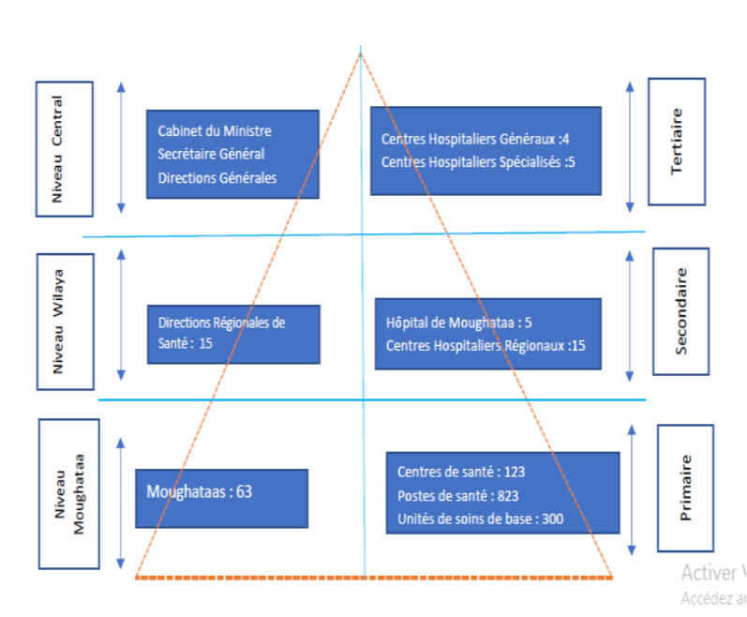
Figure 1 : Pyramide de sanitaire et de FOSA publiques Mauritanie (source Plan national développement sanitaire 2022)

Le secteur de la santé de la Mauritanie dispose d’un système de surveillance épidémiologique et d’information sanitaire SNIS (plateforme DHIS2 depuis 2019) qui consiste à assurer de manière systématique un relevé hebdomadaire de plus de 14 maladies à déclarations obligatoires et immédiate tel que : Anthrax ; Chikungunya ;Choléra ; Dengue ; Diarrhée sanglante ; Fièvres hémorragiques virales ; Fièvre jaune ; Fièvre typhoïde ; Infections respiratoires aiguës (IRA) sévères ; Méningite à méningocoque ; Peste ; Maladie à Virus Ebola (MVE) ; Maladie à Virus Zika ; Fièvres hémorragiques de Marburg, de la Vallée du Rift, de Lassa, de Crimée-Congo, du Nil occidental et la Covid-19. Selon le Guide SMIR ces maladies fonts l’objet de système vertical de surveillance des maladies pour détecter précocement et réagir rapidement aux évènements de santé publique prioritaires, mais aussi pour une utilisation efficace et efficiente des ressources et amélioration le flux et l’utilisation de l’information permettant de détecter et de réagir aux menaces de santé publique en Mauritanie (source Guide SMIR 2019).
Le taux de mortalité brute de la population reste élevé (10 ,9‰) pour un taux de natalité (32,3‰) toutes deux responsables d’un accroissement annuel de la population d’environ 2, 8% (Sources Annuaire Statistique sanitaire 2022).
La Mauritanie enregistre un Taux de Mortalité Maternel élevé dans la sous-région : 478 décès pour 100 000 Naissance Vivant (2020-7ème Mondial) et un Taux de Mortalité Infantile de 22 décès pour 10 000 NV (2020-25ème Mondial).
La Mauritanie accuse des déficits importants de personnels de santé si l’on considère les densités des personnels de santé pour 1000 habitants pour quelques catégories suivantes :
- Médecin spécialiste (0,39 pour 1000);
- Médecin généraliste (0,41 pour 1 000); recommandation de l’OMS (5 pour 1000 et 25 IMS pour 1000)
- Infirmier diplômé d’Etat (1,37 pour 1 000); IMS (2,14 pour 1 000)
- Médecin spécialiste (0,39 pour 1000);
L’état de santé de la population mauritanienne reste globalement marqué par : des taux encore élevés de morbidité́ et de mortalité́ maternelle, néonatale et infanto-juvénile ; une persistance du fardeau des maladies transmissibles et un accroissement rapide des Maladies Non Transmissibles, qui pour la plupart sont des maladies chroniques à soins couteux.

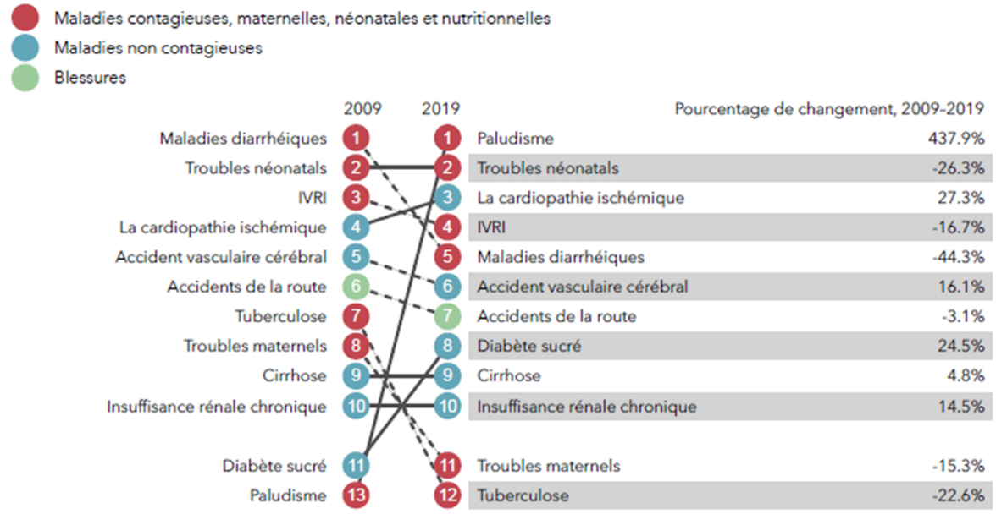
Figure 2 : Principale cause des décès en Mauritanie 2019 (source Plan national développement sanitaire 2022)

L’analyse des rangs des causes de décès en Mauritanie entre 2009 et 2019 montre que les décès liés aux maladies contagieuses, maternelles, néonatales et nutritionnelles ont diminué sauf pour le paludisme dont les décès ont plus que quadruplé (+437,9%), devenant la première cause de décès. Les décès causés par les maladies non transmissibles ont beaucoup augmenté. Figure 2 ci-dessous donne les 10 causes les plus importantes de décès en 2009 à 2019, et leur évolution sur cette période.

- Climat du pays
La Mauritanie est un pays désertique (80% du territoire) le climat est chaud, désertique dans le centre-nord, semi-désertique dans le sud, avec saison de pluie entre juin et début octobre. Sur la côte, le climat est doux et partout au pays, le vent peut déclencher des tempêtes de sable.
Les principales inquiétudes par rapport aux conséquences du changement climatique pour la santé en Mauritanie sont relatives à la hausse des températures, le changement dans le régime des précipitations, la baisse de disponibilité des ressources en eau, les épisodes météorologiques extrêmes, les inondations et la sécheresse (source : Plan sectoriel Santé de mise en œuvre CDN Mauritanie 2023).

Les évènements météorologiques extrêmes affectent aussi l’accès aux structures sanitaires touchées. Par exemple les inondations sont de plus en plus fréquentes dans le pays, y compris dans la capitale Nouakchott. En septembre 2021 des pluies importantes ont conduit à des inondations qui ont affecté les hôpitaux, aussi bien dans des villes situées au Nord du pays, comme à Akjoujt (250 Km de Nouakchott) /Inchiri en septembre 2022 (voir Photo 1), que dans des villes au Sud, comme à Kaédi (450 Km de Nouakchott) / Gorgol en août 2022. Des pertes matérielles, équipements médicaux et des stocks médicaments ont été enregistrées causant des dégâts humains et matériels importants et bilan lourde pour le secteur.

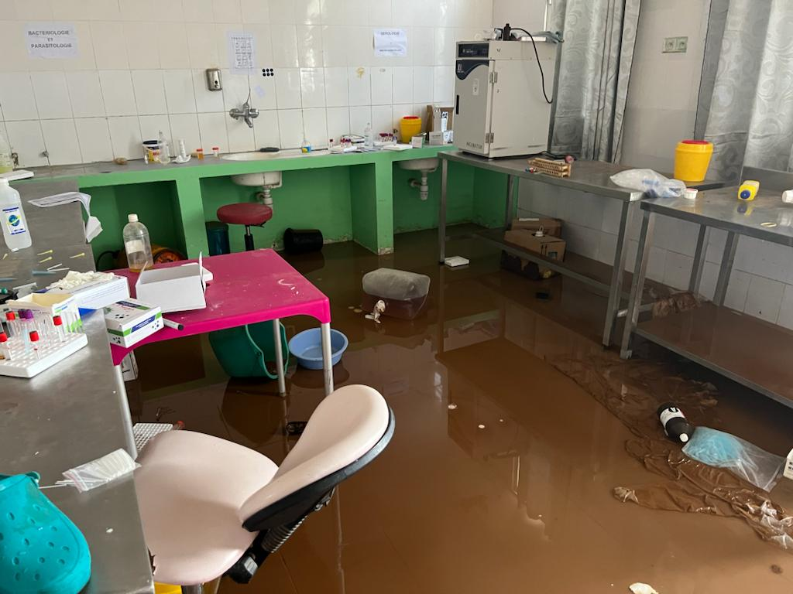
Photos 1 : L’hôpital d’Akjoujt victime d’inondation suite à de fortes pluies Septembre 2022 (Source : DHP)

Les effets néfastes du changement climatique sur la santé humaine sont nombreux. En plus des impacts directs qui incluent les blessures et les morts liées aux évènements extrêmes, il existe une large gamme d’impacts indirects qui affectent à la fois les maladies transmissibles et les maladies non-transmissibles. Aussi, il faut noter que les structures de santé sont principalement fréquentées par les personnes vulnérables (les femmes seules ou accompagnant leurs enfants ou proches), leur accès aux services de santé est plus difficile en cas d’évènements climatiques telles les inondations, la sécheresse, les vagues de chaleur.
Autres impacts qui ont des répercussions particulières, par exemple, sur la santé mentale, les maladies cardiovasculaires et respiratoires, la sous-nutrition et les maladies infectieuses d’origine vectorielle, hydrique ou alimentaire.

La vulnérabilité et l’exposition dans le contexte spécifique de la Mauritanie sont marquées par non seulement les conditions environnementales mais aussi les conditions sociales de la population touchée (voir Figure 3) telle que la pauvreté, la vulnérabilité de quartiers précaires urbains (un habitat généralement rudimentaire hors des villes et une zone rurale sous-équipée).

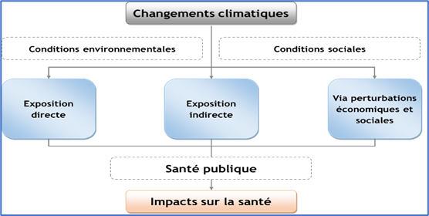
Figure 3 : impact changement climatique sur la santé (source THE LANCET 2018)

- Indice de la vulnérabilité climatique :
La Mauritanie occupe le 58ème rang des pays les plus exposés aux risques du changement climatique (2021) et le 165ème rang sur 180 pays selon l’indice de performance environnementale (2022) (BAD, 2023). Le Rapport de la Quatrième Communication Nationale de la Mauritanie sur le changement climatique, édité en 2019, indique que « Le climat mauritanien évoluera, d’ici une vingtaine d’années, vers une plus grande aridité, une augmentation de fréquence des évènements climatiques extrêmes (canicules, averses orageuses…) et une diminution progressive des précipitations » (Ministère de l'Environnement et du Développement Durable, 2019). Cette évolution aura des conséquences importantes sur la santé des populations en Mauritanie, dans les différentes zones environnementales et climatiques.
En Mauritanie l'indice de risque climatique est 63 selon le rapport PNUD du bilan des Ressources Cadre de la Coopération mars 2024, cet indice à long terme mesure le degré d'exposition et sera calculé sur les bases de données annuelles moyennes. Il est calculé sur les données IRC (Indice mondial de risque climatique de German Watch) qui mesure les impacts des événements météorologiques et des événements climatologiques à la fois en termes de pertes économiques directes et de décès, il classe les pays selon quatre catégories : le nombre de décès de chaque événement climatique, nombre des décès pour 100 000 habitants, les pertes totales en millions de dollars US et les pertes par unité de PIB en %.

La vulnérabilité et l’exposition aux effets du changement climatique dans le contexte spécifique en Mauritanie comme les plus part des pays Africains sont marquées par plusieurs indicateurs socio-économiques et leur gravité dépendra des zones géographiques urbaines ou et semi-urbains (voir Figure 4). Les principales inquiétudes directes par rapport aux conséquences du changement climatique pour la santé en Mauritanie sont relatives à la hausse des températures, le changement dans le régime des précipitations, la baisse de disponibilité des ressources en eau, les épisodes météorologiques extrêmes, les inondations et la sécheresse (GIZ profit climatique MR 2021). De manière indirecte les changements climatiques affectent la santé en Mauritanie via une incidence négative sur les déterminants socio-environnementaux de la santé (exemple : l’eau potable, l’assainissement….etc).

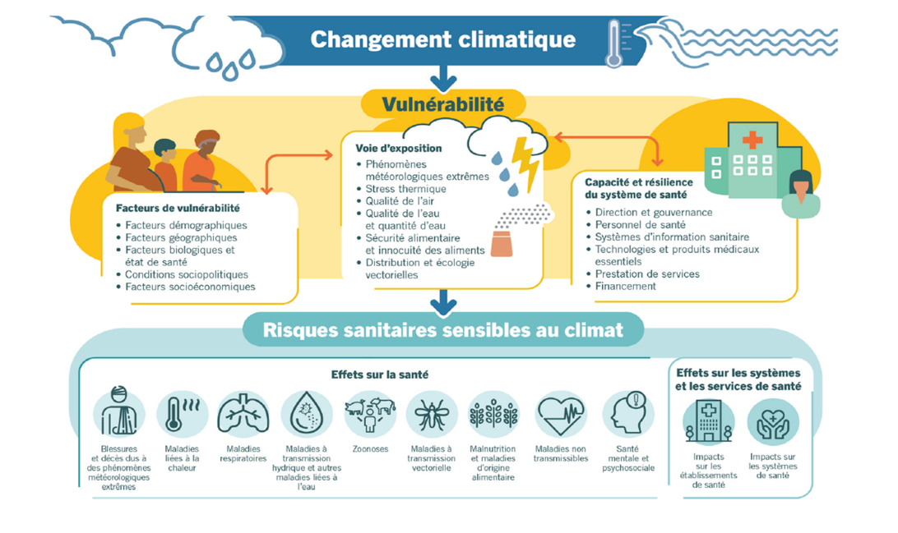
Figure 4 : risque sanitaire senssible au climat (source OMS 2019)

- Maladies lies aux climats (profit épidémiologique) :

La politique du secteur de la santé à l’horizon 2030 a développé une analyse du système de santé, leurs problèmes prioritaires et les défis majeurs de secteur de la santé. Dans les quatre programmes prioritaires les problèmes de santé suivants demeurent des défis pour le secteur en évidence :
- Une mortalité maternelle, néonatale et infanto-juvénile élevée ;
- Une prévalence des maladies transmissibles et maladies à potentiel épidémique émergentes (méningites, rougeole, fièvres hémorragiques, Covid19, etc.) élevée ;
- Une prévalence des maladies non transmissibles en croissance ;
Le genre est aussi bien figuré dans la Politique Nationale de la Santé à l’horizon 2030. Cependant en pratique, des inégalités de genre persistent et affectent la santé. Des obstacles socio-économiques et culturels limitent l’accès de la femme à la santé au niveau de la demande de services et ceci s’applique d’autant plus dans des domaines comme la planification familiale ; les violences basées sur le Genre (VBG) sous différentes manifestations (viols, agressions sexuelles, harcèlements, attouchements, etc.), mais aussi les pratiques sociales, traditionnelles préjudiciables aux femmes et aux filles, notamment les mutilations génitales féminines, les mariages précoces, le gavage.. etc.
La Mauritanie a conduit en 2017, une évaluation volontaire des capacités requises dans le cadre de la mise en œuvre du Règlement Sanitaire International (RSI 2005) utilisant l’outil d’évaluation externe conjoint développé par l’OMS et ses partenaires (source Rapport évaluation externe capacité RSI MR 2017). Concernant les différents risques couverts par le RSI, le dispositif de surveillance et de riposte aux événements liés à la santé publique est faible avec une insuffisance de coordination entre les structures concernées malgré l’existence de normes, de textes législatifs et réglementaires.
La morbidité et la mortalité liées au changement climatique sont essentiellement relatives aux maladies d’origine vectorielles (paludisme, Dengue…etc.), les maladies d'origine hydrique ou alimentaire liées à des événements météorologiques extrêmes (exemples de la diarrhée et du choléra….), les maladies respiratoires, la tuberculose, la malnutrition et les décès liés à ces problèmes de santé (source FR adaptation du secteur de la santé aux changements climatiques 2022-2024).
Conformément aux engagements dans la CDN2 de la Mauritanie septembre 2021, le secteur de la santé en se fixe trois objectifs généraux qui couvrent aussi bien l’adaptation que l’atténuation regroupées dans le tableau suivant :

Secteurs / Sous-Secteurs | Aléas climatiques / Projections | Défis / Contraintes  Vulnérabilités et impacts | Mesures préconisées
SANTE | - Perturbation de la saison des pluies, Pluies intenses plus sévères et Inondations  - Fluctuations extrêmes de la température  - Sécheresses plus fréquentes et plus sévères  - Vents de sables et pollutions de l’air | - Faiblesses au niveau institutionnel (politiques, régulation, ressources humaines, finances)  - Risques sanitaires liés aux fluctuations de Température (maladies cardiovasculaires, santé mentale)  - Risques sanitaires liés aux inondations (Maladies diarrhéiques, paludisme, dengue, maladies vectorielles)  - Risques sanitaires liés à la sècheresse (malnutrition, santé mentale)  - Risques sanitaires liés à la pollution de l’air (maladies respiratoires)  - Risques de destruction des infrastructures de santé par les évènements extrêmes | - Programme 1 : Renforcement du cadre politique et institutionnel pour faire face aux impacts  - Programme 2 : Renforcement des actions de lutte contre les principales maladies sensibles au climat.  - Programme 3 : Renforcement des actions de préparation aux urgences et catastrophes sanitaires liées au climat, y compris un réseau de surveillance et un système d’alerte précoce.  - Programme 4 : Renforcement de la recherche et l’évaluation régulière portant sur les vulnérabilités, les impacts et l‘adaptation
Tableau 1 : Mesures d’adaptation de la CDN 2021 (actualisées pour le secteur de la santé à vision 2030)

IL existe plusieurs facteurs qui affectes de manière indirecte via une incidence négative sur les déterminants socio-environnementaux de la santé et qui sont : l’eau potable et l’assainissement, la qualité de l’air, la sécurité alimentaire, sécurité sanitaire des aliments et la nutrition, les vecteurs de maladies et la rupture sociale.
Par exemple la problématique de la qualité de l’air est énoncée comme problème de santé publique due au changement climatique. Dans ce sens la Région de Nouakchott a publié une étude sur la qualité de l’air de la ville de Nouakchott dont l’hôpital de Cheikh Zayed (situé à Nouakchott Nord) a participé à cette étude en 2023. L’étude a fait : l’identification des polluants atmosphériques et de leurs sources, la mesure de ces polluants par des campagnes adaptées pour la Région de Nouakchott, la modélisation numérique qui permet d’expliciter les liens entre les causes (sources de pollution), les conditions météorologiques, la qualité de l’air et leurs effets.
Cet état des lieux de la pollution à Nouakchott a fourni des informations en termes d’émissions et de cartographie de la pollution grâce à des outils de modélisation et des observations satellites. Les principaux secteurs en termes de participation aux émissions polluantes de cette étude montrent que les polluants prépondérants à Nouakchott sont les PM_{2.5} et PM₁₀ anthropiques, le secteur résidentiel est le principal émetteur, pour les NOx (Oxydes d'azote) le transport est le principal émetteur avec 44 % de contribution, suivi de l'industrie (31 %), et pour les VOC (Composés Organiques Volatils) l'industrie est le principal contributeur aux émissions de VOC (54 %), suivi du secteur résidentiel (31 %) (source Etude de la qualité de l’air sur le territoire de la Région de Nouakchott Mai 2023).
L’exploitation de cette étude confirme que les émissions rapportées au nombre d’habitants peuvent être relativement élevées pour certains polluants tels que le CO, le NH₃ et les particules fines PM_{2.5} et PM₁₀ d'origine anthropique dans la ville de Nouakchott. Sur les 2 dernières décennies (2000 à 2018), ces émissions montrent une augmentation variant de 2 à 5% par an selon les polluants (Source : COPERNICUS 2019). Sachant que la pollution de l’air est responsable d’environ 7 millions de décès prématurés par an dans le monde selon l’OMS, cette étude a fait ressortir les points suivants :
- L’indice de qualité de l’air (IQA) enregistré à Nouakchott dépasse les recommandations de l’OMS surtout pendant les tempêtes de sable, et en 2023 cet indice IQA moyen à Nouakchott était souvent classé « malsain pour les groupes sensibles »,
- Le niveau de PM_{2.5} peut atteindre des valeurs dangereuses particulièrement pour la santé humaine.

Nous constatons l’augmentation des cas d’IRA (infections Respiratoires Aigües) depuis plusieurs années dans les données enregistrés par le secteur de la santé spécialement dans les grandes villes. Le tableau suivant montre les données de la Morbidité et mortalité de certaines maladies liées aux changement climatiques dans quelques willaya (Nord, Sud et Nouakchott) en 2022 :

Wilaya | Paludisme |  | Diarrhées |  | Infections respiratoires aigües IRA
Wilaya | Cas suspects Paludisme | Paludisme grave pris en charge | Diarrhées chez les enfants 0-59 mois | Diarrhées avec déshydratations chez les enfants 0-59 mois | IRA chez les enfants 0-59 mois | Proportion des cas d’IRA chez les enfants 0-59 mois | Proportion de cas Pneumonies chez les enfants 0-59 mois
Adrar | 318 | 4 | 1837 | 41 | 2725 | 51,9 | 2,0
Trarza | 6368 | 94 | 6623 | 675 | 7829 | 36,5 | 9,7
Assaba | 19125 | 1047 | 6139 | 683 | 11975 | 39,3 | 4,3
NKTN | 11502 | 54 | 4180 | 672 | 6623 | 39,9 | 9,5
NKTO | 381 | 11 | 813 | 21 | 1419 | 34,8 | 13,7
NKTS | 3692 | 55 | 4722 | 306 | 5248 | 44,6 | 10,0
National | 120251 | 8000 | 54467 | 5711 | 82645 | 39,8 | 8,4
Tableau 2 : Morbidité de certaines maladies/ indicateur liées aux tranches d’âge par willaya /Moughataa (source annuaires statistiques SNIS 2022)

Le fonctionnement du Système national d’information sanitaire (SNIS) reste un réel défi en Mauritanie, car ne permet pas de rendre disponible à temps l’information dont les décideurs et les prestataires ont besoin pour la prise de décision. En effet, plusieurs évaluations du SNIS ont montré une moyenne complétude et promptitude des données, leur qualité faible et leur discordance, dues essentiellement au parallélisme des systèmes de gestion de données qui entraîne une multitude de rapportages. Il existe aussi un système de surveillance épidémiologique qui enregistre les cas liés aux maladies à déclaration épidémiologique obligatoire par le secteur. Selon la DISSE (direction de l’information sanitaire et la surveillance épidémiologique) ; les cas liés aux maladies sous surveillance épidémiologique en 2019 par exemple sont regroupés dans le tableau suivant :

Maladies | Cas suspects | Cas confirmé
Choléra | 0 | 0
Fièvre jaune | 0 | 0
Méningite | 0 0 | 0
Rougeole | 196 | 188
Rubéole | 0 | 0
Diarrhée Sanglante | 11323 | 0
PFA (paralysie flasque aigüe) | 55 | 0
TNN (Tétanos néonatal) | 0 | 0
Coqueluche | 26 | 0
FVR (fièvre vallée du Rift) | 0 | 0
Dengue | 7 | 7
FHCC (fièvre hémorragique Crimée-Congo) | 0 | 0
Tableau 3 : Cas liés aux maladies sous surveillance épidémiologique 2019 ( Source DISSE SITREP 2019

Malgré cette situation, des rapports et des données sont diffusés de manière systématique et le secteur est en cours de développer la plateforme DHIS2 pour l’accès unique à l’information sanitaire de la Mauritanie.

- Vulnérabilité du secteur de santé y compris au changement climatique:

De 2018 à nos jours, la Mauritanie a été confrontée régulièrement à des épidémies de rougeole, de fièvre de la vallée de rift, fièvre Crimée Congo, dengue, grippe saisonnière et récemment l’épidémie de la COVID-19. En 2021 le secteur de la santé a réalisé une évaluation des risques pour la préparation et la réponse aux urgences sanitaires en Mauritanie. Ce processus commence par l'identification des risques prioritaires puis la mise en place d’un dispositif de préparation nécessaire à leur gestion.
Depuis 2016, l'OMS, avec l'outil stratégique pour l'évaluation des risques (STAR : Strategic Tool for Assessing Risk), a appuyé 21 pays dont la Mauritanie pour déterminer leurs profils de risque sanitaire ; et examiner ces risques actuels de Santé Publique en Mauritanie en vue d’identifier ceux qui doivent faire l'objet d'une action de préparation prioritaire. Cet exercice a été basé sur l’identification de différentes situations du changement climatique en Mauritanie (températures et vagues de chaleur, inondations, sécheresse, élévation du niveau de la mer et érosion côtière…etc.), leurs conséquences, échelle et exposition avec l’identification de la probabilité de l’événement et sa saisonnalité.
Et par la suite la détermination du niveau du risque ; leur gravité et l’évaluation de la vulnérabilité selon des facteurs généralement liés à la communauté, et au système de santé avec un score de vulnérabilité (très élevé, élevé, modéré, faible , très faible); et l’évaluation de la capacité d’adaptation pouvant réduire les risques de catastrophe et renforcer la résilience avec un score précis (très élevé, élevé, modéré, faible, très faible) (source Matrice des Risques Mauritanie Rapport Evaluation STAR MR 2021).
Figure 5 ci-dessous donne une récapitulative de niveau des risques et leurs Maladies comme suit :
- Risques très élevés : Dengue, TB multi résistante, Covid-19 ;
- Risques élevés : déchets liquides et solides, températures extrêmes et canicule, vols et agression dans les grandes villes ; hépatite B ; Résistance Anti Microbienne,
- Risques modérés : feux de brousse, choléra, fièvre hémorragique Crimée-Congo, pollution atmosphérique ;
- Risques faibles : troubles sociaux divers, tempêtes et vent violents, naufrage des bateaux ;
- Risques très faibles : déversements des produits chimiques et fuites de gaz, vagues de froid et conflits armés, attentats et terrorisme.
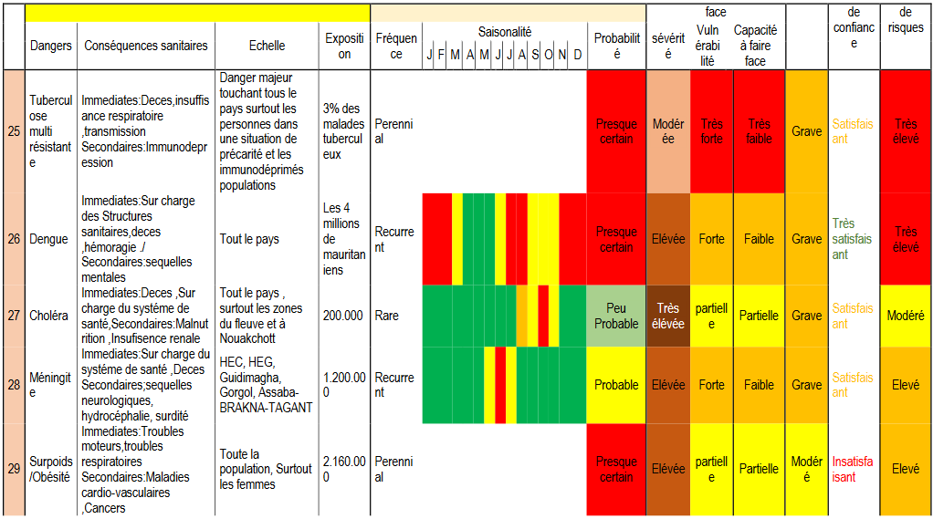
Figure 5 : Matrice des Risques Sanitaire en Mauritanie 2021 (source Rapport de L’Evaluation des risques pour la préparation aux urgences sanitaires en Mauritanie 2021)

- Effets du changement climatique sur la santé :
Le secteur de la santé s’est engagé dans son Plan sectoriel santé de la mise en œuvre de la CDN Mauritanie 2023 à développer un système de santé durable et sobre en Carbone, de démunie le nombre de décès dus à la fréquences des épidémies et à des évènements climatiques extrêmes, d’intensifier l’adaptation du PNDS au changement climatique, et de développer ou initier des actions d’adaptation selon les maladies dans les différentes zones tout en identifient les six grandes catégories de problèmes de santé sensibles au climat. Le Tableau 4 présente quatre catégories d’actions d’adaptation proposé par le secteur de la santé selon les 4 principaux aléas climatiques et ces six catégories de maladies prioritaires sensibles au climat en Mauritanie comme suit :

aléas climatiques | Secteur de santé
aléas climatiques | les maladies hydriques (diarrhéiques, parasitaires), maladies infectieuses | les maladies à transmission vectorielle (paludisme, dengue, Zika…) | les maladies respiratoires (Asthme , Maladies respiratoires aigües ou chroniques, Cancer du poumon, allergies respiratoires, affections bronchiques, inflammations pulmonaires) | les maladies non transmissibles (malnutrition troubles mentaux, cardiovasculaires…
Pluies intenses et Inondations | Programme : Lutte contre les maladies  Transmissibles | Programme Paludisme, VIH, Tuberculose (autres maladies à transmissions  vectorielles) | - | Programme de Lutte contre les maladies non transmissibles
Sécheresses | - | - | - | Renforcement de la  lutte contre la  malnutrition ;  Programme de Santé mentale
Fluctuations de températures | - | - | - | Programme de  prévention contre les risques cardiovasculaires**
Vents et pollutions atmosphériques | - | - | Renforcement de la lutte contre les maladies respiratoires ,  Mise en place d’un programme de mesures de la pollution de l’air ; Amélioration de système d’alerte précoce* | -
Tableau 4 : Matrice des programmes secteur santé selon les maladies face aux aléas climatiques (source Plan Sectoriel SANTE 2023)

*NB : il existe le centre national de l’oncologie pour les prise en charge des pathologie cancer de poumon et le centre national de cardiologie pour les pathologie cardiovasculaires
** NB : Le département ne dispose pas de programme pour les maladies respiratoires, (Direction Lutte contre les maladies non transmissibles) source Décret n° 159-2021 du 20 octobre 2021, fixant l’organisation de Ministère de la santé et de son administration centrale

- Mesures d’adaptation :
Le secteur de la santé en Mauritanie présente, à l’horizon 2030, un niveau d’adaptation et de résilience lui garantissant de faire face aux risques sanitaires liés au climat, ainsi que des systèmes de santé ayant atteint un niveau zéro d’émission carbone. L’analyse du cadre institutionnel de prise en charge des questions de changement climatique au sein du Ministère de la santé fait ressortir que le sujet relève actuellement de la compétence de la Direction de l’Hygiène Publique (DHP), dont la directrice assure la fonction de Point Focal Changement Climatique. Le département de la santé a élaboré une feuille de route pour la construction de système de santé résilients au climat, durables et à faible émission de carbone en 2023, à l’instar des secteurs gouvernementaux, le secteur de la santé a élaboré son Plan sectoriel Santé 2023-2030 pour la mise en œuvre de la CDN Mauritanie.
Les activités de mise en œuvre de ce plan est basée sur trois objectifs d’engagement : Adaptation, Atténuation et Gouvernance.
10.1 Adaptation
Le département identifie la matrice de sensibilité, impacts et options d’adaptation pour le secteur. Le Plan d’action Santé propose 4 programmes avec 16 actions et idées de projets d’adaptation. Dans ce sens il propose :
- Programme 1 : Renforcement du cadre politique et institutionnel pour faire face aux impacts du changement climatique sur la santé :
Dans ce programme il développe la réalisation régulière d’évaluations de la vulnérabilité et de l'adaptation au changement climatique et à la santé (V&A) au niveau des populations et des établissements de soins de santé. Et l’élaboration du plan national d'adaptation dans le domaine de la santé (PNAS) fondé sur la V&A dans le domaine de la santé, qui fait partie du Plan National d‘Adaptation (PNA) ; un PNAS de base, suivi d’actualisations à mi- période de ce plan.
- Programme 2 : Renforcement des actions de lutte contre les principales maladies sensibles au climat (diarrhées et maladies hydriques, paludisme et maladies vectorielles, malnutrition, maladies cardiovasculaires, maladies mentales) :
Le secteur propose le renforcement de la lutte contre les maladies sensible au climat dans toutes zones en Mauritanie pour l’adaptation au changement au climatique, mais aussi le renforcement de la prévention et de prise en charge de ces maladies notamment chez les personnes vulnérables (les enfants et les femmes) , avec l’amélioration de système de riposte et d’alerte précoce. Le secteur propose la mise en place des programmes chargés des maladies respiratoire et maladies hydriques pour l’adaptation au changement climatique.
- Programme 3 : Renforcement des actions de préparation aux urgences et catastrophes sanitaires liées au climat, y compris celles relatives à un réseau de surveillance et un système d’alerte précoce :
Ce programme est basé sur le renforcement des systèmes de surveillance des maladies sensibles au climat, du situations météorologiques, environnementales et sociodémographiques, avec la mise en place d’un système d'alerte précoce pour déclencher une intervention rapide de santé publique lorsque certaines variables dépassent un seuil défini. Ce programme nécessite l’implication des autres secteurs concernées (Environnement, collectivité territoriale, finance..etc.).
- Programme 4 : Renforcement de la recherche et l’évaluation régulière de la situation portant sur les vulnérabilités, les impacts et l’adaptation au changement climatique :
Le secteur propose dans ce programme de recherche sur les liens entre santé et climat, notamment sur les vulnérabilités, les impacts et l’adaptation en Mauritanie, tout en renforçant le partage des informations scientifiques et les recherches sur les maladies sensibles au climat au niveaeu local, national et international.
Lors de l’élaboration des actions d’adaptation du secteur, le point focal changement climatique (a savoir la Direction de l’Hygiène Publique) a envoyé des requêtes adressée au PTF impliqués, à noter que seulement Deux requêtes ont été approuvés par le PTF (OMS, NDC Partnership) afin de renforcer la résilience du système de santé au climat, sa capacité à contribuer à la réduction des risques sanitaires pour les principales maladies sensibles au climat et à faire face de façon appropriée aux urgences et catastrophes sanitaires liées au climat.

10.2 Atténuation

Malgré que le secteur de la santé ne fasse pas partie de AFAT (Agriculture, Forestier, ) l’action proposée par le secteur pour contribuer aux efforts du Gouvernement en matière d’atténuation avec un objectif de neutralité carbone dans un horizon déterminé en 2030 ; est :
- Développer un système de santé durable et à faible émission de gaz à effet de serre :
Il propose une évaluation de référence des émissions de Gaz Effet de serre (GES) du secteur de la santé autrement appeler « l’empreinte climatique du secteur de la santé » qui représente selon le dernier rapport THE LANCET 2022 : 5,2 % des émissions mondiales de GES proviennent du secteur de la santé avec plus de 70 % de l’empreinte climatique mondiale provient des achats de leur chaîne d’approvisionnement.
Le département de santé compte réaliser avec l’appui technique des PTF un inventaire d’émission du secteur en matière des GES du système de santé (soins de santé, énergie, centrales d’Oxygène, chambre froid, Groupes électrogènes, incinérateurs des déchets médicaux, transport médical, etc.) en 2024. Cet inventaire va développer par la suite une feuille de route ou un plan d’action pour la réduction des émissions de GES du secteur de la santé.
Dans ce plan, le secteur peut réaliser des évaluations régulières de ces émissions de GES avec des actions de réduction entre autres : l’abandon des combustibles fossiles par la prestation de soins de santé, les installations, les opérations, ainsi que la chaîne d'approvisionnement du secteur, et l’investissement dans des infrastructures et bâtiments à zéro émission, mais aussi la transition vers des déplacements et des transports médicaux durables à émissions nulles.

10.3 Gouvernance
Dans l’axe gouvernance et politique, le secteur de la santé entreprendra les actions prioritaires pour la prise en compte des dimensions climat dans les politiques et plans d’action stratégiques du secteur de la santé (PNDS 2030), ainsi que le renforcement de la communication, de l’information et la formation sur les défis du climat pour la santé. La mesure phare et prioritaire du Plan d’Action du secteur de la santé CDN 2021-2030 – Mauritanie, est le renforcement du cadre politique et institutionnel pour faire face aux impacts du changement climatique sur la santé ; qui va créer les conditions favorables à l’atteinte des objectifs de l’action climat du secteur de la santé.
Ajoutons à cela le plaidoyer des moyens d’actions y compris l’augmentation des financements pour l’atténuation et l’adaptation dans le secteur de la santé, la protection des infrastructures contre les évènements extrêmes, mais aussi le soutien aux actions améliorant les déterminants environnementaux et sociaux de la santé, notamment ceux jouant un rôle majeur sur les maladies prioritaires sensibles au climat (exemples : eau, assainissement, agriculture, pêche, lutte contre la pauvreté, lutte contre le paludisme (endémie favorisée par la pluie …etc.).
Par ailleurs dans ce plan l’axe gouvernance propose aussi le renforcement des capacités du personnel sanitaire sur les risques et effets liés aux changements climatiques, et amélioration des connaissances des populations et des parties prenantes sur les liens entre climat et santé, ainsi que le renforcement de la communication, l’information sur les défis du climat pour la santé ; l’éducation nationale et l’information du grand public sur les mesures nécessaires pour protéger la santé des effets néfastes du changement climatique.

Composantes | Action Clé
Adaptation | Entreprendre une évaluation de la vulnérabilité et l'adaptation au changement climatique pour la santé  Elaboration de Plan National d’Adaptation du secteur de la Santé
Atténuation | Entreprendre une évaluation de base des émissions de gaz à effet de serre du système de santé.  Une feuille de route pour la réduction des gaz à effet de serre du Ministère avec un objectif de neutralité carbone dans un horizon déterminé, complété au plus tard en 2030.
Gouvernance | Renforcer la prise en compte des dimensions climat dans les politiques, vision et plans d’action santé PNDS 2030  Le développement des projets santé pour le FVC
Tableau 4 : Composante et action clé (FR construire de système de santé résilients au climat, durables et à faible émission de carbone en Mauritanie 2023)
Elaboré et présenté par
Dr Aminetou AHMED LOULY
Biologiste /Auditeur qualité/ Spécialiste santé environnement /Expert QHSE/2024
Commentaire final : Le rapport est acceptable et original pour le secteur de santé ;

___________________________________________________________________________
Abréviation :
- MS : ministère de la santé
- DHP : direction de l’hygiène publique
- OMS :Office Mondial de la Santé
- CDN : Contribution Déterminée au niveau National
- FOSA : Formation sanitaire
- SCAPP : Stratégie
- EPU : Examen Périodique Universel
- PTF : Partenaires Techniques et Financiers
- GES : Gaz à effet de serre

épublique Islamique de Mauritanie
Honneur – Fraternité – Justice
Ministère de l’Environnement et du Développement Durable
Direction du climat et de l’économie verte
UNITE DE GESTION DE LA CINQUIEME COMMUNICATION NATIONALE SUR LES CHANGEMENTS CLIMATIQUES. – NC5
Activité Habilitante Cinquième Communication Nationale sur le changement climatique - NC5
COMPOSANTE 3 : Evaluation de la vulnérabilité et adaptation au changement climatique du secteur de L’Habitat, de L’Urbanisme et de L’Aménagement du Territoire -HUAT
------------------------------

AUTEUR : Mohamed Seyidi assisté de Elhassene Ahmed Ewbek
24 Octobre 2024
Table de matières

Chapitre 1 : contexte …………………………………………………………………………. 3
Partie 1 Compréhension des termes de référence du livrable et approche méthodologique …… 4
Chapitre 2 – Compréhension des termes de référence du livrable attendu ………………………5
Chapitre 3 – Approche méthodologique …………………………………………………………...
Partie 2 – Etat des lieux du secteur …………………………………………………………..
Chapitre 4 – Présentation du secteur et son exposition aux changements climatiques …………..
4.1. Le cadre institutionnel et normatif du secteur …………………………………………
4.1.1. Le cadre institutionnel ………………………………………………………………….
4.1.2. Le cadre normatif ………………………………………………………………………...
Partie 3 – Principaux résultats de l’analyse de la vulnérabilité du secteur lacunes et des besoins
3.1. Définition des termes clés dans l’exercice d’évaluation de la vulnérabilité et adaptation au changement climatique
Chapitre 5 – Exposition des résultats stratégiques clés aux risques climatiques
Chapitre 6 – Mesures, activités ou initiatives en cours ou programmées pour faire face aux enjeux du CC
6.1. Chantiers urbains :
6.2. Chantiers d’habitat
6.3. Chantiers de construction de bâtiments et équipements publics
6.4. Chantiers d’Aménagement du Territoire
Chapitre 7 – Lacunes et besoins d’adaptation au changement climatique
7.1. Analyse des lacunes
7.2. Analyse des besoins
Partie 4 – Conclusions - recommandations
Chapitre 8 – Recommandations à l’endroit des différentes parties prenantes
Chapitre 9 – Conclusions
Annexes

Chapitre I : Contexte
La Mauritanie est un pays saharo-sahélien, il se trouve dans une situation environnementale caractérisée par un régime pluviométrique très fluctuant et globalement déficitaire. La forte tendance à la désertification (ensablement, déforestation, perte de biodiversité, dégradation des sols et écosystèmes…) s’est ralentie faiblement les dernières années grâce à une pluviométrie relativement favorable et à plusieurs efforts et mesures réglementaires efficaces (p.ex. reboisement, lutte antiérosive, réglementation de la filière du bois d’énergie etc.).
Néanmoins, la tendance à la dégradation des ressources naturelles continue, favorisée par la persistance de la pauvreté en milieu rural et des modes d’exploitation des ressources naturelles peu adaptés (PEP, 2013).
Les écosystèmes notamment sahéliens et les zones humides (oasis et mares) sont fortement déséquilibrés par les effets des sécheresses et surtout par les activités humaines, peu adaptées à la fragilité des systèmes naturels, la variation météo-climatique naturelle et les potentialités de régénération naturelle des ressources. Ils souffrent ainsi de leur fragmentation, transformation et de la perte de l’inter connectivité, particulièrement dans les zones à présence humaine relativement forte (par les routes et infrastructures, l’extension de l’agriculture, l’augmentation et la mobilité réduite de l’élevage et l’augmentation des villes / villages et des zones d’exploitation minière). La surexploitation des ressources provoque la rupture de l’équilibre des systèmes et la modification de l’ensemble des écosystèmes avec l’appauvrissement de la diversité et la réduction forte des services éco systémiques offerts par la nature à l’homme pour ses besoins en nourriture, énergie et eau potable.
A cet effet, et afin de mieux prendre en compte son extrême vulnérabilité au changement climatique, La Mauritanie, à l’instar de la plupart des pays du monde, s’est résolument engagée dans les diverses initiatives internationales visant la lutte contre le changement climatique. Partie à la Convention Cadre des Nations Unies sur les Changements Climatiques (CCNUCC) depuis 1994, elle a ratifié le Protocole de Kyoto, a publié quatre Communications Nationales sur le changement climatique, en 2001, 2008, 2014 et 2019, et a élaboré un premier Plan National d’Adaptation au Changement Climatique en 2004. Enfin, le pays a adhéré et ratifié l'Accord de Paris sur le climat en 2016.
La constance de cet engagement s’est concrétisée à travers la présentation de sa première Contribution Déterminée au Niveau National (CDN), en 2015, et son actualisation en 2021 (CDN 2021 – 2030), conformément aux dispositions de l’Accord de Paris.
Aussi, elle a élargi le périmètre de ses secteurs d’adaptation, en y incluant notamment, le secteur de l’Habitat, de L’urbanisme, de l’aménagement du territoire et de la construction.
Car, ce secteur contribue aux effets néfastes du changement climatique, en ce sens que l’urbanisation et la sédentarisation observée en Mauritanie se sont accompagnées d’une modification profonde de la nature de l’habitat aussi bien en villes que dans les campagnes ou la construction en dur consommatrice de matériaux et fortement émettrice de Gaz à effet de serre s’est imposée au détriment des matériaux traditionnels locaux.
Ces risques viendront s’ajouter, et sans doute aggraver, les effets des autres évolutions globales prévisibles (dynamiques démographiques, urbanisation non contrôlée, fortes chaleurs, inondations, ensablement du bâti, littoralisation, changement d’usage des sols et les besoins relatifs au développement économique (activités agricoles, industrielles, etc.). .
En somme le secteur de l’habitat, de l’urbanisme, de l’aménagement du territoire et de la construction en Mauritanie est à la fois un contributeur et une conséquence des effets néfastes du changement climatique.
Face à ces multiples défis, il devient donc évident pour le pays de mettre en place les moyens et les outils nécessaires pour l’adaptation au changement climatique pour ce secteur vital pour la Mauritanie afin de répondre à la fois à l’augmentation des besoins et des usagers, à la nécessité de préserver les ressources et les écosystèmes des risques induits par le réchauffement du climat qui exacerbe les tensions existantes.
L’intégration de l’habitat, de l’urbanisme, de l’aménagement du territoire et de la construction dans les secteurs d’adaptation de la CDN offre au MHUAT une réelle opportunité de réviser les politiques, les stratégies et le mode opératoire du secteur afin de les adapter aux nombreux défis que pose le changement climatique.
Enfin, la Mauritanie, à travers son Ministère chargé de l’environnement et du développement durable a bénéficié d’un financement du Fonds Vert pour le Climat pour, notamment, accompagner le processus d’élaboration d’un Plan National d’Adaptation. Ce cadre programmatique, destiné à répondre aux besoins immédiats du pays compte tenu de sa vulnérabilité, offre également au Département l’opportunité d’initier l’opérationnalisation du processus visant une meilleure intégration des enjeux climatiques dans ses politiques et stratégies de développement et d’engager les actions prioritaires d’adaptation du secteur aux impacts climatiques, déjà identifiés.
La présente mission a donc pour objet de formuler la cinquième communication sur les mesures d’adaptation en cours d’exécution par le département pour faire face à la vulnérabilité du secteur et de faire des propositions sous forme de programme ou projets sur la base des critères d’adaptations visant une meilleure prise en compte des enjeux climatiques dans la stratégie sectorielle.
Partie 1 – COMPREHENSION DES TERMES DE REFERENCE DU LIVRABLE 1 ET APPROCHE METHODOLOGIQUE.
Chapitre 2 – Compréhension des termes de référence du livrable attendu :
Pour les besoins de la production et de la vulgarisation de l‘évaluation de la vulnérabilité et adaptation du secteur HUAT au titre de la cinquième communication nationale sur les changements climatiques le Plan National d'Adaptation basé sur les priorités d'adaptation sectorielles et infranationales, un vaste processus de consultations des parties prenantes est lancé aux fins d’évaluer la vulnérabilité du secteur de l’Habitat, de L’urbanisme, de l’aménagement du territoire et de la construction face aux changements climatiques. Cette évaluation est axée sur les capacités des parties prenantes à intégrer les changements climatiques dans les politiques, plans et programmes de développement sectoriel et à mobiliser les financements nécessaires pour la mise en œuvre des projets d'adaptation priorisés. C’est dans ce cadre qu’est conduite cette étude sur le Secteur de l’Habitat, de l’Urbanisme et de l’Aménagement du Territoire.
Chapitre 3 – Approche méthodologique :
La méthodologie adoptée consiste à mobiliser une expertise en appui au département pour élaborer un vrai diagnostic de la vulnérabilité du Secteur et proposer un plan d’action adapté pour celui-ci. Pour ce faire, il est obligatoire de tenir des réunions d’informations avec toutes les parties prenantes afin de bien mener et d’une manière concertée cette mission. L’intervention repose sur six étapes déclinées comme suit :
La tenue d’une réunion d’information avec les parties prenantes coordinateur du Programme, ministère de l’environnement, ministère de l’Habitat, de L’Urbanisme et de L’Aménagement du Territoire, personnes ressources…. Etc. ;
L’identification des parties prenantes impliquées dans le secteur et collecte des informations sur les changements climatiques, les données climatiques sur le secteur ;
- La réalisation d’un diagnostic participatif de la vulnérabilité du secteur
- Collecter les données et les informations ;
- Identifier et analyser les forces, faiblesses, contraintes, opportunités et menaces ;
- Traitement des informations et données collectées, l’analyse des résultats et la production du livrable (rapport final) décrivant les résultats obtenus et les recommandations.

Partie 2 – ETAT DES LIEUX DU SECTEUR :

Chapitre 4 – Présentation du secteur de L’Habitat, de L’Urbanisme et de L’Aménagement du Territoire et son exposition aux impacts du changement climatique.
Depuis plusieurs décennies, la Mauritanie connaît une croissance démographique soutenue, particulièrement concentrée dans ses centres urbains. L'urbanisation rapide est principalement alimentée par la migration des populations rurales vers les villes, motivée par la recherche d'opportunités économiques, l'accès à des services de base et l'amélioration des conditions de vie. Cette croissance non maîtrisée pose des défis importants en matière de gestion urbaine, d’accès au foncier, et de l'offre de logements adéquats. La pression sur les infrastructures et les services urbains est particulièrement forte, et aggrave les inégalités sociales et la formation de quartiers informels.
L'évolution démographique en Mauritanie montre une augmentation constante de la Population urbaine. Entre 2003 et 2022, la population urbaine a augmenté de façon Significative, passant de 2,90 à 4,18 millions d'habitant. Cette progression reflète une Migration continue des zones rurales vers les centres urbains, ainsi qu'un taux de croissance démographique naturel élevé. La capitale Nouakchott, en particulier, a absorbé une grande partie de cette croissance, avec une population qui dépasse désormais 1,431,5391 habitants, contre 626,913 habitants en 2003.
Le tableau ci-dessous illustre une augmentation continue et soutenue de la population urbaine entre 2003 et 2022. En 2003 elle représentait 1,25 million de personnes, soit 43 % de la population totale. En 2022, ce chiffre a presque doublé pour atteindre 2,74 millions de personnes, représentant désormais 65,6 % de la population totale. Ce phénomène de Croissance urbaine reflète une forte migration des zones rurales vers les zones urbaines, Alimentée par la recherche d’opportunités économiques, l’accès à des meilleures Infrastructures, et l’attractivité des centres urbains, notamment pour les jeunes et les travailleurs en quête de meilleurs revenus.
Le graphique ci-joint (figure) illustre visuellement cette tendance et met en évidence l'augmentation marquée de la population urbaine au fil des années.
Tableau 1: Évolution de la population en Mauritanie (2003-2022)
Années | Population totale (millions) | Population urbaine (millions) | Population rurale (millions) | Taux d'urbanisation (%)
2003 | 2,90 | 1,25 | 1,65 | 43,10
2004 | 2,95 | 1,30 | 1,65 | 44,10
2005 | 3,00 | 1,35 | 1,65 | 45,00
2006 | 3,05 | 1,40 | 1,65 | 45,90
2007 | 3,11 | 1,46 | 1,65 | 46,90
2008 | 3,17 | 1,53 | 1,64 | 48,30
2009 | 3,23 | 1,60 | 1,63 | 49,50
2010 | 3,29 | 1,68 | 1,61 | 51,10
2011 | 3,36 | 1,76 | 1,60 | 52,40
2012 | 3,42 | 1,84 | 1,58 | 53,80
2013 | 3,49 | 1,92 | 1,57 | 55,00
2014 | 3,56 | 2,00 | 1,56 | 56,20
2015 | 3,63 | 2,08 | 1,55 | 57,30
2016 | 3,71 | 2,17 | 1,54 | 58,50
2017 | 3,78 | 2,26 | 1,52 | 59,70
2018 | 3,86 | 2,35 | 1,51 | 60,90
2019 | 3,94 | 2,44 | 1,50 | 61,90
2020 | 4,02 | 2,54 | 1,48 | 63,10
2021 | 4,10 | 2,64 | 1,46 | 64,40
2022 | 4,18 | 2,74 | 1,44 | 65,60
Source : Banque Mondiale (World Bank) – rapports et indicateurs de développement sur la Mauritanie
Population estimée à Nouakchott en 2022 https://worldpopulationreview.com/cities/mauritania/nouakchott
Urbanisation et défis de l'habitat :
L’Exode rural est le principal moteur de cette urbanisation, intensifié par la dégradation des conditions de vie dans les zones rurales. Les sécheresses récurrentes, la désertification croissante, ainsi que la faiblesse des infrastructures rurales (routes, santé, éducation) ont Poussé les populations à migrer vers les villes, à la recherche de meilleures opportunités économiques et sociales.
Cette croissance urbaine rapide et souvent non planifiée a exercé une pression accrue sur les infrastructures urbaines existantes, déjà insuffisantes. En conséquence, des quartiers informels se sont multipliés, souvent dépourvus de services de base tels que l’eau potable, l’électricité et des systèmes d’assainissement adéquats.
Ces quartiers informels posent des défis majeurs en matière d'aménagement urbain et d'inclusion sociale. Ils sont également le symptôme d'une gestion foncière inadéquate et d'une incapacité à répondre à la demande croissante de logements.
Les deux principales villes de Mauritanie, Nouakchott et Nouadhibou, concentrent une part Significative de la population urbaine et génèrent des défis spécifiques :
- Nouakchott, capitale du pays, absorbe une grande partie de la migration interne et fait face à un déficit chronique de logements formels et réglementés, ce qui contribue à l’expansion des quartiers précaires. L'absence d'une planification urbaine efficace et les inondations récurrentes, causées par une gestion inadéquate des eaux pluviales, aggravent ces conditions.
- Nouadhibou, pôle économique et portuaire stratégique, attire également une population en quête d’emplois, notamment dans les secteurs de la pêche et des industries extractives. Toutefois, la ville peine à répondre aux besoins en logements des travailleurs migrants, ce qui accentue la pression sur les infrastructures urbaines et favorise l’émergence de quartiers informels.
Cette situation souligne l'urgence d'une planification plus proactive pour gérer la croissance urbaine de manière durable. S’y ajoutent les problèmes liés à l’environnement notamment la sédentarisation anarchique, l’urbanisation galopante, la salinité, les inondations, l’affleurement de la nappe, l’ensablement, l’assainissement, le traitement des déchets, la protection des villes, L’extension des villes sur les terres agricoles ou sur des espaces sableux et impropres à l’habitation, les pressions croissantes sur les ressources naturelles du fait de la sédentarisation, L’érosion côtière et les risques d’intrusion marine dus à une exploitation non contrôlée du littoral ainsi que l’utilisation massive de matériaux de construction de forte teneur en GES.
Cette situation a rendu difficile et coûteux l’équipement des quartiers. A Nouakchott, par exemple, près de 38% des ménages vivent dans des quartiers périphériques sous équipés et dépourvus de services urbains essentiels. La situation est semblable dans les autres villes mais à des degrés moindres.
En matière de gestion du foncier et d’attribution des terrains, la situation est marquée par des procédures très peu transparentes et ne favorisant point l’accès et la sécurisation foncière des plus démunis. Ces contraintes sont accentuées par l’inexistence d’un système d’informations foncières et d’un marché foncier formel, le manque de coordination entre les administrations concernées, le chevauchement des compétences et l’insuffisance des ressources financières des communes. En outre, le cadre juridique actuel régissant l’urbanisme demeure incomplet.
S’agissant des bâtiments, si la construction de nouveaux bâtiments administratifs à usage de bureaux a connu une bonne progression, des besoins importants en écoles, hôpitaux, postes et centres de santé restent à satisfaire, en plus du nécessaire assainissement de la gestion du patrimoine bâti de l’Etat. Aussi, en raison des goulots d’étranglement constatés dans le secteur des BTP, les opérateurs privés connaissent de grosses difficultés. Le levé de ces contraintes autant que la professionnalisation du secteur, sont absolument indispensables pour la réalisation des objectifs du Département. Le développement du secteur des BTP est également tributaire des progrès qui pourront être faits dans la promotion et la valorisation des matériaux locaux, notamment la pierre et la terre.
Cette situation souligne l'urgence de développer des mécanismes de financement des logements adaptés au contexte mauritanien et des politiques et stratégies publiques efficaces en matière d’habitat et de l’urbanisme, d’aménagement du territoire et de la construction pour atténuer la crise du logement et anticiper les flux migratoires futurs du milieu rural vers le milieu urbain. Face à cette pression croissante sur les infrastructures urbaines, il est essentiel de renforcer la planification urbaine et de moderniser et de renforcer l’offre nationale en matière d’infrastructures pour mieux répondre aux besoins des populations en pleine expansion.
  - Le cadre institutionnel et normatif du secteur
    - Le cadre institutionnel
Le Secteur de l’Habitat, de l’Urbanisme et de l’Aménagement du Territoire a pour missions générales, aux termes du décret n°062-2022/PM/MHUAT, fixant les attributions du Ministre de l’Habitat, de l’Urbanisme et de l’Aménagement du Territoire et l’organisation de l’administration centrale de son Département :
- La préparation et la mise en œuvre d’une stratégie nationale dans les domaines de l’Habitat, de l’Urbanisme, des Bâtiments et des Equipements Publics, de l’Aménagement du Territoire, de la Cartographie et des Travaux géographiques ; celle-ci prendra en compte les normes de distance dans les installations du bâti ouvrant la prise en compte des facteurs naturels d’aération et de l’éclairage, sources d’une forte consommation d’énergies.
- La préparation des lois, décrets et règlements nécessaires à l’exécution de la politique du Gouvernement dans les domaines de l’Habitat, de l’Urbanisme, des Bâtiments et des Equipements Publics, de l’Aménagement du Territoire, de la Cartographie et des Travaux géographiques ;
- L’application des lois et règlements en vigueur dans les domaines de l’Habitat, de l’Urbanisme, des Bâtiments et des Equipements Publics, de l’Aménagement du Territoire, de la Cartographie et des Travaux géographiques ;
- La gestion du Domaine Public Foncier, à l’exception des Domaines Publics spécifiques dont la gestion est confiée à d’autres Départements ;
- Le contrôle des opérations relatives à la propriété foncière et au cadastre en liaison avec le ministère chargé des Finances ;
- Le contrôle du respect des règles de l’art pour toute construction publique ou privée ;
- La construction, la réhabilitation et la préservation de l’ensemble des bâtiments et équipements publics ;
- L’identification et l’homologation des méthodes, outils et équipements de contrôle et d’expertise dans les différents domaines d’activité du Département ;
- L’agrément des bureaux de contrôle, d’études, d’ingénierie, d’architecture opérant dans les domaines relevant de la compétence du Département ;
- L’agrément des Promoteurs Immobiliers et assimilés ;
- La mise en place et la gestion de banques de données relatives aux différents prestataires opérant dans les domaines relevant de la compétence du Département ;
- La promotion des matériaux locaux, des nouvelles Technologies de construction et la vulgarisation des normes de construction ;
- La prise en considération de la qualité et de l’harmonie architecturales ;
- La protection des sites archéologiques et des abords des monuments historiques en rapport avec les Administrations concernées ;
- L’élaboration et le suivi des outils de planification et de gestion des espaces urbains et ruraux ;
- L’élaboration, la mise en œuvre et le suivi des politiques de regroupement organisé des localités et d’encadrement de la sédentarisation ;
- La restructuration des quartiers précaires ;
- La conception et l’exécution des programmes d’habitat ;
- La promotion et le développement de l’Habitat social ;
- Le suivi et le contrôle des prestataires dans le domaine de l’habitat ;
- La conception et le pilotage de la politique nationale en matière d’aménagement du territoire ;
- L’élaboration, la mise en œuvre et le suivi des politiques nationales en Cartographie, Toponymie et Systèmes d’Informations Géographiques ;
- Le développement et la gestion des Cartes de base.
    - Le cadre normatif
Le cadre normatif du secteur de l’Habitat, de l’Urbanisme et de L’Aménagement du territoire repose sur un référentiel législatif de trois lois : (i) Le nouveau Code de l’Urbanisme et de la construction ; la nouvelle loi sur la promotion immobilière et (ii) La Loi d’Orientation sur l’Aménagement du Territoire :
- Le Nouveau Code de l’Urbanisme et de la construction :
La Mauritanie s’est dotée tardivement d’un cadre normatif sur l’urbain et la construction. Ceci s’explique par le fait que le pays, jadis principalement nomade, a été brutalement propulsé dans le monde de l’urbain sans y être préparé. La péjoration climatique observée depuis les années 70 a bouleversé de fond en comble la structure et la répartition des établissements urbains. Le taux de sédentarisation qui était de 30% en 1969 est passé à 63,6% en 1977, 87,9% en 1988 et à 98,1% en 2013. Dans le même temps, le taux d’urbanisation est passé de 22,7% en 1977 à 48,3% en 2013, soit un doublement en 36 ans. Selon les projections de la Division de la Population des Nations unies, la Mauritanie devrait devenir un pays majoritairement urbain vers 2025. A cet horizon, la population compterait plus de 50 000 000 habitants, d’ici 2030 Il sera alors le pays le plus urbanisé d’Afrique.
La rapidité du phénomène a fait que la Mauritanie subit l’urbanisation plus qu’elle ne le planifie. La loi portant Code de l’Urbanisme et de la construction a été adoptée et approuvée en 2024 afin de combler le vide juridique en matière de normes urbaines et de gestion de l’espace urbain. Ce vide est la base de l’anarchie observée en matière de développement urbain et de dysfonctionnement dans le rôle des différents acteurs.
Les principales préoccupations du nouveau Code de l’urbanisme et de la construction sont :
- La définition des principaux outils urbains (Schéma de Développement et d’Aménagement Urbain -SDAU-, Plan Local d’Urbanisme –PLU- et Plan d’Aménagement de Détail –PAD-) ainsi que leur hiérarchie et leur opposabilité juridique ;
- L’instruction et la numérisation du permis de construire ;
- La mise en place de contrôleurs urbains ;
- Le recours obligatoire, sous certaines conditions, aux hommes de l’art dans la conception et l’exécution de projets urbains et de construction.
- La prise en compte des questions liées aux aspects environnementaux notamment la création des espaces verts dans le tissu urbain, l’intégration des indicateurs dans la conception des projets de bâtiments permettant d’assurer le confort, l’économie en termes d’énergie (favorisant simultanément la lumière naturelle et la température ambiante en observant un écartement adéquat entre les parcelles bâties et les hauteurs) et la résilience.
Donc la présente loi régit et organise les règles applicables en matière d’urbanisme dont le but est la gestion rationnelle de l’espace urbain comme elle définit, régit et organise également le domaine de la construction en vue d’améliorer l’environnement globale du bâtiment et garantir en même temps un seuil maximum de qualité, de sécurité et de résilience pour les ouvrages.
Contrairement à l’ancien code de l’urbanisme, il s’agit plus de rattraper ce qui peut l’être et de réorganiser ce qui est chaotique et de tenir compte de la prise de conscience réelle d’une nécessaire adaptation aux changement climatiques.
Ce texte est une avancée majeure en ce sens que l’élaboration des outils est participative et le contrôle citoyen effectif à travers l’obligation d’enquête publique avant adoption des documents d’urbanisme.
Mais aussi par le renforcement de la décentralisation en donnant aux structures décentralisées et délocalisées de l’Etat notamment les walis, la possibilité d’initier l’élaboration des documents de planification et de gestion urbaine de leurs villes à condition de les faire valider par les services techniques du département en charge de l’urbanisme.
En matière d’Aménagement du Territoire, Le Département de l'habitat, de L’urbanisme et de L’Aménagement du Territoire continu de travailler à la mise en œuvre des grands objectifs traduit dans la politique du gouvernement. Dans ce qui suit, nous passons en revue les réalisations les plus marquantes à cet égard :
- L’élaboration et l’approbation en conseils des ministres d’un décret précisant les formes, les contenus et les modalités d’élaboration, d’application, de suivi et d’évaluation des outils de l’aménagement du territoire ;
- L’élaboration et l’approbation en conseil des ministres d’un décret abrogeant et remplaçant le décret n° 31-2010 du 9 février 2010 portant l’organisation et
- le fonctionnement de l’Observatoire national de l’aménagement du territoire ;
- La révision et l’approbation en conseil des ministres du décret N° 2020-077 du 14 Juillet 2020 portant typologie et tailles des établissements humains et les règles générales de sédentarisation et fixant les critères et normes de répartition des infrastructures socio-collectives ;
- Le lancement de l’élaboration d’un schéma national d’aménagement du Territoire et ses déclinaisons régionales ;
- La réalisation en cours de la Stratégie d'encadrement de la sédentarisation (20%).
Aussi le département a initié l’élaboration de la politique nationale de l’aménagement du Territoire (PNAT).
- La Loi d’Orientation sur l’Aménagement du Territoire ;
La Mauritanie se doit de relever des défis majeurs :
- Nécessité de se doter d’une vision claire du développement national à travers un Schéma National d’Aménagement du Territoire ;
- Exigence de mettre en place les outils adéquats pour normaliser et suivre les politiques économiques et sociales de l’Etat afin d’assurer une organisation de l’espace favorisant le développement économique, l'intégration des populations, la solidarité dans la répartition des infrastructures, des activités et des services ;
- Devoir de soutenir les territoires en difficulté, notamment les territoires ruraux exposés à des risques récurrents, les poches de pauvreté, les territoires urbains déstructurés ou de grande précarité cumulant des handicaps économiques et sociaux et les zones enclavées ;
- Pertinence d’appuyer le développement local, organisé dans le cadre des collectivités territoriales et leurs groupements et les organisations interrégionales ou transfrontalières.
- Opportunités de créer et/ou renforcer des pôles de développement à vocation nationale, sous-régionale et internationale, susceptibles de favoriser la compétitivité des territoires, la croissance et le développement durable.
Face à un vaste pays aux trois quarts désertiques avec une côte qui s'étend sur près de 800 kilomètres, les écarts de richesses aggravés par la disparité des ressources et l’accélération de la fréquence des risques, la production d’une vision globale cohérente et solidaire s’impose. Elle s’impose d’autant plus que le pays connait une forte sédentarisation. La loi d’orientation sur l’aménagement du territoire, adoptée et promulguée vise à encadrer cette exigence à travers :
- La précision des défis et enjeux de l’aménagement du territoire en Mauritanie ;
- L’énoncé des orientations majeures de la politique nationale en matière d‘aménagement du territoire ; et
- La définition des outils et des structures de l’aménagement du territoire.
Comme on le remarque aisément, cette loi est directive et non prescriptive. Elle ne comporte pas de dispositions opposables à l’Administration ou aux tiers. Les directives et orientations ne tiennent en compte du changement climatique que d’une manière implicite. Il y est plus question d’environnement et de développement durable que de changement climatique, même si la plupart des orientations peuvent s’inscrire dans des mécanismes adaptatifs au changement climatique.
- Une nouvelle loi sur la promotion immobilière qui a pour objet de fixer :
- Les règles applicables à l’activité de promotion immobilière,
- Les conditions auxquelles doivent satisfaire les projets de la promotion immobilière
- Les rapports entre les promoteurs immobiliers et les acquéreurs

Partie 3 – Principaux résultats de l’EVALUATION de la vulnérabilité ET ADAPTATION du SECTEUR, LACUNES et des besoins

Définition des termes clés dans l’exercice d’évaluation de la vulnérabilité et adaptation au changement climatique :

Avant de commencer, il est important de comprendre le concept de vulnérabilité aux changements climatiques et d’être cohérent dans l’utilisation de termes spécifiques. La terminologie utilisée tout au long de ce matériel de formation provient du glossaire des termes utilisés dans le GIEC. AR5, qui dispose d’un glossaire spécifique et est disponible en ligne (GIEC, 2014). Quelques-unes des modifications des définitions du rapport du GIEC ont été apportées.

Termes techniques clés utilisés tout au long de cette évaluation sont définis ci-dessous :
- Adaptation : le processus d'ajustement au climat réel ou prévu et à ses effets. Dans les systèmes humains, l’adaptation cherche à modérer ou à éviter les dommages ou à prendre profiter d’opportunités avantageuses. Dans certains systèmes naturels, l'homme l’intervention peut faciliter l’ajustement au climat attendu et à ses effets.
- L’adaptation peut prendre différentes formes, notamment :
- Des adaptations réactives sont effectuées en réponse aux conditions climatiques changeantes ;
- Les adaptations sans regret sont des adaptations qui peuvent être justifiées sur la base des conditions observées, mais peut également être justifié en considérant le climat futur en changement ;
- Les adaptations incrémentielles sont des ajustements apportés pour anticiper le changement climatique mais qui souvent ne changent pas les fonctions d'un système ;
- Les adaptations transformationnelles sont des changements dans la forme ou la fonction d'un système tel comme un changement de lieu, d'utilisation ou de moyens de subsistance ;
- Capacité d'adaptation : La capacité des systèmes, des institutions, des humains et autres organismes à s'adapter aux dommages potentiels, à profiter des opportunités ou à réagir aux conséquences ; Matériel de formation CGE pour l'évaluation de la vulnérabilité et de l'adaptation Page 10 sur 12.
- Impacts du changement climatique : effets sur les systèmes naturels et humains. Cela comprend les effets sur les systèmes naturels et humains des événements météorologiques et climatiques extrêmes et du changement climatique. Les impacts font généralement référence aux effets sur les vies, les moyens de subsistance, santé, écosystèmes, économies, sociétés, cultures, services et infrastructures en raison de l'interaction des changements climatiques ou d'événements climatiques dangereux qui se produisent dans une période de temps spécifique et la vulnérabilité d’une société ou d’un système exposé. Les impacts sont également appelés conséquences et résultats. Les impacts de changement climatique sur les systèmes géophysiques, y compris les inondations, les sécheresses et le niveau de la mer augmentent, sont un sous-ensemble d’impacts appelés impacts physiques ;
- Impacts potentiels : tous les impacts qui peuvent survenir compte tenu d'un changement climatique projeté, sans considérer l’adaptation ;
- Impacts résiduels : Les impacts du changement climatique qui se produiraient après adaptation ;
- Sensibilité : degré auquel un système est affecté, soit négativement, soit bénéfiquement, par la variabilité climatique ou le changement climatique. L'effet peut être direct (par ex. un changement dans le rendement des cultures en réponse à un changement dans la moyenne, la plage ou la variabilité de température) ou indirects (par exemple dommages causés par une augmentation de la fréquence des inondations côtières dues à l'élévation du niveau de la mer) ;
- Vulnérabilité : propension ou prédisposition à être affecté négativement par la variabilité ou le changement du climat. La vulnérabilité englobe une variété de concepts et éléments tels que la sensibilité ou la susceptibilité aux dommages, l’exposition à la variabilité ou au changement climatique et le manque de capacité à faire face et à s’adapter.

3.2 Clarification de certains concepts en lien avec les changements climatiques :
- Les pertes et préjudices représentent la manifestation réelle et/ou potentielle des impacts climatiques qui influent négativement sur les systèmes humains et naturels.
- Les « préjudices » peuvent être considérés comme des impacts négatifs qui peuvent être réparés ou restaurés (tels que les dommages au toit d'un bâtiment dus à une tempête ou les dommages dus à un ouragan subis par une mangrove côtière et affectant des villages).
- Les « pertes » peuvent être caractérisées comme des impacts négatifs qui ne peuvent pas être réparés ou restaurés (comme la perte de sources d'eau douce géologique liée à la fonte des glaciers ou à la désertification, ou la perte d’éléments culturels ou du patrimoine associée au déplacement d’une population en dehors de zones devenues inhospitalières au fil du temps ou côtière et affectant des villages) Les « pertes » peuvent être caractérisées comme des impacts négatifs qui ne peuvent pas être réparés ou restaurés (comme la perte de sources d'eau douce géologique liée à la fonte des glaciers ou à la désertification, ou la perte d’éléments culturels ou du patrimoine associée au déplacement d’une population en dehors de zones devenues inhospitalières au fil du temps avec les changements climatiques).
- Les « pertes et dommages/préjudices » désignent les conséquences des effets climatiques qui échappent aux mesures d'adaptation et d'atténuation. Les « dommages » font référence à ce qu'il est possible de reconstituer ou de réparer, infrastructures, logements, terres agricoles, cultures ou autre (bétail).
- Les effets dévastateurs des changements climatiques peuvent entraîner des pertes et des préjudices inestimables, en particulier pour de nombreux pays et en particulier la Mauritanie (au cours des dernières années : 2016 à 2024).
- Le Rapport récent du Gropede la Banque Mondiale sur la situation économique de la Mauritanie intitulé : "Naviguer dans la tempête - Comment l’urbanisation et le changement climatique affectent les risques d’inondation en Mauritanie" (2023) en dit long (page 53 à 70).

- Des relations dynamiques entre vulnérabilité et adaptation :
Figure 1:Bases conceptuelles de l'adaptation et de l'atténuation avec les changements climatiques
- L’essence même de l’analyse de la vulnérabilité d’un système est de comprendre comment ce dernier fonctionne (quels risques ? Quels enjeux ? Quelles régulations sont nécessaires ?), pour ensuite envisager des scénarios d’avenir et proposer des réponses pragmatiques. En retour, la mise en œuvre de stratégies d’adaptation a pour but de réduire la vulnérabilité du territoire aux risques naturels sur le long terme.
- La capacité d’adaptation
« Ensemble des capacités, des ressources et des institutions d’un pays ou d’une région lui permettant de mettre en œuvre des mesures d’adaptation efficaces » (GIEC, 2008). (1) Les compétences, connaissances et ressources nécessaires pour s’acquitter d’une fonction. (2)
- « Accroître la capacité d'adaptation fait partie des stratégies d'adaptation, et un système avec de nombreuses options d'adaptation a généralement une plus grande capacité de s'adapter qu'un système n'en ayant que peu ou pas. Certains pensent que la capacité d'adaptation peut être vue comme un potentiel d'adaptation et, lorsque la capacité d'adaptation est utilisée à cette fin, la vulnérabilité s'en trouve réduite ».
- La vulnérabilité :
« Mesure dans laquelle un système est vulnérable ou encore sensible – ou incapable de faire face – aux effets défavorables des changements climatiques, y compris la variabilité du climat et les phénomènes extrêmes. La vulnérabilité est fonction de la nature, de l’ampleur et du rythme de l’évolution et de la variation du climat à laquelle le système considéré est exposé, de la sensibilité de ce système et de sa capacité d’adaptation » (Définition du GIEC, 2008).
Exercez-vous dans l’usage de ces termes techniques pour démontrer votre maitrise de leur usage
Figure 2:Les déterminants de la vulnérabilité

« La vulnérabilité présente donc à la fois une dimension externe (l’exposition au climat) et caractéristiques internes au système étudié (la sensibilité et la capacité d’adaptation) » (C’est ce qui différencie la sensibilité de la vulnérabilité ; la sensibilité ne tient pas compte de l’effet modérateur de l’adaptation, alors que la vulnérabilité peut être vue comme les impacts subis une fois l’adaptation mise en œuvre (figure 3 ci-dessus).
- La capacité d’adaptation : « Ensemble des capacités, des ressources et des institutions d’un pays ou d’une région lui permettant de mettre en œuvre des mesures d’adaptation efficaces » (GIEC, 2008). (1) Les compétences, connaissances et ressources nécessaires pour s’acquitter d’une fonction. (2)
« Accroître la capacité d'adaptation fait partie des stratégies d'adaptation, et un système avec de nombreuses options d'adaptation a généralement une plus grande capacité de s'adapter qu'un système n'en ayant que peu ou pas. Certains pensent que la capacité d'adaptation peut être vue comme un potentiel d'adaptation et, lorsque la capacité d'adaptation est utilisée à cette fin, la vulnérabilité s'en trouve réduite ».
Ensemble de moyens (financiers et humains, techniques, administratifs, sociaux, économiques et scientifiques) mis en place en vue d’accomplir un objectif déterminé.
Les termes de « capacité d'adaptation » et « d'adaptation », même s'ils sont liés, sont bien distincts dans la documentation sur le CC. La capacité d'adaptation est une caractéristique d'un système qui indique son aptitude à s'adapter efficacement au changement (figure 4). Un système doté d'une grande capacité d'adaptation serait capable de faire face aux changements du climat, et peut-être même d'en tirer profit, alors qu'un système de faible capacité d'adaptation serait plus susceptible de souffrir des mêmes changements.
L'adaptation, quant à elle, se rapporte à un processus ou à une action spécifique.
Figure 3: Fonctions de la vulnérabilité
Indice mondial d’adaptation de l’Université de Notre Dame (ND GAIN)
http:// index gain.org, données disponibles en ligne.

- ND-GAIN. L’indice de pays est composé de deux dimensions :
- L’indice de vulnérabilité mesure l’exposition, la sensibilité et la capacité d’un pays à s’adapter à l’impact du changement climatique. ND-GAIN mesure la vulnérabilité globale en considérant six secteurs vitaux - alimentation, eau, santé, services écosystémiques, habitat humain et infrastructure.
- L’indice de préparation mesure la capacité d’un pays à tirer parti des investissements et à les convertir en mesures d’adaptation. ND-GAIN mesure l’état de préparation global en tenant compte de trois éléments : (i) l’état de préparation économique, (ii) l’état de préparation à la gouvernance et (iii) l’état de préparation sociale.

Tableau 2: Indice de vulnérabilité
Secteur | Composante d’exposition | Composante de sensibilité | Composante de capacité d’Adaptation
Elevage | Ressources pastorales (eau et pâturage naturelle) | Dépendances des ressources pastorales à la pluviométrie annuelle | Développement des cultures fourragères irrigués, modernisation de l’abreuvement (puits et forage pastoraux)
Aliments | Changement projeté des rendements céréaliers d’exposition | Dépendance aux importations alimentaires | Capacité agricole  (Fertilisation, utilisation de tracteurs, irrigation...)
Aliments | Changement démographique projeté | Population rurale | Malnutrition infantile
Eau | Changement projeté du ruissellement annuel | Taux de prélèvement  d'eau douce | Accès à de l'eau potable fiable
Eau | Changement projeté de la recharge annuelle des eaux souterraines | Rapport de dépendance à l'eau | Capacité du barrage
Santé | Changement prévu de la  Capacité de production  Hydroélectrique | Dépendance à l'énergie importée | Accès à l'électricité
Service de l’écosystème | Changement projeté de la distribution des biomes | Dépendance au capital naturel | Biomes protégés
Service de l’écosystème | Changement projeté de la biodiversité marine | Empreinte biologique | Engagement dans les conventions internationales sur l’environnement
Eau | Changement projeté de la période chaude | Concentration urbaine | Qualité des infrastructures  Commerciales et liées au transport
Eau | Changement projeté du risque d'inondation | Rapport de dépendance de l'âge | Capacité du barrage
Santé | Changement prévu des décès causés par des  Maladies induites par le  Changement climatique | Dépendance à l'égard de ressources externes pour les services de la santé | Personnel médical  (Médecins, infirmières  et sage-femmes
Santé | Changement projeté de la durée de la saison de  Transmission des maladies  à transmission vectorielle | Dépendance à l'égard de ressources externes pour les services de santé | Accès à des installations sanitaires améliorées
Source : FAO et al. « Module 8.2: indices de vulnérabilité »

Tableau 3:Composants et indicateurs des indices de la vulnérabilité

Composant | Indicateurs
Préparation  Économique | Affaires et business
Préparation à la gouvernance | Stabilité politique et absence de violence | Contrôle de la corruption | Etat de droit | Qualité de la  Réglementation
Préparation sociale | Inégalité sociale | Infrastructure des Technologies de l’Information et de la Communication (Tics) | Education | Innovation
Source : FAO et al. « Module 8.2: indices de vulnérabilité »

- Indice mondial de risque climatique de German Watch (IRC)
L'indice mesure les impacts des événements météorologiques et des événements climatologiques à la fois en termes de pertes économiques directes et de décès.
- L'IRC est calculé comme un classement moyen des pays dans quatre catégories :
- Le nombre de décès,
- Décès pour 100 000 habitants,
- Pertes totales en millions de dollars US,
- Pertes par unité de PIB en %.
- L'indice de risque climatique à long terme mesure le degré d'exposition et est calculé sur les bases de données annuelles moyennes.
Le rapport annuel 2023 du Programme des Nations-Unies pour le Développement (PNUD) en Mauritanie, publié en mars 2024, le bilan des Ressources Cadre de la Coopération 2018-2024 se présente comme suit :
Tableau 4: Bilan des ressources cadre de la coopération 2018-2023 en Mauritanie
Données | Paramètres
Population | 4.5 Millions d’habitants
Superficie | 1 030 000 km²
Espérance de vie | 64 ans
Indice de fécondité | 4.3 enfants/femme
Demande céréalière produite au niveau national | 30 %
Taux de pauvreté | 28.20 %
Taux de malnutrition aiguë globale (MAG) | 11.1 %
Ressources cadre de la coopération 2018-2023 | 645.6 Millions USD
Personnes réfugiées ou en demande d’asile | 112 021
Indice de risque climatique | 63
Source : PNUD, rapport annuel des Nations-Unies en Mauritanie en 2023.
- Indice de gestion des risques (INFORM)
INFORM est un ensemble de données permettant d'évaluer les crises et les catastrophes, la probabilité de leur survenance et leur impact probable. Il mesure 3 dimensions : 1. Vulnérabilité, 2. Dangers et exposition, 3. Capacité d'adaptation. Exemple d'indicateurs :
- Exposition physique aux inondations, aux cyclones tropicaux et à la sécheresse ;
- Personnes touchées par la sécheresse ;
- Fréquence des épisodes de sécheresse ;
- Probabilité de sécheresse agricole ;
- Sécurité alimentaire ;
- Mortalité infantile ;
- Développement humain.
L'analyse de la vulnérabilité s'appuie sur une description de l'impact du dommage selon différents critères : sensibilité au dommage, degré de dépendance, la transférabilité, qui mesure la capacité d'adaptation et la résilience, qui mesure la capacité de cicatrisation après l'événement.2 juil. 2024.
  - Planification de l'évaluation de la vulnérabilité et de l'adaptation
Entreprendre des évaluations de la V&A constitue l'une des composantes essentielles du processus de préparation de la communication nationale. La section suivante propose des directives spécifiques en matière de planification réussie des actions V&A et doit être prise en compte dans le processus de planification des communications nationales.
Les étapes clés dans la planification de la composante V&A de la communication nationale sont :
- Examiner les évaluations antérieures ;
- Analyser l'évaluation courante (facultatif) ;
- Évaluer les opportunités de capacité et les contraintes (budget, aptitudes techniques, données) ;
- Tenir compte des approches à l'optimisation de la mise en œuvre ;
- Élaborer un plan de mise en œuvre du projet d'évaluation de la V&A ;
La démarche méthodologique appliquée intègre la recherche documentaire. Cette étape a consisté à rechercher des documents en lien avec les changements climatique, la vulnérabilité et l’adaptation. Pour cela, nous avons exploité les documentations du service météorologique, des services techniques déconcentrés du ministère de l’élevage, de la FAO, et les sites internet. Elle a permis de faire un état des lieux sur le thème de recherche, c’est-à-dire, d’avoir des informations relatives aux impacts des changements climatiques et les stratégies d’adaptations développées par les producteurs ruraux. Ainsi, plusieurs ouvrages tels que les mémoires, les rapports, les articles ont été également consultés.
  - Examen des évaluations antérieures
Un certain nombre des Parties non visées à l'annexe I ont déjà entrepris au moins une communication nationale, tandis que d'autres Parties comme la Mauritanie ont déjà soumis leur quatrième communication nationale. En conséquence, la majorité des Parties non visées à l'annexe I ont une certaine expérience en matière d'élaboration des évaluations V&A.
Par ailleurs, de nombreux pays moins avancés (PMA) parmi lesquels la Mauritanie, ont aussi initié des programmes d'adaptation nationaux d'actions (PANA). Dans le processus PANA, les PMA ont procédé à des évaluations participatives rapides de la vulnérabilité et à des exercices rigoureux d'identification et de priorisation des options d'adaptation potentielles.
Un certain nombre de pays ont officiellement soumis leur PANA à la CCNUCC (la Mauritanie en 2004), en utilisant un ensemble de processus d'engagement de parties prenantes lors de leur préparation.
Nombre des Parties non visées à l'annexe I ont aussi entrepris des évaluations V&A supplémentaires en parallèle au processus de communication nationale dans des domaines ; communautés ou secteurs individuels prioritaires.
En vertu du Cadre d'adaptation de Cancun (CAC), CdP 17 a adopté le processus des plans nationaux d'adaptation (PAN). Ce processus permet aux PMA et autres Parties en voie de développement de réduire leur vulnérabilité aux effets des changements climatiques et facilite l'intégration de l'adaptation aux changements climatiques dans les politiques, programmes et actions nouveaux et actuels. Ce processus a été élaboré pour s'appuyer sur l'expérience des Parties PMA dans l'élaboration et la mise en œuvre des PANA.
Des détails sur le processus PAN sont disponibles sur le site web du CCNUCC. Il importe de relever que d'autres Parties en voie de développement sont invitées à s'inspirer des modalités formulées pour appuyer les activités de planification de l'adaptation au plan national. Enfin, diverses organisations non-gouvernementales (ONG), y compris des institutions Académiques et des organisations du secteur privé, ont aussi entrepris des évaluations V&A.
Tableau 5:Cinq étapes à suivre dans le cadre de l'évaluation des risques

COMUNIQUER ET CONSULTER
Etablir le contextes | Identifier les  Risques | Analyser les risques | Evaluation des  risques | Traiter les risques
Les objectifs | Identifier les  Risques | Revisiter et contrôler | Evaluation des  risques | Traiter les risques
Les parties prenantes | Que peut-il arriver ? | Les moyens de subsistances | Evaluer les risques | Identifier les options
Les critères et éléments clés | Comment cela a-t-il pu arriver ? | Les conséquences | Classer les risques | Sélectionner les meilleures
Les scénarios climatiques |  | Niveau du risque | Filtrer les risques mineurs | Développer les plans de mise en œuvre
Suivi et évaluation

Chapitre 5 – Exposition des résultats stratégiques clés aux risques climatiques
Selon Les scénarii climatiques rapportés dans la NC4, 2019, la Mauritanie devra connaître une forte exposition socio-économique et écologique au changement climatique qui serait à l’origine d’importants impacts. Cependant, ces impacts, pour considérables et préjudiciables qu’ils soient, restent encore faiblement documentés, ce qui limite grandement l’évaluation des coûts socio-économiques qui en résulteraient.
Les impacts des changements climatiques sont ainsi appréciés selon des jugements d’experts basés soit sur l’observation in situ, soit sur l’exploitation des données générales fournies par le Groupe international des experts du climat (GIEC). Ils affectent tous les secteurs de l’économie, y compris le Secteur de l’urbain et de l’aménagement du territoire.

- L’urbain et le changement climatique
Comme précédemment démontré, l’ampleur du phénomène urbain en Mauritanie est en lui-même une conséquence du changement climatique. La plupart des néo-urbains sont en réalité des réfugiés climatiques. La rapidité du phénomène explique les dramatiques conditions d’urbanisation marquées par :
- La multiplication des quartiers précaires dans les centres urbains ;
- L’écart considérable entre offres et demandes de services urbains (eau, électricité, assainissement, voieries, gestion des déchets, éducation, santé, transport, etc.) ;
- L’exposition des villes à l’ensablement, aux inondations, aux intrusions marines, aux battements des nappes phréatiques… ;
- L’extension des villes sur les terres agricoles ou sur des espaces non aedificandi ;
- La forte littoralisation des hommes et des activités qui accroit encore davantage les problèmes d’érosion côtière.
L’ampleur de la vulnérabilité de l’urbain devient préoccupante face aux faiblesses des capacités à y faire face, et face surtout à la conduite de politiques publiques décalées par rapport aux exigences de l’adaptation.
- L’habitat et le changement climatique
Avec le changement climatique, l’habitat a été profondément modifié. Ainsi, il devient un indicateur du statut social, en ce sens que l’habitat en dur est celui des riches et les pauvres devant se contenter d’habitats précaires construits en dehors des règles de l’art.
Si l’auto-construction comme mode d’accès au logement a perduré, en revanche, l’usage des matériaux locaux a beaucoup régressé, engendrant une forte dépendance des produits et matériaux importés. A cette dépendance s’ajoutent les risques liés aux intempéries qui sont de plus en plus fréquentes face auxquelles une résilience est à construire. L’urgence d’un habitat décent, abordable, résiliant et sûr devient ainsi une impérieuse nécessité :
- Les BTP et le changement climatique :
Les bâtiments publics (résidences, bureaux, écoles) construits durant l’époque coloniale sont en grande partie réalisés en matériaux locaux (pierres, argiles etc.). Ils avaient l’avance d’être adaptés aux conditions climatiques par le confort thermique qu’ils procuraient ; la robustesse de leur structure et la facilité des entretiens et maintenances. Cet art constructif avec les matériaux locaux s’est hélas aujourd’hui évanoui avec le changement climatique. Il en résulte une dépendance de plus en plus forte en ciment et autres matériaux de construction partiellement ou totalement importés.
- L’aménagement du territoire et le changement climatique
En 1977, la Mauritanie comptait 2 904 localités ; soit une taille moyenne de 384 habitants par localité. Entre 2000 et 2013 le nombre de localités est passé de 5 561 à 8 138 localités. Durant la même période, le nombre de localités de moins de 50 habitants est passé de 4 425 à 5 561 localités. Ces données montrent, en très peu de temps, une sédentarisation massive, atomisée et anarchique avec une nette prépondérance d’établissements humains de moins de 50 habitants et donc non viables.
Face à un phénomène d’une si grande ampleur, les cadres de vie s’en trouvent profondément affectés : crises récurrentes d’eau potable, abaissement des nappes phréatiques, réduction voire assèchement des plans d’eau, dégradations des terres agricoles et des pâturages avec amenuisement du capital semencier et donc perte de biodiversité, etc. L’un dans l’autre, les modes vie ruraux ressemblent à très peu de choses près ceux urbains, avec la profusion de décharges à ciel ouvert largement dominées par les matières plastiques qui ont pris la place, peu à peu, de l’artisanat utilitaire local.
Ainsi, l’amélioration du cadre de vie des sédentaires passe nécessairement par la construction d’établissements humains suffisamment compétitifs en termes de densités, effectivement viables en termes d’accès aux besoins essentiels et réellement résilients aux chocs incontournables induits par le changement climatique.

Chapitre 6 – Mesures, activités ou initiatives en cours ou programmées pour faire face aux enjeux du Changement Climatique :
Les deux programmes respectivement TAAHOUDATY et Mes AMBITIONS POUR LA PATRIE sont largement inspiré de la SCAPP et s’articule, pour leurs composantes habitat, urbanisme et aménagement du territoire, autour des chantiers stratégiques suivants :
  - Chantiers urbains :
Les chantiers urbains visent :
- Le renforcement des dispositifs de planification et de gestion urbaine (mettre en place un cadastre urbain géo localisé, renforcer le système de planification et de gestion urbaine des villes, agglomérations et centres urbains) ;
- La réalisation d’infrastructures urbaines (mise en place d’un programme spécial de financement des infrastructures urbaines et système de collecte et de traitement des déchets solides des villes ;
- La réalisation de travaux de protection des villes de Nouakchott, Nouadhibou et d’autres villes de l’intérieur (Akjoujt, Touldé….etc.) ;
- La rigueur dans l’application de la réglementation en vigueur dans tous les domaines et particulièrement ceux relatifs à la vie quotidienne et aux conditions de délivrance de services publics et à la gestion de la cité (santé, hygiène, restauration, transport, commerce, habitat, contrôle urbain, travail, etc.) ;
- La mise en œuvre d’une réforme foncière juste et équitable pour favoriser le développement économique ;
- L’intégration des espaces verts et des espaces jeunes dans le tissu urbain ;
- La lutte contre l’étalement des villes dans des espaces non appropriés à l’Habitat.
- L’aménagement et la construction des places publiques.
  - Chantiers à objectif d’habitat
Les chantiers d’habitat sont essentiellement axés autour du développement des politiques de développement de l’habitat et de la promotion immobilière qui luttent contre la pauvreté, favorisant l’accès à la propriété foncière et immobilière et qui favorisent la production de logements sociaux et économiques au profit des habitants des grandes villes à travers entre autres la mise en place des mécanismes de financement de l’Habitat adaptés au contexte mauritanien.
  - Chantiers de construction de bâtiments et équipements publics
Les chantiers de construction visent à réduire le gap constaté dans les domaines des bâtiments et équipements publics. Ils concerneront :
- Le renforcement de l’offre national en matière de bâtiments et équipement publics (les équipements culturels, religieux et d’enseignement religieux (mosquées et mahadra) ainsi que les équipements culturels publics de proximité, Les équipements d’éducation (écoles, collèges et lycées), de souveraineté et de formation professionnelle…….etc.
- La mise à niveau et l’augmentation des capacités des centres de développement des compétences dans les domaines de l’industrie, et des services, notamment l’extension des capacités de l’ISET de Rosso, l’ENAJM…….etc., pour faire face à l’augmentation de la demande en emploi de niveau supérieur dans les secteurs de l’agriculture, de l’administration, du journalisme, de la magistrature du pétrole, du gaz……etc.

  - Chantiers d’Aménagement du Territoire
Les chantiers d’aménagement du territoire poursuivent un objectif péréquationnel à travers le renforcement de la politique de regroupement des localités et un objectif de valorisation des dotations factorielles et avantages comparatifs à travers une politique de "pooling".
En matière de péréquation territoriale, les deux programmes respectivement « TAAHOUDATY » et « MES AMBITIONS POUR LA PATRIE » visent à donner plus de consistance au regroupement des localités.
Dans ce cadre plusieurs regroupements de localités entre autres ont été réalisés les actions du département s’articulent autour de l’installation organisée des populations sur des espaces appropriés, apprêtés, lotis et viabilisés, la construction des bâtiments administratifs et collectifs, des infrastructures et équipements dans les règles de l’art, la création des conditions favorables à l’émergence d’un développement local harmonieux et l’amélioration de la gouvernance (administrabilité) des populations par la déconcentration et la délocalisation des services essentiels de proximité.
Le bilan de l’année 2023 du département fait ressortir les réalisations dans les différents regroupements suivants :
- Regroupement de Tenwemend, Chinguetti, en Adrar : Les travaux de construction des équipements publics sont terminés, les familles ont été recensées, l’alimentation en eau (AE) est en cours de réalisation par le Ministère de l’Hydraulique.
- Regroupement de Koundi 3, (Tékane-Trarza) : le Plan de Lotissement a été adopté en Conseil des Ministres, le regroupement est doté d’une école, d’un collège, d’un complexe islamique et d’un point de santé, il est déjà alimenté en eau potable et l’installation des populations a été effectuée.
- Regroupement de Boughle à Adel Bagrou (Hodh El charghi) : les travaux de construction des équipements publics ont atteint un pourcentage moyen de (98%) et les travaux d’alimentation en eau potable (AEP) sont achevés.
Aussi, le département prévoit de créer des nouveaux regroupements dénommés beder au Hodh el Gharbi et a procédé au lancement du regroupement de Hweiriya à Néma et N’beytness à Timbedra (Hodh Chargui) les travaux d’alimentation en eau potable de ces deux regroupements sont en cours (50%) et leurs plans de lotissement ont été élaborés.

En matière de pooling, les objectifs visent :
- La création de centres régionaux d’administration publique, la création de bassins de production du fourrage au niveau des villes
- La création d’un pôle de compétitivité autour du port multifonctions de N’Diago. Ce pôle permettra de maximiser un contenu local des activités pétrolières, en ayant comme priorité, la formation professionnelle des jeunes mauritaniens dans les différents domaines d’expertise liés au secteur, la mise à niveau des sociétés nationales pour leur permettre de répondre aux standards de l’industrie pétrolière et gazière.
Ce pôle permettra aussi de mettre en place les infrastructures nécessaires au développement du secteur (stockage, transport distribution, capacités portuaires) dans l’objectif de faire de la Mauritanie un HUB régional de l’industrie pétrolière et gazière.
Les politiques du secteur, inspirées de la Stratégie de Croissance Accélérée et de Prospérité Partagée (SCAPP) et des deux Programmes « TAAHOUDATY », et « MES AMBITIONS POUR LA PATRIE » sont axées autour de cinq objectifs stratégiques que sont :
- Permettre un accès pour tous à un habitat décent à travers la promotion et la valorisation des matériaux locaux de construction, la mise en place d’outils performants de promotion immobilière et des mécanismes adaptés de financement de l’habitat ;
- Substituer à la logique de l’urbanisme de fait à une logique d’urbanisme volontariste ;
- Faire du secteur des bâtiments et équipements publics un moyen d’amélioration du service public et un moteur de croissance créateur d’emplois ;
- Promouvoir un aménagement du territoire rationnel et équilibré ;
- Faire de la cartographie et de l’information géographique un outil de base de la planification nationale.
Ces objectifs stratégiques sont déclinés en objectifs spécifiques :
- Améliorer le cadre institutionnel et normatif de l’habitat ;
- Développer la promotion immobilière la promotion de changements paradigmatiques et de changements transformationnels face au changement climatique, pour trouver les moyens de modifier fondamentalement la forme et le fonctionnement des systèmes urbains ;
- Améliorer l’accès des ménages à des parcelles viabilisées et à des logements ;
- Améliorer le cadre institutionnel et normatif de l’urbain ;
- Sécuriser, étendre et moderniser les principales villes du pays ;
- Eradiquer les quartiers précaires des villes et normaliser l’espace urbain ;
- Améliorer le cadre institutionnel et normatif des BTP ;
- Promouvoir une politique active de résorption des déficits par la construction de bâtiments et équipements publics adaptés et de qualité ;
- Rénover le secteur des BTP en levant les goulots d’étranglement et en mettant en place un cadre propice à la professionnalisation du secteur ;
- Améliorer le cadre institutionnel et normatif de l’aménagement du territoire ;
- Elaborer et mettre en œuvre les stratégies et outils de l’aménagement du territoire ;
- Promouvoir une politique active d’équilibre régional et de compétitivité territoriale ;
- Améliorer le cadre institutionnel et normatif de la cartographie et de l’information géographique ;
- Fournir à toutes les administrations publiques et privées une cartographie de base fiable ;
- Couvrir les besoins spécifiques et prioritaires en cartographie et information géographique (urbanisme et assainissement).
L’atteinte des objectifs du secteur sont recherchés à travers la formulation et la mise en œuvre de plusieurs programmes et un projet concurrent à la réalisation des objectifs du Secteur :
- Programme de Restructuration des Quartiers Précaires ;
- Programme d’Extension et de Modernisation des Villes ;
- Programme Moudoun (financé par la Banque Mondiale)
- Programme de Construction de Logements Sociaux et économiques de préférence en Matériaux Locaux
- Programme Bâtiments et équipements publics prioritaires ;
- Programme de l’école républicaine (Education);
- Programmes de construction des hôpitaux, centres et postes de santé ;
- Programme de Regroupements des Localités
- Projet du Pole du Port Multifonction de N’Diago

Ces programmes et projets sont exécutés suivant les disponibilités budgétaires car, à l’exception du Programme Moudoun, tous les autres sont financés sur le budget de l’Etat.

Chapitre 7 – Lacunes et besoins d’adaptation au changement climatique
    - Analyze des lacunes
Les approches mises en œuvre par le Secteur sont surtout réactives à court terme aux problèmes constatés (restructuration des quartiers précaires, atomisation de l’habitat et précarité) à la place du traitement des causes d’un problème (stratégie de gestion de la sédentarisation et de l’urbanisation) et faible planification environnementale préventive (viabilisation et mise en place des réseaux).
Les mécanismes et organes (CNEDD, CTEDD, CREDD) élaborés par le MEDD et approuvés par le Gouvernement sont ignorés ou faiblement appropriés par le Secteur, et même un outil fédérateur comme le Plan d’Aménagement du Littoral (PDALM) est ignoré. Il en résulte donc une très faible prise en compte de la dimension changement climatique dans les politiques sectorielles.
L’absence des données relatives aux changements climatiques et leurs impacts sur le Secteur sont également de nature à ne pas encourager cette prise en compte. Ceci est imputable à l’inexistence d’un Système National de Suivi Ecologique pour collecter et traiter les données environnementales pertinentes pour les différents secteurs impactés par le changement climatique.
L’arsenal juridique du Secteur souffre du manque de décret d’application des lois (cadre réglementaire) et n’est même pas appliqué dans toute sa rigueur. Les conventions internationales dont la Mauritanie est partie sur les questions environnementales et de changement climatique ne sont pas prises en compte par le Secteur. Les ressources humaines du Secteur, du fait même de leurs formations initiales et de leurs expériences, ont une idée assez éclectique du changement climatique d’où leur incapacité pratique à les intégrer dans leurs politiques. Les questions environnementales et du changement climatique sont souvent perçues à travers le prisme déformant du contrôle environnemental à priori (études d’impact environnemental et social) -qui n’est d’ailleurs applicable qu’à certains projets et programmes spécifiques-, et s’exercent plus comme une formalité légale que comme une réelle prise de conscience de l’importance du changement climatique dans la structuration des systèmes de vie. Ce problème de ressources humaines a eu une incidence directe sur les faibles capacités de mobilisation des financements qui elles-mêmes, sont dépendantes de la qualité et de la maturité des projets et programmes soumis aux financements extérieurs.
La prise en compte du changement climatique ne saurait être effective dans les politiques publiques avec l’élaboration d’un simple canevas prescriptif, si étoffé soit-il, mais bien en l’intégrant comme cadre général des systèmes de planification nationale et sectorielle. Le changement climatique n’est pas un phénomène conjoncturel dont il faut gérer les nuisances par réductions d’impacts, mais bien un phénomène structurel qui requiert résiliences et adaptations, jusques-et-y-compris dans les cadres institutionnels et normatifs.
    - Analyse des lacunes des politiques urbaines
Les ambitions affichées tout comme les programmes exécutés ressemblent plus à un mode de gestion des urgences et des impacts du changement climatique, qu’à une réelle prise de conscience de la nécessaire adaptation à ce changement. Ces écarts se manifestent à plusieurs niveaux :
- Au niveau normatif : Absence des textes règlementaires de la loi sur l’urbanisme et la construction.
- Au niveau des projets urbains, il s’agit plus de combler les déficits en matière de planification urbaine, d’infrastructures et d’offres en parcelles d’habitation que d’esquisser le schéma de villes productives et résilientes. Les réponses apportées sont souvent plus « prescriptives » qu’adaptatives (délimitation des zones non aedificandi, spécifications zonales et affectations d’espaces, règles générales d’urbanisme imposées, etc.). La notion de cadre de vie, vocable qui donne à l’urbanisme une autre dimension qui celle d’un écosystème équilibré et stable, est absente de nos pratiques urbaines.
    - Analyse des lacunes des politiques d’aménagement du territoire
En l’absence d’un Schéma National d’Aménagement du Territoire, les politiques publiques en la matière ne sont pas sous-tendues par une vision prospective du territoire national. Une telle vision serait le résultat d’un choix entre les scenarii tendanciels, probables et souhaitables. Naturellement, la question du changement climatique serait au centre de cette vision.
Faute de vision, les politiques d’aménagement du territoire restent centrées sur les pôles de développement et le regroupement de localités. Ce dernier est en soi une réponse adaptative au changement climatique, il reste perfectible sur bien des aspects, notamment en intégrant la notion de cadre de vie dans le paquet de projets proposés aux regroupements.
En revanche les politiques de pôles de développement présentent l’inconvénient majeur que les préoccupations de croissance et de création d’emplois sont plus déterminantes que l’adaptation aux changements climatiques. Le pôle du Port Multifonction de N’Diago en est une parfaite illustration, en ce sens qu’il nécessitera, à terme, des mesures correctives en lieu et place de celle adaptatives.
    - Analyze des besoins
L’intégration effective du changement climatique dans la planification du développement requiert des attitudes et aptitudes à acquérir. Le premier besoin est d’abord celui d’une connaissance scientifique du changement climatique. Mesures des phénomènes et mesures des impacts sont incontournables des stratégies adaptatives puissent être fondées sur des données fiables et pertinentes.
Avoir des données fiables et pertinentes est certes un besoin essentiel, mais il est en lui-même insuffisant. Les personnels chargés de la conception et de la mise en œuvre des politiques ont besoin de formations pour acquérir les notions essentielles en matière de changement climatique et de ses impacts sur leur secteur, d’où s’impose la nécessité de mobilisation de financement pour lancer des programmes continus de renforcement de capacité.
La prise en compte du changement climatique dans la planification du développement est en soi un changement de paradigme qui demande des financements conséquents. Pour ce faire, les modes classiques de financement doivent être revus, car tout ne pourra pas être financé sur fonds publics ou par les partenaires au développement. Les projets d’adaptation, pour être réalisables, ont besoin d’être axés sur des financements innovants faisant appel à plusieurs acteurs et partenaires, chacun dans son domaine de compétences et suivants ses avantages comparatifs.

Partie 4 – Conclusions - recommandations

Chapitre 8 – Recommandations à l’endroit des différentes parties prenantes
Au vu de ces lacunes et besoins, il est recommandé ce qui suit :
- Revue complète de la réglementation du secteur afin de l’adapter aux textes relatifs au changement climatique et à l’environnement (la loi-cadre sur l’environnement)
- Revue complète des cadres de stratégies du Secteur pour véritablement prendre en compte le changement climatique comme donnée structurelle
- Organisation de séances d’appropriation par les cadres du Secteur des stratégies et outils sur le changement climatique ainsi que sur les opportunités de financement y afférents. Intégrer dans cette démarche les organismes décentralisés (établissements publics et collectivités territoriales), le privé à travers leurs organisations socioprofessionnelles et les organisations de la société civile travaillant dans le Secteur.
- Organisation d’un séminaire sur les opportunités de financement dans le cadre du changement climatique aux fins de réviser certains programmes majeurs directement impactés, notamment :
  - Le Programme National de Regroupement des Localités
  - Le Programme de Construction et de Valorisation des Matériaux Locaux (terre, pierre, typha …)
  - Le Programme Prioritaire issu du portefeuille de projets urbains du SDAU de Nouakchott
  - La gestion de la littoralisation des activités et des hommes
  - Programmes et projets de gestion des ordures ménagères
- Mise en place au sein du MEDD d’un Système de Suivi Ecologique prenant en compte les données de changement climatique impactant le Secteur et par rapport auxquels les stratégies d’adaptation doivent être définies.

Chapitre 9 – Conclusions
Le secteur de l’Habitat, de l’Urbanisme et de l’Aménagement du Territoire est un secteur clef de la vie nationale. En effet, l’urbanisation est désormais une donnée essentielle de la Mauritanie qui compte parmi les pays les plus urbanisés de l’Afrique. Mais il s’agit d’une urbanisation de contrainte par son caractère rapide et anarchique lié au changement climatique. Cette urbanisation se combine avec une sédentarisation massive et atomisée des populations naguère nomades. L’un dans l’autre, s’est produit un bouleversement profond du mode de vie des citoyens. L’urbanisation et la sédentarisation de contrainte peuvent cependant être transformées en atouts. C’est connu, l’urbain est milieu favorable à la production et à la créativité et donc potentiellement porteur de croissance et de bien vivre.
Les politiques publiques du secteur sont jusqu’ici marquées par de timides prises en compte des questions environnementales, vues principalement sous l’angle de gestion des nuisances. Cependant la structuralité du changement climatique est telle qu’il n’est plus possible de l’envisager sous la forme d’événement conjoncturel ne nécessitant que des réponses ponctuelles. La vulnérabilité du secteur au changement climatique est très importante. Se combinant avec la structuralité, elle impose des approches nouvelles fondées sur des mécanismes adaptatifs et sa transcription dans le paysage institutionnel et normatif du secteur.
Ce changement de paradigme est la clé pour transformer les contraintes du changement climatique en atouts pour le développement. Pour cela, le secteur gagnerait à collecter, mesurer, suivre et analyser les impacts du changement climatique afin de fonder ses stratégies adaptatives sur des données pertinentes et fiables.
Ces stratégies, pour se donner le maximum de chance d’éviter les écarts et d’être applicables, devront être portées par des ressources humaines de qualité et assorties de mécanismes de financements innovants.

ANNEXES
Tableau 1 : Matrice d’hiérarchisation globale des risques liés au changement climatique
Sédentarisation anarchique | Urbanisation galopante | Inondation et ensablement | Utilisation massive de matériaux de construction de forte teneur en GES
Taux élevé de sédentarisation (87,9% en 1988 à 98,1% en 2013)  - Ubiquité des regroupements villageois se caractérise par une ponction alarmante du couvert végétal et ligneux ;  - Réduction des parcours pastoraux et des superficies cultivables ; | Taux d’accroissement élevé et préoccupant (48,3 % en 2013, 60,1% en 2030 et 69,0% en 2043) ;  - Forte pression sur les infrastructures, les équipements et les services de base ;  Déficit d’infrastructures de base (transport, eau, électricité, santé, éducation, logement, assainissement, espaces verts ou récréatifs, etc.) ;  Occupation d’espaces inondables ou menacés d’ensablement ; | Plusieurs villes ces dernières années sont l’objet d’inondations récurrentes ;  Affleurement de la nappe, en particulier dans les zones basses des villes comme Nouakchott ;  Remontée des eaux de surface dans les centres urbains suite aux débordements des cours d’eau ou à une saturation due à la faible infiltration des eaux ;  De fréquents centres urbains submergés par les eaux de pluie, exemple Adel Bagrou, Akjoujt, Bassiknou, Kaédi, Nouakchott, Rosso, Sélibaby, Tintane, etc; | Utilisation de matériaux de construction industrielle au détriment des matériaux locaux  Utilisation de ciment et dérivés contribuant à la croissance des émissions de gaz à effet de serre (GES).
Forte sédentarisation exerçant des pressions croissantes sur les ressources naturelles | Absence de planification urbaine durable ; | L’absence de protection et /ou la destruction de protection naturelle accentue l’ensablement des établissements humains ;
 | Développement rapide et désordonné des quartiers précaires et une forte extension spatiale des villes | Avancée du désert menaçant de nombreux établissements humains en milieu urbain, comme en milieu rural.
 | Faiblesse, voire absence d’assainissement et de traitement des déchets solides et liquides.

Matrice des mesures d’adaptation liées au changement climatique
Tableau 6: matrice des actions prioritaires d'adaptation du secteur de l'habitat et de l'urbanisme
Sédentarisation anarchique | Habitat | Urbanisme et équipement public
Regroupement de localités dans la plupart des wilayas afin de réduire la pression sur les ressources naturelles | Mise en œuvre de la réglementation en matière d’habitat ;  Accès des populations, surtout pauvres, à un habitat décent et une sécurité foncière. | - Mise en place de ceintures vertes pour protéger les villes contre l’ensablement ;  - Construction d’un canal de protection contre les inondations des communes de Sebkha et d’Elmina
Développement d’infrastructures socio-économiques en milieu rural | Création et mise en place d’un mécanisme de financement de l’Habitat | Construction d’une digue de protection du quartier de Touldé et le renforcement de la digue existante de Kaédi ;  Construction d’une digue de protection de la ville de Tékane afin de la protéger contre les inondations et les remontées des eaux pluviales.
Accès des populations rurales aux services de base | Valorisation des matériaux locaux  Construction de logements en matériaux locaux  Lutte contre les GES | Travaux d’extension et de renforcement de la digue de protection de la ville d’Akjoujt
 | Promotion de villes et cités résilientes
 | Développement d’espaces verts et de parcs récréatifs

Matrice globale du plan d’action de mise en œuvre de la CDN
Tableau 7: Matrice globale de mise en œuvre de la CDN-Coûts et bénéfices
Actions de la CDN : Horizon 2030 | Réf. Stratégies du secteur (SCAPP, etc…) | Réf. Stratégies du secteur (SCAPP, etc…) | ODD principal visé / ODD indirects | Coûts-Bénéfices et rapport Bénéfice/coût
Amélioration de l’accès au logement des groupes vulnérables :  - Regroupement de 47 localités dans la wilaya du Hodh Echargui,  - Regroupement de 33 localités dans les wilayas du Gorgol, de l'Adrar, du Trarza et de l'Assaba) | SCAPP: Levier stratégique 1, 2 et 3 | CDN: Liste des actions d’adaptation proposées par le secteur (p:63) | ODD 4, 6 et 7 | - La Restructuration des quartiers précaires dans les grandes villes a permis à des milliers de populations issues des groupes vulnérables à l'accès l'habitat et à la sécurité foncière  - Regroupements de localités a permis de lutter contre la sédentarisation anarchique, tout en offrant aux populations rurales vulnérables l'accès aux services sociaux de base (éducation, santé, eau potable, énergie renouvelable, lotissement moderne), etc.,
La viabilisation et la modernisation des villes et des cités :  - Etude d'évaluation de la vulnérabilité urbaines de 15 villes face aux changements climatiques ;  - Etudes d'évaluation de la vulnérabilité aux changements climatiques des principales villes ;  - Elaboration de SDAU simplifiés pour les villes de plus de 20 000 hbts | SCAPP: Levier stratégique 1, 2 et 3 | CDN: Liste des actions d’adaptation proposées par le secteur (p:63) | ODD 4, 6, 7 et 8 | * Les populations vivant dans les centres urbains cibles disposent de données fiables permettant d'éviter les zones inondables ou menacées d’ensablement ;Les SDAU simplifiés permettent une meilleure organisation des villes pour éviter le désordre et l'encombrement qui caractérisent nos centres urbains,
Le développement de politiques de l'habitat et la promotion immobilière :  - Mise en place d'un cadre juridique régissant la promotion immobilière ;  - Création et mise en place d'un mécanisme de financement de l'habitat, | SCAPP : Levier stratégique 1, 2 et 3 | CDN: Liste des actions d’adaptation proposées par le secteur (p:63) | ODD 8 | L'adoption du cadre juridique permet de promouvoir l'implication du secteur privé dans la politique du développement de l’habitat, La mise en place d'un mécanisme de financement de l'habitat permettra d'encourager le secteur privé et les particuliers à s'impliquer activement dans ce domaine fortement déficitaire.
- La protection de l’environnement :  - Création d'une ceinture verte autour de Nouakchott,  - Développement d'espaces verts et de parcs récréatifs dans les quartiers périphériques de Nouakchott,  - Réalisation d'un canal de protection contre les inondations des Communes de 'El Mina et de Sebkha,  - Construction de digues de protection contre les inondations et la remontée des eaux du fleuve des quartiers de Touldé (Kaédi), de la ville de Tékane et de la digue de protection de la ville d'Akjoujt, | SCAPP : Levier stratégique 1, 2 et 3 | CDN : Liste des actions d’adaptation proposées par le secteur (p:63) | ODD 4, ODD 6 et ODD 7 | - Les zones exposées aux menaces d'ensablement bénéficient d'une protection,  - La création d'espaces verts permet aux populations riveraines de disposer d'un environnement récréatif approprié,  - Les populations de ces communes bénéficient d'une protection sûre contre les inondations récurrentes,
Promotion de l'utilisation matériaux locaux dans la construction de l'habitat :  - Construction de 35 000 logements en matériaux locaux (BTC, Pisé, pierre et Adobe) au profit des fonctionnaires dans les capitales régionales et les capitales de Moughataa,  - Construction de 2000 logements terriens,  - Construction d'un siège démonstratif de l'ETER-ML et son centre de développement des matériaux locaux,  - Construction d'un siège terrien modèle zéro carbone pour le MEDD,  - Réalisation de quatre zones piétonnes dans certains quartiers des villes de Nouakchott, Nouadhibou et Zouérate | SCAPP: Levier stratégique 1, 2 et 3 | CDN : Liste des actions d’adaptation proposées par le secteur (p:63) | ODD 8 | + Lutte contre les GES dans la construction par l'utilisation de matériaux locaux  + Disponibilité de logements économiques et écologiques pour les fonctionnaires de l'Etat,  + Le centre de développement des matériaux locaux permettra de promouvoir l'écoconstruction,  + Construction du siège du MEDD en matériaux locaux encourage l'utilisation de ces matériaux,  + L'utilisation de matériaux locaux en zones piétonnes encourage la réduction de matériaux nocifs à l'environnement

Plan de mise en œuvre : cout financier
Tableau 8: matrice du coût financier pour la mise en œuvre de la CDN
Actions de la CDN Horizon 2030 | Partenaire  principal de mise en œuvre | Autres partenaires mise en œuvre | Période mise en œuvre | Coût estimatif inconditionnel  (Million MRU) | Coût estimatif conditionnel (Million MRU)
Amélioration de l’accès au logement des groupes vulnérables :  - Regroupement de 47 localités dans la wilaya du Hodh Echargui,  - Regroupement de 33 localités dans les wilayas du Gorgol, de l'Adrar, du Trarza et de l'Assaba) | MHUAT | * | 2023-2030 | 360 | 700
La viabilisation et la modernisation des villes et des cités :  - Etude d'évaluation de la vulnérabilité urbaine de 15 villes face aux changements climatiques ;  - Etudes d'évaluation de la vulnérabilité aux changements climatiques des principales villes ;  - Elaboration de SDAUs simplifiés pour les villes de plus de 20 000 habitants, | MHUAT | Banque Mondiale | 2023-2030 | 250 | 90
Le développement de politiques de L’habitat et la promotion immobilière : 1 Mise en place d'un cadre juridique régissant la promotion immobilière ; 2- Création et mise en place d'un mécanisme de financement de l'habitat | MHUAT | Secteur privé, BIT, Banques, CDD et ONG | 2023-2030 | 45 | 3 200
La protection de l’environnement :  - Création d'une ceinture verte autour de Nouakchott,  - Développement d'espaces verts et de parcs récréatifs dans les quartiers périphériques de Nouakchott, Réalisation d'un canal de protection contre les inondations des Communes d'El Mina et de Sebkha,  - Construction de digues de protection contre les inondations et la remontée des eaux du fleuve des quartiers de Touldé (Kaédi), de la ville de Tékane et de la digue de protection de la ville d'Akjoujt. | MHUAT | Secteur privé | 2023-2030 | 200 | 1 210
Promotion de l'utilisation matériaux locaux dans la construction de l'habitat :  - Construction de 35 000 logements en matériaux locaux (BTC, Pisé, pierre et Adobe) au profit des fonctionnaires dans les capitales régionales et les capitales de Moughataa,  - Construction de 2000 logements terriens,  - Construction d'un siège démonstratif de l'ETER-ML et son centre de développement des matériaux locaux,  - Construction d'un siège terrien modèle zéro carbone pour le MEDD,  - Réalisation de quatre zones piétonnes dans certains quartiers des villes de Nouakchott, Nouadhibou et Zouérate | MHUAT | Secteur privé, BIT, Banques, CDD et ONG | 2023-2030 | 475 | 1 917

Plan de renforcement des capacités du secteur
Tableau 9: Mesures et besoins de renforcement en capacités du secteur de l'habitat et de l'urbanisme
Action de la CDN  ( horizon 2030) | Besoins requis |  |  |  | Cibles
Action de la CDN  ( horizon 2030) | Renforcement de capacités humaines et institutionnelles | Transferts de technologies | Sources de financement | Indicateurs | 2021-2025 | 2026-2030
Amélioration de l’accès au logement des groupes vulnérables :  - Regroupement de 47 localités dans la wilaya du Hodh Echargui,  - Regroupement de 33 localités dans les wilayas du Gorgol, de l'Adrar, du Trarza et de l'Assaba) | - Renforcement de capacités du personnel,  - Acquisition d'équipements spécialisés ;  - Renforcer les capacités humaines et techniques de la structure pour être en mesure d'accompagner le processus | Doter les structures de moyens technologiques indispensables pour la réalisation de leurs projets d’adaptation aux changements climatiques. | Etat, secteur privé +PTF | Réception des  Infrastructures ;  Réception des travaux d'AEP et équipements énergétiques | 20 | 50
La viabilisation et la modernisation des villes et des cités :  - Etude d'évaluation de la vulnérabilité urbaines de 15 villes face aux changements climatiques ;  - Etudes d'évaluation de la vulnérabilité aux changements climatiques des principales villes ;  - Elaboration de SDAU simplifiés pour les villes de plus de 20 000 habitants, | Renforcer et intensifier les formations sur les techniques durables pour des villes résilientes. | Technologies plus adaptées aux changements climatiques. | Etat +PTF | Etudes et SDAU réalisés | 60,10% | 72,90%
Le développement de politiques de l'habitat et la promotion immobilière :  - La Mise en place d'un cadre juridique régissant la promotion immobilière ;  - Création et mise en place d'un mécanisme de financement de l'habitat | Renforcer les capacités institutionnelles pour développer un habitat durable. | Renforcement des capacités humaines des structures chargées de la promotion immobilière. | Etat, secteur privé +PTF | Cadre juridique approuvé et fonds créé | 20 | 80
La protection de l’environnement :  - Création d'une ceinture verte autour de Nouakchott,  - Développement d'espaces verts et de parcs récréatifs dans les quartiers périphériques de Nouakchott,  - Réalisation d'un canal de protection contre les inondations des Communes d'El Mina et de Sebkha,  - Construction de digues de protection contre les inondations et la remontée des eaux du fleuve des quartiers de Touldé (Kaédi), de la ville de Tékane et de la digue de protection de la ville d'Akjoujt. | Formation et appui-conseil aux structures en charge de la lutte contre les aléas climatiques en milieu urbain. | Le développement des nouvelles techniques de lutte contre les inondations et l’ensablement des établissements humains. | Etat, secteur privé +PTF | Espaces verts créés, communes protégées contre les inondations et ville protégée contre l'ensablement ++ Renforcement de villes plus résilientes aux changements climatiques ;  , | 119 | 124
Promotion de l'utilisation matériaux locaux dans la construction de l'habitat :  - Construction de 35 000 logements en matériaux locaux (BTC, Pisé, pierre et Adobe) au profit des fonctionnaires dans les capitales régionales et les capitales de Moughataa,  - Construction de 2000 logements terriens,  - Construction d'un siège démonstratif de l'ETER-ML et son centre de développement des matériaux locaux, Habitants  - Construction d'un siège terrien modèle zéro carbone pour le MEDD,  - Réalisation de quatre zones piétonnes dans certains quartiers des villes de Nouakchott, Nouadhibou et Zouérate | Formation et appui-conseil aux structures en charge de la promotion de l’utilisation des matériaux locaux | Le développement des nouvelles générations de technologies adaptées à l’utilisation des matériaux locaux dans les constructions. | Etat, secteur privé +PTF | Logements en matériaux locaux construits, siège du MEDD construit, zones piétonnes en matériaux locaux réalisées | 25 | 60

République Islamique de Mauritanie
Volet vulnérabilité & adaptation

Honneur – Fraternité – Justice
Ministère de l’Environnement et du Développement Durable
Direction du climat et de l’économie verte
Activité Habilitante Cinquième Communication Nationale sur le changement climatique - NC5
VISION SOCIOLOGIQUE DU Dérèglement climatique et ses impacts, la Migration en lien avec les dynamiques Sociologiques, Patriarcales et les Traditions Religieuses en Mauritanie.

Auteur : Ciré Kane, Sociologue

Sommaire :
Introduction (Contexte et justification ; Objectif du rapport ; Méthodologie)
Chapitre 1 : Contexte du dérèglement climatique et de la Migration en Mauritanie.
.1.1 Contexte Environnemental du dérèglement climatique en Mauritanie
.1.2 Mouvements Migratoires
1.3Structures sociales et Religieuses
1.4.Conclusion
Chapitre 2 : Impact du Dérèglement Climatique sur les Secteurs Clés des Moyens de Subsistance.
2.1. Impact sur l’Agriculture
2.2. Impact sur l’Élevage
2.3. Impact sur la Pêche
2.4 Impact sur le Commerce et l’Artisanat
Chapitre 3 : Impact du dérèglement climatique et de la migration sur les rôles genre.
3.1. Redistribution des rôles économiques
3.2. Transformations des dynamiques familiales
3.3. Rôle Accrue des femmes
3.4. Conclusion
Chapitre 4 : Impact de la Migration sur les Pratiques Religieuses et les structures patriarcales
4.1. Adaptation des Pratiques Religieuse en milieu urbain
4.2. Transformations des Identités Religieuses
4.3. Impacts sur les Structures Communautaires et les Institutions Religieuses
4.5. Conclusion
Chapitre 5 : Transformations Sociales au Sein des Structures Patriarcales
5.1. Évolution des Rôles de Genre et Redéfinition du Patriarcat
5.2. Effets de la Migration sur les Structures Patriarcales
5.3. Résistance et Adaptation des Structures Patriarcales
5.4. Impact à long terme sur les Relations de Pouvoirs
5.5. Conclusion

Conclusion Générale
- Synthèse des Principales Conclusions sur l'Impact du Dérèglement Climatique et de la Migration sur les dynamiques patriarcales et les traditions religieuses en Mauritanie.
- Perspectives d'Avenir : Potentiels Changements dans les Structures Sociales et Religieuses
Annexes et bibliographie

Introduction :

Contexte et justification
Le dérèglement climatique représente l'un des défis les plus pressants pour la Mauritanie, un pays qui se trouve en première ligne face aux impacts de la désertification, des sécheresses répétées et des précipitations de plus en plus irrégulières. La Mauritanie, située dans la zone sahélienne, dépend fortement des ressources naturelles pour sa subsistance, en particulier l'agriculture et l'élevage, deux secteurs particulièrement vulnérables aux variations climatiques. Les populations rurales, notamment les communautés pastorales, sont directement affectées par ces changements, ce qui pousse de nombreuses personnes à migrer vers les zones urbaines ou transfrontalières à la recherche de meilleures conditions de vie.
Ces migrations, souvent forcées par les conditions climatiques, ont des répercussions profondes sur les structures sociales et culturelles du pays. En effet, les dynamiques patriarcales qui organisent les relations de pouvoir entre les hommes et les femmes, ainsi que les traditions religieuses qui régissent la vie quotidienne, sont mises à l'épreuve. Les migrations, en particulier, modifient les rôles de genre au sein des familles et des communautés, tandis que l'exposition à de nouveaux environnements urbains ou étrangers introduit des changements dans les pratiques religieuses.
Cette étude se justifie par le besoin urgent de comprendre ces transformations sociales et religieuses induites par le dérèglement climatique. En mettant en lumière les impacts sur les dynamiques patriarcales et les traditions religieuses en Mauritanie, ce rapport vise à identifier les tensions et les adaptations au sein des structures sociales face à la double pression du climat et de la migration.

Objectifs du rapport
L'objectif principal de ce rapport est d'analyser les effets du dérèglement climatique et de la migration sur les dynamiques patriarcales et les traditions religieuses en Mauritanie.
Plus précisément, il vise à :
- Comprendre comment les conditions climatiques dégradées et les migrations subséquentes influencent les rôles de genre dans les sociétés mauritaniennes, en particulier dans les régions rurales.
- Étudier l'impact de ces changements sur les structures patriarcales traditionnelles, et comment elles s'adaptent (ou non) aux nouvelles réalités.
- Analyser les transformations des pratiques religieuses dans les zones touchées par les migrations climatiques et les influences sociales découlant des nouveaux modes de vie urbains ou transnationaux.

Méthodologie
Pour atteindre ces objectifs, cette étude s'appuie sur une méthodologie mixte combinant des recherches documentaires, des analyses statistiques et des enquêtes qualitatives. Les principales méthodes utilisées incluent :
- Recherches documentaires : Examen approfondi de la littérature existante sur le changement climatique, les migrations et les dynamiques sociales en Mauritanie, avec un accent particulier sur les travaux académiques et les rapports d'organisations internationales.
- Entretiens semi-directifs : Des entretiens ont été menés avec des acteurs locaux, notamment des chefs de famille, des femmes migrantes, des responsables religieux et des leaders communautaires, afin de recueillir des témoignages directs sur les impacts sociaux des migrations climatiques.
- Analyse statistique : Utilisation de données provenant d'organisations telles que la FAO, l'IOM et les agences locales pour examiner les tendances démographiques et migratoires en lien avec le changement climatique.
- Études de cas : Analyse de cas concrets de communautés touchées par les migrations climatiques pour identifier les spécificités locales en termes de transformations sociales et religieuses.

Ces méthodes permettent d'obtenir une vision complète des dynamiques à l'œuvre en Mauritanie, en prenant en compte à la fois les dimensions macro (statistiques, tendances générales) et micro (témoignages individuels, études de cas) des effets du changement climatique et de la migration sur les structures sociales et religieuses en Mauritanie.

Chapitre 1 : Contexte du Dérèglement Climatique et de la Migration en Mauritanie
La Mauritanie, pays sahélo-saharien, est particulièrement vulnérable aux effets du dérèglement climatique. Ses vastes étendues désertiques et ses écosystèmes fragiles sont confrontés à des défis environnementaux croissants, tels que la désertification, la dégradation des terres, et la variabilité accrue des précipitations. Ces phénomènes ont non seulement des impacts écologiques, mais aussi des conséquences sociales et économiques profondes, notamment en matière de migration. Ce chapitre explore le contexte environnemental et migratoire en Mauritanie, mettant en lumière comment le dérèglement climatique agit comme un catalyseur de mouvements migratoires internes et externes, exacerbant les défis sociaux et économiques du pays.

1.1. Contexte Environnemental du Dérèglement Climatique en Mauritanie
La Mauritanie est l'un des pays les plus touchés par le dérèglement climatique en Afrique de l'Ouest. Avec plus de 90 % de son territoire couvert par le désert du Sahara, le pays subit les effets de la désertification et de la dégradation des terres de manière aiguë. Les cycles de sécheresse récurrents, la réduction des précipitations, et l'érosion des sols ont entraîné une diminution significative de la productivité agricole et pastorale, affectant ainsi les moyens de subsistance des populations rurales.
- Sécheresses prolongées : Les sécheresses des années 1970 et 1980 ont marqué un tournant dans l'histoire environnementale de la Mauritanie, provoquant une migration massive des populations rurales vers les centres urbains. Ces événements ont montré la vulnérabilité des écosystèmes mauritaniens aux variations climatiques et ont contribué à une dégradation accélérée des terres arables.
- Variabilité des précipitations : Les régimes de précipitations sont devenus de plus en plus imprévisibles, avec des épisodes de pluies torrentielles suivis de longues périodes de sécheresse. Cette variabilité climatique complique la planification agricole et met en péril la sécurité alimentaire des communautés rurales.
- Avancée du désert : L'avancée du désert, ou désertification, est un phénomène majeur en Mauritanie, affectant les terres agricoles et pastorales, ainsi que les ressources en eau. Les pâturages se raréfient, obligeant les éleveurs nomades à parcourir de plus longues distances pour trouver de la nourriture pour leur bétail, ce qui augmente les conflits pour l'accès aux ressources.

1.2. Mouvements Migratoires
La Mauritanie est un pays marqué par des dynamiques migratoires complexes, influencées à la fois par des facteurs économiques, sociaux, politiques, et environnementaux. Les mouvements migratoires en Mauritanie peuvent être classés en plusieurs catégories, notamment la migration interne, la migration transfrontalière, et l'émigration internationale. Ces mouvements sont souvent une réponse aux conditions de vie difficiles, exacerbées par le dérèglement climatique, les tensions sociales, et la recherche de meilleures opportunités économiques.
- Migration Interne : La migration interne en Mauritanie est largement motivée par la recherche de meilleures conditions de vie, en particulier dans un contexte de dégradation des moyens de subsistance ruraux. Les zones rurales, confrontées à la désertification, à la raréfaction des ressources en eau, et à la baisse des rendements agricoles, voient leurs populations se déplacer vers les centres urbains.
  - Exode rural vers les villes : L’exode rural est l'une des dynamiques migratoires internes les plus significatives en Mauritanie. Les régions rurales, en particulier celles du centre et du nord, sont fortement touchées par les sécheresses récurrentes et la dégradation des terres. Face à la diminution des opportunités économiques, de nombreuses familles rurales migrent vers les villes, principalement Nouakchott, la capitale, et Nouadhibou, la principale ville portuaire.
- Migration saisonnière : La migration saisonnière est une autre forme de mobilité interne en Mauritanie. Les éleveurs nomades et semi-nomades, confrontés à la pénurie de pâturages dans leurs régions d'origine, se déplacent vers des zones où les conditions sont plus favorables. Ce type de migration est crucial pour la survie des troupeaux, mais il peut entraîner des conflits avec les agriculteurs locaux, notamment dans les zones où la terre et l'eau sont déjà des ressources rares.
- Migration Transfrontalière : La Mauritanie partage des frontières avec plusieurs pays, dont le Sénégal, le Mali, l'Algérie, et le Sahara Occidental. Ces frontières sont souvent poreuses, et les migrations transfrontalières sont courantes, que ce soit pour des raisons économiques, climatiques, ou politiques.
  - Flux de migrants agricoles : La vallée du fleuve Sénégal, qui forme une frontière naturelle entre la Mauritanie et le Sénégal, est une zone d'agriculture intensive. Les Mauritaniens, particulièrement ceux des régions sud du pays, migrent vers cette zone pour travailler comme ouvriers agricoles ou pour s'installer et cultiver des terres.
- Émigration Internationale : Outre les migrations internes et transfrontalières, un nombre croissant de Mauritaniens choisissent d'émigrer vers des destinations plus lointaines, notamment l'Europe et les pays du Golfe.

1.3. Structures sociales et religieuses
La Mauritanie, possède une histoire riche et complexe marquée par des structures sociales fortement influencées par le patriarcat. Ces structures patriarcales, qui placent les hommes en position de domination sociale, économique, et politique, se sont développées à travers les siècles, façonnées par les dynamiques tribales, les pratiques coutumières, et l'influence religieuse.
- Domination masculine dans les sphères publique et privée : La société mauritanienne reste profondément patriarcale, avec une forte domination masculine dans les sphères publique et privée. Les hommes détiennent la plupart des positions de pouvoir, que ce soit dans les domaines politique, économique, ou religieux.
o Patrilinéarité : La transmission des biens, des titres, et des privilèges se fait principalement par les hommes, renforçant ainsi l'idée que le pouvoir et l'autorité sont intrinsèquement masculins.
- Contrôle des femmes et normes sociales : Les normes sociales en Mauritanie imposent un contrôle strict sur les femmes, leur mobilité, et leur comportement. Ce contrôle se manifeste à travers diverses pratiques et attentes sociales.
- Rôle Central de l'Islam dans la Structuration des Normes Sociales : L'islam joue un rôle central dans la structuration des normes sociales et des rôles de genre en Mauritanie. En tant que religion d'État et pilier de l'identité nationale, l'islam influence profondément les lois, les pratiques sociales, et les perceptions des rôles de genre.
- Islam et patriarcat en Mauritanie : L'islam en Mauritanie, principalement de rite malékite, est souvent interprété d'une manière qui renforce les structures patriarcales. Les interprétations religieuses traditionnelles tendent à privilégier la domination masculine et à restreindre les droits des femmes. • Pratiques religieuses et contrôle social : Les pratiques religieuses en
Mauritanie sont également utilisées pour maintenir le contrôle social et
renforcer les normes patriarcales. Les leaders religieux (oulémas) jouent un rôle clé dans la propagation de ces normes. o Éducation religieuse : L'éducation religieuse, dispensée principalement par les oulémas, est une composante essentielle de la socialisation en Mauritanie. Elle enseigne aux hommes et aux femmes leurs rôles respectifs selon les préceptes de l'islam, renforçant ainsi les attentes patriarcales. o Cérémonies et rites de passage : Les cérémonies religieuses, telles que le mariage, les funérailles, et les rites de passage, sont marquées par des pratiques qui réaffirment la domination masculine. Par exemple, les mariages sont souvent célébrés avec un accent sur l'autorité masculine et le rôle subordonné de la femme.

1.4. Conclusion
Le dérèglement climatique et les migrations en Mauritanie sont inextricablement liés, avec des impacts profonds sur les structures sociales, économiques et culturelles du pays. Alors que les populations cherchent à s'adapter à ces changements, les mouvements migratoires deviennent à la fois une conséquence et une réponse à la crise climatique. Ce contexte souligne la nécessité de stratégies d'adaptation robustes et de politiques migratoires inclusives pour faire face à ces défis interconnectés.

Chapitre 2 : Impact du Dérèglement Climatique sur les Secteurs Clés des Moyens de Subsistance

Le dérèglement climatique a un impact considérable sur les secteurs clés des moyens de subsistance en Mauritanie selon le rapport de la quatrième communication nationale sur le changement climatique, un pays où la majorité de la population dépend de l'agriculture, de l'élevage, et de la pêche pour sa survie. Ces secteurs sont directement affectés par les variations climatiques, qui exacerbent les conditions déjà difficiles et fragilisent les économies locales. L'impact de ces changements se fait sentir à travers la diminution des ressources, la baisse de la productivité, et l'augmentation des conflits pour l'accès aux ressources naturelles.

2.1. Impact sur l'Agriculture
L'agriculture en Mauritanie est fortement tributaire des conditions climatiques, en particulier des précipitations irrégulières et insuffisantes. Le dérèglement climatique aggrave cette dépendance, entraînant une série de conséquences négatives pour la production agricole ; par exemple la vallée du fleuve Sénégal est touchée par des sécheresses répétées.

- Baisse des précipitations et sécheresses récurrentes
Les précipitations en Mauritanie sont de plus en plus irrégulières, avec des périodes de sécheresse prolongées qui réduisent la disponibilité en eau pour l'agriculture. Les sécheresses ont des effets dévastateurs sur les cultures de subsistance, telles que le mil, le sorgho, et le maïs, qui sont essentielles à la sécurité alimentaire des communautés rurales.
  - Réduction des rendements : La baisse des rendements agricoles est une conséquence directe des conditions climatiques défavorables. Les sécheresses réduisent la fertilité
des sols et la disponibilité en eau, ce qui limite la capacité des agriculteurs à produire des récoltes suffisantes pour nourrir leurs familles et générer un revenu.
  - Dégradation des terres : Le dérèglement climatique contribue à la dégradation des terres agricoles, notamment à travers la désertification et l'érosion des sols. Les terres cultivables deviennent de plus en plus rares et moins productives, poussant les agriculteurs à abandonner leurs exploitations et à migrer vers des zones urbaines ou d'autres pays.

- Inondations et variabilité climatique
Outre les sécheresses, la Mauritanie est également confrontée à des épisodes d'inondations, notamment dans la vallée du fleuve Sénégal. Ces inondations peuvent détruire les cultures, entraîner des pertes de bétail, et rendre les terres agricoles temporairement impropres à la culture.
  - Perturbation des cycles agricoles : La variabilité climatique perturbe les cycles agricoles traditionnels, rendant plus difficile pour les agriculteurs de planifier leurs activités. Les semis précoces ou tardifs, causés par des précipitations imprévisibles, peuvent entraîner des pertes importantes.

2.2. Impact sur l’Élevage
L'élevage est une autre pierre angulaire des moyens de subsistance en Mauritanie, en particulier pour les communautés nomades et semi-nomades. Le dérèglement climatique affecte l'élevage de plusieurs façons, en particulier à travers la réduction des pâturages et des ressources en eau.
a) Réduction des pâturages

Les zones de pâturage sont de plus en plus limitées en raison de la désertification, de la sécheresse, et de la pression démographique. Le manque de pâturages entraîne une compétition accrue entre les éleveurs, ce qui peut conduire à des conflits.
- Baisse de la productivité animale : Le manque de pâturages de qualité affecte directement la santé et la productivité des animaux. Les troupeaux sont plus susceptibles de souffrir de malnutrition, ce qui réduit la production de lait et de viande, et augmente la mortalité des animaux.
- Déplacements saisonniers et transhumance : Les éleveurs doivent parcourir de plus grandes distances pour trouver des pâturages et des points d'eau pour leurs troupeaux. Cette situation exacerbe la vulnérabilité des éleveurs, qui sont confrontés à des conditions de plus en plus difficiles pour maintenir leurs moyens de subsistance.

b) Raréfaction des ressources en eau
L'accès à l'eau est essentiel pour l'élevage, mais il est de plus en plus limité par le dérèglement climatique. Les points d'eau traditionnels, tels que les puits et les mares, s'assèchent plus rapidement, obligeant les éleveurs à se déplacer plus fréquemment.
• Surpâturage et dégradation environnementale : La concentration des troupeaux autour des rares points d'eau restants conduit souvent à un surpâturage, ce qui accélère la dégradation des terres et réduit encore davantage la disponibilité des ressources.

2.3. Impact sur la Pêche

Le secteur de la pêche, en particulier la pêche artisanale, joue un rôle crucial dans la sécurité alimentaire et l'économie de la Mauritanie. Cependant, le dérèglement climatique a un impact significatif sur les écosystèmes marins et la disponibilité des ressources halieutique
a) Modification des écosystèmes marins

Les changements climatiques entraînent une modification des températures de l'eau, des courants marins, et de la salinité, ce qui affecte les habitats des poissons et autres ressources marines. Ces changements perturbent les cycles de reproduction et de migration des espèces de poissons, réduisant ainsi leur disponibilité pour la pêche.
- Baisse des captures : La réduction des stocks de poissons due aux conditions climatiques défavorables entraîne une baisse des captures, ce qui affecte directement les revenus des pêcheurs artisanaux. La diminution des prises oblige les pêcheurs à parcourir de plus grandes distances en mer, augmentant ainsi les coûts et les risques associés à la pêche.
- Impact sur la biodiversité : La réduction des populations de poissons et la perturbation des écosystèmes marins ont également des répercussions sur la biodiversité, ce qui peut affecter l'équilibre écologique de la région et compromettre la durabilité des pêches.

b) Érosion côtière et montée du niveau de la mer

L'érosion côtière et la montée du niveau de la mer sont d'autres conséquences du dérèglement climatique qui affectent les communautés de pêcheurs. L'érosion menace les infrastructures côtières, telles que les ports de pêche, les villages de pêcheurs, et les zones de transformation du poisson.
- Déplacement des communautés côtières : Les villages de pêcheurs situés le long de la côte atlantique sont particulièrement vulnérables à l'érosion et à la montée du niveau de la mer. Certains de ces villages ont déjà dû être déplacés, ce qui perturbe les communautés et les moyens de subsistance des pêcheurs.

2.4. Impact sur le Commerce et l'Artisanat
Bien que l'agriculture, l'élevage, et la pêche soient les secteurs les plus directement touchés par le dérèglement climatique, le commerce et l'artisanat, qui dépendent souvent de ces secteurs, sont également affectés.
- Réduction des échanges commerciaux
La baisse de la production agricole, de l'élevage, et des pêches entraîne une réduction des échanges commerciaux au sein des marchés locaux et régionaux. Les commerçants et artisans qui dépendent de ces secteurs pour leur approvisionnement voient leur activité diminuer, ce qui affecte leurs revenus et leur capacité à soutenir leurs familles.
- Perte de savoir-faire traditionnel
Le dérèglement climatique menace également la transmission des savoir-faire artisanaux traditionnels, notamment dans les régions rurales où ces activités sont souvent complémentaires à l'agriculture et à l'élevage. La perte de ces savoir-faire peut avoir des répercussions culturelles importantes et réduire encore davantage les options économiques pour les communautés locales.
- Adaptation économique
Pour faire face aux défis posés par le dérèglement climatique, certaines communautés cherchent à diversifier leurs sources de revenus en se tournant vers des activités moins dépendantes des conditions climatiques, comme le commerce de biens manufacturés, le développement du tourisme, ou encore l'artisanat moderne. Cependant, ces transitions nécessitent un soutien technique, financier, et institutionnel pour être viables.

En guise conclusion, le dérèglement climatique pose des défis majeurs aux secteurs clés des moyens de subsistance en Mauritanie, affectant directement l'agriculture, l'élevage, la pêche, et d'autres activités économiques connexes. Ces impacts exigent des réponses adaptées et résilientes pour garantir la sécurité alimentaire, la stabilité et le bien être des mauritaniens.

Chapitre 3 : Impact du Dérèglement Climatique sur les Rôles de Genre
Le dérèglement climatique a des effets profonds et multidimensionnels sur les sociétés, et en Mauritanie, il redéfinit les rôles de genre de manière significative. Ce chapitre explore comment les changements climatiques bouleversent les rôles économiques, transforment les dynamiques familiales, et renforcent l'autonomie des femmes, tout en confrontant ces dernières à des résistances sociales. En analysant ces dynamiques, nous mettrons en lumière les nouvelles responsabilités assumées par les femmes dans un contexte de crise écologique, ainsi que les répercussions de ces changements sur les structures patriarcales traditionnelles.

3.1. Redistribution des Rôles Économiques
Les effets du dérèglement climatique, tels que la dégradation des terres et la désertification, ont drastiquement diminué la productivité agricole et pastorale en Mauritanie. Ces bouleversements ont forcé une réorganisation des rôles économiques au sein des ménages et des communautés.
Traditionnellement, les hommes étaient les principaux pourvoyeurs des ressources, gérant l'agriculture, l'élevage et le commerce. Cependant, avec l'appauvrissement des ressources naturelles, de nombreuses femmes ont dû s'engager dans des activités économiques pour compenser les pertes de revenus familiaux. Elles se sont impliquées dans l'agriculture, l'élevage, et même dans des activités autrefois considérées comme exclusivement masculines, telles que la pêche ou la gestion de petits commerces.
Exemple : Dans les régions sévèrement touchées par la sécheresse comme dans la vallée du fleuve Sénégal, des femmes ont pris en charge des tâches économiques essentielles, comme l'élevage de bétail ou la production artisanale pour générer des revenus. Cette prise de responsabilité économique, bien que nouvelle pour beaucoup de femmes, leur a permis d'acquérir des compétences et une reconnaissance qui étaient autrefois réservées aux hommes.

3.2. Transformation des Dynamiques Familiales
La migration masculine, souvent une conséquence directe de la dégradation des conditions de vie en milieu rural, a transformé les structures familiales en Mauritanie. Les hommes quittent de plus en plus les zones rurales pour chercher du travail dans les centres urbains ou à l'étranger, laissant derrière eux des familles où les femmes doivent assumer de nouvelles responsabilités.
Ces femmes, désormais chefs de famille, se voient confier la gestion des ressources, la prise de décisions cruciales pour le bien-être du ménage, et la responsabilité de subvenir aux besoins économiques de la famille. Cette nouvelle réalité modifie les dynamiques de pouvoir au sein du foyer, remettant en question le modèle patriarcal traditionnel.
Exemple : Des témoignages de femmes dans les villages ruraux montrent qu'elles ont dû apprendre à gérer les finances, à prendre des décisions agricoles, et à négocier avec les marchés locaux en l'absence de leur mari. Cette nouvelle autonomie, bien que nécessaire, leur confère un pouvoir décisionnel plus important dans la gestion du foyer, ce qui change la perception traditionnelle des rôles de genre.

3.3. Autonomie Accrue des Femmes
Le dérèglement climatique, en perturbant les structures économiques et sociales, a offert aux femmes mauritaniennes une opportunité d'accroître leur autonomie. En prenant en charge de nouvelles responsabilités économiques et en participant à des initiatives communautaires, les femmes gagnent en indépendance, bien que cette autonomie ne soit pas sans obstacles.
Exemple : L'émergence de programmes de microfinance visant à soutenir les initiatives féminines dans les zones rurales a permis à de nombreuses femmes de lancer de petites entreprises et de diversifier leurs sources de revenus.
Ce gain en indépendance économique a aussi renforcé leur position sociale, bien que ces changements soient souvent accompagnés de résistances de la part des structures patriarcales traditionnelles.

3.4. Conclusion
Le dérèglement climatique en Mauritanie n'est pas seulement une crise environnementale, mais aussi un moteur de transformation sociale, particulièrement en ce qui concerne les rôles de genre. En redistribuant les responsabilités économiques et en modifiant les dynamiques familiales, il remet en question les structures patriarcales établies, tout en offrant aux femmes de nouvelles opportunités d'autonomie. Cependant, ces gains sont souvent contrebalancés par des résistances sociales, indiquant que l'évolution des rôles de genre dans ce contexte reste un processus complexe et en cours.

Chapitre 4 : Impact de la Migration sur les Pratiques Religieuses et les structures patriarcales
La migration, en particulier celle motivée par les effets du dérèglement climatique, a des répercussions significatives sur les pratiques religieuses en Mauritanie. Alors que l'islam joue un rôle central dans la structuration des normes sociales et des modes de vie, les déplacements de populations, tant internes qu'externes, provoquent des changements dans la manière dont la religion est vécue et pratiquée. Ce chapitre explore comment les dynamiques migratoires influencent les pratiques religieuses, modifiant les rituels, les identités religieuses, et les structures communautaires.

4.1. Adaptation des Pratiques Religieuses en Contexte Urbain
La migration des zones rurales vers les centres urbains comme Nouakchott ou Nouadhibou a transformé la manière dont les pratiques religieuses sont observées. En milieu rural, la religion est souvent ancrée dans les traditions communautaires, avec des rituels partagés et une forte interconnexion entre la vie religieuse et les cycles agricoles. L'arrivée en milieu urbain, avec ses pressions économiques et sociales, conduit à une adaptation des pratiques religieuses.
- Changements dans les rituels : Les migrants ruraux, en s'installant dans les villes, doivent souvent ajuster leurs pratiques religieuses en raison des nouvelles réalités de la vie urbaine, où les rythmes de travail et les contraintes de temps diffèrent. Par exemple, les horaires de prière peuvent être plus difficiles à respecter, et in fine le culte du rattrapage est habitude en raison des exigences du travail.
- Émergence de nouvelles communautés religieuses : Dans les zones urbaines, de nouvelles formes de communautés religieuses émergent, souvent basées sur des liens ethniques ou régionaux. Ces communautés fournissent un soutien social et spirituel aux migrants, leur permettant de maintenir un lien avec leurs pratiques religieuses d'origine tout en s'adaptant à leur nouvel environnement.

4.2. Transformation des Identités Religieuses
La migration, en particulier lorsqu'elle implique des déplacements vers des environnements culturellement divers, peut provoquer une transformation des identités religieuses. Les migrants sont confrontés à de nouvelles influences religieuses et culturelles, ce qui peut conduire à un renforcement ou à une réinterprétation de leur foi.
- Renforcement de l'identité religieuse : Pour de nombreux migrants, maintenir leur foi et leurs pratiques religieuses devient un moyen de préserver leur identité dans un environnement inconnu. La religion sert de lien avec leur communauté d'origine et de source de stabilité face aux incertitudes de la migration.
- Syncrétisme et nouvelles interprétations : Dans certains cas, la migration expose les individus à d'autres pratiques et interprétations de l'islam, pouvant mener à une forme de syncrétisme religieux. Les migrants peuvent intégrer des éléments d'autres traditions religieuses ou adopter des interprétations plus libérales ou plus strictes en fonction de leurs nouvelles expériences

4.3. Impacts sur les Structures Communautaires et les Institutions Religieuses
La migration modifie également les structures communautaires et les institutions religieuses traditionnelles en Mauritanie. Les départs massifs des zones rurales affaiblissent les institutions religieuses locales, tandis que les zones urbaines voient une diversification des pratiques religieuses.
- Affaiblissement des institutions religieuses rurales : Le départ des jeunes et des hommes actifs des zones rurales, souvent les principaux supports des institutions religieuses locales (mosquées, écoles coraniques), peut entraîner un affaiblissement de ces structures. Cela peut avoir des conséquences sur la transmission des connaissances religieuses et sur la cohésion communautaire.
- Diversification des pratiques religieuses en ville : En milieu urbain, la coexistence de plusieurs groupes ethniques et culturels conduit à une diversification des pratiques religieuses. Les mosquées urbaines peuvent accueillir des fidèles de différentes origines, chacun apportant ses propres traditions, ce qui peut enrichir ou, parfois, provoquer des tensions au sein des communautés religieuses.

4.4. Conclusion
La migration, qu'elle soit interne ou transfrontalière, a un impact profond sur les pratiques religieuses en Mauritanie. En modifiant les contextes dans lesquels la religion est vécue, la migration entraîne une adaptation des rituels, une transformation des identités religieuses, et des changements dans les structures communautaires. Ces évolutions montrent comment la religion reste un élément central de l'identité des Mauritaniens, même en période de changement et de déplacement, tout en s'adaptant aux nouvelles réalités imposées par la migration.

Chapitre 5 : Transformations Sociales au Sein des Structures Patriarcales
Les structures patriarcales en Mauritanie, profondément enracinées dans les traditions culturelles et religieuses, sont en pleine mutation sous l'effet de divers facteurs, dont le dérèglement climatique, la migration, et l'évolution socio-économique. Ce chapitre explore les transformations sociales au sein de ces structures, en mettant en lumière les forces d'adaptation, de résistance, et de réinvention qui redéfinissent les relations de genre et le pouvoir au sein des communautés mauritaniennes.

5.1. Évolution des Rôles de Genre et Redéfinition du Patriarcat
Les rôles de genre, autrefois rigides et bien définis dans le cadre patriarcal, subissent des changements significatifs en Mauritanie. Ces évolutions sont en grande partie influencées par les nouvelles réalités économiques et sociales, ainsi que par les impacts du dérèglement climatique et de la migration.
- Redéfinition des rôles économiques : Dans nos précédents chapitres, nous avons que traditionnellement, les hommes étaient les principaux pourvoyeurs de la famille, tandis que les femmes étaient confinées à des rôles domestiques. Cependant, les crises environnementales et les migrations massives des hommes vers les villes ou à l’étranger ont poussé les femmes à assumer des rôles économiques actifs. Cette redéfinition des responsabilités a conduit à un rééquilibrage des pouvoirs au sein du foyer, bien que cette évolution soit parfois perçue comme une menace pour l’ordre patriarcal.
- Emergence de nouvelles identités féminines : Les femmes mauritaniennes, en s’impliquant davantage dans l'économie, acquièrent une autonomie accrue, ce qui entraîne l’émergence de nouvelles identités féminines. Ces femmes, devenues chefs de famille ou entrepreneuses, sont souvent perçues comme des modèles d’indépendance, remettant en cause les stéréotypes traditionnels de genre.

5.2. Effets de la Migration sur les Structures Patriarcales
La migration, qu'elle soit interne ou transfrontalière, est un autre facteur crucial dans la transformation des structures patriarcales en Mauritanie. Elle affecte non seulement la composition des ménages, mais aussi les normes sociales et les relations de pouvoir au sein des communautés.
- Femmes chefs de famille : Avec l'augmentation de la migration masculine, de nombreuses femmes se retrouvent à la tête de leurs foyers. Ce changement leur confère non seulement une plus grande responsabilité mais aussi un certain pouvoir qui, dans un cadre patriarcal traditionnel, aurait été réservé aux hommes. Les femmes doivent gérer les finances, prendre des décisions importantes pour le foyer, et parfois, négocier avec des acteurs externes, ce qui modifie profondément les perceptions traditionnelles des rôles de genre.
- Remise en question des normes patriarcales : La migration des hommes expose les communautés rurales à de nouvelles idées et pratiques, notamment en matière de genre. Les femmes qui restent, souvent plus instruites et autonomes qu'auparavant, commencent à remettre en question les normes patriarcales rigides. Par exemple, elles peuvent exiger plus de respect et de participation dans les décisions communautaires, ce qui constitue une rupture avec les traditions patriarcales.

5.3. Résistance et Adaptation des Structures Patriarcales
Malgré ces transformations, les structures patriarcales en Mauritanie montrent une certaine résilience. Ces structures tentent de s'adapter ou de se réaffirmer face aux changements induits par le dérèglement climatique et la migration.
- Réaffirmation des traditions : En réponse aux bouleversements causés par le dérèglement climatique et la migration, certaines communautés se tournent vers une réaffirmation des traditions patriarcales pour maintenir l'ordre social. Cette réaffirmation passe par un retour aux normes religieuses et culturelles, souvent perçues comme des garde-fous contre la dissolution des structures familiales traditionnelles.
- Adaptation des structures patriarcales : D'autres communautés choisissent d'adapter leurs structures patriarcales pour mieux répondre aux nouvelles réalités. Par exemple, les rôles masculins peuvent être redéfinis pour intégrer une participation plus active dans la sphère domestique ou pour accepter des rôles économiques non traditionnels pour les femmes. Ces adaptations montrent une volonté de maintenir la structure patriarcale tout en permettant une certaine flexibilité face aux pressions externes.

5.4. Impacts à Long Terme sur les Relations de Pouvoir
Les changements induits par le dérèglement climatique et la migration ne sont pas seulement temporaires ; ils ont des implications à long terme pour les relations de pouvoir et les structures sociales en Mauritanie.
- Évolution des identités de genre : À long terme, les transformations actuelles peuvent conduire à une évolution durable des identités de genre en Mauritanie. Les jeunes générations, témoins des rôles accrus des femmes en l'absence des hommes, peuvent développer une perception différente des normes de genre, ce qui pourrait affaiblir le patriarcat traditionnel.
- Changements dans la structure des communautés : La migration massive et la réorganisation des rôles de genre peuvent également entraîner des changements dans la structure des communautés. Avec des femmes plus autonomes et une nouvelle répartition des pouvoirs au sein des foyers, les communautés mauritaniennes pourraient voir émerger de nouvelles formes de leadership et d'organisation sociale.

5.5. Conclusion
Les transformations sociales au sein des structures patriarcales en Mauritanie, sous l'effet du dérèglement climatique et de la migration, sont complexes et multiformes. Alors que les femmes gagnent en autonomie et que les rôles de genre évoluent, les structures patriarcales traditionnelles tentent de s'adapter ou de se réaffirmer. Ce processus de transformation est à la fois une opportunité de progrès social et un défi pour les normes établies, indiquant une société en pleine mutation où les équilibres de pouvoir sont constamment redéfinis.

Conclusion Générale :
• Synthèse des Principales Conclusions sur l'Impact du Dérèglement Climatique et de la Migration sur les dynamiques patriarcales et les traditions religieuses en Mauritanie.
L’étude de l’impact du dérèglement climatique et de la migration en Mauritanie révèle des transformations profondes et complexes au sein des structures sociales, patriarcales, et religieuses. Le dérèglement climatique, à travers la dégradation des terres, la désertification, et la variabilité accrue des précipitations, a fragilisé les moyens de subsistance traditionnels, forçant une réorganisation des rôles économiques et sociaux au sein des communautés.
La migration, en particulier celle des hommes en quête de meilleures opportunités économiques, a entraîné une redistribution des responsabilités familiales et a renforcé l'autonomie des femmes, tout en remettant en question les normes patriarcales traditionnelles.
Les changements observés ont conduit à une redéfinition des rôles de genre, où les femmes, souvent devenues chefs de famille, ont gagné en pouvoir de décision et en indépendance économique. Cependant, ces transformations ont également généré des tensions, notamment lors du retour des hommes migrants, confrontés à une nouvelle dynamique familiale et sociale.
Les structures patriarcales en Mauritanie, bien que confrontées à ces pressions, n’ont pas disparu. Au contraire, elles se sont adaptées ou réaffirmées, cherchant à maintenir l’ordre social traditionnel tout en intégrant les nouvelles réalités. L’islam, qui joue un rôle central dans la structuration des normes sociales et des rôles de genre, a parfois été utilisé pour justifier le maintien des structures patriarcales, malgré les défis posés par le dérèglement climatique et la migration.

• Perspectives d'Avenir : Potentiels Changements dans les Structures Sociales et Religieuses
À l'avenir, les transformations induites par le dérèglement climatique et la migration pourraient avoir des répercussions durables sur les structures sociales et religieuses en Mauritanie. La tendance à l’autonomisation des femmes, couplée à l’accès croissant à l’éducation et à la sensibilisation aux droits des femmes, pourrait progressivement affaiblir les structures patriarcales traditionnelles.
Les jeunes générations, exposées à de nouvelles normes de genre et à des rôles de pouvoir différents, pourraient adopter des attitudes plus égalitaires, entraînant une évolution vers des relations de genre plus équilibrées.
Cependant, cette évolution ne se fera pas sans résistances. Les forces conservatrices, ancrées dans les traditions religieuses et culturelles, chercheront probablement à réaffirmer l’ordre patriarcal, en particulier dans les zones rurales où les changements sont moins prononcés.
L’avenir des structures sociales en Mauritanie dépendra en grande partie de la manière dont les communautés parviendront à équilibrer tradition et modernité, tout en répondant aux défis posés par le climat et la migration.

Annexes et Bibliographie
Annexes :

Étude de cas 1 : Région de l'Adrar - Impact de la sécheresse sur les rôles de genre.
Description : Cette étude de cas examine comment la sécheresse prolongée dans la région de l'Adrar a conduit à une redéfinition des rôles économiques, avec les femmes prenant la tête des activités agricoles.
Étude de cas 2 : Témoignages de femmes chefs de famille après la migration masculine. Description : Recueil de témoignages de femmes de la région de Trarza qui sont devenues chefs de famille après la migration de leurs maris vers les centres urbains.
Rapports sur les initiatives de microfinance soutenant l'autonomisation des femmes en Mauritanie. Description : Analyse des projets de microfinance visant à soutenir les initiatives féminines dans les régions affectées par le changement climatique.

• Livres :
o Diop, M. (2018). Genre et société en Mauritanie. Dakar : Presses Universitaires de Dakar. o Ould Abdel Kader, H. (2020). Climat et migration en Afrique de l'Ouest. Paris : L'Harmattan.

• Articles académiques et Rapports
o Benjamin Sen, T. A., Alinon, K., Buhaug, H., & Buseth, J. T. (2012). Does Climate Change Drive Land-Use Conflits in the Sahel? Journal of Peace Research, 49(1), 97111.
Cet article discute des conflits liés à l'utilisation des terres, exacerbés par les changements climatiques, et leur impact sur les structures sociales, y compris les rôles de genre. o Bousquet, F., & Baudot, P. (2006). Changement climatique, vulnérabilités et migrations en Afrique de l’Ouest : Études des cas au Sénégal, Mali et Mauritanie.
Cahiers de la Revue Tiers Monde, 187, 73-90.
Les auteurs analysent comment les migrations causées par le changement climatique affectent les rapports de genre et les pratiques religieuses dans les sociétés ouestafricaines. o Nyong, A., Adesina, F., & Osman Elasha, B. (2007). The Value of Indigenous Knowledge in Climate Change Mitigation and Adaptation Strategies in the African Sahel. Mitigation and Adaptation Strategies for Global Change, 12(5), 787-797. Cet article examine l'importance des savoirs locaux, souvent influencés par les traditions religieuses et les normes de genre, dans les stratégies d'adaptation au changement climatique. o Bollig, M. (2010). Risk Management in a Hazardous Environment: A Comparative Study of Two Pastoral Societies. New York : Springer.
Une étude comparative qui discute des structures patriarcales et de la manière dont les changements environnementaux influencent les décisions migratoires dans les sociétés pastorales africaines.
- Ahmed, S. (2019). "Les impacts du changement climatique sur les structures familiales en Mauritanie". o Revue des Études Africaines, 54(3), 34-56. Sow, A. (2021). "L’autonomisation des femmes rurales face à la migration en Mauritanie". Journal of African Studies, 29(4), 102-118.
- Noor Al Hussein « Islam, foi et changement climatique » (septembre 2015). o Rapport de la quatrième communication nationale sur le changement climatique (juillet 2019), Ministère de l’environnement et du développement durable (Cellule de Coordination du Programme National Changement Climatique).
- Oxfam Mauritanie (2022). Rapport sur l'impact du changement climatique sur les moyens de subsistance en Mauritanie.
- Nouakchott : Oxfam.UNDP Mauritanie (2023). L’autonomisation des femmes dans les zones rurales face aux défis climatiques. New York : UNDP

• Thèses et mémoires o Diallo, A. (2019). L’impact du changement climatique sur les déplacements de population en Mauritanie. Mémoire de Master, Université de Nouakchott. Cette étude aborde les migrations internes causées par le changement climatique et l’impact sur les structures sociales et les rôles de genre.
- Ahmed, B. (2020). Rural Exodus and Climate Variability in Mauritania: A Case Study of Nouakchott. Ph.D. Dissertation, University of Dakar. Cette thèse se concentre sur l'exode rural et l'influence du changement climatique sur la migration, en analysant les implications sur les dynamiques patriarcales et les pratiques religieuses.

• Sites Internet :
- FAO Mauritanie. (2023). Rapports sur la sécurité alimentaire et les impacts climatiques. Disponible à : www.fao.org
- ONU Femmes. (2024). Programmes pour l’égalité des sexes en Mauritanie. Disponible à : www.unwomen.org

Ces annexes et références bibliographiques fournissent un cadre solide pour approfondir les analyses et les arguments développés dans ce rapport.



République Islamique de Mauritanie
Honneur – Fraternité – Justice
MINISTERE DE L’ENVIRONNEMENT
Direction du Climat et de l’Economie verte

Prof Sidaty Dah Eida

CINQUIEME COMMUNICATION NATIONALE SUR LE CHANGEMENT CLIMATIQUE (CCN)

Rapport Scénarios Climatiques

Horizon 2050 et 2100

Dr SIDATY DAH EIDA

Février 2025

Table des matières
I. La problématique des changements climatiques 2
1. 1. Changement climatique et variabilité du climat 3
1. 2. Définition du climat de référence 3
1.2. 1. Choix de la période climatique de base ou normale 4
1.2. 2. Données de base pour l’évaluation du climat actuel 5
1.2. 3. Sources de données de base 6
II. Le système de l’observation actuel 6
2. 1. Les stations synoptiques 6
2. 2. Les stations climatiques 7
2. 3. Les stations climatiques réactivées 7
2. 4. Les postes pluviométriques 7
2. 5. Les postes pluviométriques fiables de longues séries 8
III. Changements observés dans le climat et leurs effets 9
3. 1. La méthodologie d’évaluation 9
3. 2. La sécheresse 9
3.2. 1. Evolution des précipitations totales 9
3.2. 2. Impactes socioéconomiques 10
3.2. 3. La longueur de la période sèche 11
3. 3. Le réchauffement 12
3.3. 1. Faibles températures 12
3.3. 2. Les vagues de chaleur et de froid 13
3. 4. Inondations 13
3.4. 1. L’intensité simple des pluies 14
3.4. 2. Fréquence de pluies diluviennes 15
IV. Scénarii des changements climatiques 16
4. 1. Fondement des scénarios d’émission 16
4.1. 1. Choix des scénarios d’émission et horizon temporel 16
4.1. 2. Méthodologie 17
4. 2. Sorties des Scénarios d’émission 17
4.2. 1. Températures 17
4.2. 2. Niveau de la mer 18
4. 3. Application sectoriel des sorties des SE (Littoral) 18
4. 4. Scénarios climatiques 18
4.4. 1. Scénarios synthétiques 19
4.4. 2. Scénarios analogiques 20
4.4. 3. Scénarios découlant des MCG 22
4.4. 4. Sources des scénarios de changement climatique issus des résultats de MCG 24
4.4. 5. Choix des scénarios de changement climatique issus des résultats de MCG 24
4. 5. Application des scénarios issus de MCG 25
4.5. 1. Température 25
4.5. 2. Précipitations 26
3.1. Incertitude des scénarios de changement climatique dérivés des MCGs 28
V. Conclusion et recommandations 30

La problématique des changements climatiques
Les conditions météorologiques et le climat ont des répercussions de taille sur les activités humaines et la nature. Tout comme le temps varie d’un jour et d’une semaine à l’autre, le climat varie sur un plus long horizon temporel (p. ex., d’une saison et d’une décennie à l’autre). Lorsque les conditions météorologiques moyennes varient entre années ou entre décennies, nous utiliserons ici l’expression variabilité du climat. Si le climat change sur plusieurs décennies, voire sur un siècle, nous parlerons de changement climatique. (Sur des tribunes comme la CCNUCC, le « changement climatique » se définit ainsi : « changements de climat qui sont attribués directement ou indirectement à une activité humaine altérant la composition de l’atmosphère mondiale et qui viennent s’ajouter à la variabilité naturelle du climat observée au cours de périodes comparables ». Pour le GIEC, le terme « changement climatique » s’entend de changements de climat avec le temps, soit en raison de la variabilité naturelle, soit par suite d’une activité humaine (changement de la composition de l’atmosphère) (GEIC, 2001).
Le climat n’est pas naturellement statique. Il subit l’influence, sur diverses échelles de temps, de facteurs comme les changements du rayonnement solaire, de l’orbite de la Terre, de la composition gazeuse de l’atmosphère et de la composition de la surface terrestre (albédo), (GEIC, 2001). Le climat de la Terre est un système extrêmement complexe où entrent en jeu les océans, l’atmosphère, la biosphère ainsi que les activités humaines…
Depuis 150 ans, période durant laquelle la population a augmenté et où les progrès technologiques ont souvent fait intervenir des combustibles carbonés, on a observé des changements marqués du climat mondial. Ces changements ont été liés à des augmentations des concentrations atmosphériques de gaz à effet de serre (p. ex., CO2, méthane), ainsi qu’à des facteurs secondaires mais importants, dont les changements d’affectation des terres et la production d’aérosols. L’augmentation des concentrations de gaz à effet de serre dans l’atmosphère a été attribuée à l’activité humaine. (GEIC, 2001a).
La température moyenne à la surface du globe a accusé une hausse voisine de 0,7°C depuis le début du XXème siècle, mais cette progression n’a pas été continue. Depuis 1976, la hausse s’est nettement accélérée, atteignant 0,18°C par décennie. La période 1997-2006 est marquée par une anomalie positive moyenne de 0,53°C dans l’hémisphère Nord et de 0,27°C dans l’hémisphère Sud, par rapport à la normale calculée pour 1961-1990 (ONM, 12/2006).
Le réchauffement observé depuis un siècle est peu probablement dû à la seule variabilité naturelle du climat, ce réchauffement est inhabituel et a peu de chances d’être une réaction aux seuls forçages naturels comme les éruptions volcaniques et les variations du rayonnement solaire. Des études de détection et d’attribution montrent que la plus grande partie du réchauffement observé est probablement due à une augmentation des concentrations de gaz à effet de serre.
Les simulations des MCG qui tiennent compte à la fois des gaz à effet de serre et des aérosols sulfatés donnent des résultats conformes aux observations de ces 50 dernières années. L’augmentation des gaz à effet de serre est désormais perçue comme responsable du réchauffement observé du dernier siècle et compte tenu de l’augmentation prévue dans la concentration atmosphérique de ces gaz, on s’attend que les changements climatiques anthropiques se poursuivront pendant de nombreuses années, voire des siècles, particulièrement si l’on n’adopte pas des mesures d’atténuation de ce phénomène.

Changement climatique et variabilité du climat
Les événements atmosphériques se déroulent sur diverses échelles spatiales et temporelles. Sur une échelle réduite (temporelle ou spatiale) on parle d’une variabilité climatique autour d’une normale ou une tendance qui peut intégrer des événements pseudo-cycliques susceptibles de faire basculer les conditions climatiques à un endroit donné.
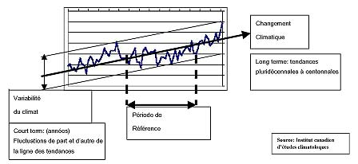
Figure 1 : Variabilité du climat et changement climatique
Sur une plus longue échelle de temps ou globale spatialement, le climat peut changer radicalement. Il peut devenir plus chaud ou plus froid, plus sec ou plus humide, et les valeurs moyennes peuvent s’écarter considérablement des plages observées pendant quelques décennies. Il s’agit là d’un changement climatique, qui peut se produire de façon brutale ou progressive, Naturelle ou entropique.

Définition du climat de référence
Le scénario des changements climatiques devra procéder par une analyse poussée des conditions climatiques actuelles, dont la variabilité du climat. Ce sont des analyses précieuses pour aider à comprendre le système étudié, déterminer l’influence du climat actuel sur ce système et la vulnérabilité du système au climat actuel et, ultimement, offrir un point de référence auquel comparer les résultats des études de changement climatique. Il est extrêmement important de pouvoir dégager et quantifier, dans la mesure du possible. Une des étapes fondamentales du processus d’évaluation de la vulnérabilité aux changements climatiques doit être de préciser le risque climatique actuel à l’endroit géographique ou secteur d’activité étudié.

Choix de la période climatique de base ou normale
Le climat « actuel » est également souvent appelé climat de référence ou de base, et correspond généralement au climat de la présente période de normales de 30 ans, telle que définie par l’Organisation météorologique mondiale (OMM). Le climat des 30 années de la période de normales actuelles se résume en termes de moyenne, de variabilité et de valeurs extrêmes ; la période actuelle va de 1961 à 1990, elle sera remplacée par la période 1971 à 2000 d’ici deux ou trois ans, tout comme la période 1961-1990 a remplacé celle de 1951-1980 au début des années 1990. L’ONM utilise une période de 30 ans pour définir le climat moyen d’un endroit ou d’une région, et les scénarios de changement climatique reposent généralement sur des moyennes de 30 ans (voir le point 3.1.1); toutefois, cette longueur d’enregistrement pourrait n’être pas suffisante pour mettre en évidence certains des événements climatiques extrêmes moins fréquents qui pourraient être d’une importance particulière pour le système étudié. S’il existe des enregistrements climatologiques de plus de 30 ans, il est recommandé de les utiliser pour amorcer une analyse plus poussée de l’impact du climat sur un système, et particulièrement pour déterminer les événements extrêmes et leurs périodes de récurrence, afin de mieux comprendre la vulnérabilité du système au climat. Toutefois, il ne faut pas oublier que les scénarios de changement climatique sont généralement construits par rapport à la période de base actuelle et ne devraient donc s’appliquer qu’aux données d’observation représentant cette période de 30 ans, plutôt qu’à un enregistrement plus long.
Pour respecter les lignes directrices du GIEC (GIEC-TGCIA, 1999), la période de base doit :
- Être représentative du climat moyen actuel ou récent dans la région étudiée ;
- Être assez longue pour englober l’éventail des variations du climat, y compris un certain nombre d’anomalies météorologiques importantes (p. ex., graves sécheresses);
- Couvrir une période pour laquelle on dispose, pour toutes les variables climatiques importantes, de données abondantes, bien distribuées dans l’espace et facilement disponibles ;
- Être conforme ou facilement comparable aux données climatologiques de base utilisées dans d’autres évaluations des répercussions.
La période climatologique de base ne doit pas nécessairement coïncider avec la période de normales du climat actuel. Toutefois, pour les études de changement climatique, elle doit coïncider avec la période retenue pour construire les scénarios de changement climatique. Ainsi, si les changements du scénario ont été calculés par rapport à la période 1961-1990, il est inapproprié d’appliquer ces scénarios aux données de base observées représentant la période 1951-1980. La période 1961-1990 a été largement adoptée comme période de référence normalisée pour un certain nombre de raisons, et non seulement parce qu’elle serait la période normale du climat actuel. La fin de la période (1990) est l’année de référence commune retenue pour les projections climatiques et autres du GIEC dans ses rapports d’évaluation 1, 2 et 3 (GIEC, 1990, 1996, 2001a, c respectivement). Elle représente le climat récent auquel nombre de systèmes humains ou naturels actuels ont dû raisonnablement bien s’adapter. Dans la plupart des pays, les données climatologiques d’observation sont très faciles à obtenir pour cette période, particulièrement lorsqu’il faut des données quotidiennes en format électronique. Toutefois, il se peut qu’on ait accès plus facilement aux données d’une période antérieure (p. ex., 1951-1980). En pareil cas, il faut faire preuve de prudence dans l’application des scénarios de changement climatique. Si on utilise une période de base différente, ses caractéristiques doivent être comparées, si possible, à celles de la période 1961-1990.

Données de base pour l’évaluation du climat actuel
En bref, l’information climatique de base est importante aux fins suivantes :
- Caractériser les conditions dominantes dans lesquelles une unité soumise à exposition, fonctionne et auxquelles elle doit s’adapter ;
- Décrire les conditions moyennes, la variabilité spatiale et temporelle et les événements extrêmes ;
- Étalonner et mettre à l’essai des modèles de répercussions sur la plage de variabilité actuelle ;
- Identifier les tendances ou cycles actuels possibles ;
- Préciser la situation de référence avec laquelle comparer les changements futurs (GIEC-TGCIA, 1999).
Dans la plupart des EE, les données de base nécessaires seront généralement spécifiques aux projets. Dans le cas de projets à des sites individuels ou représentant de petites zones relativement homogènes (de l’ordre de 20 km sur 20), on doit recourir à des données de base d’observation prises aussi près que possible du site (ou de la petite zone) en question. À défaut de données adéquates disponibles au site, on peut utiliser des données portant sur un site proche, dans la mesure où ses caractéristiques (p. ex., climat, couverture végétale, topographie, aspect, etc.) sont aussi semblables que possible à celles du site du projet. L’ensemble de données doit également comporter toutes les variables climatiques nécessaires qui, encore là, dépendront de la nature du projet. Les données doivent porter sur une période suffisante pour qu’on puisse déterminer les grandes caractéristiques climatiques de l’emplacement. Pour être utile pour déterminer les effets du changement climatique futur, la période de base doit correspondre à celle utilisée pour construire les scénarios (c.-à-d. 1961-1990 pour la plupart des scénarios actuellement disponibles), bien qu’une période d’enregistrement beaucoup plus longue puisse donner une meilleure indication de la variabilité du climat, y compris la fréquence et l’ampleur des événements extrêmes. La résolution temporelle de l’ensemble de données (c.-à-d. le besoin de données quotidiennes, mensuelles ou saisonnières) dépendra aussi du projet.
À défaut d’ensembles de données climatiques adéquats, il peut être possible de produire des données synthétiques illustrant le climat de base à l’aide d’un générateur stochastique de conditions météorologiques (voir le point 3.2.2.5.2). On peut utiliser ces modèles statistiques pour simuler des séries chronologiques plus longues de données à un endroit spécifique, pourvu qu’on dispose d’un certain corpus de données d’observation. Ils peuvent aussi servir à générer des données synthétiques à l’égard d’un emplacement pour lequel il n’existe aucune observation. Dans ce dernier cas, il faut disposer de données de stations pour un certain nombre d’endroits proches du site du projet. Le générateur stochastique de conditions météo serait étalonné pour chacune de ces stations environnantes, les paramètres résultants interpolés en fonction du site du projet et ensuite utilisés dans un générateur de conditions météo pour simuler des données météorologiques artificielles. Les générateurs les plus fréquemment utilisés peuvent simuler les précipitations, les températures minimales et maximales et le rayonnement solaire. Certains générateurs plus complexes peuvent être en mesure de fournir des renseignements sur l’humidité atmosphérique et la vitesse du vent.
Il ne faut pas oublier qu’un générateur stochastique de conditions météo donne une simulation de données artificielles reposant sur les données d’observation utilisées pour l’étalonner. Ainsi, par exemple, si on utilise un générateur pour obtenir des séries de données sur une période plus longue à une station donnée et qu’on ne dispose que de 10 ans de données d’observation existent pour l’étalonner, les statistiques des données artificielles seront analogues à celles de données d’observations. Cela signifie que les moyennes des données artificielles, quelle que soit la durée, seront très proches des moyennes des 10 ans de données d’observation, et que la variabilité et les extrêmes de la série chronologique artificielle s’approcheront de ceux des données d’observation. Pour la plupart, les générateurs météo, par contre, ont tendance à sous-évaluer la variabilité du climat en raison de la façon dont ils sont conçus. Nous étudierons ce point plus en détail à l’Annexe E.

Sources de données de base
L’information météorologique mauritanienne est gérée par l’ONM (Office National de la Météorologie) sauf dans les deux stations de Nouakchott et de Nouadhibou qui relèvent de l’ASECNA (l’Agence de Sécurité de Navigation Aérienne). L’ONM dispose de onze stations (de long série) reparties sur l’étendue du territoire, en plus d’une soixantaine de postes pluviométriques.

Le système de l’observation actuel

Les stations synoptiques
La Mauritanie possède 13 stations synoptiques éparpillées sur une superficie de 1.034.000 kilomètres carrés (tableau1). En dehors des stations de Nouakchott et de Nouadhibou qui sont toujours gérées par l'ASECNA, les autres stations sont gégées par l’ONM.
Tableau 1 – situation géographique des stations synoptiques de la Mauritanie
Station | Latitude | Longitude | Altitude | Date d'ouverture
Aioun | 16°42N | 09°36W | 233 m | 1946
Akjoujt | 19°45N | 14°22W | 10 m | 1931
Atar | 20°31N | 13°04W | 224 m | 1921
Bir Moughrein | 25°14N | 11°37W | 359 m | 1942
Boutilimit | 17°32N | 14°41W | 75 m | 1921
Kaédi | 16°09N | 13°30W | 18 m | 1982 synoptique 1950 climatique  1905 poste pluviométrique
Kiffa | 16°38N | 11°24W | 115 m | 1922
Néma | 16°36N | 07°16W | 269 m | 1923
Nouadhibou | 20°56N | 17°02W | 3 m | 1905
Nouakchott | 18°06N | 15°57W | 3 m | 1930
Rosso | 16°30N | 15°49W | 6 m | 1934
Tidjikja | 18°34N | 11°26W | 402 m | 1907
Zouérate | 22°45N | 12°29W | 343 m | 1938
Source : ONM
L'observation tri horaire est réduite dans la plupart des stations par manque d'observateurs et du matériel (tableau 2). Les observateurs ne dépassent pas les trois par station sauf à Atar. Ils sont de qualification limitée (contrôleurs, assistants et aide météo). Et ont un fort besoin de renforcement de capacité et en particulier des formations sur les nouveautés dans le cadre de leur travail. Ce personnel continue malgré tout à travailler dans ses conditions et avec ses moyens de bord.
Tableau 2 - Les éléments observés dans les stations synoptiques
Eléments | Composantes |  | Eléments | Composantes
Température | Sous abri mini |  | Brume humide
 | Sous abri maxi |  | Brouillard
 | Absolu mini |  | Orage
 | Absolu maxi |  | Grain
 | Sous-sol |  | Litho météores | Brume sèche
 | Mouillé |  |  | Chasse sable
Tension de la vapeur |  |  |  | Tempête de sable
Insolation |  |  |  | Sable brassé
Humidité | Minimale |  | Pluie
 | Maximale |  | Evaporation piche
Pression mer |  |  | Vent | Direction
Pression cuvette |  |  |  | Vitesse
Source : ONM (TCM).

Les stations climatiques
Créées dans la deuxième moitié du vingtième siècle, ces stations ont été fermées au début de l'indépendance sauf celle de Kaédi qui a été prise en charge par l'IRA (Institut des Régions Arides de Mednine en Tunisie). Ces stations de vocation climatique avec trois observations quotidiennes ont produit de courtes séries chronologiques (moins de 10ans) (tableau3).
D’autres stations climatiques ont été créées par la MIFERMA le long de la ligne du chemin de fer. Chacune d’elles porte le nom du kilomètre ou elle se trouve sur le rail : stations PK : 95, 319, 460, 569. Ouvertes en 1968, elles ont été abandonnées en 1972, suite à la nationalisation de la MIFERMA et n'ont donc assuré l'observation que pendant cinq années.
Tableau 3- stations climatiques de la Mauritanie
Stations | Latitude | Longitude | Altitude | Ouverture | Fermeture
Kaédi (IRAT) | 16°09N | 13°30W | 18 m | 1950 | 1982
Kankossa | 15°57N | 11°30W | 70 m | 1953 | 1961
M'bout | 16°02N | 12°37W | 44 m | 1954 | 1961
Mederdra | 16°55N | 15°40W | 25 m | 1950 | 1961
Moudjéria | 17°56N | 12°21W | 269 m | 1951 | 1961
Source : AGRHYMET

Les stations climatiques réactivées
La plupart des stations climatiques abandonnées à la veille de l'indépendance ont été réactivées dans le cadre du projet de l'AGRHYMET à la fin des années 70, (tableau 4).
Tableau 4 - stations climatiques réactivées
Stations | Latitude | Longitude | Altitude | Ouverture | Fermeture
Achram SONADER | 17°21N | 12°24W |  | 1984 | 1989
Aleg | 17°03N | 13°55W | 45 | 1981 | 1989
Boghé | 16°34N | 14°17W | 11 | 1982 | 1989
Foum-Gleita | 16°10N | 12°40W |  | 1976 | 1989
Kaédi (centre recherche) | 16°09N | 13°31W | 18 m | 1980 | 1989
Kankossa | 15°57N | 11°30W | 70 m | 1084 | 1989
Keur Macène | 16°33N | 16°14W |  | 1977 | 1989
M'bout | 16°02N | 12°37W | 44 m | 1984 | 1989
N'Beika | 17°59N | 12°16W |  | 1979 | 1989
Source : AGRHYMET

Les postes pluviométriques
Le nombre des stations pluviométriques dépasse actuellement quatre-vingt stations dont la gestion est partagée entre l’AGRHYMET qui fournit le matériel et assure la formation et le contrôle de la fonctionnalité et la DATAR qui met à disposition le personnel et reçoit à travers son réseau de communication sans fils (RAC) les informations des observateurs.

Les postes pluviométriques fiables de longues séries
Soixante-douze postes pluviométriques sont considérés comme fiables (tableau 6) par l’ONM, treize de ces postes sont dans les stations synoptiques et les autres sont placés près des locaux administratifs. Les stations climatiques se transforment en poste pluviométrique en cas d’arrêt de l’observation climatique.
Seule 25 postes pluviométriques ont des longues séries satisfaisante pour décrire l’évolution des pluies durant le 20ème siècle (tableau xx )
Tableau 5 - postes pluviométriques fiables
N° | Stations | Latitude | Longitude | Altitude | Ouverture | Gérant
1 | Aioun el Atrouss | 16°42N | 09°36W | 233 | 1946 | ONM
2 | Akjoujt | 19°45N | 14°22W | 118 | 1931 | ONM
3 | Aleg | 17°03N | 13°55W | 45 | 1921 | AGRHYMET
4 | Atar | 20°31N | 13°04W | 226 | 1921 | ONM
5 | Bir Moughrein | 25°14N | 11°37W | 364 | 1941 | ONM
6 | Boghé | 16°34N | 14°17W | 11 | 1919 | AGRHYMET
7 | Boutilimit | 17°32N | 14°41W | 77 | 1921 | ONM
8 | Chinguetti | 20°27N | 12°22W | 500 | 1931 | AGRHYMET
9 | Kaédi (IRAT) | 16°09N | 13°31W | 18 m | 1905 | ONM
10 | Kankossa | 15°57N | 11°30W | 70 m | 1950 | AGRHYMET
11 | Kiffa | 16°38N | 11°24W | 115 m | 1922 | ONM
12 | M'bout | 16°02N | 12°37W | 44 m | 1921 | AGRHYMET
13 | Mederdra | 16°55N | 15°40W | 25 m | 1931 | AGRHYMET
14 | Moudjéria | 17°56N | 12°21W | 300 m | 1911 | AGRHYMET
15 | Néma | 16°36N | 07°16W | 269 m | 1922 | ONM
16 | Nouadhibou | 20°56N | 17°02W | 3 m | 1900 | ONM
17 | Nouakchott | 18°06N | 15°57W | 3 m | 1930 | ONM
18 | Oualata | 17°17N | 07°01W | 266 | 1936 | ONM
19 | Rosso | 16°30N | 15°49W | 6 m | 1934 | ONM
20 | Sélibaby | 15°14N | 12°10W | 60 | 1934 | AGRHYMET
21 | Tamchakett | 17°16N | 10°43W | 190 | 1931 | AGRHYMET
22 | Tichitt | 18°27N | 09°31W | 161 | 1921 | AGRHYMET
23 | Tidjikja | 18°34N | 11°26W | 402 m | 1907 | ONM
24 | Timbedra | 16°17N | 08°12W | 210 | 1929 | AGRHYMET
25 | Zouérate | 22°45N | 12°29W | 343 m | 1938 | ONM

Changements observés dans le climat et leurs effets
Les événements précurseurs des changements climatiques sont de plus en plus évidents, conscientisant les citoyens sur la fragilité des ressources naturelles. Selon l'Organisation Météorologique Mondiale (OMM), le nombre de phénomènes extrêmes a doublé au cours des dix dernières années (Pachauri, 2002). Dans ce cadre la première partie de ce document sera consacré aux indices climatiques qui serviront comme indicateurs de ses précurseurs des CC et leurs tendances observées conformément aux données des stations d’observation météorologique les plus proches de la zone d’étude.

La méthodologie d’évaluation
La méthodologie d’évaluation du changement climatique observé est fondée sur les indices climatiques produisent par le pro-logiciels RClimDex 1, recommandé par l’OMM.
Pour faire l’analyse de ce changement climatique, un groupe d’indicateurs a été sélectionné pour chaque question suivant leurs significations statistiques. L’analyse couvrira la zone de l’étude sur deux niveaux : (a) le niveau locale « stations les plus proches de la zone d’étude », ou les tendances des indicateurs et leurs ampleurs feront l’objet d’une analyse ponctuelle ; (b) le niveau zonal, ou on fait une spatialisation des tendances des indicateurs pour couvrir la zone de l’étude.
Trois stresse majeurs seront pris en compte dans cette partie, il s’agit de :
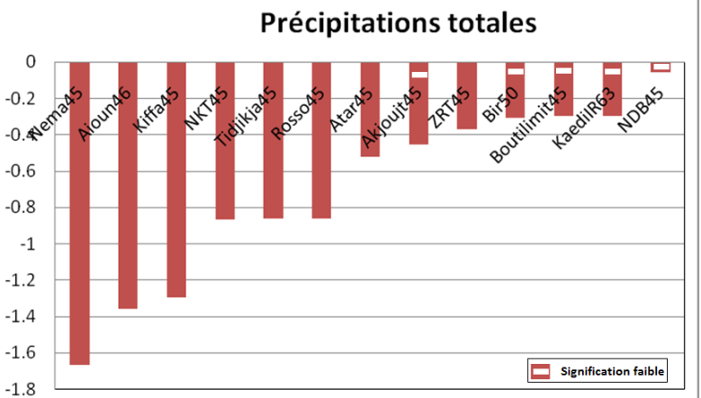
- La sécheresse ;
- Les pluies torrentielles ;
- Le réchauffement.
Avant de passer à l’analyse, les données climatiques ont été soumises à un contrôle de qualité et d’homogénéisation sur les deux plans statistique et visuelle, grâce au pro-logiciel RHtests version 3, recommandé par l’OMM.

La sécheresse
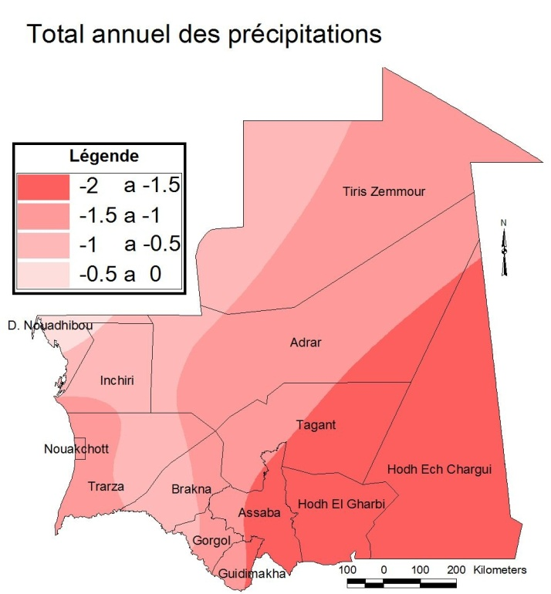
Pour l’analyse du stress lié à la sécheresse en Mauritanie, un groupe de deux indicateurs ont été largement suffisants pour démontrer la pertinence de la vulnérabilité à la sécheresse déjà observée.

Evolution des précipitations totales
Cet indicateur est basé sur la pente de la tendance des pluies observées dans une station météorologique donnée.
Les données de pluie dans les stations synoptiques montrent une allure générale à la baisse progressive des précipitations en Mauritanie. Le niveau de la signification statistique de cet indicateur est très élevé dans la plupart des stations, si on prend en compte que le groupe non significatif compte cinq stations (Akjoujt, Bir Moughrein, Nouadhibou, Boutilimit et Kaédi), regroupe les trois stations de la partie hyper aride de la Mauritanie. En plus que les données de la station de Kaédi sont de faible homogénéité suite au changement du site du pluviomètre et de différence des séries chronologiques.
La spatialisation de cet indicateur permet de voir de près la situation dans chacune des zones d’étude sectorielle d’évaluation de la vulnérabilité.
En général l’indicateur d’évolution des précipitations donne une tendance à la régression en Mauritanie. Le résultat de la spatialisation se présente comme suit :
- -1,5 à -2 mm dans les deux Hodhs et l’Assaba et l’est de Guidimagha et du Tagant
- -1,5 à -1 mm au Guidimagha, le nord du Brakna, l’ouest du Tagant l’Adrar, l’est de Tiris et l’ouest du Trarza y compris Nouakchott.
- -1mm dans le reste du pays même dans les zones hyperarides comme la Wilaya de Dakhlet Nouadhibou.

Impacts socioéconomiques
Pour l’évaluation de l’impact sur les secteurs socioéconomiques de la régression des précipitations l’évaluation a été conduite suivant le classement des sécheresses. Cette dernière nous a permis de classer les sécheresses en trois catégories :
Sécheresses généralisées : cette catégorie comme celles des années soixante-dix et quatre-vingt couvres la totalité du pays avec des conséquences poussant à la déclaration de catastrophe.
Sécheresses zonales : cette catégorie est la plus fréquente ou elle était surmontable via la transhumance.
Sécheresses conduites par arrêts prolongées des pluies : cette dernière pourra conduire aux deux précédentes malgré un total pluviométrique normal ou proche du normal.
Ces impactes couvrent l’ensemble des secteurs socioéconomiques comme suit
- Le secteur de l’agriculture
  - Agriculture sous-pluie : cette composante était la plus touchée particulièrement dans le sud-est du pays avec une régression des pluies dans les deux Hodhs et l’Assaba ; et l’Est du Guidimagha. Même si les données d’autres zones donnent une régression inférieure à 1,5mm par an, ce secteur reste le plus vulnérable en Mauritanie.
  - Agriculture derrière barrage : cette composante a été largement rependue comme action d’adaptation aux nouvelles conditions de régression des pluies (sécheresses successives) malgré qu’elle ait conduit à une sédentarisation accélérée de la population. Dans les zones d’expansion de cette activité (Brakna, Sud-Ouest du Tagant), la régression des précipitations était entre -1,5 à -1 mm par an au Tagant et le nord du Brakna, et -0,5 à -1 mm par an au sud et au centre du Brakna. Cependant qu’elle était plus vulnérable dans les deux Hodhs et l’Assaba avec une régression de pluie d’environ -1,5 à -2 mm par an.
- Le secteur de l’élevage, La récurrence et l’envergure des sécheresses, avait engendré deux mouvements distincts mais souvent adventifs : un exode massif des populations rurales vers les nouvelles villes et un processus à marches forcées de sédentarisation des populations nomades. En effet, les nomades sont passés de 65% de la population totale en 1965 à 12% en 1988. Ces derniers forment à peine 5% de la population totale en 2000. Les données des statistiques du pays prouvent cet impacte comme suit :
Tableau 6 : évolution de la population par milieu
Année | Effectif population rurale |  | Nomade | Effectif population urbaine |  | Total
1965 | 997 381 | 90,9 % | 65%⁹ | 100 419 | 9,1 % | 1 097 800
1977 | 1 035 011 | 77,3 % | 36% | 303 819 | 22,7 % | 1 338 830
1988 | 1 100 321 | 59,0 % | 12%¹⁰ | 763 915 | 41,0 % | 1 864 236
2000 | 1 553 774 | 61,9 % | 5% | 954 385 | 38,1 % | 2 508 159
2013 | 1 760 937 | 49,8 % | 4% | 1 710 103 | 48,3 % | 3 537 368
Source : Source : ONS/ED 1965 et RGPHs (77-2013) Annuaire Statistique 2015
- Le secteur de l’eau : En plus de la diminution des ressources suite à la régression des pluies, la sédentarisation et l’urbanisation de la population a conduit à une forte pression sur les ressources en eau dans les zones de concentration de la population.
- Le secteur des écosystèmes : la forte pression sur les écosystèmes suite aux sécheresses récurrentes a conduit à une dégradation continue des écosystèmes.
- Le secteur de la Forêt, la dégradation des écosystèmes suite à la régression des pluies était plus remarquable dans les zones forestières. Les FRA du pays parle d’une perte annuelle d’environ 10000hectars.
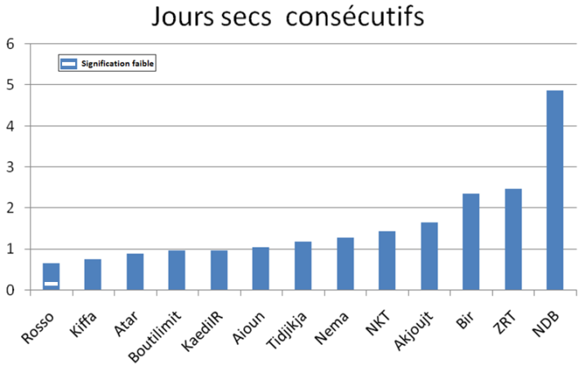
- Le littoral était réparti en trois bandes, du cap Timiris à l’embouchure du fleuve où la régression est dans l’ordre de -1 à -1,5 mm par an, la zone du Banc d’Arguin avec -0,5 à -1 mm par an et la zone de Dakhlet Nouadhibou avec le plus faible taux de régression de moins de -0,5. Cependant que cette partie du pays était la plus touchée car la migration des populations était à 80% orienté vers cette zone.

La longueur de la période sèche
Cet indicateur se base sur les nombres de jours
Consécutifs sans pluie, ou la longueur de la saison de disette hydrique.
L’ensemble des stations météorologiques de la Mauritanie en résulte une allure vers l’augmentation de la longueur de la période sèche associée d’une signification statistique très élevée hormis dans la station de Rosso qui a un niveau d’incertitude de 12%. Cette augmentation est de l’ordre de 47 jours par décennie à Nouadhibou, 23 jours à Zouérate et Bir Moughrein, et de 15 jours à Akjoujt (zone hyper aride). Elle tend vers les 10 jours par décennie dans les autres stations.
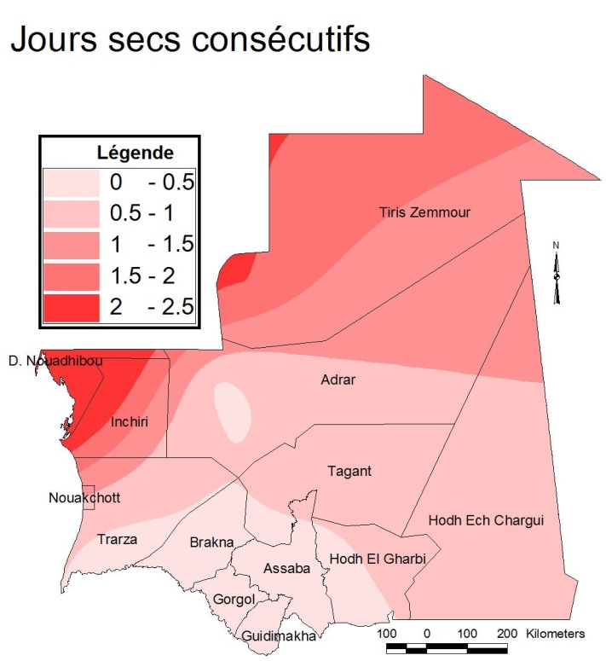
Les résultats de la spatialisation des données de longueur de la saison sèche suivant les zones sont :
- L’augmentation de la saison sèche est de l’ordre de 5 à 10 jours par décennie dans l’est et le nord de la partie sahélienne du pays (le Hodh Charghi, l’est du Hodh el Gharbi, le Tagant « excepté le sud-ouest » , le nord de l’Assaba et le nord du Trarza.
- Cette situation était de moins de 5 jours dans la partie sud-ouest de la zone sahélienne du pays, particulièrement dans l’Assaba, le Guidimaka, le Gorgol, le Brakna, le sud du Trarza et le sud-ouest du Tagant
- L’augmentation de la saison sèche est très forte dans le nord du pays (zone désertique) particulièrement dans l’Inchiri dont elle dépasse les 25 jours par décennie dans le nord-ouest et de moindre ampleur dans l’Adrar avec moins de 10 jours dans la zone oasienne (sud de l’Adrar), et de 10 à 15 jours dans le nord et le nord-ouest du pays.
En conclusion, les cumuls pluviométriques sont en régression et la période sèche est en augmentation donc le stresse de la sécheresse est un phénomène inéluctable et persistant dans toute les zones d’évaluation de la vulnérabilité. D’ampleur différenciée, la sécheresse reste de faible prévisibilité, et constitue un handicap majeur de toutes programmation, planification et activités du développement sectoriel.
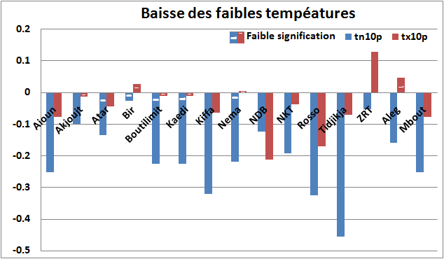

Le réchauffement
Pour l’analyse du réchauffement quatre indices ont été utilisé, dont deux de durée limité nocturne ou diurne et deux de longue durée les vagues.

Faibles températures
Les faibles températures sont exprimées en deux indices nocturne « nuits froides » et diurne « jours froids ». On distingue par le terme nuits froides le Pourcentage de Nuits où la température minimale est inférieure au dixième percentile. Tandis que les jours froids désignent le Pourcentage de jours où la température maximale est inférieure au dixième percentile.
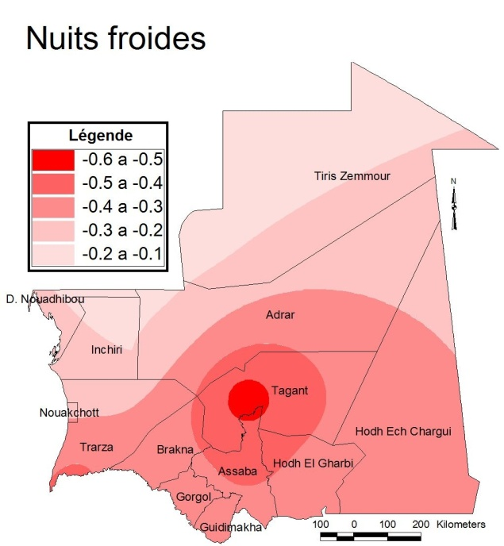 | 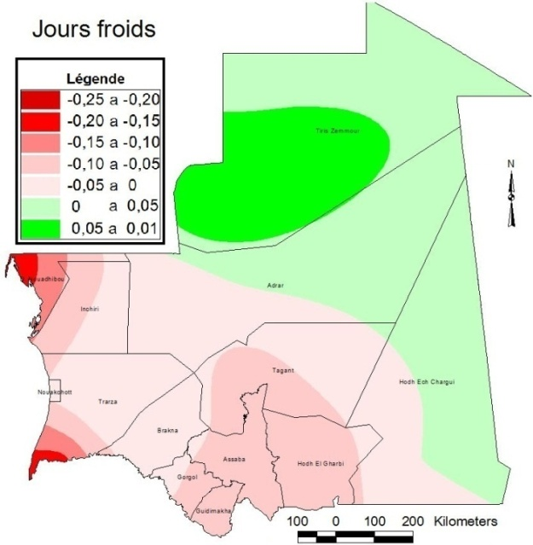

En Mauritanie, les fréquences des faibles températures ont une tendance à la baisse de manière significative dans la plupart des stations (65%). Cette tendance à la régression touche plus les nuits froides avec -4nuits par décennie à Tidjikja et -3 nuits à Rosso et Kiffa. Cependant que la réduction constatée dans les jours froids ne dépasse guère les deux jours par décennie qu’à la station de Nouadhibou, ainsi un jour à Rosso.
La spatialisation montre une forte tendance à la baisse des fréquences des nuits froides dans le centre et le sud du pays avec :
- Une forte baisse des nuits froides dans le nord de l’Assaba et le Nord-Ouest du Hodh EL Gharbi allant de -4 à -6 nuits par décennie dans le reste de la zone domine une allure plus modérée avec -3 à -4 nuits par décennie dans toute la partie sahélienne du pays (les deux Hodh, l’Assaba, le Tagant, le Guidimaka, le Gorgol, le Brakna, le sud du Trarza et le sud de l’Adrar.
- Dans les autres parties du pays (Nord et Nord-ouest): la baisse des nuits froides -3 à -1 nuits par décennie
Les jours froids ont diminué d’un niveau plus faible que les nuits, dans l’ouest, le centre et le sud du pays avec une signification statistique de plus de 90%. Le maximum de cette diminution est à Nouadhibou (environ -2 jours par décennie), suivi de Rosso avec (environ 2jours par décennie), les autres zones cannaient une régression d’environ -10 à -5 jours par siècle. Quant au Nord et Est du pays les résultats de l’indicateur des jours froids donnent une faible tendance à l’augmentation (entre 1 à 5 jours par siècle) avec une faible signification statistique.

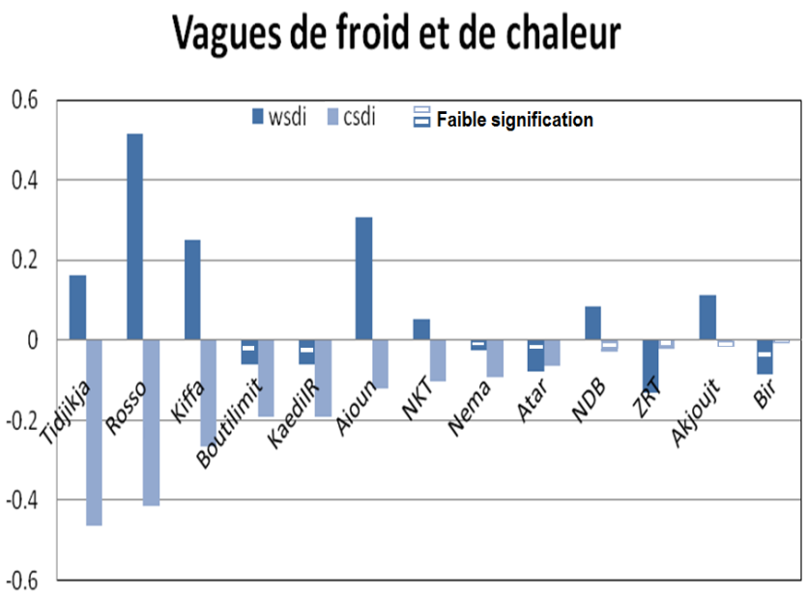
Les vagues de chaleur et de froid
On définit par vague de chaleur : le nombre annuel de jours avec au moins 6 jours consécutifs où la température maximale est supérieure au 90ème percentile. Les séries climatiques mettent en évidence l’accroissement de cet indicateur en Mauritanie malgré que 6 stations donnent des tendances de faible diminution des vagues de chaleur sans signification statistique. Le maximum de d’augmentation des vagues de chaleur est observé à Rosso avec 5journées par décennie, suivi d’Aioun 3journées et de Kiffa 2 journées.
La station de Zouérate présente le maximum de tendance à la diminution des vagues de chaleur avec environ 1journées par décennie (il faut noter que cette station manque d’homogénéité des données climatiques suite au transfert de la station de F’dérik environ 15Km).
La spatialisation montre une hétérogénéité dans la distribution des vagues de chaleur, avec une dominance de l’augmentation dans le sud, le centre et l’ouest du pays.
Quand aux vagues de froid, toutes les données des stations de la Mauritanie montrent des tendances à la réduction de grande confiance statistique sauf dans les stations du nord (Zouérat, Bir, Akjoujt et Nouadhibou) qui ont les plus faibles taux de diminution.
La spatialisation montre une homogénéité dans la distribution des vagues de froid, avec une réduction générale de maximum dans le centre du pays (Tagant) secondé par l’embouchure du fleuve.
En conclusion, les vagues de froid en nette baisse et ceux de chaleur en accroissement dans toute les zones d’étude donc le réchauffement est confirmé en Mauritanie malgré l’absence de données confirmant cette allure.

Inondations
Pour l’analyse du stress d’inondation les indicateurs de fortes pluies et de simple intensité ont été rétennus dans cette évaluation.

L’intensité simple des pluies
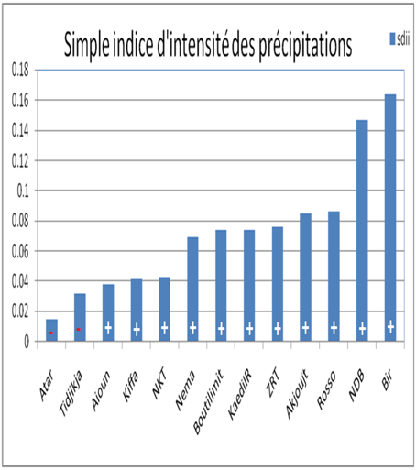
La simple intensité qui représente le cumul pluviométrique annuel divisé par le nombre de jours de pluie dans l’année, a connu un accroissement sur le long des stations avec une firte confiance statistique dans 11 des 13 stations. Les deux stations de faible signification sont celles de faible taux d’augmentation d’intensité (Atar 0,015 mm par an avec 70% de P value et Tidjikja 0,032 mm par an avec 84% de P value).
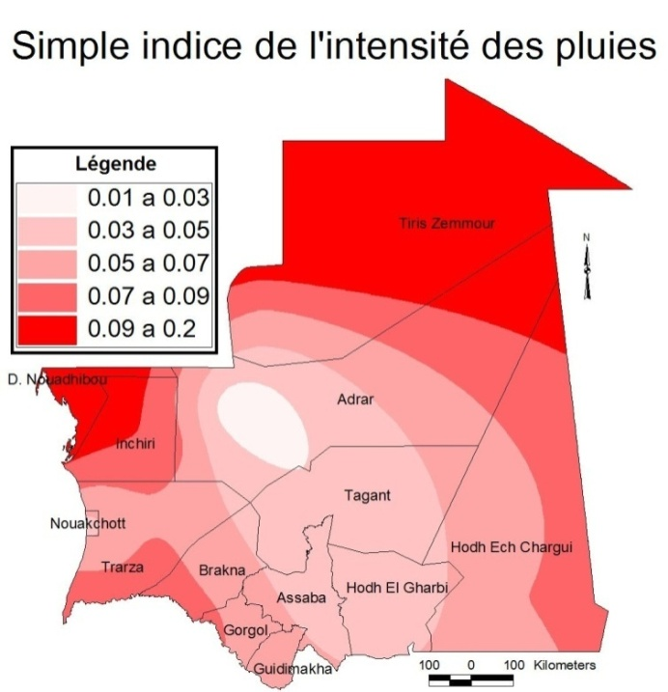
Dans les autre stations de forte signifiation, on distingue trois groupes : i) le groupe de forte augmentation composé de Bir Moghreîne et Nouadhibou avec respectivement 0,164 et 0,147 mm par an ; ii) le groupe d’accroissement relativement moyen qui compte les stations de Rosso, Akjoujt, Zouérat, Kaédi, Boutilimit et Néma. Dans ce groupe l’augmentation de la simple intensité varie entre 0,086 mm par an à Rosso et 0,069mm par an à Néma ; le groupe de faible augmentation d’intensité simple de pluie qui compte les station de Nouakchott, Kiffa et Aioun. De valeurs très proche allant de 0,038mm par an à Aioun à 0,043mm par an à Nouakchott, ce groupe est de confiance modéré par rapport aux deux précedants avec 93% à Kiffa, 91% à Aioun et 89% à Nouakchott.
La spatialisation de cet indice montre un accroissement relativement élévé au nord et au nord-ouest du pays, faible au centre et moyen à fort au sud.
Au niveau des zones d’études secorielles l’augmentation de l’intensité se présente comme suit :

- Le secteur des écosystèmes (deux Hodh et Assaba): dans cette zone le simple indice d’intensité de pluie augmente d’une façon modéré de l’ordre de 0,07 à 0,08mm par an dans l’est du Hodh Charghi et d’un peu plus moins 0,05 à 0,06mm par an dans l’ouest du Hodh Charghi et l’extrême est du Hodh Gharbi ainsi que dans l’ouest et le sud-ouest de l’Assaba. Le centre de cette zone (est, nord et centre de l’Assaba et le Hodh EL Gharbi) connait une augmentation d’intensité relativement faible avec moins de 0,05mm par an.
- Le secteur de l’eau (bassin versant du Gorgol): dans le bassin versant du Gorgol, la simple intensité de pluie connait un accroissement de l’ordre de 0,03mm par décennie. Cet accroissement augmente Plus qu’on avance vers le sud-ouest pour atteindre 0,06 mm dans l’extrême sud-ouest du bassin, avec une grande confiance statistique.
- Le secteur de l’agriculture (Brakna et ouest du Tagant): l’augmentation de l’intensité simple des pluies partage la zone d’étude en trois parties allant de moins de 0,05 mm par an dans le nord-est du Brakna et le sud-ouest du Tagant à environ 0,07 mm par an dans le centre du Brakna pour atteindre 0,09 mm par an dans le sud et le sud-est du Brakna.
- Le secteur de la Forêt (zone d’EL Atf (Gorgol): dans la zone d’EL Atf on observe un accroissement de l’intensité simple des pluies de l’ordre de 0,07 mm qui augmente en allant vers le nord-ouest pour atteindre environ 0,09mm par an, avec un niveau de confiance de plus de 95%.
- Le secteur de l’élevage (Adrar et Inchiri): cette zone connait le plus faible taux d’augmentation d’intensité simple des pluies dans le pays au centre de l’Adrar avec moins de 0,03mm par an avec une faible signification statistique pour la station d’Atar (60%). Cet accroissement augmente rapidement en allant vers l’est comme l’ouest pour atteindre 0,05 mm sur la limite entre l’Adrar et l’Inchiri, et plus de 0,09 mm à l’ouest et le nord-ouest de l’Inchiri. Cette tendance d’augmentation est d’une grande confiance statistique.
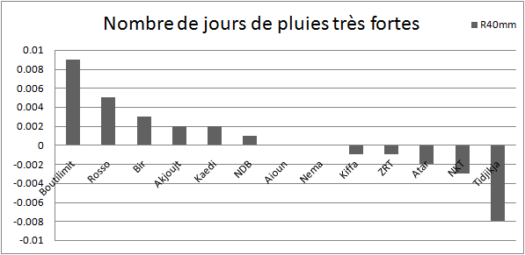
- Le centre du littoral et particulièrement la zone de Nouakchott connait le plus faible taux d’augmentation d’intensité simple des pluies dans cette zone avec environ 0,05 mm par an et une faible signification statistique à Nouakchott (88%). Cependant que le nord du littoral (à partir du cap Timiris) connait le record d’augmentation d’intensité simple des pluies avec plus de 0,09 mm par an. Quant à la zone du delta l’augmentation de l’intensité simple des pluies est de l’ordre de 0,07 à 0,09 mm par an. En général la signification statistique de l’augmentation de l’intensité simple des pluies dans le littoral est très élevée avec plus de 98% de P-value au sud et plus de 99% au Nord.

Fréquence de pluies diluviennes
L’indice de forte pluie correspond au nombre de jours de cumul pluviométrique supérieure au seuil déterminé par l’utilisateur dans notre cas 40 mm pour le Nord du pays et 60 mm pour la partie sud du pays.
Malgré une faible signification statistique générale de l’ensemble des indicateurs de pluie diluvienne, les résultats de l’indice forte pluie montre une tendance à une faible augmentation dans 6 stations dont Boutilimit, Rosso et Kaédi dans le sud-ouest, Akjoujt et Nouadhibou dans le nord-ouest et Bir Moughrein dans le Nord du pays. Les deux stations du sud-est (Néma et Aioun) présentent des tendances nulles. Cependant que les stations du centre du pays ont des tendances de faible diminution des fortes pluies où le record est de -0,08 journée à Tidjikja.

En conclusion, les inondations sont un stress non exclu malgrés la tendance générale de régression du cumul annuel des pluies.

Scénarii des changements climatiques

Fondement des scénarios d’émission
Basant sur des hypothèses sur la façon dont la société évoluera dans l’avenir, Les scénarios d’émissions servent alors dans des modèles du climat du globe pour simuler l’évolution du climat avec le temps. Le fondement scientifique de ses scénarios est basé sur l’évolution des activités humaines émettrices des gaz à effet de serre et la concentration de ses derniers.
Pour son troisième rapport d’évaluation (GEIC 2001a, c), le GIEC a commandé un rapport spécial sur les scénarios d’émissions (Special Report on Emission Scenarios, ou SRES) (GIEC, 2000) où l’on décrit quatre canevas narratifs principaux et pourtant différents, représentant divers stades de développement démographique, social, économique, technologique et environnemental, qui peuvent être perçus de façon favorable par certaines personnes et défavorable par d’autres. À partir de ces canevas, on a dégagé quatre familles de scénarios et mis au point au total 40 scénarios d’émissions. Ils ont par la suite été convertis en projections de la composition future de l’atmosphère. On a identifié un exemple de chacune des familles de scénarios, appelés scénarios « marqueurs », à savoir A1, A2, B1 et B2.
- A1 : Un monde futur à croissance économique très rapide, à faible croissance démographique et à introduction rapide de technologies nouvelles et plus efficaces. Les grands thèmes sous-jacents sont la convergence économique et culturelle et le renforcement des capacités, avec une réduction substantielle des différences régionales du revenu par habitant. Dans ce monde, les gens recherchent la richesse personnelle, plutôt que la qualité de l’environnement.
- A2 : Un monde très hétérogène. Le thème sous-jacent est celui du raffermissement des identités culturelles régionales, avec l’accent sur les valeurs familiales et les traditions locales, une forte croissance de la population et moins de préoccupations pour le développement économique rapide.
- B1 : Un Monde convergeant avec changement rapide des structures économiques, dématérialisation et introduction de technologies « propres ». L’accent est sur des solutions mondiales orientées vers la durabilité sociale et environnementale, y compris des efforts concertés de développement technologique rapide, de dématérialisation de l’économie et de meilleure équité.
- B2 : Un Monde où l’accent est mis sur des solutions locales dans le sens de la durabilité économique, sociale et environnementale. C’est un monde hétérogène où les changements technologiques sont moins rapides et plus diversifiés, mais où on met beaucoup l’accent sur l’initiative communautaire et l’innovation sociale pour trouver des solutions locales, plutôt que globales.
Plus récemment, trois groupes de la famille des scénarios A1 ont été mis en lumière, à savoir A1FI (forte intensité de combustibles fossiles), A1B (équilibré : pas de dépendance marquée vis-à-vis de telle ou telle source d’énergie) et A1T (à prédominance des combustibles autre que fossiles). Les quatre scénarios de référence, à savoir A1, A2, B1 et B2, sont progressivement adoptés par les milieux de la modélisation climatique, dans leurs plus récentes expériences avec MCG.
Dans le présent travail, seul les scénarios SRES seront utilisés.

Choix des scénarios d’émission et horizon temporel
Pour la présente étude, les scénarios A2 et B2 ont été retenus car ils sont disponibles pour tous les modèles et les plus cohérant dans la situation d’un pays comme le nôtre. Respectivement ils représentent un futur pessimiste et optimiste. Par exemple, le scénario A2 suppose que les concentrations de CO2 atteindront 834 ppm en 2100 alors que le B2 prévoit 601 ppm. Par comparaison, le niveau mondial de CO2 en 1990 était de 354 ppm.
Le groupe d’experts chargé de l’étude d’évaluation des impacts et de la vulnérabilité et l’adaptation a porté son choix sur les horizons 2020 et 2050 pour faire les évaluations des répercutions sectoriel des changements climatiques.

Méthodologie
La méthodologie adoptée permet de réaliser des simulations d’évolution du climat et des impacts sur les secteurs vulnérables en Mauritanie :
- Les projections futures des changements climatiques ont été simulées par le modèle climatique MAGICC version 5.3. Il a été utilisé dans tous les rapports du GIEC pour établir les évolutions de la température moyenne mondiale et les changements du niveau des mers.
- Pour cibler les répercussions de manière plus fine, un algorithme de régionalisation – SCENGEN est utilisé comme méthode de mise à l’échelle du climat (imbrication d’une librairie de données climatiques) produisant des informations sur les changements climatiques sur une grille 2,5°x2,5° de latitude-longitude. Les résultats régionaux sont basés sur les sorties de 3 modèles de circulation générale utilisant le couplage atmosphère-océan (MCGAO).
- Ces modèles de circulation atmosphérique, quel que soit leur degré de paramétrisation, ne permettent généralement pas de rendre compte avec précision de l'évolution locale de l'atmosphère ou de l'océan. Il faut alors utiliser des méthodes de désagrégation spatiale (en anglais "down-scaling"). Celle qui n’a pas pu être adoptée faute de temps. En conséquence une spatialisation des sorties du module SENGEN a été utilisé pour couvrir les zones d’étude.
Les données de la pluviométrie moyenne et de la température sont celles qui ont servie dans ces scénarii.

Sorties des Scénarios d’émission
Pour avoir les sorties des modèles d’émission nous avons utilisé le MAGICC version 5.3 qui nous donne une bonne idée sur le réchauffement globale fondée sur la concentration des gaz à effets de serres liées à l’activité humaine.
Les horizons choisis par le groupe d’experts nationaux pour mener l’étude de vulnérabilité et de d’adaptation sont respectivement 2050 et 2100.

Températures
Les scénarios d’émissions montrent une tendance persistante de réchauffement de la planète de l’ordre de 1,35 ° C pour l’horizon 2050 selon le modèle SRES B2 MES, cependant que le modèle SRES A2 MES donne un réchauffement plus accentué pour le même horizon (1,44 ° C ).
Scénarii | dT en °C |  | Niveau de la Mer en cm
Scénarii | 2050 | 2100 | 2050 |  |  | 2100
Scénarii | 2050 | 2100 | Faible | Moyenne | Haute | Faible | Moyenne | Haute
B2MES | 1,35 | 2,6 | 6,12 | 13,82 | 25,41 | 12,88 | 32,68 | 65,15
A2MES | 1,44 | 3,65 | 6,62 | 14,44 | 26,09 | 16,85 | 40,25 | 77,37

Pour l’horizon 2100 la différence entre les deux modèles est très sensible (tableau XXX), avec plus d’un degré de différence.

Niveau de la mer
Sur la base de ce réchauffement global, les deux modèles présentent des estimations de l’élévation du niveau de la mer de trois niveaux d’estimation (bas, moyen et élevé), variant entre 6,12 cm SRES B2 et 6,62 cm SRES A2 et pour l’horizon 2050 dans le niveau bas et 25,41cm SRES B2 26,09 cm SRES A2 dans le niveau le plus élevé. Cette différence devienne plus sensible à l’horizon 2100 avec une différence d’environ 4 cm pour le niveau bas (12,88 Cm SRES B2 et 16,85 cm SRES A2) et de plus de 10 cm dans le niveau élevé (65,15 cm SRES B2 et 77,37cm SRES A2).

Application sectorielle des sorties des SE (Littoral)
Seul le secteur du littoral est concerné par les sorties à ce niveau via les données de l’élévation du niveau de la mer.
Les deux scénarios choisis reflètent le ralentissement par inertie du système océan-atmosphère dans les simulations transitoires durant les premières décennies du 21ème siècle. La fig. xxx nous montre une évolution presque identique du niveau de la mer pour les deux scénarios jusqu’au 2040 avec une élévation d’environ 11 cm, la situation connaitra une légère différence de 0,6 cm entre les deux scénarios dans l’horizon 2050 ou le niveau de SRES A2 sera de 14,44cm.
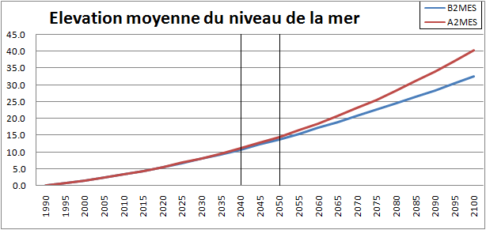
Avec le temps la différence entre les deux scénarios ne cesse d’augmenter pour dépasser les 7 cm pour l’horizon 2100 avec comme niveau moyen d’élévation du SRES A2 de 40,25cm.

Scénarios climatiques
Les scénarios climatiques ne sont pas une prévision des conditions climatiques futures. Elles sont plutôt une représentation plausible du climat futur reposant sur un ensemble cohérent de relations entre les variables météorologiques (GIEC, 2001). La véritable fonction des scénarios est de dissiper une part de l'incertitude. Ils aident à déterminer les ramifications possibles d'un enjeu (dans le cas présent, les changements climatiques) à la lumière d'une ou de plusieurs situations plausibles (mais non déterminées) (Mearns et al., 2001).
Smith et Hulme (1998) préconisent des critères auxquels les scénarios de changement climatique doivent se conformer, ses critères ont été repris avec plus de précision dans les lignes directrices du TGCIA (GIEC-TGCIA, 1999), ses critères sont les suivants :
- Conformité aux projections planétaires. Les scénarios doivent se situer dans la plage générale des prévisions de changement climatique basées sur des concentrations atmosphériques accrues des gaz à effet de serre. Plus récemment, on a prévu une élévation de la température planétaire moyenne de l’air en surface de 1,4 à 5,8 °C sur la période 1990-2100 (GIEC, 2001a), comparativement à 1,0 à 3,5 °C, plage proposée dans le deuxième rapport d’évaluation du GIEC (GIEC, 1996). L’élévation prévue de la température et l’élargissement de la plage dans cette évaluation récente sont principalement attribuables à la baisse prévue des émissions de dioxyde de soufre dans les scénarios SRES comparativement aux scénarios IS92 .
- Plausibilité physique. Les scénarios doivent être conformes aux lois de la physique qui régissent le climat. Ainsi, les changements pour une région doivent être physiquement compatibles à ceux d’une autre région ainsi qu’à ceux observables à l’échelle mondiale. De plus, les variables climatiques sont souvent corrélées les unes aux autres, de sorte que des changements dans une variable doivent se traduire par des changements dans les variables connexes (p. ex., les changements de la durée d’ensoleillement doivent se refléter dans les changements de la nébulosité, qui, à leur tour, peuvent entraîner des changements dans les précipitations).
- Applicabilité aux évaluations des répercussions. Les scénarios doivent décrire les changements dans un nombre suffisant de variables climatiques à une échelle spatiale et temporelle permettant d’évaluer les répercussions du climat. Les variables climatiques nécessaires dépendront évidemment du projet, mais les bons scénarios donneront de l’information pour tout un ensemble de variables climatiques, ce qui permettra de les utiliser, par exemple, dans les études visant l’agriculture, les ressources hydriques et l’énergie...
- Représentativité. Les scénarios doivent être représentatifs de la plage potentielle des changements climatiques régionaux futurs, de façon à permettre une évaluation réaliste des répercussions possibles. Ainsi, si un ensemble de scénarios ne porte que sur la sécheresse ou l’humidité, il ne permettra pas d’identifier la gamme des sensibilités au changement climatique.
- Accessibilité. Les scénarios doivent être simples à obtenir, à interpréter et à appliquer dans les évaluations des répercussions des CC.

Scénarios synthétiques
Les scénarios synthétiques, ou arbitraires, sont les scénarios climatiques les plus simples qui existent. Ils servent surtout à définir la sensibilité d’une unité soumise à exposition à une gamme plausible de variations climatiques, mais ils présentent rarement un climat futur réaliste et physiquement plausible.
Dans ce type de scénario, un enregistrement historique d’une variable climatique donnée est simplement perturbé d’une quantité arbitraire. Par exemple, une augmentation de 2 °C peut être appliquée à un enregistrement des températures d’une station à des échelles temporelles quotidienne, mensuelle, saisonnière ou annuelle. Pour que les scénarios synthétiques soient plus réalistes, on peut tirer les changements appliqués à un enregistrement historique d’une sortie de MCG, l’ampleur de la correction appliquée étant la même tout au long de l’année ou variant selon la saison ou les mois en fonction de l’information disponible. Ainsi, supposons que les résultats d’un scénario de climat futur tiré d’un MCG indiquent que la température moyenne pour les années 2020 sera :
- 1,0 °C plus élevée en été ;
- 2,0 °C plus élevée au printemps et à l’automne ; et
- 2,5 °C plus élevée en hiver.
Alors, ces ajustements seraient appliqués à chaque saison dans l’enregistrement observé de base afin d’obtenir un scénario synthétique plus réaliste illustrant les années 2020.
Les avantages des scénarios synthétiques sont les suivants :
- Ils sont simples à appliquer, transparents, faciles à comprendre et à interpréter pour des non-spécialistes.
- Ils permettent d’évaluer la sensibilité d’un projet aux changements potentiels d’une seule variable climatique, ce qui permet d’identifier les variables climatiques les plus importantes.
- On peut soumettre diverses composantes d’un projet à des changements d’une seule variable climatique pour déterminer l’effet global.
- Ils permettent d’identifier les seuils à partir desquels les effets du changement climatique ne sont plus bénéfiques ou néfastes (p. ex., lorsque les vitesses du vent dépassent le seuil des dommages aux structures.
- Ils peuvent également servir pour déterminer l’ampleur du changement climatique qu’un système peut supporter sans effet néfaste (c.-à-d. la tolérance du système au changement climatique).
Toutefois, ils ont deux grands inconvénients :
- Il est virtuellement impossible de décrire un ensemble réaliste de changements pour toutes les variables climatiques qui soient physiquement plausibles et intrinsèquement cohérents (infraction au critère 2 du paragraphe 3.2).
- Les changements prescrits tendent à être arbitraires et peuvent ne pas respecter la plage d’incertitude des changements planétaires, quoique l’on puisse contourner cet obstacle en dérivant les changements arbitraires de l’information des MCG (infraction au critère 1du paragraphe 3.2).

Scénarios analogiques
Les scénarios analogiques se construisent en choisissant un régime climatique connu qui peut ressembler au climat futur prévu pour le site ou la région. On peut retrouver ces climats dans les enregistrements d’observation d’un site (analogues temporels) ou d’autres régions géographiques (analogues spatiaux). Ces enregistrements peuvent servir à évaluer les répercussions des changements de climat sur un projet et offrent l’avantage d’illustrer les conditions qui ont été effectivement observées. Toutefois, puisque les causes du climat analogue sont très probablement dues à des changements dans la circulation atmosphérique, plutôt qu’induites par les gaz à effet de serre, les scénarios de ce genre ne sauraient être normalement recommandés pour représenter le climat futur dans les évaluations quantitatives des répercussions.
L’hypothèse de base associée aux scénarios analogiques temporels et spatiaux est que le climat réagira de la même façon à un changement unitaire de forçage quelle que soit sa source et même si les conditions aux limites sont différentes.
- Analogues temporels (GIEC-TGCIA, 1999)
Les périodes climatiques du passé peuvent fournir des analogues d’éventuelles conditions climatiques futures. Ces analogues peuvent être construits à partir des données paléo-climatologiques tirées de l’enregistrement géologique ou de l’enregistrement instrumental historique. L’analogue temporel ne doit pas nécessairement provenir du même site étudié mais, si on sélectionne un autre endroit pour illustrer les conditions au site, les caractéristiques de cet endroit doivent ressembler le plus possible à celles du site étudié.
- Analogues paléoclimatiques
Il est possible de reconstruire les climats du passé à partir des informations de l’enregistrement géologique (p. ex., restes de flore et de faune fossiles et dépôts sédimentaires, anneaux de croissance des arbres « dendrochronologie », etc.). Il est possible d’obtenir l’information sur les régimes de température et de précipitations du passé à partir de ces indicateurs climatologiques substitutifs, puisque l’on connaît les conditions environnementales dans lesquelles vivent ces espères animales et végétales. Les indicateurs substitutifs de l’enregistrement géologique fournissent généralement des renseignements sur des climats du lointain passé (c.-à-d. entre 5 000 ans et plusieurs millions d’années avant le présent [BP]), tandis que l’information dendro -climatologique peut servir à obtenir les détails climatologiques du dernier millénaire.
Même si l’information paléo-climatologique permet de construire des scénarios illustrant des conditions climatiques futures, son utilisation présente plusieurs inconvénients.
- Les changements climatiques du passé étaient peu probablement causés par une augmentation des concentrations de gaz à effet de serre, mais étaient probablement dus à des changements dans les caractéristiques de l’orbite de la Terre autour du Soleil.
- Il peut exister de fortes incertitudes touchantes, par exemple, la datation de l’information ; de plus, les reconstructions ne sont généralement pas complètes sur le plan géographique. En outre, on ne dispose que des renseignements sur les moyennes de température et de précipitations, ce qui limite l’utilisation de ces données pour la construction de scénarios de changement climatique (infraction au critère 3du paragraphe 3.2).
- En règle générale, seuls les détails des conditions moyennes et, encore là, souvent uniquement saisonnières, prévalant par le passé peuvent être établis à partir de reconstructions ; il est rare que l’on dispose de renseignements fiables sur la variabilité du climat ou sur la fréquence des événements extrêmes.
- Dans nombre de cas, le climat reconstruit est un climat fixe ou à l’équilibre en ce qui a trait au processus à long terme de réaction de la végétation au climat, et pourrait être bien différent, dans sa nature, du changement climatique transitoire prévu pour le XXIe siècle.
- Les reconstructions paléoclimatiques les plus fiables tendent à illustrer des changements climatiques qui se situent à l’extrémité inférieure de la plage du réchauffement climatique futur prévu, de sorte que les scénarios analogiques temporels dérivés de ce type de renseignements pourraient ne pas illustrer la plage de conditions climatiques futures éventuelles (infraction au critère 4).
- Analogues instrumentaux
Les analogues instrumentaux sont beaucoup plus utiles pour la construction de scénarios de changement climatique que leurs homologues paléoclimatiques. On utilise l’enregistrement instrumental pour identifier les périodes antérieures de conditions semblables à celles du futur. Il est possible de choisir des périodes de réchauffement, de sécheresse ou d’humidité à partir de l’enregistrement d’une station individuelle et d’utiliser des données des années pertinentes comme scénarios climatiques futurs possibles. Dans les conditions du possible, il est préférable que le choix de ces périodes soit lié aux conditions à l’échelle de l’hémisphère ou de la planète, plutôt que tiré de l’enregistrement de la station sans égard aux conditions à plus grande échelle.
On doit veiller à ce que les données de la station utilisées illustrent une réaction plausible du climat local aux projections à grande échelle du climat futur.
Les analogues instrumentaux sont généralement plus conformes aux critères de scénarios définis au point 3.2. et offrent les avantages suivants :
- Les conditions climatiques illustrées par ces types de scénarios ont été effectivement observées et sont donc physiquement plausibles et intrinsèquement cohérentes (critère 2).
- L’information sur un grand nombre de variables climatiques peut généralement être tirée de l’enregistrement instrumental et aux échelles temporelles habituellement requises dans les évaluations des impacts et les EE (critère 3).
Toutefois, ils présentent également des inconvénients similaires aux analogues paléoclimatiques, à savoir :
- L’ampleur du réchauffement que l’on peut tirer de l’enregistrement d’observation se situe généralement à l’extrémité inférieure du réchauffement futur prévu.
- Il est peu probable que les périodes passées de réchauffement planétaire repérées dans l’enregistrement instrumental soient le résultat de changements des concentrations atmosphériques des gaz à effet de serre ; ils sont probablement plutôt dus à des changements de la circulation atmosphérique.
- Ils n’illustrent pas la plage entière des climats futurs possibles (infraction au critère 4).
- Analogues spatiaux
On entend par analogues spatiaux des régions qui ont actuellement un climat analogue à celui prévu pour l’avenir dans la région étudiée. Essentiellement, on présume que l’enregistrement climatique d’un endroit illustre le climat futur d’un autre endroit. De façon générale, la température moyenne sert à définir les régions analogiques, les enregistrements climatologiques complets des emplacements de la région actuelle étant utilisés pour fournir les renseignements sur le scénario climatique de la région étudiée.
Les avantages liés à cette méthode de construction de scénarios sont très semblables à ceux des analogues instrumentaux.
- Les analogues sont intrinsèquement cohérents, puisqu’ils sont dérivés de données climatologiques d’observation (critère 2).
- Il existe pour nombre d’endroits des enregistrements instrumentaux intrinsèquement cohérents et complets, englobant plusieurs variables climatiques, et on peut tirer des scénarios pour d’autres régions géographiques ayant un climat analogue à celui prévu pour l’avenir au site canadien (critère 3).
Toutefois, le principal inconvénient des analogues spatiaux utilisés comme scénarios du climat futur tient à :
- L’absence de correspondance entre certaines caractéristiques comme la durée du jour, la couverture végétale, le type de sol, la proximité de plans d’eau et d’autres accidents géographiques. Il est donc peu probable que le scénario analogique illustre des conditions physiquement plausibles pour le site du projet à l’avenir.

Scénarios découlant des MCG
D’après le GIEC (GEIC-TGCIA, 1999), les modèles du climat du globe (MCG), également appelés modèles de circulation générale, sont les seuls outils crédibles qui existent actuellement pour simuler la réaction du système climatique mondial à l’augmentation des concentrations de gaz à effet de serre. Il s’agit de modèles tridimensionnels de l’atmosphère et de l’océan, qu’on utilise pour étudier les effets des changements de la composition atmosphérique sur le climat planétaire. Les MCG les plus récents peuvent établir la distinction entre l’effet de réchauffement des gaz à effet de serre et l’effet régional de refroidissement des aérosols sulfatés.
Les aérosols sulfatés ont une incidence directe sur le climat en dispersant et absorbant le rayonnement solaire et, indirectement, en modifiant les propriétés et la durée des nuages, l’effet net étant un refroidissement de la surface. Actuellement, pour la plupart, les modèles du climat du globe ne simulent que les effets directs des aérosols sulfatés. Contrairement aux gaz à effet de serre, les aérosols sulfatés ont une durée de vie atmosphérique relativement brève. Ils sont surtout produits dans les régions industrielles et, selon les conditions atmosphériques, peuvent retomber avec la pluie en quelques jours. Pour simuler adéquatement les effets atmosphériques des aérosols sulfatés, les MCG doivent pouvoir reproduire la variation géographique de leurs concentrations dans l’atmosphère. La répartition des émissions d’aérosols peut varier considérablement d’une saison et d’une décennie à l’autre, en fonction des sources et des volumes d’émissions de sulfates, ce qui ajoute une autre source d’incertitude à la simulation du climat futur.
Il existe maintenant de nombreuses expériences de MCG qui sont utilisables dans les études sur le changement climatique. Pour les spécialistes de l’évaluation des répercussions et de l’environnement qui ne sont pas familiers avec les études par MCG, le choix des expériences est vaste et, très probablement, porte à confusion. Même pour les profanes, il y a toujours eu certaines limites à l’ampleur du choix (p. ex., certaines expériences n’ont peut-être pas été entièrement archivées sous une forme accessible et publique, les variables climatiques nécessaires n’étaient peut-être pas disponibles et, dans certains cas, les chercheurs ne connaissaient pas certaines sources de renseignements des MCG). Dans le troisième rapport d’évaluation du GIEC (GIEC, 2001), on a réduit le nombre d’expériences MCG en 7 au lieu de 24 dans le GIEC1996.
Smith et Hulme (1998) ont préconisé un certain nombre de critères pour orienter la sélection des expériences MCG :
- Année : Les expériences de MCG les plus récentes sont probablement plus fiables que les plus anciennes, puisqu’elles reposent sur des connaissances récentes, intègrent davantage de processus et de rétroactions et ont habituellement une résolution spatiale plus fine que les modèles précédents.
- Résolution : La résolution des MCG s’est accrue au fil du temps, en partie grâce aux progrès de la technologie informatique. Les modèles les plus récents ont des résolutions spatiales de l’ordre de 250 km et environ 20 niveaux verticaux, comparativement à une résolution d’environ 1 000 km et entre 2 et 10 niveaux verticaux dans les premiers MCG. Même si les modèles les plus récents comportent davantage de détails spatiaux, notamment, par exemple, des limites terre-mer mieux définies et une topographie plus complexe, leur performance n’est pas nécessairement supérieure.
- Validité : L’argument probablement le plus décisif pour le choix d’un MCG est celui de la performance du modèle (c.-à-d. sélection des MCG simulant le plus fidèlement le climat actuel). On suppose généralement que ce sont ces MCG qui donneront la représentation la plus fiable du climat futur. Toutefois, même si on peut recourir à des méthodes statistiques pour comparer les valeurs moyennes, la variabilité et les régimes climatiques des résultats des modèles et des données d’observation pour la période de base actuelle, le choix d’un MCG demeure subjectif et dépendra beaucoup de la région visée. La performance relative des MCG dépend essentiellement de la superficie d’une région, de sa situation, ainsi que des variables analysées. Il ne faut pas oublier que les comparaisons entre les données d’observation et les résultats du modèle doivent s’effectuer à la résolution du modèle, plutôt qu’à la résolution de l’ensemble de données d’observation. Les MCG fonctionnent à une résolution spatiale propre, et on ne peut leur demander de saisir des caractéristiques climatiques qui interviennent à une échelle inférieure à la maille. Il pourrait donc falloir ramener à l’échelle les données d’observation (c.-à-d. construire des climatologies régionales observées à partir des données de la station). Plutôt que d’essayer de trouver le modèle simulant le plus précisément le climat actuel, il vaudrait peut-être mieux identifier ceux dont la performance est inacceptable, particulièrement dans l’évaluation des caractéristiques climatiques qui sont d’une importance critique pour l’application des répercussions. Il existe actuellement un certain nombre de projets internationaux de comparaison des modèles, où l’on compare certains éléments des divers MCG afin de déterminer pourquoi la performance du modèle peut ne pas être particulièrement bonne dans certains cas. Il s’agit entre autres du Projet de comparaison des modèles de l’atmosphère (AMIP) et du projet de comparaison des modèles couplés (CMIP). On trouvera plus de détails sur ces projets et d’autres programmes connexes et leurs résultats à l’adresse Internet suivante : http://www-pcmdi.llnl.gov/amip/. Les responsables de l’évaluation des répercussions et de l’environnement sont invités à consulter ces renseignements avant d’entreprendre leurs propres analyses.
- Représentativité des résultats : Il est fortement recommandé de recourir à plus d’un MCG dans toute évaluation de répercussion ou EE; les MCG sélectionnés doivent donner une plage de changements pour une variable climatique clé (p. ex., température, précipitations)dans la région étudiée. À l’échelle régionale, les MCG peuvent montrer de fortes différences dans leurs évaluations du changement climatique, particulièrement dans le cas de variables comme les précipitations, où l’un des modèles donnera des conditions plus humides et un autre, un assèchement important dans la région étudiée. Il est essentiel d’essayer de saisir cette gamme de conditions climatiques futures dans l’évaluation des répercussions du changement climatique.
Le GIEC-TGCIA partait de ces critères pour décider quelles expériences MCG seraient archivées et mises à disposition par l’entremise du CDD. De la sorte, les expériences disponibles via le CDD rendent compte des expériences des modèles de pointe et offrent une gamme représentative de résultats de divers MCG.
D’après ces critères, le GIEC-TGCIA a sélectionné un certain nombre d’expériences de sept centres internationaux de modélisation du climat. Ces données sont enrichies davantage d’expériences satisfaisant aux critères mentionnés. C’est pourquoi il faut utiliser d’abord les expériences disponibles du CDD dans les évaluations des répercussions, puisqu’elles respectent à la fois les critères du TGCIA et ceux préconisés par Smith et Hulme (1998).

Sources des scénarios de changement climatique issus des résultats de MCG
Le CDD du GIEC (http://ipcc-ddc.cru.uea.ac.uk/) archive les scénarios de changement climatique construits à partir des expériences de MCG menées à sept centres internationaux de modélisation, qui satisfont aux critères indiqués au point précèdent.
L’ensemble de données de chaque expérience de MCG se compose des valeurs mensuelles pour huit variables de surface : taux de précipitations, pression au niveau moyen de la mer, rayonnement solaire, température moyenne de l’air, température du point de rosée, température minimum de l’air, température maximale de l’air et vitesse du vent à 10 m. Si une variable de la liste n’était pas disponible, elle a été remplacée par une variable de même type (p. ex., dans certains cas la pression de vapeur ou l’humidité relative est remplacée par la température du point de rosée). Les scénarios disponibles du CDD se situent à l’échelle planétaire, et les utilisateurs qui interrogent ce site Web doivent télécharger pour chaque expérience l’ensemble des champs planétaires. L’actuel document a utilisé les données du CDD pour construire des scénarios pour la Mauritanie à l’égard de deux périodes de choix (2020 et 2050). Tous les scénarios comportent des changements par rapport à la période de base actuelle, à savoir 1961-1990, et reposent sur des moyennes de 30 ans.

Choix des scénarios de changement climatique issus des résultats de MCG
Suivant la recommandation du GIEC (à savoir que les utilisateurs devraient se servir de scénarios multiples aux fins de l'évaluation des répercussions) la question qui s’impose est : " quels scénarios devrais-je utiliser ? ".
La décision de choisir un des scénarios dépend de ce que l'on cherche à déterminer au moyen des scénarios de changements climatiques. Si on voulait déterminer uniquement la réponse à un signal de changement climatique, on doit alors utiliser un des scénarios à moyenne d'ensemble qui simule la situation de base fondée sur nos données d’observations. Toutefois, on doit vous rappeler que la variabilité naturelle du climat interviendra également, de sorte qu’on devrait aussi utiliser une des expériences afin d'obtenir une indication de l'ampleur des effets de la variabilité naturelle en comparaison de ceux du signal de changement climatique. En comparant les résultats d'un scénario à moyenne d'ensemble avec ceux de scénarios élaborés à partir d'expériences individuelles, vous devriez être en mesure de déterminer quelle part des répercussions est attribuable au signal de changement climatique approximatif et quelle part est attribuable à la variabilité naturelle du climat.
Tous les modèles agréés par l’IPCC dans sont troisièmes rapports 2001 sont accessibles pour le public via le Site du centre de distribution des données de l’organisme (http://ipcc-ddc.cru.uea.ac.uk/ ).
Sur le base des critères susmentionnés (paragraphe 3.2.3) et en absence de possibilité de réduction de l’échelle le choit des scénarios a été marqué par le critères de la résolution, dans ce cadre le HAD CM3 de l’UK Met-Office s’impose vu sa résolution de 2,8 ° X 2,8 ° suivi par l’ECHAM4 du centre européen de Hambourg (2,5 ° X 3,75 °).
Ses deux modèles ont été retenus pour ce travail.

Application des scénarios issus de MCG

Température
Pour l’horizon 2050, une augmentation générale de la température aura lieux en Mauritanie avec un maximum dans les parties continentale de plus de 2°C, cette partie se limite au niveau des Majabat El Koubra dans le HADCM3les autres parties du pays à l’exception de la parte littorale (y compris la région de Nouakchott) connaissent une augmentation de +1,5 a +2°C. Quand à l’ECHAM4, l’augmentation des températures de plus de 2°C concernera l’Est et le centre du pays couvrant ainsi les zones d’études des secteurs d’écosystèmes, de la forêt et de l’eau en plus de la plus grande partie de la zone d’étude de l’élevage. Les autres parties (l’ouest du pays) particulièrement l’ouest du Brakna, le Trarza y compris la Région de Nouakchott, l’Inchiri et Dakhlet Nouadhibou sont entre +1,5 a +2°C dans l’ECHAM4.
Température ECHAM4, horizon 2050 | Température HADCM3, horizon 2050
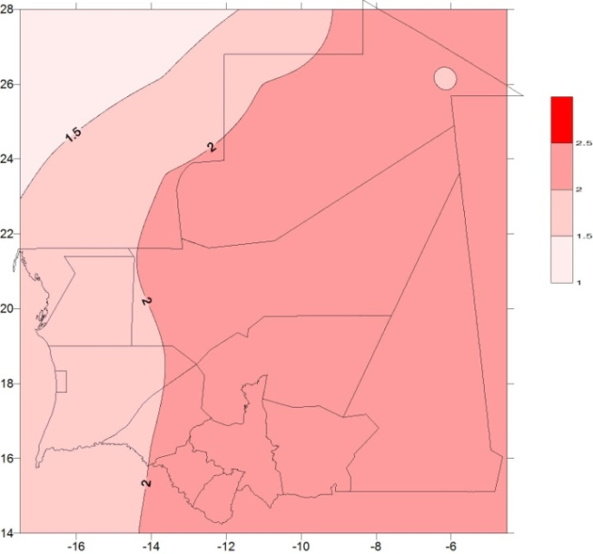 | 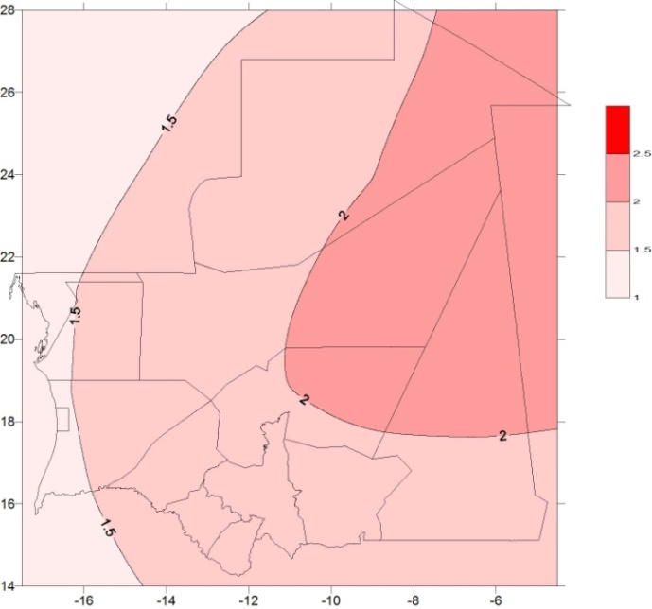
Le secteur du littoral reste le moins touché avec moins de 1,5°C dans le HADCM3 et un peu plus de 1,5°C dans l’ECHAM4 pour l’horizon 2050.
Pour l’horizon 2100, une forte élévation des températures est prévue en Mauritanie avec un surplus pour le MCG ECHAM4 qui donne un maximum de plus 4,5 °C dans le sud des wilayas de l’Assaba et de Guidimagha.
Température ECHAM4, horizon 2100 | Température HADCM3, horizon 2100
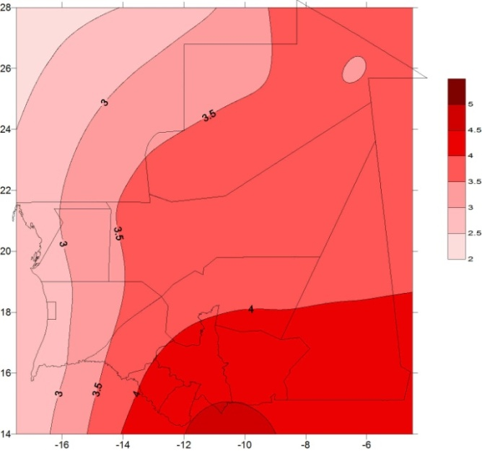 | 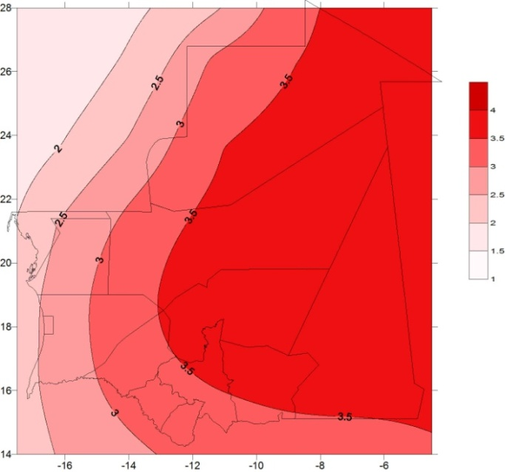
Cette augmentation sera dans l’ordre de +4 à +4,5°C dans sud-est du pays (les deux Hodh, l’Assaba, le sud du Tagant, le Gorgol et le Guidimaka.
Le secteur du littoral reste le moins touché avec moins de 3°C dans l’ECHAM4 pour l’horizon 2100.
Le HADCM3 prédit moins de réchauffement pour l’horizon 2100, allant de moins de 2°C à Nouadhibou à plus de 3,5°C dans l’est du pays. Ce réchauffement reste entre +1,5 à +2,5 2°C dans le littoral et augmentera progressivement en allant vers l’est pour dépasser les 3,5°C dans les deux Hodh, le Tagant, le nord de l’Assaba et l’est de l’Adrar et du Tiris Zemour.

Précipitations
Les données de précipitation suivant les modèles de circulation générale de choix, à savoir l’ECHAM4 et le HAD CM3 montre une tendance nette à la régression des pluies en Mauritanie.
Pluies ECHAM4, horizon 2050 | Pluies HADCM3, horizon 2050
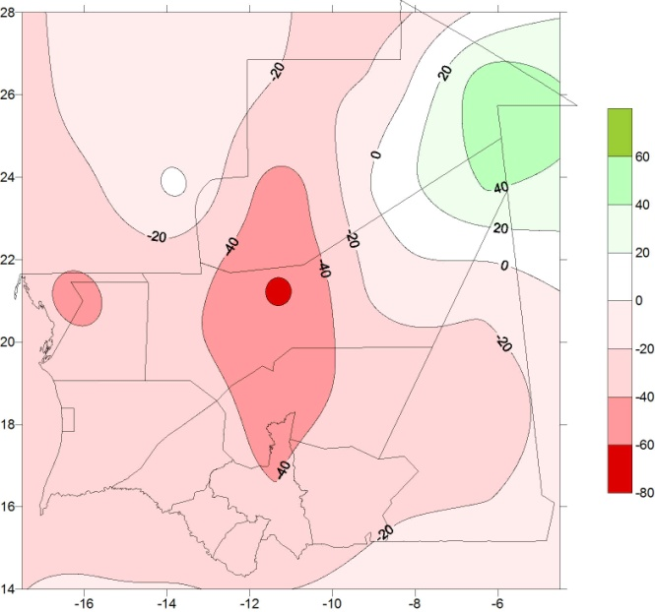 | 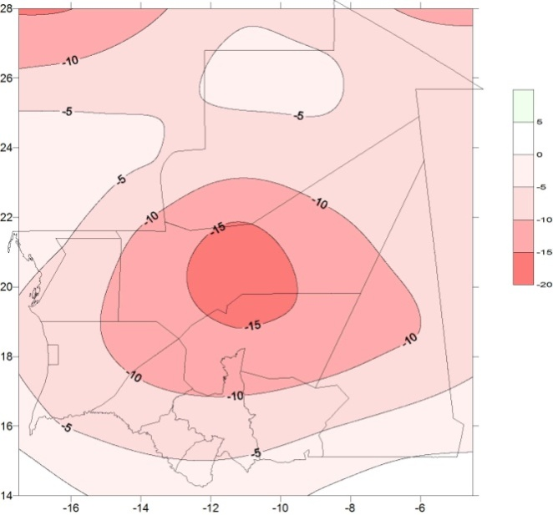
Pour l’horizon 2050
Signalons une grande différence dans cette régression entre les sorties de l’ECHAM4 et celles du HAD CM3 comme dans chacun suivant le scénario démission de base.
ECHAM4
Les sorties de l’ECHAM4 sont les plus pessimistes, avec une régression inférieure à -20% de la normale de référence (1961-1990) pour l’horizon 2050 pour le B2 et un peu plus dans le A2. Malgré qu’il prédise une augmentation des pluies dans la zone de l’extrême nord-est du pays (de Ech Chaguat à Lemgheity) ou la moyenne annuelle est de moins de 20mm, elle restera dans la zone hyperaride.
Le maximum de baisse des pluies est prévu dans le centre du pays avec -40% de la Normale (environ -30mm par an) touchant le centre de l’Adrar et du Tagant (zone Oiasienne) et une partie du sud de Tiris-Zemour (-15mm par an) et du Nord de l’Assaba (-40mm par an)
Le minimum de cette régression sera de l’ordre -10 à -20% de la Normale dans le sud du Hodh Ech-charghi (environ -35mm par an). Les autres parties de la zone sahélienne subiront une baisse de pluviosité entre -20 à -40% du Sud vers le Nord (entre -40 dans le nord de la zone sahélienne à -100mm par an au sud de cette zone).

HADCM3
Les sorties du modèle HADCM3 sont plus optimistes avec -17% au centre de l’Adrar comme maximum de réduction prédite à l’horizon 2050 (soit une baisse de 13mm/an). Le minimum de réduction des pluies sera dans l’ordre de -5% (soit une baisse de 20mm/an) dans le sud des deux Hodhs, le sud de Guidimaka et l’extrême Sud de l’Assaba et du Gorgol. Dans la plupart de autres parties du pays (zone sahélienne, littoral y compris Nouakchott…) la régression prévisible des précipitations sera dans l’ordre de 5 et 15% de la normale de référence. Même-si les faibles régressions sont dans les zones les plus arrosées, cette situation provoquera plus de sécheresses que les vécues à la fin du 20ème siècle (années 70 et 80).
Pour l’horizon 2100
Pour l’horizon 2100, les tendances prédites des précipitations sont à la régression en général sauf dans l’ECHAM4 dans le nord-est du pays.
ECHAM4
Malgré qu’il prévoie une augmentation des pluies dans l’extrême nord-est du pays (Ech Chaguat à Lemgheity), pouvant atteindre +40% (soit une augmentation de 30mm) la zone restera comme zone désertique voir hyperaride.
Suivant les sorties de l’ECHAM4, la plupart des activités exercées dans les zones d’études n’aura pas lieu d’être à l’horizon 2100. Le niveau de régression des pluies atteindra son maximum dans la zone de l’Adrar (zone oasienne) avec -70% de la normal de référence (ce qui avoisine -50mm/an). Cette situation se traduit par une normale d’environ 20 mm par an, ce qui le rendra dans la zone hyperaride.
Avec une régression de 30 à 50% dans toute la partie sahélienne ouest du pays le modèle prévoit que la zone sahélienne sera limitée dans les deux extrêmes sud-est (sud du Hodh Ech-charghi), et sud-ouest (l’ouest du Trarza y compris la région de Nouakchott). Même dans les zones les moins touchées susmentionnées la baise de pluviométrie sera supérieure à 100mm/an ce qui se traduira par le quadruple voir plus de fréquence des sécheresses.
Pluies ECHAM4, horizon 2100 | Pluies HADCM3, horizon 2100
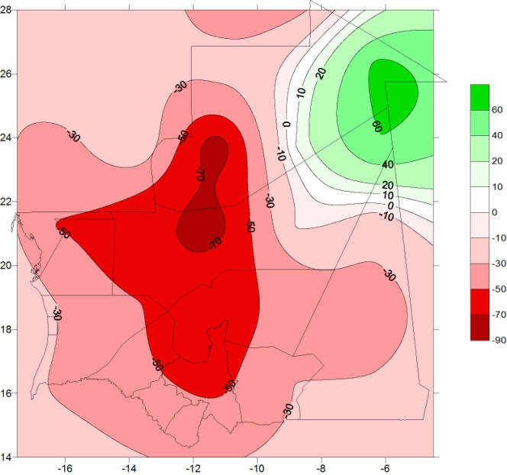 | 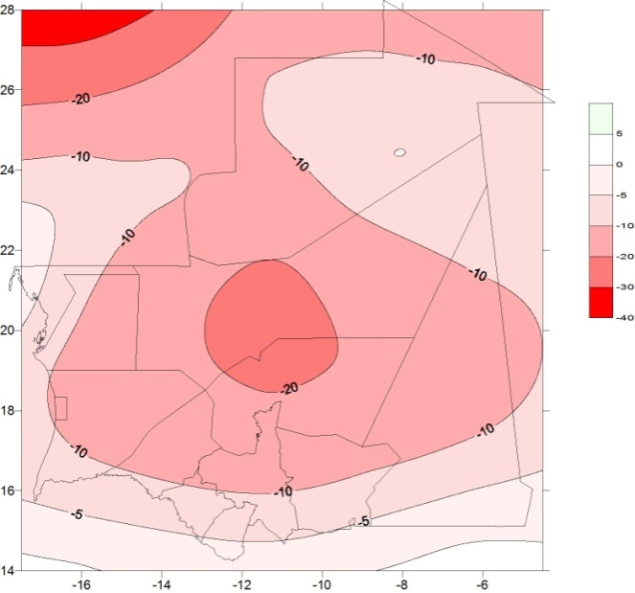

HADCM3
Les sorties du modèle HADCM3 sont plus optimistes avec -23 % au centre de l’Adrar comme maximum de réduction prédite à l’horizon 2100. Cette zone aura une réduction maximum des pluies au centre de l’Adrar avec –20 à -23% au centre de l’Adrar (soit une baisse de 17 à 19 mm/an). La régression des pluies sera dans l’ordre de -10 à -20% dans l’ouest de l’Adrar et le centre et l’est de l’Inchiri. La zone d’El Hank et l’ouest de l’Inchiri connaitront une tendance prédite de régression des pluies allant de -6 à -10% de la normale de référence (1961-1990). Dans ses condition le centre de l’Adrar joindra le nord de l’Inchiri comme hyper aride.
Quant à la ceinture sahélienne du pays, elle subira une régression progressive du sud à -5% au nord à -17%, ce qui se traduira par une baisse globale de l’ordre de 25 à 35mm/an. Cette situation se traduira par un doublement des fréquences des sécheresses sans exclusion des phénomènes extrêmes.
En conclusion, les scénarii climatiques prévoient une tendance accélérée de la régression des pluies sur le long du territoire nationale. Cette situation pourra produire des conditions de forte pression sur les ressources déjà limitées, chose qui pourra conduire à des circonstances socioéconomiques de plus en plus difficiles.

Incertitude des scénarios de changement climatique dérivés des MCGs
L’avenir est incertain (Smith et Hulme, 1998). Quel que soit le domaine, par exemple économique, financier, social ou climatique, l’incertitude varie avec les hypothèses posées, la connaissance des mécanismes en cause et la fidélité de la simulation à reproduire les processus essentiels qui déterminent l’état futur. Plus le processus sera connu ou défini avec précision, plus on pourra avoir confiance dans l’issue, et inversement.
Dans les scénarios climatiques, comme dans tout autre type de scénario, il existe de nombreuses inconnues et incertitudes. L’incertitude découle des hypothèses, de la méthodologie et des connaissances sous-jacentes aux scénarios. Un manque de connaissances ou de compréhension des principes et processus scientifiques en jeu et la difficulté de reproduire ces processus physiques par des simulations informatiques, tout cela s’ajoute à l’incertitude inhérente aux scénarios.
Chaque scénario que l’on peut obtenir du CDD du GIEC représente une réponse unique à un changement imposé dans le forçage radiatif (c.-à-d. l’effet résultant des changements des concentrations atmosphériques de gaz à effet de serre sur le bilan radiatif de l’atmosphère). Par ailleurs, il est possible qu’un scénario de forçage donne un grand nombre de résultats. On le voit jusqu’à un certain point dans les expériences d’ensembles menées par le Centre Européen de Hambourg et par le Centre Hadley de prévision et de recherche climatiques. Même si la tendance générale de la réponse du climat est analogue dans chacune de ces expériences d’ensemble, l’évolution des manifestations et de l’ampleur du changement climatique diffère pour chaque membre de l’ensemble, et ce malgré le recours à des scénarios de forçage identiques dans chaque expérience d’ensemble ; la seule différence est le point de départ dans le climat de référence du modèle à partir duquel chaque expérience a été amorcée. En plus des nombreuses réponses possibles pour un scénario de forçage donné, même avec le même MCG, il y a d’autres sources d’incertitude qui ont un effet sur l’ampleur et les caractéristiques du changement climatique futur. Il faut, pour que les études de changement climatique soient réalistes, essayer de préciser l’ordre de grandeur de l’incertitude dans les projections de l’avenir.
Les autres incertitudes inhérentes aux projections du climat découlent généralement des incertitudes dans la définition des facteurs (p. ex., croissance de la population, croissance et développement économiques, utilisation de l’énergie, mesures de contrôle, transfert de technologies non polluantes aux pays en développement) qui influent sur les scénarios d’émissions futures. La conversion de ces émissions en concentrations atmosphériques des gaz à effet de serre pertinents pose également un problème, puisque les sources et puits de gaz à effet de serre n’ont pas tous été adéquatement identifiés et quantifiés. En outre, il existe certaines incertitudes quant aux émissions naturelles de ces gaz. Les émissions industrielles (p. ex., le dioxyde de soufre, source des aérosols de sulfate) étant localisées et leurs effets sur le climat de courte durée, il est difficile de quantifier précisément ces effets supplémentaires. Les concentrations atmosphériques futures de ces gaz et aérosols entraîneront, à leur tour, des incertitudes quant à leur forçage radiatif (c.-à-d. leur capacité de réchauffer ou de refroidir l’atmosphère). Il existe donc nombre d’incertitudes avant même que l’on essaie de modéliser la réponse du climat à un forçage donné. L’introduction des MCG rend ces incertitudes plus complexes, puisque les incertitudes de la modélisation climatique, estime-t-on actuellement, sont aussi importantes que celles résultant des scénarios d’émissions.
Il n’est pas possible d’intégrer aux MCG tous les processus qui ont une incidence sur le climat, en raison des limites de la technologie et des temps de calcul informatique, dans certains cas, des connaissances sur la façon dont fonctionne un processus. On introduit à la place des paramétrisations, surtout pour les processus qui interviennent à une résolution plus fine que le MCG. Le couplage des modèles de l’atmosphère et de l’océan peut également introduire des erreurs dans le système climatique modélisé, le faisant s’éloigner d’un état réaliste, et imposant donc d’appliquer des corrections (c.-à-d. corrections de flux) pour l’éviter. En outre, les facteurs de forçage naturels (p. ex., éruptions volcaniques, variation de la production solaire) sont appelés à changer. Ils ne figurent pas dans les actuelles expériences par MCG où on étudie la réaction du climat aux émissions de gaz à effet de serre ; leurs effets peuvent pourtant être importants. À titre d’exemple, l’éruption du Pinatubo en juin 1991 a provoqué un refroidissement planétaire d’une ampleur allant jusqu’à 0,5 °C à la surface de la Terre pendant les deux ou trois années suivantes (Parker et al., 1996). Même si les événements de ce genre sont des éléments importants de la variabilité à haute fréquence du climat, il est peu probable qu’ils influent substantiellement sur le réchauffement à long terme du climat futur.
La gamme de résultats des expériences par MCG, par contre, n’est probablement pas un indice de la plage complète des incertitudes concernant le climat futur. Le GIEC-TGCIA a identifié trois grandes sources d’incertitude.
- Incertitudes concernant les émissions futures de gaz à effet de serre et d’aérosols : Chacun des scénarios d’émissions SRES supposant des niveaux différents de composition de l’atmosphère et, partant, de forçage radiatif. Jusqu’à maintenant.
- Incertitudes concernant la sensibilité du climat planétaire : Chaque MCG simule différemment les processus physiques et rétroactions définissant le climat ; le résultat en est que certains MCG simulent un réchauffement planétaire moyen par unité de forçage radiatif plus grand que d’autres (c.-à-d. que certains ont une sensibilité du climat élevée4 et d’autres non).
- Incertitudes concernant les changements climatiques régionaux : En comparant le résultat de divers MCG au niveau régional, on constate des réponses différentes pour le même réchauffement planétaire moyen.
- La sensibilité du climat se définit comme le réchauffement planétaire moyen à l’équilibre (c.-à-d. éventuel) qui se produirait si la concentration atmosphérique de CO2 doublait. On utilise généralement ce critère pour préciser la sensibilité de divers modèles du climat du globe à un changement au niveau du forçage. Il est en grande partie fixé par la force des rétroactions à l’intérieur du système climatique (p. ex., rétroaction glace-albédo) et on estime qu’il se situe entre 1,5 à 4,5 °C, avec une meilleure estimation de 2,5°C (GIEC, 2000, 1992). Les MCG qui indiquent une augmentation plus forte de la température planétaire moyenne en réponse à un changement de forçage donné manifestent une plus grande sensibilité du climat que ceux où l’on constate une augmentation moindre. Même si on le définit comme un réchauffement à l’équilibre ou éventuel, le climat continuera à changer en réponse aux changements de la composition de l’atmosphère.
Pour essayer d’intégrer la gamme probable de climats futurs induite par ces incertitudes, le GIEC recommande aux utilisateurs de concevoir et d’appliquer des scénarios multiples dans les évaluations des répercussions, si ces scénarios couvrent une gamme de climats futurs possibles, plutôt que d’appliquer un scénario unique « de meilleure estimation ».
Les scénarios de changement climatique actuellement offerts dans le CDD du GIEC donnent la gamme future probable de climats en réponse à un forçage de type SRES (c.-à-d. qu’ils représentent l’incertitude dans la réponse du MCG au scénario d’émissions SRES, un scénario d’émissions de type « maintien du statu quo », et sont donc un sous-ensemble de la gamme des climats futurs indiqués). Le SCRC peut actuellement offrir 25 scénarios de changement climatique, nombre qui est probablement beaucoup trop élevé, à toutes fins utiles, pour la plupart des évaluations des répercussions.
En pointant les changements de température et de précipitations associés à chaque scénario, on obtient une indication de la plage des résultats. On voit immédiatement que la plage de résultats est beaucoup plus grande pour la maille unique. Si l’on sait que l’objet de l’étude de changement climatique est particulièrement sensible aux changements touchant une variable climatique spécifique ou aux changements pour une saison ou un mois particulier, le choix des scénarios doit alors reposer sur cette variable et/ou cette période.
À titre d’exemple, il serait possible d’utiliser le scénario ECHAM avec gaz à effet de serre seulement pour illustrer les conditions chaudes et sèches, tandis que le scénario Had CM3 avec gaz à effet de serre pourrait servir à illustrer des conditions froides et humides (à remarquer que ce scénario, qui donne la plus forte augmentation des précipitations estivales, n’est pas le scénario le plus froid). Ces deux scénarios pourraient alors servir à définir la gamme des climats futurs possibles en réponse au forçage SRES, mais le choix de scénarios illustrant des conditions froides et sèches, et chaudes et humides pourrait donner une image plus complète des conditions climatiques futures.
Il faut préciser que les scénarios que l’on peut obtenir du CDD du GIEC et ont, la même plausibilité (c.-à-d. qu’aucun scénario n’est considéré comme supérieur). Toutefois, on reconnaît que certains MCG parviendraient mieux que d’autres à simuler le climat dans une région particulière. Un examen des publications scientifiques décrivant les divers MCG et les résultats des nombreuses études de comparaison de modèles devrait permettre de repérer les MCG qui pourraient simuler moins bien que d’autres certaines caractéristiques du climat actuel. On essaie, dans la façon de concevoir les scénarios de changement climatique, de surmonter les lacunes de performance du modèle en utilisant à des champs de changement plutôt que la sortie du modèle proprement dite. Toutefois, certains chercheurs peuvent préférer n’utiliser que les scénarios issus des MCG offrant la représentation la plus précise du climat actuel dans la région qu’ils étudient. Il incombe donc au chercheur, et non au fournisseur de scénarios, de sélectionner ces MCG. La concordance entre modèles ne signifie pas nécessairement que la sortie du MCG est correcte. Il est possible que des MCG différents donnent des résultats extrêmement semblables dans une région en particulier tout en offrant une performance inférieure; cela pourrait tenir à des lacunes communes dans les modèles.

Conclusion et recommandations
En conclusion, le climat de la Mauritanie est d’une variabilité naturelle élevée se provoquant un niveau de sensibilité (vulnérabilité) sectorielle marquée sur tous les secteurs d’activités choisis dans cette étude. La situation sera plus complexe avec les changements climatiques, pour mieux évaluer cette vulnérabilité liée aux changements climatiques il est recommandé aux experts sectoriels de :
- Prendre en considération la variabilité climatique dans la description de l’état de lieu du secteur. Tout en essayant d’évaluer sur la base des données sectorielles les situations de stress climatiques (tel que les sécheresses).
- Sur la base de l’évaluation de la situation de base se dégage le niveau de sensibilité aux CC ; dans ce cadre il sera utile d’introduire les résultats de la simulation en laissant de côté la marge de la variabilité déjà vécue.
L’évaluation de la vulnérabilité sectorielle aux changements climatiques doit se faire sur la base des résultats des sorties ainsi que sur la simulation des extrêmes (dans notre cas les sécheresses).


REPUBLIQUE ISLAMIQUE DE MAURITANIE
Honneur-Fraternité-Justice
MINISTERE DE L’ENVIRONNEMENT ET DU DEVELOPPEMENT DURABLE
Cinquième Communication Nationale sur les CC

CHAPITRE 3 : EVALUATION DE LA VULNERABILITE AU CHANGEMENT CLIMATOQUE DES SECTEURS ET ECOSYSTEMES DE LA MAURITANIE

3. 2 Scénarios socioéconomiques de référence
Dr Assane Soumaré
Mars 2025

Table des matières
I. CONTEXTE 4
II. RAPPEL DES SCÉNARII CLIMATIQUES 5
II.1 INDICATEURS DE SUIVI DES STRESS 5
II.2 SCÉNARII CLIMATIQUES 5
II.2.1 RÉCHAUFFEMENT 6
II.2.2 Précipitations 6
II.2.3 Inondations 7
II.3 Impacts associées aux projections climatiques : Evaluation de la vulnérabilité 8
II.3.1 Vulnérabilité de l’agriculture 8
II.3.2 Vulnérabilité de Elevage 9
II.3.3 Vulnérabilité des Ecosystèmes arides et forestiers 10
II.3.4 Vulnérabilité de la Santé 11
II.3.5 Vulnérabilité des Infrastructures 11
II.3.6 Vulnérabilité des ressources en Eau 12
III. SCÉNARIOS SOCIOÉCONOMIQUES DE REFERENCE 13
III.1 Rappels des scénarii climatiques, en termes d’émissions. 13
III.2 Contributions des secteurs au PIB 14
III.3 Evolution du PIB selon les scénarios A2 et B2 (scénarios socioéconomiques) 15
III.3.1 Scénario socioéconomique A2 17
III.3.2 Scénario socioéconomique B2 19
III.4 Scénarios socioéconomiques et adaptation 20
IV. Conclusion 21
Annexes 22
Annexe 1 : Valeurs des PIB sectoriels sur la période 2019 – 2023 23
Annexe 2 : Répartition sectorielle du PIB sur 2019 - 2023 24
Annexe 3 : Termes de référence de l’étude 25

Table des tableaux
Tableau 1 : Contribution des secteurs au PIB 14
Tableau 2 : Evolution du PIB national 15
Tableau 3 :Taux de croissance des scénarios reflétant le mieux la situation de la Mauritanie 15
Tableau 4 : Contribution de l’agriculture au PIB national en 2050 et 2100 avec les CC 16
Tableau 5 : Contribution de l’élevage au PIB national en 2050 et 2100 avec les CC 16
Tableau 6: Contribution des infrastructures/BTP au PIB national en 2050 et 2100 avec les CC 17
Tableau 7: Chute du PIB due à la santé en 2050 et 2100 avec les CC 17
Tableau 8: PIB national et contributions des secteurs à ce PIB en 2050, 18
Tableau 9: PIB national et contributions des secteurs à ce PIB en 2100 18
Tableau 10: PIB sans CC et PIB avec CC et sans mesures d’adaptation (Scénarios soéco ré 2050)19
Tableau 11: PIB sans CC et PIB avec CC et sans mesures d’adaptation (Scénarios socécoré, 2100) 19
Tableau 12: Récapitulatif des pertes à compenser par des mesures d’adaptation à l’horizon 2050 20
Tableau 13: Besoins en financement pour l’adaptation, du CDN 2021 – 2030 20

CONTEXTE

Les scénarios socioéconomiques découlent des scénarii climatiques. Ils sont donc tributaires des conditions et des limites dans lesquelles ces scénarii climatiques ont été établis, plus particulièrement de la qualité du système d’observation actuellement en place.

Le système d’observation, en Mauritanie, dispose de 13 stations synoptiques gérées par l’ASECNA. A la veille de l’indépendance du pays, les stations climatiques avaient été fermées, exceptée celle de Kaédi. Des stations avaient été ensuite ouvertes par la MIFERMA, mais elles n’ont fonctionné que pendant cinq ans, de 1968 à 1972, ayant été fermées suite à la nationalisation de la MIFERMA, devenue SNIM.

A la fin des années 70, les stations climatiques fermées à la veille de l’indépendance ont pour la plupart été réactivées, dans le cadre du projet AGRHYMET. Actuellement, le nombre de stations pluviométriques dépasse quatre-vingt, mais seulement 25 d’entre elles disposent de séries d’observations suffisamment longues pour décrire l’évolution des pluies.

Les scénarios socioéconomiques de référence, présentés ici, sont élaborés sur la base de scénarii climatiques établis grâce, principalement, au dispositif décrit ci-dessus.

La présentation des scénarios socioéconomiques de référence sera faite après un rappel des scénarii climatiques qui en sont le fondement. Dans ces scénarii climatiques, les tendances ont été établies, principalement, sur la base de trois stress (à travers des indicateurs), à savoir :

La sécheresse ;

Le réchauffement.

Les inondations ;

Les scénarios socioéconomiques seront établis, ci-dessous, pour un ensemble de secteurs, plus particulièrement, ceux précisées dans les termes de référence, et qui correspondent pour l’essentiel, aux éléments clés donnant la prédisposition d’un pays à être négativement impacté par les effets des changements climatiques.

RAPPEL DES SCÉNARII CLIMATIQUES

II.1 INDICATEURS DE SUIVI DES STRESS

Chacun des stress ci-dessus a été analysé, dans le rapport traitant des scénarii climatiques, par le biais d’un ensemble d’’indicateurs permettant de caractériser leurs évolutions :

Les indicateurs utilisés pour le suivi de la sécheresse, sont au nombre de deux : (i) l’évolution des précipitations totales et (ii) la longueur de la période sèche.

Pour le réchauffement les indicateurs utilisés sont : (i) les faibles températures à travers 2 indices, le pourcentage de « nuits froides » (nocturne) et le pourcentage de « jours froids » (diurne), (ii) les vagues de chaleur (le nombre annuel de jours avec au moins 6 jours consécutifs où la température maximale est supérieure au 90ème centile) et de froid (le nombre annuel de jours avec au moins 6 jours consécutifs où la température maximale est inférieure au 10ème centile).

Les indicateurs utilisés pour le suivi du stress des inondations sont : (i) la fréquence des pluies diluviennes (nombre de jours de cumul pluviométrique supérieure au seuil de 40 mm pour le Nord du pays et 60 mm pour le sud du pays), et (ii) l’intensité simple des pluies (le cumul pluviométrique annuel divisé par le nombre de jours de pluie dans l’année).

II.2 SCÉNARII CLIMATIQUES

Pour la Cinquième Communication nationale, les scénarios A2 et B2 ont été retenus, parce qu’ils apparaissent dans tous les modèles et, surtout, reflètent mieux les situations dans les pays comme la Mauritanie. Le scénario A2 représente un futur pessimiste avec des concentrations de CO2 de 834 ppm en 2100 alors que le scénario B2 prévoit 601 ppm. Pour mémoire le niveau mondial de CO2 était de 354 ppm en 1990.

II.2.1 RÉCHAUFFEMENT

La part de la population affectée par au moins une vague de chaleur, par an, devrait augmenter, passant de 6 % en 2000 à 35 % en 2080, soit 21,87% en 2050 et 43,5% en 2100. Ce changement est lié à la recrudescence des journées très chaudes (49 supplémentaires par an). En conséquence, il est estimé que la mortalité liée à la chaleur sera multipliée par trois d'ici à 2080.

A l’horizon 2050

Il ressort du rapport sur les scénarii climatiques, pour les 2 modèles d'évaluation des scénarios climatiques (HADCM3, ECHAM4), communément utilisés, une augmentation générale de la température en Mauritanie, d’au moins 2°C, excepté pour l’ouest du pays (Brakna ouest, Trarza y compris Nouakchott, l’Inchiri et Dakhlet Nouadhibou) où l’augmentation sera comprise entre 1,5 et 2°C.

Pour le scénario de réduction des émissions (RCP2.6), la médiane des températures pour l’ensemble du pays, à l’horizon 2050, est de 2,3° C. Pour le scénario des émissions moyennes à élevés (RCP6.0), cette médiane est de 2,7°C pour le même horizon.

A l’horizon 2100

Il ressort du rapport sur les scénarii climatiques, pour les 2 modèles d'évaluation des scénarios climatiques, une forte hausse des températures, au niveau de toute la Mauritanie. Entre 4 et 4,5°C pour ECHAM4. Cette augmentation peut aller à plus de 4,5 °C dans le sud des wilayas de l’Assaba et du Guidimakha. Pour le modèle HADCM3, le maximum est de 3,5°C. Le secteur du littoral est le moins touché, avec moins de 3°C pour le modèle l’ECHAM4 et entre 1,5° à 2,5° C pour le modèle HADCM3.

Pour le scénario de réduction des émissions (RCP2.6), la médiane des températures pour l’ensemble du pays à l’horizon 2100, est de 3,1° C. Pour le scénario des émissions moyennes à élevés (RCP6.0), cette médiane est de 4,75°C pour 2100.

II.2.2 Précipitations

Du rapport sur les scénarii climatiques, il ressort une tendance accélérée de la régression des pluies sur l’ensemble du territoire national. La conséquence est la création de conditions de fortes pressions sur des ressources déjà limitées avec de graves conséquences sur les conditions socioéconomiques.

A l’horizon 2050
Avec le modèle ECHAM4, à l’horizon 2050, il est prévu, une régression des pluies, inférieure à 20% pour le scénario B2 (scénario optimiste) et une régression légèrement plus importante pour le scénario A2 (scénario pessimiste). Le maximum de baisse aura lieu dans le centre du pays (- 30 mm dans l’Adrar et le Tagant). Il est cependant prévu à cet horizon, une légère augmentation du niveau des pluies à l’extrême Nord-Est du pays (de Ech Chaguat à Lemgheity), bien que cette zone, restera toujours hyperaride, avec moins de 20 mm de pluies par an.

Avec le modèle HADCM3, indépendamment du scénario, la réduction maximum est de 17%, soit une baisse de 13 mm Cette baisse maximum se passe en Adrar. Les diminutions les plus petites sont de l’ordre de 5%, soit une baisse de 20 mm au niveau des 2 Hodhs, du Sud du Guidimakha, et de l’extrême Sud de l’Assaba et du Gorgol. D’une marinière générale pour l’ensemble du pays, les baisses seront entre 5% et 15% en moyenne. Il y’aura plus de sécheresses que celles de la fin du 20ème siècle, durant les années 70, 80.

A l’horizon 2100
A l’horizon 2100, pour le modèle ECHAM4, la régression des pluies sera de l’ordre de 30% à 50%. Même dans les zones les moins touchées du pays (Sud du Hodh Ech-charghi), et Sud-Ouest (l’Ouest du Trarza y compris la région de Nouakchott), la baisse de pluviométrie sera au moins de 100 mm par an. Le nombre de sècheresse sera au moins quadruplé.
Pour le modèle HADCM3, bien que les sorties soient plus optimistes (baisse allant de 5% à 23%), elles se traduiront par une détérioration nette de la situation à l’horizon 2100, l’Adrar rejoindra l’Inchiri comme zone hyperaride et dans toute la ceinture sahélienne du pays, on assistera à un doublement de la fréquence des sécheresses, sans compter les phénomènes extrêmes.

II.2.3 Inondations

Les inondations sont examinées à travers deux indices, l’intensité simple des pluies et l’intensité de pluies diluviennes.

Par rapport à l’intensité simple des pluies (cumul pluviométrique annuel divisé par le nombre de jours de pluie dans l’année), il est observé, aujourd’hui, un accroissement relativement élevé au Nord et au Nord-Ouest du pays, faible au centre et moyen à fort au Sud.

Par rapport à l’intensité des pluies diluviennes, la situation actuelle montre une tendance : (i) à une faible augmentation dans le Sud-Ouest, le Nord-Ouest et et le Nord, (ii) nulle, au Sud-Est (Néma et Aioun) et (iii) à une faible diminution des fortes pluies à Tidjikja

On assiste donc à une tendance générale du cumul annuel des pluies. Cependant, cela ne signifie nullement qu’il faut exclure le stress lié aux inondations, aux horizons 2050 et 2100.

II.3 Impacts associées aux projections climatiques : Evaluation de la vulnérabilité

L'agriculture, l’élevage, la foresterie, l'eau, la biodiversité, les infrastructures et la santé, sont particulièrement vulnérables au changement climatique. Le besoin de mesures d’adaptation dans ces secteurs est donc particulièrement élevé pour la Mauritanie.

L’indice ND-Gain de mesure de la vulnérabilité, indique que la prédisposition d’un pays à être négativement impacté par les effets des changements climatiques », repose sur six éléments clés : (i) la Nourriture, (ii) L’Eau, (iii) La Santé, (iv) Les Services écosystémiques, (v) L’Habitat et (vi) Les Infrastructures.

Les secteurs pour lesquels la vulnérabilité est analysée, ci-dessous, et qui vont être à la base de l’établissement des scénarios socioéconomiques de référence, se recoupent pour l’essentiel avec ces six (6) éléments.

II.3.1 Vulnérabilité de l’agriculture

Les scénarii climatiques ci-dessus, indiquent une possibilité d'exposition accrue à la sécheresse des terres cultivées. Les rendements des cultures, particulièrement ceux sous pluies, devraient baisser. En effet, les cultures étant principalement sous pluies, les rendements dépendent fortement de la disponibilité en eau de pluie et sont donc très sujettes aux conséquences de la sécheresse. Etant donné que les possibilités de développement des cultures irriguées restent limitées (insuffisance des aménagements et des équipements, sols sableux et pauvres en nutriments dans certaines zones), cette vulnérabilité est quasi-structurelle.

Selon le scénario RCP.0 (émissions moyennes à élevées, conformément à l’accord de Paris), la superficie des terres cultivables, exposée à au moins une sécheresse par an, augmentera, elle passera de 6% en 2000 à 10% en 2080. Selon le scénario RCP2.6 (réductions des émissions), cette superficie baissera plutôt et sera de 5%, au lieu de 10% en 2080.
Ramenées aux horizons 2050 et 2100, les superficies cultivables soumises à une exposition annuelle à une sécheresse, pour les cas extrêmes, sont de :

- (10%/(2080-2000)) x (2050-2000), soit de 6,25% des superficies cultivables en 2050 ;
- (10%/(2080-2000)) x (2100-2000), soit de 12,5% des superficies cultivables en 2100.

Pour ce qui concerne les rendements, les résultats sur la base de scénarii climatiques indiquent des baisses et des hausses de rendement, suivant les modèles, et le fait que la plante tire ou non avantage de la fertilisation grâce au CO2.

Par exemple, le niébé qui est une plante C3, tire plutôt avantage de plus fortes émissions de CO2, à l’horizon 2080, ses rendements augmentent de 4% ( 2,5% pour 2050, 5% pour 2100) pour le RCP6.0 (émissions élevées à moyennes) et baissent de 6% (3,75% pour 2050, 7,5% pour 2100) pour le RCP2.6 (faibles émissions). Pour le maïs à l’horizon 2080, les rendements baisseraient de 11% (6,87% pour 2050, 13,75% pour 2100) pour le RCP6.0 et augmenteraient de 3% (1,87% pour 2050, 3,75% pour 2100) pour le RCP2.6. Les rendements du sorgho enregistrent une augmentation dans les deux cas (RCP6.0 et RCP2.6) parce que tirant avantage du CO2. Les augmentations de rendement du Sorgho, pour l’horizon 2080 vont de de 8 % (5% pour 2050, 10% pour 2100) pour le RCP2.6 (émissions faibles, mais plus de pluies) et de 6 % (3,75% pour 2050, 7,5% pour 2100) pour le RCP6.0 (Emissions moyennes à élevés mais moins de pluies). Les rendements du riz ne devraient pas changer quel que soit le scénario d’émission.

II.3.2 Vulnérabilité de Elevage

Les changements climatiques et la variabilité climatique impactent l’élevage à travers l’insuffisance des ressources en eau (assèchement des marres et autres points d’eau), la destruction des ressources herbacées et forestières et d’une manière générale la dégradation des écosystèmes.

La vulnérabilité de l’élevage se manifeste par :
- L’augmentation de la mortalité au niveau du cheptel du fait du stress thermique et des nombreuses maladies qui en découlent ;
- Le manque des aliments, notamment les fourrages et les pâturages. 30% des terres de pâturages de la Mauritanie sont dégradés (FAO 2016). Les feux de brousse causés par les températures extrêmes et les vents violents jouent un grand rôle dans cette perte de pâturage (perte annuelle de 10% à 15% du couvert végétal des zones touchées) ;
- La baisse de la reproduction, de la croissance des nouveaux nés et de la production de lait.

En conséquence, l’élevage qui représente plus de 60% du PIB du secteur rural se détériorera ; ce qui se traduit par un faible taux de croissance, 2% environ. L’élevage fait face à un bilan fourrager déficitaire ; se traduisant par : (i) de longues transhumances à l’’intérieur du pays et vers les pays voisins (Mali ; Sénégal), (ii) la diminution de la productivité du cheptel, (iii) de forts taux de mortalité du cheptel, (iv) la sédentarisation et l’appauvrissement des éleveurs et (v) l’augmentation des risques de crises alimentaires.

II.3.3 Vulnérabilité des Ecosystèmes arides et forestiers

Les écosystèmes arides et forestiers contribuent à la régulation des cycles hydrologiques, la conservation de la biodiversité, et à l’apport de subsistance des communautés locales. Ils sont très vulnérables aux effets du changement climatique, notamment du fait de leur grande sensibilité aux variations des précipitations et des températures.

Il découle des scénarii climatiques que :
- La hausse des températures et l'augmentation de la fréquence et de l'intensité des sécheresses, les zones humides et les réseaux fluviaux risquent de plus en plus d’être modifiés en d'autres écosystèmes caractérisés par de nouvelles populations végétales et une perte importante d’habitat pour la faune ;
- Le sud-ouest de la Mauritanie devrait connaître une hausse d’au moins 30 % des espèces animales du fait du changement climatique ;
- Un déclin de 50% des espèces animales dans le sud-est du pays.

Pour ce qui concerne le couvert forestier, par rapport à l’impact des changements climatiques, les résultats des modèles qui excluent en général les impacts des activités humaines, sont très peu précis pour donner des prévisions aux horizons 2050 et 2100. Dans l’ensemble il est difficile de donner une estimation fiable du couvert forestier pour en déduire des prévisions au plan socioéconomique. Au-delà des impacts du changement climatique sur le couvert forestier, il y’a l’impact important de l’activité humaine. En effet, la végétation de la Mauritanie a subi de nombreuses perturbations dues à la pression démographique et à la hausse de la demande en pâturages, en bois de feu et en terres agricoles. Cela s’est traduit par une déforestation, à des niveaux très importants.

Le pays a perdu 86 000 ha de son couvert forestier de 2001 à 2016, soit une baisse de 28 % en 15 ans. Conservant la même tendance, les projections sur les périodes 2016 – 2050 et 2016 – 2100 donnent une perte de 63% du couvert végétal en 2050 et une déforestation totale en 2100. A ces horizons, les conflits se multiplierons entre les acteurs des différents usages du fait de la diminution des terres et des pâturages.

II.3.4 Vulnérabilité de la Santé
Le changement climatique menace le secteur de la santé en raison des 3 stress indiqués dans les scénarii climatiques : La fréquence accrue des vagues de chaleur, des inondations et des sécheresses. Les principaux enjeux sanitaires qui en découlent sont la mortalité résultant des maladies telles que le paludisme et les maladies d'origine hydrique, liées à des événements météorologiques extrêmes (inondations, etc.), telles que les diarrhées.
La vulnérabilité résultant des scenarii climatiques, dans le domaine de la santé, se manifeste à travers :
- Les répercussions du changement climatique sur l'approvisionnement en nourriture et en eau, qui pourraient accroître le risque de malnutrition, de famine et des décès qui y sont liés ;
- L’augmentation des cas de paludisme en raison de la hausse des températures. Certaines régions risquent d’ être plus vulnérables du fait de la fréquence accrue des inondations ;
- L’augmentation, dans les scénarios d’émissions moyennes à élevés (RCP6.0), de la part de la population affectée par au moins une vague de chaleur par an, passant de 6 % en 2000 à 34 % en 2080, soit 19% en 2050 et 38% en 2100. la mortalité liée à la chaleur risque d’être multipliée par plus de trois en 2100 par rapport à 2000.

II.3.5 Vulnérabilité des Infrastructures

La fréquence des événements climatiques, se traduit par un certain nombre de conséquences au niveau des infrastructures, à travers les stress dus au changement climatique. Par exemple, au niveau des routes et des ponts, les impacts prévisibles sont analysés au regard de la fréquence des stress indiquées dans les scénarii climatiques, telles que les inondations et la hausse des températures qui pourraient entrainer des fissures et des dégradations plus rapides sur ces routes, ces ponts et leurs structures de protection.

Sur les horizons 2050 et 2100, l’exposition des routes et des infrastructures, sont estimées sur la base de celles faites pour 2080, dans le document « Profil de risque climatique ».

En 2000, plus de 0,4 % des grandes routes étaient exposées à des inondations au moins une fois par an. Cette valeur ne devrait pas changer ou pourrait même baisser à 0,3 % en2080 soit, 0,19% en 2050 et 0,37% en 2100. Par contre, pour le reste du réseau routier, plus particulièrement les pistes d’accès aux localités des zones rurales, il est prévu une dégradation. En termes d’adaptation, Il va falloir investir dans des réseaux de transport plus résistants aux changements climatiques (routes bitumées, transport ferroviaire et aérien) ;

L’exposition au moins une fois par an, des infrastructures des zones urbaines (plus particulièrement les villes côtières, notamment Nouakchott et Nouadhibou) où elles sont concentrées (les maisons, les marchés et autres infrastructures), aux inondations, ne devrait presque pas changer. Au pire, elle passerait de 0,05 % en 2000 à 0,14 % en 2080, soit 0,09% en 2050 et 0,18% en 2100.

II.3.6 Vulnérabilité des ressources en Eau

La disponibilité de l'eau par habitant baissera, en raison de la croissance démographique, mais également à cause de la variabilité et des changements climatiques. Les conséquences des changements climatiques impacteront surtout les ressources en eau renouvelables dont la plus grande partie est constituée d’eaux souterraines.
La diminution des ressources en eau a des conséquences socioéconomiques qui affectent les populations dont une bonne partie des besoins est satisfaite par le biais de ressources naturelles fortement dépendantes de la disponibilité de l’eau. Par exemple, l’insuffisance des ressources en eau entraine la régression du couvert végétal qui accentue la désertification, la détérioration des terres par l’érosion hydrique et éolienne, la baisse des superficies cultivables et des pâturages (diminution du cheptel) et d’une manière générale la détérioration des systèmes de production rurale (agriculture, l’élevage, pêche continentale, ..,).
Les projections découlant des scenarii climatiques indiquent que les mesures d'économie d'eau vont devenir de plus en plus indispensables dans toute la Mauritanie dès 2030. Sur la base des projections climatiques et de la croissance démographique, la disponibilité de l'eau par habitant, devrait baisser de :

71 % en 2080, soit de 44 % en 2050 et de 89% en 2100, pour le scénario RCP2.6, par rapport à l’an 2000 ;

77 % en 2080, soit de 48% en 2050 et de 96 % en 2100, pour le scénario RCP6.0, par rapport à l'année 2000.

SCÉNARIOS SOCIOÉCONOMIQUES DE REFERENCE

III.1 Rappels des scénarii climatiques, en termes d’émissions.

Le GIEC a identifié quatre familles de scénarios d’émissions, A1, A2, B1, B2, appelés scénarios marqueurs. Ces quatre scénarios de référence ont été adoptés par les milieux de la modélisation climatique.
- A1 : Un monde futur à croissance économique très rapide, à faible croissance démographique et à introduction rapide de technologies nouvelles et plus efficaces. Les grands thèmes sous-jacents sont la convergence économique et culturelle et le renforcement des capacités, avec une réduction substantielle des différences régionales du revenu par habitant. Dans ce monde, les gens recherchent la richesse personnelle, plutôt que la qualité de l’environnement.
- A2 : Un monde très hétérogène. Le thème sous-jacent est celui du raffermissement des identités culturelles régionales, avec l’accent sur les valeurs familiales et les traditions locales, une forte croissance de la population et moins de préoccupations pour le développement économique rapide.
- B1 : Monde convergeant avec changement rapide des structures économiques, dématérialisation et introduction de technologies « propres ». L’accent est sur des solutions mondiales orientées vers la durabilité sociale et environnementale, y compris des efforts concertés de développement technologique rapide, de dématérialisation de l’économie et de meilleure équité.
- B2 : Monde où l’accent est mis sur des solutions locales dans le sens de la durabilité économique, sociale et environnementale. C’est un monde hétérogène où les changements technologiques sont moins rapides et plus diversifiés, mais où on met beaucoup l’accent sur l’initiative communautaire et l’innovation sociale pour trouver des solutions locales, plutôt que globales.
Les scénarios A2 et B2 ont été choisis, parce reflétant le mieux la situation d’un pays comme la Mauritanie. Ils ont également l’avantage d’être disponibles pour tous les modèles. Ces deux scénarios représentent, respectivement un futur pessimiste et optimiste. Avec le scénario A2, le niveau de concentration de CO2 sera de 834 ppm en 2100, alors qu’il ne sera que de 601 pour le scénario B2.

III.2 Contributions des secteurs au PIB

Pour décliner les scénarios socioéconomiques de référence, les contributions actuelles au PIB, de chacun des secteurs dont la vulnérabilité a été analysé, ci-dessus, sur la base des scenarii climatiques, seront la base de départ.

Les contributions de ces secteurs sont données dans le tableau ci-après, pour les secteurs dont la vulnérabilité a été analysée ci-dessus et pour lesquels les contributions au PIB sont disponibles. Le dernier rapport annuel de la Banque Centrale de Mauritanie (BCM) donne les contributions au PIB national de : (i) l’Agriculture, Sylviculture (pêche continentale) et de l’exploitation forestière, (ii) l’élevage et chasse, (iii) les Bâtiments et Travaux Publics (BTP). Etant donné que ces secteurs correspondent, à peu de choses près, aux secteurs pour lesquels la vulnérabilité a été analysée, pour simplifier, dans la suite, il est considéré ce qui suit :
- Les points II.3.1 (agriculture), II.3.3 (écosystèmes arides et forestiers) et II.3.6 (eau) sont assimilés avec la rubrique Agriculture, pêche continentale et de l’exploitation forestière du rapport annuel 2023 de la BCM ;
- Le point II.3.2 (Elevage) est assimilé à la rubrique Elevage et chasse du rapport annuel de la BCM
- Le points II.3.5 (Infrastructures) est assimilé à la rubrique BTP du rapport annuel de la BCM.

Les contributions de ces secteurs sont données ci-après.

Tableau 1 : Contribution des secteurs au PIB
Répartition sectorielle du PIB courant (En %) (En Milliards MRU)
Rubriques | 2019 | 2020 | 2021 | 2022 | 2023*
Agriculture, Sylviculture et Exploitation Forestière | 4,2 | 3,8 | 3,9 | 5,3 | 5,2
Elevage et chasse | 9,2 | 9,0 | 10,1 | 11,6 | 10,7
Bâtiment et travaux-publics | 4,7 | 3,8 | 3,7 | 3,4 | 3,3
Source : Rapport annuel de 2023, de la Banque Centrale de Mauritanie (BCM).

Les contributions, aux PIB sont estimées aux horizon 2050 et 2100, sur la base des données des scénarii climatiques et des considérations ci-après :

- Perte de superficies cultivables pour l’agriculture : 6,25% à l’horizon 2050 et 12,5% à l’horizon 2100, en l’absence de données sur la part revenant à la foresterie sur la contribution de la rubrique « Agriculture, Sylviculture et Exploitation Forestière », il est considéré 6,25% de perte pour toute cette rubrique.

- Le taux de croissance du PIB national, donné ci-dessous sur la période 2019 à 2023 et donnant un taux moyen annuel de croissance du PIB de 7,84%.

Années | 2019 | 2020 | 2021 | 2022 | 2023*
PIB national (pour mémoire) | 289,7 | 307,2 | 332,6 | 353,0 | 388,7
Taux de croissance du P.I.B national | 8,6% | 6,1% | 8,3% | 6,1% | 10,1%
Tableau 2 : Evolution du PIB national

Source : Rapport annuel de 2023, de la Banque Centrale de Mauritanie (BCM).

- L’impact de la vulnérabilité au niveau de la santé (analysé plus haut), sur le plan socioéconomique, estimé sur la base de la perte de productivité résultant des temps d’incapacité de travail du fait des maladies liées au changement climatique. Les données pour les calculs, sont indiquées par les scénarii climatiques qui notent 49 journées de vagues de chaleur affectant les populations à travers des maladies les empêchant de travailler. Il ressort également que 19% de la population est affectée par au moins une vague de chaleur à l’horizon 2050 et 38% de cette population est affectée à l’horizon 2100. Il est également pris en compte, le fait, que plusieurs études considèrent que la part du travail dans le PIB, en Afrique subsaharienne, est comprise entre 50% et 60%, soit une moyenne de 55%.

III.3 Evolution du PIB selon les scénarios A2 et B2 (scénarios socioéconomiques)

Le tableau suivant donne une évaluation du taux moyen de croissance annuelle du PIB, selon les scénarios A2 et B2, sur la base d’un recoupement de différentes sources (GIEC et autres).

Tableau 3 : Taux de croissance des scénarios reflétant le mieux la situation de la Mauritanie
Scénario | Type de Croissance | Taux de Croissance Annuel du PIB (%)
A2 | Croissance fragmentée (forte croissance de la population et moins de préoccupations pour le développement économique rapide) | 2% à 3,5%
B2 | Croissance fondée sur le développement durable | 2,5% à 4 %

Dans la suite, nous prenons la borne supérieure de ces estimations, à savoir 3,5% pour le scénario A2 et 4% pour le scénario B2. Pour rappel, sans effet des changements climatiques, la croissance annuelle moyenne est de 7,84% (tableau n° 2 Ci-dessus).

Sans changement climatique, la contribution des secteurs est stable et est estimée égale à la moyenne des contributions sur la période 2019 – 2023. Avec les changement climatiques (CC), ces parts sont recalculées sur la base des vulnérabilités. Les parts des contributions actuelles et des contributions aux différents horizons (2050 et 2100) sont données ci-après.

« Secteur » l’Agriculture, Sylviculture (pêche continentale) et de l’exploitation forestière (écosystèmes, …)

L’estimation de l’impact du changement climatique, en termes socioéconomique (PIB comme indicateur de synthèse) sur ce secteur est faite en se basant sur les pertes de superficies cultivables, aux horizons 2050 et 2100 (6,25% et 12, 5%, respectivement). Pour simplifier, et faute de données, ces taux sont utilisés pour évaluer les pertes en termes de contribution au PIB, dues aux CC, pour la pêche continentale et l’exploitation forestière et des écosystèmes

Tableau 4 : Contribution de l’agriculture au PIB national en 2050 et 2100 avec les CC
Horizons | Pertes de superficie des terres cultivables à l’horizon | Contribution moyenne du secteur au PIB sur la période 2019 -2023 | PIB du « Secteur » à l'horizon
2050 | 6,25% | 4,48% | 4,20%
2100 | 12,50% | 4,48% | 3,92%
:

SECTEUR ELEVAGE

Pour le secteur de l’élevage, il y’a peu de données quantitatives sur l’évolution des pâturages, due aux changements climatiques. Des estimations indiquent une perte totale de 86 000 ha, sur la période allant de 2001 à 2016. Considérant que la superficie totale des pâturages, en Mauritanie, est de 38 Millions d’ha, le pourcentage de perte annuelle est de 0,02% par an, soit 0,41% à l’horizon 2050 et 1,16% à l’horizon 2100. Il en découle les contributions de l’élevage de 10,08% à l’horizon 2050 et 10% à l’horizon 2100.

Tableau 5 : Contribution de l’élevage au PIB national en 2050 et 2100 avec les CC
Horizons | Pertes pâturages à l’horizon | Contribution moyenne au PIB de 2019 à 2023 | PIB élevage à l'horizon
2050 | 0,41% | 10,12% | 10,08%
2100 | 1,16% | 10,12% | 10,00%

« SECTEUR » INFRASTRUCTURES

Pour les infrastructures, les estimations sont faites en se référant aux inondations, comme cause principale des impacts dues aux changements climatiques. Il est donc fait recours aux pourcentages d’infrastructures exposées une fois par an aux inondations

Tableau 6: Contribution des infrastructures/BTP au PIB national en 2050 et 2100 avec les CC
Horizons | Expositions au moins une fois par an aux inondations | Contribution moyenne du secteur au PIB sur la période 2019 -2023 | PIB des infrastructures/BTP à l'horizon
2050 | 0,09% | 3,78% | 3,78%
2100 | 0,18% | 3,78% | 3,77%

Pour ce qui concerne la vulnérabilité au niveau de la santé, elle est prise en compte au niveau socioéconomique, sur la base de l’estimation de la chute de la productivité au niveau des différents secteurs, à travers les jours de travail perdus, du fait des maladies dues au CC, principalement les températures extrêmes. Cela est répercuté au niveau du PIB, en considérant, comme expliqué plus haut que la part du travail dans le PIB représente 50% à 60% (55% en moyenne).
Tableau 7: Chute du PIB due à la santé en 2050 et 2100 avec les CC

Horizons | Part population affectée par, au moins une vague de chaleur | Chute PIB, du fait de la baisse de la productivité du travail
2050 | 19,00% | 0,26%
2100 | 38,00% | 1,04%

III.3.1 Scénario socioéconomique A2

Le scénario est évalué à travers l’évolution du PIB annuel, prenant en compte les effets de la vulnérabilité due aux changements climatiques sur la contribution des secteurs dans la formation du PIB national.

Avec les changements climatiques, le taux d’accroissement du PIB utilisé pour A2 est de 3,5% (valeur extrême du tableau 3), alors qu’il est de 7,84% sans changements climatiques.

Les scénarios socioéconomiques sont déclinés ci-après, pour A2, aux horizons 2050 et 2100.

Horizon 2050

Tableau 8: PIB national et contributions des secteurs à ce PIB en 2050,
 | PIB national en Milliards (M) de MRU | Contribution Agriculture, pêche continentale, foresterie en M de MRU |  | Contribution Elevage | Contribution Infrastructures/  BTP | Chute PIB cause santé
 | PIB national 2023 et contribution des secteurs à ce PIB | 388,7 | 20,40 | 41,60 | 12,70
PIB sans CC et contributions des secteurs à ce PIB à l'horizon 2050 (taux de croissance annuel moyen  de 7,84%) | 2 983 | 134 |  | 302 | 113
PIB avec CC et sans mesures d'adaptation et contributions à ce PIB à l'horizon 2050 (scénario de référence) | 984 | 41 |  | 99 | 37 | 3
Perte de PIB et de contributions au PIB en 2050 pour cause CC | 1 999 | 92 |  | 203 | 76 | 3

Horizon 2100

Tableau 9: PIB national et contributions des secteurs à ce PIB en 2100
 | PIB national en Milliards (M) de MRU |  | Contribution Agriculture, pêche continentale, foresterie en M de MRU |  |  | Contribution Elevage |  |  |  | Contribution Infrastructures /BTP |  |  |  | Chute PIB cause santé
 |  | PIB national 2023 et contribution des secteurs à ce PIB |  | 388,7 |  |  |  |  | 20,40 |  | 41,60 | 12,70
 |  | PIB sans CC et contributions des secteurs à ce PIB à l'horizon 2100 (taux de croissance annuel moyen de 7,84%) |  | 129 917 |  |  |  |  | 5 820 |  | 13 148 | 4 911
PIB avec CC et sans mesures d'adaptation et contributions à ce PIB à l'horizon 2100 (scénario de référence) | 5 496 |  | 215 |  | 550 |  | 207 | 57
Perte de PIB et de contributions au PIB en 2100 pour cause CC | 124 421 |  | 5 605 |  | 12 598 |  | 4 703 | 57

III.3.2 Scénario socioéconomique B2

Le scénario est évalué à travers l’évolution du PIB annuel, prenant en compte les effets de la vulnérabilité due aux changements climatiques sur la contribution des secteurs dans la formation du PIB national. Avec les changements climatiques, le taux d’accroissement du PIB utilisé pour B2 est de 4% (valeur extrême du tableau 3), alors qu’il est de 7,84% sans changements climatiques.

Les scénarios socioéconomiques sont déclinés ci-après, pour B2, aux horizons 2050 et 2100.

Horizon 2050

Tableau 10: PIB sans CC et PIB avec CC et sans mesures d’adaptation (Scénarios socioéconomiques de références, 2050)
 | PIB national | Agriculture, pêche continentale, foresterie | Elevage | Infrastructures /BTP | Chute PIB cause santé
PIB national 2023 et contribution des secteurs à ce PIB | 388,7 | 20,40 | 41,60 | 12,70
PIB sans CC, horizon 2050 (Taux de croissance annuelle moyen de 7,84%) | 2 983 | 134 | 302 | 113
PIB avec CC et sans mesures d'adaptation, et contributions à ce PIB, à l’horizon 2050 (scénario de référence) | 1 121 | 47 | 113 | 42 | 3
Perte de PIB et de contribution au PIB en 2050 pour cause CC | 1 862 | 87 | 189 | 70 | 3

Horizon 2100

Tableau 11: PIB sans CC et PIB avec CC et sans mesures d’adaptation (Scénarios socioéconomiques de références, 2100)

 | PIB national | Agriculture, pêche continentale, foresterie | Elevage | Infrastructures /BTP | Chute PIB cause santé
PIB national 2023 et contribution des secteurs à ce PIB | 388,7 | 20,40 | 41,60 | 12,70
PIB sans CC à l'horizon 2100 (Taux de croissance annuel moyen de 7,84%) | 129 917 | 5 820 | 13 148 | 4 911
PIB avec CC et sans mesures d’adaptation et contributions à ce PIB, à l'horizon 2100 (scénario de référence) | 7 965 | 312 | 797 | 301 | 83
Perte de PIB et de contribution au PIB en 2100 pour cause CC | 121 952 | 5 508 | 12 351 | 4 610 | 83

III.4 Scénarios socioéconomiques et adaptation

Des scénarios socioéconomiques ci-dessus, il ressort, une estimation des pertes de PIB du fait des changements climatiques, à compenser par des mesures d’adaptation. Les pertes à compenser par les mesures d’adaptation seront évidemment moindres si des mesures d’atténuation sont prises. Cependant, ici, nous traitons de la compensation des pertes découlant des scénarios socioéconomiques, sans préjuger des mesures d’atténuations pouvant diminuer les pertes à compenser.

Pour le scénario A2, les pertes dues aux CC, à compenser par des mesures d’adaptation, sont de :
- 1 999 Milliards de MRU (environ 2000 Milliards), à l’horizon 2050 ;
- 124 421 Milliards de MRU, à l’horizon 2100.
Pour le scénario B2, les pertes dues aux CC, à compenser par des mesures d’adaptation, sont de :
- 1862 Milliards de MRU, à l’horizon 2050 ;
- 121 952 Milliards de MRU, à l’horizon 2100.
Pour examiner la cohérence des besoins de financement se dégageant pour l’horizon 2050, la comparaison est faite avec les besoins en financement de l’adaptation de lla CDN 2021 – 2030. L’horizon 2100, est trop lointain, pour faire ce type de comparaison à cet horizon.

Tableau 12: Récapitulatif des pertes à compenser par des mesures d’adaptation à l’horizon 2050
Scénarios | A2 |  | B2
Scénarios | Montant pertes (Milliards MRU) | Montant pertes (Millions de $) | Montant pertes (Milliards MRU) | Montant pertes (Millions de $)
Horizon 2050 | 2 000 | 50 352 | 1 862 | 46 878

Pour examiner la cohérence des besoins de financement se dégageant pour l’horizon 2050, la comparaison est faite avec les besoins en financement de l’adaptation de la CDN 2021 – 2030.

Tableau 13: Besoins en financement pour l’adaptation, de la CDN 2021 – 2030
Secteurs | Besoins en financement (en Millions $US)
Secteurs | Inconditionnel | Conditionnel | Total
Agriculture | 56,04 | 775,48 | 831,52
Elevage | 41,28 | 333,9 | 375,18
Environnement | 26,21 | 658,68 | 684,89
Pêche | 106,45 | 763,88 | 870,33
Eau & Assainissement | 107,15 | 4005,09 | 4112,24
Habitat, Urbanisme et Aménagement du Territoire | 65,77 | 3407,6 | 3473,37
Santé | 48,93 | 230 | 278,93
TOTAL | 451,83 | 10 174,63 | 10 626,46
Les besoins en financement de l’adaptation, exprimés dans la CDN pour la période 2021- 2030 (10 ans) sont d’environ 10 626 Millions de dollars, soit 1 063 Millions de dollar par an.
Le récapitulatif de compensation ci-dessus pour la période 2024 - 2050 (27 ans), indique 50 352 Millions de dollars pour le scénario A2 et 46 878 Millions de dollars pour le scénario B2, soit 1 864 Millions de dollars par an pour l’adaptation dans le scénario A2 et 1 736 Millions de dollars par an pour l’adaptation dans le scénario B2.

Etant donné que ces montants ont été calculés sur la base d’une adaptation, indépendamment des mesures d’atténuation, il peut être considéré qu’ils confirment l’ordre de grandeur des besoins en financement de la CDN 2021 – 2030.

Comme indiqué, ci-dessus, l’analyse ci-dessus n’est pas faite pour l’horizon 2100, qui est trop lointain pour ce type de comparaisons.

Conclusion

Les scénarios socioéconomiques de référence, établis ci-dessus pour les secteurs clés, en matière de vulnérabilité du fait des changements climatiques, sur la base des scénarii climatiques de la 5ème communication nationale, donnent une évaluation approximative des tendances, en se focalisant sur le PIB ; un des critères les plus pertinents pour les projections socioéconomiques prospectives faites ci-dessus.

Il ressort une tendance nette à la détérioration de l’économie et de la société, si des mesures d’adaptation ne sont pas prises, en combinaison avec les politiques d’atténuation des changements climatiques.
Les scénarios, à l’horizon 2050, donnent une évaluation indicative des besoins en financements, qui se sont révélés être relativement proches des besoins en financements de l’adaptation de la CDN 2021 – 2030, toute proportion gardée, en particulier en termes de période.

Annexes

Annexe 1 : Valeurs des PIB sectoriels sur la période 2019 – 2023

PIB Sectoriel à prix courant (En Milliards MRU)
 | 2019 | 2020 | 2021 | 2022 | 2023*
Secteur primaire | 57,8 | 58,8 | 63,7 | 74,9 | 72,8
1. Agriculture, pêche, exploitation forestière | 57,8 | 58,8 | 63,7 | 74,9 | 72,8
1. 1 Agriculture, Sylviculture et Exploit. Forestière | 12,1 | 11,8 | 13,1 | 18,7 | 20,4
1. 2 Elevage et chasse | 26,8 | 27,8 | 33,7 | 41,0 | 41,6
1. 3 Pêche | 18,9 | 19,2 | 16,9 | 15,3 | 10,8
Secteur secondaire | 82,8 | 103,4 | 106,7 | 102,9 | 118,9
2. Activités extractives | 43,0 | 64,3 | 68,5 | 62,7 | 73,5
2. 1 Extraction de produits pétroliers et gaziers | - | - | - | - | -
2.2. Industries extractives autre que produits pétroliers et gaziers | 43,0 | 64,3 | 68,5 | 62,7 | 73,5
2. 2.1 Extraction des minerais métalliques | 36,5 | 58,8 | 63,5 | 56,2 | 66,3
Fer_SNIM | 23,6 | 35,8 | 48,0 | 31,5 | 33,0
Or et Cuivre | 12,9 | 23,1 | 15,5 | 24,7 | 33,3
2. 2.2 Autres activités extractives | 6,5 | 5,5 | 5,0 | 6,5 | 7,2
3. Activités manufacturières | 26,2 | 27,3 | 25,8 | 28,3 | 32,7
3. 1 Activités manufacturières hors eau et électricité | 20,6 | 20,5 | 20,3 | 23,4 | 25,2
3. 2 Production et distribution d'eau et d'électricité | 5,7 | 6,7 | 5,5 | 4,9 | 7,5
4. Bâtiment et travaux-publics | 13,6 | 11,8 | 12,4 | 11,9 | 12,7
Secteur tertiaire | 124,1 | 119,8 | 137,3 | 157,5 | 170,4
5. Transport, Information et communication | 20,2 | 20,1 | 21,9 | 22,9 | 23,9
Source : Rapport annuel 2023, BCM

Annexe 2 : Répartition sectorielle du PIB sur 2019 - 2023
Répartition sectorielle du PIB courant (En %)
Années | 2019 | 2020 | 2021 | 2022 | 2023*
Secteur primaire | 20,0 | 19,2 | 19,1 | 21,2 | 18,7
1. Agriculture, pêche, exploitation forestière | 20,0 | 19,2 | 19,1 | 21,2 | 18,7
1. 1 Agriculture, Sylviculture et Exploitation. Forestière | 4,2 | 3,8 | 3,9 | 5,3 | 5,2
1. 2 Elevage et chasse | 9,2 | 9,0 | 10,1 | 11,6 | 10,7
1. 3 Pêche | 6,5 | 6,3 | 5,1 | 4,3 | 2,8
Secteur secondaire | 28,6 | 33,6 | 32,1 | 29,1 | 30,6
2. Activités extractives | 14,8 | 20,9 | 20,6 | 17,8 | 18,9
2. 1 Extraction de produits pétroliers et gaziers | - | - | - | - | -
2.2. Industries extractives autre que produits pétroliers et gaziers | 14,8 | 20,9 | 20,6 | 17,8 | 18,9
2. 2.1 Extraction des minerais métalliques | 12,6 | 19,2 | 19,1 | 15,9 | 17,1
Fer_SNIM | 8,2 | 11,6 | 14,4 | 8,9 | 8,5
Or et Cuivre | 4,4 | 7,5 | 4,7 | 7,0 | 8,6
2. 2.2 Autres activités extractives | 2,2 | 1,8 | 1,5 | 1,8 | 1,8
3. Activités manufacturières | 9,1 | 8,9 | 7,8 | 8,0 | 8,4
3. 1 Activités manufacturières hors eau et électricité | 7,1 | 6,7 | 6,1 | 6,6 | 6,5
3. 2 Production et distribution d'eau et d'électricité | 2,0 | 2,2 | 1,7 | 1,4 | 1,9
4. Bâtiment et travaux-publics | 4,7 | 3,8 | 3,7 | 3,4 | 3,3
Secteur tertiaire | 42,8 | 39,0 | 41,3 | 44,6 | 43,8
5. Transport, Information et communication | 7,0 | 6,5 | 6,6 | 6,5 | 6,2
5. 1 Transport | 4,3 | 3,9 | 4,2 | 4,0 | 3,9
5. 2 Information et communication | 2,6 | 2,6 | 2,4 | 2,5 | 2,3
8. Commerce | 11,6 | 9,6 | 10,4 | 11,5 | 10,5
9. Autres services | 18,2 | 17,3 | 17,5 | 19,1 | 20,0
10. Administrations publiques | 6,0 | 5,5 | 6,9 | 7,4 | 7,1
P.I.B. AU COUT DES FACTEURS | 91,4 | 91,8 | 92,5 | 95,0 | 93,2
Taxes nettes sur les produits | 8,6 | 8,2 | 7,5 | 5,0 | 6,8
P.I.B. AUX PRIX DU MARCHE | 100,0 | 100,0 | 100,0 | 100,0 | 100,0
Rapport annuel 2023, BCM

https://www.cbd.int/doc/meetings/mar/ebsa-sea-01/other/ebsa-sea-01-submission-mauritania-template-03-en.pdf
https://www.imrop.mr/document/biodiversite-des-ecosystemes-benthiques-du-plateau-continental-et-du-talus-de-la-mauritanie/
https://www.cbd.int/doc/world/mr/mr-nr-04-fr.pdf
https://www.afd.fr/fr/carte-des-projets/soutien-la-biodiversite-cotiere-et-marine-du-banc-darguin-en-mauritanie
https://books.openedition.org/irdeditions/8101?lang=fr
https://rsis.ramsar.org/RISapp/files/41361735/documents/MR250_descr211014.pdf
https://mr.chm-cbd.net/fr/zones-protegees
https://books.openedition.org/irdeditions/8101?lang=fr
https://mr.chm-cbd.net/fr/zones-protegees
https://fr.wikipedia.org/wiki/Liste_des_aires_prot%C3%A9g%C3%A9es_de_Mauritanie
https://www.cbd.int/doc/meetings/mar/ebsa-sea-01/other/ebsa-sea-01-submission-mauritania-template-01-en.pdf
https://www.fao.org/4/x6886f/x6886f08.htm
https://fr.wikipedia.org/wiki/Liste_des_aires_prot%C3%A9g%C3%A9es_de_Mauritanie
https://iucn.org/fr/resources/publication/evaluation-de-lefficacite-des-aires-protegees-parcs-et-reserves-de-mauritanie
https://www.cbd.int/doc/meetings/mar/ebsa-sea-01/other/ebsa-sea-01-submission-mauritania-template-01-en.pdf
https://iiab.me/kiwix/content/wikipedia_fr_all_maxi_202209/A/Liste_des_aires_prot%C3%A9g%C3%A9es_de_Mauritanie
https://books.openedition.org/irdeditions/8101?lang=fr
https://rsis.ramsar.org/RISapp/files/41361735/documents/MR250_descr211014.pdf
https://bacomab.org/actualites/evenements/conference-enjeux-gestion-biodiversite-marine-cotiere-mauritanie/
https://www.afd.fr/fr/carte-des-projets/soutien-la-biodiversite-cotiere-et-marine-du-banc-darguin-en-mauritanie
https://bacomab.org/actualites/evenements/conference-enjeux-gestion-biodiversite-marinecotieremauritanie/
https://unfccc.int/resource/docs/napa/mau01f.pdf
https://unfccc.int/resource/docs/napa/mau01f.pdf
https://perspective.usherbrooke.ca/bilan/servlet/BMAnalyse/3372
https://agrica.de/wp-content/uploads/2021/02/CRP_Mauritania_FR_20210208.pdf
http://www.geoecotrop.be/uploads/publications/pub_381_14.pdf
http://www.geoecotrop.be/uploads/publications/pub_381_14.pdf
http://www.environnement.gov.mr/fr/index.php/pages/changement-climatique-et-resilience
http://www.geoecotrop.be/uploads/publications/pub_381_14.pdf
https://unfccc.int/resource/docs/napa/mau01f.pdf
http://www.environnement.gov.mr/fr/index.php/pages/changement-climatique-et-resilience
https://unfccc.int/resource/docs/napa/mau01f.pdf
http://www.environnement.gov.mr/fr/index.php/pages/changement-climatique-et-resilience
https://mr.chmcbd.net/sites/mr/files/202206/Strat%C3%A9gie%20Nationale%20de%20la%20Biodiversit%C3%A9%20de%20la%20Mauritanie.pdf
https://www.cbd.int/doc/world/mr/mr-nbsap-v2-fr.pdf
https://www.cbd.int/doc/world/mr/mr-nbsap-v2-fr.pdf
https://esahub-rris.rcmrd.org/sites/default/files/2019-10/NBSAP%20Mauritanie_0.pdf
https://rsis.ramsar.org/RISapp/files/41361735/documents/MR250_descr211014.pdf
https://esahub-rris.rcmrd.org/sites/default/files/2019-10/NBSAP%20Mauritanie_0.pdf
https://www.undp.org/fr/mauritania/actualites/la-biodiversite-une-richesse-strategique-pour-la-mauritanie
https://documents1.worldbank.org/curated/en/099072423105059709/pdf/P17926605a759a055096540224f679aa053.pdf
https://www.undp.org/fr/mauritania/actualites/la-biodiversite-une-richesse-strategique-pour-la-mauritanie
https://unfccc.int/sites/default/files/resource/mrtnc3.pdf
https://www.undp.org/fr/mauritania/actualites/la-biodiversite-une-richesse-strategique-pour-la-mauritanie
https://documents1.worldbank.org/curated/en/099072423105059709/pdf/P17926605a759a055096540224f679aa053.pdf
https://www.mediaterre.org/afrique-ouest/actu,20180111163136.html
https://www.alliance-sahel.org/actualites/mauritanie-agri-resilience/
Conseil National Environnement et Développement (CNEDD) chargé de proposer les grandes orientations nationales en matière de stratégie environnementale.
Les lacunes/besoins d’adaptation aux enjeux du changement climatique, doivent naturellement découler des secteurs bénéficiaires. A titre d’illustration, ceux -ci peuvent être appréhendés sous différents angles (capacités et mesures concrètes d’adaptation) : - Les ressources et capacités au sein des institutions travaillant sur les questions liées à l'adaptation, - Les expériences et les compétences pertinentes des groupes cibles et des individus, - Les informations de qualité disponibles et comprises sur les effets du changement climatique, - D’autres ressources ou conditions susceptibles de soutenir des actions susceptibles de conduire à une meilleure adaptation, - Pistes/options/actions pertinentes d'adaptation et / ou de développement durable dans le contexte du changement climatique, etc.
- Cette mesure doit être prévue dans la loi-cadre de l’environnement révisée afin de prendre en compte les orientations politiques du cadre de Sendai, l’Accord de Paris, les ODD et le Nouveau Programme pour les villes afin de garantir un développement qui soit adapté aux risques climatiques.).
Conseil National Environnement et Développement Durable (CNEDD) chargé de proposer les grandes orientations nationales en matière de stratégie environnementale.
Les lacunes/besoins d’adaptation aux enjeux du changement climatique, doivent naturellement découler des secteurs bénéficiaires. A titre d’illustration, ceux -ci peuvent être appréhendés sous différents angles (capacités et mesures concrètes d’adaptation) : - Les ressources et capacités au sein des institutions travaillant sur les questions liées à l'adaptation, - Les expériences et les compétences pertinentes des groupes cibles et des individus, - Les informations de qualité disponibles et comprises sur les effets du changement climatique, - D’autres ressources ou conditions susceptibles de soutenir des actions susceptibles de conduire à une meilleure adaptation, - Pistes/options/actions pertinentes d'adaptation et / ou de développement durable dans le contexte du changement climatique, etc. Objectifs et résultats clés attendus Analyse des enjeux climatiques et besoins Objectifs et résultats clés attendus Principaux déterminants à l’exposition aux risques climatiques (Décrire brièvement la nature des risques climatiques et la vulnérabilité. La partie narrative devra développer davantage ces paramètres) Mesures, activités ou initiatives en cours ou programmées pour faire face aux enjeux du CC (Décrire brièvement ces mesures. La partie narrative devra développer davantage ces paramètres) Lacunes et besoins pour l’adaptation au CC en lien avec la CN5 (Description brève. La partie narrative devra expliquer davantage ces paramètres) Axe 2 Donner accès à l’eau potable au plus grand nombre Résultat 2.1 : Le taux de desserte en eau potable dans les localités urbaines et semi-urbaines est porté à 100%. Source : CDN, 2015. Les Impacts des changements climatiques sur les ressources en eau seront significatifs et se traduiront par une baisse générale des ressources en eau de l’ordre de 10 à 15%, avec pour conséquences : - Une baisse des ruissellements d’environ 10% entre 2000 et 2020, - Une augmentation de l’évapotranspiration et une dégradation de la qualité des eaux, - Une baisse des niveaux piézométriques et l’accroissement de la salinité des eaux en zones côtières et dans les aquifères discontinus surexploités actuellement - Un dérèglement du régime des oueds et une réduction de la capacité de remplissage des barrages à cause des précipitations concentrées et l’envasement accéléré par érosion hydrique dans les bassins versants fortement dénudés ; - Des eaux de surface plus chaudes, moins aérées, à débits plus réduits et donc une réduction de leurs pouvoirs de dilution et de biodégradation de certaines pollutions, etc. (SNADEA 2017-2030) - Equiper en AEP/poste d'eau ou renforcer 2 580 localités de plus de 150 habitants. Financement à rechercher : 7.678 MioMRU. - Mettre aux normes 686 AEP ou postes d'eau existants (passage au solaire). Financement à rechercher : 17.640 MMRU. Lacunes / Besoins La faible connaissance des ressources en eau de surface et souterraine, constitue une lacune majeure. Pour gérer durablement ces ressources la SNADEA dans son axe 1 prévoit des mesures pour combler ces lacunes. Les impacts des risques climatiques futurs ne sont pas pris en compte dans les processus de planification et partant l’évaluation des coûts d'investissements. Par conséquent, un renforcement des capacités des acteurs du secteur est nécessaire pour prendre en compte les risques climatiques liés à la gestion durable des ressources en eau et la mobilisation des ressources auprès de diverses fenêtres disponibles comme le FVC.
Evaluation des changements climatiques en agriculture : étude de cas en Afrique de l’Ouest. Dr Benoit Sarr, Dr Seydou Traoré, Centre régional Agrhymet /CILSS, Niamey, Niger, Mai 2009. 13^{éme} école d’été de l’IEPF et du SIFEE, outils d’évaluations environnementales pour l’élaboration des plans d’adaptation aux changements climatiques : applications aux ressources en eau et au secteur agropastoral en Afrique.
Un appui est en cours de la part de la FAO
On entend par « conditions météorologiques » les variations quotidiennes de paramètres tels que la température, la vitesse et la direction du vent, ainsi que l’occurrence ou l’absence de précipitations, à la surface de la Terre.
Le terme « climat » sert à décrire des conditions moyennées sur une période, habituellement de l’ordre de plusieurs décennies (c.-à-d. la période des normales climatologiques)
Normale climatologique : période de 30 ans (p. ex., 1941-1970, 1951-1980, 1961-1990) servent à définir le climat de la période en termes de moyenne, de variabilité et de valeurs extrêmes.
P. ex., l’El Niño/oscillation australe ou l’oscillation nord-atlantique, ainsi que des périodes prolongées de sécheresse, de chaleur ou de froid causées par des changements du rayonnement solaire ou l’activité volcanique
Des décennies aux siècles
Echelle planétaire
Les changements du rayonnement solaire, de l’orbite de la Terre…
La composition gazeuse de l’atmosphère terrestre et de la composition de sa surface, par exemple la couverture végétale…
GDA/ Yves PACCOU, Le Recensement des Nomades Mauritaniens1979
OIM/UNHCR/ Etude sur la vulnérabilité de la jeunesse des communautés dans les zones frontalières du Hodh Chargui en Mauritanie 2021.
FAO, Rapport FRA 2020, Mauritanie, https://openknowledge.fao.org/server/api/core/bitstreams/0e449fc1-35cb-48be-b018-52c86fc6344d/content
Recommandation du GIEC " les utilisateurs devraient concevoir et appliquer divers scénarios d'évaluation des répercussions, lorsque ces scénarios couvrent une gamme de climats futurs possibles, plutôt que de concevoir un scénario unique fondé sur leur meilleure estimation ".
Un monde très hétérogène. Le thème sous-jacent est celui du raffermissement des identités culturelles régionales, avec l’accent sur les valeurs familiales et les traditions locales, une forte croissance de la population et moins de préoccupations pour le développement économique rapide
Monde où l’accent est mis sur des solutions locales dans le sens de la durabilité économique, sociale et environnementale. C’est un monde hétérogène où les changements technologiques sont moins rapides et plus diversifiés, mais où on met beaucoup l’accent sur l’initiative communautaire et l’innovation sociale pour trouver des solutions locales, plutôt que globales.
Profil de risque climatique : Mauritanie, Ministère fédéral allemand de la coopération économique et GIZ, 2020
Représentative Concentration Pathways (RCP) / Profils représentatifs d'évolution de concentration, en français. RCP2.6+ (émissions réduites), RCP6.0 (émissions moyennes à élevées), conformément à l’accord de Paris.
La "Notre Dame Global Adaptation Initiative" (ND-GAIN) est affiliée à l'Université de Notre Dame, une université privée de recherche de l’Indiana, aux États-Unis.
Representative Concentration Pathways (RCP) / Profils représentatifs d'évolution de concentration, en français
Profil de risque climatique : Mauritanie, Ministère fédéral allemand de la coopération économique et GIZ, 2020
Profil de risque climatique : Mauritanie, Ministère fédéral allemand de la coopération économique et GIZ, 2020
Profil de risque climatique : Mauritanie, Ministère fédéral allemand de la coopération économique et GIZ, 2020
Profil de risque climatique : Mauritanie, Ministère fédéral allemand de la coopération économique et GIZ, 2020

